Statens eierrapport 2024
– Statens direkte eierskap i selskaper

Statsrådens forord
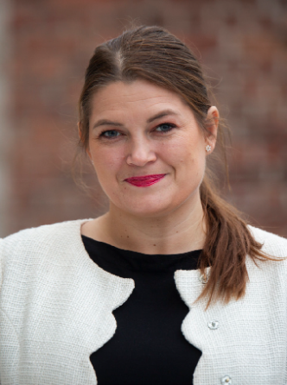
Statens eierrapport er en samlet årsrapport for statens direkte eierskap i selskaper. Staten er i dag eier i 69 selskaper og eierskapet forvaltes av 13 departementer. Eierrapporten gir oversikt over den økonomiske utviklingen i statens portefølje, de enkelte selskapenes måloppnåelse i 2024 og deres strategiske prioriteringer fremover.
I eierrapporten kan du også lese om sentrale saker for staten som eier og hvordan staten utøver eierskapet. Hensikten med rapporten er å bidra til åpenhet om statens store og verdifulle eierskap.
Statens eierskap spenner over en rekke ulike sektorer og inkluderer noen av de mest verdifulle selskapene i Norge. Ved årsslutt 2024 hadde statens eierandeler i selskapene en samlet verdi på 1 319 mrd. kroner. Avkastningen for de børsnoterte selskapene hvor staten er eier var 4,9 pst. i 2024. Dette er en nedgang fra 6,8 pst. i 2023. Avkastningen på egenkapitalen i de unoterte selskapene i kategori 1, hvor statens mål som eier er høyest mulig avkastning over tid innenfor bærekraftige rammer, var 5,2 pst. Samlet utbytte til staten fra selskapene i 2024 ble totalt 102,4 mrd. kroner. I tillegg kommer 48,8 mrd. kroner fra utdeling ved tilbakekjøp av aksjer. Dette er betydelige verdier som kommer fellesskapet til gode.
I tillegg leveres det hver eneste dag viktige varer og tjenester til det norske samfunnet gjennom de sektorpolitiske selskapene. Det inkluderer blant annet helsetjenester, kommunikasjon og transport, kultur, forskning og utdanning. For disse selskapene er statens mål som eier bærekraftig og mest mulig effektiv oppnåelse av sektorpolitiske mål.
Noe jeg finner spesielt givende, er mine møter med de ansatte ute på arbeidsplassene i de forskjellige selskapene. Jeg er dypt imponert over engasjementet og kompetansen som preger disse miljøene – mennesker som hver dag utvikler og leverer viktige varer og tjenester for sine lokalsamfunn, nasjonen og norsk eksport. I årets rapport kan du lese om hvordan DNB Bank, Andøya Space og Helse Nord jobber med å utvikle og tiltrekke seg riktig kompetanse.
For å bidra til innovasjon og økt konkurranseevne, er det avgjørende at selskapene prioriterer å utvikle de ansattes kompetanse og tar i bruk ny teknologi. Kampen om de beste hodene blir stadig tøffere. For å lykkes er det viktig å skape en kultur der alle stemmer blir hørt og verdsatt, og få frem ulike perspektiver som kan bidra til å forme fremtiden. Innovasjon skjer ute på arbeidsplassene hver dag. Min oppfordring til selskapene og hele næringslivet er å fortsette å utløse konkurransefortrinnene som ligger i mangfold. Mangfold kan gi fordeler som evne til å tiltrekke seg topptalenter, forbedre kundeorienteringen og øke ansattes tilfredshet. Selskapenes resultater skapes av menneskene som arbeider der. De utgjør selskapenes innovasjonsevne og gjennomføringskraft.
Gode insentiver kan bidra til bedre gjennomføring av selskapets strategier og til å fremme motivasjon, lojalitet og hensiktsmessig risikotaking. Regjeringen er opptatt av moderasjon. Samtidig skal selskapene ha mulighet til å kunne rekruttere og beholde ønsket kompetanse ved å kunne tilby konkurransedyktig godtgjørelse. Denne avveiningen er det styrene som er ansvarlig for å gjøre. Årets rapport viser blant annet at flere styrer har vurdert det nødvendig å øke fastlønnen betydelig for å kompensere for et lavere bonuspotensial.
Verden endrer seg raskt. I urolige tider er det sentralt med et robust næringsliv, og selskapene med statlig eierandel utgjør en vesentlig del av det norske næringslivet. Som eier er vi opptatt av at selskapene har god forståelse av denne komplekse virkeligheten. Det innebærer både å identifisere risiko og samtidig se muligheter. Det er derfor godt å vite at vi har så mange kompetente styremedlemmer og dyktige ledere i selskapene. Eierrapporten viser at selskapene med statlig eierskap bidrar til å skape store verdier. Jeg vil takke ansatte, tillitsvalgte, ledelse og styrer for innsatsen dere har lagt ned gjennom 2024.
God lesing!
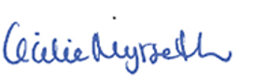
Cecilie Myrseth
Næringsminister

Omfang og hovedtall
Staten har i dag direkte eierandeler i 69 selskaper pr. 31. mars 2025. I denne delen av rapporten gis det en oversikt over selskapene og hovedtall for 2024.
Selskapene er gruppert i to kategorier basert på statens mål som eier. Kategori 1 består av selskapene der statens mål som eier er høyest mulig avkastning over tid innenfor bærekraftige rammer. For selskapene i kategori 2, de sektorpolitiske selskapene som primært ikke opererer i konkurranse med andre, er statens mål som eier bærekraftig og mest mulig effektiv oppnåelse av sektorpolitiske mål.

Utvikling i 2024

Statens direkte eierskap
Statens direkte eierskap omfatter 69 selskaper som forvaltes av 13 departementer. For selskapene som primært opererer i konkurranse med andre har staten som eier mål om høyest mulig avkastning over tid innenfor bærekraftige rammer (kategori 1). Disse selskapene driver virksomhet innenfor flere ulike sektorer som energi, transport, telekom, finans, teknologi, industri og eiendom. Eierskapet i disse selskapene forvaltes i hovedsak av Nærings- og fiskeridepartementet ved Eierskapsavdelingen. Et flertall av selskapene i statens portefølje er såkalte sektorpolitiske selskaper, som primært ikke opererer i konkurranse med andre. For disse selskapene har staten som eier mål om bærekraftig og mest mulig effektiv oppnåelse av sektorpolitiske mål (kategori 2). Disse selskapene driver virksomhet innenfor blant annet helse, scenekunst, infrastruktur mv. Statens eierskap i disse selskapene forvaltes i hovedsak av relevant sektordepartement.
Det er foretatt enkelte endringer i statens direkte eierskap etter statens forrige eierrapport. Flytoget ble 31. mars 2025 et datterselskap i Vygruppen, og er dermed ikke lenger en del av statens direkte eierskap. Staten solgte i januar 2025 hele sin aksjebeholdning i Aker Solutions, mens Allstad ble stiftet som et statlig heleid aksjeselskap 1. september 2024 gjennom omdanning av Opplysningsvesenets fond.

Markedsutvikling i 2024
Mange av verdens aksjemarkeder fortsatte kursoppgangen gjennom 2024 til tross for stor geopolitisk og makroøkonomisk usikkerhet. I mange OECD-land avtok inflasjonen i 2024, og flere sentralbanker endret mot slutten av året til en mer støttende pengepolitikk – blant annet kuttet den amerikanske sentralbanken renten med til sammen ett prosentpoeng høsten 2024. De lange markedsstyrte rentene holdt seg derimot oppe, og steg mot slutten av året. Den tiårige amerikanske statsobligasjonsrenten økte om lag 0,7 prosentpoeng til om lag 4,6 pst. ved utgangen av året.
Den brede verdensindeksen MSCI World Index endte opp 23 pst. for året, og spesielt det amerikanske aksjemarkedet utmerket seg med sterk kursvekst. S&P 500-indeksen steg 25 pst. i 2024, drevet av høy inntjeningsvekst i teknologisektoren og forventinger om ytterligere vekst, som den amerikanske teknologi- indeksen Nasdaq Composite reflekterer. Europeiske markeder hadde også positiv, men mer moderat utvikling og med store variasjoner mellom land. Eksempelvis endte den brede STOXX Europe 600-indeksen opp om lag 8 pst.
Som figuren under viser steg hovedindeksen på Oslo Børs (OSEBX) med om lag 9 pst. i 2024, som er på linje med gjennomsnittet for de siste ti år, men likevel svakere enn avkastningen i flere internasjonale markeder. Norske aksjer ble i 2024 påvirket av høye, men stabile renter, styringsrenten ble holdt uendret på 4,5 pst. gjennom året, og en svekkelse i kronekursen mot mange av Norges viktigste handelspartnere. Ved utgangen av 2024 var renten på norske tiårs statsobligasjoner om lag 3,8 pst., noe høyere enn ved årets begynnelse. Høyere rentenivå dempet aktiviteten i deler av økonomien, mens svak krone og vedvarende høy aktivitet i forsvars- og energisektoren trakk i positiv retning. Sektorsammensetningen kan forklare en vesentlig del av differanseavkastningen mellom aksjemarkedene i Norge og USA. Det norske markedet er tungt vektet i energi- og råvareselskaper mens det amerikanske markedet domineres av teknologiselskaper med sterk kursoppgang.
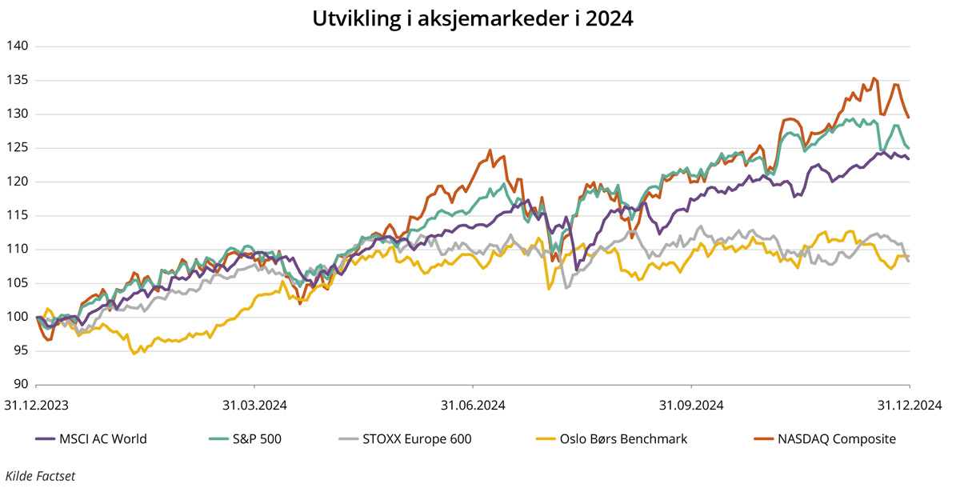
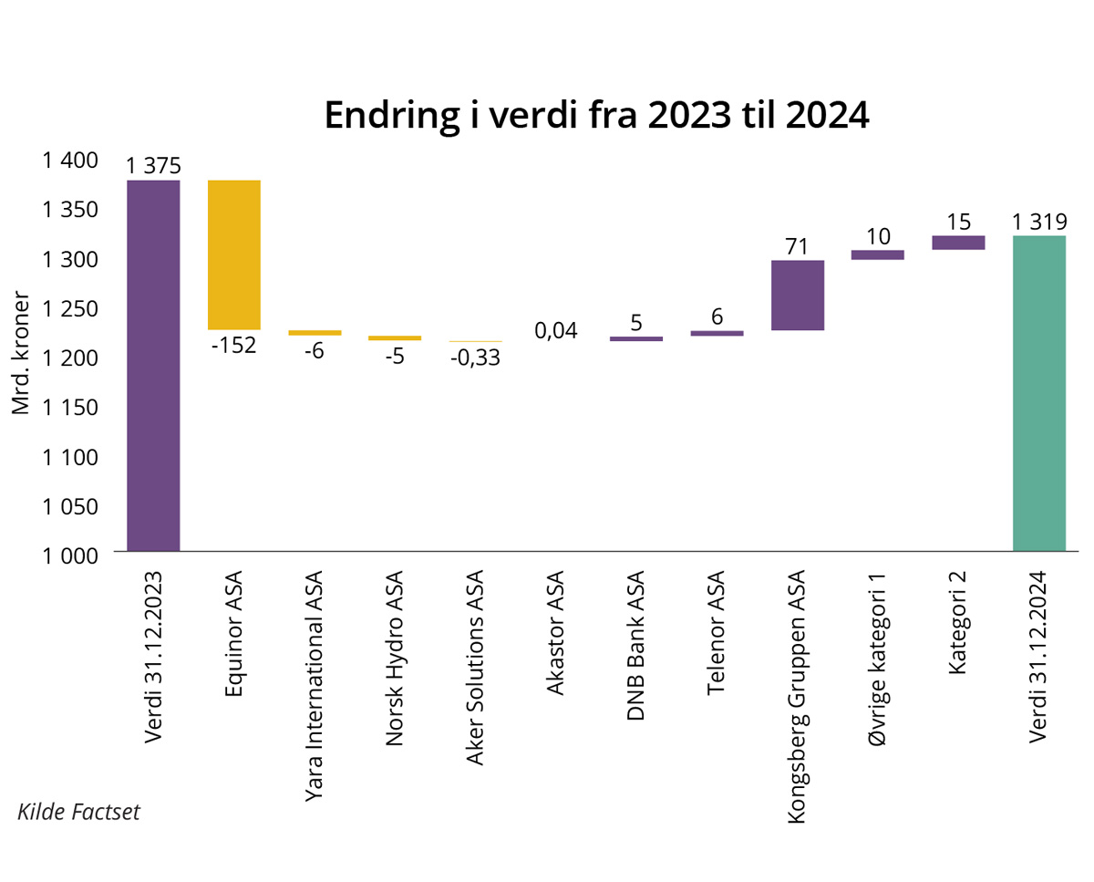

Utvikling i statens portefølje – verdi og avkastning
Samlet verdi av statens selskapsportefølje ved utgangen av 2024 var 1 319 mrd. kroner, ned fra 1 375 mrd. kroner året før. Endringen på 57 mrd. kroner, tilsvarende om lag 4 pst., reflekterer kursutviklingen i de børsnoterte selskapene og endringer i bokført egenkapital i de unoterte selskapene.
Som figuren viser, skyldes nedgangen i porteføljeverdien i hovedsak redusert markedsverdi av statens eierandeler i Equinor, Yara International og Norsk Hydro. Verdien av statens eierandel i Kongsberg Gruppen økte derimot betydelig, fra 41 til 113 mrd. kroner gjennom året, og bidro til å dempe det samlede verdifallet. Økt bokført verdi i de unoterte selskapene i kategori 1 og 2 bidro også positivt, med henholdsvis 10 og 15 mrd. kroner. Justert for Allstad økte verdien av statens andel i kategori 1 selskapene med 5 mrd. kroner. Aksjekursutviklingen i 2024 har medført at porteføljen av børsnoterte selskaper er mindre dominert av ett enkelt selskap og at verdiene er jevnere fordelt mellom flere selskaper: Som det fremgår av figuren nedenfor, falt Equinors andel fra 67 pst. til 56 pst. mens Kongsberg Gruppens andel økte fra 4 til 13 pst. i samme periode.
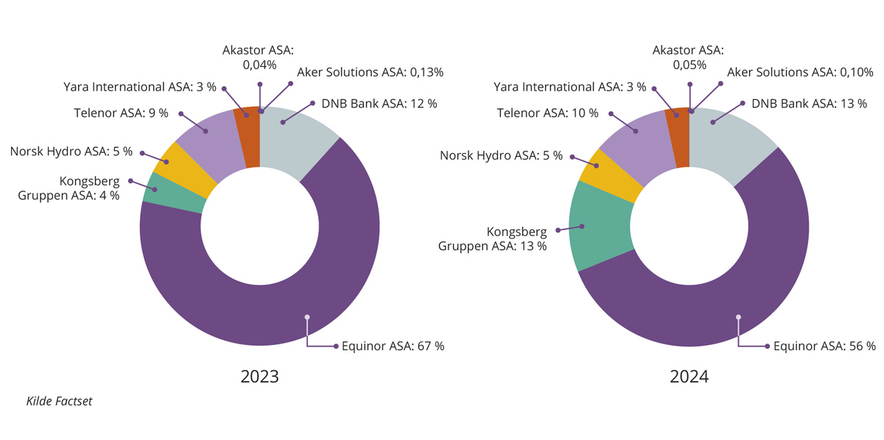
Vektet totalavkastning i de børsnoterte selskapene endte på 4,9 pst. i 2024. Dette er noe lavere enn avkastningen på 6,8 pst. i 2023. Figuren ovenfor viser de børsnoterte selskapenes totalavkastning i 2024.
Totalavkastningen i de børsnoterte selskapene i statens portefølje i 2024 var preget av store variasjoner. Equinor hadde en negativ totalavkastning på –7,6 pst. Aksjekursen falt i takt med lavere forventninger til energipriser. Norsk Hydro og Yara International leverte også negativ totalavkastning, med henholdsvis –5,1 og –15,4 pst., som følge av svake markedsforhold for henholdsvis aluminium og gjødsel. På den andre siden bidro Telenor og DNB Bank positivt, med totalavkastning på henholdsvis 17 og 13,7 pst.
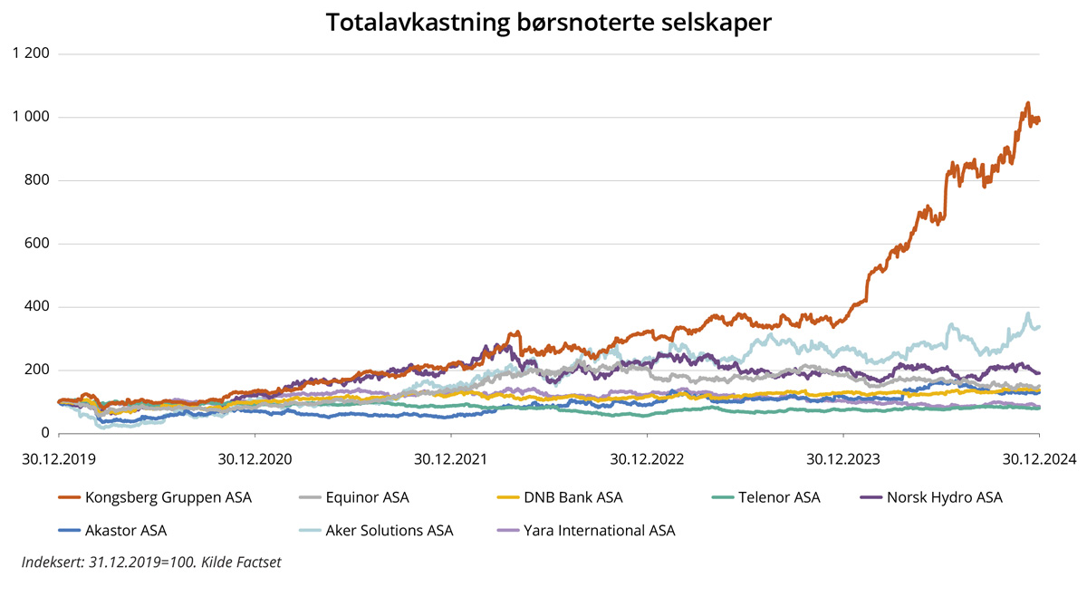
Kongsberg Gruppen utmerket seg med en totalavkastning på hele 179 prosent, noe som skyldes økte ordrer og aktivitet innenfor forsvarssektoren, men også betydelig vekst innen selskapets maritime virksomhet. Verdien av statens eierandel i selskapet gikk fra å være den sjette til den tredje største i statens portefølje. Aker Solutions leverte en avkastning på 33,5 pst., drevet av høy prosjektaktivitet og ekstraordinært utbytte. Akastor oppnådde en moderat positiv totalavkastning på rundt 11,3 pst., blant annet som følge av verdivekst i sentrale porteføljeselskaper.
For de unoterte kategori 1 selskapene måles resultatene gjennom bokført egenkapital og avkastning på egenkapitalen. Egenkapitalrentabiliteten i denne delen av porteføljen falt markant – fra 15 pst. i 2023 til 5,2 pst. i 2024. Nedgangen skyldes i stor grad lavere nettoresultat i Statkraft, som utgjør om lag 70 pst. av denne porteføljen målt etter bokført egenkapital. Statkraft, som i 2022–2023 hadde ekstraordinært høy inntjening drevet av høye kraftpriser, hadde i 2024 en egenkapitalavkastning på 4,8 pst., ned fra 19 pst. året før. Justert for Statkraft var vektet egenkapitalrentabilitet i de øvrige unoterte kategori 1 selskapene 6,4 pst. i 2024, opp fra 5,5 pst. i 2023. Beregningene er basert på bokførte verdier og virkelig verdi kan være en annen.
Selskapene der staten har sektor- politiske mål (kategori 2) sysselsatte om lag 180 000 personer i 2024, og selskapene mottok til sammen over 242 mrd. kroner i kjøp av tjenester og tilskudd fra staten i løpet av året. Selskapene i kategori 2 leverte en rekke tjenester til samfunnet i løpet av året inkludert helsetjenester, teater og infrastruktur. Dette er omtalt på selskapssidene i denne eierrapporten.

Kapitaldistribusjon til staten
For regnskapsåret 2024 mottok staten totalt 102,4 mrd. kroner i utbytte, en nedgang på 17 pst. fra 122,7 mrd. kroner året før. Reduksjonen skyldes i stor grad at utbyttet fra Equinor ble redusert fra 78,3 mrd. kroner i 2023 til 62,6 mrd. kroner i 2024. Noe lavere utbytter fra Statkraft og Norsk Hydro bidro også til endringen. Yara holdt utbyttet stabilt fra året før på 0,46 mrd. kroner, mens Telenor utbetalte 7,1 mrd. kroner, om lag tilsvarende som året før. DNB Bank økte derimot utbyttet marginalt til 8,5 mrd. kroner. Staten mottok 1,94 mrd. kroner fra Kongsberg Gruppen, opp fra 1,22 mrd. kroner i 2023. Staten mottok 632 mill. kroner i ekstraordinært utbytte samt 60 mill. kroner ordinært utbytte fra Aker Solutions.
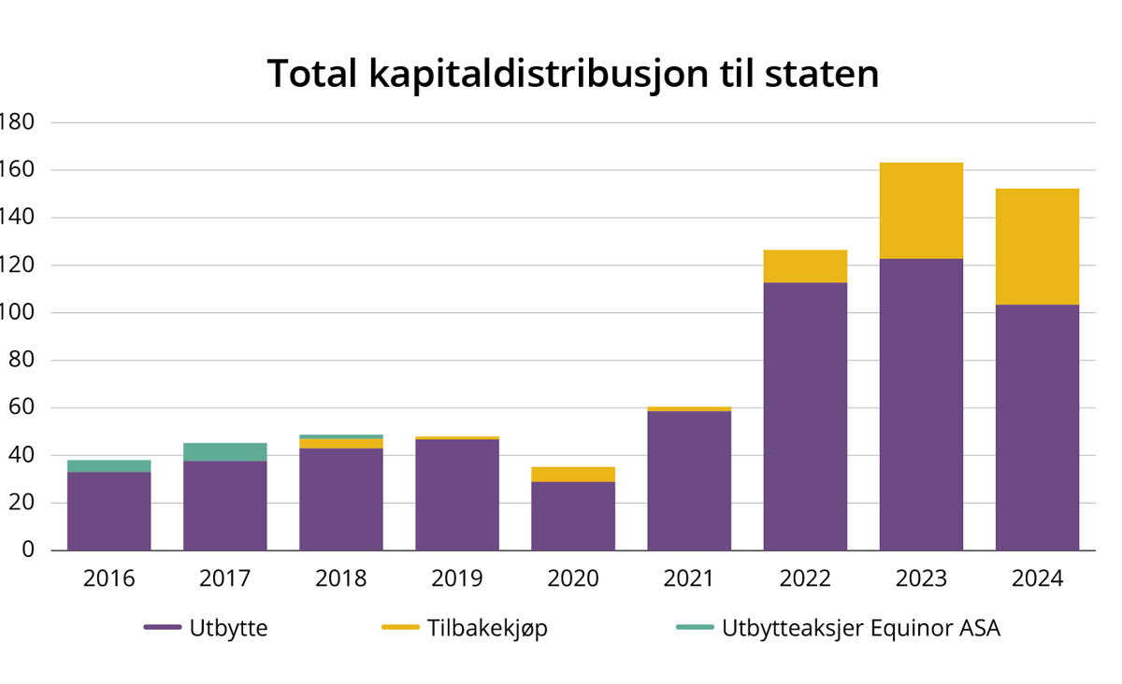
Staten deltar i tilbakekjøpsprogrammer ved å innløse et antall aksjer for å opprettholde sin eierandel i hvert enkelt selskap. Staten mottok til sammen 48,8 mrd. kroner i forbindelse med tilbakekjøpsprogrammer i 2024. Av dette utgjorde om lag 42,8 mrd. kroner innløsing av aksjer i Equinor. I tillegg løste Telenor inn aksjer for om lag 1,9 mrd. kroner, Norsk Hydro for om lag 0,68 mrd. kroner og DNB for om lag 3,4 mrd. kroner. Samlet fikk staten dermed utbetalt om lag 151,2 mrd. kroner fra selskapene i 2024 gjennom utbytter og tilbakekjøp. Figuren over viser utviklingen i selskapenes utbetaling til staten fordelt på ordinære utbytter, tilbakekjøp av aksjer og utbytteaksjer.

Bærekraftig verdiskaping
I mars 2025 la EU-kommisjonen frem forslag til endringer i det såkalte Omnibus-direktivet, som innebærer justeringer i kravene til bærekraftsrapportering etter CSRD (Corporate Sustainability Reporting Directive) og ESRS (European Sustainability Reporting Standards). Formålet er å gjøre rapporteringspliktene mer proporsjonale, gjennomførbare og brukervennlige, særlig for små og mellomstore foretak. Dersom disse forslagene vedtas, vil det kunne påvirke kravene til flere av de mindre selskapene i statens portefølje.
Kvaliteten på klimarapporteringen er økende, og flere av selskapene rapporterer nå utslipp i scope 3 mer fullstendig enn tidligere. Som påpekt i fjorårets rapport har dette gitt økninger i de rapporterte utslippstallene for enkelte selskaper, uten at de faktiske utslippene nødvendigvis har økt.
Figuren nedenfor viser endringen i klimagassutslipp mellom 2023 og 2024 fordelt på utslippskategorier. En samlet oversikt over rapporterte klimagassutslipp for 2024 finnes på s. 56. Det er fortsatt utfordringer med sammenlignbarhet på tvers av selskaper og år når det gjelder utslippstall. Ulik metodikk og risiko for overlappende rapportering, særlig mellom olje- og gasselskapene, gjør det krevende å summere og sammenligne porteføljens totale klimaavtrykk direkte. Staten som eier har derfor styrket dialogen med selskapene om å harmonisere beregningsmetoder og sikre konsistent rapportering over tid. Dette arbeidet forventes å gjøre det enklere å måle fremdrift mot klimamålene i årene som kommer. Bærekraft omfatter mer enn klimagassutslipp og i rapporten gis oversikt også på andre sentrale bærekraftsområder. På selskapssidene presenteres tall for sykefravær og skadefrekvens i selskapene (innført i fjorårets rapport) og nytt for året er at selskapene oppfordres til å rapportere indikatorer for likelønn, medarbeiderengasjement og gjennomtrekk av ansatte.
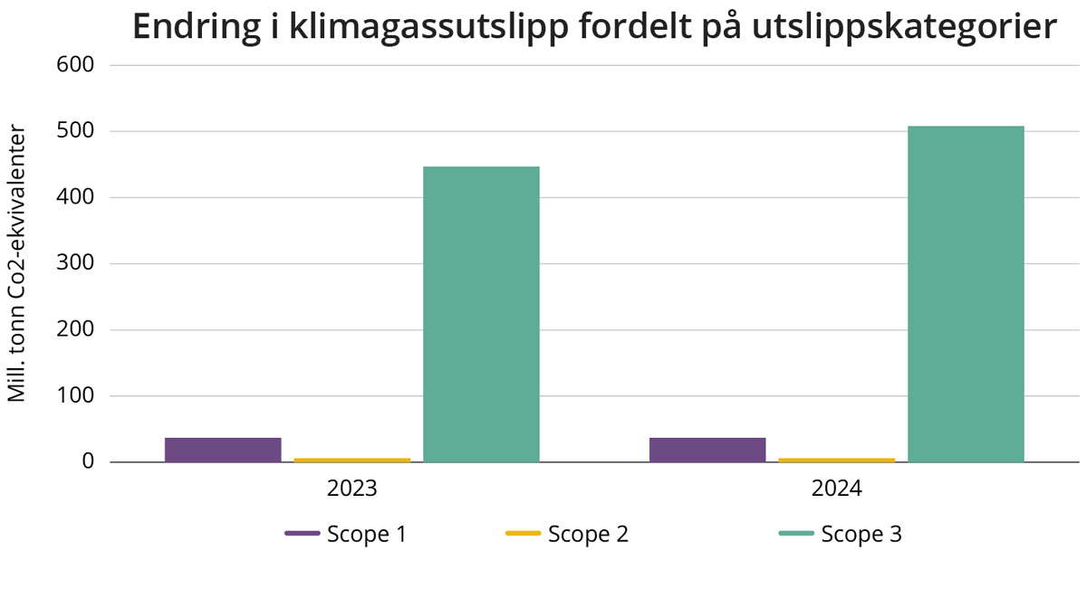

Oversikt over statens direkte eierskap
Hovedtall 2024*
Verdien av statens eierandeler i selskaper
mrd. Kroner
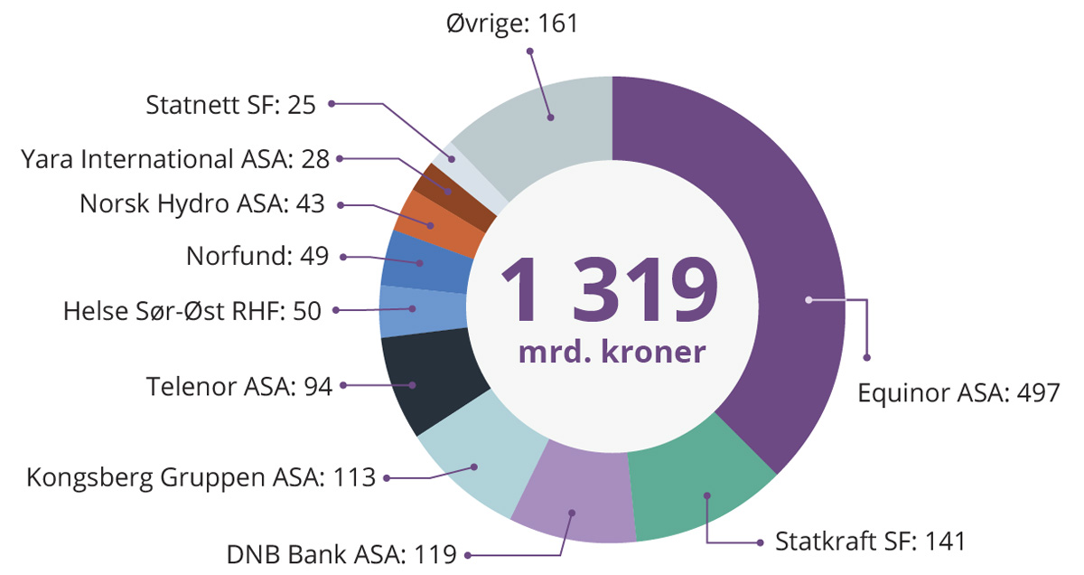
Verdien av statens eierandeler er beregnet basert på hhv. markedsverdi av egenkapitalen for de børsnoterte selskapene, og på bokført verdi av egenkapitalen for de unoterte selskapene.
Verdiutvikling porteføljen siste fem år
mrd. Kroner
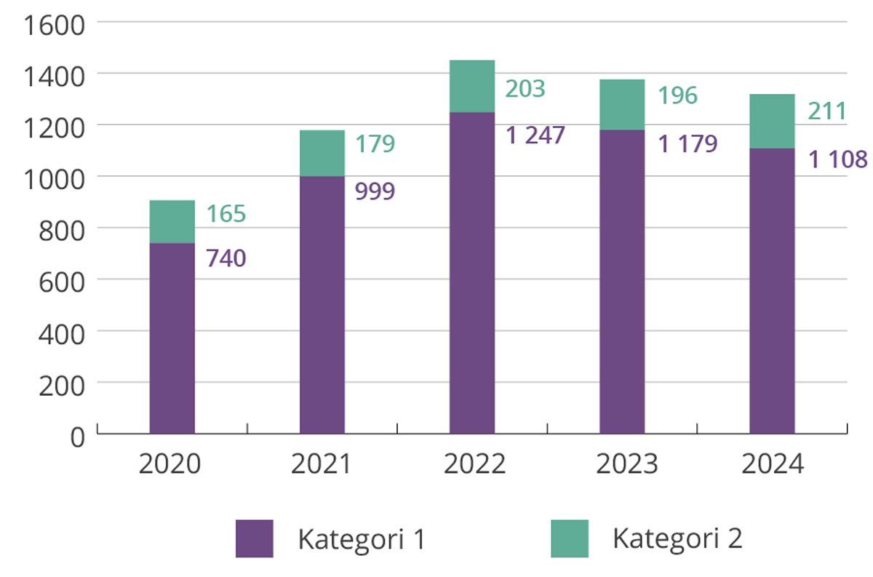
Grafen viser utviklingen i verdien av statens eierandeler fordelt på selskaper der statens mål som eier er høyest mulig avkastning over tid innenfor bærekraftige rammer (kategori 1) og selskaper der der statens mål som eier er bærekraftig og mest mulig effektiv oppnåelse av sektorpolitiske mål (kategori 2).
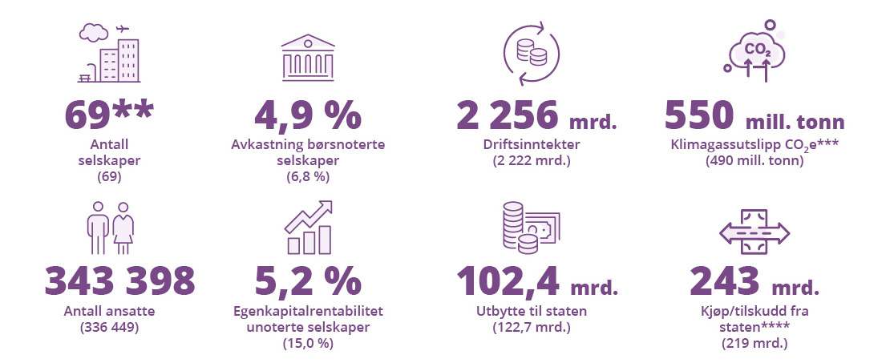
* Se definisjoner på siste side. Tallene er å anse som anslag som senere kan bli revidert.
** Antallet selskaper oppgitt er pr. 31. mars 2025. Ved årsslutt 2024 var staten eier i 70 selskaper. For mer informasjon se sentrale saker for staten som eier s. 22.
*** For en samlet oversikt over selskapenes utslipp se s. 56.
 Gjelder kategori 2 selskaper.
() Tall i parentes viser 2023-tall. Det har vært endringer i porteføljen siden 2023, se sentrale saker for staten som eier s. 22.
Oversikt over statens direkte eierskap fordelt etter departement pr. 31. mars 2025
Eierdepartement og selskap | Eierandel | Kat. | Begrunnelse**
Digitaliserings- og forvaltningsdepartementet
Norid AS | 100 % | 2 | B og E
Energidepartementet
Gassco AS | 100 % | 2 | E
Gassnova SF | 100 % | 2 | D
Statnett SF | 100 % | 2 | E
Finansdepartementet
Folketrygdfondet (særlovselskap) | 100 % | * | ***
Forsvarsdepartementet
Rygge 1 AS | 100 % | * | -
Helse- og omsorgsdepartementet
Helse Midt-Norge RHF (særlovselskap) | 100 % | 2 | F
Helse Nord RHF (særlovselskap) | 100 % | 2 | F
Helse Sør-Øst RHF (særlovselskap) | 100 % | 2 | F
Helse Vest RHF (særlovselskap) | 100 % | 2 | F
Nordisk Institutt for Odontologiske Materialer AS | 49 % | 2 | F
Norsk helsenett SF | 100 % | 2 | E
AS Vinmonopolet (særlovselskap) | 100 % | 2 | E
Klima- og miljødepartementet
Bjørnøen AS | 100 % | 2 | E
Enova SF | 100 % | 2 | D
Kings Bay AS | 100 % | 2 | E
Kommunal- og distriktsdepartementet
Electronic Chart Centre AS | 100 % | 2 | E
Kommunalbanken AS | 100 % | 1 | D
Kultur- og likestillingsdepartementet
Carte Blanche AS | 70 % | 2 | F
AS Den Nationale Scene | 66,67 % | 2 | F
Den Norske Opera & Ballett AS | 100 % | 2 | F
Filmparken AS | 77,6 % | 2 | F
Nationaltheatret AS | 100 % | 2 | F
Norsk rikskringkasting AS | 100 % | 2 | F
Norsk Tipping AS (særlovselskap) | 100 % | 2 | E
Rogaland Teater AS | 66,67 % | 2 | F
Rosenkrantzgate 10 AS | 3,07 % | * | 
Talent Norge AS | 33,33 % | 2 | F
Trøndelag Teater AS | 66,67 % | 2 | F
Kunnskapsdepartementet
EISCAT AB | 33 % | * | -
Simula Research Laboratory AS | 100 % | 2 | F
Universitetssenteret på Svalbard AS | 100 % | 2 | F
Landbruks- og matdepartementet
Graminor AS | 28,2 % | 2 | B
Kimen Såvarelaboratoriet AS | 51 % | 2 | B
Statskog SF | 100 % | 2 | C og F
Nærings- og fiskeridepartementet
Akastor ASA | 12,08 % | 1 | 
Allstad AS | 100 % | 1 | 
Andøya Space AS | 90 % | 2 | B
Argentum Fondsinvesteringer AS | 100 % | 1 | A
Baneservice AS | 100 % | 1 | E
DNB Bank ASA | 34 % | 1 | A
Eksportfinans ASA | 15 % | 1 | 
Equinor ASA | 67 % | 1 | A
Fiskeri- og havbruksnæringens forskningsfinansiering AS | 100 % | 2 | F
Innovasjon Norge (særlovselskap) | 51 % | 2 | D
Investinor AS | 100 % | 1 | D
Kongsberg Gruppen ASA | 50,004 % | 1 | A og B
Mantena AS | 100 % | 1 | E
Mesta AS | 100 % | 1 | E
Nammo AS | 50 % | 1 | A og B
Nofima AS | 56,8 % | 2 | E og F
Norges sjømatråd AS | 100 % | 2 | F
Norsk Hydro ASA | 34,26 % | 1 | A
Nysnø Klimainvesteringer AS | 100 % | 1 | D
Petoro AS | 100 % | 2 | C
Posten Bring AS | 100 % | 1 | E
Siva – Selskapet for industrivekst SF | 100 % | 2 | D
Space Norway AS | 100 % | 1 | B
Statkraft SF | 100 % | 1 | A og C
Store Norske Spitsbergen Kulkompani AS | 100 % | 2 | B
Telenor ASA | 53,97 % | 1 | A og B
Yara International ASA | 36,21 % | 1 | A
Samferdselsdepartementet
Avinor AS | 100 % | 2 | B og E
Bane NOR SF | 100 % | 2 | B og E
Entur AS | 100 % | 2 | E
Norske tog AS | 100 % | 2 | E
Nye Veier AS | 100 % | 2 | E
Vygruppen AS | 100 % | 1 | E
Utenriksdepartementet
Norfund (særlovselskap) | 100 % | 2 | F

* Ikke kategorisert.
** Begrunnelser for statlig eierskap:

A: Hovedkontorfunksjoner i Norge.
B: Samfunnssikkerhet og beredskap.
C: Energi- og naturressurser.
D: Tilrettelegging for bærekraftig omstilling og økt verdiskaping.
E: Infrastruktur, monopoler og tildelte rettigheter.
F: Fellesgoder og/eller sosial og geografisk fordeling.
*** Omtales i egen melding til Stortinget.
 Staten har ikke en særskilt begrunnelse for å være eier.

Selskapene i kategori 1
For selskapene i kategori 1 er statens mål som eier høyest mulig avkastning over tid innenfor bærekraftige rammer. Dette er selskaper som primært opererer i konkurranse med andre. Totalt er det 21 selskaper i kategori 1.
Totalavkastning 2024 og siste fem år*
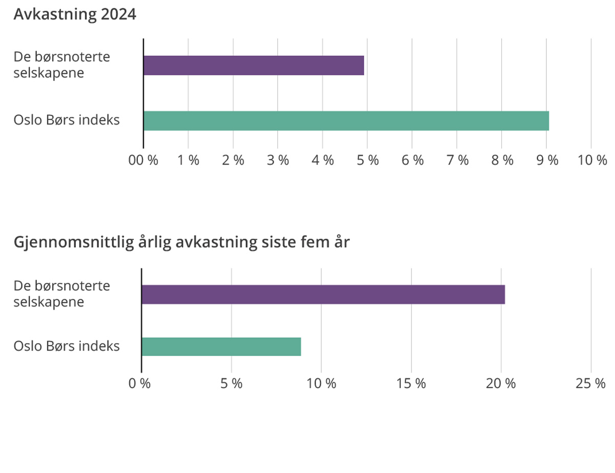
Totalavkastning børsnoterte aksjer*
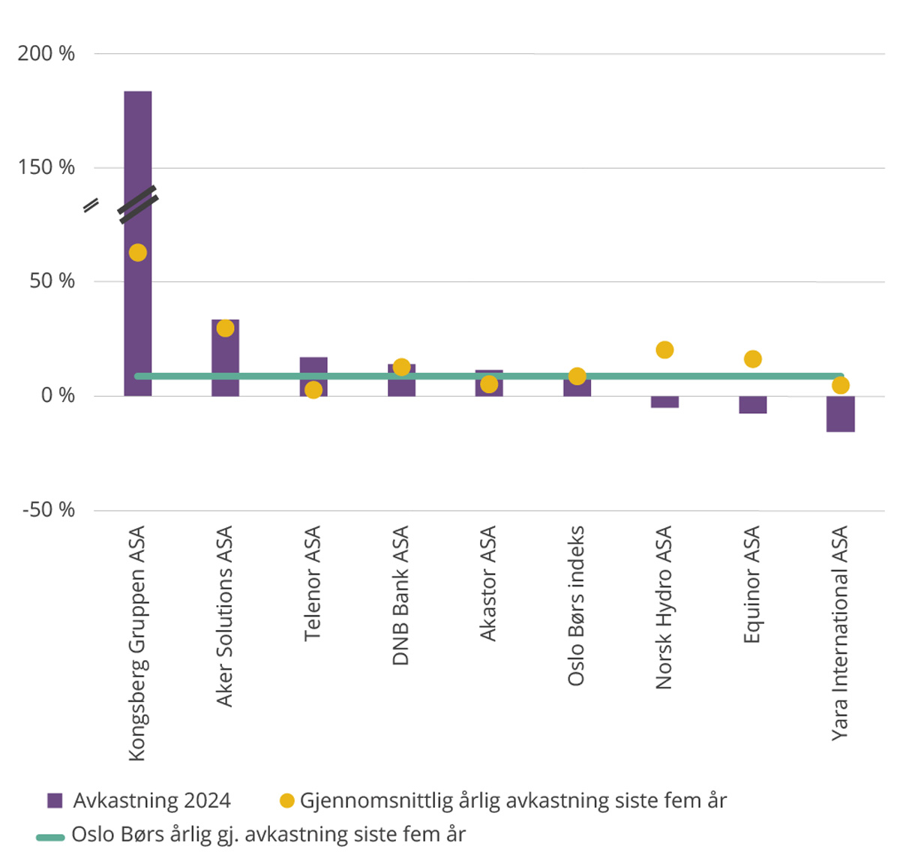
Egenkapitalrentabilitet unoterte selskaper
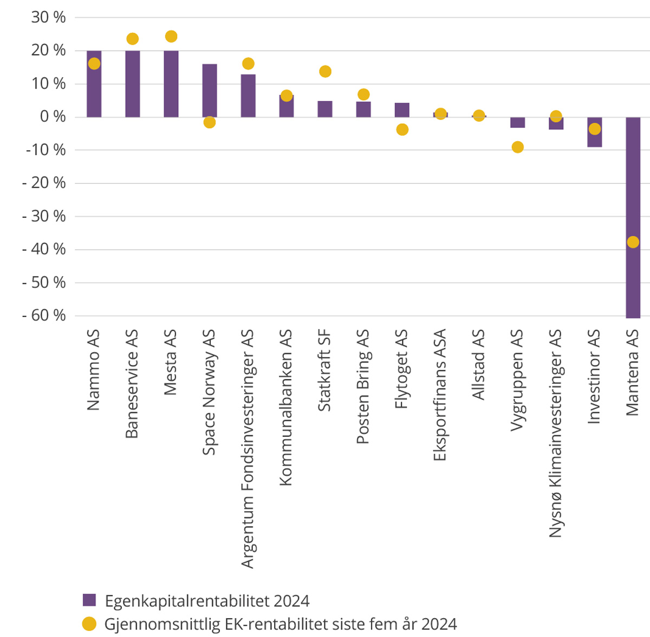
Utbytte til staten
mrd. Kroner
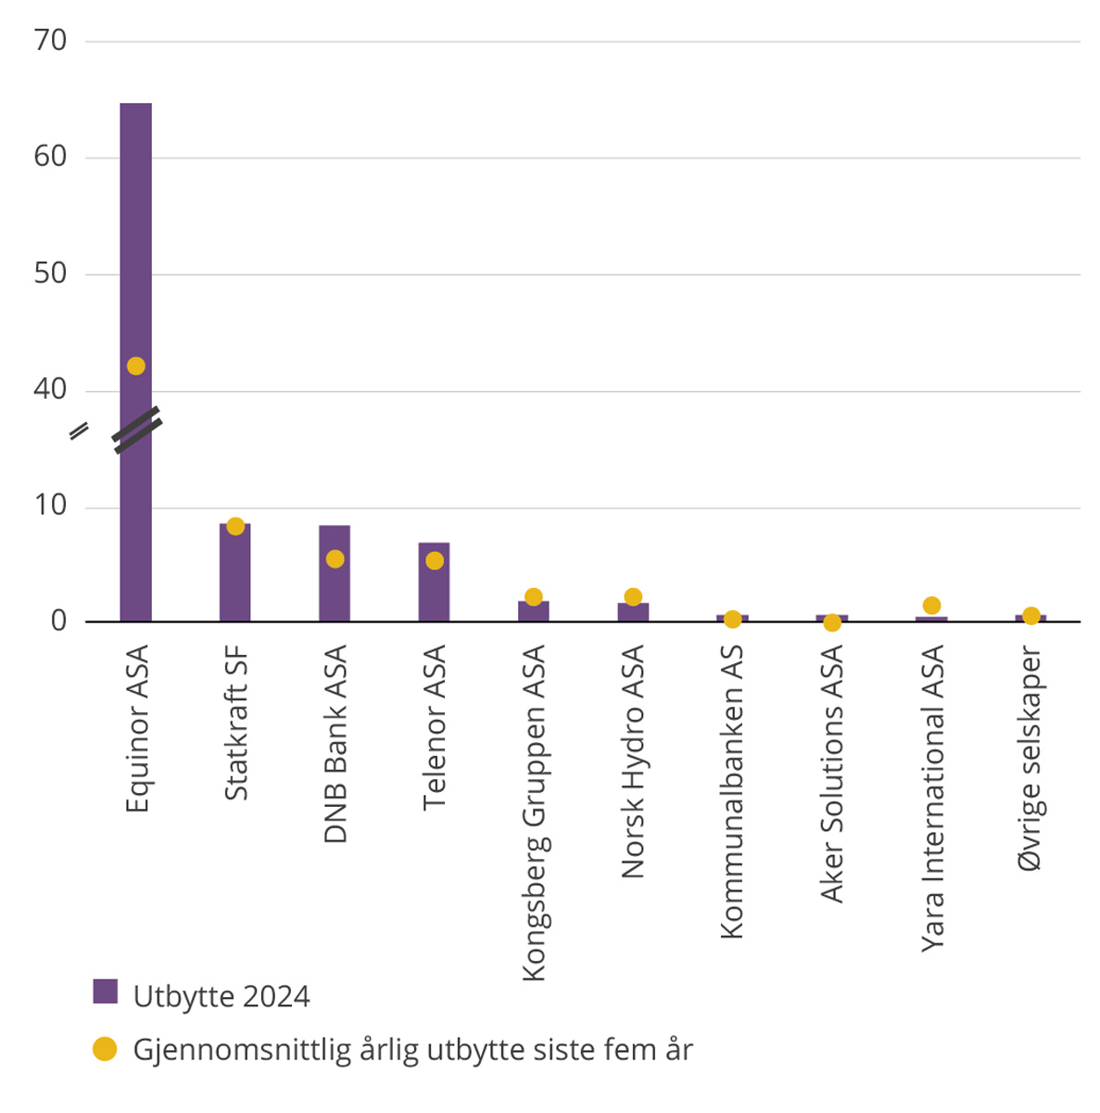
Nøkkeltall konsern 2024*
mill. kroner
Børsnoterte selskaper | Statens eierandel | Verdi av statens eierandel* | Avkastning | Driftsinntekter | Resultat etter skatt | Utbytte til staten | Tilbakekjøp av aksjer** | Antall ansatte
Equinor ASA | 67,00 % | 496 607 | -7,6 % | 1 116 089 | 94 709 | 62 578 | 42 801 | 24 641
DNB Bank ASA | 34,00 % | 119 006 | 13,7 % | 86 537 | 43 870 | 8 500 | 3 439 | 10 960
Kongsberg Gruppen ASA | 50,004 % | 112 599 | 179 % | 48 872 | 5 126 | 1 935 | 0 | 14 629
Telenor ASA | 53,97 % | 93 707 | 17,0 % | 79 928 | 18 336 | 7 099 | 1 894 | 11 331
Norsk Hydro ASA | 34,26 % | 43 047 | -5,1 % | 203 636 | 5 790 | 1 721 | 681 | 32 031
Yara International ASA | 36,21 % | 27 746 | -15,4 % | 148 988 | 140 | 461 | 0 | 16 967
Aker Solutions ASA**** | 6,11 % | 936 | 33,5 % | 52 202 | 2 656 | 692 | 0 | 11 777
Akastor ASA | 12,08 % | 430 | 11,3 % | 922 | 1 653 | 0 | 0 | 10
Sum børsnoterte selskaper |  | 894 078 | 4,9 % | 1 737 174 | 172 279 | 82 986 | 48 814 | 122 346

Unoterte selskaper | Statens eierandel | Bokført verdi av statens eierandel*** | Egenkapitalrentabilitet | Driftsinntekter | Resultat etter skatt | Utbytte til staten | Antall ansatte
Statkraft SF | 100 % | 141 186 | 4,8 % | 57 164 | 7 028 | 8 752 | 6 915
Kommunalbanken AS | 100 % | 22 075 | 6,7 % | 26 931 | 1 474 | 700 | 96
Argentum Fondsinvesteringer AS | 100 % | 15 678 | 11,3 % | 1 829 | 1 694 | 380 | 27
Posten Bring AS | 100 % | 6 075 | 4,6 % | 24 972 | 278 | 134 | 12 290
Nysnø Klimainvesteringer AS | 100 % | 5 245 | -3,7 % | -297 | -200 | 0 | 20
Allstad AS | 100 % | 5 213 | 0,5 % | 145 | 24 | 0 | 92
Investinor AS | 100 % | 4 952 | -9,1 % | -420 | -443 | 0 | 32
Space Norway AS | 100 % | 4 690 | 15,9 % | 2 195 | 691 | 0 | 172
Vygruppen AS | 100 % | 3 576 | -3,3 % | 19 359 | -112 | 0 | 12 035
Nammo AS | 50 % | 2 384 | 20,4 % | 10 873 | 897 | 224 | 3 623
Mesta AS | 100 % | 925 | 19,7 % | 6 426 | 177 | 124 | 1 628
Flytoget AS**** | 100 % | 861 | 4,2 % | 1 019 | 35 | 0 | 343
Eksportfinans ASA | 15 % | 750 | 1,5 % | 293 | 75 | 0 | 19
Baneservice AS | 100 % | 457 | 20,1 % | 2 469 | 85 | 26 | 733
Mantena AS | 100 % | 207 | -60,7 % | 1 764 | -94 | 0 | 755
Sum unoterte selskaper |  | 214 274 | 5,2 % | 154 722 | 11 608 | 10 340 | 38 780
Sum alle selskaper i kategori 1 |  | 1 108 352 |  | 1 891 896 | 183 887 | 93 326 | 161 126
* Markedsverdi pr. 31.12.2024
** Utdeling til staten i forbindelse med innløsing og sletting av aksjer
*** Statens andel av bokført verdi fratrukket minoritetsinteresser pr. 31.12.2024
 Statens eierandel i Aker Solutions ASA ble solgt 9. januar 2025 og Flytoget AS er med virkning fra 31. mars et heleid datterselskap av Vygruppen AS, se sentrale saker for staten som eier s. 22.
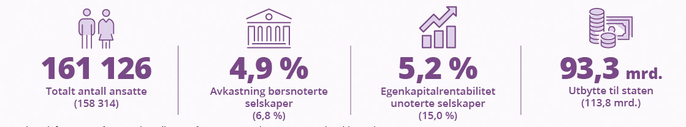
* Se definisjoner på siste side. Tallene er å anse som anslag som senere kan bli revidert.
() Tall i parentes viser 2023-tall. Det har vært endringer i porteføljen siden 2023.

Selskapene i kategori 2
Selskaper i kategori 2 opererer primært ikke i konkurranse med andre. For disse selskapene er statens mål som eier bærekraftig og mest mulig effektiv oppnåelse av sektorpolitiske mål. Statens sektorpolitiske mål varierer mellom selskapene og fremgår av selskapsidene. På selskapssidene fremgår også måloppnåelsen for 2024. Det er totalt 44 selskaper i kategori 2.
Antall ansatte i selskaper i kategori 2
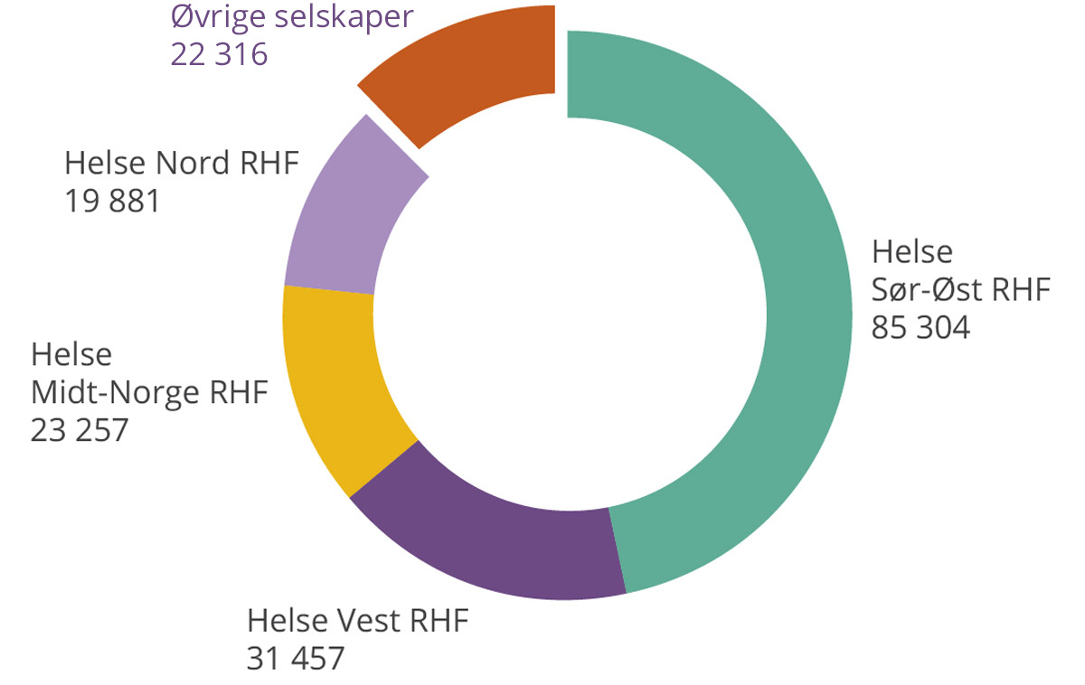
Antall ansatte øvrige selskaper
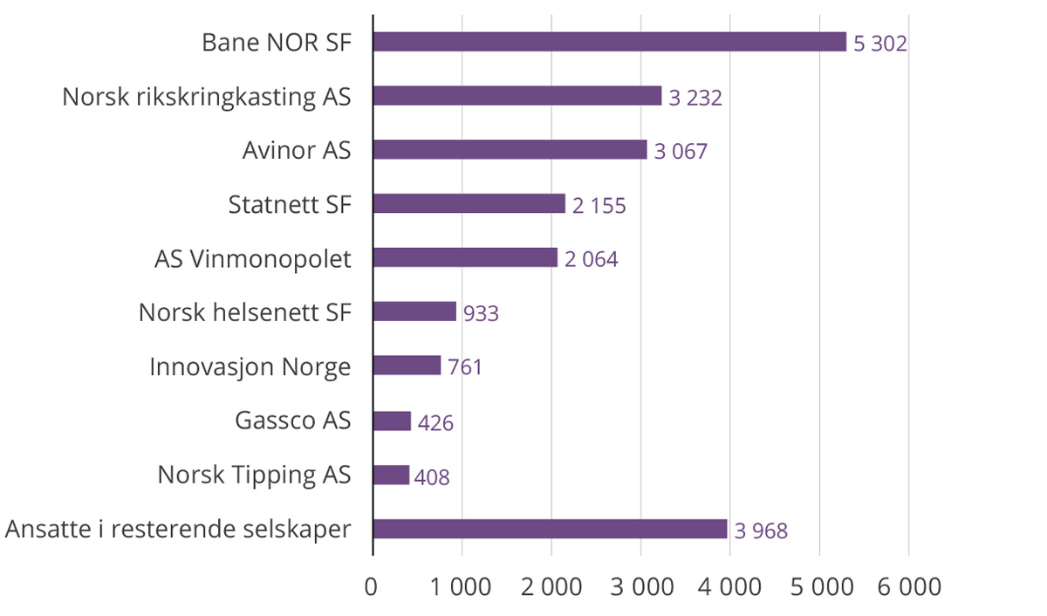
Statens samlede kjøp/tilskudd fra/til selskaper i kategori 2 mill. kroner
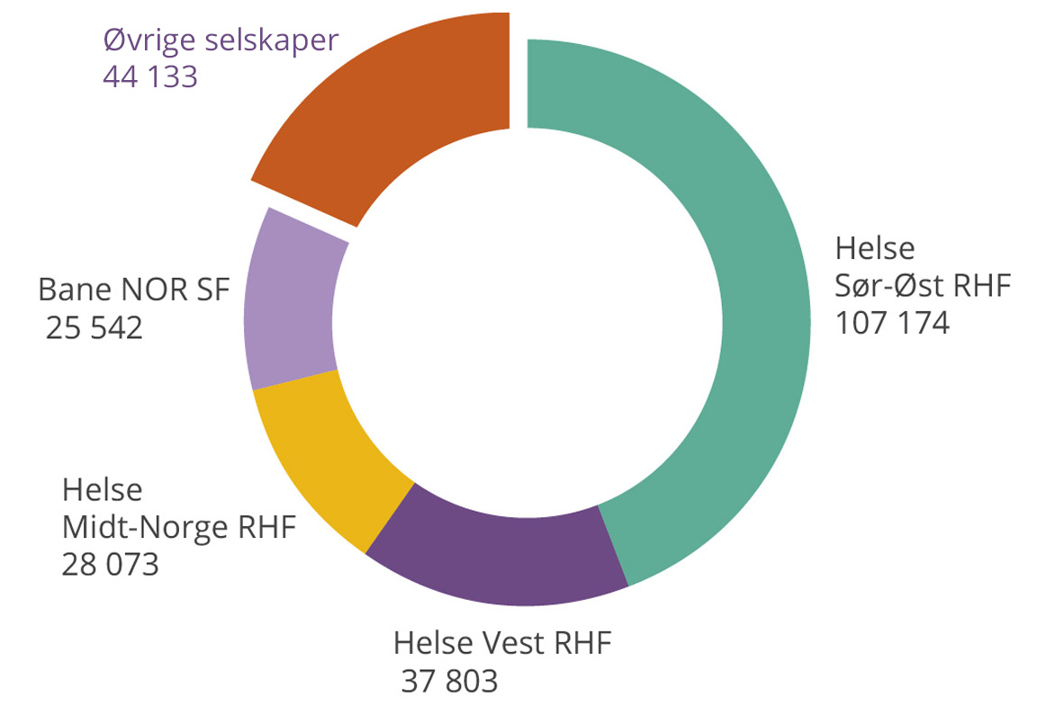
Kjøp/tilskudd fra/til øvrige selskaper
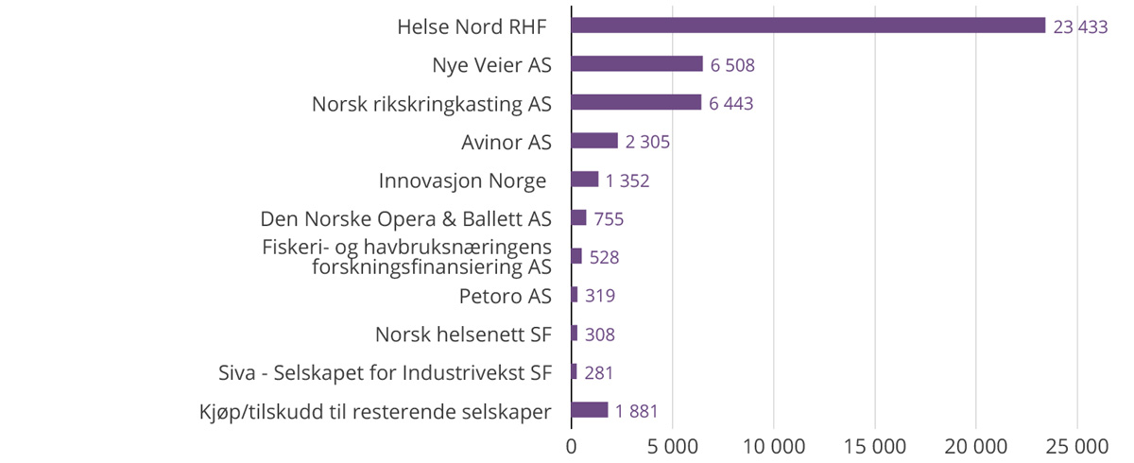
Nøkkeltall 2024*
mill. kroner
Sektorpolitiske selskaper | Statens eierandel | Driftsinntekter | Kjøp/tilskudd fra staten | Resultat etter skatt og minoritet 2024 | Utbytte til staten | Bokført verdi av statens eierandel** | Antall ansatte
Helse Sør-Øst RHF | 100 % | 114 815 | 107 174 | 3 184 | 0 | 49 741 | 85 304
Norsk Tipping AS | 100 % | 54 461 | 0 | 8 038 | 8 038 | 485 | 408
Helse Vest RHF | 100 % | 40 622 | 37 803 | 903 | 0 | 19 960 | 31 457
Helse Midt-Norge RHF | 100 % | 30 329 | 28 073 | -877 | 0 | 12 863 | 23 257
Helse Nord RHF | 100 % | 24 674 | 23 433 | 66 | 0 | 11 197 | 19 881
Statnett SF | 100 % | 18 961 | 0 | 1 720 | 609 | 25 482 | 2 155
Bane NOR SF | 100 % | 18 807 | 25 542 | 573 | 0 | 8 223 | 5 302
AS Vinmonopolet | 100 % | 18 672 | 0 | 185 | 92 | 1 075 | 2 064
Avinor AS | 100 % | 12 110 | 2 305 | 246 | 0 | 15 106 | 3 067
Nye Veier AS | 100 % | 8 452 | 6 508 | -859 | 0 | 1 836 | 181
Norsk rikskringkasting AS | 100 % | 6 681 | 6 443 | -201 | 0 | 1 327 | 3 232
Norsk helsenett SF | 100 % | 2 213 | 308 | 71 | 0 | 677 | 933
Norfund | 100 % | 2 086 | 10 | 4 099 | 0 | 48 826 | 157
Innovasjon Norge*** | 51 % | 1 556 | 1 352 | 235 | 269 | 1 595 | 761
Norske tog AS | 100 % | 1 488 | 0 | 119 | 0 | 3 744 | 64
Den Norske Opera & Ballett AS | 100 % | 946 | 755 | 38 | 0 | -257 | 629
Entur AS | 100 % | 747 | 140 | 17 | 0 | 125 | 371
Nofima AS | 56,8 % | 736 | 200 | -9 | 0 | 110 | 381
Norges sjømatråd AS | 100 % | 652 | 10 | -5 | 0 | 318 | 86
Fiskeri- og havbruksnæringens forskningsfinansiering AS | 100 % | 528 | 528 | 15 | 0 | 81 | 20
Statskog SF | 100 % | 464 | 16 | 45 | 34 | 4 365 | 127
Siva - Selskapet for Industrivekst SF | 100 % | 401 | 281 | 268 | 0 | 2 661 | 58
Nationaltheatret AS | 100 % | 366 | 264 | -7 | 0 | 12 | 397
Store Norske Spitsbergen Kulkompani AS | 100 % | 329 | 48 | 127 | 0 | 317 | 138
Petoro AS | 100 % | 322 | 319 | 9 | 0 | 44 | 79
Simula Research Laboratory AS | 100 % | 285 | 133 | 3 | 0 | 106 | 185
Andøya Space AS | 90 % | 257 | 17 | 24 | 0 | 316 | 179
Enova SF | 100 % | 224 | 221 | 10 | 0 | 56 | 110
Universitetssenteret på Svalbard AS | 100 % | 218 | 179 | 8 | 0 | 59 | 126
AS Den Nationale Scene | 66,67 % | 218 | 157 | 13 | 0 | 58 | 161
Trøndelag Teater AS | 66,67 % | 146 | 87 | 16 | 0 | 25 | 140
Rogaland Teater AS | 66,67 % | 133 | 73 | 3 | 0 | 45 | 142
Talent Norge AS | 33,33 % | 133 | 58 | 0 | 0 | 0 | 11
Kings Bay AS | 100 % | 126 | 79 | -9 | 0 | 18 | 28
Graminor AS | 28,2 % | 86 | 29 | 1 | 0 | 16 | 35
Gassnova SF | 100 % | 80 | 94 | 6 | 0 | 101 | 31
Norid AS | 100 % | 56 | 0 | 7 | 0 | 93 | 20
Carte Blanche AS | 70 % | 51 | 33 | -2 | 0 | 7 | 32
Electronic Chart Centre AS | 100 % | 48 | 0 | 5 | 5 | 15 | 21
Nordisk Institutt for Odontologiske Materialer AS | 49 % | 46 | 29 | 0 | 0 | 4 | 30
Filmparken AS | 77,6 % | 26 | 0 | 1 | 0 | 20 | 9
Kimen Såvarelaboratoriet AS | 51 % | 16 | 4 | 0 | 0 | 5 | 20
Bjørnøen AS | 100 % | 0 | 0 | 0 | 0 | 4 | 0
Gassco AS | 100 % | 0 | 0 | 0 | 0 | 15 | 426
Sum selskaper i kategori 2 |  | 363 566 | 242 705 | 18 087 | 9 046 | 210 876 | 182 215
* Se definisjoner på siste side i rapporten. Tallene er å anse som anslag som senere kan bli revidert.
** Statens andel av bokført verdi av egenkapitalen fratrukket eventuelle minoritetsinteresser pr. 31.12.2024.
*** De samlede regnskapsførte verdiene av egenkapitalen i Innovasjon Norge er oppført, herunder også verdier knyttet til statlige ordninger i selskapet. En mindre del av de regnskapsførte verdiene i selskapet ville normalt blitt tilskrevet fylkeskommunene og trukket fra i beregningen.

Finansiering og statens øvrige roller
Statsbudsjett
Finansiering over statsbudsjettet som ikke er gjenstand for konkurranse eller er tjenester levert i et marked. Dette inkluderer finansiering via tredjepart hvor det er spesifisert at midlene skal tildeles selskapet.
Avgift/gebyr
Finansiering gjennom avgift, gebyr eller lignende vedtatt av Stortinget eller etter fullmakt fra Stortinget.
Bruker-/ markedsinntekter
Inntekter fra brukere eller kunder. Brukerinntekter er normalt basert på kostnadsdekning eller egenandel, mens markedsinntekter normalt inkluderer et påslag.
Langsiktig gjeld
Inkluderer kun langsiktig rentebærende gjeld fra det offentlige eller private.
Garantist
Staten garanterer for selskapets forpliktelser eller gjeld.
Særlovgivning
Særlovselskaper og andre selskaper hvor virksomheten er særskilt regulert i lov og/eller forskrift.
Avtalepart/oppdragsgiver
Avtale inngått mellom selskapet og staten og/eller selskapet mottar oppdragsbrev fra staten, normalt med finansiering fra staten. Omfatter ikke avtaler inngått etter konkurranse eller i et marked.
Tilskuddsforvalter
Selskapet mottar tilskudd direkte fra staten med tilhørende tilskuddsbrev.
Långiver
Staten er långiver til selskapet.

 | Finansiering |  |  |  | Statens roller (i tillegg til eier)
Selskap | Statsbudsjett | Avgift/gebyr | Bruker-/ markeds- inntekter | Langsiktig gjeld | Garantist | Særlovgivning | Avtalepart/ oppdragsgiver | Tilskuddsforvalter | Långiver
Andøya Space AS | x |  | x | x |  |  |  | x
AS Den Nationale Scene | x |  | x |  |  |  |  | x
AS Vinmonopolet |  |  | x |  |  | x
Avinor AS | x | x | x | x |  |  |  | x
Bane NOR SF | x | x | x | x |  | x | x
Bjørnøen AS | x |  | x |  |  |  |  | x
Carte Blanche AS | x |  | x |  |  |  |  | x
Den Norske Opera & Ballett AS | x |  | x | x |  |  |  | x
Electronic Chart Centre AS |  |  | x |  |  |  | x
Enova SF | x | x |  |  |  |  | x
Entur AS | x | x | x |  |  |  | x | x
Filmparken AS |  |  | x | x
Fiskeri- og havbruksnæringens forskningsfinansiering AS |  | x |  |  |  | x
Gassco AS |  |  | x | x |  | x
Gassnova SF | x |  |  |  |  |  | x
Graminor AS | x |  | x | x |  |  |  | x
Helse Midt-Norge RHF | x |  | x | x | x | x |  | x | x
Helse Nord RHF | x |  | x | x | x | x |  | x | x
Helse Sør-Øst RHF | x |  | x | x | x | x |  | x | x
Helse Vest RHF | x |  | x | x | x | x |  | x | x
Innovasjon Norge | x |  | x | x |  | x | x |  | x
Kimen Såvarelaboratoriet AS |  |  | x |  |  |  | x
Kings Bay AS | x |  | x |  |  |  |  | x
Nationaltheatret AS | x |  | x |  |  |  |  | x
Nofima AS | x |  | x |  |  |  |  | x
Nordisk Institutt for Odontologiske Materialer AS | x |  | x |  |  |  |  | x
Norfund | x |  |  |  |  | x | x
Norges sjømatråd AS |  | x | x |  |  | x
Norid AS |  |  | x |  |  | x
Norsk helsenett SF | x |  | x |  |  |  | x
Norsk rikskringkasting AS | x |  | x | x |  | x
Norsk Tipping AS |  |  | x |  |  | x
Norske tog AS | x |  | x | x | x* |  | x
Nye Veier AS | x | x |  |  |  |  | x
Petoro AS | x |  | x |  | x** | x | x
Rogaland Teater AS | x |  | x | x |  |  |  | x
Simula Research Laboratory AS | x |  | x |  |  |  |  | x
Siva - Selskapet for industrivekst SF | x |  | x | x |  |  | x |  | x
Statnett SF |  | x | x | x |  | x
Statskog SF | x |  | x | x |  | x | x | x | x
Store Norske Spitsbergen Kulkompani AS | x |  | x | x |  |  |  | x | x
Talent Norge AS | x |  | x |  |  |  |  | x
Trøndelag Teater AS | x |  | x |  |  |  |  | x
Universitetssenteret på  Svalbard AS | x |  | x |  |  |  |  | x
*Gjennom restverdisikring knyttet til private lån garanterer staten for 75 pst. av bokført verdi av selskapets rullende materiell.
**Staten er direkte ansvarlig for de forpliktelser selskapet pådrar seg jf. petroleumsloven § 11-3 første ledd.

Sentrale saker for staten som eier
I denne delen omtales sentrale saker for staten som eier. Sentrale saker kan være meldinger til Stortinget, endring av statens eierandeler, kapitalinnskudd eller andre saker. Saker som omtales er fra 1. januar 2024 til 31. mars 2025.

Fullmakter fra Stortinget til endring av statens eierskap
Akastor ASA
Nærings- og fiskeridepartementet har fullmakt fra Stortinget til å redusere statens eierskap helt eller delvis i Akastor ASA, jf. statsbudsjettet for 2025.
Nærings- og fiskeridepartementet har fullmakt fra Stortinget til å delta i en eventuell egenkapitalemisjon i Akastor ASA for å opprettholde eierandelen på 12,08 pst. dersom det vurderes verdiskapende, jf. statsbudsjettet for 2025.
Mesta AS
Nærings- og fiskeridepartementet har fullmakt fra Stortinget til å redusere statens eierskap i Mesta AS delvis, jf. statsbudsjettet for 2025.
I Prop. 1 S (2024–2025) fremgår også følgende om Nærings- og fiskeridepartementets fullmakt til å redusere eierskapet i Mesta AS delvis: Staten er eier i Mesta AS fordi selskapet besitter viktig kompetanse for drift og vedlikehold av samferdselsinfrastruktur. Statens mål som eier er høyest mulig avkastning over tid innenfor bærekraftige rammer. Regjeringen er i utgangspunktet positiv til strategiske initiativer og transaksjoner i Mesta AS som kan forventes å bidra til å nå statens mål som eier. Regjeringen er åpen for å redusere eierskapet i Mesta AS noe for å bidra til å videreutvikle verdiene i selskapet, men vurderer det ikke som aktuelt å åpne opp for at staten selger seg helt ut av selskapet.
Telenor Fiber AS
Nærings- og fiskeridepartementet har fullmakt fra Stortinget til å utøve forkjøpsrett, og dermed erverve 30 pst. av aksjene i Telenor Fiber AS dersom Telenor ASA ikke ønsker å benytte denne retten og retten overføres til Nærings- og fiskeridepartementet, ved et eventuelt framtidig salg av minoritetsandelen i Telenor Fiber AS.

Endring av statens eierskap
Aker Solutions ASA – salg av aksjer
Nærings- og fiskeridepartementet solgte 9. januar 2025 statens 30 092 943 aksjer i Aker Solutions ASA. Stortinget ga fullmakt til at Nærings- og fiskeridepartementet kunne redusere eierskapet helt eller delvis i forbindelse med statsbudsjettet for 2025. Salget ble gjennomført som en auksjonsprosess mot institusjonelle investorer og ga et samlet salgsproveny på om lag 963 mill. kroner. Det tilsvarer 32 kroner pr. aksje. Nærings- og fiskeridepartementet har med dette solgt seg helt ut av Aker Solutions ASA.
Allstad AS – stiftelse av aksjeselskap
Allstad AS ble stiftet gjennom omdanning av Opplysningsvesenets fond 1. september 2024. Forvaltningsansvaret for statens eierskap i Allstad AS ble overført fra Barne- og familiedepartementet til Nærings- og fiskeridepartementet med virkning fra og med 1. november 2024. Det fremgår av Prop. 1 S (2023–2024) Barne og Familiedepartementet at staten har «ingen særskilde grunnar for eigarskapen» i Allstad AS og at statens «mål er høgast mogleg avkasting over tid innanfor berekraftige rammer for den kommersielle og største delen av verksemda, og dessutan berekraftig og kostnadseffektiv forvalting av høg kvalitet for dei kulturhistorisk viktige bygga, eigedommane og landbrukseigedommane som er att i selskapet.» Allstad AS er plassert i statens kategori 1. Staten som eier har satt rammer for Allstad AS' virksomhet gjennom selskapets vedtekter. Det vedtektsfestede formålet til Allstad AS er å forvalte og videreutvikle verdier i selskapets portefølje av eiendommer, bygg, energiinvesteringer og finanskapital på forretningsmessig måte. Bygg, eiendommer og landbrukseiendommer som er kulturhistorisk viktige skal Allstad AS forvalte kostnadseffektivt, bærekraftig, og med høy kvalitet.
EISCAT AB – stiftelse av aksjeselskap
EISCAT AB ble stiftet gjennom omdanning av EISCAT Scientific Association 22. oktober 2024. EISCAT er et internasjonalt forskningssamarbeid som drifter radaranlegg for ionosfæreforskning. Noe av utstyret til de nye anleggene som EISCAT bygger, er basert på flerbruksteknologi, og EISCAT vil derfor være underlagt nasjonale sikkerhetskrav. Det fremgår av Prop. 104 S (2023–2024) Tilleggsbevilgninger og omprioriteringer i statsbudsjettet 2024 at staten vurderer at organisering som aksjeselskap er vesentlig mer hensiktsmessig enn organisering som ideell forening.
Aksjene i EISCAT AB eies med 1/3 hver av myndighetene i Sverige, Finland og Norge. Kunnskapsdepartementet forvalter Norges andel. Det er satt rammer for EISCAT ABs virksomhet gjennom selskapets vedtekter. Det fremgår der at selskapets virksomhet: «består i att utveckla infrastruktur samt bereda tillgång till radar och andra anläggningar av högsta tekniska standard uteslutande för icke-militära, vetenskapliga ändamål. Bolaget ska inte dela ut vinst till ägarna. Eventuell vinst som inte har reserverats ska användas för att främja de ändamål som anges i punkt 1. Bolaget ska främja internationellt forskningssamarbete.»
Eksportfinans ASA – salg av statens aksjer med forbehold om Stortingets samtykke
DNB Bank ASA, som er største eier i Eksportfinans ASA, har fremmet et tilbud til alle øvrige aksjonærer om å kjøpe deres aksjer i selskapet for 18 940 kroner pr. aksje. Staten ved Nærings- og fiskeridepartementet eier 15 pst. av aksjene i selskapet, og har akseptert tilbudet med forbehold om Stortingets godkjennelse. Som det fremgår av eierskapsmeldingen (Meld. St. 6 (2022–2023) – regjeringen.no) har staten ingen særskilt begrunnelse for å være eier i Eksportfinans ASA, og statens mål som eier i selskapet er høyest mulig avkastning over tid innenfor bærekraftige rammer. Tilbudsprisen verdsetter egenkapitalen til 4 999 mill. kroner, tilsvarende 100 pst. av bokført egenkapital per 31. desember 2024. Totalt vil staten motta 750 mill. kroner for sine aksjer i selskapet. Regjeringen vil legge frem saken for Stortinget i revidert nasjonalbudsjett for 2025.
Flytoget AS – endring av eierdepartement og overføring av eierskap
Regjeringen besluttet juli 2024 å overføre eierskapet av Flytoget AS fra Nærings- og fiskeridepartementet til Samferdselsdepartementet. I september 2024 fikk styrene i Flytoget AS og Vygruppen AS (Vy) i mandat å sette i gang en prosess for å forberede sammenslåing av de to selskapene, der Flytoget AS skulle inngå som et datterselskap av Vy. Målet med sammenslåingen er å skape et sterkt felles persontogselskap for fremtiden, og legge til rette for en god oppstart når tilbringertjenesten til/fra Oslo Lufthavn skal integreres i det ordinære trafikktilbudet senest fra 2028. Samtidig med at mandatet om sammenslåing ble gitt, fikk styrene i Flytoget AS og Norske tog AS i mandat å sette i gang en prosess for å overføre togmateriellet, og ev. tilhørende personell, fra Flytoget AS til Norske tog AS. Målet med overføringen av togmateriell er å samle togmateriellet i ett selskap for å legge til rette for en langsiktig og helhetlig materiellforvaltning. Overføringen av togmateriellet fra Flytoget AS til Norske tog AS ble besluttet på ekstraordinære generalforsamlinger i Flytoget AS og Norske tog AS 7. februar 2025. Flytoget AS ble formelt overført fra staten ved Samferdselsdepartementet til Vy på ordinær generalforsamling 31. mars 2025. Flytoget AS inngår dermed ikke lenger i statens direkte eierskap.

Kapitalinnskudd fra staten
Andøya Space AS
Stortinget vedtok i forbindelse med revidert nasjonalbudsjett 2018 (Prop. 85 S (2017-2018)) å gi Andøya Space AS et ansvarlig lån på 20 mill. kroner, for å legge til rette for videreutvikling av en romhavn på Andøya. Det ansvarlige lånet ble inkludert i rammen for egenkapital til etablering av Andøya Spaceport, som Stortinget vedtok gjennom Prop 127 S (2019–2020). Lånet inkludert påløpte renter, i alt 29,6 mill. kroner, ble i generalforsamling 31. oktober 2024 konvertert til egenkapital.
Norfund (særlovselskap)
Norfund fikk i 2024 overført 1 678 mill. kroner til utviklingsmandatet (Prop. 1 S (2023–2024)). Bevilgningen ble fordelt med 438,3 mill. kroner som risikokapital og 1 239,9 mill. kroner i grunnfondskapital ved investeringer i utviklingsland. Norfund fikk i 2022 et nytt mandat med forvaltningsansvar for Klimainvesteringsfondet. Fondet skal bidra til å redusere eller unngå klimagassutslipp ved å finansiere utbygging av fornybar energi i utviklingsland som har store utslipp fra fossil kraftproduksjon, særlig kullkraft. I statsbudsjettet for 2024 (Prop. 1 S (2023–2024)) ble det bevilget 1 mrd. kroner til mandatet, 750 mill. kroner som kapitaltilskudd og 250 mill. kroner som risikokapital. I tillegg til bevilgningen over statsbudsjettet overfører Norfund om lag 1 mrd. kroner årlig til fondet fra sin overskuddskapital i perioden 2022–2026. Norfund fikk i 2024 ansvaret for å forvalte investeringsfondet for Ukraina. Ukraina-fondet skal medvirke til utvikling av bærekraftig næringsvirksomhet og jobbskaping i Ukraina. Fondet får overført dedikerte midler fra Nansen-programmet til dette formålet. Av Ukraina-fondets egenkapital skal det foretas en tapsavsetning som utgjør 50 pst. av den tilførte kapitalen. I statsbudsjettet for 2024 ble det bevilget 250 mill. kroner til mandatet i forbindelse med nysalderingen.
Investinor AS
Investinor AS fikk i 2020 et mandat som innebærer at Investinor AS kan investere i fond og syndikerte strukturer og matche private investorer, jf. Prop. 1 S (2019–2020) og Innst. 8 S (2019–2020). I statsbudsjettet for 2024 (Prop. 1 S (2023– 2024)) ble det bevilget 150 mill. kroner til mandatet, som ble tilført Investinor AS i juni 2024. I nysalderingen til statsbudsjettet for 2024 (Prop. 27 S (2024-2025)) ble det bevilget ytterligere 59,1 mill. kroner til mandatet, som ble tilført Investinor i desember 2024. Pr. 31. mars 2025 er det bevilget totalt 1 862,6 mill. kroner til mandatet.
Mantena AS
Stortinget ga iht. til regjeringens forslag, jf. Prop. 104 S (2023–2024), tilslutning til å bevilge 250 mill. kroner i ny egenkapital til Mantena AS. Kapitalinnskuddet ble gjort i to transjer, med tilførsel av 198 mill. kroner i juni 2024, og resterende 52 mill. i januar 2025. Mantena AS har de siste årene iverksatt flere tiltak for lønnsomhetsforbedringer, herunder blant annet nedbemanning, reforhandling av kontrakter og kostnadsreduksjoner. Tiltakene har hatt effekt, men det var behov for likviditetstilførsel i kombinasjon med videre omstillingsbehov.

Andre saker
Bane NOR SF – endringer i foretakets vedtekter
I ekstraordinært foretaksmøte i Bane NOR SF 21. januar 2025 vedtok Samferdselsdepartementet som eier endringer i foretakets vedtekter. Formålsparagrafen er endret for å reflektere endringer i jernbaneforskriften, herunder innføring av et oppdragsbrev fra departementet til foretaket, og foretakets rolle innenfor samfunnssikkerhet. Det er også tydeliggjort at Bane NOR SF kan ha en egen forsikringsordning.
Eksportfinans ASA – reduksjon av selskapets frie egenkapital
På ekstraordinær generalforsamling i Eksportfinans ASA den 5. desember 2023 vedtok aksjonærene reduksjon av selskapets frie egenkapital med totalt 1 mrd. kroner forutsatt Finanstilsynets samtykke. Bakgrunnen for vedtaket er at selskapet anses overkapitalisert. Finanstilsynet ga i mars 2024 positivt svar på søknaden og klarsignal til at pengene kunne utbetales. Staten mottok i mars 2024 sin forholdsmessige andel på 150 mill. kroner.
Innovasjon Norge – fastsatt effektiviseringsmål
Som ledd i effektiviserings- og forenklingsarbeidet i det næringsrettede virkemiddelapparat, ble det fastsatt et effektiviseringsmål på totalt 100 mill. kroner for Innovasjon Norges samlede virksomhet i perioden mellom 2022 og 2024, jf. Innst. 8 S (2021–2022), Prop. 1 S (2021–2022) og Prop. 1 S Tillegg 1 (2021–2022). Selskapet skulle kutte 25 mill. kroner av driftskostnadene i 2022, ytterligere 25 mill. kroner i 2023 og 50 mill. kroner i 2024. Selskapet leverte i oktober 2024 en sluttrapport for prosessen, der det redegjør for omstillingsprogrammet det har gjennomført og resultatene. Rapporten viser at effektiviseringsmålet på 100 mill. kroner er oppnådd.
Investinor AS – nytt oppdrag
I Meld. St. 6 (2024-2025) Gründere og oppstartsbedrifter varsler regjeringen at den vil gi Investinor AS i oppdrag å vurdere hvordan Investinor AS i partnerskap med private eiere som pensjonskasser og lignende, kan samarbeide med sikte på å bedre kapitaltilgangen i det norske tidligfasemarkedet. Det pekes blant annet på at det er flere eksempler på at offentlige og private investorer har gått sammen om fond-i-fond løsninger for å øke investeringene i tidligfasefond. Vurderingen kan medføre behov for tilpasning av Investinors mandater.
Norid AS – endring av eierdepartement
Eierskapsforvaltningen av Norid AS ble ved årsskiftet 2024 flyttet fra Kommunal- og distriktsdepartementet til Digitaliserings- og forvaltningsdepartementet. Digitaliserings- og forvaltningsdepartementet ble vedtatt opprettet av regjeringen 16. oktober 2023 og ble iht. kongelig resolusjon opprettet med virkning fra 1. januar 2024.
Store Norske Spitsbergen Kulkompani AS – utredninger knyttet til energisystem
I nysalderingen for 2024 ble det bevilget 14 mill. kroner i tilskudd til Store Norske Spitsbergen Kulkompani AS til utredninger knyttet til energisystemet i Longyearbyen, jf. Prop. 27 S (2024–2025) for Nærings- og fiskeridepartementet og Innst. 102 S (2024–2025). Nærings- og fiskeridepartementet og Justisdepartementet ga i mars 2024 Store Norske Spitsbergen Kulkompani AS i oppdrag å gjennomføre en konseptvalgutredning av ulike alternativer for framtidig energiforsyning i Longyearbyen og en tilstandsvurdering av eksisterende infrastruktur med tilhørende kapitalbehov.
Store Norske Spitsbergen Kulkompani AS – miljøovervåkingsprogram
I statsbudsjettet for 2025 ble det bevilget 0,5 mill. kroner i tilskudd til Store Norske Spitsbergen Kulkompani AS til overvåkingsprogrammet etter oppryddingsprosjektet i Svea og Lunckefjell, jf. Prop. 1 S (2024–2025) for Nærings- og Fiskeridepartementet og Innst. 8 S (2024–2025). I tillegg samtykket Stortinget til en tilsagnsfullmakt om at Nærings- og fiskeridepartementet kan pådra staten forpliktelser ut over budsjettåret 2025 for inntil 9,5 mill. kroner til gjennomføring av overvåkingsprogrammet i Svea og Lunckefjell. Oppryddingsprosjektet ble formelt avsluttet høsten 2024. Miljømyndighetene har satt krav om at det skal etableres et overvåkingsprogram for kulturminner, forurensning og landskap/natur i etterkant av at oppryddingen i Svea og Lunckefjell er ferdigstilt. Det er stilt vilkår om at det skal etableres et samlet og langsiktig miljøovervåkingsprogram som skal driftes i opptil 20 år etter ferdigstillelse.
Universitetssenteret på Svalbard AS – norsk svalbardpolitikk
Innst. 36 S (2024–2025) og Meld. St. 26 (2023–2024), som ble behandlet i Stortinget 21. november 2024, slår fast at forskning og høyere utdanning bidrar til å opprettholde norske samfunn på Svalbard, som er et av de overordnede målene for svalbardpolitikken. Universitetssenteret på Svalbard AS (UNIS) skal være den eneste tilbyderen av høyere utdanning på Svalbard. Videre slås det fast at UNIS skal videreutvikle sin rolle og profil som en av de mest sentrale institusjonene i norsk polar- og svalbardforskning og høyere utdanning.
Utdeling i forbindelse med innløsing og sletting av aksjer
Flere av de børsnoterte selskapene i statens portefølje har såkalte tilbakekjøpsprogram der selskapet gis fullmakt til å kjøpe egne aksjer i markedet med sikte på sletting av aksjene. Det er for disse tilfellene etablert et avtaleopplegg mellom staten som eier og selskapene som innebærer at statens eierandel i selskapet ikke endres gjennom tilbakekjøpsprogrammet (ved innløsning av en forholdsmessig andel av statens aksjer). I 2024 mottok staten som ledd i slike avtaler 48 814 mill. kroner i oppgjør for innløsning av aksjer i Equinor ASA (42 801 mill. kroner), DNB Bank ASA (3 439 mill. kroner), Telenor ASA (1 894 mill. kroner) og Norsk Hydro ASA (681 mill. kroner).

Kompetanse og konkurransekraft
Kamp om arbeidskraften og behov for omstilling er langsiktige utfordringer i norsk økonomi. Dette påvirker også selskapene i statens portefølje. Selskapene må evne å tiltrekke og beholde kompetanse som er nødvendig for videre verdiskaping. Skal selskapene forbli konkurranse- dyktige over tid forutsetter det videreutvikling og fornying av ansattes kompetanse i takt med teknologiutvikling, innovasjon og nye arbeidsmåter.
I denne delen forteller Helse Nord, Andøya Space og DNB Bank om hvordan de jobber strategisk med å få kompetansen som kreves for å gjennomføre sine strategier og nå sine mål, betydningen av kultur og mangfold og hvordan tiltrekke og beholde arbeidstakere.

Nord-Norge mulighetenes region

Særegne utfordringer i Nord-Norge gir samtidig spesielle fortrinn for helsetjenesten i landsdelen, som Helse Nord vet å utnytte. Fremtidsrettede grep innen bemanning, samhandling og prehospitale tjenester gir gode forutsetninger for å møte en krevende fremtid.
Helse Nord RHF er et av landets fire regionale helseforetak. Vårt oppdrag er å sørge for at befolkningen i Nord-Norge og på Svalbard får forsvarlige og like- verdige spesialisthelsetjenester.
Helse Nord løser sitt oppdrag primært gjennom våre fire sykehusforetak: Finnmarkssykehuset, Universitetssykehuset Nord-Norge, Nordlandssykehuset og Helgelandssykehuset. Til sammen jobber det over 19 000 ansatte i foretaksgruppen, noe som gjør oss til landsdelens største arbeidsgiver.

Spesielle utfordringer gir også fortrinn
Både geografien og demografien gir utfordringer for helsetjenestene i nord. En befolkning på i underkant av en halv million innbyggere er fordelt på om lag halvparten av Norges landareal. Mange avstander er lange, og geografien kan være utfordrende mange steder. Været gir også utfordringer som gjør seg sterkere gjeldende i nord enn i andre deler av landet.
Eldrebølgen og dens konsekvenser merkes tidligere og med større kraft enn mange andre steder. I 2023 passerte vi punktet der det var flere nordlendinger over 65 år enn under 20 år. Det blir stadig flere eldre som trenger helsehjelp, samtidig som det blir færre i arbeidsfør alder som kan jobbe i helsetjenesten.
At helsetjenestene må innrettes for å møte slike utfordringer, gir også noen fortrinn. Helse Nord har kommet langt i å gjøre mange helsetjenester mindre stedbundne, blant annet ved bruk av ny teknologi. Vi ligger i front i å utvikle samhandlingsløsninger med kommunene, der mye vil skje de kommende årene. Og ikke minst, landsdelens prehospitale tjenester er i toppklasse både nasjonalt og internasjonalt.
Samlet gjør disse fortrinnene Helse Nord og helseforetakene til attraktive arbeidsplasser for helsearbeidere som vil være med og bidra i å utvikle spesialisthelsetjenesten til en ny tid som krever nye løsninger. Helsearbeidere som motiveres av utvikling og nye samarbeidsformer finner neppe like interessante muligheter andre steder som i Nord-Norge.

Strategi for personell, utdanning og kompetanse
Helse Nord jobber for å innrette tjenestene slik at befolkningens behov kan dekkes uten vesentlig flere ansatte. De viktigste grepene vil være å begrense oppgave- mengden, jobbe mer effektivt, utvikle nye arbeidsprosesser som gir økt helsegevinst uten økt bemanning, prioritere bedre og sette inn flere ressurser der behovene er størst.
Helse Nords strategi for personell, utdanning og kompetanse er retningsgivende for hele foretaksgruppen og gir en overordnet beskrivelse av hvordan vi skal innrette oss for å få med kompetent personell på laget vårt.

Bedre spesialistutdanning for leger
Et konkret tiltak er å gjøre spesialistutdanningen for leger i Nord-Norge enda bedre. For dette vet vi: Skal vi ha nok leger i Nord-Norge, må vi utdanne dem selv.
Regionalt har Helse Nord arbeidet for å styrke utdanning og dekningen av legespesialister i et todelt prosjekt. Første del handler om forbedring av spesialistutdanningen i Helse Nord. I den andre delen ser vi nærmere på hvilke lege- spesialister helsetjenestene vil ha behov for i fremtiden. Nylig kunne prosjektet presentere en handlingsplan med flere tiltak som vil bidra til at sykehusene i nord har de legespesialistene som behøves fremover. De fire innsatsområdene er ledelse, læringsmiljø, kompetanseoppnåelse og administrativ støtte.

Satser mer på yrkesfag
Helse Nord trenger ikke bare leger og sykepleiere, men også helsefagarbeidere, portører, helsesekretærer og andre som utdannes ved fagskolene i regionen. Helse Nord har derfor, som første regionale helseforetak i landet, etablert et eget samarbeidsorgan mellom regionens sykehusforetak og fagskolene i Nord-Norge.
Målet er å styrke tilbudet innen høyere yrkesfaglig utdanning i regionen. Det vil gi de ansatte flere utviklingsmuligheter, og gjøre det mer attraktivt for ungdom å velge yrkesfag.
Tiltakene som nå settes inn, skal bidra til å øke andelen yrkesfag- arbeidere i Helse Nord. Helse- foretakene har som mål at helsefagarbeidere skal utgjøre minimum fem prosent av de ansatte.
Ungdom som velger yrkesfag får i virkeligheten et «Kinder-egg»:
- Læreplassgaranti som sikrer at de får fullført utdanningen
- Jobbgaranti som sikrer at de får full stilling i sykehusene
- Flere faglige utviklingsmuligheter og høyere yrkesfaglig utdanning

Riktig organisering og oppgavedeling
I tillegg til å utvikle og tilføre kompetanse, er Helse Nord opptatt av at kompetansen brukes riktig. Sykehusene har jobbet lenge med dette, og arbeidet er styrket av at spesialisthelsetjenesten har koblet seg på Tørn- programmet, et landsdekkende kvalitetsutviklingsprogram som skal fremme riktig organisering og god oppgavedeling mellom yrkesgrupper. Det finnes flere eksempler på god oppgavedeling, og vi kan nevne et som er beskrevet i rapporten «Erfaringer med oppgavedeling» (2024) fra Arbeidsgiverforeningen Spekter og Fagforbundet. Rapporten beskriver hvordan arbeidsdagen for kreftsykepleiere ved Helgelandssykehuset har blitt mer strukturert og pasientrettet, og at kvaliteten av pasientoppfølgingen er bedret som følge av at helsesekretærer har overtatt flere oppgaver tidligere forbeholdt sykepleiere.

Sykefraværet må ned
Sykefravær er et tiltak vi ikke kommer unna når det gjelder bemanningsutfordringer. Dagens høye sykefravær hemmer muligheten til å utvikle bærekraftige spesialisthelsetjenester for befolkningen.
Helse- og omsorgsministeren har i 2025 gitt de regionale helseforetakene i oppdrag å bringe sykefraværet til samme nivå som i 2019.
For Helse Nord betyr det at sykefraværet skal ned fra 9,2 prosent (2024) til 8,1 prosent.
Dette er krevende, men samtidig helt nødvendig. I tiden fremover planlegger Helse Nord å igangsette en rekke tiltak for å nå målet. Blant annet en mer systematisk oppfølging av ansatte som er sykmeldt, bedre tilrettelegging for fleksible arbeidstider, økt kompetanse hos ledere og bedre oppfølging av nyansatte.

God samhandling avgjørende
God samhandling mellom spesialisthelsetjenesten og kommunene er helt avgjørende for en bærekraftig helsetjeneste. Gapet øker mellom befolkningens behov og det kommunene er i stand til å levere av helse- og omsorgstjenester. Tilsvarende øker gapet mellom etterspørselen av spesialisthelsetjenester og helseforetakenes kapasitet.
God samhandling sikrer først og fremst at pasientene får sammenhengende forløp uten unødvendige avbrudd i overgangene mellom spesialisthelsetjenesten og kommunale helse- og omsorgstjenester. Et bedre samarbeid mellom nivåene vil også bidra til langt bedre utnyttelse av ressurser både i kommunene og sykehusene. Det vil igjen kunne redusere kostnader, sikre at flere får behandling og gi god kvalitet på tjenestene.
Hver for seg og sammen må Helse Nord, helseforetakene og kommunene derfor arbeide på nye måter. Og ikke minst, vi må jobbe sammen på måter vi ikke har gjort før.
Helse Nord har et sterkt engasjement for samhandling. Helse Nord bidrar blant annet i en del av Tørn-programmet som adresserer nettopp samhandling og omfatter oppgavedelingen mellom helsetjenestens ulike nivåer og aktører. Helse Nord legger også til rette for forsøk og prosjekter til fremme av nye samhandlingsløsninger gjennom utlysning av rekrutterings- og samhandlingstilskudd bevilget av regjeringen. Nord-Norge har fått betydelige midler til slike prosjekter. Flere av disse er i oppstartsfasen, og flere vil komme til i løpet av året. Helse Nord har forventninger om store fremskritt på området samhandling de kommende årene.
De nye formene for samhandling som vi ser avtegne seg, vil gi nye og spennende muligheter for helsearbeidere både i kommunene og i helseforetakene. Helse Nord ser det som viktig å få dette frem i arbeidet med å styrke den offentlige helsetjenestens posisjon som foretrukket arbeidssted for dyktige og engasjerte helsearbeidere.

Binder sammen alle akuttfunksjoner
Et annet eksempel på hvordan vi jobber med samhandling, er det regionale kvalitetsforbedringsprosjektet Trygg akuttmedisin som nå innføres i kommune- og spesialisthelsetjenesten i hele landsdelen.
Gjennom prosjektet har alle sykehusene og alle kommunene i Nord-Norge blitt enige om felles rutiner for behandling av tre tidskritiske tilstander: hjerneslag, blodforgiftning og akutte brystsmerter (hjerteinfarkt).
Fellesnevner for disse tilstandene er at pasientbehandlingen må skje raskt, og at flere nivåer og faggrupper i helsetjenesten er involvert samtidig. Alt fra kommunehelsetjenesten, ambulansetjenesten, nødmeldetjenesten (AMK) og akuttsykehus. Samlet kalles dette for den akuttmedisinske tjenesten, og Trygg akuttmedisin binder kjeden sammen på en unik måte. Helsepersonell fra hele landsdelen kurses nå i akutte situasjoner der det står om minutter mellom liv og død.
Satsingen i nord på styrken i prehospitale tjenester og Trygg akuttmedisin gjøres i erkjennelse av at behandlingen pasienten får før hen kommer til sykehus, ofte er det viktigste for utfallet. Den viser også hvordan Helse Nord utnytter det som kunne vært ulemper, lange avstander, mye vær, tynt befolkede områder, som muligheter.
Engasjerte og dyktige fagfolk tiltrekkes gjerne av slikt.
Marit Lind, administrerende direktør Helse Nord RHF

Andøya Space bygget på pionervirksomhet

De tingene vi gjør har som regel aldri vært gjort før i Norge. Oppskytning av forskningsraketter? Ja. Fullskalatesting av missiler og våpenteknologier? Ok. Oppskytning av satellitter? Klart det. Det å gjøre nye ting er en del av vårt DNA. Våre folk arbeider hardt for å oppnå «mission success» sammen med kundene våre som kommer fra hele verden.
Hver oppskytningskampanje er tilsynelatende lik den andre, men de kan likevel være svært forskjellige når de kommer til de nødvendige tekniske løsningene. Du vet, de små, usynlige detaljene som kan få en tekniker til å rive av seg håret i ren frustrasjon.
Det har gjort at det finnes et ord på Andøya Space som ikke står nedtegnet i norske ordbøker. Det er et ord som summerer opp alle de midlertidige tekniske justeringene folkene våre har måttet gjøre for å få ting til å fungere i en oppskytningskampanje. Ordet er «kampanjekoblinger», og det er egentlig ment som et lite skjellsord. Du skjønner, vi vil aller helst unngå dem.
Alle avdelinger i konsernet har på et eller annet tidspunkt måttet ta i bruk en kampanjekobling, store som små. De er en del av det som gjør oss til oss. De er bevis på at vi strekker oss langt for våre kunder. De er i seg selv små, improviserte eksempler på løsningsorientering. De er en del av det som gjør det så morsomt og givende å jobbe hos oss. Her kan du virkelig utgjøre forskjellen mellom «mission success» og «mission aborted». Verdiene vi har som selskap reflekterer dette. Vi er samarbeidene og innovative, men det skal aldri gå på bekostning av sikkerhet og kvalitet.
Prosjektene har gradvis blitt større og mer komplekse, og i de siste årene har vi tatt på oss vårt mest ambisiøse prosjekt noen gang – det å bygge en norsk romhavn som er i stand til å skyte satellitter ut i polare baner. Samtidig skal allerede eksisterende forretningsområder fortsette som normalt. Det krever folk. Fra 2020 og til i dag har vi doblet antallet ansatte.
Det er ikke til å stikke under en stol at det har ført til noen utfordringer både for folkene og for organisasjonen. Det er krevende å skulle rekruttere så mange nye medarbeidere i et Norge som går godt og hvor mange bedrifter har behov for flere med god teknisk og operativ bakgrunn. Likevel viser det seg at raketter er kule ting som folk vil jobbe med og at Nord-Norge og Vesterålsregionen er attraktivt både som bosted og arbeidsplass. 95 pst. av våre folk har bosatt seg på Andøya. De resterende 5 pst. har fått fleksible løsninger som kontor i større byer og pendling kombinert med hjemmekontor.
Vi har en tilleggsutfordring få andre bedrifter i Norge har. Andøya Space er Norges operative romsenter. Det er her Norge skyter opp raketter. De aller færreste har hatt erfaring med dette før de kommer til oss. Det betyr at vi må utvikle viktig kompetanse internt. Derfor har vi utviklet vårt eget opplæringsprogram for å sikre at de som skal ha ansvarlige roller i forbindelse med oppskyting av raketter og missiler har den nødvendige kunnskapen som skal til. Vi er så heldige å ha et forretningsområde som driver med romrelatert opplæring mot elever og studenter. De bidrar med sin pedagogiske kompetanse inn i opplæringsprogrammet og hjelper oss med å utvikle nyansatte til å bli operative i ansvarsfulle roller i rakettoperasjoner. Det samme opplæringsprogrammet bidrar også til vedlikehold av nødvendig kompetanse i kritiske nøkkelroller.
Andøya Space er inndelt i fire forretningsområder: Sub-Orbital, Education, Defence og Spaceport. Mange av våre ansatte er ansatt i mor og leies ut til forretnings- områdene når de gjennomfører sine ulike kampanjer (oppskyting av forskningsraketter, student- raketter, bæreraketter for satellitter, test av våpensystemer), mens andre er spesialiserte stillinger ansatt i forretningsområdene. Dette betyr at noe av kompetansen vi etterspør er ment å benyttes av hele konsernet mens noe kompetanse er spesialisert opp mot forretningsområdet.
Dette gjør at Andøya Space må ha to tanker i hodet samtidig når vi utarbeider strategi for hvordan vi skal få tak i ønsket kompetanse - ut fra nåværende og framtidig ambisjonsnivå. Vi må: 1) Kartlegge hvor mange vi må ansette og utvikle selv. Her rekrutterer vi gjerne lokalt og regionalt. 2) Kartlegge hvor mange vi må ansette med en ønsket, spesialisert kompetanse.
I gründerarbeidet med å utvikle Andøya Spaceport, har vi etterspurt kompetanse som knapt nok finnes i Norge (eller Europa). For å tiltrekke oss denne kompetansen må de rette folkene kjenne til oss. Ved hjelp av utadvendt virksomhet og nettverksbygging har vi gjort oss kjent i rommiljøet, som er relativt lite sammenlignet med andre miljøer. De som ønsker å arbeide innenfor romindustrien er som oftest veldig interessert. Dette har bidratt til at vi har klart å få kvalifiserte søkere som igjen har vært en medvirkende årsak til at vi har lykkes med den formidable oppgaven det har vært å etablere Europas første operative romhavn for bæreraketter for satellitter. Det har tatt oss åtte år fra arbeidet med første business case ble påbegynt til den første bære- raketten gikk til værs i mars i år. Dette arbeidet har blant annet innbefattet å skaffe finansiering, utføre risikovurderinger, utarbeide prosedyrer, skaffe kunder, utvikle og bygge en romhavn med komplett infrastruktur og trening sammen med kunde. Åtte år i denne sammenheng er kort tid og vi er veldig stolt over at vi nå faktisk har klart det.
Når vi har klart å få folk til å flytte til Andøya, ønsker vi også å beholde dem lengst mulig. Vi har derfor et pågående samarbeid med kommunen og andre store næringsaktører for å bidra til trivselsfremmende sosiale tiltak, jobb for partner og boligutvikling.
Et annet strategisk virkemiddel for å skaffe høy kompetanse har vært å etablere «distriktskontorer» i større byer som f.eks. Oslo. På denne måten har vi klart å rekruttere og beholde personer med attraktiv kompetanse, men som av ulike årsaker ikke har anledning til å flytte til Andøya.
En annen årsak til at vi har lyktes med rekrutteringer, har vært Andøya Space Education sin romrelaterte opplæring av tusenvis av både norske og utenlandske studenter. Mange har blitt inspirert av sitt opphold her, da man bl.a. får mulighet til å bygge og skyte opp egen studentrakett. Dette har gitt en unik innsikt i hva vi driver med, og har bidratt til at flere studenter på et senere tidspunkt har dukket opp som søkere på våre stillinger.
Vi ønsker at våre ansatte skal trives i et miljø med mange ulike faggrupper som er avhengige av å samhandle med hverandre for å nå selskapets mål. Det krever at teamene har gode relasjoner og er trygge på hverandre. Her jobber vi med å utvikle et felles miljø og en felles kultur gjennom tiltak som jevnlige arbeidsmiljødager, en felles sosial kalender (kino, quiz, blåtur etc.) og et lederutviklingsprogram som samler folk fra hele konsernet. I tillegg gjennomføres mindre pulsmålinger der vi f.eks. kan finne ut av hvordan perioder med høy arbeidsbelastning påvirker arbeidsmiljøet. Tiltak tilpasses funn fra disse undersøkelsene.
Andøya Space er også et konsern med mange ulike fagområder. Gjennom synliggjøring av interne karrieremuligheter bidrar vi til å motivere ansatte som ønsker å utvikle seg faglig og bygge en karriere innenfor konsernet.
Andøya Space sin generelle strategiske tilnærming til å rekruttere/beholde nødvendig kompetanse kan oppsummeres slik:
- Vi definerer hvilken kompetanse trenger vi for å nå våre strategiske mål. Har vi kompetansen allerede eller må vi rekruttere den?
- Vi tiltrekker oss talenter ved å fremstå som en attraktiv arbeidsgiver. Strategiske virkemidler: Historiefortelling i media og møteplasser, inspirasjon gjennom vår utdanningsavdeling, nettverksbygging og fleksible kontorløsninger.
- Vi beholder talenter ved å være en attraktiv arbeidsgiver. Virkemidler: omfattende onboarding, trivselsfremmende tiltak, kulturbygging, utvikling av lederne, karrieremuligheter.
Det viktigste er likevel det at vi løser oppdragene våre sammen. Absolutt alle de andre forretningsområdene våre har bidratt i arbeidet med å bygge opp Norges nye romhavn, akkurat slik de andre forretningsområdene også har fått tilsvarende hjelp av sine kolleger under sin egen oppbygging.
Som innledningen med kampanjekoblingene forteller: Det å være løsningsorientert er en av våre grunnverdier og har etter hvert også blitt en vesentlig del av kulturen. Hos oss får du lov til å være kreativ og innovativ - så lenge løsningen innebærer 100 prosent sikkerhet.
Til sammen utgjør vi et teknisk kompetent og kreativt konsern som i 63 år har jaktet på «mission success», både med og uten kampanjekoblinger. På Andøya er du nærmere rommet enn andre steder i Norge. Er du interessert i space, har Andøya sannelig vist seg å være «the place».
Ketil Olsen, CEO Andøya Space AS

Tiltrekke og beholde talenter i konkurranseutsatte tider
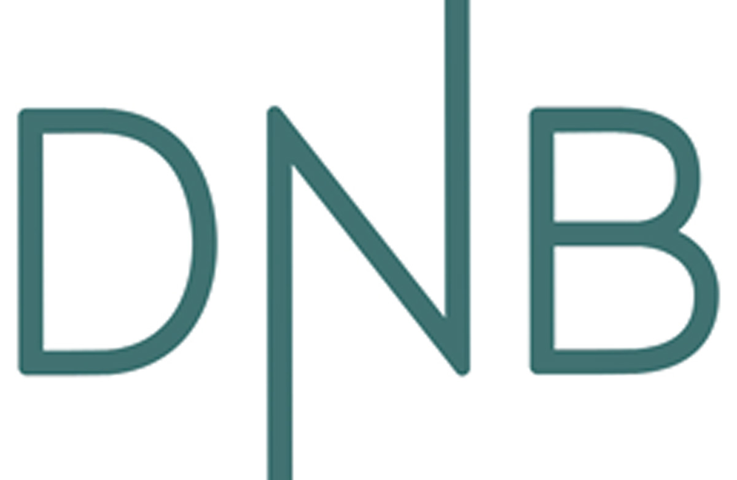
I dag er DNB Bank (DNB) mye mer enn Norges største bank og en nøkkelvirksomhet i norsk økonomi. Vi er også et ledende teknologiselskap som kontinuerlig tilpasser oss og tjenestene våre til tiden vi lever i og framtiden. Vårt oppdrag er å bidra til en enklere hverdag og bedre økonomi for folk og bedrifter – derfor bygger vi verdens beste bank for Norge.

Kampen om talentene
DNBs suksess og evne til å levere kundeverdi og avkastning vil alltid være avhengig av konsernets ansatte og vår evne til å tiltrekke, beholde og utvikle de beste talentene. De ansatte er derfor DNBs viktigste konkurransefortrinn og en avgjørende faktor for vår suksess.

Strategisk arbeid med mangfold og inkludering
DNB har som mål å være best på å håndtere og tilpasse seg endring. Endringer i eksterne ramme- faktorer påvirker DNBs indre arbeidsmiljø og konkurranse- dyktighet, og en av våre ambisjoner er å være en pådriver for mangfold og inkludering. Dette er en del av vår overordnede strategiske ambisjon om å levere bærekraftig verdiskaping.
Å ha en mangfoldig arbeidsstyrke og likestilling mellom kvinner og menn er i tråd med vårt etiske fundament. Det at ansatte er forskjellige og speiler samfunnet gjør oss bedre, og konsernet arbeider derfor for å sikre like muligheter for ansatte. Ved å investere i medarbeidernes utvikling og trivsel gjennom tiltak for å forbedre mangfold og likestilling, kan vi øke produktiviteten, innovasjonsevnen og kunde- tilfredsheten.
Vi legger stor vekt på å skape et inkluderende og støttende arbeidsmiljø hvor kunnskap om ulikheter og anerkjennelse av ulike kulturer og funksjoner bidrar til å tiltrekke og beholde dyktige medarbeidere. Vårt arbeid med mangfold og inkludering skal i tillegg til å støtte våre strategiske ambisjoner også bygge på våre verdier. Vi tror at det er avgjørende å speile mangfoldet i samfunnet for å forstå kundenes behov bedre og utvikle bedre tjenester.
Vi har lansert flere aktiviteter for å øke vår kunnskap og forståelse om mangfold og ulike kulturer. Ett eksempel er vårt omvendte mentorprogram hvor medarbeidere med flerkulturell bakgrunn er mentorer for utvalgte toppledere. Dette initiativet har vist seg å være svært verdifullt for oss, og vi setter stor pris på mangfoldet blant våre ansatte, som bidrar med ulike perspektiver og ideer.
Andre tiltak inkluderer muligheten for våre medarbeidere til å delta i ulike nettverk som de selv styrer, noe vi oppfordrer til og støtter aktivt. Vi sørger alltid for å inkludere tiltak for mangfold og inkludering i utviklingsprogrammene våre, både for medarbeidere og ledere.

Rekrutteringsstrategi
Vi har en tydelig rekrutterings- strategi og jobber målrettet med å opprettholde vår posisjon som en attraktiv arbeidsgiver blant studenter fra økonomi/finans-, juss- og teknologifag. Dette gjøres gjennom tett partnerskap og samarbeid med utdanningsinstitusjoner, både i Norge og internasjonalt. Vi er til stede på karrieredager og messer, og arrangerer ulike aktiviteter for studentene. Vi tilbyr også deltidsjobber for studenter, med et klart mål om å kunne tilby flere av dem full stilling og videre karriereutvikling etter fullførte studier.

Intern mobilitet og kompetanseutvikling
I DNB er vi stolte av å ha utviklet et stort og velfungerende internt arbeidsmarked, hvor tett på 50 pst. av alle nye stillinger besettes av allerede internt ansatte. Dette viser at vi har mange karriereveier og god intern mobilitet. Vi har mange ulike kompetanseprogrammer som enten er av faglig karakter eller rettet mot rolleutvikling, mot for eksempel lederrollen.
I 2024 har vi tatt et stort løft for hele konsernet for å gjøre DNB AI-Ready. Å være AI-ready i DNB innebærer å ha den nødvendige kompetansen og forståelsen for å kunne bruke kunstig intelligens effektivt i arbeidsoppgavene. DNB har satt i gang flere initiativer for å gjøre alle ansatte AI-ready, inkludert ukentlige kurs og en kompetansepakke for å bygge grunnkompetanse om AI. Våre ledere oppfordres til å utfordre medarbeidere til å utforske og integrere kunstig intelligens i deres arbeidsprosesser. Vi har også etablert en intern plattform for deling av AI-relaterte forslag, prosjekter og praktisk bruk, med mål om å fremme inspirasjon og læring på tvers av organisasjonen.

Programmer for unge talenter
Vi har flere programmer for unge talenter med fokus på ulike fagområder:
- Ett-årig graduateprogram i DNB Markets med fokus på finansielle analyser, investeringer og markedsstrategier.
- DNBs Greenhouse-program for unge talenter innen IT, data- teknologi og sikkerhet, med spesialiserte løp innen arkitektur og cybersikkerhet.
- Nytt traineeprogram i 2025 som fokuserer på å utvikle leder- talenter.

Greenhouse: Et springbrett for fremtidens utviklere

Bakgrunn for programmet
DNB har alltid vært en pioner innen finanssektoren, og med den raske teknologiske utviklingen er det viktigere enn noen gang å ha dyktige IT-arkitekter som kan drive innovasjon og sikre en robust infrastruktur. Architect Green- house-programmet ble opprettet for å møte dette behovet ved å utvikle nyutdannede talenter til erfarne IT-arkitekter gjennom en kombinasjon av strukturert videreutdanning og praktisk arbeid. Senere har et eget spor for utvikling av security engineers kommet til.

Hva vi ønsker å oppnå
Målet med Greenhouse- programmet er å tiltrekke, utvikle og beholde unge tech-talenter som kan bidra til DNBs teknologiske ambisjoner og komplekse utfordringer. Vi ønsker å skape en læringsplattform hvor deltakerne kan vokse faglig og personlig, samtidig som de bidrar til bankens suksess. Programmet fokuserer på å gi deltakerne en solid forståelse av IT-arkitektur, sikkerhet og utvikling, samt å forberede dem på å håndtere komplekse og krevende arbeidsoppgaver.

Innholdet i programmet
Greenhouse er et intensivt program som kombinerer teori og praksis. Programmet varer i tre år og er utviklet i samarbeid med Universitetet i Oslo (UiO). Deltakerne roterer gjennom ulike avdelinger i banken for å få en bred forståelse av IT-arkitektur og sikkerhet. Dette inkluderer:
- Jobbrotasjon: Deltakerne får muligheten til å jobbe i forskjellige team og prosjekter innenfor DNB, noe som gir dem en bred erfaring og innsikt i ulike aspekter av IT-arkitektur.
- Mentorprogram: Hver deltaker får tildelt en erfaren mentor som veileder dem gjennom programmet og gir støtte og råd for deres faglige utvikling.
- Teoretisk og praktisk opplæring: Programmet inkluderer både teoretiske kurs og praktiske oppgaver som gir deltakerne en dyp forståelse av teknologier og metoder som brukes i DNB.
- Fokus på innovasjon og sikkerhet: Deltakerne lærer om de nyeste teknologiene og metodene innen IT-sikkerhet og innovasjon, og hvordan disse kan implementeres for å forbedre bankens tjenester og infrastruktur.

Suksesshistorier fra tidligere deltakere
Architect Greenhouse-programmet har allerede produsert flere suksesshistorier. Her er noen eksempler:
- En deltaker startet i programmet som nyutdannet IT-ingeniør og har nå avansert til en ledende rolle innenfor DNBs teknologiske utvikling. Gjennom programmet fikk vedkommende muligheten til å jobbe på tvers av flere avdelinger, noe som ga en bred forståelse av bankens teknologiske behov og utfordringer.
- En annen deltaker har brukt kunnskapen og erfaringen fra Architect Greenhouse til å utvikle innovative løsninger som har forbedret bankens IT- infrastruktur. Arbeidet har blitt anerkjent internt, og vedkommende har mottatt flere utmerkelser for sitt bidrag til DNB.
- En tredje deltaker har spesialisert seg innen IT-sikkerhet gjennom programmet og har vært en nøkkelperson i utviklingen av bankens sikkerhets- protokoller. Innsatsen har bidratt til å styrke DNBs forsvar mot cybertrusler.
Oppsummert jobber vi i DNB kontinuerlig med å tiltrekke og beholde unge talenter gjennom våre ulike programmer, som Graduateprogrammet, Greenhouse-programmet og Traineeprogrammet. Vi legger vekt på å utvikle deres kompetanse, gi dem bred erfaring og støtte dem gjennom mentorprogrammer. For de som allerede er ansatt i DNB, tilbyr vi strukturerte reskill-programmer og intern karriereutvikling.
Vårt mål er å sikre at alle, både nye talenter og nåværende ansatte, vokser faglig og personlig, samtidig som de bidrar til DNBs suksess og ambisjoner. Vi er også sterkt engasjert i mangfold og inkludering, og jobber aktivt for å skape en arbeidsplass hvor alle føler seg verdsatt og respektert uansett bakgrunn.
People & Communcation
DNB Bank ASA

Hvordan staten utøver sitt eierskap
Statens eierutøvelse skal bidra til å nå statens mål som eier.
Staten skal være en aktiv eier med et langsiktig perspektiv og innenfor rammene for statens eierutøvelse arbeide for å bidra til at selskapene har god måloppnåelse. Dette gjør staten gjennom å ha tydelige mål som eier i hvert selskap, stille klare forventninger til selskapene, følge opp selskapenes måloppnåelse og arbeid med statens forventninger, samt velge kompetente styrer og for øvrig stemme på generalforsamling. For mer informasjon om statens eierutøvelse, se Meld. St. 6 (2022–2023) Et grønnere og mer aktivt statlig eierskap – Statens direkte eierskap i selskaper (eierskapsmeldingen).
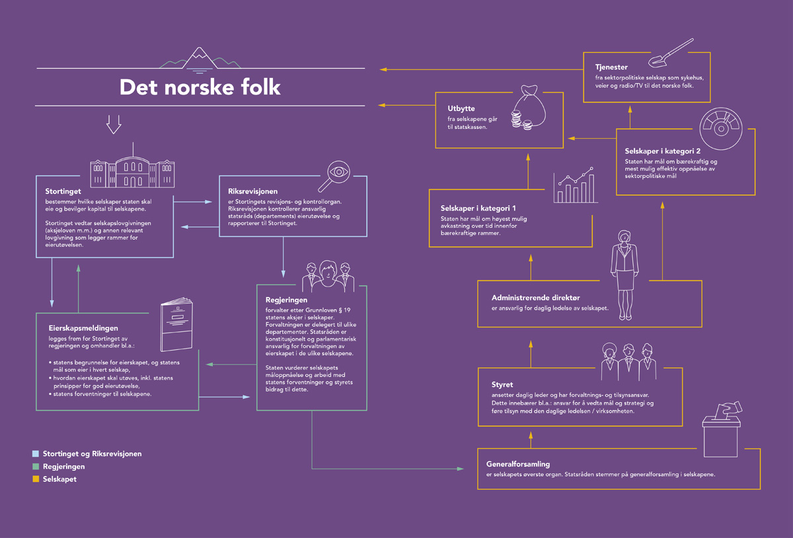

Statens ti prinsipper for god eierutøvelse
Det har over tid vært bred politisk enighet om de sentrale rammene for statens eierutøvelse. Det har gitt forutsigbarhet for selskapene og kapitalmarkedet, noe som er en styrke ved det statlige eierskapet i Norge. De sentrale rammene for statens eierutøvelse er samlet i statens ti prinsipper for god eierutøvelse. Prinsippene, sammen med statens mål som eier, legger grunnlaget for hvordan staten utøver sitt eierskap innenfor rammene av selskapslovgivningen.
- Staten skal være en aktiv og ansvarlig eier med et langsiktig perspektiv.
- Staten skal vise åpenhet om statens eierskap, eierutøvelse og stemmegivning på generalforsamling.
- Statens eierutøvelse skal bidra til å nå statens mål som eier. Dette skjer gjennom forventninger til selskapene, stemmegivning på generalforsamling og annen eierutøvelse.
- Statens eierutøvelse skal legge til grunn selskapslovgivningens ansvars- og rollefordeling mellom eier, styre og daglig leder, samt allment anerkjente eierstyringsprinsipper og -standarder.
- Statens eiermyndighet i selskapet skal utøves på generalforsamling.
- Styret har ansvaret for å forvalte selskapet. Staten skal vurdere selskapets måloppnåelse og arbeid med statens forventninger og styrets bidrag til dette.
- Relevant kompetanse skal være hovedhensynet ved statens arbeid med styresammensetting. Gitt kompetanse skal staten vektlegge kapasitet og mangfold.
- Statens eierskap skal utøves i tråd med selskapsrettens prinsipp om likebehandling av aksjeeiere.
- Statens eierrolle skal skilles fra statens øvrige roller.
- Statlig eierskap skal ikke urettmessig medføre andre konkurransevilkår, verken fordeler eller ulemper, sammenlignet med selskaper uten statlig eierandel.


Statens forventninger til selskapene
Gjennom å stille tydelige forventninger til selskapene, ønsker staten å være en aktiv eier for å bidra til å nå statens mål som eier. Tydelig kommunikasjon av forventningene bidrar også til åpenhet om hva staten som eier er opptatt av, og vil følge opp i eierutøvelsen, samtidig som selskapene gis handlingsrom til å finne den beste løsningen.
Som en ansvarlig og aktiv eier har staten forventninger til selskapene knyttet til ambisjoner, mål og strategier, sosiale, miljømessige og økonomiske forhold samt virksomhetsstyring.
Felles for alle statens forventninger er at de skal bidra til oppnåelse av statens mål som eier. Forventningene gjelder for alle selskapene om ikke annet er spesifisert. Selskapene er ulike, blant annet når det gjelder størrelse, bransje og internasjonal tilstedeværelse. Selskapenes arbeid innenfor de ulike forventningsområdene bør tilpasses selskapenes egenart, størrelse, risiko og hva som er vesentlig for det enkelte selskap.
Statens forventninger til selskapene er inntatt på de neste sidene.
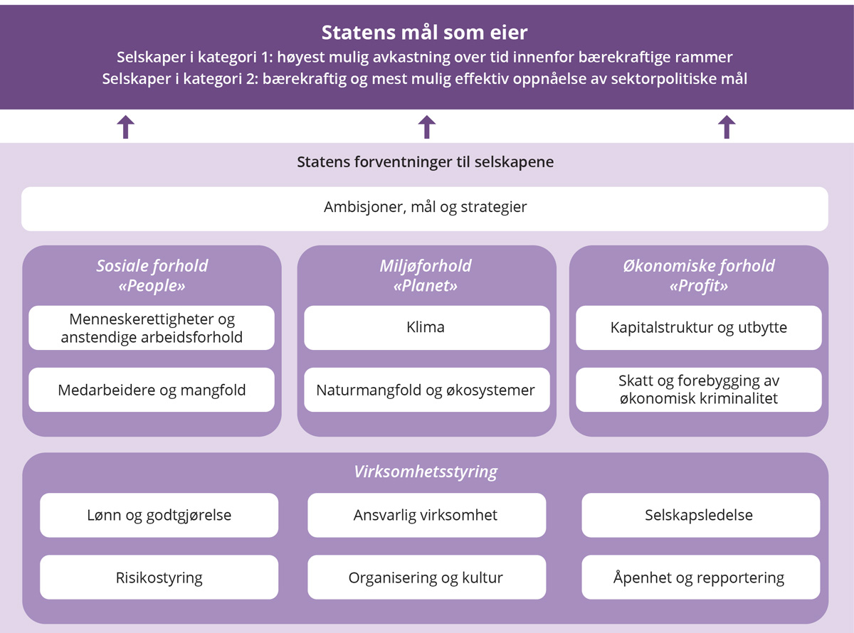
Tema | Staten forventer at:
Ambisjoner, mål og strategier | Selskapet utarbeider og implementerer ambisjoner og tydelige mål og strategier.  Selskapet inkluderer arbeidet med FNs bærekraftsmål i selskapets strategier og arbeider aktivt med å følge dette opp i daglig drift.  Selskapets risikovurdering er en integrert del av selskapets strategier.  Selskapet definerer tydelige prestasjonsindikatorer og måler selskapets måloppnåelse og gjennomføring av strategiene.
Ansvarlig virksomhet | Selskapet er ledende i arbeidet med ansvarlig virksomhet.  Selskapet gjennomfører aktsomhetsvurderinger i tråd med anerkjente metoder.
Menneskerettigheter og anstendige arbeidsforhold | Selskapet respekterer menneskerettigheter og arbeidstakerrettigheter og er ledende i arbeidet med anstendige arbeidsforhold i selskapets egen virksomhet og i leverandørkjeden.  Selskapet oppfordrer egne ansatte til å organisere seg og fremmer retten til fri fagorganisering i leverandørkjeden.
Klima | Selskapet identifiserer og håndterer risiko og muligheter knyttet til klima og integrerer dette i selskapets strategier.  Selskapet setter mål og iverksetter tiltak for reduksjon i klimagassutslipp på kort og lang sikt i tråd med Parisavtalen, og rapporterer om måloppnåelse. Målene er vitenskapsbaserte der dette er tilgjengelig.  Selskapet rapporterer på direkte og indirekte klimagassutslipp og klimarisiko, og benytter anerkjente standarder for rapportering på klimagassutslipp og klimarisiko.
Naturmangfold og økosystemer | Selskapet identifiserer og håndterer risiko og muligheter knyttet til natur og integrerer dette i selskapets strategier.  Selskapet setter mål og iverksetter tiltak for å redusere egen negativ påvirkning og øke positiv påvirkning på naturmangfold og økosystemer, og rapporterer om måloppnåelse.  Selskapet benytter anerkjente standarder for rapportering av naturrisiko og påvirkning på naturmangfold og økosystemer.
Skatt og forebygging av økonomisk kriminalitet | Selskapet har en formålstjenlig, veloverveid og begrunnet skattepolicy og er åpen om hvor økonomiske verdier skapes og hvor skatt betales.  Selskapet arbeider systematisk for å forebygge økonomisk kriminalitet som korrupsjon og hvitvasking i egen virksomhet og i leverandørkjeden.
Kapitalstruktur og utbytte | Selskapet har en kapitalstruktur tilpasset selskapets mål, strategier og risiko og normalt på linje med andre veldrevne selskaper i samme bransje. Selskapet begrunner eventuelle vesentlige avvik fra dette.  De børsnoterte selskapene er åpne om hva de vurderer som hensiktsmessig kapitalstruktur og utbyttenivå til markedet. De unoterte selskapene er åpne overfor eier(e) om sine vurderinger av kapitalstruktur og utbyttenivå.
Organisering og kultur | Selskapets organisering er effektiv og fremmer oppnåelse av selskapets mål og støtter selskapets strategier.  Selskapets kultur bygges, forvaltes og utvikles slik at den fremmer oppnåelse av selskapets mål og støtter selskapets strategier.
Medarbeidere og mangfold | Selskapet har tydelige mål og tiltak for å fremme og utløse verdien av økt mangfold, likestilling og inkludering i alle deler av organisasjonen.  Selskapet arbeider planmessig med utvikling og rekruttering av medarbeidere i tråd med selskapets mål og strategier.  Selskapet benytter fag- og yrkesopplæring og læreplasser, der dette er relevant for selskapets tilgang til riktig kompetanse på kort og lang sikt.
Lønn og godtgjørelse | Godtgjørelsen og andre insentiver i selskapet fremmer oppnåelse av selskapets og eiers mål.  Godtgjørelsen til ledende ansatte er konkurransedyktig, men ikke lønnsledende og at hensynet til moderasjon ivaretas.  Hovedelementet i godtgjørelsesordningen til ledende ansatte er fastlønn.  Godtgjørelsen til ledende ansatte ikke er urimelig, gir uheldige virkninger for selskapet eller svekker selskapets omdømme.  Selskapet er åpen om utforming av, nivå på og utvikling i godtgjørelsen til ledende ansatte, herunder at godtgjørelsesordningene er klart forståelige for eiere, ledende ansatte og andre interessenter.  Forskjeller i godtgjørelsen til ledende ansatte og øvrige ansatte hensyntas i moderasjonsvurderingen, og at selskapet særskilt begrunner høyere lønnsjustering for ledende ansatte enn gjennomsnittlig lønnsjustering for selskapets øvrige ansatte. I denne vurderingen sees det også hen til kronemessig lønnsvekst for øvrige ansatte.  Selskapet følger statens retningslinjer for lederlønn i selskaper med direkte statlig eierandel.
Risikostyring | Selskapet har effektiv strategisk og operasjonell risikostyring og god internkontroll som er integrert i selskapets strategi- og beslutningsprosesser.
Selskapsledelse | Selskapet følger Norsk anbefaling om eierstyring og selskapsledelse, der den er relevant og tilpasset selskapets virksomhet.  Styret følger ledende praksis for godt styrearbeid tilpasset selskapets virksomhet.
Åpenhet og rapportering | Selskapet er ledende i arbeidet med åpenhet og rapportering og benytter anerkjente rapporteringsstandarder.  Selskapet fremmer en åpenhetskultur og er åpen om og rapporterer på alle vesentlige forhold slik at informasjonen gir eiere og allmennheten et rettvisende bilde av virksomheten.
Figur: Statens forventninger til selskapene

Oppfølging av selskapene skal bidra til å nå statens mål som eier
Statens eieroppfølging er basert på statens mål som eier, statens forventninger og vesentlighet. I oppfølgingen av selskapene legger staten vekt på hva som er vesentlig for måloppnåelse og områder hvor staten best kan bidra til måloppnåelse på kort og lang sikt.
For at staten kan ta gode eierbeslutninger på generalforsamlingen, og følge opp eierskapet på en god måte, er det sentralt at staten har en god forståelse av selskapenes måloppnåelse og arbeid med statens forventninger. Vurderinger av dette gjøres løpende og oppsummeres normalt årlig, som en del av planleggingen av statens eieroppfølging, og justeres ved behov.
Nærings- og fiskeridepartementet ved Eierskapsavdelingen har utarbeidet et analyseverktøy som kan benyttes i vurderingen av måloppnåelse og selskapets arbeid med statens forventninger. Analyseverktøyet hjelper staten i å vurdere hvilke forventninger som er vesentlig for selskapets måloppnåelse, hvordan selskapet oppfyller forventningene, retningen i selskapets arbeid med forventingene og hvilke forventninger som i lys av dette skal prioriteres i eieroppfølgingen det kommende året. Vurderingene kan oppsummeres i en figur strukturert tilsvarende som i eierskapsmeldingen (økonomiske, sosiale og miljømessige forhold samt virksomhetsstyring).
Staten har dialog med styret om hva staten som eier mener er mest vesentlig å følge opp. Dette anses som nyttig og bidrar blant annet til at eventuelle forskjeller i styrets og statens vurderinger synliggjøres og at det kan være en dialog om årsaker til dette.
Staten avholder regelmessige møter med selskapene. Dette og annen kontakt med selskapet omtales som eierdialog. I eierdialogen kan staten ta opp forhold, stille spørsmål og formidle synspunkter som selskapene kan vurdere i tilknytning til sin virksomhet og utvikling. Dette er innspill til selskapet, og ikke instrukser eller pålegg. Saker som krever tilslutning fra eierne, må behandles på generalforsamlingen.
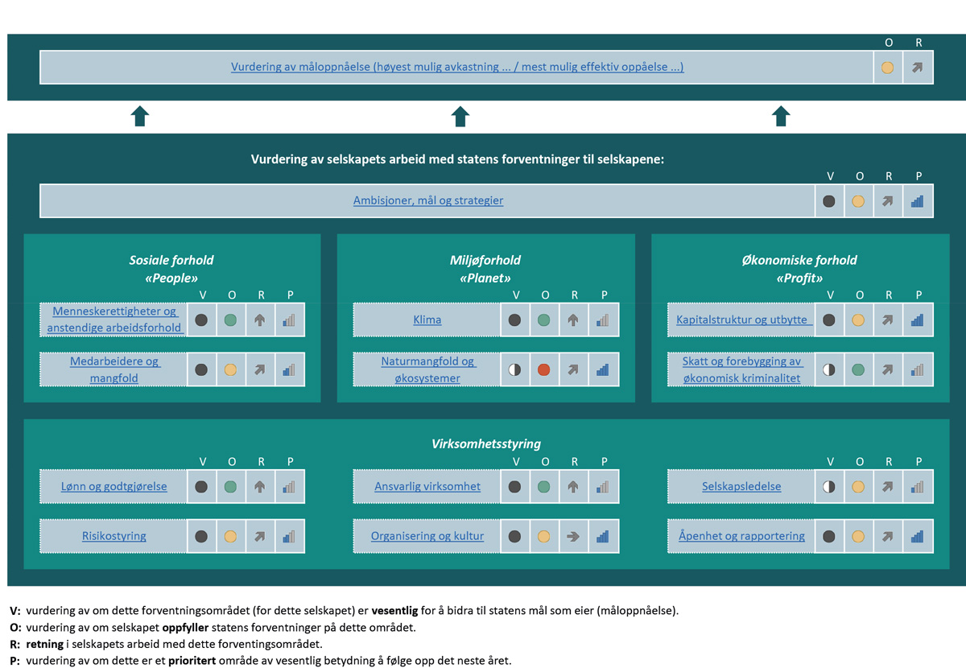
Kjernen i statens eierdialog med selskapet er normalt faste møter hvert kvartal. Hva som er relevante og vesentlige temaer i møtene, avhenger av statens mål som eier samt selskapets virksomhet og situasjon. Normalt omhandler møtene gjennomgang av selskapets utvikling og utsiktene fremover, ulike forhold knyttet til statens forventninger, samt spesifikke problemstillinger. Temaene vil variere mellom selskapene og over tid. I tillegg til de faste møtene har staten dialog med selskapet om særskilte temaer eller saker etter behov.
I 2024 hadde Eierskapsavdelingen i Nærings- og fiskeridepartementet som del av eierdialogen i snitt 15 møter (fysiske, digitale, samt telefonmøter) med hvert av de 19 selskapene som avdelingen forvalter eierskapet til i dag. Totalt for porteføljen utgjorde dette 291 møter. Det er imidlertid store forskjeller fra selskap til selskap i antall møter og hvilke temaer som tas opp. Det tas normalt opp flere temaer og/eller forventningsområder i ett og samme møte. Figuren til høyre viser en oversikt over antall ganger selskapets måloppnåelse, og selskapets ambisjoner, mål og strategier, samt ulike temaer knyttet til statens forventninger innenfor økonomiske, sosiale og miljømessige forhold og virksomhetsstyring totalt og i snitt ble tatt opp i møter med selskapene i Eierskapsavdelingens portefølje.
I tillegg til de 291 ovennevnte møtene i eierdialogen, hadde Eierskapsavdelingen totalt ca. 75 møter om styresammensetning med eiervalgte styremedlemmer og administrerende direktører i porteføljen. Avdelingen hadde også flere introduksjonssamtaler med nyvalgte styremedlemmer i de heleide selskapene i avdelingens portefølje. Det ble også utført 27 dager med bedriftsbesøk.
Ved svak måloppnåelse over tid eller vesentlige avvik fra statens forventninger, drøftes årsaker og muligheter for å bedre situasjonen med selskapet. Det kan være hensiktsmessig at selskapet eller eier foretar særskilte analyser. I eierdialogen vil det være naturlig å følge opp selskapets planer for å bedre prestasjonene. Dersom eierdialogen ikke fører frem, kan staten påvirke gjennom beslutninger på generalforsamling, blant annet gjennom styrevalg, vedtak om kapitaltilførsel og utbytte.
Staten som eier har i tillegg til eierdialogen flere arrangementer rettet mot hele selskapsporteføljen for å informere om statens forventninger som eier og for å spre god praksis og bidra til kunnskapsdeling om tema staten som eier er opptatt av. I 2024 arrangerte staten seminar for styrelederne i alle selskapene staten er eier om bærekraftig omstilling og styrets strategiske rolle. I tillegg ble det arrangert en fagsamling om effektiv drift for sektorpolitiske selskaper, samt to fagsamlinger om EUs bærekraftsrapporteringsdirektiv CSRD. Staten inviterte også til årlig seminar for nyvalgte styremedlemmer. Dette seminaret er en arena for innsikt i og erfaringsutveksling rundt statlig eierutøvelse og godt styrearbeid. Informasjon om arrangementene med presentasjoner er tilgjengelig på eierskap.no.
I juni ble også den årlige eierskapskonferansen med tema «Kunstig intelligens – hvordan kan norske selskaper utnytte mulighetene?» avholdt. Eierskapskonferansen er en årlig konferanse hvor næringsministeren inviterer styreledere og administrerende direktører i selskapene hvor staten er eier, samt sentrale ledere i norsk næringsliv og offentlighet for øvrig. Konferansen belyser aktuelle temaer av betydning for staten som eier og norsk næringsliv.
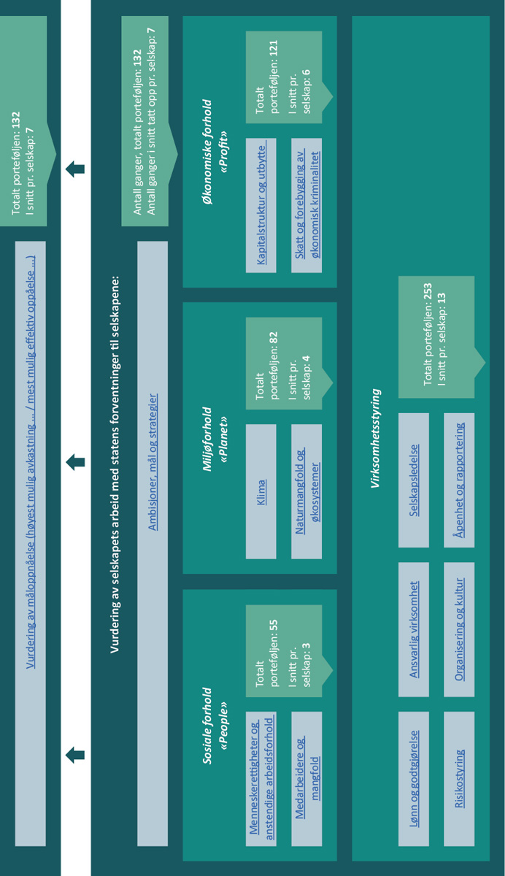
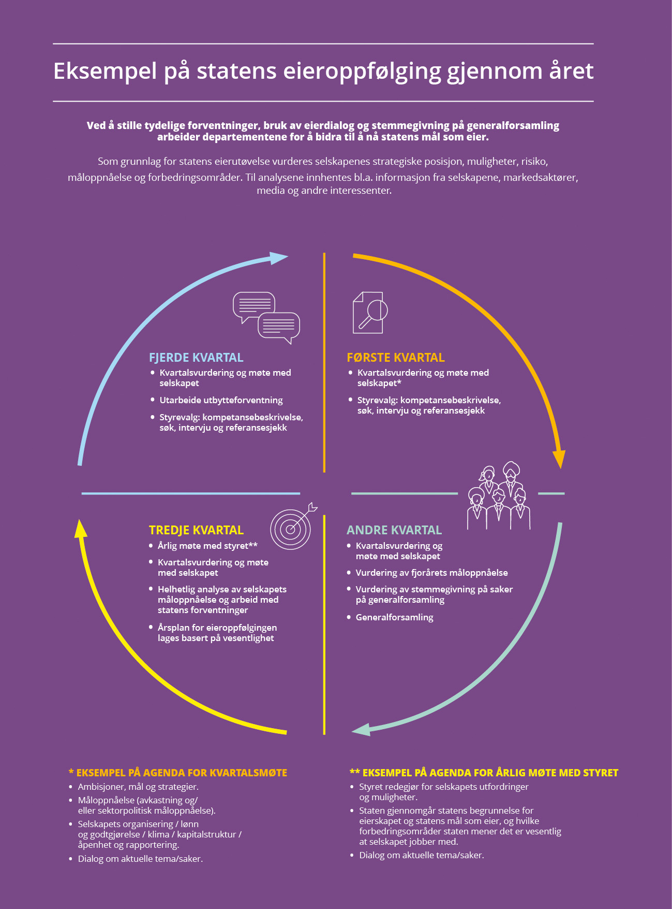

Årshjul styrevalgprosessen
Figuren viser den årlige styrevalgprosessen staten som eier følger.
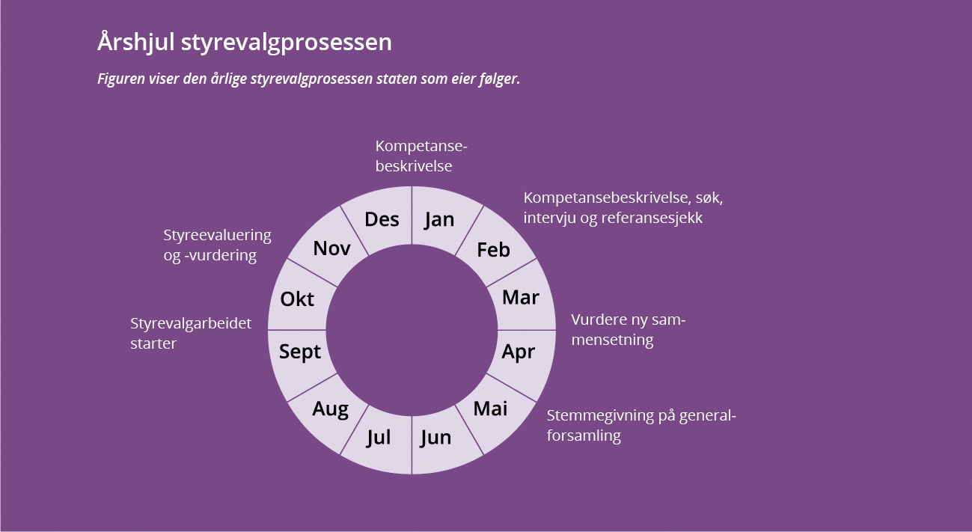

Statens arbeid med styrevalg
En av de viktigste oppgavene for staten som eier er å bidra til sammensetting av kompetente og velfungerende styrer. Relevant kompetanse er hovedhensynet ved statens arbeid med styresammensetting. Kompetanse handler om relevant erfaring og bakgrunn samt personlige egenskaper. Gitt kompetanse vektlegges kapasitet og mangfold.
Arbeidet med styrevalg følger prosessen i årshjul for styrevalgprosessen inntatt over. Styrene vurderes årlig. Formålet med vurderingene er blant annet å ta stilling til styrets og det enkelte medlems bidrag til selskapets måloppnåelse og arbeid med statens forventninger. Det vurderes også om styrets sammensetning, arbeidsform, kompetanse og innsats tilsier behov for endringer i styret.
Som en del av vurderingene gjennomfører staten samtaler med alle eiervalgte styremedlemmer og administrerende direktør i de heleide selskapene. Staten tilstreber også å ha samtaler med styremedlemmer valgt av og blant de ansatte, og å ha dialog med styreleder underveis i arbeidet. I selskaper med eksterne valgkomiteer er det denne som har ansvar for å gjennomføre samtaler og vurdere styrets sammensetning, men staten gjør også i disse tilfellene egne vurderinger.
I forbindelse med styrevalg vurderer staten selskapenes virksomhet, samt muligheter og utfordringer de står overfor og hvilken kompetanse som bør være i styret fremover. Dette danner grunnlaget for en kompetansebeskrivelse som utarbeides for hvert styre. Kompetansebeskrivelsen er mandatet for styrerekrutteringen som staten arbeider ut fra i søket etter nye styremedlemmer. Med utgangspunkt i kompetansebehovene, søkes det bredt etter kandidater i tråd med mangfoldskriteriene.
Flere hundre potensielle kandidater identifiseres og vurderes årlig. Departementene, eventuelt valgkomiteene, gjennomfører intervjuer av potensielle kandidater før styrevalgene vedtas på generalforsamling.

Organisering av statens eierskapsforvaltning
Ansvaret med å forvalte statens direkte eierskap er i dag fordelt på 13 departementer. Uavhengig av om statens rolle som eier og myndighetsutøver utøves i samme departement eller er lagt til ulike departementer, skal statens rolle som eier skilles fra statens øvrige roller. Over tid har eierskapsforvaltningen av en rekke selskaper blitt samlet i Eierskapsavdelingen i Nærings- og fiskeridepartementet. Flere departementer har også lagt ulike roller i forskjellige avdelinger, eller på annen måte organisert oppfølgingen av selskapene slik at departementet er tydelig på dette skillet i sin opptreden.
Den sentrale eierskapsenheten, Eierskapsavdelingen i Nærings- og fiskeridepartementet, er ressurs- og kompetansesenter for statens direkte eierskap for andre departementer og internt i Nærings- og fiskeridepartementet. Det innebærer blant annet å koordinere departementenes prosesser med styrevalgarbeid, bistå øvrige departementer og avdelinger ved behov, arrangere seminarer og samlinger for kompetanseheving og bidra til å spre god praksis. Sistnevnte handler blant annet om å utvikle metodikk og veiledere for vurdering av selskapets måloppnåelse og selskapets arbeid med statens forventninger. Den sentrale eierskapsenheten involveres blant annet i prosesser som kan lede til endringer i statens eierandel i et selskap, i statens begrunnelser for eierskapet eller ved endringer i statens mål som eier. Ovennevnte skal bidra til mest mulig kompetent og enhetlig eierutøvelse på tvers av departementene.
Statens eierskap i selskapene i kategori 1 skal forvaltes av den sentrale eierskapsenheten, så fremt ikke særskilte hensyn taler for andre løsninger. Å samle eierskapsforvaltningen av selskapene som primært opererer i konkurranse med andre (kategori 1) bidrar til å skille statens rolle som eier fra statens øvrige roller og å styrke tilliten til statens eierutøvelse og andre roller. En slik samling bidrar også til å profesjonalisere og effektivisere eierutøvelsen. Dette er i tråd med OECDs anbefaling for organisering av eieroppfølging av statlig eierskap.
Statens eierskap i selskapene i kategori 2 forvaltes i dag av relevant sektordepartement, så fremt ikke særskilte hensyn taler for andre løsninger. Det gir mulighet til å vurdere politikken for den respektive sektoren mer helhetlig. Slik organisering setter krav til intern håndtering for å unngå uheldig sammenblanding av roller.

Selskapenes rapportering
Gjennom å stille tydelige forventninger til selskapene, ønsker staten å bidra til å nå statens mål som eier på en bærekraftig og ansvarlig måte. Forventningene fremgår av eierskapsmeldingen og stilles fra staten som eier til styrene i selskapene. Åpenhet og god rapportering er vesentlig for å forstå selskapenes måloppnåelse og hvordan de arbeider med statens forventninger.
I årets rapport kan du lese om rapportering om klimaomstillingsplaner i overgangen til et lavutsslippsamfunn.
I tre oversikter presenteres også:
- Selskapenes klimagassutslipp
- Rapporteringsstandarder og retningslinjer selskapene følger
- FNs bærekraftsmål som selskapene har prioritert

Klimaomstillingsplaner i overgangen til et lavutslippssamfunn

Hvorfor klimaomstillingsplaner?
Innen 2050 skal Norge være et lavutslippssamfunn. Det betyr lave eller ingen utslipp i alle sektorer. For å oppnå dette må også næringslivet redusere utslipp og bruke ressurser så effektivt som mulig. Som langsiktig eier er staten opptatt av at selskaper med statlig eierandel lykkes i overgangen til lavutslippssamfunnet.
Denne overgangen innebærer muligheter, men også risiko for selskapene. For noen selskaper vil mindre tilpasninger i forretningsdrift være tilstrekkelig. For andre vil overgangen kreve omfattende endring i forretningsmodell og strategi, samt store investeringer. Klimaomstillingsplaner kan være et nyttig verktøy for å sette dette arbeidet i system.
Flere av selskapene med statlig eierandel er etter regnskapsloven pålagt å offentliggjøre sin omstillingsplan og redegjøre for hvordan denne er i tråd med Parisavtalen. Dersom selskapet ikke har en omstillingsplan, skal selskapet angi om og i tilfelle når, det planlegger å legge frem en plan. For de mindre selskapene er dette foreløpig ikke et lovkrav.

Hva er en god omstillingsplan?
En klimaomstillingsplan er en del av virksomhetens overordnede strategi og beskriver mål, handlinger og ressurser som trengs i omstillingen til et lavutslippssamfunn. Omstillingsplaner kan ha en viktig funksjon ved å legge til rette for strategisk planlegging og koordinert gjennomføring av klimatiltak. Planene gir også viktig informasjon til myndigheter, investorer og andre interessenter.
En god klimaomstillingsplan gir en helhetlig forståelse av om selskapets strategi og forretningsmodell er i tråd med Parisavtalens temperaturmål. Planen bør inneholde kvalitativ informasjon som gir kontekst, mål og konkrete tiltak på både kort og lang sikt, gjerne med konkrete henvisninger til investeringsbehov og allokering av kapital. De europeiske bærekraftsstandardene (ESRS) og britiske Transition Pathway Taskforce (TPT) gir spesifikke anbefalinger og krav til rapportering av omstillingsplaner. UN Global Compact Norge sin veileder til omstillingsplan kan gi en praktisk inngang til arbeidet.
For staten som eier gir omstillingsplanene informasjon om selskapenes evne til å jobbe systematisk med å redusere klimagassutslipp på kort og lang sikt i tråd med Parisavtalens mål, jf. forventningene i eierskapsmeldingen, Meld. St. 6 (2022-2023) Et grønnere og mer aktivt statlig eierskap. Omfanget av klimamål og -omstillingsplaner må tilpasses det enkelte selskaps virksomhet, egenart, risiko og størrelse.

Hvordan jobber selskapene med omstillingsplaner?
I eierskapsmeldingen har staten som eier stilt forventninger til at selskapene blant annet, setter seg mål og iverksetter tiltak for å redusere klimagassutslipp i tråd med Parisavtalens temperaturmål. Statens forventninger ligger tett opp til nye krav og anbefalinger knyttet til utvikling av klimaomstillingsplaner.
Mange av selskapene har jobbet systematisk over tid med å forbedre klimagassrapporteringen, sette seg mål i tråd med Parisavtalen, og integrere klima i forretningsstrategien. Flere selskaper har også lagt frem omstillingsplaner som dekker de ulike rapporteringspunktene i det europeiske bærekraftsdirektivet.
Staten som eier opplever at kvaliteten på selskapenes klimarapportering har økt over tid og at stadig flere selskaper setter seg konkrete og tidfestede mål om å redusere klimagassutslipp. Flere selskaper møter imidlertid utfordringer knyttet til å sette seg vitenskapsbaserte mål og følge dette opp med tallfestede tiltaksplaner med tilhørende investeringsplaner. Dette kan ha ulike grunner, herunder at det mangler sektorspesifikke utslippsbaner eller at utslippene er knyttet til deler av verdikjeden som det er vanskelig å påvirke. Staten som eier følger opp selskapenes klimaarbeid i eierdialogen.
De europeiske bærekraftsstandardene (ESRS) ble vedtatt i 2023 og blir revidert i 2025. Standardene benyttes for å rapportere i tråd med EUs bærekraftsdirektiv (CSRD). ESRS E1 (Klimaendringer) stiller krav knyttet til rapportering av ulike elementer av en klimaomstillingsplan slik som strategi, policy, mål, tiltak, handlingsplan og ressurser. Standarden legger vekt på konsistens mellom klimamål og foreslåtte tiltak, investeringer og endringer i strategi og forretningsmodell.
Transition Pathway Taskforce (TPT) ble lansert av britiske myndigheter i 2023 med formål om å etablere god praksis for å utvikle og rapportere om klimaomstillingsplaner. Rammeverket er utviklet i tråd med internasjonale standarder og støtter både frivillig og lovpålagt rapportering. TPT bygger på tre overordnede prinsipper: ambisjon, handling og ansvarlighet. Selve rammeverket er organisert rundt fem elementer i en god omstillingsplan: i) strategisk ambisjon, ii) handlingsplan, iii) interessentdialog, iv) mål og indikatorer, og v) strategi og styring. Rammeverket er sektornøytralt, men TPT har utviklet spesifikk veiledning for flere sektorer.

Selskapenes klimagassutslipp
Staten forventer at selskapene arbeider for å redusere sitt klimaavtrykk. Tabellen viser klimagassutslipp pr. selskap målt i tonn CO2-ekvivalenter for scope 1, 2 og 3*. Utslippstallene er rapportert fra selskapene og er basert på deres utregninger.
Scope 1
Direkte utslipp fra egen virksomhet
Scope 2
Indirekte utslipp fra energiforbruk
Scope 3
Indirekte utslipp fra kjøp og salg av varer og tjenester
Scope 3 består av 15 kategorier. For scope 3 er det oppgitt hvilke kategorier som er omfattet av selskapets rapportering. Indirekte utslipp forekommer oppstrøms og nedstrøms i selskapets verdikjede.
Oppstrømsaktivitet: Kat. 1: Innkjøpte varer og tjenester, Kat. 2: Anleggsmidler/kapitalvarer, Kat. 3: Drivstoff og energirelaterte aktiviteter, Kat. 4: Transport og distribusjon, Kat. 5: Avfall fra egen drift, Kat. 6: Tjenestereiser, Kat. 7: Ansattes pendling, Kat. 8: Leasede driftsmidler.
Nedstrømsaktivitet: Kat. 9: Transport og distribusjon, Kat. 10: Foredling av solgte produkter, Kat 11: Bruk av solgte produkter, Kat. 12: Resirkulering og avhending av solgte produkter, Kat 13: Leasede driftsmidler, Kat. 14: Franchiser, Kat. 15: Investeringer.
*Utslippstall er avrundet til nærmeste hele tonn.
 | Totale klimagassutslipp 2024 | Totale klimagassutslipp 2023 | Endring* | Klimagassutslipp scope 1 2024 | Klimagassutslipp scope 1 2023 | Klimagassutslipp scope 2 2024** | Klimagassutslipp scope 2 2023** | Klimagassutslipp scope 3 2024 | Klimagassutslipp scope 3 2023 | Kategori scope 3 2024
Kategori 1
Akastor ASA | 57 687 | 43 231 | 33,4 % | 23 066 | 16 766 | 1 | 1 | 34 620 | 26 464 | 5, 6, 15
Allstad AS | 113 597 | 129 152 | -12,0 % | 43 595 | 52 175 | 57 | 63 | 69 945 | 76 914 | 1, 2, 3, 4, 5, 6, 7, 8, 10, 13, 15
Argentum Fondsinvesteringer AS | 46 | 47 | -2,5 % | 8 | 0 | 6 | 6 | 32 | 41 | 5, 6
Baneservice AS | 35 324 | 32 639 | 8,2 % | 6 214 | 5 660 | 30 | 33 | 29 081 | 26 946 | 1, 3, 4, 5, 6, 8
DNB Bank ASA | 25 517 021 | 7 745 | - | 67 | 168 | 1 379 | 1 408 | 25 515 575 | 6 169 | 15
Eksportfinans ASA | - | 30 | - | - | - | - | 7M | - | 23 | -
Equinor ASA*** | 289 128 824 | 261 600 000 | 10,5 % | 10 888 431 | 11 500 000 | 112 205 | 100 000 | 278 128 188 | 250 000 000 | 1, 2, 3, 4, 5, 6, 7, 10, 11, 12, 15
Investinor AS | 479 | 404 | 18,7 % | 0 | 0 | 13 | 13 | 466 | 391 | 1, 2, 5, 6
Kommunalbanken AS | 83 | 115 | -28,2 % | 0 | 0 | 16 | 38 | 67 | 77 | 5, 6
Kongsberg Gruppen ASA | 13 571 031 | 15 460 263 | -12,2 % | 1 473 | 1 520 | 8 100 | 7 126 | 13 561 458 | 15 451 617 | 1, 2 ,3, 4, 5, 6, 7, 8, 9, 11, 12, 13,15
Mantena AS | 19 165 | 18 440 | 3,9 % | 163 | 151 | 463 | 462 | 18 539 | 17 827 | 1, 2, 3, 4, 5, 6
Mesta AS | 119 264 | 133 427 | -10,6 % | 20 778 | 21 252 | 127 | 138 | 98 359 | 112 037 | 1, 2, 3, 4, 5, 6, 7, 8, 9, 11
Nammo AS | 46 821 | 45 593 | 2,7 % | 11 340 | 11 035 | 18 133 | 15 486 | 17 348 | 19 072 | 3, 5, 6, 7
Norsk Hydro ASA | 21 510 000 | 22 840 000 | -5,8 % | 5 670 000 | 5 920 000 | 3 310 000 | 3 370 000 | 12 530 000 | 13 550 000 | 1, 3, 4, 9, 10
Nysnø Klimainvesteringer AS | 10 530 | 15 609 | -32,5 % | 0 | 0 | 1 | 0 | 10 529 | 15 609 | 1, 3, 5, 6, 7, 8, 15
Posten Bring AS | 382 477 | 402 465 | -5,0 % | 40 205 | 46 571 | 868 | 3 311 | 341 404 | 352 583 | 1, 2, 3, 4, 5, 6, 7, 15
Space Norway AS | 14 382 | 6 895 | 109 % | 185 | 0 | 128 | 49 | 14 069 | 6 846 | -
Statkraft SF | 5 700 413 | 1 835 936 | - | 1 113 058 | 889 360 | 151 147 | 155 300 | 4 436 208 | 791 276 | 1, 2, 3, 4, 5, 6, 7, 9, 11, 12, 15
Telenor ASA | 1 585 915 | 1 701 537 | -6,8 % | 101 755 | 89 688 | 471 457 | 453 150 | 1 012 703 | 1 158 699 | 1, 2, 3, 4, 6, 7, 8, 11, 12, 15
Vygruppen AS | 244 340 | 256 311 | -4,7 % | 121 423 | 125 485 | 12 105 | 14 101 | 110 812 | 116 725 | 1, 2, 3, 4, 5, 6, 7, 8, 15
Yara International ASA | 58 500 000 | 58 200 000 | 0,5 % | 14 900 000 | 14 400 000 | 1 000 000 | 800 000 | 42 600 000 | 42 800 000 | 1, 3, 4, 9, 11
Sum kategori 1 | 416 557 399 | 362 729 839 | 14.8 % | 32 941 761 | 33 079 832 | 5 086 236 | 5 120 691 | 378 529 402 | 324 529 315
Kategori 2
Andøya Space AS | 2 859 | 3 534 | -19,1 % | 135 | 35 | 39 | 396 | 2 685 | 3 103 | 1, 2, 3, 5, 6, 7
Avinor AS | 482 479 | 430 924 | 12,0 % | 5 693 | 5 689 | 5 418 | 6 887 | 471 368 | 418 348 | 1, 2, 3 ,4 ,5 ,6 ,7, 11, 13
Bane NOR SF | 1 043 369 | 954 082 | 9,4 % | 9 255 | 8 869 | 2 587 | 2 884 | 1 031 527 | 942 329 | 1, 2, 3, 4, 6, 8
Bjørnøen AS | - | - | - | - | - | - | - | - | - | -
Carte Blanche AS | 124 | 18 | - | 2 | - | 11 | 18 | 111 | - | 4, 6
AS Den Nationale Scene | 143 | 167 | -35,6 % | 0 | 0 | 56 | 65 | 87 | 102 | 4, 5, 6
Den Norske Opera & Ballett AS | 920 | 962 | -4,4 % | 13 | 15 | 382 | 457 | 525 | 490 | 3, 5, 6
Electronic Chart Centre AS | 28 | 30 | -6,4 % | 0 | 0 | 7 | 2 | 20 | 28 | 5, 6
Enova SF | 46 | 46 | 0,9 % | 0 | 0 | 0 | 0 | 46 | 46 | 6
Entur AS | 346 | 336 | 3,1 % | 0 | 0 | 12 | 13 | 334 | 323 | 1, 5, 6, 7
Filmparken AS | 30 | 30 | 0 % | 1 | 1 | 14 | 14 | 15 | 15 | 6, 7
Fiskeri- og havbruksnæringens forskningsfinansiering AS | 101 | 97 | 3,8 % | 0 | 0 | 2 | 1 | 99 | 96 | 1, 6, 7
Gassco AS | 976 821 | 1 017 968 | -4,0 % | 906 488 | 939 000 | 70 333 | 78 968 | - | - | -
Gassnova SF | 22 | 11 | 92,9 % | 0 | 0 | 22 | 11 | - | - | -
Graminor AS | - | - | - | - | - | - | - | - | - | -
Helse Midt-Norge RHF | 284 178 | 270 388 | 5,1 % | 4 717 | 5 375 | 48 831M | 39 912M | 230 630 | 225 101 | 1, 2, 3, 4, 5, 6, 7, 8, 9
Helse Nord RHF | 204 784 | 206 783 | -1,0 % | 7 044 | 7 003 | 36 874M | 36 935M | 160 866 | 162 845 | 1, 2, 3, 4, 5, 6, 7, 8, 9
Helse Sør-Øst RHF | 979 584 | 1 131 487 | -13,4 % | 19 993 | 21 392 | 155 142M | 146 775M | 804 449 | 963 320 | 1, 2, 3, 4, 5, 6, 7, 8, 9
Helse Vest RHF | 324 482 | 306 797 | 5,8 % | 15 086 | 12 412 | 59 550M | 55 014M | 249 846 | 239 371 | 1, 2, 3, 4, 5, 6, 7, 8, 9
Innovasjon Norge | 3 815 | 1 617 | 135,9 % | 1 | 45 | 221 | 218 | 3 593 | 1 354 | 1, 3, 5, 6, 7
Kimen Såvarelaboratoriet AS | 2 | 2 | 0,0 % | 0 | 0 | 2 | 2 | - | - | -
Kings Bay AS | 3 205 | 3 283 | -2,4 % | 3 054 | 3 131 | 0 | 0 | 151 | 152 | 1
Nationaltheatret AS | 161 | 187 | -14,1 % | 4 | 3 | 25 | 45 | 132 | 139 | 1, 3, 4, 5, 6, 12
Nofima AS | - | - | - | - | - | - | - | - | - | -
Nordisk Institutt for Odontologiske Materialer AS | 217 | 190 | 14,2 % | - | - | 198 | 170 | 19 | 20 | 6
Norfund | 959 | 998 | -3,9 % | 0 | 0 | 56M | 67M | 903 | 931 | 5, 6
Norges sjømatråd AS | 401 | 457 | -12,3 % | 0 | 0 | 2 | 2 | 399 | 455 | 6, 7
Norid AS | 58 | 105 | -44,8 % | 0 | 0 | 14 | 14 | 44 | 91 | 1, 3, 5, 6, 8
Norsk Helsenett SF | 885 | 694 | 27,6 % | 0,3 | 0,3 | 204 | 147 | 681 | 547 | 1, 5, 6, 8
Norsk rikskringkasting AS | 8 183 | 9 161 | -10,7 % | 290 | 279 | 2 610 | 2 937 | 5 283 | 5 945 | 1 ,3, 4, 5, 6, 8
Norsk Tipping AS | 23 744 | 20 349 | 16,7 % | 90 | 189 | 257 | 303 | 23 397 | 19 857 | 1, 2, 3, 4, 5, 6, 7, 11, 12
Norske tog AS | 36 059 | 39 972 | -9,8 % | 0 | 0 | 16 | 28 | 36 043 | 39 944 | 1, 2, 3, 4, 5, 6, 7, 12, 13
Nye Veier AS | 215 046 | 221 217 | -2,8 % | 13 | 31 | 41 | 40 | 214 992 | 221 146 | 1, 3, 4, 5, 6
Petoro AS*** | 126 620 000 | 119 800 000 | 5,7 % | 2 570 000 | 2 750 000 | 50 000 | 50 000 | 124 000 000 | 117 000 000 | 11
Rogaland Teater AS | 81 | 130 | -37,7 % | 2 | 3 | 21 | 63 | 58 | 64 | 4, 5, 6, 7, 12
Simula Research Laboratory AS | 315 | 420 | -25,0 % | 0 | 0 | 64 | 81 | 251 | 339 | 1, 6, 7
Siva - Selskapet for Industrivekst SF | 7 928 | 15 017 | -47,2 % | 22 | 0 | 126 | - | 7 780 | 15 017 | 1, 3, 4, 5, 6
Statnett SF | 130 961 | 176 729 | -25,9 % | 17 619 | 10 000 | 44 012 | 57 467 | 69 330 | 109 262 | 1, 2, 3, 4, 5, 6, 7, 13, 15
Statskog SF | 4 998 | 5 115 | -2,3 % | 161 | 169 | 27 | 24 | 4 810 | 4 922 | 1, 6, 9
Store Norske Spitsbergen Kulkompani AS | 151 227 | 82 537 | 83,2 % | 514 | 505 | 1 863 | 3 543 | 148 850 | 78 489 | 7, 11, 13
Talent Norge AS | 1 127 | 1 683 | -33,0 % | 0 | 0 | 0 | 3 | 1 127 | 1 680 | 1, 3, 5, 6, 7, 15
Trøndelag Teater AS | 216 | 224 | -3,6 % | - | - | 185 | 193 | 31 | 31 | 1, 4, 5, 6, 12, 15
Universitetssenteret på Svalbard AS | 1 878 | 1 947 | -3,5 % | 117 | 245 | 1 040 | 983 | 721 | 719 | 1, 5, 6
AS Vinmonopolet | 282 786 | 296 116 | -4,5 % | 29 | 45 | 287 | 385 | 282 470 | 295 686 | 1, 3, 4, 5, 6, 7, 8, 11
Sum kategori 2 | 131 794 566 | 125 001 808 | 5,4 % | 3 560 342 | 3 764 437 | 480 551 | 485 065 | 127 753 673 | 120 752 306
Ikke kategoriserte selskaper
Folketrygdfondet | 1 970 285 | 2 075 013 | -5,0 % | - | - | - | - | 1 970 285 | 2 075 013 | 15
Total sum | 550 322 250 | 489 806 660 | 12,4 % | 36 502 104*** | 36 844 269 | 5 566 787 | 5 605 756 | 508 253 360 | 447 356 635
*Det er store endringer i utslipp fra 2023 til 2024 hos enkelte selskaper. Det er ulike forklaringer til dette. Enkelte selskaper har andre tall i år sammenlignet med fjorårets rapport som følge av nye rapporteringsmåter etc. Der det er betydelige endringer, forklares dette nærmere på selskapssiden.
**Lokasjonsbasert metode er som hovedregel oppgitt. Der markedsbasert metode er benyttet står det M. M Markedsbasert metode for beregning av scope 2-utslipp er benyttet.
***Av dette er ca. 3,2 mill. tonn CO2e dobbeltelling av utslipp mellom Equinor, Petoro og Gassco. For mer detaljer se selskapssidene.

Rapporteringsstandarder og retningslinjer som selskapene følger
Standarder og retningslinjer som selskapene følger er markert med «X».
Opplysningene i oversikten er gitt av selskapene.
Standarder | International Financial Reporting Standard (IFRS) | God regnskapsskikk (GRS) | GRI Standards* | Task Force on Nature-related Financial Disclosure (TNFD)* | Task Force on Climate-related Financial Disclosure (TCFD)* | Greenhouse Gas Protocol | OECDs retningslinjer for flernasjonale selskaper om ansvarlig næringsliv | UN Global Compact | ILO Declaration on Fundamental Principles and Rights at Work | FNs veiledende prinsipper for næringsliv og menneskerettigheter (UNGP)
Selskaper i kategori 1
Akastor ASA | X | X | X |  | X | X | X | X | X | X
Allstad AS |  | X |  | X |  | X | X | X | X | X
Argentum Fondsinvesteringer AS | X | X | X |  |  |  | X | X | X | X
Baneservice AS | X | X |  |  |  | X |  | X | X
DNB Bank ASA | X | X | X |  | X | X | X | X | X | X
Eksportfinans ASA | X | X |  |  | X
Equinor ASA | X | X | X | X | X | X | X | X | X | X
Investinor AS | X | X |  |  |  | X | X | X | X | X
Kommunalbanken AS | X | X |  |  | X | X | X |  | X
Kongsberg Gruppen ASA | X | X | X |  | X | X | X | X | X | X
Mantena AS |  | X |  |  |  | X | X | X | X | X
Mesta AS |  | X |  | X | X | X | X | X | X | X
Nammo AS |  | X | X |  | X | X | X | X | X | X
Norsk Hydro ASA | X |  | X | X | X | X | X | X | X | X
Nysnø Klimainvesteringer AS | X |  |  | X | X | X | X | X | X | X
Posten Bring AS | X |  | X | X | X | X | X | X | X | X
Space Norway AS |  | X | X |  |  | X | X | X | X | X
Statkraft SF | X | X | X |  | X | X | X | X | X | X
Telenor ASA | X | X | X |  | X | X | X | X | X | X
Vygruppen AS | X | X | X | X | X | X | X | X | X | X
Yara International ASA | X | X | X |  | X | X | X | X | X | X
Selskaper i kategori 2
Andøya Space AS |  | X |  |  |  |  | X | X | X | X
Avinor AS | X |  |  |  |  | X | X | X | X | X
Bane NOR SF |  | X |  |  |  | X | X | X | X | X
Bjørnøen AS |  | X
Carte Blanche AS |  | X |  |  |  |  |  |  | X
AS Den Nationale Scene |  | X |  |  |  |  |  |  | X | X
Den Norske Opera & Ballett AS |  | X |  |  |  |  | X |  | X
Electronic Chart Centre AS |  | X |  |  |  | X |  | X |  | X
Enova SF |  | X |  |  |  | X |  |  | X | X
Entur AS |  | X |  |  |  | X | X |  |  | X
Filmparken AS |  | X
Fiskeri- og havbruksnæringens forskningsfinansiering AS |  | X |  |  |  | X
Gassco AS |  | X | X |  | X | X | X | X | X | X
Gassnova SF |  | X |  |  |  |  |  | X | X | X
Graminor AS |  | X |  |  |  |  |  | X | X | X
Helse Midt-Norge RHF |  | X |  |  |  | X | X | X | X | X
Helse Nord RHF |  | X |  |  |  | X | X | X | X | X
Helse Sør-Øst RHF |  | X |  |  |  | X | X | X | X | X
Helse Vest RHF |  | X |  |  | X | X | X | X | X | X
Innovasjon Norge |  | X |  |  |  | X | X | X |  | X
Kimen Såvarelaboratoriet AS |  | X
Kings Bay AS |  | X |  |  |  |  |  |  | X
Nationaltheatret AS |  | X
Nofima AS |  | X |  |  |  |  | X | X | X | X
Nordisk Institutt for Odontologiske Materialer AS |  | X |  |  |  |  | X |  | X | X
Norfund |  | X |  |  | X | X | X |  | X | X
Norid AS |  | X |  |  |  | X
Norges sjømatråd AS |  | X |  |  |  |  | X | X
Norsk helsenett SF |  | X |  |  |  | X | X |  | X | X
Norsk rikskringkasting AS |  | X |  |  |  | X | X |  | X
Norsk Tipping AS |  | X |  |  |  | X | X |  | X | X
Norske tog AS | X | X |  |  | X | X | X | X | X | X
Nye Veier AS |  | X |  |  |  |  | X |  | X | X
Petoro AS |  | X |  |  | X |  |  | X |  | X
Rogaland Teater AS |  | X |  |  |  | X |  |  | X
Simula Research Laboratory AS |  | X
Siva - Selskapet for Industrivekst SF |  | X
Statnett SF | X |  |  | X | X | X | X | X | X | X
Statskog SF |  | X | X |  | X | X | X | X | X | X
Store Norske Spitsbergen Kulkompani AS |  | X |  |  |  | X
Talent Norge AS |  | X |  |  |  | X
Trøndelag Teater AS |  | X |  |  |  |  |  |  | X
Universitetssenteret på Svalbard AS |  | X
AS Vinmonopolet |  | X | X | X | X | X | X | X | X | X
Ikke kategoriserte selskaper
Folketrygdfondet | X | X |  |  | X |  | X | X | X | X
* Rapporteringskravene i EUs bærekraftsrapporteringsdirektiv CSRD bygger på blant annet GRI, TNFD og TCFD. Selskapene som for regnskapsåret 2024 rapporterer på CSRD vil dermed ha inkludert elementer fra disse standardene i sin årsrapportering, der vesentlig.

FNs bærekraftsmål som selskapene har prioritert
Opplysningene i oversikten er gitt av selskapene.
Bærekraftsmål | 1 | 2 | 3 | 4 | 5 | 6 | 7 | 8 | 9 | 10 | 11 | 12 | 13 | 14 | 15 | 16 | 17
Selskaper i kategori 1
Akastor ASA |  |  |  |  |  |  | X | X |  |  |  | X | X
Allstad AS |  |  |  |  |  |  | X | X |  |  | X | X | X |  | X
Argentum Fondsinvesteringer AS |  |  |  |  | X |  |  | X |  |  |  | X | X
Baneservice AS |  |  | X | X | X |  |  | X | X |  | X | X | X |  |  | X | X
DNB Bank ASA |  |  |  |  | X |  |  | X |  |  |  |  | X
Eksportfinans ASA | X |  |  |  |  |  |  |  |  |  |  |  | X
Equinor ASA |  |  |  | X |  |  | X | X |  |  |  |  | X | X |  |  | X
Investinor AS |  |  | X |  |  |  | X | X | X |  | X | X | X
Kommunalbanken AS |  |  |  |  |  | X |  | X | X |  | X | X | X |  |  |  | X
Kongsberg Gruppen ASA*
Mantena AS |  |  | X | X | X |  |  | X | X |  | X | X
Mesta AS |  |  |  |  | X |  |  |  | X |  |  |  | X
Nammo AS |  |  | X |  | X |  |  | X | X |  |  | X | X |  |  | X | X
Norsk Hydro ASA** | X | X | X | X | X | X | X | X | X | X | X | X | X | X | X | X | X
Nysnø Klimainvesteringer AS |  |  |  |  |  |  |  |  |  |  |  |  | X
Posten Bring AS |  |  |  |  |  |  |  | X | X |  | X |  | X |  |  |  | X
Space Norway AS |  |  |  |  |  |  |  | X | X |  |  |  | X |  |  |  | X
Statkraft SF |  |  |  |  | X |  | X | X |  |  | X | X | X |  | X | X
Telenor ASA |  |  |  |  | X |  |  |  |  |  |  |  |  |  |  |  | X
Vygruppen AS |  |  | X |  | X |  |  | X | X |  | X | X | X |  |  |  | X
Yara International ASA |  | X |  |  | X | X | X | X | X | X |  | X | X | X | X |  | X
Selskaper i kategori 2
Andøya Space AS |  |  |  |  | X |  |  | X |  |  |  | X | X | X | X
Avinor AS |  |  |  |  | X |  | X | X | X |  |  |  | X | X | X
Bane NOR SF |  |  |  |  |  |  |  | X | X |  | X | X | X |  |  |  | X
Bjørnøen AS
Carte Blanche AS |  |  | X | X | X |  |  | X | X | X | X | X | X |  |  | X | X
AS Den Nationale Scene |  |  |  |  |  |  |  | X |  | X |  | X |  |  |  | X
Den Norske Opera & Ballett AS |  |  |  |  | X |  |  | X |  |  | X | X | X |  |  |  | X
Electronic Chart Centre AS |  |  |  |  |  |  |  |  | X |  |  | X
Enova SF
Entur AS |  |  |  |  | X |  |  | X | X |  | X | X | X |  |  |  | X
Filmparken AS |  |  |  |  | X |  | X | X |  |  |  | X
Fiskeri- og havbruksnæringens forskningsfinansiering AS |  | X | X |  |  |  |  | X | X |  |  | X | X | X
Gassco AS |  |  |  | X |  |  | X | X | X |  |  | X | X | X | X |  | X
Gassnova SF |  |  |  |  |  |  |  | X | X |  | X |  | X |  |  |  | X
Graminor AS |  | X
Helse Midt-Norge RHF |  |  | X |  |  | X | X |  | X |  |  | X | X |  | X |  | X
Helse Nord RHF |  |  | X |  |  | X | X |  | X |  |  | X | X |  | X |  | X
Helse Sør-Øst RHF |  |  | X |  |  | X | X |  | X |  |  | X | X |  | X |  | X
Helse Vest RHF |  |  | X |  |  | X | X |  | X |  |  | X | X |  | X |  | X
Innovasjon Norge
Kimen Såvarelaboratoriet AS |  | X |  |  |  |  |  |  |  |  |  | X |  |  | X
Kings Bay AS |  |  |  |  |  |  |  | X |  |  |  | X
Nationaltheatret AS |  |  |  |  | X |  |  | X |  | X | X | X
Nofima AS |  | X | X |  |  |  |  | X | X |  |  | X | X | X | X
Nordisk Institutt for Odontologiske Materialer AS |  |  |  |  |  |  |  |  |  |  |  | X |  |  |  |  | X
Norfund | X |  |  |  | X | X | X | X | X | X | X | X | X |  |  | X | X
Norid AS |  |  |  |  |  |  |  |  | X |  |  |  |  |  |  | X
Norges sjømatråd AS |  |  | X |  |  |  |  |  |  |  |  | X | X |  |  |  | X
Norsk helsenett SF |  |  | X |  |  |  |  | X | X | X |  | X | X |  |  |  | X
Norsk rikskringkasting AS |  |  |  |  |  |  |  |  |  |  |  | X | X
Norsk Tipping AS |  |  | X |  | X |  |  | X |  | X |  | X | X |  |  | X | X
Norske tog AS |  |  |  |  |  |  |  |  | X |  | X | X | X
Nye Veier AS |  |  |  |  |  |  |  | X | X |  |  |  | X
Petoro AS |  |  |  |  | X |  | X | X | X |  |  |  | X | X |  | X | X
Rogaland Teater AS |  |  |  |  |  |  |  |  | X |  | X | X
Simula Research Laboratory AS |  |  |  | X | X |  |  |  | X
Siva - Selskapet for Industrivekst SF |  |  |  |  |  |  |  | X | X |  |  | X | X |  |  |  | X
Statnett SF |  |  |  |  |  |  | X | X |  |  |  |  | X | X | X
Statskog SF |  |  | X |  |  |  |  |  |  |  | X |  | X |  | X
Store Norske Spitsbergen Kulkompani AS |  |  |  |  |  |  | X | X |  |  | X | X | X |  |  |  | X
Talent Norge AS |  |  | X |  | X |  |  | X | X | X |  |  |  |  |  |  | X
Trøndelag Teater AS |  |  |  |  | X |  |  |  |  |  | X | X | X
Universitetssenteret på Svalbard AS |  |  |  |  |  |  | X |  |  |  |  |  | X
AS Vinmonopolet |  |  | X |  |  |  |  | X |  |  |  | X | X |  |  |  | X
* Selskapet har prioritert bærekraftstemaer med utgangspunkt i dobbelt vesentlighetsanalyse under EUs rapporteringsstandarder.
** Selskapet har innvirkning på alle bærekraftsmålene. For en nærmere vurdering se s. 280 i selskapets årsrapport for 2024.
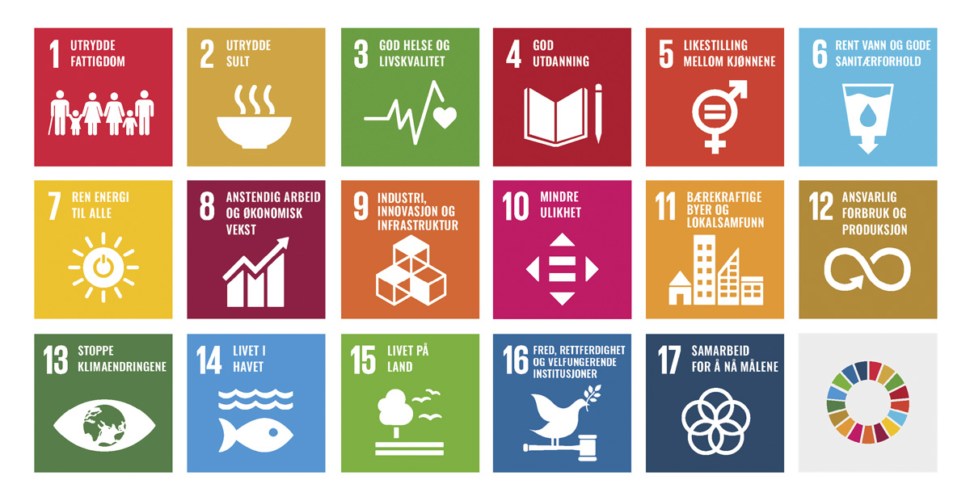

Selskapssider
I denne delen omtales hvert selskap staten har direkte eierandeler i. Selskapene presenteres alfabetisk etter kategori. De selskapene som ikke er kategorisert er omtalt i eget kapittel. For hvert selskap oppgis statens begrunnelse for eierskapet og statens mål som eier. Selskapene har i tillegg gitt en kort omtale av måloppnåelse i 2024 og selskapenes strategiske prioriteringer. For mange av selskapene vises også tabell og grafer som omhandler selskapenes måloppnåelse, samt selskapets klimamål. Mer informasjon om selskapene fremgår av selskapenes årsrapporter for 2024.

Kategori 1 Mål om høyest mulig avkastning over tid innenfor bærekraftige rammer
I denne kategorien inngår selskapene der staten som eier har mål om høyest mulig avkastning over tid innenfor bærekraftige rammer. Dette er selskaper som primært operer i konkurranse med andre. Hvorfor staten er eier i hvert selskap fremgår av selskapssidene.

Akastor ASA
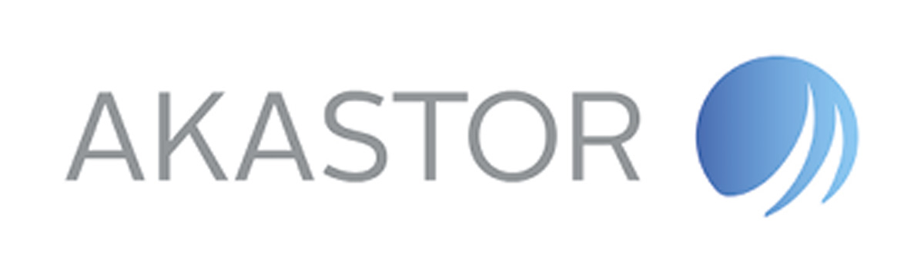
Akastor investerer i selskaper innenfor olje-leverandørindustrien. Selskapet har et fleksibelt investeringsmandat for aktivt eierskap og langsiktig verdiskaping. Akastor er notert på Oslo Børs.
Statens eierskap
Staten har ikke en særskilt begrunnelse for å være eier i Akastor. Statens mål som eier er høyest mulig avkastning over tid innenfor bærekraftige rammer.
I Statsbudsjettet for 2025 har Stortinget samtykket i at Nærings- og fiskeri- departementet i 2025 gjennom salg av aksjer eller gjennom andre transaksjoner kan redusere eierskapet i Akastor helt eller delvis, evt. delta i en eventuell egenkapitalemisjon for å opprettholde dagens eierandel dersom det vurderes som verdiskapende.
Måloppnåelse 2024 og strategiske prioriteringer
Akastor sitt mål er å skape verdier gjennom aktivt eierskap og realisering av eiendeler på attraktive vilkår. I 2024 gjorde Akastor betydelige fremskritt i gjennomføringen av sine strategiske initiativer, og styrket sin finansielle posisjon. Høydepunktene for året var i tillegg til mottak av totalt USD 176 mill. i voldgiftsvederlag fra Jarong Shipyard ifbm. leveranse av 4 drillingutstyrspakker (DRU-saken), gjennomføring av strategiske transaksjoner, oppstart av prosess for mulig børsnotering av HMH, samt økning av ordrereserve i flere porteføljeselskaper.
Innen ESG følger Akastor opp HMH og AKOFS Offshore (50 pst. eierandeler i 24 - økt til 75 pst. i 2025) med fokus på tilpasning til CSRD og taksonomikrav, samt utvikling av teknologi som reduserer utslipp. Klimaambisjonene retter seg mot å redusere karbonavtrykk og utforske fornybare satsninger der mulig, med utgangspunkt i selskapenes hovedvirksomhet innen oljeservice.
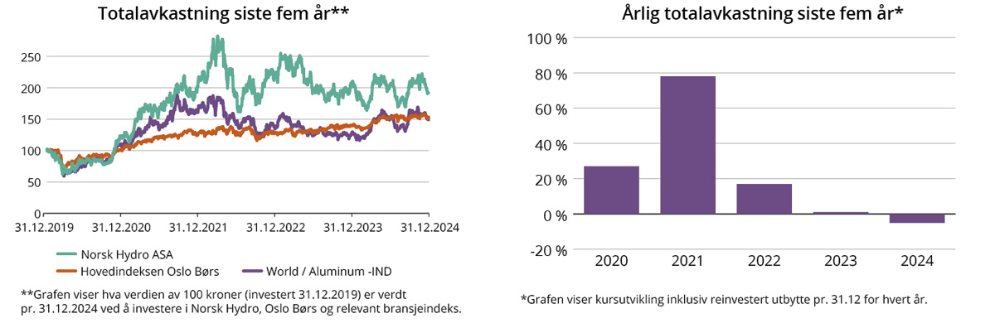
Selskapets overordnede mål og resultater 2024 (utvalg)
Langsiktig mål | Indikator | Mål 2024 | Resultat 2024 (2023)
Kontorbaserte  porteføljeselskap klimanøytrale 2030 | CO2 (scope 2) i 2030 | N/A | 1 tonn CO2 (1)
Industriintensive porteføljeselskaper klimanøytrale 2050 | CO2 (scope 1) i 2050 | N/A | 23 066 tonn CO2 (16 766)*

* Økningen skyldes at tall for 2023 inkluderte kun utslipp fra 2 båter, mens 2024 også inkluderer tall fra en tredje båt (Skandi Peregrino) etter at denne ble reaktivert.
Statens eierandel: 12,08 pst.
Nærings- og fiskeridepartementet
Styret: Frank O. Reite (styreleder, 1970, Møre og Romsdal), Lone Fønss Schrøder (nestleder,1960, utland), Svein Oskar Stoknes (1970, Oslo), Kathryn M. Baker (1964, Oslo), Luis A. G. Araujo (1959, utland), Asle Christian Halvorsen*, Stian Sjølund*, Henning Jensen*
*Valgt av og blant de ansatte.
Konsernsjef: Karl Erik Kjelstad
Hovedkontor: Bærum
Revisor: PwC AS
Nettside: www.akastor.com
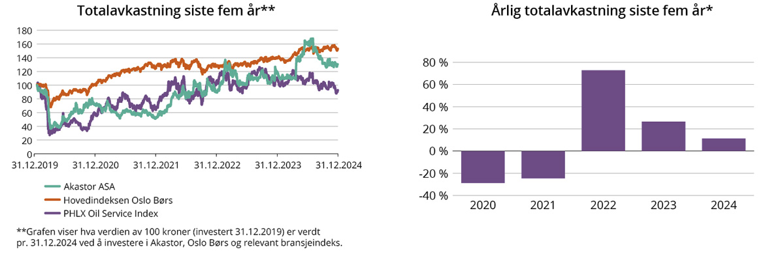

Foto: Ilja C. Hendel
Resultatregnskap (mill. kroner) | 2024 | 2023
Driftsinntekter | 922 | 282
Driftsresultat (EBIT) | 621 | -31
Resultat før skatt | 1 626 | -384
Skattekostnad | -3 | -
Minoritetsandel | 0 | 3
Resultat etter skatt og minoritet | 1 653 | -264
Balanse | 2024 | 2023
Sum eiendeler | 6 704 | 6 048
- Hvorav kontantbeholdning | 47 | 144
Sum egenkapital | 5 859 | 3 970
- Hvorav minoriteter | 0 | 0
Sum gjeld og forpliktelser | 845 | 2 078
- Hvorav rentebærende gjeld | 373 | 1 403
Verdier og utbytte | 2024 | 2023
Markedsverdi ved årsslutt | 3 557 | 3 195
Markedsverdi statens eierandel ved årsslutt | 430 | 386
Utbytte for regnskapsåret | 0 | 0
Gj. utbytteandel siste fem år | 0 % | 0 %
Avkastning siste år | 11,3 % | 26,5 %
Gj. avkastning siste fem år | 5,5 % | -2,0 %
Finansielle nøkkeltall | 2024 | 2023
Sysselsatt kapital | 5 020 | 4 645
Driftsmargin (EBIT) | 67,4 % | -11,0 %
Egenkapitalandel | 87,4 % | 65,6 %
Netto kontantstrøm fra drift | 1 779 | -296
Netto kontantstrøm fra investeringer | -761 | 236
Andre nøkkeltall | 2024 | 2023
Antall ansatte i Akastor og porteføljeselskapene (ink. innleide) | 10 | 11
Andel ansatte i Norge | 100 % | 100 %
Andel kvinner i konsernledelsen | 0 % | 0 %
Andel kvinner i selskapet totalt | 40 % | 27 %
Gjennomtrekk av ansatte (turnover) | -
Medarbeiderengasjement | -
Sykefravær (%) | 1,8 % | 0,5 %
Skadefravær | 0 | 0
Klimagassutslipp | 2024 | 2023
Scope 1 | 23 066 | 16 766
Scope 2 (lokasjonsbasert) | 1 | 1
Scope 3 | 34 620 | 26 464
Scope 3 - det rapporteres på følgende kategorier*: | 5, 6, 15 | 5, 6, 15

* Se s. 56 for utslippskategorier.
Klimamål
Sikte på årlig reduksjon av CO2 (scope 1 og 2).
2030: Kontorbaserte porteføljeselskap klimanøytrale.
2050: Industriintensive porteføljeselskaper klimanøytrale.

Allstad AS

Allstad er en av landets største grunneiere og er blant annet eier av festetomter, skogarealer og småkraftverk. Allstads virksomhet er bred, med arealforvaltning, jord- og skogbruk, eiendomsutvikling, småskala vannkraft, kulturminneforvaltning og kapitalforvaltning. Selskapet ble etablert i 2024 da Opplysningsvesenets fond (Ovf) ble omgjort til et aksjeselskap.
Statens eierskap
Staten har ikke en særskilt begrunnelse for å være eier i Allstad. Statens mål som eier er høyest mulig avkastning over tid innenfor bærekraftige rammer for den kommersielle og største delen av virksomheten, samt bærekraftig og kostnadseffektiv forvaltning av høy kvalitet for de kulturhistoriske viktige byggene, eiendommene og landbrukseiendommene i selskapet.
Måloppnåelse 2024 og strategiske prioriteringer
Allstad ble opprettet 1. september 2024 ved omdanning av Opplysningsvesenets fond. Det pågår en strategiprosess i det nye styret i Allstad, og det foreligger således ingen oppdaterte strategiske mål og prioriteringer ennå. Av samme årsak er det ikke etablerte målsetninger for Allstad i kalenderåret 2024.
Statens eierandel: 100 pst.
Nærings- og fiskeridepartementet
Styret: Stephan Jervell (styreleder, 1965, Akershus), Jill Akselsen (nestleder, 1969, Agder), Gunnar Gjørtz (1956, Oslo), Eivind Hansen (1963, Vestland), Thale Solberg Kuvås (1977, Trøndelag), Elisabeth Bjøre*, Olav Amund*
*Valgt av og blant de ansatte.
Administrerende direktør: Ole-Wilhelm Meyer
Hovedkontor: Oslo
Revisor: PwC AS
Nettside: www.allstad.no
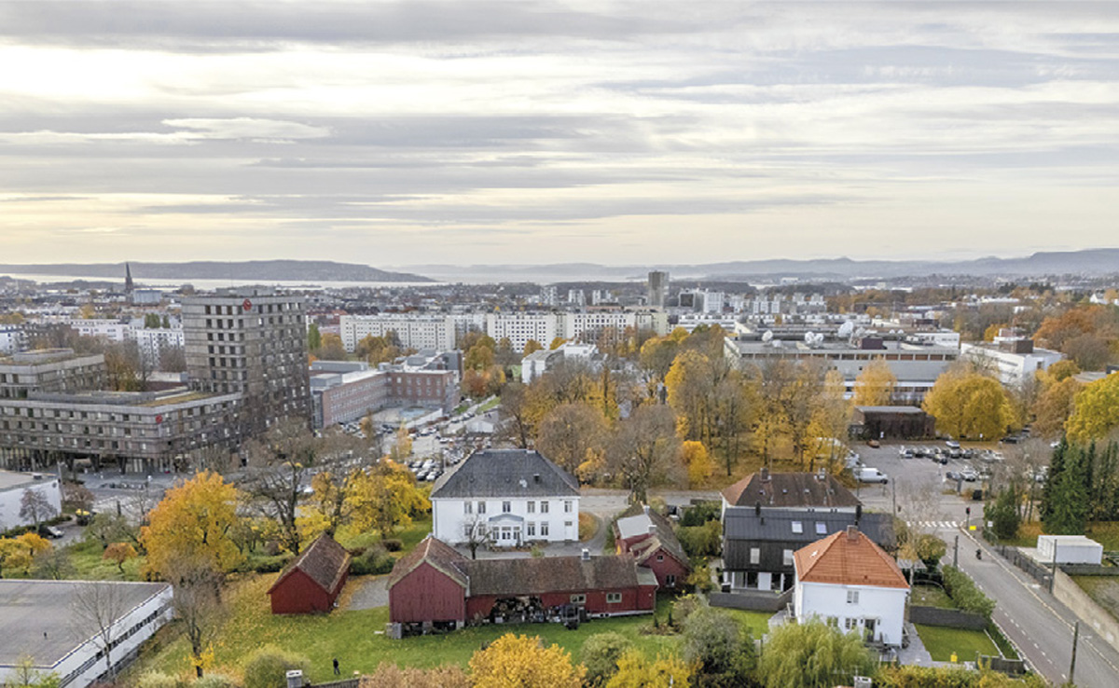
Foto: Knut Neerland
Resultatregnskap (mill. kroner)* | 2024 | 2023
Driftsinntekter | 145
Driftsresultat (EBIT) | -21
Resultat før skatt | 21
Skattekostnad | -2
Minoritetsandel | -0,3
Resultat etter skatt og minoritet | 23,7
Balanse | 2024 | 2023
Sum eiendeler | 7 237
- Hvorav kontantbeholdning | 24
Sum egenkapital | 5 213
- Hvorav minoriteter | 71
Sum gjeld og forpliktelser | 2 025
- Hvorav rentebærende gjeld | 997
Verdier og utbytte | 2024 | 2023
Utbytte for regnskapsåret | -
Utbytteandel | -
Utbytte til staten | -
Tilbakebetaling av kapital | -
Kapitalinnskudd fra staten | -
Finansielle nøkkeltall | 2024 | 2023
Driftsmargin (EBIT) | -14,5 %
Egenkapitalandel | 72,0 %
Egenkapitalrentabilitet | 0,5 %
Gjennomsnittlig EK-rentabilitet siste fem år | 0,5 %
Sysselsatt kapital | 6 210
Rentabilitet sysselsatt kapital | -0,3 %
Netto kontantstrøm fra drift | 29,5
Netto kontantstrøm fra investeringer | 596
Andre nøkkeltall | 2024 | 2023
Antall ansatte | 92
Andel ansatte i Norge | 100 %
Andel kvinner i ledergruppen | 25 %
Andel kvinner i selskapet totalt | 49 %
Kvinners andel av menns lønn, total godtgjørelse | 80,5 %
Gjennomtrekk av ansatte (turnover) | 3,3 %
Medarbeiderengasjement | -
Sykefravær (%) | 5,4 %
Skadefravær | 0
Klimagassutslipp | 2024 | 2023
Scope 1 | 43 595 | 52 175
Scope 2 (lokasjonsbasert) | 57 | 63
Scope 3 | 69 945 | 76 914
Scope 3 - det rapporteres på følgende kategorier**,***: | 1, 2, 3, 4, 5, 6, 7, 8, 10, 13, 15 | 1, 2, 3, 4, 5, 6, 7, 8, 10, 13,15

*Allstad er nyopprettet etter en omdanning fra Opplysnings- vesenets fond og rapporterer for kun for de siste 4 måneder i 2024.
**Se s. 56 for utslippskategorier.
***Scope 3 kategori 11 og 12 er relevante, men er ikke beregnet pga. manglende data.
Klimamål
2030: Redusere klimagassutslipp med 30 pst. sammenlignet med 2023 (scope 2 og 3).
2050: Netto nullutslipp (scope 1, 2 og 3).
Allstad vil etablere et separat klimamål for verdipapir- investeringer (scope 3, kat. 15).

Argentum Fondsinvesteringer AS
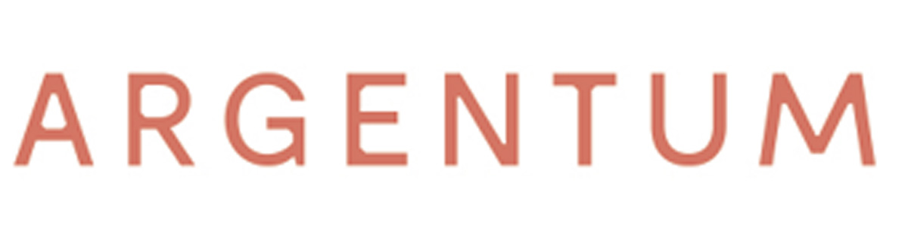
Argentum Fondsinvesteringer (Argentum) er en kapitalforvalter som primært investerer i aktive eierfond (private equity-fond) med fokus på små- og mellomstore selskaper i Vest-Europa med midler fra den norske stat. Disse fondene investerer i unoterte selskaper hvor de ser potensial for økt verdiskaping og hvor de kan bidra med kunnskap, kapital og nettverk. Argentum forvalter kapital også for private investorer. Selskapet ble etablert i 2001.
Statens eierskap
Staten er eier i Argentum for å opprettholde et investeringsselskap, rettet mot aktive eierfond, med hovedkontorfunksjoner i Norge. Statens mål som eier er høyest mulig avkastning over tid innenfor bærekraftige rammer.
Måloppnåelse 2024 og strategiske prioriteringer
Argentum leverte i 2024 et solid resultat med et overskudd på 1,7 mrd. kroner, på nivå med resultatet for 2023. Resultatutviklingen i 2024 var påvirket av vesentlige realiserte gevinster fra investeringsporteføljen på om lag 1,1 mrd. kroner og verdiendring på den urealiserte investeringsporteføljen på 0,7 mrd. kroner. Avkastningen på selskapets investeringsportefølje i aktive eierfond utgjorde 14,1 pst. pr. utgangen av 2024 målt siden oppstart i 2001 (etter egne kostnader). Avkastningen for porteføljen utgjorde 11,6 pst. justert for egne kostnader for 2024. Markedsverdien av investeringsporteføljen utgjorde 16,4 mrd. kroner ved utgangen av 2024. Argentum er en ledende investor i aktive eierfond i Europa med en investeringsportefølje som omfatter om lag 250 aktive eierfond ved utgangen av 2024. Høy avkastning er selskapets viktigste operasjonelle mål, og Argentum har mål om å levere avkastning på nivå med de beste europeiske investorene i aktive eierfond. Argentum tror at ansvarlig og bærekraftig verdiskaping gir best avkastning over tid. De har omfattende seleksjonsprosesser, og de ansattes spisskompetanse er avgjørende for å lykkes med å nå selskapets overordne mål om ansvarlig og bærekraftig avkastning.
Selskapets overordnede mål og resultater 2024 (utvalg)
Langsiktig mål | Indikator | Mål 2024 | Resultat 2024 (2023)
Avkastning før Argentums egne kostnader i øverste kvartil for europeisk PE (målt for 2024 isolert) | Brutto PE-avkastning | I øverste kvartil | Argentum 11,88 % (31.12.24) (14,6)  Benchmark 10,86 % (30.9.24) (3,05)
Andel av kapitalen investert i fond i øverste kvartil for PE i Europa (10 års rullerende) | Andel | 55 % | 60,1% (58,4)
Kostnadsprosent (målt som forskjell i avkastning før vs. etter netto driftskostnader) | Driftskostnader | 1,5 % | 1,36% (1,39)

Statens eierandel: 100 pst.
Nærings- og fiskeridepartementet
Styret: Bjørn Erik Næss (styreleder, 1954, Oslo), Ottar Ertzeid (nestleder, 1965, Oslo), Øyvind Schanke (1968, Rogaland), Adele Bugge Norman Pran (1970, Oslo), Karin S. Thorburn (1964, Vestland).
Administrerende direktør: Espen Langeland
Hovedkontor: Bergen
Revisor: PwC AS
Nettside: www.argentum.no
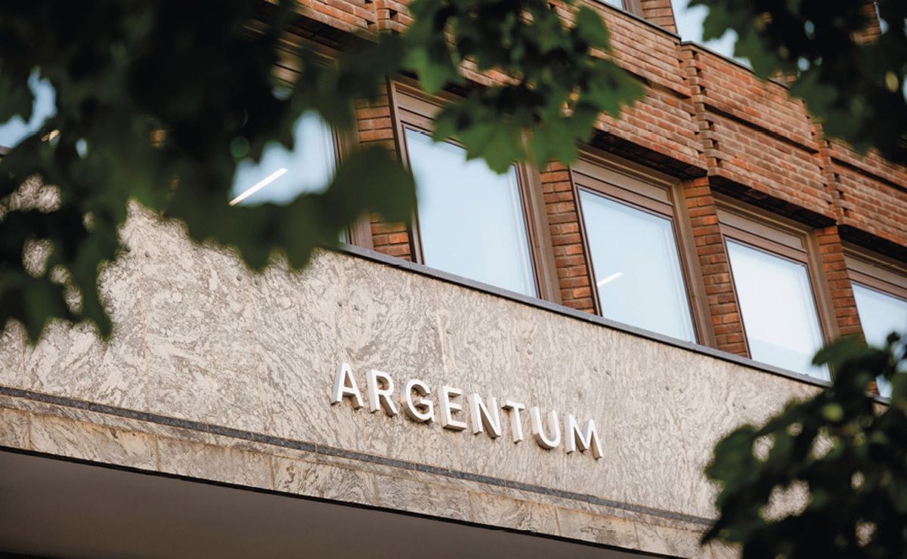
Foto: Ilja C. Hendel
Resultatregnskap (mill. kroner) | 2024 | 2023
Driftsinntekter | 1 829 | 1 930
Driftsresultat (EBIT) | 1 706 | 1 817
Resultat før skatt | 1 649 | 1 765
Skattekostnad | -45,0 | 8,0
Resultat etter skatt og minoritet | 1 694 | 1 757
Balanse | 2024 | 2023
Sum eiendeler | 17 269 | 15 815
- Hvorav kontantbeholdning | 92,0 | 92,4
Sum egenkapital | 15 678 | 14 184
Sum gjeld og forpliktelser | 1 591 | 1 632
Verdier og utbytte | 2024 | 2023
Utbytte for regnskapsåret | 380 | 200
Utbytteandel | 22,4 % | 11,4 %
Gj. utbytteandel siste fem år | 16,9 % | 23,7 %
Finansielle nøkkeltall | 2024 | 2023
Egenkapitalandel | 90,8 % | 89,7 %
Egenkapitalrentabilitet | 11,3 % | 13,0 %
Gjennomsnittlig EK-rentabilitet siste fem år | 16,2 % | 15,6 %
Netto kontantstrøm fra investeringer | - | -69
Andre nøkkeltall | 2024 | 2023
Antall ansatte | 27 | 27
Andel ansatte i Norge | 100 % | 100 %
Andel kvinner i ledergruppen | 0 % | 0 %
Andel kvinner i selskapet totalt | 33 % | 33 %
Gjennomtrekk av ansatte (turnover) | - | -
Medarbeiderengasjement | - | -
Sykefravær (%) | 2,5 % | 2,3 %
Skadefravær | - | -
Klimagassutslipp | 2024 | 2023
Scope 1 | 8,5 | 0,4
Scope 2 (lokasjonsbasert) | 6,0 | 6,3
Scope 2 (markedsbasert) | 146 | 152
Scope 3 | 32 | 41
Scope 3 - det rapporteres på følgende kategorier*: | 5, 6 | 5, 6
*Se s. 56 for utslippskategorier.
Klimamål
2025: 20 pst. av fondsforvaltere som Argentum er investert i har et net-zero mål.

Baneservice AS
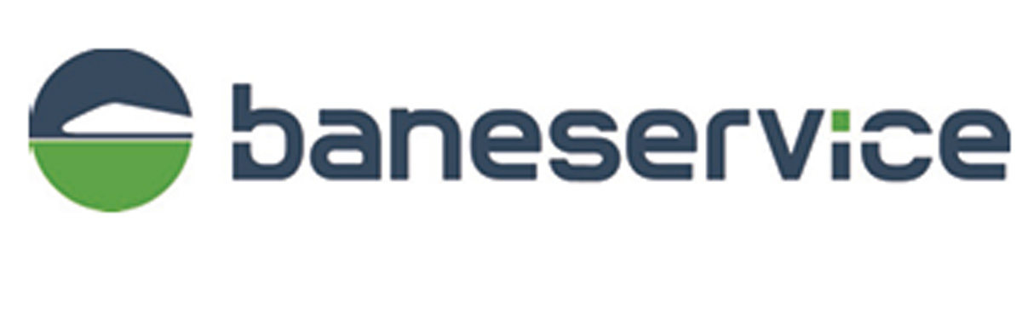
Baneservice er en jernbaneentrepenør som leverer tjenester og produkter til nyanlegg, fornyelse og vedlikehold av banerelatert infrastruktur.
Statens eierskap
Staten er eier i Baneservice for å ha en leverandør av tjenester innenfor drift, vedlikehold og utbygging av anlegg til banerelatert virksomhet. Statens mål som eier er høyest mulig avkastning over tid innenfor bærekraftige rammer.
Måloppnåelse 2024 og strategiske prioriteringer
Sikkerhet er første bud i Baneservice og gjennom 2024 har sikkerhetsresultatene utviklet seg positivt.
For perioden har Baneservice styrket sin posisjon som en av Norges ledende banetekniske entreprenører og har levert godt på finansielle og operasjonelle måltall. Konsernet har et overordnet finansielt mål om en årlig kapitalavkastning over 12 pst. For 2024 viste Baneservice både vilje og evne til å nå sine strategiske mål om lønnsom vekst innenfor bærekraftige rammer. Omsetningen var på nivå med 2023, mens EBITDA-marginen økte fra 9,2 pst til 10,0 pst. De finansielle målene for 2024 ble nådd, med et resultat før skatt på 109,4 MNOK, tilsvarende en kapitalavkastning på 14 pst. Konsernet vurderer både ordrereserven på 2,2 mrd og markedsutsiktene som gode, og som et godt grunnlag for videre lønnsom vekst.
I tråd med strategien har konsernet i 2024 tatt viktige beslutninger for å videreutvikle bærekraftige leveranser og tjenester. Arbeidet med å redusere klimagassutslipp har fortsatt gjennom fornyelse av maskin- og bilpark, samt tiltak for å redusere restavfall. I tillegg er arbeidet med å ta i bruk ny teknologi og KI i egen produksjon kommet godt i gang. Dette for å understøtte sikkerhet, effektivitet og mer klimavennlig drift. Morselskapet rapporterer klimagassutslipp i henhold til GHG-protokollen (scope 1-3), og konsernet har i 2024 forberedt seg på rapportering i henhold til EUs krav (CSRD) fra og med regnskapsåret 2025.
Selskapets overordnede mål og resultater 2024 (utvalg)
Langsiktig mål | Indikator | Mål 2024 | Resultat 2024 (2023)
10 % forbedring i EBITDA | EBITDA (iht. NGAAP) | 188,8 | 242,2 (191,1)
Min. 12 % avkastning på sysselsatt kapital | ROCE | > 12 % | 14 % (15)
Ingen alvorlige skader | H1-verdi | < 2 | 2,9 (9,3)
Medarbeiderengasjement | MEI (medarbeiderengasjement) | > 5 | 5,1 (5,2)
Reduksjon av mengde restavfall | Antall kg restavfall | Mål for 2024 ikke satt.  Mål for 2025:  Reduksjon på 10 % | 214 417 kg (NA)
Andel lærlinger | Andel lærlinger av fagarbeidere | > 7 % | 15 % (13,4)

Statens eierandel: 100 pst.
Nærings- og fiskeridepartementet
Styret: Dagfinn Neteland (styreleder, 1960, Vestland), Grethe Meisingset (nestleder, 1986, Rogaland), Ole Ronny Thorsnes (1983, Oslo), Harald Vaagaasar Nikolaisen (1967, Oslo), Simona Trombetta (1976, Viken), Ole Strøm*, Per Arne Haga*, Ole Christian Rognlien*
*Valgt av og blant de ansatte.
Administrerende direktør: Kjersti Kanne
Hovedkontor: Oslo
Revisor: PwC AS
Nettside: www.baneservice.no
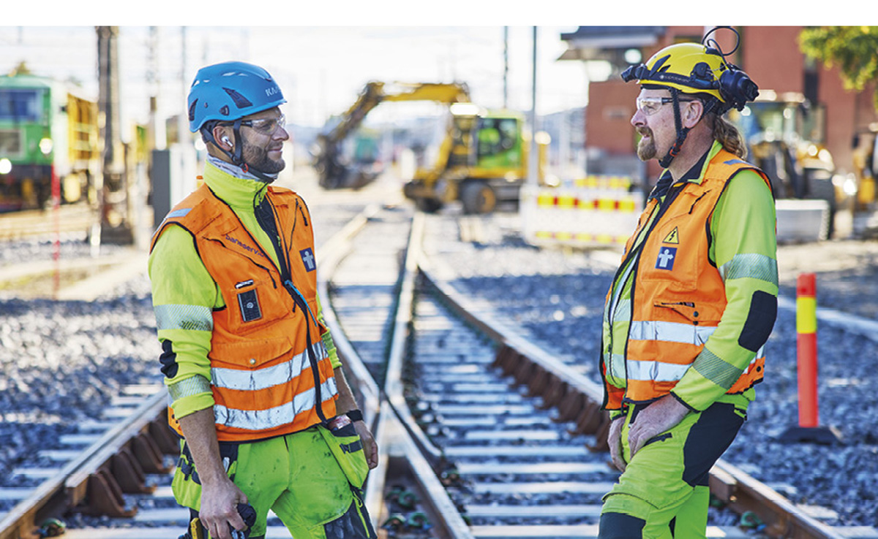
Foto: Bård Gudim
Resultatregnskap (mill. kroner) | 2024 | 2023
Driftsinntekter | 2 469 | 2 415
Driftsresultat (EBIT) | 129 | 131
Resultat før skatt | 109 | 113
Skattekostnad | 24 | 25
Resultat etter skatt og minoritet | 85 | 88
Balanse | 2024 | 2023
Sum eiendeler | 1 561 | 1 551
- Hvorav kontantbeholdning | 5 | 64
Sum egenkapital | 457 | 390
Sum gjeld og forpliktelser | 1 104 | 1 161
- Hvorav rentebærende gjeld | 465 | 459
Verdier og utbytte | 2024 | 2023
Utbytte for regnskapsåret | 26 | 44
Utbytteandel | 30,6 % | 50,0 %
Gj. utbytteandel siste fem år | 40,3 % | 49,6 %
Utbytte til staten | 26 | 44
Tilbakebetaling av kapital | 0 | 0
Kapitalinnskudd fra staten | 0 | 0
Finansielle nøkkeltall | 2024 | 2023
Driftsmargin (EBIT) | 5,2 % | 5,4 %
Egenkapitalandel | 29,3 % | 25,1 %
Egenkapitalrentabilitet | 20,1 % | 22,6 %
Gjennomsnittlig EK-rentabilitet siste fem år | 23,7 % | 18,6 %
Sysselsatt kapital | 922 | 849
Rentabilitet sysselsatt kapital | 14,6 % | 17,6 %
Netto kontantstrøm fra drift | 158 | 167
Netto kontantstrøm fra investeringer | -97 | -124
Andre nøkkeltall | 2024 | 2023
Antall ansatte | 733 | 671
Andel ansatte i Norge | 100 % | 100 %
Andel kvinner i ledergruppen | 25 % | 38 %
Andel kvinner i selskapet totalt | 9 % | 9 %
Kvinners andel av menns lønn, total godtgjørelse* | 98,7 % | 95,2 %
Gjennomtrekk av ansatte (turnover)* | 8,6 % | 10,6 %
Medarbeiderengasjement (Skala 1-6) | 5,1 | 5,2
Sykefravær (%) | 3,9 % | 4,9 %
Skadefravær (H1/LTI) | 6,0 | 9,3
Klimagassutslipp | 2024 | 2023
Scope 1 | 6 214 | 5 660
Scope 2 (lokasjonsbasert)** | 30 | 33
Scope 3 | 29 081 | 26 946
Scope 3 - det rapporteres på følgende kategorier*: | 1, 3, 4, 5, 6, 8 | 1, 3, 4, 5, 6, 8

*Kvinners andel av menns lønn, total godtgjørelse og turnover er beregnet kun for morselskapet.
**Utslippsmålingene gjelder kun morselskapet.
***Se s. 56 for utslippskategorier.
Klimamål
Overordnet mål: Redusere klimagassutslipp med 55 pst. innen 2030 (Basisår 2020).
Delmål: Reduksjon av mengde restavfall pr. år (kg): > 10 pst.
2026: Andel kjøretøy med miljøklasse min. stage IV: > 60 pst.
2030: Andel elbiler: 100 pst.

DNB Bank ASA
DNB Bank (DNB) er Norges største finanskonsern og tilbyr et bredt tilbud av finansielle tjenester innenfor blant annet lån, sparing, investering, betalingsformidling, rådgivning, eiendomsmegling, forsikring og pensjon for person- og bedriftskunder. Ved utgangen av 2024 var DNB det nest største selskapet notert på Oslo Børs og det nest største finanskonsernet i Norden.
Statens eierskap
Staten er eier i DNB for å opprettholde et ledende finansselskap med hovedkontorfunksjoner i Norge. Statens mål som eier er høyest mulig avkastning over tid innenfor bærekraftige rammer.
Måloppnåelse 2024 og strategiske prioriteringer
DNB har et overordnet finansielt mål om en egenkapitalavkastning på over 14 pst. årlig. I 2024 oppnådde DNB et resultat på 45 804 mill. kroner, opp 16,0 pst. fra 2023. Med et foreslått kontantutbytte på 16,75 kroner pr. aksje fortsetter konsernet å levere på utbyttepolitikken om å dele ut mer enn halvparten av overskuddet som kontantutbytte.
DNB har satt ambisjon om å være en pådriver for bærekraftig omstilling, og har som mål å finansiere og tilrettelegge 1 500 mrd. kroner til den bærekraftige omstillingen fram mot 2030. Siden 2020 har DNB bidratt med 752 mrd. kroner. DNB har også satt et langsiktig mål om netto nullutslipp fra finansierings- og investeringsvirksomheten innen 2050, og i omstillingsplanen har konsernet satt konkrete delmål for å redusere de finansierte utslippene innen 2030, samt avkarboniseringsmål for egen drift. Samtidig jobber DNB med å videreføre og videreutvikle DNBs posisjon innen mangfold og inkludering, samt med å bekjempe økonomisk kriminalitet og bidra til en sikker digital økonomi.
Selskapets overordnede mål og resultater 2024 (utvalg)
Langsiktig mål | Indikator | Mål 2024 | Resultat 2024 (2023)
Overordnet finansiell målsetting om å oppnå mer enn 14 % egenkapitalavkastning (ROE) | Egenkapitalavkastning (ROE) | > 14 % | 17,5 % (15,9)
Relativt kostnadsmål der kostnadsprosenten skal utgjøre mindre enn 40 % av inntektene | Kostnadsgrad | < 40,0 % | 35,2 % (35,0)
Ren kjernekapitaldekning (CET1) på over 16,6 %* | Ren kjernekapitaldekning | > 16,6 % | 19,4 % (18,2)
Mer enn 50 % av årsresultatet i kontantutbytte | Utdelingsgrad | > 50 % | 57,0 % (63,0)
Finansiere og tilrettelegge 1 500 mrd. kr. til den bærekraftige omstillingen fram mot 2030 | Mrd. kr. (akkumulert) | 1 500 mrd. kroner fram mot 2030 | 752 mrd. kr. (562)
40/60 kjønnsbalanse på ledernivå 1-4 | Andel kvinner | 40/60 kjønnsbalanse, ledernivå 1-4 | 36,5 % (38,8)
* Gjeldende forventning fra tilsynsmyndighetene.
Statens eierandel: 34 pst.
Nærings- og fiskeridepartementet
Styret: Olaug Svarva (styreleder, 1957, Oslo), Jens Petter Olsen (nestleder, 1961, Oslo), Petter-Børre Furberg (1967, Akershus), Gro Bakstad (1966, Oslo), Kim Wahl (1960, Oslo), Lillian Hattrem*, Eli Solhaug*, Haakon Christopher Sandven*
*Valgt av og blant de ansatte.
Konsernsjef: Kjerstin R. Braathen
Hovedkontor: Ernst & Young AS
Revisor: Oslo
Nettside: www.dnb.no
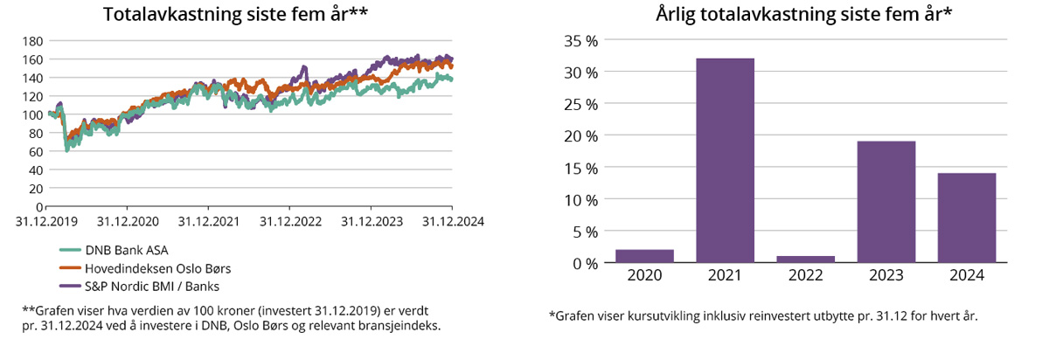

Foto: Stig B. Fiksdal
Resultatregnskap (mill. kroner) | 2024 | 2023
Totale inntekter | 86 537 | 81 697
Driftsresultat (EBIT) | 54 878 | 50 440
Skattekostnad | 9 074 | 10 811
Minoritetsandel | 33 | 2
Resultat etter skatt, minoritet og hybridkapitalinvestorer | 43 870 | 38 166
Balanse | 2024 | 2023
Sum eiendeler | 3 614 125 | 3 439 724
- Hvorav utlån til kunder | 2 251 513 | 1 997 363
Sum egenkapital | 283 325 | 269 296
- Hvorav minoriteter | 218 | 168
Sum gjeld og forpliktelser | 3 330 800 | 3 170 428
- Hvorav rentebærende gjeld | 1 487 763 | 1 422 941
Verdier og utbytte | 2024 | 2023
Markedsverdi ved årsslutt | 338 655 | 333 204
Markedsverdi statens eierandel ved årsslutt | 119 006 | 113 859
Utbytte for regnskapsåret | 24 835 | 24 153
Utbytteandel | 56,6 % | 63,0 %
Gj. utbytteandel siste fem år | 64,3 % | 67,4 %
Utbytte til staten | 8 500 | 8 392
Avkastning siste år | 13,7 % | 18,6 %
Gj. avkastning siste fem år | 13,0 % | 15,2 %
Utbetaling til staten i forbindelse med innløsning av aksjer | 3 439 | 505
Finansielle nøkkeltall | 2024 | 2023
Egenkapitalavkastning | 17,5 % | 15,9 %
Driftsmargin (EBIT) | 63,4 %
Egenkapitalandel | 7,8 %
Andre nøkkeltall | 2024 | 2023
Antall ansatte | 10 960 | 10 964
Andel ansatte i Norge | 85 % | 87 %
Andel kvinner i konsernledelsen | 42 % | 42 %
Andel kvinner i selskapet totalt | 46 % | 46,0 %
Kvinners andel av menns lønn, total godtgjørelse | 86,6 % | 86,8 %
Gjennomtrekk av ansatte (turnover) | 7,8 % | 7,6 %
Opplevd inkludering (skala 1-6) | 5,3
Sykefravær (%) | 4,4 % | 4,3 %
Skadefravær (antall dager) | 51 | 54
Klimagassutslipp | 2024 | 2023
Scope 1 | 67 | 168
Scope 2 (lokasjonsbasert) | 1 379 | 1 408
Scope 2 markedsbasert) | 384 | 210
Scope 3** | 25 515 575 | 6 169
Scope 3 - det rapporteres på følgende kategorier*: | 15 | 1, 3, 5, 6

*Se s. 56 for utslippskategorier.
**Som følge av implementeringen av CSRD i 2024 har DNB endret rapportering av scope 3, og inkluderer kun Kat. 15: Investeringer, ettersom denne kategorien er identifisert som mest vesentlig for DNB. DNB har ikke rapportert på kat. 15 før.
Klimamål
2025: Øke forvaltningskapital i fond med bærekraftstema til 200 mrd. kroner, i tillegg skal 50 pst. av nettoflyt gå til fond med bærekraftstema.
2030: Redusere finansierte utslipp i tråd med Parisavtalen, samt avkarboniseringsmål for egen drift. Se DNBs omstillingsplan* for konkrete delmål i 2030. Finansiere og tilrettelegge for 1 500 mrd. kroner til den bærekraftige omstillingen.
2050: Netto nullutslipp fra finansierings- og investeringsvirksomheten, samt egen drift.
*Framdrift på målene satt i omstillingsplanen er rapportert i DNBs årsrapport som er utarbeidet i henhold til CSRD.

Eksportfinans ASA
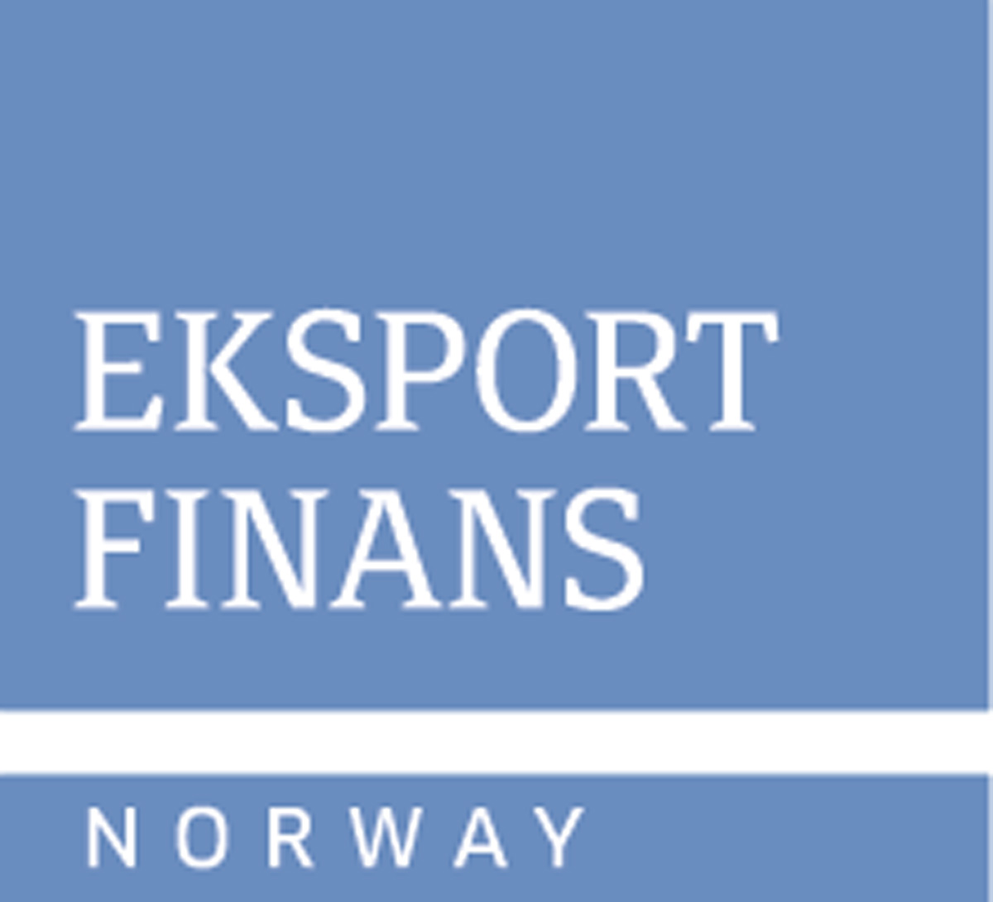
Eksportfinans forvalter en portefølje med eksportrelaterte utlån. Selskapet har ikke gitt nye lån siden myndighetene etablerte et helstatlig selskap med ansvar for nye statsstøttede eksportlån i 2012. Virksomheten er finansiert gjennom obligasjoner utstedt i de internasjonale kapitalmarkedene. Eksportfinans ble etablert i 1962 og eies av banker som opererer i Norge og staten ved Nærings- og fiskeridepartementet.
Statens eierskap
Staten har ikke en særskilt begrunnelse for å være eier i Eksportfinans. Staten eier 15 pst. av aksjene i Eksportfinans. Pr. 31. mars 2025 er foruten staten de største eierne i Eksportfinans DNB Bank ASA med 40 pst., Nordea Bank AB Norway Branch med 23 pst., Danske Bank AS med 8 pst. og Sparebanken Øst med 5 pst. Statens mål som eier er høyest mulig avkastning over tid innenfor bærekraftige rammer.
Måloppnåelse 2024 og strategiske prioriteringer
Eksportfinans sin virksomhet går ut på å forvalte en eksisterende portefølje av eiendeler, gjeld og forpliktelser i samsvar med inngåtte avtaler. Selskapet arbeider med en planmessig og kontrollert nedbygging av eiendeler og gjeld. Fra utgangen av 2023 til utgangen av 2024 ble selskapets balanse redusert fra 7 628 mill. kroner til 5 559 mill. kroner. Selskapets største aksjonær, DNB, er i en prosess med å kjøpe øvrige aksjonærers eierandeler i selskapet.
Statens eierandel: 15 pst.
Nærings- og fiskeridepartementet
Styret: Bjørn Berg (styreleder, 1957, Oslo), Toril Eidesvik (nestleder, 1968, Vestland), Louise Haajem (1967, Møre og Romsdal), Linda Rimstad (1966, Vestfold), Tore Olaf Rimmereid (1962, Oslo), Marius Andreassen*
*Valgt av og blant de ansatte.
Administrerende direktør: Geir Ove Olsen
Hovedkontor: Oslo
Revisor: PwC AS
Nettside: www.eksportfinans.no
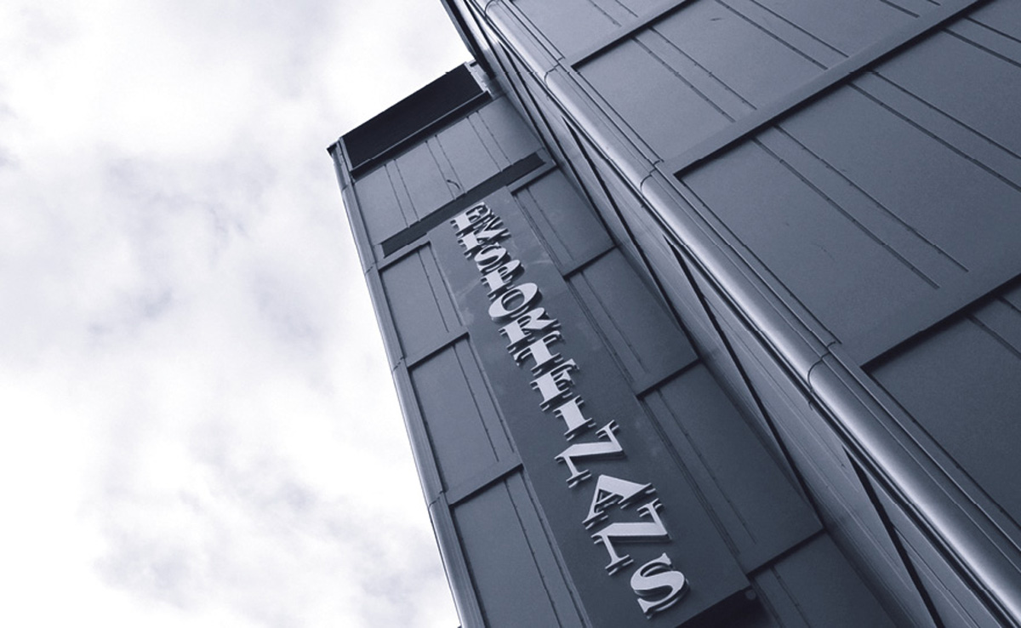
Foto: Eksportfinans ASA
Resultatregnskap (mill. kroner) | 2024 | 2023
Driftsinntekter | 293 | 340
Driftsresultat (EBIT) | 199 | 296
Resultat før skatt | 199 | 297
Skattekostnad | 124 | -23
Resultat etter skatt og minoritet | 75 | 320
Balanse | 2024 | 2023
Sum eiendeler | 5 559 | 7 628
- Hvorav kontantbeholdning | 143 | 461
Sum egenkapital | 4 999 | 5 293
Sum gjeld og forpliktelser | 560 | 2 335
- Hvorav rentebærende gjeld | 0 | 0
Verdier og utbytte | 2024 | 2023
Utbytte for regnskapsåret | 0 | 320
Utbytteandel | 0 % | 100 %
Gj. utbytteandel siste fem år | 40 % | 60 %
Utbytte til staten | 0 | 48,0
Tilbakebetaling av kapital | 0 | 1 000
Kapitalinnskudd fra staten | 0 | 0
Finansielle nøkkeltall | 2024 | 2023
Egenkapitalrentabilitet | 1,5 % | 5,6 %
Gjennomsnittlig EK-rentabilitet siste fem år | 1,0 % | 1,1 %
Kjernekapitaldekning | 207 % | 170 %
Andre nøkkeltall | 2024 | 2023
Antall ansatte | 19 | 19
Andel ansatte i Norge | 100 % | 100 %
Andel kvinner i ledergruppen | 25 % | 25 %
Andel kvinner i selskapet totalt | 26 % | 26 %
Gjennomtrekk av ansatte (turnover) | -
Medarbeiderengasjement | -
Sykefravær (%) | 0,8 % | 1,5 %
Skadefravær (H1/LTI) | 0 | 0
Klimagassutslipp | 2024** | 2023
Scope 1 | - | 0
Scope 2 (markedsbasert) | - | 6,5
Scope 3 | - | 23,1
Scope 3 - det rapporteres på følgende kategorier*: | - | 1, 5, 6, 7
*Se s. 56 for utslippskategorier.
**Som følge av at selskapet er i en nedbyggingsfase, er det ikke lenger registrert som Miljøfyrtårn, og det beregnes ikke klimagassutslipp for 2024.
Klimamål
Eksportfinans jobber mot en styrt nedbygging. Selskapets aktiviteter er svært begrenset, men klimafokus er likevel til stede.
Det settes ikke konkrete måltall for klima fremover, da det er få størrelser selskapet selv kan påvirke og utslippstallene er lave.

Equinor ASA
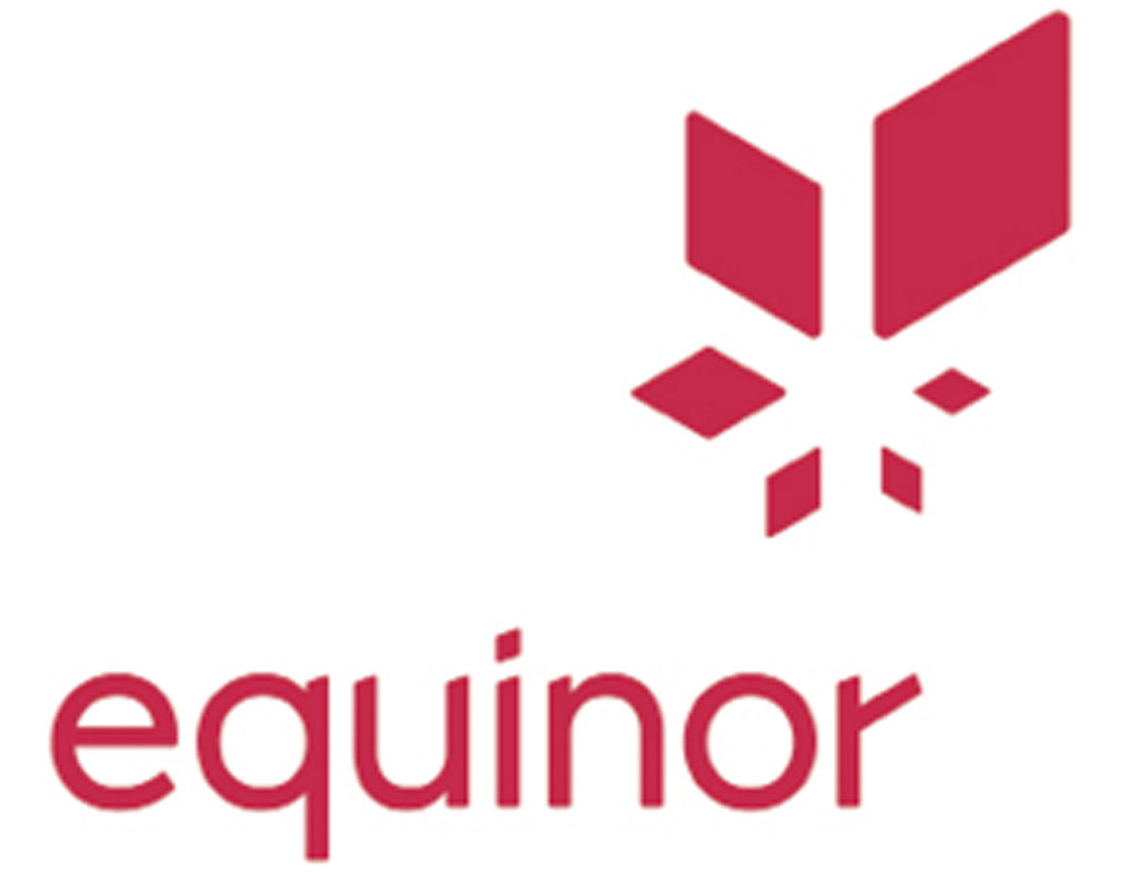
Equinor er et internasjonalt teknologi- og energiselskap hvor hovedaktiviteten er produksjon av olje og gass. Selskapet har også raffineringsvirksomhet og aktivitet innenfor fornybar energi, herunder vindkraft til havs og solenergi. Equinor markedsfører og selger statens olje og gass sammen med egne volumer. Equinor er notert på Oslo Børs og New York Stock Exchange.
Statens eierskap
Staten er eier i Equinor for å opprettholde et ledende energiselskap med hovedkontorfunksjoner i Norge. Statens mål som eier er høyest mulig avkastning over tid innenfor bærekraftige rammer.
Måloppnåelse 2024 og strategiske prioriteringer
Sikkerhet prioriteres alltid først, og skal danne grunnlaget for alt Equinor gjør. I 2024 oppnådde Equinor sine beste sikkerhetsresultater noensinne, med en frekvens for alvorlige hendelser (SIF) pr. million arbeidstimer på 0,3. Equinor hadde solid drift i 2024, med en egenproduksjon på 2,07 millioner fat oljeekvivalenter pr. dag. Justert driftsresultat på 29,8 mrd. USD bidro til en konkurransedyktig kapitaldistribusjon på 14 mrd. USD.
Equinor kunngjorde planer om å etablere Storbritannias største uavhengige olje- og gasselskap basert på en sammenslåing av selskapets britiske datterselskap, Equinor UK, og Shell UK Ltd., samt fullførte avviklingen av virksomhetene i Nigeria og Aserbajdsjan. Equinor hadde god framgang med det flytende produksjons- og lagerskipet for Johan Castberg og Bacalhau. I Norge er den første kommersielle infrastrukturen for CO2-transport og -lagring, Northern Lights, ferdigstilt og klar til å motta og lagre CO2.
Selskapets overordnede mål og resultater 2024 (utvalg)
Langsiktig mål | Indikator | Mål 2024 | Resultat 2024 (2023)
Olje og gass produksjonsvekst | Rebasert vekst 2022-2023 | Stabilt | -1,0 % (2,1)
Fornybar kraftproduksjon (TWh), Equinorandel | Rebasert vekst (2023-2024) | 100 %* | 51 % (18)
Lønnsomhet | Relativ totalavkastning til aksjeeierne (relativ TSR) | Over gjennomsnitt blant sammenlignbare selskaper | 10 av 12 (8)
 | Relativ avkastning på gjennomsnittlig sysselsatt kapital (ROACE, blant sammenlignbare selskaper) | Første kvartil blant sammenlignbare selskaper | 1 av 12 (1)
 | Avkastning på gjennomsnittlig sysselsatt kapital (ROACE) | > 15 % årlig (2024-2030) | 20,6 % (24,8)
Effektiv drift | Produksjonskostnad for egenproduserte volumer (USD/fat) | < 6 USD/fat (2023-2026) | 6,4 USD/fat (6,2)
Reduserte utslipp av klimagasser | Oppstrøms CO2-intensitet, scope 1 (kg CO2/fat) | <8 kg/fat (2025)  <6 kg/fat (2030) | 6,2 kg/fat (6,7)
 | Akkumulert reduksjon i absolutte klimagassutslipp (scope 1 og 2) (%) | Netto 50 % utslippsreduksjon i 2030 sammenlignet med 2015 | 34 % (30)
Bedre sikkerhet | Serious Incident Frequency (SIF) | < 0,3 hendelser pr. mill. arbeidstimer | 0,3 (0,4)
 | Total Recordable Injury Frequency (TRIF) | < 2,2 hendelser pr. mill. arbeidstimer | 2,3 (2,4)
*Guiding redusert til 70 pst. ved fremleggelse av 2Q og til 50 pst. ved fremleggelse av 3Q.
Statens eierandel: 67 pst.
Nærings- og fiskeridepartementet
Styret: Jon Erik Reinhardsen (styreleder, 1956, Oslo), Anne Drinkwater (nestleder, 1956, utland), Finn Bjørn Ruyter (1964, Oslo), Jonathan Lewis (1961, utland), Haakon Bruun-Hanssen (1960, Akershus), Mikael Karlsson (1961, utland), Fernanda Lopes Larsen (1974, Akershus), Tone Hegland Bachke (1972, Akershus), Hilde Møllerstad*, Stig Lægreid*, Per Martin Labråten*
*Valgt av og blant de ansatte.
Konsernsjef: Anders Opedal
Hovedkontor: Stavanger
Revisor: Ernst & Young AS
Nettside: www.equinor.com
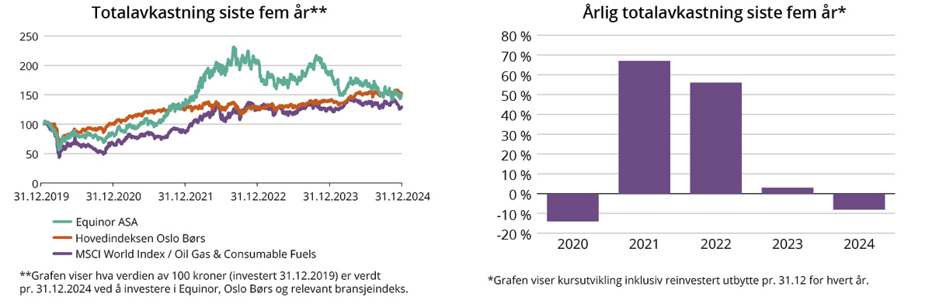
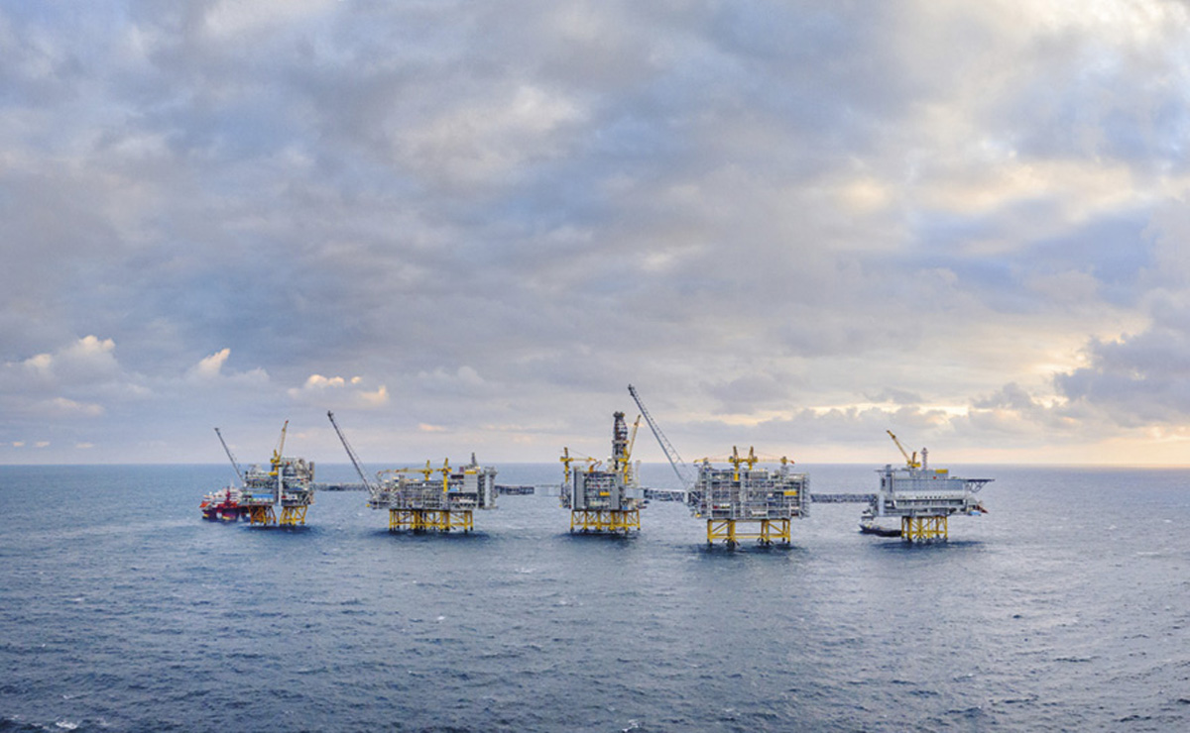
Foto: Worldcam og Equinor ASA
Resultatregnskap (mill. kroner) | 2024 | 2023
Driftsinntekter | 1 116 089 | 1 132 261
Driftsresultat (EBIT) | 332 620 | 377 899
Resultat før skatt | 333 254 | 400 233
Skattekostnad | 238 299 | 274 471
Minoritetsandel | 247 | 201
Resultat etter skatt og minoritet | 94 709 | 125 561
Balanse | 2024 | 2023
Sum eiendeler | 1 378 679 | 1,460 553
- Hvorav kontantbeholdning | 85 365 | 98 072
Sum egenkapital | 445 539 | 493 361
- Hvorav minoriteter | 399 | 102
Sum gjeld og forpliktelser | 933 140 | 967 192
- Hvorav rentebærende gjeld | 316 377 | 323 442
Verdier og utbytte | 2024 | 2023
Markedsverdi ved årsslutt | 741 204 | 967 450
Markedsverdi statens eierandel ved årsslutt | 496 607 | 648 192
Utbytteandel | 78 % | 83,0 %
Gj. utbytteandel siste fem år | 41 % | 66,0 %
Utbytte til staten* | 62 578 | 73 269
Avkastning siste år | -7,6 % | 2,9 %
Gj. avkastning siste fem år | 16,5 % | 18,5 %
Utdeling til staten i forbindelse med innløsing og sletting av aksjer | 42 801 | 39 071
Finansielle nøkkeltall | 2024 | 2023
Sysselsatt kapital | 505 578 | 405 777
Driftsmargin (EBIT) | 29,8 % | 33,4 %
Egenkapitalandel | 32,3 % | 33,8 %
Netto kontantstrøm fra drift | 216 283 | 260 959
Netto kontantstrøm fra investeringer | 37 987 | 131 097
Andre nøkkeltall | 2024 | 2023
Antall ansatte | 24 641 | 23 449
Andel ansatte i Norge | 85 % | 86 %
Andel kvinner i konsernledelsen | 36 % | 36 %
Andel kvinner i selskapet totalt | 32 % | 32 %
Kvinners gjennomsnittlig andel av menns lønn, total godtgjørelse | 89 %
Gjennomtrekk av ansatte (turnover) | 1,7 %
Medarbeiderengasjement | -
Sykefravær (%) | 4,8 % | 4,8 %
Skadefravær (TRIF/H2) | 2,3 | 2,4
Klimagassutslipp | 2024 | 2023
Scope 1** | 10 888 431 | 11 500 000
Scope 2 (lokasjonsbasert) | 112 205 | 100 000
Scope 2 (markedsbasert) | 4 463 099
Scope 3 | 278 128 188 | 250 000 000
Scope 3 - det rapporteres på  følgende kategorier***: | 1, 2, 3, 4, 5, 6, 7, 10, 11, 12, 15 | 6, 11
*Utbetalt i gjeldende år.
**100 pst. av utslipp fra opererte anlegg. Inkluderer anlegg hvor Gassco er operatør og hvor Petoro har en eierandel gjennom SDØE og rapporterer de samme utslippene. Petoro rapporterer ca 2,4 mill. tonn CO2e og Gassco ca. 0,8 mill. tonn CO2e av disse utslippene under sine respektive scope 1 utslipp.
***Se s. 56 for utslippskategorier.
Klimamål
2025: Oppstrøms CO2-intensitet, scope 1 (kg CO2/fat) <7 kg/fat.
2030: Oppstrøms CO2-intensitet, scope 1 (kg CO2/fat) <6 kg/fat. Absolutte klimagassutslipp (scope 1 og 2) (mill. tonn CO2e), netto 50 pst. utslippsreduksjon (baseår 2015).
Redusere netto karbonintensitet med 15-20 pst.
2035: Redusere netto karbonintensitet med 30-40 pst.
2050: Redusere netto karbonintensitet med 100 pst. til netto null. Baseår for nettointensitetsmål er 2019.

Investinor AS

Investinor skal bedre kapitaltilgangen i tidligfasemarked gjennom å utøve følgende virksomhet: 1) Aktive direkteinvesteringer, 2) Oppfølging av såkornfond, 3) Oppfølging av pre-såkornfond, 4) Ko-investeringsfondet for Nord-Norge, 5) Fonds- og matching- investeringer, 6) Fonds- og matchinginvesteringer i Nord-Norge og 7) Oppfølging av NATOs innovasjonsfond.

Statens eierskap
Staten er eier i Investinor for å bidra til kapitaltilgang for selskaper i tidlig fase. Statens mål som eier er høyest mulig avkastning over tid innenfor bærekraftige rammer.
Måloppnåelse 2024 og strategiske prioriteringer
2024 ble nok et krevende år for venture- og tidligfaseinvesteringer, hvor høyere renter og geopolitisk uro fortsetter å tynge investorsentimentet. Samtidig registreres enkelte tegn til bedring. Investinor fikk i 2024 en netto avkastning på -13,8 pst. (under målet på >10 pst.). Investinors porteføljeselskaper og -fond ble tilført totalt 4,0 mrd. kroner i kapital i 2024, hvorav 85,4 pst. (over målet på >75 pst.) fra eksterne investorer. Internasjonale investorer sto for 25,1 pst. av den eksterne kapitalen som ble tilført porteføljen (over målet på >10 pst.). I tråd med strategien om å realisere for å reinvestere har Investinor i 2024 solgt, helt eller delvis, 12 selskaper med et samlet salgsvederlag på 326,4 mill. kroner. Som ledd i omstillingen til et bærekraftig næringsliv har 70,7 pst. (over målet på >45 pst.) av porteføljeselskapene og fondene implementert KPIer for bærekraft/ESG. Når det gjelder strategiske prioriteringer vil selskapet fremover fokusere mer på fondsinvesteringer og arbeide med en ny fondsmodell der Investinor går i partnerskap med private institusjonelle investorer som i dag ikke er i aktivaklassen.
Selskapets overordnede mål og resultater 2024 (utvalg)
Langsiktig mål | Indikator | Mål 2024 | Resultat 2024 (2023)
Oppnå høyest mulig avkastning over tid innenfor gitte rammer | Årlig netto avkastning fra investeringsporteføljen | 10 % | -13,8 % (-8,5)
Bidra til bedre kapital- tilgang i tidligfasemarkedet | Andel av kapitalen tilført porteføljeselskapene som kommer fra andre enn Investinor | > 75 % | 85,4 %* (83,0)
 | Andel av kapitalen tilført porteføljeselskapene som kommer fra utenlandske investorer | > 10 % | 25,1 %** (24,5)
 | Andel årlig frigjort brutto kapital av totalt netto investert kapital (%) | > 10 % | 10,8 % (ny indikator i 2024)
Fremme omstillingen til et norsk bærekraftig næringsliv | Andel porteføljeselskap og fond som har implementert KPIer for bærekraft/ESG | > 45 % | 70,7 % (39,5)
 | Gjennomsnittlig kvinneandel i styret i porteføljeselskapene | 20 % | 16 % (17)

*For kapital som investeres via fond-i-fond medtas bare kapital investert i norske selskaper. Totalt, inkludert også kapital til utenlandske selskaper, er tallet 90 pst.
**For kapital som investeres via fond-i-fond medtas bare norske fond. Totalt, inkludert også internasjonale fond, er tallet 45 pst.
Statens eierandel: 100 pst.
Nærings- og fiskeridepartementet
Styret: Hans Aasnæs (styreleder, 1963, Vestfold), Anne Kathrine Slungård (nestleder, 1964, Trøndelag), Olaug Svarva (1957, Oslo), Bjørn Erik Reinseth (1965, Oslo), Henrik Lie-Nielsen (1977, Vestland), Erik Wold*
*Valgt av og blant de ansatte.
Administrerende direktør: Sten-Roger Karlsen
Hovedkontor: Trondheim
Revisor: Deloitte AS
Nettside: www.investinor.no

Foto: Henrik Fjørtoft
Resultatregnskap (mill. kroner) | 2024 | 2023
Driftsinntekter | -420 | -197
Driftsresultat (EBIT) | -510 | -283
Resultat før skatt | -443 | -221
Skattekostnad | 0 | -4,2
Resultat etter skatt og minoritet | -443 | -225
Balanse | 2024 | 2023
Sum eiendeler | 5 007 | 4 906
Sum egenkapital | 4 952 | 4 836
Sum gjeld og forpliktelser | 55 | 69
Verdier og utbytte | 2024 | 2023
Utbytte for regnskapsåret | 0 | 0
Utbytteandel | 0 % | 0 %
Gj. utbytteandel siste fem år | 0 % | 0 %
Utbytte til staten | 0 | 0
Kapitalinnskudd fra staten | 559 | 169
Finansielle nøkkeltall | 2024 | 2023
Egenkapitalandel | 98,9 % | 98,6 %
Egenkapitalrentabilitet | -9,1 % | -4,6 %
Gjennomsnittlig EK-rentabilitet siste fem år | -3,5 % | -0,2 %
Investert kapital | 3 320
Avkastning investert kapital | -13,8 %
Andre nøkkeltall | 2024 | 2023
Antall ansatte | 32 | 35
Andel ansatte i Norge | 100 % | 100 %
Andel kvinner i ledergruppen | 33 % | 40 %
Andel kvinner i selskapet totalt | 31 % | 36 %
Gjennomtrekk av ansatte (turnover) | 15 % | 6 %
Medarbeiderengasjement | -
Sykefravær (%) | 4,6 % | 5,8 %
Skadefravær (H1/LTI) | 0 | 0
Klimagassutslipp | 2024 | 2023
Scope 1 | 0 | 0
Scope 2 (lokasjonsbasert) | 13 | 13
Scope 2 (markedsbasert) | 32 | 24
Scope 3* | 466 | 391
Scope 3 - det rapporteres på følgende kategorier**: | 1, 2, 5, 6 | 1, 2, 5, 6
*Siden utslippene beregnes med bruk av kostnadsdata, skyldes økning fra 2023 til 2024 i hovedsak prisvekst og noe økning i innkjøp av varer og tjenester.
**Se s. 56 for utslippskategorier.
Klimamål
Investinor har satt mål om 50 pst. reduksjon i klimagassutslipp fra egen drift i 2030 sammenlignet med 2019. Klimamålet gjelder scope 1, 2 og 3 (kategori 1 og 6).

Kommunalbanken AS
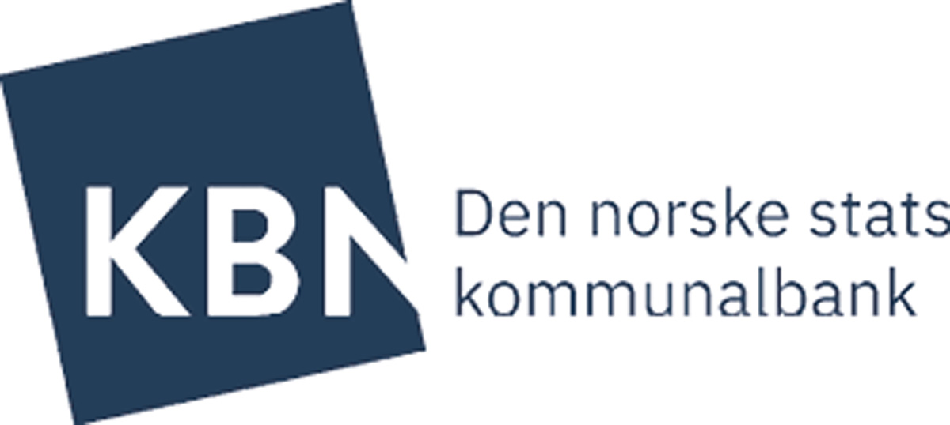
Kommunalbanken tilbyr langsiktig lånefinansiering til kommunesektoren. Virksomheten ble etablert i 1927 og omdannet til aksjeselskap i 1999.
Statens eierskap
Staten er eier i Kommunalbanken for å tilby stabil, langsiktig og effektiv finansiering til kommunesektoren. Statens mål som eier er høyest mulig avkastning over tid innenfor bærekraftige rammer.
Selskapet yter lån kun til kommuner, fylkeskommuner, interkommunale selskaper og andre selskaper som utfører kommunale oppgaver enten mot kommunal garanti, statlig garanti eller annen betryggende sikkerhet.
Måloppnåelse 2024 og strategiske prioriteringer
Kommunalbanken har fastsatt strategisk mål for egenkapitalavkastning på minst 7 pst. I 2024 ble egenkapitalavkastningen etter skatt 7,4 pst. og 7,2 pst. basert på kjerneresultat.
Kommunalbanken skal bidra i tilrettelegging for bærekraftig omstilling og økt verdiskaping i kommunesektoren, og tilbyr grønne utlånsprodukter for finansiering av prosjekter med en klimaambisjon. Veksten i grønne utlån var på 13 mrd. kroner i 2024, mot 11 mrd. kroner i 2023. Samlet utgjorde grønne utlån 66 mrd. kroner ved utløpet av 2024.
Ved utgangen av 2024 er markedsandelen basert på samlet finansiering av kunder på 50,2 pst., en nedgang fra 51,1 pst. ved utgangen av 2023. Reduksjonen skyldes delvis høy gjeldsvekst i sektoren, men også tidvis sterk konkurranse om nye lån. Kommunalbanken har en operasjonell målsetting om en markedsandel på minst 50 pst. Målet om kundetilfredshetsskår på minst 8,5 (av 10) ble i 2024 nådd, med en skår på 8,9.
Kommunalbanken har en strategisk ambisjon om å være kompetanse- og teknologidrevet. De ansattes samlede kompetanse er bankens viktigste ressurs. Det er satt av et budsjett til hver ansatt som skal brukes til kompetanseheving etter gitte kriterier. Ansatte blir målt på gjennomføring av sitt kompetanseløfte. I 2024 gjennomførte 77 pst. av bankens ansatte sitt kompetanseløft. Av disse valgte 3 av 4 å lære seg noe nytt innenfor teknologi.
Selskapets overordnede mål og resultater 2024 (utvalg)
Langsiktig mål | Indikator | Mål 2024 | Resultat 2024 (2023)
Egenkapitalavkastning | Basert på resultat etter skatt | > 7 % | 7,4 % (7,9)
 | Basert på kjerneresultat | > 7 % | 7,2 % (7,3)
Kostnadsprosent | Driftskostnader i pst. av sum av netto renteinntekter og andre driftsinntekter | > 19 % | 17,1 % (15,6)
Soliditet | Ren kjernekapitaldekning | > 16,6 % | 18,1 % (17,4)
 | Uvektet kjernekapitalandel | > 3,6 % | 3,9 % (4,0)
Markedsandel | KBNs utlånsportefølje som andel av totale utlån til kommunesektoren* | > 50 % | 50,2 % (51,1)
Kjønnsbalanse | Andel kvinner | > 40 % | 33 % (36)

*ekskl. utlån fra Husbanken da Kommunalbanken ikke konkurrerer om disse lånene.
Statens eierandel: 100 pst.
Kommunal- og distriktsdepartementet
Styret: Brit Kristin Rugland (styreleder, 1958, Rogaland), Rune Olav Midtgaard (nestleder, 1963, Oslo), Toril Hovdenak (1969, Møre og Romsdal), Eyvind Aven (1960, Rogaland), Ida Espolin Johnson (1964, Oslo), Ida Texmo Prytz (1981, Troms), Petter Steen jr. (1962, Rogaland), Nils Baumann*, Kristine Fausa Aasberg*
*Valgt av og blant de ansatte.
Administrerende direktør: Jannicke Trumpy Granquist
Hovedkontor: Oslo
Revisor: Deloitte AS
Nettside: www.kbn.com

Foto: Stig Jarnes
Resultatregnskap (mill. kroner) | 2024 | 2023
Driftsinntekter | 26 931 | 22 345
Driftsresultat (EBIT) | 1 911 | 1 876
Resultat før skatt og minoritet | 1 911 | 1 876
Skattekostnad | 437 | 444
Resultat etter skatt og minoritet | 1 474 | 1 432
Balanse | 2024 | 2023
Sum eiendeler | 567 644 | 522 203
- Hvorav kontantbeholdning | 37 787 | 36 601
Sum egenkapital | 22 075 | 21 684
Sum gjeld og forpliktelser | 545 569 | 500 520
Verdier og utbytte | 2024 | 2023
Utbytte for regnskapsåret | 700 | 700
Utbytteandel | 47,5 % | 48,9 %
Gj. utbytteandel siste fem år | 30,0 % | 20,5 %
Utbytte til staten | 700 | 700
Tilbakebetaling av kapital | 0 | 0
Kapitalinnskudd fra staten | 0 | 0
Finansielle nøkkeltall | 2024 | 2023
Driftsmargin (EBIT) | 7,1 % | 8,4 %
Egenkapitalandel | 3,9 % | 4,2 %
Egenkapitalrentabilitet | 6,7 % | 6,6 %
Gjennomsnittlig EK-rentabilitet siste fem år | 6,5 % | 6,1 %
Sysselsatt kapital | 567 644 | 522 203
Rentabilitet sysselsatt kapital | 0,3 % | 0,4 %
Netto kontantstrøm fra drift | 11 784 | -8 436
Netto kontantstrøm fra investeringer | -45,0 | -34,0
Andre nøkkeltall | 2024 | 2023
Antall ansatte | 96 | 88
Andel ansatte i Norge | 100 % | 100 %
Andel kvinner i ledergruppen | 50 % | 50 %
Andel kvinner i selskapet totalt | 33 % | 36 %
Kvinners andel av menns lønn, total godtgjørelse | 86 % | 87 %
Gjennomtrekk av ansatte (turnover) | 6 % | 10 %
Medarbeiderengasjement (1-5) | 4,5 | 4,5
Sykefravær (%) | 2,1 % | 2,1 %
Skadefravær (H1/LTI) | 0 | 0
Klimagassutslipp | 2024 | 2023
Scope 1 | 0 | 0
Scope 2 (lokasjonsbasert) | 15,8 | 38,0
Scope 3 | 66,8 | 76,9
Scope 3 - det rapporteres på følgende kategorier*: | 5, 6 | 5, 6
*Se s. 56 for utslippskategorier.
Klimamål
2026: Vekst i grønne utlån på 36 mrd. kroner i perioden 2024–2026.
2030: Redusere klimagassutslipp med minst 55 pst. sammen- lignet med 2019 (scope 1, 2 og 3).

Kongsberg Gruppen ASA
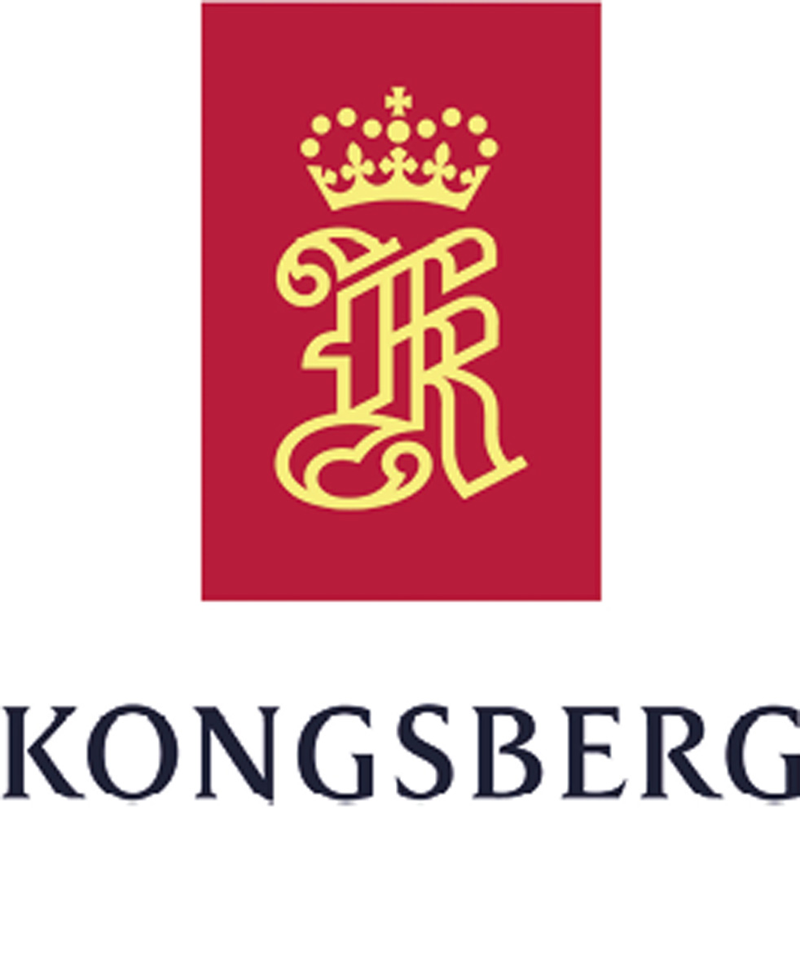
Kongsberg Gruppen er et internasjonalt teknologikonsern som leverer avanserte, bærekraftige og pålitelige løsninger som bidrar til sikkerhet og effektivitet i komplekse operasjoner under ekstreme forhold. Konsernet samarbeider med globale aktører innenfor forsvars-, energi-, maritim-, fiskeri- og romfartsindustrien. Kongsberg Gruppen er notert på Oslo Børs.
Statens eierskap
Staten er eier i Kongsberg Gruppen for å opprettholde et høyteknologisk industriselskap med hovedkontorfunksjoner i Norge samt å ha kontroll med en strategisk forsvarsindustriell tilbyder. Statens mål som eier er høyest mulig avkastning over tid innenfor bærekraftige rammer.
Måloppnåelse 2024 og strategiske prioriteringer
2024 ble i likhet med foregående år preget av internasjonal spenning og konflikt. Kongsberg Gruppen har navigert stødig og opprettholdt sin sterke markedsposisjon på tvers av markedene det opereres innenfor. I 2024 endte omsetningen på rekordhøye 48 mrd. kroner og ordrereserven på 128 mrd. kroner. Dette danner et solid grunnlag for videre vekst inn i 2025 og i årene som kommer. Konsernets nye finansielle ambisjoner for 2033 er en omsetning på 120 mrd. kroner og en EBIT-margin på 15 pst.
Kongsberg Gruppen skal som et ledende teknologiselskap, spille en sentral rolle i å fremme teknologi og løsninger som vil være avgjørende for å styrke nasjoners forsvarsevne, redusere utslipp, fremme bærekraftige energikilder og drive digitaliseringen fremover. I 2023 fikk konsernet godkjent sine kortsiktige 2030-mål fra Science Based Targets initiative som utgjør en vesentlig del av selskapets reise mot klimanøytalitet i 2050.
Selskapets overordnede mål og resultater 2024 (utvalg)
Langsiktig mål | Indikator | Mål 2024 | Resultat 2024 (2023)
Vekst i omsetning (>120 mrd. kr. i 2033) | Omsetning | - | 48,9 mrd. kr. (40,6)
Lønnsomhet (EBIT-margin > 15 % i 2033) | EBIT-margin | - | 13,3 % (11,3)
Prioritere sikkerhet først | TRI (Alle arbeidsrelaterte personskader med og uten fravær. Unntatt førstehjelpsskader) | 1,82 TRI rate | 2,24 TRI rate (1,92)
Netto nullutslipp i 2050 | Vitenskapsbaserte klimamål i tråd med målene i Parisavtalen | Redusere absolutte scope 1  klimagassutslipp fra bruk av fossilt drivstoff og brensel.  2030: 55 % reduksjon fra 2019 | 17 % økning i absolutte klima- gassutslipp siden basisår.  Reduksjon på 3 % fra 2023 til 2024
 |  | Reduksjon i energiforbruk ved energieffektiviseringstiltak  2030: 25 % reduksjon fra 2019 | 15 % reduksjon pr. ansatt fra basisår
 |  | Engasjere 67 % av leverandører til å sette egne vitenskapsbaserte klimamål innen 2027.  2024: 22 % | Ved årsslutt: 33 % av leverandører etter forbruk forpliktet til SBTi eller tilsvarende vitenskapsbaserte mål
 |  | Øke årlig innkjøp av fornybar energi.  2030: 100 % andel | Målet om 70 % garantert fornybar elektrisitet ble nådd. Faktisk utslipp i basisåret var 59 974 tonn CO2e og 22 071 tonn CO2e i 2024. Utslipp i 2030 vil være 0
 |  | Redusere absolutte  klimagassutslipp fra bruk av solgte produkter.  2030: 25 % reduksjon fra 2021 | Målet på scope 3 kategori 11 er under revurdering og omberegning*
 |  | Reduksjon i utslipp av klima- gassutslipp fra ikke-fakturerbare forretningsreiser med fly (pr. ansatt).  2030: 30 % reduksjon fra 2019 | 69 % reduksjon i relativt utslipp pr. ansatt fra basisår
Økning av kvinneandel av total arbeidsstyrke | Prosentvis andel kvinner | Øke kvinneandelen av total arbeidsstyrke. 2024: 21,8 % | 22,1 % (21,6)

*I 2024 ble det funnet et avvik i datagrunnlaget for beregningen av utslippene for denne kategorien. Dette avviket oversteg terskelen for rekalkulering. SBTi ble omgående orientert og det vurderes nå gjenninnsendelse av mål for denne kategorien.
Statens eierandel: 50,004 pst.
Nærings- og fiskeridepartementet
Styret: Eivind K. Reiten (styreleder, 1953, Oslo), Per A. Sørlie (nestleder, 1957, Østfold), Kristin Færøvik (1962, Rogaland), Morten Henriksen (1968, Agder), Merete Hverven (1977, Akershus), Kjersti Rød*, Rune Fanøy*, Oda Ellingsen*
*Valgt av og blant de ansatte.
Konsernsjef: Geir Håøy
Hovedkontor: Kongsberg
Revisor: Ernst & Young AS
Nettside: www.kongsberg.com
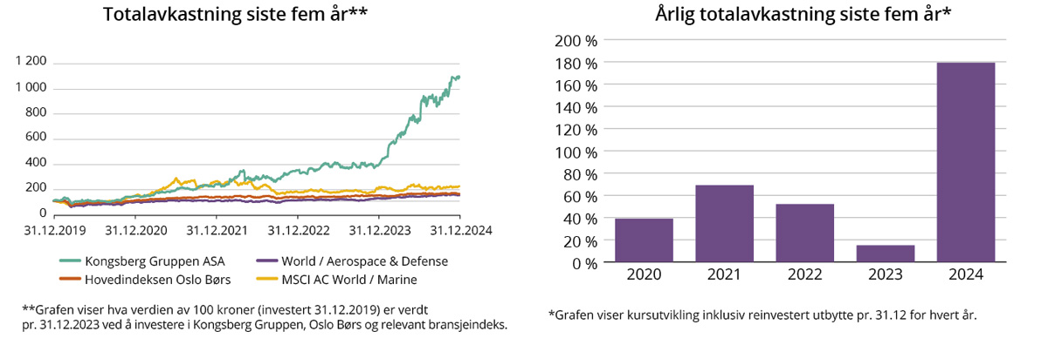
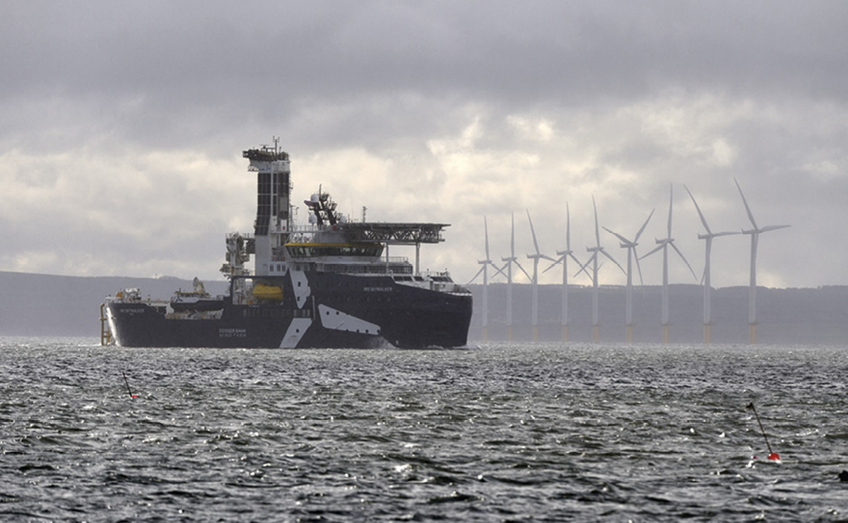
Foto: Kongsberg Maritime AS
Resultatregnskap (mill. kroner) | 2024 | 2023
Driftsinntekter | 48 872 | 40 617
Driftsresultat (EBIT) | 6 507 | 4 600
Resultat før skatt | 6 584 | 4 675
Skattekostnad | -1 441 | -959
Minoritetsandel | 18 | 4
Resultat etter skatt og minoritet | 5 126 | 3 712
Balanse | 2024 | 2023
Sum eiendeler | 69 414 | 53 222
- Hvorav kontantbeholdning | 14 293 | 5 975
Sum egenkapital | 19 269 | 16 465
- Hvorav minoriteter | 593 | 497
Sum gjeld og forpliktelser | 50 145 | 36 757
- Hvorav rentebærende gjeld | 4 689 | 4 890
Offentlig kjøp/tilskudd | 2024 | 2023
Kjøp: FLO/Forsvaret | 1 788 | 1 651
Verdier og utbytte | 2024 | 2023
Markedsverdi ved årsslutt | 225 180 | 81 874
Markedsverdi statens eierandel ved årsslutt | 112 599 | 41 264
Utbytte for regnskapsåret | 3 870 | 2 436
Utbytteandel | 75,5 % | 65,6 %
Gj. utbytteandel siste fem år | 78,9 % | 128 %
Utbytte til staten | 1 935 | 1 218
Avkastning siste år | 179 % | 14,8 %
Gj. avkastning siste fem år | 62,7 % | 37,4 %
Utdeling til staten i forbindelse med innløsing og sletting av aksjer | 0 | 250
Finansielle nøkkeltall | 2024 | 2023
Sysselsatt kapital | 23 958 | 21 355
Driftsmargin (EBIT) | 13,3 % | 11,3 %
Egenkapitalandel | 27,8 % | 30,9 %
Netto kontantstrøm fra drift | 13 744 | 5 827
Netto kontantstrøm fra investeringer | -1 762 | -1 153
Andre nøkkeltall | 2024 | 2023
Antall ansatte | 14 629 | 13 341
Andel ansatte i Norge | 60 % | 60 %
Andel kvinner i konsernledelsen | 25 % | 25 %
Andel kvinner i selskapet totalt | 22 % | 22 %
Kvinners andel av menns lønn, total godtgjørelse | 91,6 % | -
Gjennomtrekk av ansatte (turnover) | 4,5 % | 5,3 %
Medarbeiderengasjement | -
Sykefravær (%) | 3,4 % | 3,8 %
Skadefravær (H2/TRIF) | 2,2 | 1,9
Klimagassutslipp | 2024 | 2023
Scope 1 | 1 473 | 1 520*
Scope 2 (lokasjonsbasert) | 8 100 | 7 126
Scope 2 (markedsbasert) | 22 071 | 28 535
Scope 3** | 13 561 458 | 15 451 617
Scope 3 - det rapporteres på følgende kategorier***: | 1, 2 ,3, 4, 5, 6, 7, 8, 9, 11, 12, 13,15 | 1, 2 ,3, 4, 5, 6, 7, 8, 9, 11, 12, 13,15
*Oppjustert i forhold til 2023 rapport etter gjennomgang av data for KDA Johnstown. **Ny beregningsmetodikk for scope 3, kat. 11. Se ytterligere forklaring i Års- og Bærekraftrapporten for 2024. ***Se s. 56 for utslippskategorier.
Klimamål
2030: Scope 1 - 55 pst. reduksjon. Scope 2 - Nær 100 pst. reduksjon. Scope 3 - 30 pst. reduksjon* i utslipp fra tjenestereiser pr. ansatt. 25 pst. reduksjon** i utslipp fra oppstrøms transport og -distribusjon pr. tonn/km. Mål for 2030 er i tråd med Science Based Target initiativets vitenskapsbaserte metodikk og ambisjonene i Parisavtalen.
2050: Ambisjon om netto nullutslipp.
*Basisår 2019.
**Basisår 2021.

Mantena AS
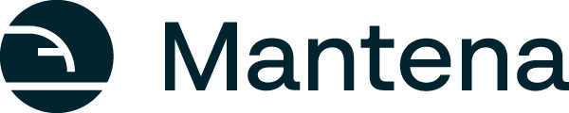
Mantena leverer tjenester knyttet til vedlikehold og reparasjon av jernbanekjøretøy, inkludert tekniske tjenester i Norden. I det svenske markedet er Mantena en mindre aktør, mens selskapet i Norge var den største leverandøren av slike tjenester i 2024. Selskapets kunder er person- og godstogoperatører, materielleiere/leasingselskaper, togprodusenter og andre vedlikeholdsselskaper. Selskapets visjon er å være Nordens mest nytenkende totalleverandør av vedlikeholdstjenester.
Statens eierskap
Staten er eier i Mantena for å ha en leverandør av vedlikeholds- og verkstedtjenester for skinnegående materiell. Statens mål som eier er høyest mulig avkastning over tid innenfor bærekraftige rammer.
Måloppnåelse 2024 og strategiske prioriteringer
I 2024 har Mantena tatt grep for å sikre kortsiktig lønnsomhet. Året har vært preget av endringer i kontraktsporteføljen og omstilling av virksomheten. Samtidig som selskapet preges av krevende enkeltkontrakter og svak lønnsomhet, har det vært en positiv utvikling i den underliggende driften i flere av forretningsområdene gjennom året. Selskapet har også hatt en positiv utvikling i skadestatistikk etter flere år med systematisk HMS-arbeid. I tillegg til å ta grep for å sikre lønnsomhet, har Mantena i 2024 fortsatt arbeidet med å bygge konkurransekraft og utvikle selskapet som et kompetansehus for vedlikehold av jernbanekjøretøy.
I Mantena kommer sikkerhet først – alltid. H1-faktoren i 2024 endte på 6,3 (ned fra 11,8 i 2023). Det er en nedgang 47 pst. Den kraftige reduksjonen i personskader kommer fra et langsiktig og pågående arbeid for å redusere skader og etablere en sikkerhetskultur også knyttet til personlig sikkerhet. Selskapet har gjennomført en rekke tiltak i både 2022, 2023 og 2024 som nå begynner å levere resultater.
Mantena har etablert et klima- og miljøregnskap iht. GHG- protokollen. De viktigste tiltakene for å redusere klimagassutslipp i 2024 har vært reduksjon av areal, testing av kunders betalingsvillighet for transport med elektriske kjøretøy, samt fokus på ENØK-tiltak og riktig avfallssortering.
Mantenas strategi fremover er å være Nordens kompetansehus for jernbanekjøretøy. Selskapet har følgende strategiske prioriteringer:
- Drifts- og lønnsomhetsfokus for store deler av virksomheten.
- Ansvarlig og godt vedlikehold som bidrar til å flytte personer og gods fra vei til bane.
- Økning av ordrebok med Sverige og Norge som primærmarked.
- Moderne og effektivt komponentverksted.
Selskapets overordnede mål og resultater 2024 (utvalg)
Langsiktig mål | Indikator | Mål 2024 | Resultat 2024 (2023)
Betydelig vekst | Inntekter | 1 830,5 mill. kr. | 1 764 mill. kr. (1 723)
Tilfredsstillende driftsmargin | Driftsmargin (EBITDA) | 1,7 % | -0,7 % (1,3)
Forsvarlig avkastning | Avkastning på bokført egenkapital | 5,0 % | -60,7 % (-83,0)
Sykefravær < 6,0 % | Sykefravær | 7,0 % | 8,3 % (7,4)
H1 < 5,0 | H1 | < 6,0 | 6,3 (11,8)

Statens eierandel: 100 pst.
Nærings- og fiskeridepartementet
Styret: Kari Broberg (styreleder, 1956, Innlandet), Stian Hårklau (nestleder, 1982, Vestland), Stein André Herigstad-Olsen (1967, Nordland), Tord Helland (1975, Rogaland), Ingvild Vartdal (1968, Møre og Romsdal), Morten Broheim*, Torbjørn Støre*, Glen Atle Noss*
*Valgt av og blant de ansatte.
Administrerende direktør: Arne Roland
Hovedkontor: Oslo
Revisor: Deloitte AS
Nettside: www.mantena.org
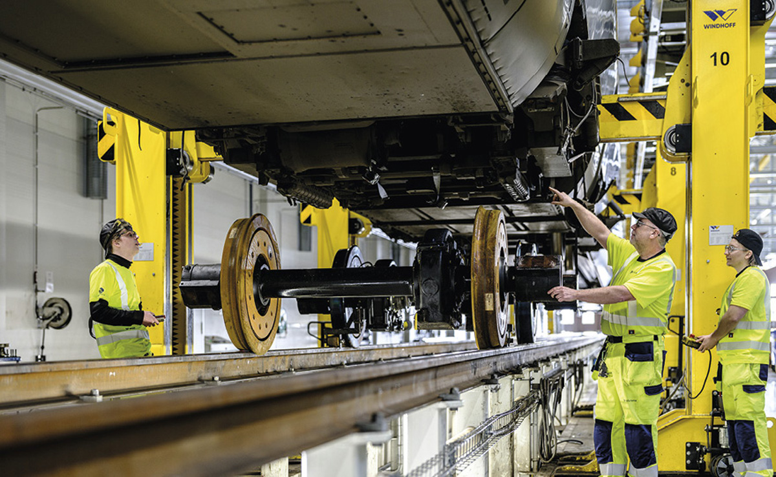
Foto: Mantena AS
Resultatregnskap (mill. kroner) | 2024 | 2023
Driftsinntekter | 1 764 | 1 723
Driftsresultat (EBIT) | -59 | -147
Resultat før skatt og minoritet | -93 | -168
Skattekostnad | 1 | -25,0
Resultat etter skatt og minoritet | -94,1 | -143
Balanse | 2024 | 2023
Sum eiendeler | 1 177 | 1 130
Sum egenkapital | 207 | 103
Sum gjeld og forpliktelser | 970 | 1 027
- Hvorav rentebærende gjeld | 483 | 453
Verdier og utbytte | 2024 | 2023
Utbytte for regnskapsåret | 0 | 0
Kapitalinnskudd fra staten | 198 | 0
Finansielle nøkkeltall | 2024 | 2023
Driftsmargin (EBIT) | -3,3 % | -8,6 %
Egenkapitalandel | 17,6 % | 9,1 %
Egenkapitalrentabilitet | -60,7 % | -83,0 %
Gjennomsnittlig EK-rentabilitet siste fem år | -37,6 % | -19,9 %
Sysselsatt kapital | 690 | 596
Rentabilitet sysselsatt kapital | -8,8 % | -24,7 %
Netto kontantstrøm fra drift | -260 | -48,6
Netto kontantstrøm fra investeringer | 14,6 | 8,3
Andre nøkkeltall | 2024 | 2023
Antall ansatte | 755 | 804
Andel ansatte i Norge | 80 % | 81 %
Andel kvinner i ledergruppen | 33 % | 29 %
Andel kvinner i selskapet totalt | 10 % | 10 %
Kvinners andel av menns lønn, total godtgjørelse | 110 %
Gjennomtrekk av ansatte (turnover) | -
Medarbeiderengasjement | -
Sykefravær (%) | 8,3 % | 7,4 %
Skadefravær (H1/LTI) | 6,3 | 11,8
Klimagassutslipp | 2024 | 2023
Scope 1* | 163 | 151
Scope 2 (lokasjonsbasert) | 463 | 462
Scope 3* | 18 539 | 17 827
Scope 3 - det rapporteres på følgende kategorier**: | 1, 2, 3, 4, 5, 6 | 1, 2, 3, 4, 5, 6
*Tall for 2023 tilbakeregnet som følge av endringer hos leverandør av applikasjon for klimaregnskap.
**Se s. 56 for utslippskategorier.
Klimamål
Selskapet har valgt å avvente konkretisering av klimamål og plan for utslippsreduksjon til en gjennomarbeidet og faktabasert baseline er etablert. Selskapet har overordnet vedtatt et mål om netto null-utslipp innen 2050 ifm. utvikling av helhetlig bærekraftstrategi. Målet om netto-null vil være retningsgivende for etablering av vitenskapsbaserte mål og gjennomføringsplan.

Mesta AS
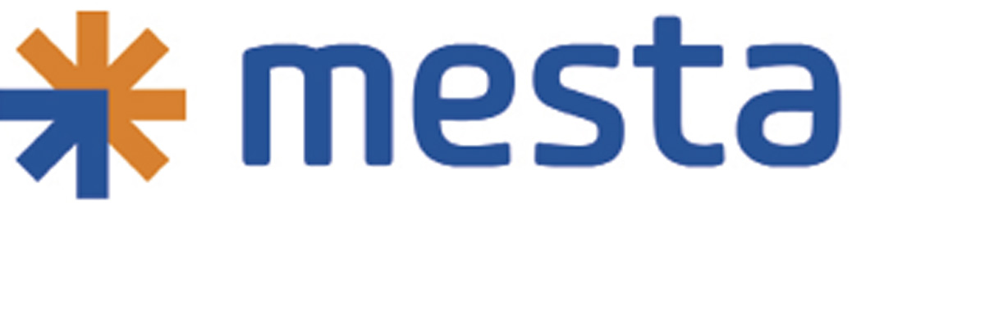
Mesta er Norges største entreprenørselskap innenfor drift og vedlikehold av vei. Selskapet har også en stor virksomhet innenfor anleggsprosjekter på vei og bane som tunnelrehabilitering, fjell- og rassikring, kai- og bruvedlikehold og veisikring. Mesta er også den største aktøren innenfor elektroarbeider på vei og tunnel. Selskapet ble skilt ut fra Statens vegvesen i 2003.
Statens eierskap
Staten er eier i Mesta fordi selskapet besitter viktig kompetanse for drift og vedlikehold av samferdselsinfrastruktur. Statens mål som eier er høyest mulig avkastning over tid innenfor bærekraftige rammer.
Nærings- og fiskeridepartementet har fullmakt fra Stortinget til å redusere statens eierskap i Mesta AS delvis, jf. statsbudsjettet for 2025.
Måloppnåelse 2024 og strategiske prioriteringer
Resultatutviklingen for 2024 har vært positiv og har medført en økning i driftsresultatet på 37 mill. kroner i forhold til 2023. Hovedårsaken til dette er styrket resultatutvikling i underliggende prosjektportefølje. Selskapet hadde en egenkapitalrentabilitet på 19,7 pst. i 2024.
Mesta reviderte våren 2024 sin strategi for perioden fram til 2026. Strategien tydeliggjør hvilke mål selskapet har for verdiskaping overfor kunder (til å stole på), ansatte (meningsfullt og spennende), eiere (stabil god avkastning), partnere (enklere hverdag) og samfunnet (trygghet for meg). Strategien angir også hva selskapet skal fokusere på internt for å realisere målene. Strategien er kommunisert bredt til alle ansatte, og handlingsplaner knyttet til strategiske initiativ er utarbeidet og blir fulgt opp løpende gjennom strategiperioden, og inkluderer eksempelvis initiativ knyttet til kostnadsdisiplin, digital konkurransekraft og grønne forretningsmuligheter. Mesta jobbet i 2024 med å sette vitenskapelige klimamål.

Selskapets overordnede mål og resultater 2024 (utvalg)
Langsiktig mål | Indikator | Mål 2024 | Resultat 2024 (2023)
Null visjon for personskader | Antall personskader | < 32 | 18 (36)
God lønnsomhet | EBITA (mill. kr) | 246 | 239 (203)
Redusere klimagassutslipp innen 2030 og ha netto nullutslipp i 2045 | Sjåførscore (max 100) * | 75 | 73 (72)
Engasjerte medarbeidere | Medarbeiderundersøkelse (score) | ≥ 77 | 76 (78)
Mer mangfoldig arbeidsstyrke | Kvinneandel nyansatte  fagarbeidere | ≥ 12 % | 10 % (10)
*Sjåførscore beregnes i flåtestyringssystemet og består av fire hovedkomponenter; tomgangskjøring, utrulling, hastighet og oppbremsing. Dette gir en god indikator på økonomisk og miljøvennlig kjøreadferd.
Statens eierandel: 100 pst.
Nærings- og fiskeridepartementet
Styret: Ingvald Løyning (styreleder, 1956, Rogaland), Margrethe Hauge (nestleder, 1971, Vestland), Anne Marit Panengstuen (1963, Akershus), Gaute Gillebo (1980, Oslo), Ole Falk Hansen (1983, Agder), Geir Krokå*, Jarle Røksund*, Oddbjørn Kaland*
*Valgt av og blant de ansatte.
Konsernsjef: Tonje Jensen (konstituert)
Hovedkontor: Oslo
Revisor: KPMG AS
Nettside: www.mesta.no
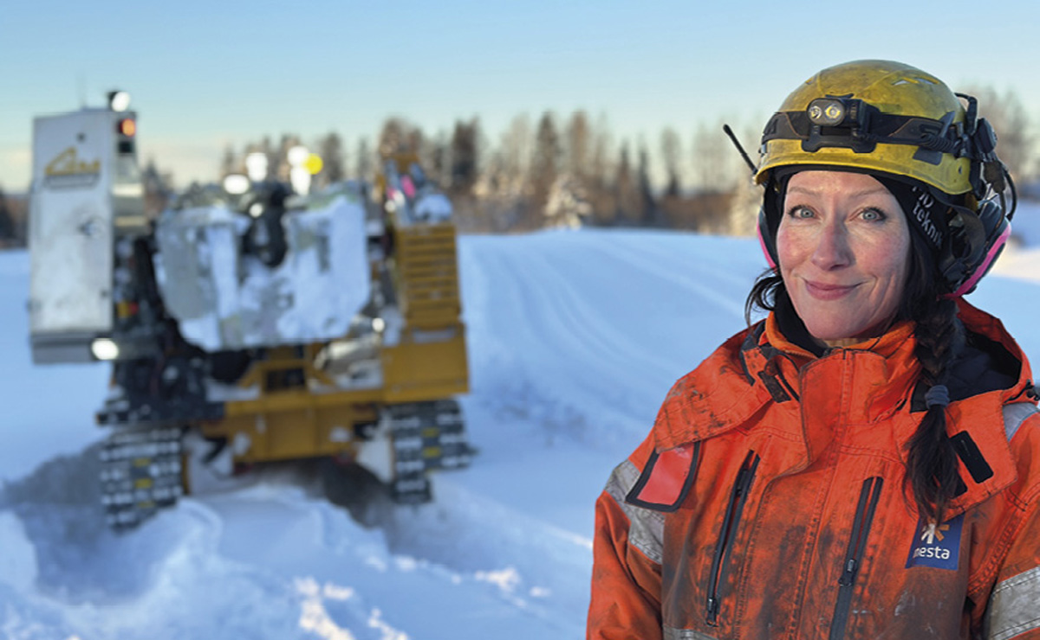
Foto: Mesta AS
Resultatregnskap (mill. kroner) | 2024 | 2023
Driftsinntekter | 6 426 | 6 597
Driftsresultat (EBIT) | 227 | 190
Resultat før skatt og minoritet | 230 | 187
Skattekostnad | 53 | 44
Resultat etter skatt og minoritet | 177 | 143
Balanse | 2024 | 2023
Sum eiendeler | 2 569 | 2 489
- Hvorav kontantbeholdning | 505 | 376
Sum egenkapital | 925 | 872
Sum gjeld og forpliktelser | 1 644 | 1 617
- Hvorav rentebærende gjeld | 0 | 0
Verdier og utbytte | 2024 | 2023
Utbytte for regnskapsåret | 124 | 40
Utbytteandel | 70,0 % | 28,0 %
Gj. utbytteandel siste fem år | 39,8 % | 25,8 %
Utbytte til staten | 124 | 40
Finansielle nøkkeltall | 2024 | 2023
Driftsmargin (EBIT) | 3,5 % | 2,9 %
Egenkapitalandel | 36,0 % | 35,0 %
Egenkapitalrentabilitet | 19,7 % | 17,4 %
Gjennomsnittlig EK-rentabilitet siste fem år | 24,4 % | 13,5 %
Sysselsatt kapital | 928 | 821
Rentabilitet sysselsatt kapital | 25,2 % | 23,2 %
Netto kontantstrøm fra drift | 244 | 283
Netto kontantstrøm fra investeringer | -80 | -172
Andre nøkkeltall | 2024 | 2023
Antall ansatte | 1 628 | 1 786
Andel ansatte i Norge | 100 % | 100 %
Andel kvinner i konsernledelsen | 38 % | 50 %
Andel kvinner i selskapet totalt | 13 % | 13 %
Kvinners andel av menns lønn, total godtgjørelse | 98 %
Gjennomtrekk av ansatte (turnover) | 9 %
Medarbeidertilfredshet | 76 % | 78 %
Sykefravær (%)* | 5,6 % | 5,8 %
Skadefravær (H1/LTI) | 2,4 | 6,0
Klimagassutslipp | 2024 | 2023
Scope 1 | 20 778 | 21 252
Scope 2 (lokasjonsbasert) | 127 | 138
Scope 2 (markedsbasert) | 4 331 | 3 631
Scope 3** | 98 359 | 112 037
Scope 3 - det rapporteres på følgende kategorier***: | 1, 2, 3, 4, 5, 6, 7, 8, 9, 11 | 1, 2, 3, 4, 5, 6, 7, 8, 9, 11
*Mesta rapportere sykefravær ut fra antallet dager tilgjengelig for arbeidstakere, uavhengig av om det jobbes eller tas ut ferie.
**Mesta brukte mindre salt i 2024 på grunn av bl.a. t ny teknologi for å salte mer presist. Dette reduserer også transport av importert salt (sjø og land). Det har også vært generell nedgang i varelagre.
***Se s. 56 for utslippskategorier.
Klimamål
Mesta har sendt inn forpliktelse til SBTi og har satt følgende vitenskapsbaserte utslippsmål, målt mot 2022;
2030: Kutte scope 1 og 2 utslipp med 42 pst.
Kutte scope 3 utslipp med 25 pst. (inkluderer alle scope 3 kategorier).
2045: Netto null utslipp fra scope 1, 2 og 3.

Nammo AS

Nammo leverer høyteknologiske produkter til romfarts- og forsvarsindustrien. Kjernevirksomheten omfatter utvikling og produksjon av rakettmotorer, militær og kommersiell ammunisjon, skulderfyrte våpensystemer og miljøvennlig demilitarisering. Selskapet ble etablert i 1998 ved at nordisk ammunisjonsindustri ble slått sammen som et ledd i å styrke forsyningssikkerheten for ammunisjonsprodukter i Norden.
Statens eierskap
Staten er eier i Nammo for å opprettholde et høyteknologisk industriselskap med hovedkontorfunksjoner i Norge samt å ha kontroll med en strategisk forsvarsindustriell tilbyder med en vesentlig del av virksomheten i Norge. Staten eier 50 pst. av aksjene i Nammo. Staten har en aksjonæravtale med Patria Oyj som eier 50 pst. av selskapet, som gir eierne utvidede aksjonærrettigheter. Statens mål som eier er høyest mulig avkastning over tid innenfor bærekraftige rammer.
Måloppnåelse 2024 og strategiske prioriteringer
Den geopolitiske utviklingen og krigen i Ukraina har medført en markant økt etterspørsel i deler av selskapets markeder. Som et resultat av dette har ordreserven økt til 39,8 mrd. (25,4). Selskapets inntekter økte med 18,3 pst., mens resultat før skatt økte med 39,7 pst. Dette viser at selskapets langsiktige og strukturerte arbeid med forbedringer har gitt resultater. Avkastningen på egenkapitalen endte på 20,4 pst. (16,1 pst.). Nammos strategi er fokusert på å oppnå lønnsom og bærekraftig vekst i selskapets kjernemarkeder i Europa og USA gjennom å levere nisjeprodukter til rett tid og kvalitet. Som en del av dette er det satt ambisiøse mål med fokus på:
- Sikre en bærekraftig lønnsom vekst.
- Investere i ny teknologi for å sikre ledende nisjeposisjoner og en langsiktig lønnsom vekst.
- Øke produksjonskapasiteten, men gitt dagens geopolitiske situasjon, også arbeide aktivt for risikodeling med myndigheter gjennom ulike former for medfinansiering.
- Minimere negativ påvirkning på omgivelsene av selskapets aktivitet, gjennom å fokusere på alle sider ved ESG-arbeidet.
Selskapets overordnede mål og resultater 2024 (utvalg)
Langsiktig mål | Indikator | Mål 2024 | Resultat 2024 (2023)
Resultatmargin 10 % | Resultat før skatt målt mot totalt salg | 8,7 % | 11,3 % (9,6)
Redusere skader med fravær, LTI-frekvens < 5 | LTI-frekvens | < 5 | 5,9 (5,9)
Øke kvinneandel > 30 % innen 2030 | Kvinneandel | > 27,0 % | 26,8 % (27,6)
Redusere direkte utslipp med 55 % innen 2030 | CO2e 2019 nivå | -7,0 % | -13,1%* (-28)
Redusere indirekte  utslipp fra energiforbruk med 1,5 % årlig | CO2e 2019 nivå | -1,5 % | -1,02 %* (-4)
* Intensitet, CO2 pr. MNOK omsetning.
Statens eierandel: 50 pst.
Nærings- og fiskeridepartementet
Styret: Esa Rautalinko (styreleder, 1962, utland), Dag Schjerven (nestleder, 1954, Oslo), Cathrine Bjaarstad (1968, Oslo), Jan S. Skogseth (1955, Rogaland), Nora Steiner-Forsberg (1973, utland), Marjut Johanna Porkka (1965, utland), Marianne Stensrud*, Petri Kontola*
*Valgt av og blant de ansatte.
Administrerende direktør: Morten Brandtzæg
Hovedkontor: Raufoss
Revisor: Ernst & Young AS
Nettside: www.nammo.com
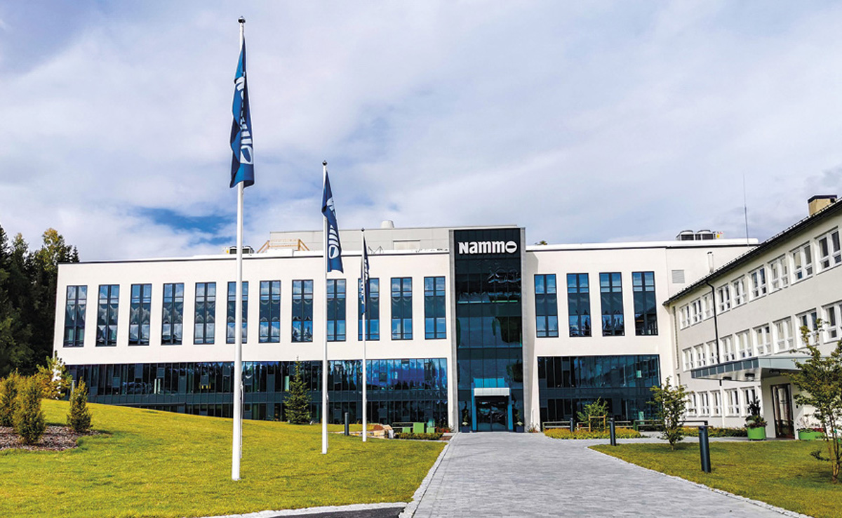
Foto: Nammo AS
Resultatregnskap (mill. kroner) | 2024 | 2023
Driftsinntekter | 10 873 | 9 191
Driftsresultat (EBIT) | 1 312 | 1 054
Resultat før skatt | 1 229 | 880
Skattekostnad | 333 | 271
Resultat etter skatt og minoritet | 897 | 609
Balanse | 2024 | 2023
Sum eiendeler | 16 463 | 12 416
- Hvorav kontantbeholdning | 1 960 | 1 659
Sum egenkapital | 4 768 | 4 014
Sum gjeld og forpliktelser | 11 696 | 8 402
- Hvorav rentebærende gjeld | 2 374 | 2 332
Offentlig kjøp/tilskudd | 2024 | 2023
Tilskudd: Forsvarsdepartementet | 1 083
Tilskudd: Forsvarets Forskningsinstitutt |  | 19
Verdier og utbytte | 2024 | 2023
Utbytte for regnskapsåret | 448 | 152
Utbytteandel | 50,0 % | 25,0 %
Gj. utbytteandel siste fem år | 45,0 % | 50,1 %
Utbytte til staten | 224 | 76
Finansielle nøkkeltall | 2024 | 2023
Driftsmargin (EBIT) | 12,1 % | 11,5 %
Egenkapitalandel | 29,0 % | 32,3 %
Egenkapitalrentabilitet | 20,4 % | 16,1 %
Gjennomsnittlig EK-rentabilitet siste fem år | 16,2 % | 13,5 %
Sysselsatt kapital | 7 142 | 6 346
Rentabilitet sysselsatt kapital | 18,4 % | 16,6 %
Netto kontantstrøm fra drift | 2 168 | 1 386
Netto kontantstrøm fra investeringer | -1 643 | -757
Andre nøkkeltall | 2024 | 2023
Antall ansatte | 3 623 | 3 122
Andel ansatte i Norge | 35 % | 33 %
Andel kvinner i ledergruppen | 23 % | 18 %
Andel kvinner i selskapet totalt | 27 % | 28 %
Kvinners andel av menns lønn, total godtgjørelse | -
Gjennomtrekk av ansatte (turnover) | -
Medarbeiderengasjement | -
Sykefravær (%) | 4,4 % | 4,3 %
Skadefravær (H1/LTI) | 5,9 | 5,9
Klimagassutslipp | 2024 | 2023
Scope 1 | 11 340 | 11 035
Scope 2 (lokasjonsbasert) | 18 133 | 15 486
Scope 2 (markedsbasert) | 53 905 | 42 917
Scope 3* | 17 348 | 19 072
Scope 3 - det rapporteres på følgende kategorier**: | 3, 5, 6, 7 | 3, 5, 6, 7
*Nedgang basert på forbedret intern undersøkelse på ansatte pendling.
**Se s. 56 for utslippskategorier.
Klimamål
2030:
Scope 1: Redusere direkte utslipp med 7 pst. årlig, til sammen 55 pst. med utgangspunkt i 2019.
Scope 2: Redusere energiforbruk med 1,5 pst. årlig med utgangspunkt i 2019.
Scope 3: Redusere utslipp fra pendling og tjenestereiser med 30 pst. fra 2019.

Norsk Hydro ASA

Norsk Hydro (Hydro) er et ledende selskap innen aluminium og fornybar energi med ønske om å bidra til en bærekraftig fremtid. Hydro har virksomheter i hele den globale verdikjeden for aluminium, fra energiproduksjon til bauksittutvinning, aluminaraffinering, produksjon av primæraluminium, aluminiumekstrudering og resirkulering av aluminium. Hydro er notert på Oslo Børs.
Statens eierskap
Staten er eier i Hydro for å opprettholde et ledende industriselskap med hovedkontorfunksjoner i Norge. Statens mål som eier er høyest mulig avkastning over tid innenfor bærekraftige rammer.
Måloppnåelse 2024 og strategiske prioriteringer
2024 ble preget av økende geopolitiske spenninger og uforutsigbarhet. Til tross for utfordrende markeder, styrket Hydro sin posisjon.
Hydro hadde en justert avkastning på gjennomsnittlig sysselsatt kapital på 8,5 pst., noe som ligger under målet om 10 pst. over forretningssyklusen.
Hydros forbedringsprogram har levert 10,1 mrd. kroner siden 2018, noe som overstiger målet på 9,5 mrd. kroner. Kommersielle initiativer genererte 2,6 mrd. kroner i økt verdi. Hydro er på god vei til å gjennomføre sin ambisjon for 2030 om å være en pionér i det grønne skiftet for aluminium, drevet av fornybar energi:
- Vokse innen gjenvinning av aluminium i Europa og USA, og ekstrudert aluminium.
- Øke ambisjonene innen fornybar energi.
- Gjennomføre veikart for avkarbonisering og øke innsatsen for å bidra til en naturpositiv og rettferdig omstilling.
- Forme markedene for grønnere aluminium.
Selskapets overordnede mål og resultater 2024 (utvalg)
Langsiktig mål | Indikator | Mål 2024 | Resultat 2024 (2023)
Justert kapitalavkastning (ARoaCE) | Lønnsomhetsmål på > 10 % over syklusen | - | 8,5% (7,1)
Forbedringsprogram* NOK 9,5 mrd. i akkumulerte forbedringer innen 2024 | Akkumulert mot 2018 baselinje, målt i EBITDA | 9,5 | 10,1 (8,8)
Ingen dødsulykker og livsendrende personskader | Antall ulykker/skader | 0 | 1** (1**)
10 % reduksjon i klimagassutslipp innen 2025 og 30 % reduksjon innen 2030 og netto null innen 2050*** | Reduksjon mot utslippsgrunnlag 2018 | - | -16,1% (-11,9)
Resirkulere 850–1 200 tusen tonn brukt aluminiumskrap pr. år innen 2030 | Tonn brukt skrap resirkulert | - | 451 000 (444 000)
Gi 500 000 mennesker utdanning og kompetanseutvikling innen 2030* | Personer nådd | - | 241 000 (197 000)
Påvirkning av biologisk mangfold med 1-til-1 rehabilitering av gruveområder i Paragominas | Prosentvektet gjennomføring | 100 % | 100 % (100)

*Akkumulert, sammenlignet med 2018. Refererer til relevante kortsiktige mål for forbedringsprogram og kommersielle ambisjoner, siden disse programmene legges ned fra utgangen av 2024. Langsiktige mål erstattet av mål for det nye forbedringsprogrammet lansert på Kapitalmarkedsdagen i 2024.
**Ett entreprenørdødsfall i konsolidert virksomhet i 2024. I 2023 var det ett entreprenørdødsfall i konsolidert virksomhet som fortsatt er under etterforskning for arbeidsrelaterthet, samt ett entreprenørdødsfall ved joint venture-selskapet Qatalum som ikke er en del av konsolidert statistikk.
***Scope 1 og 2 GHG-utslipp etter eierandel.
Statens eierandel: 34,26 pst.
Nærings- og fiskeridepartementet
Styret: Rune Bjerke (styreleder, 1960, Oslo), Kristin Fejerskov Kragseth (nestleder,1967, Rogaland), Marianne Wiinholt (1965, utland), Philip Graham New (1962, utland), Espen Gundersen (1964, Oslo), Jane Toogood (1965, utland), Peter Kukielski (1956, utland), Arve Baade*, Bjørn Petter Moxnes*, Torleif Sand*, Margunn Sundve*
*Valgt av og blant de ansatte.
Konsernsjef: Eivind Kallevik
Hovedkontor: Oslo
Revisor: KPMG AS
Nettside: www.hydro.com
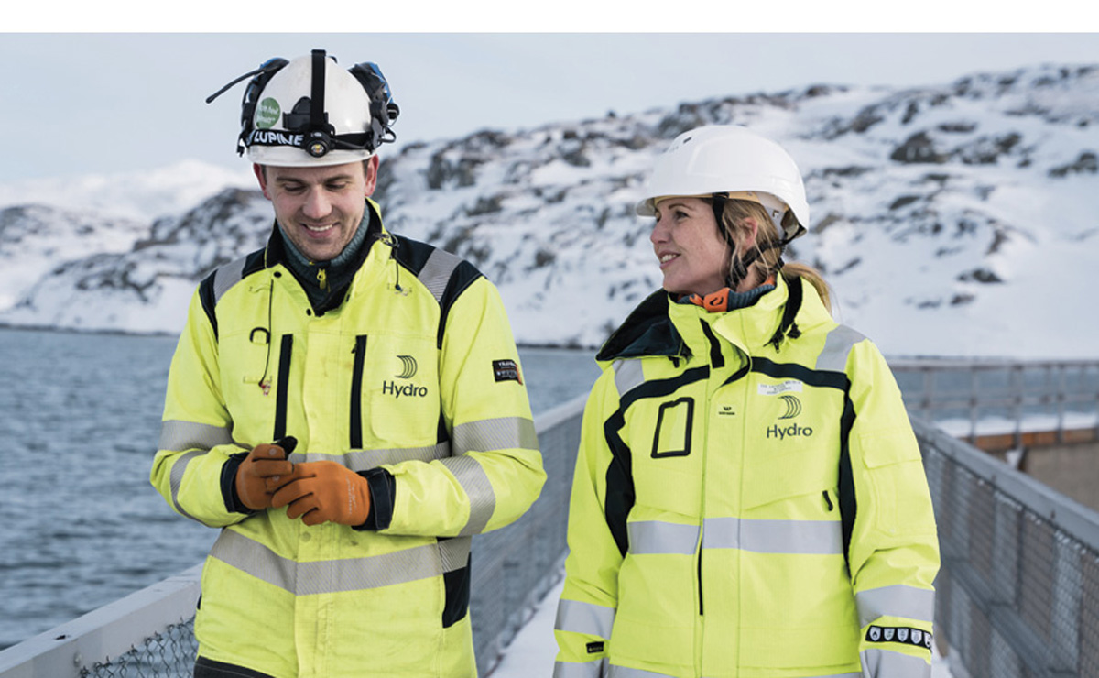
Foto: Norsk Hydro ASA
Resultatregnskap (mill. kroner) | 2024 | 2023
Driftsinntekter | 203 636 | 193 619
Driftsresultat (EBIT) | 16 487 | 9 592
Resultat før skatt | 8 862 | 6 546
Skattekostnad | 3 822 | 3 742
Minoritetsandel | -750 | -778
Resultat etter skatt og minoritet | 5 790 | 3 583
Balanse | 2024 | 2023
Sum eiendeler | 207 371 | 206 462
- Hvorav kontantbeholdning | 15 049 | 24 618
Sum egenkapital | 107 452 | 107 182
- Hvorav minoriteter | 5 991 | 6 604
Sum gjeld og forpliktelser | 99 919 | 99 279
- Hvorav rentebærende gjeld | 34 748 | 36 089
Verdier og utbytte | 2024 | 2023
Markedsverdi ved årsslutt | 125 644 | 139 619
Markedsverdi statens eierandel ved årsslutt | 43 047 | 48 486
Utbytte for regnskapsåret | 5 015 | 11 501
Utbytteandel | 86,6 % | 321 %
Gj. utbytteandel siste fem år | 81,5 % | 79,6 %
Utbytte til staten | 1 721 | 4 005
Avkastning siste år | -5,1 % | 1,0 %
Gj. avkastning siste fem år | 20,4 % | 18,1 %
Utdeling til staten i forbindelse med innløsing og sletting av aksjer | 681 | 647
Finansielle nøkkeltall | 2024 | 2023
Sysselsatt kapital | 123 428 | 115 374
Driftsmargin (EBIT) | 8,1 % | 5,0 %
Egenkapitalandel | 51,8 % | 51,9 %
Netto kontantstrøm fra drift | 15 356 | 22 220
Netto kontantstrøm fra investeringer | -12 916 | -20 759
Andre nøkkeltall | 2024 | 2023
Antall ansatte | 32 031 | 32 724
Andel ansatte i Norge | 14 % | 12 %
Andel kvinner i konsernledelsen | 56 % | 40 %
Andel kvinner i selskapet totalt | 24 % | 23 %
Kvinners andel av menns lønn, total godtgjørelse, Norge | 101 % | 101 %
Gjennomtrekk av ansatte (turnover) | 13 % | 15 %
Engasjementsindeksen* | 74 %
Sykefravær (%) | 3,3 % | 3,5 %
Skadefravær | - | -
Klimagassutslipp** | 2024 | 2023
Scope 1 | 5 670 000 | 5 920 000
Scope 2 (lokasjonsbasert) | 3 310 000 | 3 370 000
Scope 2 (markedsbasert) | 7 910 000 | -
Scope 3 | 12 530 000 | 13 550 000
Scope 3 - det rapporteres på følgende kategorier***: | 1, 3, 4, 9, 10 | 1, 3, 4, 9, 10
*Jf. s. 121 i årsrapporten for 2024.
**Tall er basert på eierandel. Scope 2 (markedsandel) er kun rapportert for konsolidert virksomhet i Hydros årsrapport 2024, men her justert for å være sammmenlignbart med øvrige klimagassutslippsdata. Hydro rapporterte scope 2 (markedsbasert) for første gang for 2024.
***Se s. 56 for utslippskategorier.
Klimamål
2025: 10 pst. reduksjon i scope 1 og 2.
2030: 30 pst. reduksjon i scope 1 og 2. 30 pst. reduksjon i oppstrøms scope 3-utslipp pr. tonn aluminium. 15 pst. reduksjon i totale scope 3-utslipp.
2050: Netto null utslipp av scope 1 og 2.
Hydro deltar i International Alumunium Institute (IAI) sitt arbeid med å utvikle utslippsbaner for aluminiumssektoren som er i tråd med International Energy Agency (IEA) 1,5-graders scenario. Hydro vil vurdere å verifisere egne klimamål mot en fremtidig standard for aluminiumssektoren under SBTi.

Nysnø Klimainvesteringer AS
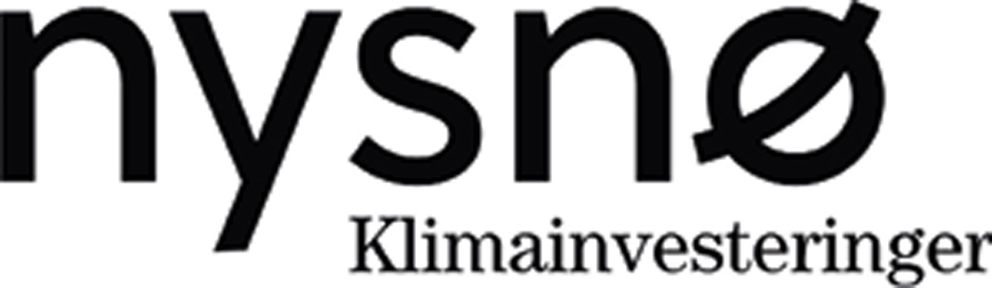
Nysnø Klimainvesteringer (Nysnø) skal foreta investeringer som direkte eller indirekte bidrar til reduserte klimagassutslipp. Selskapet investerer i unoterte selskaper og fond rettet mot unoterte selskaper, med virksomhet i eller ut fra Norge. Investeringsuniverset er selskaper i tidlige faser og investeringene retter seg i hovedsak mot ny teknologi i overgangen fra teknologiutvikling til kommersialisering.
Statens eierskap
Staten er eier i Nysnø for å bidra til kapitaltilgang for investeringer i tidligfaseselskaper som reduserer klimagassutslipp. Statens mål som eier er høyest mulig avkastning over tid innenfor bærekraftige rammer.
Måloppnåelse 2024 og strategiske prioriteringer
Høye kapitalkostnader, inflasjon og økt global konkurranse har preget investeringsmarkedet i 2024, og de finansielle resultatene for 2024 reflekterer dette. Årsresultatet ble svakere enn året før, og viser en avkastning på egenkapitalen etter skatt på -3,7 pst.
Gjennom det siste året har Nysnø hatt en høy investeringstakt og fortsatt å stadfeste sin rolle som en langsiktig aktør i det norske økosystemet for tidligfase investeringer. Selskapet har et mål om å være en mobiliserende kraft i omstillingen til et lavutslippssamfunn. Selskapet har satt seg mål om å:
- skape verdier og levere høyest mulig realisert avkastning over tid,
- bidra med klimakapital for å akselerer det grønne skiftet,
- være en aktiv økosystemspiller som bidrar til å mobilisere risikokapital til klima- teknologi,
- bidra til økt kvalitet i klimarapportering,
- utvikle en kompetent organisasjon som leverer på selskapets mål og sikrer effektiv drift.
Selskapets overordnede mål og resultater 2024 (utvalg)
Langsiktig mål | Indikator | Mål 2024 | Resultat 2024 (2023)
Høyest mulig avkastning over tid innenfor bærekraftige rammer | Netto ROI*  Brutto IRR | Høyest mulig (uttelling i insentivmodell er sentrert rundt 8,0 % netto ROI) | -15,9 % (-8,3)  -12,4 % (-5,1)
Investere i selskaper og fond som direkte og indirekte bidrar til å redusere klimagassutslipp | Antall investeringer og kommitert beløp | Et gjennomsnitt på elleve investeringer fordelt på tre til fem fond og fem til åtte direkteinvesteringer og i størrelsesorden 900 mill. Sysselsatt kapital som forpliktes til selskaper og fond | Elleve nye investeringer og 590 mill. kroner (fire investeringer og 451 mill. kroner), samt 62 mill. kroner i  oppfølgingsinvesteringer
Investeringene er i hovedsak i bedrifter i tidlig fase | Andel i tidlig fase (såkorn,  venture og vekst) | > 50 % | 82,9 % (79,2)
Effektiv drift | Driftskostnader som andel av gjennomsnittlig tildelt kapital siste fire kvartaler | < 1,5 % | 1,1 % (1,2)
*Driftsresultat eks. variabel lønn over inngående balanse på investeringer.
Statens eierandel: 100 pst.
Nærings- og fiskeridepartementet
Styret: Egil Herman Sjursen (styreleder, 1957, Vestland), Murshid M. Ali (1984, Oslo), Mariann Ødegård (1966, Østfold), Per Arne Jensen (1964, Rogaland), Ingrid von Streng Velken (1982, Vestland)
Administrerende direktør: Siri M. Kalvig
Hovedkontor: Stavanger
Revisor: Deloitte AS
Nettside: www.nysnoinvest.no

Foto: Elisabeth Tønnessen
Resultatregnskap (mill. kroner) | 2024 | 2023
Driftsinntekter | -297 | -114
Driftsresultat (EBIT) | -357 | -161
Resultat før skatt | -184 | -87,3
Skattekostnad | -16,1 | 0
Resultat etter skatt og minoritet | -200 | -87,3
Balanse | 2024 | 2023
Sum eiendeler | 5 317 | 5 467
- Hvorav kontantbeholdning, inkl. likviditetsfond | 3 057 | 3 242
Sum egenkapital | 5 245 | 5 446
Sum gjeld og forpliktelser | 72,0 | 21,6
Verdier og utbytte | 2024 | 2023
Utbytte for regnskapsåret | 0 | 0
Kapitalinnskudd fra staten | 0 | 2 457
Finansielle nøkkeltall | 2024 | 2023
Egenkapitalandel | 98,6 % | 99,6 %
Egenkapitalrentabilitet | -3,7 % | -2,0 %
Andre nøkkeltall | 2024 | 2023
Antall ansatte | 20 | 16
Andel ansatte i Norge | 100 % | 100 %
Andel kvinner i ledergruppen | 67 % | 67 %
Andel kvinner i selskapet totalt | 41 % | 41 %
Gjennomtrekk av ansatte (turnover) | 0,0 %
Medarbeiderengasjement | -
Sykefravær (%) | 0,4 % | 0,6 %
Skadefravær | - | -
Klimagassutslipp | 2024 | 2023
Scope 1 | 0 | 0
Scope 2 (lokasjonsbasert) | 0,9 | 0
Scope 3 | 141* | 121
Scope 3 | 10 529** | 15 609
Scope 3 - det rapporteres på følgende kategorier***: | 1, 3, 5, 6, 7, 8, 15 | 1, 3, 5, 6, 7, 8, 15
*Utslipp fra egen drift, kategori 1, 3, 5, 6, 7, 8.
**Inkludert finansierte utslipp, kat. 15, fra fonds – og direkteportefølje.
***Se s. 56 for utslippskategorier.
Klimamål
2025: Begrense klimagassutslipp fra egen drift pr. ansatt (Scope 2 og 3). Akkumulerte unngåtte utslipp fra dagens portefølje på 1,5 mill. tonn CO2*.
2030: Redusere klimagassutslipp fra egen drift med 50 pst. pr. ansatt sammenlignet med 2022 (scope 2 og 3). Akkumulerte unngåtte utslipp fra dagens portefølje på 7 mill. tonn CO2*.
2050: Bidratt med vekstkapital til hundrevis av klimateknologiselskap som samlet sett har vært viktige for å realisere et nullutslippsamfunn.
*Beregnet i henhold til Frame-rammeverket for unngåtte utslipp.

Posten Bring AS
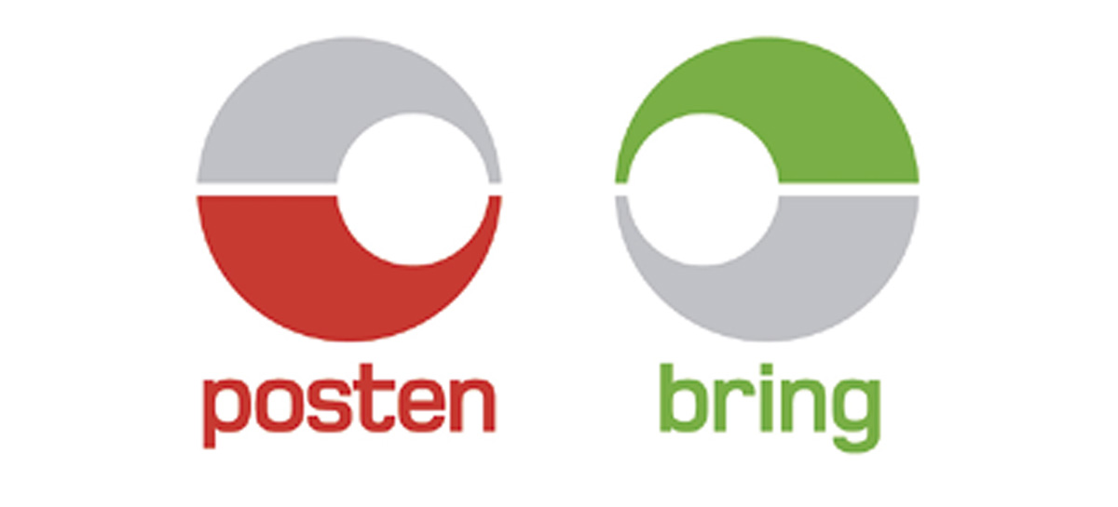
Posten Bring er et av Nordens største post- og logistikkonsern. Selskapet posisjonerer seg for langsiktig vekst i logistikksegmentet, særlig innenfor netthandel, gjennom satsing på innovasjon og bærekraft. Posten leverer pakker og brev til privatpersoner i hele Norge. Bring er vårt tilbud til det nordiske markedet. Bring tilbyr løsninger for bedriftskunder i det nordiske markedet og til privatkunder utenfor Norge.
Statens eierskap
Staten er eier i Posten Bring for å opprettholde et landsdekkende tilbud av leveringspliktige posttjenester i Norge. Statens mål som eier er høyest mulig avkastning over tid innenfor bærekraftige rammer.
Måloppnåelse 2024 og strategiske prioriteringer
Resultatutviklingen i 2024 ble påvirket av et godt prisuttak i et krevende marked med fallende volum innen logistikktjenestene, med unntak av høy vekst innen netthandelsvolum fra Kina i 1. halvår. Omsetningsveksten var 2,4 pst. Tiltakseffekter fra effektiviseringsprogram samt nedgang i B2B-aktiviteter bidro til en kostnadsvekst på kun 1 pst., til tross for høy inflasjon og lønnsvekst. Justert driftsresultat for 2024 ble 906 mill. kroner, 190 mill. kroner bedre enn året før, hovedsakelig på grunn av god kostnadsdisiplin og realisering av om lag 550 mill. kroner i kostnadstiltak. Dette ga en avkastning på egenkapital etter skatt på 4,5 pst., en forbedring på 1,4 pp. fra 2023. Gjennom kostnadsprogrammet FRAM skal det i 2025 realiseres ytterligere effekter, noe som gir gode forutsetninger for videre resultatforbedring.
Konsernets mål er å bli en "ledende nordisk logistikkaktør" med kostnadseffektiv drift som grunnlag for konkurransedyktige marginer. For 2025 er det definert syv operasjonelle mål:
- Senke enhetskostnader gjennom standardisering og effektivisering.
- Skape fornøyde kunder ved å forbedre prosesser og tjenester.
- Organisk vekst i Sverige og Danmark.
- Implementere og realisere verdi gjennom KI.
- Redusere sykefravær til under bransjenivå.
- Redusere utslipp og elektrifisere lastmile i Sverige og Danmark.
- Spisset markedsposisjonering og definere fremtidens bærekraftige virksomhetsportefølje.
Selskapets overordnede mål og resultater 2024 (utvalg)
Langsiktig mål | Indikator | Mål 2024 | Resultat 2024 (2023)
Ledende nordisk  logistikk aktør | ROIC | 7,8 % | 7,2 % (6,1)
 | Margin logistikksegmentet | 4,7 % | 4,4 % (3,5)
 | Volumutvikling pakker utlevert i Norge | 5 % | 3 % (7)
Kundens førstevalg | Leveransekvalitet B2B | 95 % | 96 % (96)
En drivkraft i omstillingen til et lavutslippssamfunn | Andel kjøretøy på fossilfrie energikilder* | 56 % | 56,2 % (50,3)
Helsefremmende og inkluderende arbeidsmiljø | Sykefravær | 6,7 % | 7,2 % (6,7)
 | Skadefrekvens (H2) | 6,1 | 7,4 (6,4)
Kjønnsbalansen blant lederne skal speile kjønnsbalansen i konsernet | Kvinner i ledelse* | 39 % | 34 %
*Inkluderer scope 1 (egne kjøretøy) og deler av scope 3 (underleverandører).
**Mål og oppfølging 2024 gjelder ledernivå 1-3.
Statens eierandel: 100 pst.
Nærings- og fiskeridepartementet
Styret: Pål Wibe (styreleder, 1967, Oslo), Patrik O. Berglund (nestleder, 1982, Oslo), Finn Kinserdal (1960, Vestland), Hege Støre (1969, Oslo), Tina Stiegler (1976, Oslo), Ros-Marie Grusén (1971, utland), Gerd Øiahals*, Lars Nilsen*, Ann Elisabeth Wirgeness*, Tove Gravdal Rundtom*
*Valgt av og blant de ansatte.
Konsernsjef: Petter-Børre Furberg
Hovedkontor: Oslo
Revisor: Deloitte AS
Nettside: www.postenbring.no

Foto: Aksel Jermstad
Resultatregnskap (mill. kroner) | 2024 | 2023
Driftsinntekter | 24 972 | 24 394
Driftsresultat (EBIT) | 644 | 599
Resultat før skatt | 326 | 314
Skattekostnad | 58 | 137
Minoritetsandel | -10 | -7
Resultat etter skatt og minoritet | 278 | 185
Balanse | 2024 | 2023
Sum eiendeler | 20 363 | 19 625
- Hvorav kontantbeholdning | 2 298 | 1 947
Sum egenkapital | 6 101 | 5 876
- Hvorav minoriteter | 26 | 47
Sum gjeld og forpliktelser | 14 261 | 13 749
- Hvorav rentebærende gjeld | 8 655 | 8 118
Offentlig kjøp/tilskudd | 2024 | 2023
Kjøp: Samferdselsdepartementet | 1 484 | 1 268
Verdier og utbytte | 2024 | 2023
Utbytte for regnskapsåret | 134 | 125
Utbytteandel | 48,2 % | 67,6 %
Gj. utbytteandel siste fem år | 67,1 % | 57,5 %
Utbytte til staten | 134 | 125
Finansielle nøkkeltall | 2024 | 2023
Driftsmargin (EBIT) | 2,6 % | 2,4 %
Egenkapitalandel | 30,0 % | 29,9 %
Egenkapitalrentabilitet | 4,6 % | 3,2 %
Gjennomsnittlig EK-rentabilitet siste fem år | 6,9 % | 6,0 %
Sysselsatt kapital | 14 755 | 13 794
Rentabilitet sysselsatt kapital | 4,4 % | 4,3 %
Netto kontantstrøm fra drift | 2 524 | 1 760
Netto kontantstrøm fra investeringer | -1 247 | -1 201
Andre nøkkeltall | 2024 | 2023
Antall ansatte | 12 290 | 12 649
Andel ansatte i Norge | 88 % | 87 %
Andel kvinner i konsernledelsen | 33 % | 40 %
Andel kvinner i selskapet totalt | 31 % | 32 %
Kvinners andel av menns lønn*, Norge | -4,0 %
Gjennomtrekk av ansatte (turnover) | 11,6 %
Ambassadørvilje (skala 0-6) | 5,5
Sykefravær (%) | 7,2 % | 6,7 %
Skadefravær (TRIF/H2) | 7,4 | 6,4
Klimagassutslipp | 2024 | 2023
Scope 1 | 36 173 | 42 746
Operasjonell kontroll: Norbjørn AS** | 4 032 | 3 825
Scope 2 (lokasjonsbasert) | 868 | 3 311
Scope 2 (markedsbasert) | 51 785 | 38 052
Scope 3 | 341 404 | 352 583
Scope 3 - det rapporteres på følgende kategorier***,****: | 1, 2, 3, 4, 5, 6, 7,15 | 1, 2, 3, 4, 5, 6, 7
*Lønnsgap mellom kvinner og menn i avtalt grunnlønn oppgitt i 100 pst. stilling. Indikatoren gir et positivt tall dersom menn tjener mer enn kvinner, og et negativt tall dersom kvinner tjener mer enn menn.
**Det er foretatt en ny vurdering av operasjonell kontroll for fraktskipet Norbjørn AS og konkludert med at det faller inn under kriteriene for operasjonell kontroll pr. ESRS E1. Som følge er utslippene flyttet fra scope 3 oppstrøms transport til en separat linje i scope 1. Regnskapet 2023 er justert tilsvarende.
***Klimaregnskapet ble i 2023 utvidet til å inkludere alle vesentlige kategorier av scope 3 i forbindelse med søknad om oppdaterte klimamål gjennom SBTi. Dette medførte inkludering av kategori 1, 2, 7, 15.
****Se s. 56 for utslippskategorier.
Klimamål
Posten Bring fikk godkjent oppdaterte vitenskapsbaserte klimamål av SBTi i september 2024. Følgende mål ble satt (Basisår 2022);
2030: 85 pst. reduksjon av utslipp fra scope 1 og 2.
30 pst. reduksjon av utslipp fra scope 3.
2040: 90 pst. reduksjon av alle utslipp (netto-null).

Space Norway AS
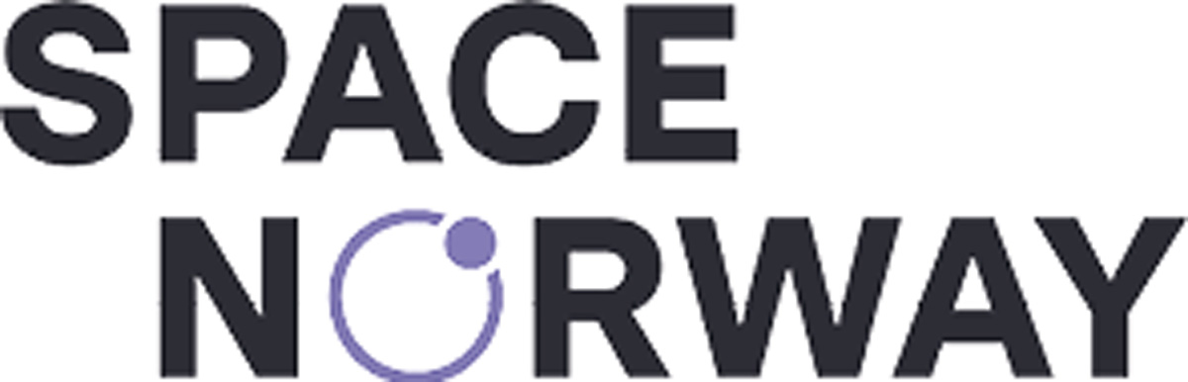
Space Norway er Nord-Europas største satellittoperatør, og har satellitter i alle baneplan (HEO, LEO og GEO). Selskapet har kompetanse og erfaring med å levere sikre og komplekse systemer og kapasiteter, og har sitt hovedmarked i Europa og de strategisk viktige nordområdene. Virksomheten har en betydelig prosjektportefølje av satellittsystemer, og eier og drifter sjøfiberforbindelse fra det norske fastlandet til Svalbard.
Statens eierskap
Staten er eier i Space Norway for å utvikle, forvalte og eie sikkerhetskritisk romrelatert infrastruktur som dekker viktige, norske samfunnsbehov. Statens mål som eier er høyest mulig avkastning over tid innenfor bærekraftige rammer.
Space Norway AS ble i desember 2023 flyttet fra kategori 2 til kategori 1 (Prop 25 S (2023-2024), Innst. 123 S (2023-2024)).
Måloppnåelse 2024 og strategiske prioriteringer
Space Norway har et overordnet mål om at "Space Norway skal være en internasjonal anerkjent kvalitetsleverandør av satellitt-tjenester. Vi skal gripe potensialet i å kombinere nasjonale behov og kommersielle muligheter. Vi har fokus på bærekraft i våre beslutninger".
Etter oppkjøpet av Telenor Satellite i begynnelsen av 2024 og reklassifisering fra kategori 2 til kategori 1 er det gjennomført en omfattende strategiprosess for konsernet i 2024. Styret har godkjent ny strategiplan for 2025–2030. Sentralt i strategien er realisering av konkrete strategiske initiativ for videreutvikling av de posisjoner selskapet allerede har etablert innenfor satellittkommunikasjon, arktiske sjøfiberforbindelser og i tillegg utvikling av helt nye forretningsmuligheter innenfor jordobservasjon. Strategien underbygges av aktiviteter innenfor tverrgående fokusområder som blir viktige for at Space Norway skal kunne ta ut synergier og fungere som et effektivt konsern.
For hvert av initiativene og fokusområdene er det satt konkrete mål (KPI-er) og milepæler. Utad vil fem overordnede konsernmål kommuniseres, disse indikerer strategisk måloppnåelse både finansielt og i et bærekraftsperspektiv.
Selskapets overordnede mål og resultater 2024 (utvalg)
Langsiktig mål | Indikator | Mål 2024 | Resultat 2024
Utvikling av infrastruktur | Balanseført verdi av anleggsmidler i drift og under utvikling i mrd. kr. (*) |  | 5 162
Lønnsomhet | Egenkapitalavkastning (pst. pr. år) (**) | 7,5 % (2025-29) | 6,2 %
Driftssikkerhet | Oppetid kommunikasjonssatellitter (***) | 99,95 % (2025-29) | 100 %
 | Oppetid jordobservasjonssatellitter (****) | 97 % | 98 %
 | Oppetid sjøfiber | 99.995 % | 100 %
Bærekraft | 2025: Etablere faktagrunnlag/analyse som muliggjør å sette realistiske og tilstrekkelig ambisiøse mål for fokusområder. | TBD | Ikke tilstrekkelig datagrunnlag/analyse
Medarbeiderengasjement | Arbeidsglede (skala 0-100) (*****) | Forbedring | 77
*Definert som sum av balanseført verdi av varige driftsmidler, anlegg under utførelse, goodwill og immatrielle eiendeler
**Årsresultat med normalisert skatt og justert for reversering av nedskrivning/egenkapital (snitt) som rapportert iht. gjeldende regnskapsprinsipper.
***Gjennomsnitt av satellittene Thor 5, Thor 6, Thor 7 og ASBM 1 og 2.
****AIS-satellittene for kystverket.
*****Iht. medarbeiderundersøkelse, målet er forbedring ift foregående år.
Statens eierandel: 100 pst.
Nærings- og fiskeridepartementet
Styret: Svein Olav Munkeby (styreleder,1967, Trøndelag), Ann-Kari Heier (1966, Agder), Siri Løvlund (1978, Troms), Tore Olaf Rimmereid (1962, Oslo), Ingelin Drøpping (1967, Oslo), Morten Haga Lunde (1960, Akershus), Tom Westby*, Per Atle Våland*
*Valgt av og blant de ansatte.
Konsernsjef: Morten Tengs
Hovedkontor: Oslo
Revisor: Deloitte AS
Nettside: www.spacenorway.com

Illustrasjon: Space Norway AS
Resultatregnskap (mill. kroner) | 2024 | 2023
Driftsinntekter | 2 195 | 1 046
Driftsresultat (EBIT) | 480 | -200
Resultat før skatt | 652 | -201
Skattekostnad | 39 | 39
Resultat etter skatt | 691 | -240
Balanse | 2024 | 2023
Sum eiendeler | 8 452 | 7 697
- Hvorav kontantbeholdning | 1 747 | 3 421
Sum egenkapital | 4 690 | 3 999
Sum gjeld og forpliktelser | 3 762 | 3 698
- Hvorav rentebærende gjeld | 851 | 551
Verdier og utbytte | 2024 | 2023
Utbytte for regnskapsåret | 0 | 0
Kapitalinnskudd fra staten | 0 | 0
Finansielle nøkkeltall | 2024 | 2023
Driftsmargin (EBIT) | 21,9 % | -19,1 %
Egenkapitalandel | 55,5 % | 52,0 %
Egenkapitalrentabilitet | 15,9 % | -19,1 %
Gjennomsnittlig EK-rentabilitet siste fem år | -1,6 % | 52,0 %
Netto kontantstrøm fra drift | 857 | 173
Netto kontantstrøm fra investeringer | -2 756 | -475
Andre nøkkeltall | 2024 | 2023
Antall ansatte | 172 | 58
Andel ansatte i Norge | 97 % | 98 %
Andel kvinner i konsernledelsen | 22 % | 33 %
Andel kvinner i selskapet totalt | 21 % | 19 %
Kvinners andel av menns lønn, total godtgjørelse | 83 %
Gjennomtrekk av ansatte (turnover) | -
Medarbeiderengasjement (0-100) | 77
Sykefravær (%) | 3,1 % | 2,1 %
Skadefravær (H1/LTI) | - | -
Klimagassutslipp | 2024* | 2023
Scope 1 | 185 | 0
Scope 2 (lokasjonsbasert) | 128 | 49
Scope 3 | 14 069 | 6 846
Scope 3 - det rapporteres på følgende kategorier**: | - | -
*Økningen i utslipp skyldes for scope 1 og 2 i hovedsak oppkjøpet av Telenor Satellite. I scope 3 skyldes økningen flere forhold, a) oppkjøpet av Telenor Satellite, b) og utslipp knyttet til bygging og oppskytningen av ASBM.
**Det arbeides med å analysere og kategorisere scope 3 utslippene. Disse beregnes i hovedsak ut fra spend, med mål om å øke andelen aktivitetsbaserte beregninger over tid.
Klimamål
For å kunne sette realistiske og tilstrekkelig ambisiøse mål, er det behov for å vurdere hva som driver de største utslippene og hva som kreves av innsats og kostnader for å redusere dem. Dette datagrunnlaget skal fremskaffes i 2025.

Statkraft SF

Statkraft er Europas største produsent av fornybar energi og en stor aktør innenfor energihandel i Europa. Tyngdepunktet av Statkrafts virksomhet er i Norge gjennom den norske vannkraftvirksomheten. Selskapet har produksjons- og handelsaktivitet i en rekke andre europeiske land, samt utvalgte markeder i Asia og Sør-Amerika.
Statens eierskap
Staten er eier i Statkraft for å eie norske vannkraftressurser og opprettholde et ledende energiselskap med hovedkontorfunksjoner i Norge. Statens mål som eier er høyest mulig avkastning over tid innenfor bærekraftige rammer.
Statkraft er et viktig selskap i utviklingen av fornybar energi. I lys av statens begrunnelse som eier og at Statkraft er et heleid statlig selskap, er staten som eier særlig opptatt av at selskapet i sine vekstplaner fremover vurderer og balanserer risiko, blant annet med hensyn til krevende markeder, på en hensiktsmessig måte.
Måloppnåelse 2024 og strategiske prioriteringer
I 2024 hadde Statkraft stabil drift, rekordsterk energidisponering og solid verdiskaping fra sine markedsaktiviteter. Ser man bort fra årene under energikrisen, med ekstreme markeder og eksepsjonelle resultater mellom 2021 og 2023, er selskapets underliggende resultater i 2024 de sterkeste noensinne. Underliggende driftsresultat var på 26,5 mrd. kroner, ned fra 41,4 mrd. kroner i 2023.
Sikker og effektiv drift av selskapets vannkraftverk er kjernen i Statkrafts virksomhet. Selskapet legger stor vekt på å disponere vannet i sine magasiner slik at så mye som mulig av produksjonen skjer når behovet er størst. Dette måles i oppnådd pris i spotmarkedet. Statkraft oppnådde en pris på sin vannkraftproduksjon som ligger 12,6 pst. over gjennomsnittlige markedspriser, vesentlig over selskapets mål.
Statkraft er Europas største leverandør av fornybar kraft. Ved utgangen av 2024 hadde selskapet en installert kapasitet på 19,5 GW, det høyeste i selskapets historie og en økning på 10 pst. fra 2023. Selskapets vekstrate var på 0,5 GW, betydelig lavere enn sitt mål om en årlig vekstrate på 2-2,5 GW i utviklet kapasitet fra og med 2026. Oppkjøp førte imidlertid til en vekst i kapasiteten på 1,2 GW, hovedsakelig innen sol- og vindkraft.
Selskapets overordnede mål og resultater 2024 (utvalg)
Langsiktig mål | Indikator | Mål 2024 | Resultat 2024 (2023)
Forhindre korrupsjon og uetisk opptreden innenfor alle aktiviteter | Måltall | Ingen bekreftede økonomiske kriminalitetshendelser | 0 (0)
Levere solid avkastning på investeringer | ROACE | > 12 % | 15 % (29)
Effektiv drift av energiressursene i den nordiske vannkraftporteføljen | Realiserte priser sammenlignet med markedspris | > 3,5 % høyere realiserte priser enn gjennomsnittlig markedspris | 12,6 % (9,9)
Øke kapasiteten innenfor fornybar energi (vann-, vind- og solkraft) | Ny kapasitet (GW) | Årlig vekstrate på 2-2,5 GW i 2026 | 0,5 GW (1,3)
Økt mangfold når det gjelder bakgrunn, kompetanse og kjønn i hele selskapet | Antall kvinner i lederstillinger | Minst 40 % av hvert kjønn i alle lederstillinger innen 2030 | 29 % (29)
Statens eierandel: 100 pst.
Nærings- og fiskeridepartementet
Styret: Alexandra Bech Gjørv (styreleder, 1965, Oslo), Ingerlise Arntsen (nestleder, 1966, Vestland), Lars Røsæg (1982, Akershus), Kristin Halvorsen (1960, Oslo), Mikael Lundin (1966, utland), Pål Erik Sjåtil (1972, Oslo), Marte Lind*, Lars Mathisen*, Thorbjørn Holøs*
*Valgt av og blant de ansatte.
Konsernsjef: Birgitte Ringstad Vartdal
Hovedkontor: Oslo
Revisor: PwC AS
Nettside: www.statkraft.no
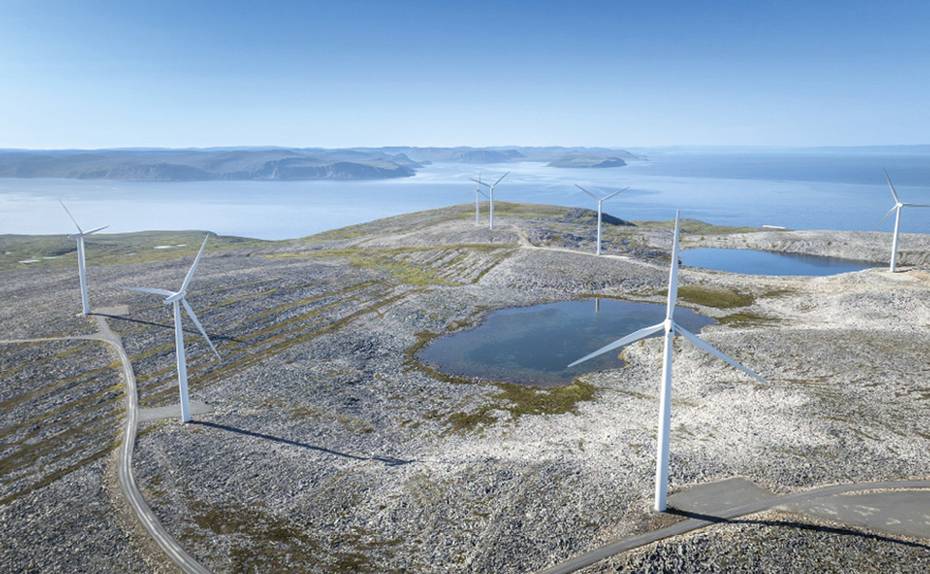
Foto: Jan Helmer Olsen
Resultatregnskap (mill. kroner) | 2024 | 2023
Netto driftsinntekter | 57 164 | 70 122
Driftsresultat (EBIT) | 24 651 | 48 515
Resultat før skatt | 20 619 | 50 982
Skattekostnad | 13 748 | 24 927
Minoritetsandel | 367 | 616
Resultat etter skatt og minoritet | 7 028 | 25 439
Balanse | 2024 | 2023
Sum eiendeler | 327 663 | 318 250
- Hvorav kontantbeholdning | 30 990 | 44 582
Sum egenkapital | 147 012 | 144 578
- Hvorav minoriteter | 5 826 | 4 379
Sum gjeld og forpliktelser | 180 650 | 173 671
- Hvorav rentebærende gjeld | 83 738 | 61 724
Verdier og utbytte | 2024 | 2023
Utbytte for regnskapsåret | 8 752 | 13 029
Utbytteandel | 125 % | 51,2 %
Gj. utbytteandel siste fem år | 83,2 % | 69,4 %
Utbytte til staten | 8 752 | 13 029
Tilbakebetaling av kapital | 0 | 0
Kapitalinnskudd fra staten | 0 | 0
Finansielle nøkkeltall | 2024 | 2023
Driftsmargin (EBIT) | 43,1 % | 69,2 %
Egenkapitalandel | 44,9 % | 45,4 %
Egenkapitalrentabilitet | 4,8 % | 19,3 %
Gjennomsnittlig EK-rentabilitet siste fem år | 13,8 % | 14,3 %
Sysselsatt kapital | 182 800 | 206 302
Rentabilitet sysselsatt kapital | 12,7 % | 25,6 %
Netto kontantstrøm fra drift | 8 054 | 7 913
Netto kontantstrøm fra investeringer | -23 682 | -14 325
Andre nøkkeltall | 2024 | 2023
Antall ansatte | 6 915 | 6 199
Andel ansatte i Norge | 47 % | 47 %
Andel kvinner i konsernledelsen | 50 % | 50 %
Andel kvinner i selskapet totalt | 30 % | 30 %
Kvinners andel av menns lønn, total godtgjørelse | 88,2 %
Gjennomtrekk av ansatte (turnover) | 6,4 %
Medarbeiderengasjement | -
Sykefravær (%) | 3,0 % | 2,8 %
Skadefravær (H2/TRIF) | 3,0 | 3,4
Klimagassutslipp* | 2024 | 2023
Scope 1** | 1 113 058 | 889 360
Scope 2 (lokasjonsbasert) | 151 147 | 155 300
Scope 2 (markedsbasert) | 1 078 | 69
Scope 3*** | 4 436 208 | 791 276
Scope 3 - det rapporteres på følgende kategorier****: | 1, 2, 3, 4, 5, 6, 7, 9, 11, 12, 15 | 1, 2, 3, 6, 7, 15
*Grunnet endringer i rapporteringsmetoder og -omfang er ikke tallene for 2024 sammenlignbare med tall for 2023.
**Økningen i scope 1 skyldes primært økt produksjon av gasskraft og inkludering av utslipp fra biomasseanlegg.
***Økningen skyldes blant annet mer komplett rapportering for alle kategorier, samt inkludering av seks nye scope 3 kategorier. For mer informasjon se selskapets årsrapport.
****Se s. 56 for utslippskategorier.
Klimamål
Statkrafts ambisjon er å nå netto null klimagassutslipp innen 2040 for scope 1, 2 og 3, uten bruk av kreditter.
I 2024 oppdaterte Statkraft sin bærekraftstrategi med et definert veikart for klima og sirkularitet, inkludert mål og viktigste tiltak frem mot 2030.
Veikartet inkluderer et oppdatert strategisk konsernmål om å holde klimagassintensiten (scope 1 og 2 markedsbasert) for kraftproduksjon under 20 g CO2ek/ kWh i 2030. Tallet var i 2024 på 14,7 g CO2ek/kWh.

Telenor ASA

Telenor er en ledende leverandør av teknologidrevne kommunikasjonstjenester med over 200 millioner mobilabonnenter i Norden og Asia. Selskapet ble etablert ved omdanning av Televerket til aksjeselskap i 1994. Telenor er notert på Oslo Børs.
Statens eierskap
Staten er eier i Telenor for å opprettholde et ledende telekommunikasjonsselskap med hovedkontorfunksjoner i Norge samt å ha kontroll med samfunnskritisk kommunikasjonsinfrastruktur. Statens mål som eier er høyest mulig avkastning over tid innenfor bærekraftige rammer.
Måloppnåelse 2024 og strategiske prioriteringer
Digitalisering av samfunnet er en av de viktigste globale megatrendene, noe som bidrar til fortsatt verdiskaping for Telenor. I mars startet Telenors felleseide datasenterselskap Skygard byggingen av sitt første sikre og bærekraftige datasenter. I juni etablerte Telenor sitt nye sikkerhetsselskap Telenor Cyberdefence.
Sammenslåingen av Telenors sørøstasiatiske virksomheter i Thailand og Malaysia krever betydelig arbeid for å realisere synergipotensialer. Kombinert med investeringer i Norden for å støtte langsiktig vekst og effektivitet, har dette ført til at utbytte ikke dekkes fullt ut av fri kontantstrøm i perioden 2022-2024. Selskapet har oppnådd en fri kontantstrøm som overgår det som ble kommunisert til markedet i 2024. Et sentralt element i Telenors strategi og finansielle ambisjon er at fri kontantstrøm før M&A vil gå tilbake til å dekke utbytte innen 2025 og støtte år-til-år vekst i nominelt utbytte pr. aksje.
Telenor har satt klare mål for utslippsreduksjoner både for seg selv og sine leverandører, og har tro på at deres tjenester kan muliggjøre miljømessige forbedringer hos partnere og kunder.
Selskapets overordnede mål og resultater 2024 (utvalg)
Langsiktig mål | Indikator | Mål 2024* | Resultat 2024 (2023)
Lav ensifret organisk vekst i tjenesteinntekter i Norden | Tjenesteinntekter i Norden (organisk vekst, dvs. justert for valutaeffekter og oppkjøp og avgang av virksomheter) | 3-4 % | 3,6 % (3,4)
Middels ensifret organisk vekst i EBITDA i Norden | Organisk vekst i EBITDA i Norden (organisk vekst, dvs. justert for valutaeffekter og oppkjøp og avgang av virksomheter) | Omtrent 6 % | 5,7 % (3,7)
Capex/Sales omtrent 14 % | [Investeringer i Norden eksklusive lisenser og frekvenser] / driftsinntekter i Norden (%) | < 17 % | 17,1 % (16,7)
Lav til middels ensifret organisk vekst i tjenesteinntekter Group | [Investeringer i Group eksklusive lisenser og frekvenser] / driftsinntekter i Group
Fri kontantstrøm før M&A omkring 13 mrd.kr. | Fri kontantstrøm før M&A.  Telenor Pakistan inkludert i Outlook for 2025.  Nytt spektrum og potensielle poster knyttet til tidligere års aktiviteter (f.eks. krav, forsinkede betalinger i Bangladesh, skatterefusjoner) er ikke inkludert i Outlook | 9,5 - 10 mrd. kr | 11,4 mrd. kr. (9,5)
Redusere scope 1 og 2 utslipp med 64 % innen 2030, med 2019 som basisår |  | -30 % | -37 % (-17)
Tilby opplæring i digitale ferdigheter til 6 millioner innen utgangen av 2025 |  | N/A | 8 175 456  (1 087 608)
*Justerte finansielle mål fra Q3 2024.
Statens eierandel: 53,97 pst.
Nærings- og fiskeridepartementet
Styret: Jens Petter Olsen (styreleder, 1961, Oslo), Gyrid
Skalleberg Ingerø (nestleder, 1967, Oslo), Ottar Ertzeid (1965, Oslo), Jan Geldmacher (1962, utland), Nina Bjornstad (1972, Innlandet), Pieter Cornelis Knook (1958, utland), Grethe Bergly (1962, Oslo), Sune Jakobsson*, Esben Smistad*, Irene Vold* *Valgt av og blant de ansatte.
Konsernsjef: Benedicte Schilbred Fasmer
Hovedkontor: Oslo
Revisor: Ernst & Young AS
Nettside: www.telenor.com
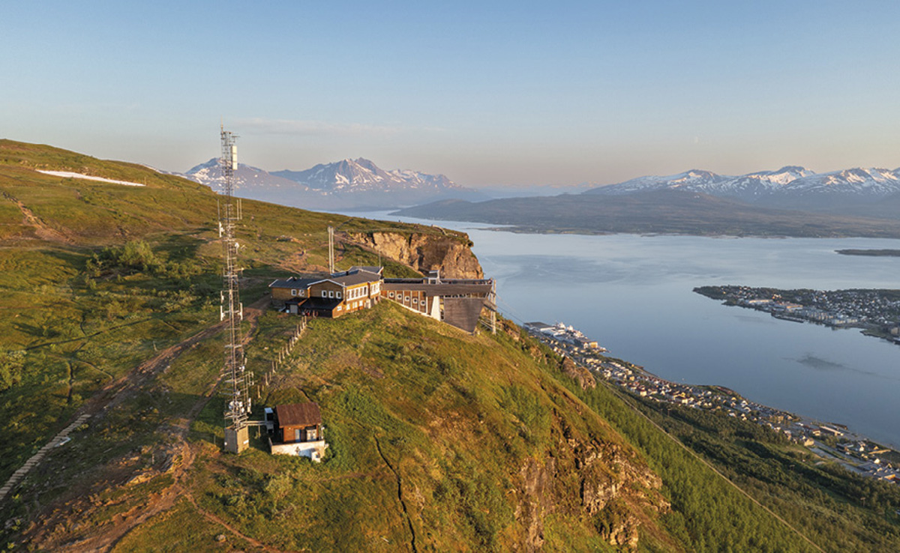
Foto: Telenor ASA
Resultatregnskap (mill. kroner) | 2024 | 2023
Driftsinntekter | 79 928 | 80 452
Driftsresultat (EBIT) | 18 623 | 16 964
Resultat før skatt | 24 094 | 1 097
Skattekostnad | 3,725 | 4 332
Minoritetsandel | 1 773 | 1 646
Resultat etter skatt og minoritet | 18 336 | 13 734
Balanse | 2024 | 2023
Sum eiendeler | 228 808 | 218 376
- Hvorav kontantbeholdning | 10 380 | 19 556
Sum egenkapital | 81 772 | 70 434
- Hvorav minoriteter | 5 917 | 5 951
Sum gjeld og forpliktelser | 147 036 | 147 942
- Hvorav rentebærende gjeld | 101 621 | 104 782
Verdier og utbytte | 2024 | 2023
Markedsverdi ved årsslutt | 173 644 | 163 177
Markedsverdi statens eierandel ved årsslutt | 93 707 | 88 059
Utbytte for regnskapsåret | 13 083 | 13 017
Utbytteandel | 71,4 % | 94,8 %
Gj. utbytteandel siste fem år | 108 % | 125 %
Utbytte til staten | 7 099 | 7 099
Avkastning siste år | 17,0 % | 37,5 %
Gj. avkastning siste fem år | 2,8 % | -0,7 %
Utdeling til staten i forbindelse med  innløsing og sletting av aksjer | 1 894 | 0
Finansielle nøkkeltall | 2024 | 2023
Sysselsatt kapital | 165 969 | 104 853
Driftsmargin (EBIT) | 23,3 % | 21,1 %
Egenkapitalandel | 35,7 % | 32,3 %
Netto kontantstrøm fra drift | 31 481 | 29 120
Netto kontantstrøm fra investeringer | -11 486 | -18 297
Andre nøkkeltall | 2024 | 2023
Antall ansatte | 11 331 | 10 900
Andel ansatte i Norge | 35 % | 37 %
Andel kvinner i konsernledelsen | 43 % | 38 %
Andel kvinner i selskapet totalt | 30 % | 32 %
Kvinners andel av menns lønn, total godtgjørelse | 83 % | 38 %
Gjennomtrekk av ansatte (turnover) | 14 %
Medarbeiderengasjement | -
Sykefravær (%) | 2,5 % | 2,5 %
Skadefravær (H1/LTI) | 0,5 | 0,5
Klimagassutslipp | 2024 | 2023
Scope 1 | 101 755 | 89 688
Scope 2 (lokasjonsbasert) | 471 457 | 453 150
Scope 2 (markedsbasert) | 249 114 | 374 783
Scope 3 | 1 012 703 | 1 158 699
Scope 3 - det rapporteres på følgende kategorier*: | 1, 2, 3, 4, 6, 7, 8, 11, 12, 15 | 1, 2, 3, 4, 6, 7, 11, 12, 15
*Se s. 56 for utslippskategorier.
Klimamål
Telenors klimamål for scope 1,2 og 3 er validert av SBTi som vitenskapsbaserte klimamål.
2025: 66 pst. av innkjøp skal være fra leverandører som har satt vitenskapsbaserte klimamål.
100 pst. av Telenors investeringer (kun True Corporation og CelcomDigi) setter sine egne vitenskapsbaserte klimamål.
2030: Redusere scope 1 og 2 utslipp med 64 pst., med 2019 som basisår.
2045: Redusere utslipp med minst 90 pst. på tvers av scope 1, 2 og 3 og nøytralisere eventuelle restutslipp.

Vygruppen AS

Statens eierskap
Staten er eier i Vy for å ha en leverandør som kan møte statens behov for transport av personer og gods på jernbane. Statens mål som eier er høyest mulig avkastning over tid innenfor bærekraftige rammer.
For persontogtrafikk som omfattes av forhandlingene med Jernbanedirektoratet om direktetildeling av trafikkavtaler for Østlandet, er statens mål som eier bærekraftig og mest mulig effektiv oppnåelse av sektorpolitiske mål.
Måloppnåelse 2024 og strategiske prioriteringer
Vys visjon er å gjøre det enkelt å velge miljøvennlig. Målet er å vokse ved at flere velger bærekraftige reiser og godstransport på bane, og høyest mulig avkastning over tid innenfor bærekraftige rammer.
For å oppfylle visjonen og nå målene, arbeider selskapet innenfor fire hovedområder:
- Gode kundeopplevelser hver dag.
- Bransjeledende innovasjon.
- Effektive og pålitelige i alt selskapet gjør.
- Engasjerte og kundeorienterte medarbeidere.
En streng vinter med krevende værforhold og utfordrende kjøreforhold påvirket kvaliteten på tilbudet både for buss og tog, og medførte mer krevende drift enn tilsvarende vintersesong forrige år. Utviklingen i inntekter og resultater på starten av året ble preget av dette. Antall reisende med kollektivtilbudene i tog og buss har økt. Sammenlignet med fjoråret økte antall reiser med persontog i Norge med 2,5 pst. og med buss med 5,3 pst. Kundetilfredshetsmålet ble nådd for kommersiell buss, mens oppnåelsen for persontog gikk noe ned sammenlignet med fjoråret.Totalpunktligheten for persontog var på 86,8 pst., som er 4 prosentpoeng lavere enn mål og 1,2 prosentpoeng lavere enn fjoråret. Operatøravhengig punktlighet endte på 98,1 pst., noe lavere enn målet på 98,6 pst.
Det har vært et meget utfordrende år for gods på bane med stengte banestrekninger og lavere tilgjengelighet på infrastrukturen, som har gitt betydelige tap for gods på bane. Vy vil fremover ha fokus på lønnsomheten i selskapets godvirksomhet og på å sikre rammebetingelser for en langsiktig bærekraftig forretning.
Flytoget AS inngår fra 1. april som et datterselskap i Vy. Målet for sammenslåingen er å skape et sterkt persontogselskap for fremtiden.
Selskapets overordnede mål og resultater 2024 (utvalg)
Langsiktig mål | Indikator | Mål 2024 | Resultat 2024 (2023)
Høy punktlighet  persontog | Punktlighet % | ≥ 90,8 % | 86,8 % (88,0)
Lavt sykefravær | Sykefravær % | ≤ 7,6 % | 7,9 % (8,2)
Vekst i antall reiser persontog Norge (for sammenlignbar virksomhet) | Vekst % sammenlignet med fjoråret | ≥ 5,0 % | 2,5 % (16)
Kundetilfredshet  persontog Norge | Indeks | ≥ 80 | 76 (78)
Kundetilfredshet  kommersiell buss | Indeks | ≥ 82 | 82 (81)
Andel busser på fornybart drivstoff (biodiesel, HVO, biogass og elektrisistet) | Andel i % | ≥ 48 % | 48 % (48)
Høyest mulig avkastning over tid | Avkastning på bokført EK i % | ≥ 2,3 % | -3,5 % (1,5 %)
Statens eierandel: 100 pst.
Samferdselsdepartementet
Styret*: Ingvald Løyning (styreleder, 1956, Rogaland), Geir Inge Stokke (nestleder, 1966, Oslo), Espen Almlid (1978, Innlandet), Dina Elverum Aune (1964, Trøndelag), Marianne Ødegaard Ribe (1968, Oslo), Petter Louis Pettersen**, Ove Sindre Lund**, Line Steinseth**
*Styret ble valgt på generalforsamling 31. mars 2025.
**Valgt av og blant de ansatte.
Konsernsjef: Gro Bakstad
Hovedkontor: Oslo
Revisor: Deloitte AS
Nettside: www.vy.no
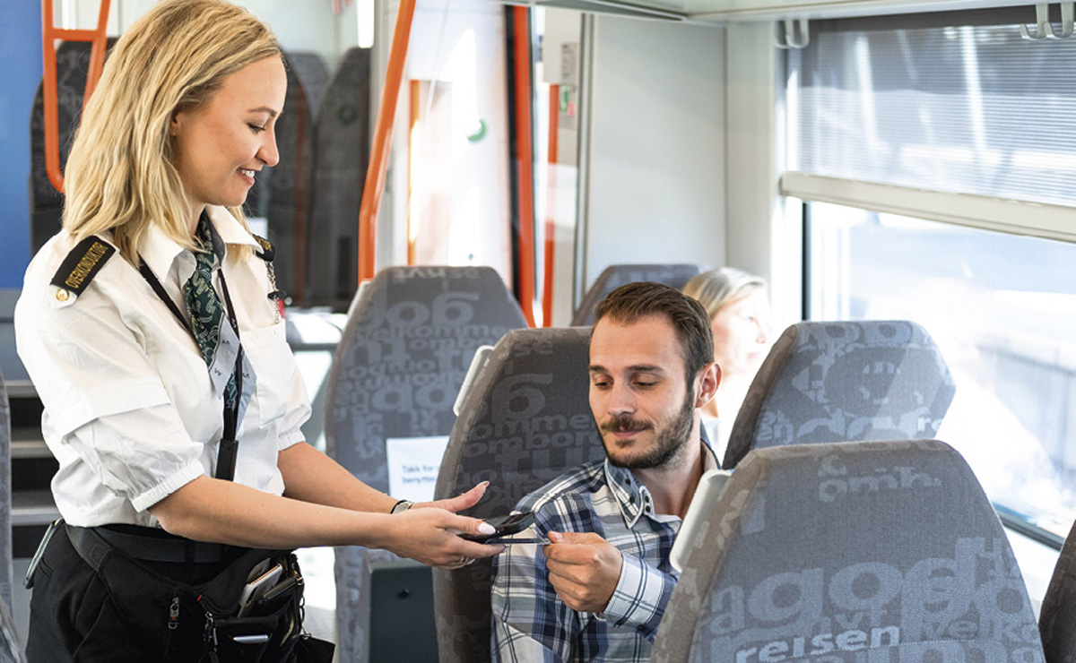
Foto: Mads Kristiansen
Resultatregnskap (mill. kroner) | 2024 | 2023
Driftsinntekter | 19 359 | 19 063
Driftsresultat (EBIT) | 493 | 378
Resultat før skatt | -131 | 79
Skattekostnad | 19 | -26
Resultat etter skatt og minoritet | -112 | 53
Balanse | 2024 | 2023
Sum eiendeler | 23 067 | 22 134
Sum egenkapital | 3 576 | 3 296
Sum gjeld og forpliktelser | 19 491 | 18 838
- Hvorav rentebærende gjeld | 14 612 | 13 805
Offentlig kjøp/tilskudd | 2024 | 2023
Kjøp: persontransporttjenester, Jernbanedirektoratet | 3 088 | 3 560
Verdier og utbytte | 2024 | 2023
Utbytte for regnskapsåret | 0 | 26,5
Utbytteandel | 0 % | 50,0 %
Gj. utbytteandel siste fem år | 25,1 % | 20,1 %
Tilbakebetaling av kapital | 0 | 0
Finansielle nøkkeltall | 2024 | 2023
Driftsmargin (EBIT) | 2,6 % | 2,0 %
Egenkapitalandel | 15,5 % | 14,9 %
Egenkapitalrentabilitet | -3,3 % | 1,5 %
Gjennomsnittlig EK-rentabilitet siste fem år | -9,0 % | -6,0 %
Resultatandel fra tilknyttede selskaper | 41 | 12
Sysselsatt kapital | 17 645 | 14 098
Rentabilitet sysselsatt kapital | 3,1 % | 3,0 %
Netto kontantstrøm fra drift | 1 988 | 2 176
Netto kontantstrøm fra investeringer | 55 | -451
Andre nøkkeltall | 2024 | 2023
Antall ansatte | 12 035 | 11643
Andel ansatte i Norge | 80 % | 85 %
Andel kvinner i konsernledelsen | 50 % | 56 %
Andel kvinner i selskapet totalt | 17 % | 17 %
Kvinners andel av menns lønn, total godtgjørelse | 105 %
Gjennomtrekk av ansatte (turnover) | 4,5 %
Medarbeiderengasjement (0-100) | 73
Sykefravær (%) | 7,9 % | 8,2 %
Skadefravær (H1/LTI) | 8,9 | 7,0
Klimagassutslipp | 2024 | 2023
Scope 1 | 121 423 | 125 485
Scope 2 (lokasjonsbasert) | 12 105 | 14 101
Scope 2 (markedsbasert) | 29 811 | 32 398
Scope 3 | 110 812 | 116 725
Scope 3 - det rapporteres på følgende kategorier*: | 1, 2, 3, 4, 5, 6, 7, 8, 15 | 1, 2, 3, 4, 5, 6, 7, 8
*Se s. 56 for utslippskategorier.
Klimamål
Vy har satt absolutte mål i tråd med Parisavtalen med basisår 2023. De vitenskapsbaserte målene er sendt inn til verifisering av SBTi.
2030: Kutte 42 pst. (scope 1 og 2) av direkte utslipp og 25 pst. av indirekte utslipp (scope 3).
2050: Kutte 90 pst. av totale utslipp (scope 1-3).
Vy har også satt et ambisiøst mål om å spare samfunnet for utslippet av én million tonn CO2e i år 2025 (scope 4) ved å frakte flere passasjerer og mer gods på skinner.

Yara International ASA

Vygruppen (Vy) er et transportkonsern med virksomhet i Norge og Sverige. Virksomheten består av persontog, gods på bane og buss samt virksomhet som står i naturlig sammenheng med dette. Selskapet ble skilt ut fra staten i 1996 og har vært organisert som statsaksjeselskap siden 2002.

Yara International (Yara) er et ledende globalt gjødselselskap og verdens største distributør av ammoniakk. Selskapet leverer løsninger til landbruk, industrielle formål og hydrogenøkonomien. Yara er notert på Oslo Børs.
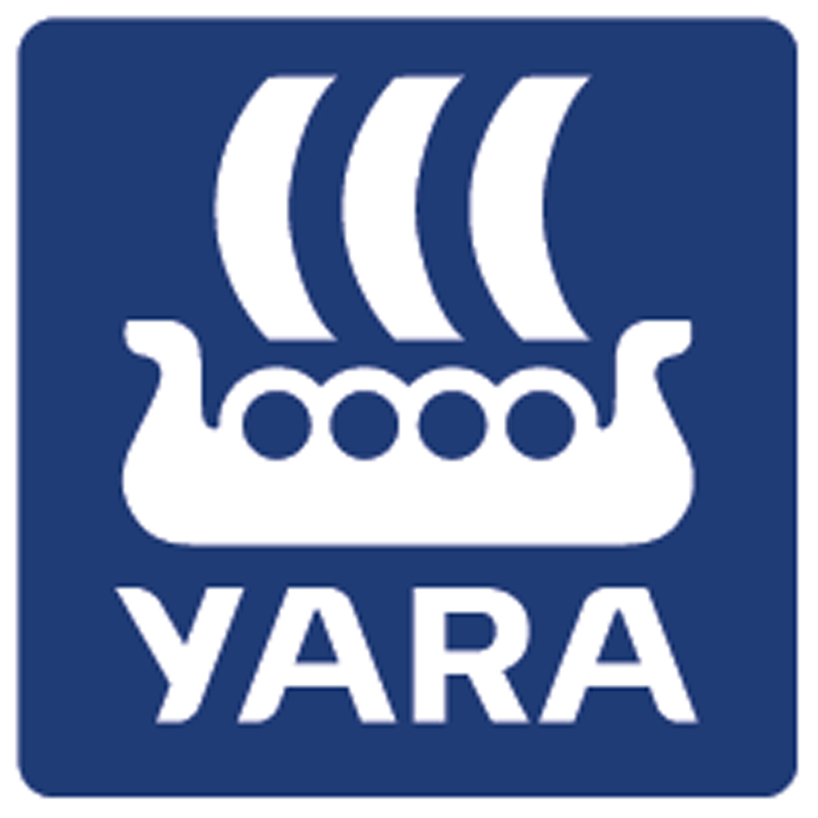
Statens eierskap
Staten er eier i Yara for å opprettholde et ledende industriselskap med hovedkontorfunksjoner i Norge. Statens mål som eier er høyest mulig avkastning over tid innenfor bærekraftige rammer.
Måloppnåelse 2024 og strategiske prioriteringer
I 2024 leverte Yara sterk underliggende drift med sterke produksjonstall og rekordlav skadeforekomst. Som en konsekvens av at resultater og avkastning ikke har vært tilfredsstillende etter de siste årenes volatilitet, har Yara i 2024 justert prioritieringene til å fokusere på kjernevirksomhet og forretningsområder med høyest avkastning, samt lønnsomme vekstprosjekter. Dette innebærer reduserte kostnader, strengere kapitaldisiplin samt en gjennomgang av fabrikk- og markedsporteføljen. Kombinert med bedre markedsutsikter gjør dette at Yara er godt posisjonert for å øke lønnsomheten og underliggende kontantstrøm.
Som integrert nitrogenprodusent med et globalt fotavtrykk har Yara et unikt konkurransefortrinn. Dette gir Yara skala, fleksibilitet og valgmuligheter for hvordan optimalisere driften, inkludert produksjon og salg av ammoniakk, noe som igjen gir et godt utgangspunkt for lønnsom avkarbonisering. Med et spisset strategisk fokus og økende etterspørsel etter lavkarbonløsninger, er Yara godt rigget for økt verdiskaping og avkastning fremover.
Selskapets overordnede mål og resultater 2024 (utvalg)
Langsiktig mål | Indikator | Mål 2024 | Resultat 2024 (2023)
Jobbe mot null ulykker | TRI (pr. mill. arbeidstimer) | < 1,1 | 0,9 (1,1)
Kapitalavkastning > 10 % gjennom syklusen | Kapitalavkastning (ROIC) | > 10 % | 5 % (2,9)
Ansatteengasjement (øvre kvartil) | Indeks | Øvre kvartil (over 82 i 2024) | 76 (77)
Mangfold og inkludering (øvre kvartil) | Indeks | Øvre kvartil (over 75 i 2024) | 75 (75)
Ambisjon om å være klimanøytral innen 2050 | Tonn CO2e/tonn nitrogen produsert, fra 2018 nivå | -10 % innen 2025 (2,7) | 2,8 (3,0)
Redusere scope 1 og scope 2 utslipp | Tonn Mt CO2e, fra 2019 nivå | -30 % innen 2030 | -13 % (-16)
Statens eierandel: 36,21 pst.
Nærings- og fiskeridepartementet
Styret: Trond Berger (styreleder, 1957, Akershus), Jannicke Hilland (nestleder, 1967, Vestland), Tove Feld (1964, utland), John G. Thuestad (1960, Akershus), Therese Log Bergjord (1965, Rogaland), Harald Thorstein (1979, utland), Tina Lawton (1967, utland), Rune Bratteberg*, Ragnhild Flesland Høimyr*, Eva Safrine Aspvik*, Geir O. Sundbø*
*Valgt av og blant de ansatte.
Konsernsjef: Svein Tore Holsether
Hovedkontor: Oslo
Revisor: Deloitte AS
Nettside: www.yara.com
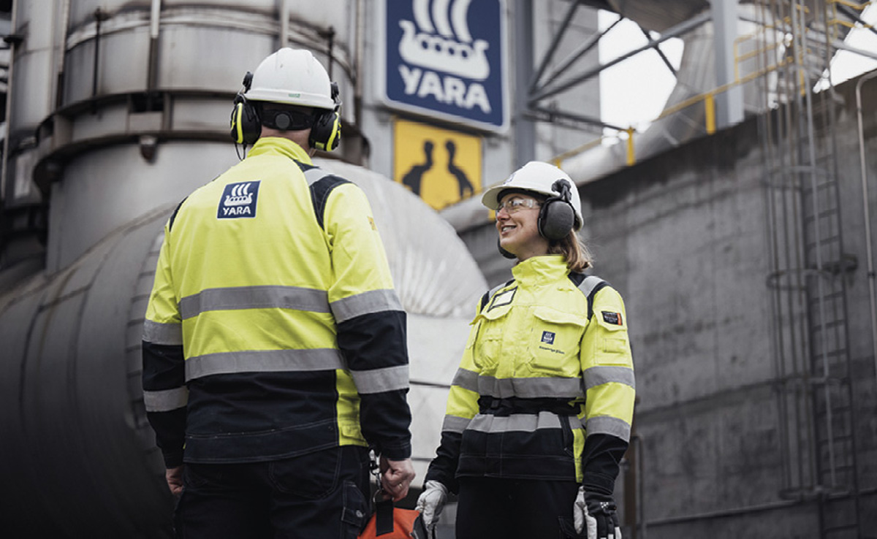
Foto: Yara International ASA
Resultatregnskap (mill. kroner) | 2024 | 2023
Driftsinntekter | 148 988 | 163 869
Driftsresultat (EBIT) | 7 370 | 4 131
Resultat før skatt | 1 934 | 2 018
Skattekostnad | -1 773 | -1 437
Minoritetsandel | 21,5 | 63
Resultat etter skatt og minoritet | 140 | 518
Balanse | 2024 | 2023
Sum eiendeler | 161 085 | 163 033
- Hvorav kontantbeholdning | 3 406 | 5 483
Sum egenkapital | 75 235 | 77 005
- Hvorav minoriteter | 172 | 183
Sum gjeld og forpliktelser | 85 850 | 86 028
- Hvorav rentebærende gjeld | 38 450 | 38 665
Verdier og utbytte | 2024 | 2023
Markedsverdi ved årsslutt | 76 621 | 92 007
Markedsverdi statens eierandel ved årsslutt | 27 746 | 33 317
Utbytte for regnskapsåret | 1 274 | 1 274
Utbytteandel | 912 % | 251 %
Gj. utbytteandel siste fem år | 330 % | 61,0 %
Utbytte til staten | 461 | 461
Avkastning siste år | -15,4 % | -3,9 %
Gj. avkastning siste fem år | 4,7 % | 10,6 %
Finansielle nøkkeltall | 2024 | 2023
Sysselsatt kapital | 113 686 | 115 670
Driftsmargin (EBIT) | 4,9 % | 2,0 %
Egenkapitalandel | 46,7 % | 47,2 %
Netto kontantstrøm fra drift | 13 816 | 24 172
Netto kontantstrøm fra investeringer | -11 603 | -12 646
Andre nøkkeltall | 2024 | 2023
Antall ansatte | 16 967 | 18 000
Andel ansatte i Norge | 9 % | 9 %
Andel kvinner i konsernledelsen | 50 % | 50 %
Andel kvinner i selskapet totalt | 28 % | 27 %
Kvinners andel av menns lønn, total godtgjørelse | 98 %
Gjennomtrekk av ansatte (turnover) | 11,3 %
Medarbeiderengasjementsindeks (%) | 76 %
Sykefravær Norge (%) | 5,1 % | 3,2 %
Skadefravær (TRIF/H2)* | 0,9 | 1,1
Klimagassutslipp | 2024 | 2023
Scope 1 | 14,9 mill. | 14,4 mill.
Scope 2 (lokasjonsbasert) | 1,0 mill. | 0,8 mill.
Scope 2 (markedsbasert) | 1,4 mill. | 1,1 mill.
Scope 3 | 42,6 mill. | 42,8 mill.
Scope 3 - det rapporteres på følgende kategorier**: | 1, 3, 4, 9, 11 | 1, 3, 4, 9, 11
*TRI: Antall arbeidsrelaterte personskader pr. million arbeidstimer, inkludert entreprenører.
**Se s. 56 for utslippskategorier.
Klimamål
2025: Redusere utslippsintensitet (tonn CO2e pr. tonn nitrogen) i egenproduserte produkter med 10 pst. sammenlignet med 2018 (scope 1 og 2).
2030: Redusere absolutte utslipp (tonn CO2e) med 30 pst. fra en 2019 baseline (scope 1 og 2).
Redusere absolutte utslipp fra bruk av solgte produkter (Scope 3, kat. 11) med 11,1 pst. sammenlignet med 2021.
2050: Ambisjon om å være klimanøytrale.

Kategori 2 Mål om bærekraftig og mest mulig effektiv oppnåelse av sektorpolitiske mål
I denne kategorien inngår selskapene der staten som eier har mål om bærekraftig og mest mulig effektiv oppnåelse av sektorpolitiske mål. Hvorfor staten er eier og statens mål som eier i hvert selskap fremgår av selskapssidene. Selskapene i kategori 2 opererer primært ikke i konkurranse med andre. Enkelte av selskapene kan imidlertid ha noe virksomhet hvor de opererer i konkurranse med andre. I slike tilfeller har staten som eier normalt mål om høyest mulig avkastning over tid innenfor bærekraftige rammer til denne begrensede delen av selskapets virksomhet.

Andøya Space AS
Andøya Space leverer tjenester relatert til rom- og atmosfæreforskning, miljøovervåkning samt teknologitesting og -verifisering. Videre bidrar selskapet til kunnskapsoppbygging og interesse for disse områdene. Konsernet er i ferd med å etablere en romhavn for oppskyting av småsatellitter på Andøya. Det norske forsvaret er en betydelig kunde av Andøya Space for aktiviteter knyttet til test og øvingsvirksomhet med missiler og andre avanserte våpensystemer.
Statens eierskap
Staten er eier i Andøya Space for å ha nasjonal kontroll med oppskytingsbase for småsatellitter og testfasiliteter for Forsvaret og norsk forsvarsindustri, samt å legge til rette for at norsk næringsliv, forskning og forvaltning har god tilgang til infrastruktur for teknologitesting og naturvitenskaplig forskning og formidling. Statens mål som eier, for den delen av virksomheten som finansieres gjennom grunnbevilgning over statsbudsjettet og gjennom den internasjonale EASP-avtalen, er effektiv drift og styrket norsk teknologisk og naturvitenskaplig kompetanse. For virksomhet i konkurranse med andre er statens mål som eier høyest mulig avkastning over tid innenfor bærekraftige rammer.
Mål og strategiske prioriteringer
Andøya Space skal være et bærekraftig og lønnsomt konsern som utfører operative oppdrag av høy kvalitet for aktører innen space og defence, med vekt på launch-tjenester og datafangst, samt undervisning og andre tilhørende tjenester. Dette innebærer:
- å ha den mest attraktive oppskytningstjenesten for småsatellitter i polar og solsynkron bane fra europeisk jord for både kommersielle og militære oppskytninger,
- å ha Europas ledende skyte- og testfelt for missilteknologi og for luft- og marine- øvelser, samt rollen som tilrettelegger for tilhørende kundeaktivitet,
- å ta en ledende rolle i etableringen av et militært dronesenter i nordområdene,
- å være Europas ledende oppskytningstjeneste for vitenskapelige sonderaketter,
- samt være en foretrukket leverandør av opplæring og undervisning av høy kvalitet, rettet mot grunnopplæringen for KD/Udir, space, droner og konsern.
Andøya Space har mål om at konsernet skal kunne oppnå en samlet omsetning på minst 500 mill. kroner innen 2028, som innebærer årlig gjennomsnittlig omsetningsvekst på 20 pst. og lønnsomhet på minst 15 pst. av driftsresultat før avskrivning (EBITDA) på konsernbasis. I tillegg skal konsernet nå de statlige sektorpoliske målene, innenfor statens krav om nasjonal kontroll med oppskytingsbase for småsatellitter og testfasiliteter for Forsvaret og norsk forsvarsindustri, samt å legge til rette for at norsk næringsliv, forskning og forvaltning har god tilgang til infrastruktur for teknologitesting og naturvitenskaplig forskning og formidling.
Oppnåelse av statens mål
Konsernet gjennomførte totalt syv operative kampanjer for Forsvaret, tre operative vitenskapelige rakettkampanjer og seks studentkampanjer i 2024, samt 542 måletimer med RMR lidar (måling av vind + temperatur i mildere atmosfære), døgnkontinuerlige målinger med radarer og andre instrumenter og hadde 9 245 deltakere på grunnbevilgningsfinansierte undervisningsaktiviteter. Av ti nøkkelindikatorer for 2024 klarte konsernet å innfri åtte av disse fullt ut, og var nær med å oppnå de to siste. Alle de spesifikke sektorpolitiske nøkkelindikatorene ble oppnådd 100 pst. Det betyr at alt av personell og utstyr var tilgjengelig til kunder til rett tid, undervisningsaktiviteten ble gjennomført som bestilt og de sektorpolitiske kundene ga konsernet en score på 4,8 av 5 mulige, som er godt over minimumsmålet på 4,0.
Selskapets overordnede mål og resultater 2024 (utvalg)
 | Langsiktig mål | Indikator | Mål 2024 | Resultat 2024 (2023)
Sektorpolitisk måloppnåelse | Range readiness EASP-oppdrag | Antall dager EASP-kunder blir forsinket pga. nedetid | 0 dager pr. år | 0 (0)
 | Høy undervisningsaktivitet | Antall kursdeltakere som finansieres over grunnbevilgning | Minst 5 000 kursdeltakere | 9 245 (10 199)
Effektiv drift | Høy omsetningsvekst, konsern | Omsetning siste kalenderår | ≥ 20 % | 24,5 %
 | Godt driftsresultat | EBITDA | ≥ 10 % | 18,2 % (11,1)
Statens eierandel: 90 pst.
Nærings- og fiskeridepartmentet
Styret: Ragnvald Rasmus Sunde (styreleder, 1960, Oslo), Stine Ramstad Westby (nestleder, 1970, Akershus), Bjørge Aase (1963, Vestland), Marianne Abeler (1968, Troms), Even Aas (1961, Oslo), Heidi Nag Flikka (1975, Agder), Trond Hegrestad (1966, Buskerud), Tony Klæboe*, Pamela Santana*
*Valgt av og blant de ansatte..
Administrerende direktør: Ketil Olsen
Hovedkontor: Andøy
Revisor: Ernst & Young AS
Nettside: www.andoyaspace.no
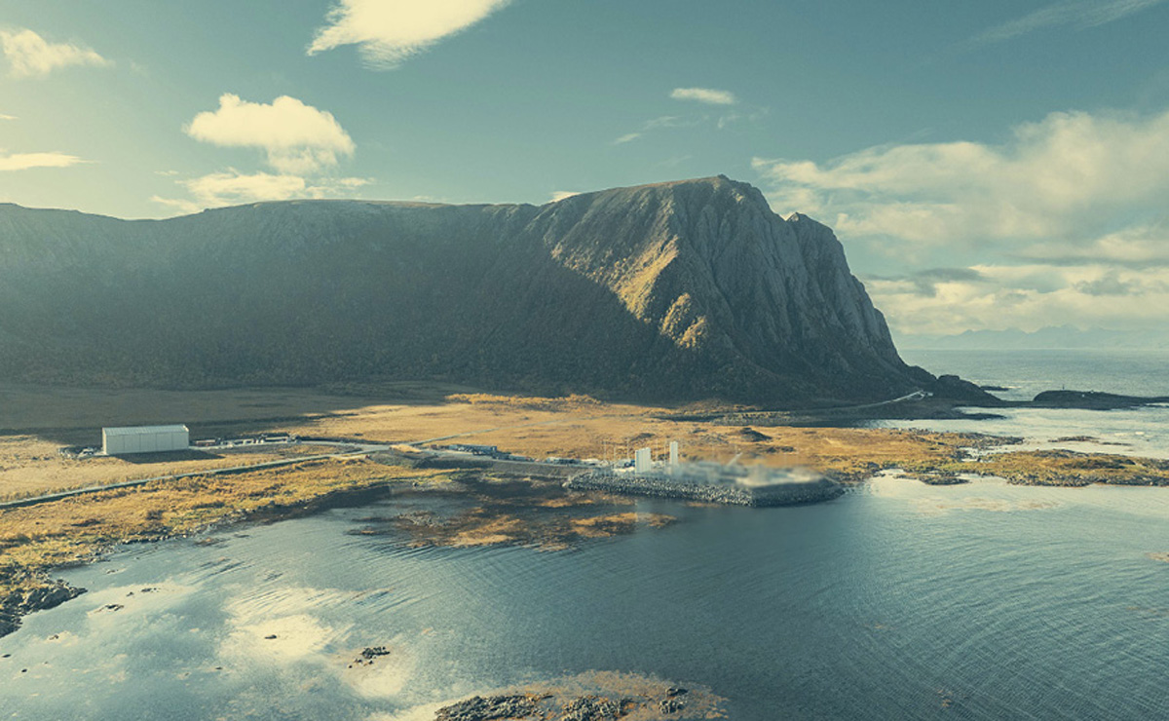
Foto: Andøya Space AS
Resultatregnskap (mill. kroner) | 2024 | 2023
Driftsinntekter | 257 | 222
Driftsresultat (EBIT) | 28,7 | 7,5
Skattekostnad | 3,7 | 8,7
Resultat etter skatt og minoritet | 24 | -1,3
Balanse | 2024 | 2023
Sum eiendeler | 912 | 810
- Hvorav kontantbeholdning | 28,9 | 16,1
Sum egenkapital | 351 | 293
Sum gjeld og forpliktelser | 560 | 516
- Hvorav rentebærende gjeld | 503 | 418
Avgift/gebyr, statlig kjøp/tilskudd | 2024 | 2023
Tilskudd: Kunnskapsdepartementet | 17 | 18
Verdier og utbytte | 2024 | 2023
Utbytte for regnskapsåret | 0 | 0
Gj. utbytteandel siste fem år | 0 % | 0 %
Kapitalinnskudd fra staten | 28 | 0
Finansielle nøkkeltall | 2024 | 2023
Sysselsatt kapital | 854 | 711
Driftsmargin (EBIT) | 11,1 % | 3,4 %
Egenkapitalandel | 38,5 % | 36,2 %
Netto kontantstrøm fra drift | 15,6 | 20
Netto kontantstrøm fra investeringer | -121 | -253
Andre nøkkeltall | 2024 | 2023
Antall ansatte | 179 | 166
Andel ansatte i Norge | 100 % | 100 %
Andel kvinner i ledergruppen | 12,5 % | 22 %
Andel kvinner i selskapet totalt | 31 % | 33 %
Kvinners andel av menns lønn, total godtgjørelse | 97 % | 94 %
Gjennomtrekk av ansatte (turnover) | 10 % | 10 %
Medarbeiderengasjement | -
Sykefravær (%) | 4 % | 4 %
Skadefravær (dager) | 5 | 0
Klimagassutslipp | 2024 | 2023
Scope 1 | 135 | 35
Scope 2 (lokasjonsbasert)* | 39 | 396
Scope 3 | 2 685 | 3 103
Scope 3 - det rapporteres på følgende kategorier**: | 1, 2, 3, 5, 6, 7 | 1,2,5,6,7
*Nedgangen i scope 2 skyldes at det i 2024 ble kjøpt opprinnelsesgarantier for elektrisitetsforbruket.
**Se s. 56 for utslippskategorier.
Klimamål
Overordnet mål: minimere utslipp så mye som mulig og kompensere der hvor det ikke blir tilstrekkelig reduksjoner.
Andøya Space har i 2023 og 2024 arbeidet med å identifisere og måle utslipp som grunnlag for å sette vitenskapsbaserte klimamål. Resultatene blir presentert i Klimarapporten som kommer våren 2025.

Avinor AS

Avinor eier, driver og utvikler et landsomfattende nett av lufthavner for sivil luftfart og en samlet flysikringstjeneste for både sivil og militær luftfart. Virksomheten omfatter 43 lufthavner i Norge, inkludert kontrolltårn, kontrollsentraler og annen teknisk infrastruktur for flynavigasjon. I tillegg har Avinor kommersielle inntekter fra servicetilbud i tilknytning til lufthavnene. Selskapet ble etablert i 2003 ved omdanning av forvaltningsbedriften Luftfartsverket.
Statens eierskap
Staten er eier i Avinor for å ivareta drift og utvikling av et landsomfattende nett av lufthavner samt sivil og militær flysikringsvirksomhet. Statens mål som eier er kostnadseffektiv og sikker drift og utvikling av statlige lufthavner og flysikringsvirksomhet.
Mål og strategiske prioriteringer
Avinor har vedtatt en konsernstrategi for å sikre at samfunnsoppdraget løses på en bærekraftig, effektiv og fremtidsrettet måte i tråd med sektorpolitiske målsettinger. Strategien har en tidshorisont mot 2030, og målsetningen er å styrke og tydeliggjøre viktige dimensjoner i arbeidet mot en fossilfri luftfart i 2050. Strategien oppsummeres i seks strategiske prioriteringer, som er å:
- drifte sikkert, stabilt og kostnadseffektivt med en risikobasert tilnærming,
- være en aktiv pådriver og tilrettelegger for fossilfri luftfart,
- utvikle et attraktivt lufthavnnettverk og bygge inntekter,
- gjennom økt produktivitet skape merverdi for kunder og samfunn,
- være teknologidrevet for en fremtidsrettet luftfart,
- være en attraktiv arbeidsplass og effektiv organisasjon.
Oppnåelse av statens mål
Høy forutsigbarhet for passasjerer og høyt sikkerhetsnivå er langsiktige mål for konsernets sektorpolitiske måloppnåelse. Punktlighet, regularitet, alvorlige luftfartshendelser og luftfartsulykker benyttes som måleparametere. De siste fem årene har regulariteten i hovedsak blitt oppnådd, mens punktligheten har vært noe under målsetningen. I løpet av 2024 har det vært én alvorlig luftfartshendelse. Mål på effektiv drift er operasjonalisert som høyest mulig avkastning på investert kapital med et avkastningskrav på 6,09 pst. Avinor har siden utbruddet av koronapandemien i mars 2020 vært i en krevende økonomisk situasjon. Redusert trafikkvolum og underregulerte trafikkavgifter har medført at avkastningskravet ikke har blitt oppnådd i etterfølgende perioder. Avinor har i de senere årene vært i tett dialog med staten om ulike tiltak som kan sikre en bærekraftig langsiktig inntjening.

Selskapets overordnede mål og resultater 2024 (utvalg)
 | Langsiktig mål | Indikator | Mål 2024 | Resultat 2024 (2023)
Sektorpolitisk måloppnåelse | Høy forutsigbarhet for passasjerer | Regularitet | > 98 % | 98 % (99)
 |  | Punktlighet | > 88 % | 84 % (83)
 | Høyt sikkerhetsnivå | Alvorlige luftfartshendelser | 0 | 1 (1)
 |  | Luftfartsulykker med/uten personskade | 0 | 0 (0)
Effektiv drift | Høyest mulig avkastning innenfor de sektorpolitiske rammene | Avkastning investert kapital | 6,09 % | 3,29 % (2,66)
Statens eierandel: 100 pst.
Samferdselsdepartementet
Styret: Tone Wille (styreleder, 1963, Oslo), Ola H. Strand (nestleder, 1957, Trøndelag), Inger Lise Strøm (1971, Nordland), Rolf Gunnar Roverud (1958, Rogaland), Fridtjof Berents (1972, Oslo), Heidi Anette Sørum*, Mari Halvorsen Sundgot*, Sverre Ivar Elsbak*
*Valgt av og blant de ansatte.
Konsernsjef: Abraham Foss
Hovedkontor: Oslo
Revisor: Ernst & Young AS
Nettside: www.avinor.no
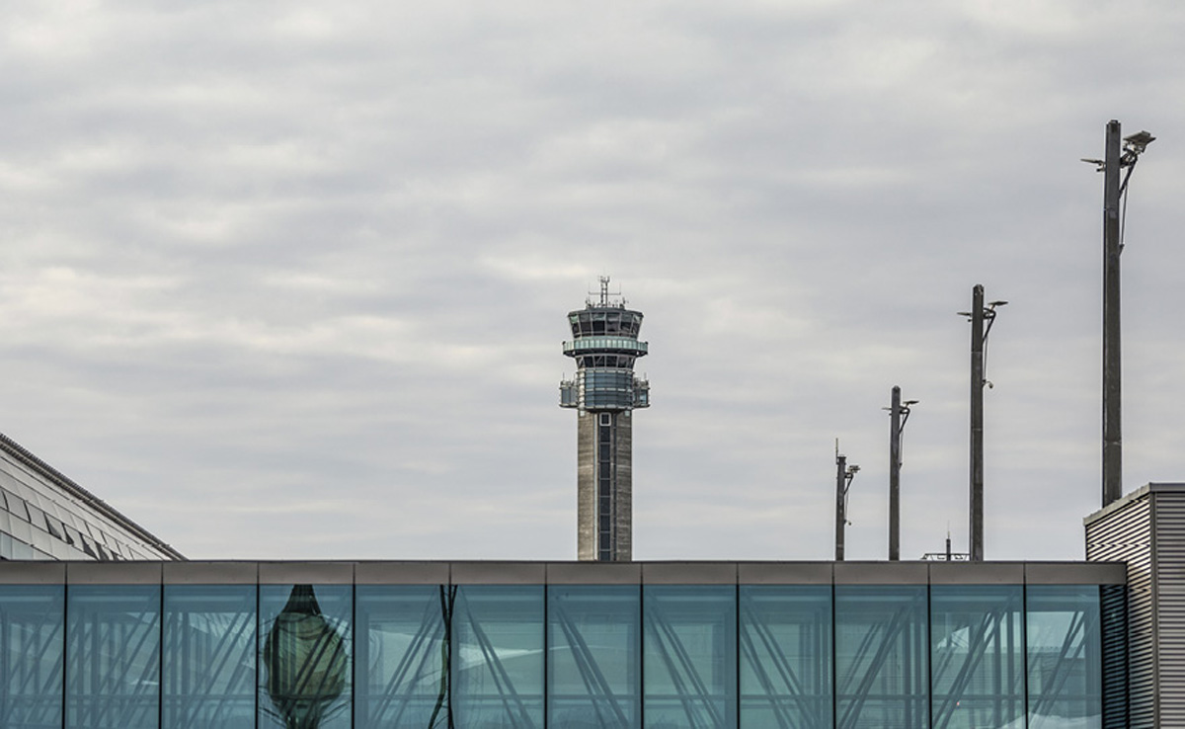
Foto: Jørgen Syversen for Avinor
Resultatregnskap (mill. kroner) | 2024 | 2023
Driftsinntekter | 12 110 | 11 514
Driftsresultat (EBIT) | 1 126 | 1 303
Skattekostnad | 74 | 94
Resultat etter skatt og minoritet | 246 | 304
Balanse | 2024 | 2023
Sum eiendeler | 51 537 | 47 815
- Hvorav kontantbeholdning | 4 638 | 1 423
Sum egenkapital | 15 106 | 13 461
Sum gjeld og forpliktelser | 36 431 | 34 353
- Hvorav rentebærende gjeld | 28 157 | 24 556
Avgift/gebyr, statlig kjøp/tilskudd | 2024 | 2023
Regulerte luftfartsavgifter | 5 754 | 5 401
Tilskudd: Samferdselsdepartementet (til bygging av nye lufthavner) | 2 305 | 1 075
Verdier og utbytte | 2024 | 2023
Utbytte for regnskapsåret | 0 | 0
Tilbakebetaling av kapital | 0 | 0
Kapitalinnskudd fra staten | 0 | 0
Finansielle nøkkeltall | 2024 | 2023
Sysselsatt kapital | 43 263 | 38 017
Driftsmargin (EBIT) | 9,3 % | 11,3 %
Egenkapitalandel | 29,3 % | 28,2 %
Netto kontantstrøm fra drift | 3 472 | 3 354
Netto kontantstrøm fra investeringer | -2 650 | -2 800
Andre nøkkeltall | 2024 | 2023
Antall ansatte | 3 067 | 2 870
Andel ansatte i Norge | 100 % | 100 %
Andel kvinner i konsernledelsen | 20 % | 22 %
Andel kvinner i selskapet totalt | 23 % | 23 %
Kvinners andel av menns lønn, total godtgjørelse | -
Gjennomtrekk av ansatte (turnover) | 3,7 %
Medarbeiderengasjement | -
Sykefravær (%) | 4,2 % | 4,6 %
Skadefravær (H1/LTI) | 2,1 | 2,4
Klimagassutslipp | 2024 | 2023
Scope 1 | 5 693 | 5 689
Scope 2 (lokasjonsbasert) | 5 418 | 6 887
Scope 2 (markedsbasert) | 136 485 | 113 768
Scope 3 | 471 368 | 418 348
Scope 3 - det rapporteres på følgende kategorier*: | 1, 2, 3, 4, 5 ,6, 7, 11, 13 | 1, 2, 3, 4, 5, 6, 7, 11, 13
*Se s. 56 for utslippskategorier.
Klimamål
2028: 71 pst. av de som er ansvarlige for utslippene knyttet til bruk av solgte produkter (scope 3), har satt vitenskapsbaserte mål.
2030: Redusere absolutte utslipp av klimagasser (GHG) i scope 1 og 2 med 42 pst.* (basisår 2022).
2050: Redusere absolutte utslipp av klimagasser (GHG) i scope 1, 2 og 3 med 90 pst.* (basisår 2022).
Målene er godkjent av SBTi.
*Målet inkluderer utslipp og fjerning av klimagasser knyttet til landbruk og bioenergiressurser.

Bane NOR SF

Bane NOR har ansvaret for planlegging, utbygging, forvaltning, drift og vedlikehold av det nasjonale jernbanenettet, trafikkstyring samt forvaltning og utvikling av jernbaneeiendom. Statsforetaket ble stiftet i 2016 og fikk i 2017 overført største delen av virksomheten til forvaltningsorganet Jernbaneverket. Som forvalter av jernbaneinfrastrukturen ivaretar Bane NOR ansvaret for beredskap i jernbanesektoren. Foretaket har en sentral samfunnssikkerhetsrolle, og er en aktør i totalforsvaret.

Statens eierskap
Staten er eier i Bane NOR for å ivareta forvaltning og utvikling av nasjonal jernbane- infrastruktur og jernbaneeiendom. Statens mål som eier er kostnadseffektiv forvaltning og utvikling av en sikker og tilgjengelig jernbaneinfrastruktur og jernbanerelatert eiendomsvirksomhet, basert på samfunnsøkonomiske lønnsomhetsvurderinger. For den kommersielle eiendomsvirksomheten er statens mål som eier høyest mulig avkastning over tid innenfor bærekraftige rammer.
Mål og strategiske prioriteringer
Bane NOR skal levere en pålitelig og bærekraftig jernbane for Norge. De sektorpolitiske målene fastslått i Nasjonal transportplan 2025-2036 er også Bane NORs egne mål. For å ivareta samfunnsoppdraget har Bane NOR utarbeidet ny konsernstrategi, som tydeliggjør hva Bane NOR må lykkes med og styrke, nemlig punktlighet, grønt taktskifte, sikkerhet, digitalisering og optimalisering.
Oppnåelse av statens mål
Et av Bane NORs mål er at 90 pst. av persontog og 80 pst. av godstog skal være i rute. I 2024 ble det kjørt 460 000 persontog, en økning fra 400 000 i 2022. Punktligheten for persontog endte på 86,1 pst., mens den for godstog var 74,6 pst. Gammel infrastruktur, ekstremvær og kapasitetsbegrensninger påvirker punktligheten negativt.
Bane NOR prioriterte sikkerhet og vedlikehold i 2024, blant annet storsatsing på Bergensbanen, Sørlandsbanen og Hovedbanen med utskifting av kjørestrømanlegg, ras- og skredsikring, utskifting av skinner, sviller og pukk, samt nedlegging av usikrede planoverganger. Målrettet arbeid bidro til å styrke konsernets evne til å ivareta digital sikkerhet, operasjonelt og strategisk. Det pågår flere digitaliseringsprosjekter for å levere en fremtidsrettet jernbane.
Bane NORs innsats i 2024 for å redusere klimagassutslipp og -fotavtrykk omfatter blant annet gjennomføring av et prosjekt som skal gi vitenskapsbaserte klimamål og tiltak for klimagassreduksjon. Eksempler er økt elektrifisering av maskiner og anleggsplasser og ulike tiltak for å unngå eller minimere påvirkning på sårbare arter eller naturtyper.
Selskapets overordnede mål og resultater 2024 (utvalg)
 | Langsiktig mål | Indikator | Mål 2024 | Resultat 2024 (2023)
Sektorpolitisk måloppnåelse | Nullvisjon for drepte og hardt skadde | Antall omkomne | 0 | 4 (3)
 |  | Antall hardt skadde | 0 | 3 (5)
 | Enklere reisehverdag og økt konkurranseevne for nærlingslivet | Punktlighet alle  persontog | 90 % | 86,1 % (87,8)
 |  | Punktlighet alle godstog | 80 % | 74,6 % (75,5)
Effektiv drift | Mer for pengene | Kostnadsutvikling  totalportefølje (mrd. kr)* | < 224,4 mrd. kr. | 239,7 mrd. kr (224,2)
Virksomhet i konkurranse med andre – Bane NOR Eiendom AS m/datterselskaper
 | Høyest mulig avkastning over tid | Verdiutvikling + direkte avkastning for eiendomsporteføljen | 4,3 % | 1,9 % (-4,8)
 | Konkurransedyktig kundetilfredshet | Kundetilfredshetsskår  spørreundersøkelse | 80 | 75 (76)

*Baseline for kostnadsutvikling er Nasjonal transportplan 2022-2033. Indikatoren viser utvikling i prognose for sluttkostnad for hoveddelen av ny infrastruktur som Bane NOR bygger på oppdrag fra Jernbanedirektoratet. Målet for 2024 tilsvarer indeksjusterte tall fra Nasjonal transportplan 2022-2033.
Statens eierandel: 100 pst.
Samferdselsdepartementet
Styret: Cato Hellesjø (styreleder, 1956, Oslo), Hildegunn Naas-Bibow (nestleder, 1972, Oslo), Adele Norman Pran (1970, Oslo), Eli M. Giske (1964, Akershus), Renate Larsen (1975, Troms), Tore Olaf Rimmereid (1962, Oslo), Ståle Gjersvold (1965, Trøndelag), Bente Langeland Roheim*, Lars Øyvind Sannes*
*Valgt av og blant de ansatte.
Konstituert konsernsjef: Jon-Erik Lunøe
Hovedkontor: Oslo
Revisor: BDO AS
Nettside: www.banenor.no
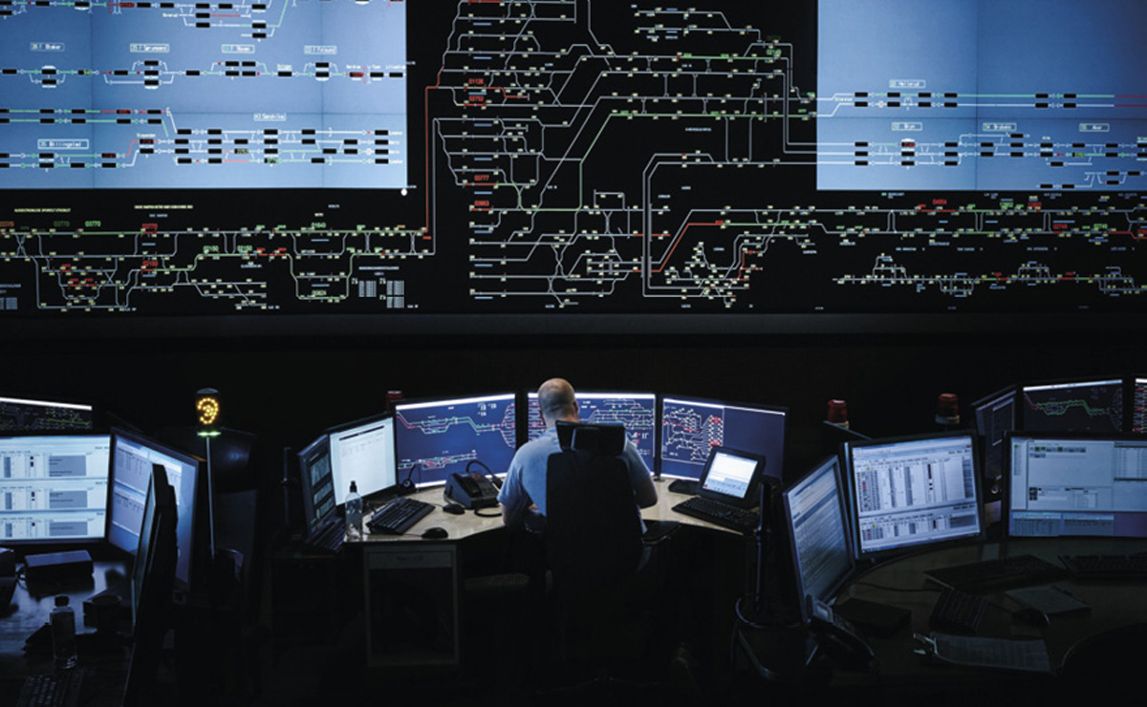
Foto: Einar Aslaksen
Resultatregnskap (mill. kroner) | 2024 | 2023
Driftsinntekter | 18 807 | 16 983
Driftsresultat (EBIT) | 275 | -488
Skattekostnad | -39 | -22
Resultat etter skatt | 573 | -90
Balanse | 2024 | 2023
Sum eiendeler | 256 596 | 244 174
- Hvorav kontantbeholdning | 4 933 | 7 065
Sum egenkapital | 8 223 | 7 016
Sum gjeld og forpliktelser | 248 373 | 237 158
- Hvorav rentebærende gjeld | 10 052 | 8 723
Avgift/gebyr, statlig kjøp/tilskudd | 2024 | 2023
Avgifter | 1 445 | 1 654
Avtaler: Jernbanedirektoratet | 25 542 | 23 187
Verdier og utbytte | 2024 | 2023
Utbytte for regnskapsåret | 0 | 50
Utbytteandel | 0 % | 0 %
Gj. utbytteandel siste fem år | 2,0 % | 1,7 %
Tilbakebetaling av kapital | 0 | 0
Kapitalinnskudd fra staten | 0 | 0
Finansielle nøkkeltall | 2024 | 2023
Sysselsatt kapital | 18 275 | 15 739
Driftsmargin (EBIT) | 1,5 % | -2,9 %
Egenkapitalandel | 3,0 % | 2,9 %
Netto kontantstrøm fra drift | -350 | 2 948
Netto kontantstrøm fra investeringer | -20 762 | -20 510
Andre nøkkeltall | 2024 | 2023
Antall ansatte | 5 302 | 4 969
Andel ansatte i Norge | 100 % | 100 %
Andel kvinner i konsernledelsen | 50 % | 20 %
Andel kvinner i selskapet totalt | 28 % | 27 %
Kvinners andel av menns lønn, total godtgjørelse | 91 %
Gjennomtrekk av ansatte (turnover) | 4,2 % | 5,9 %
Medarbeiderindeks (1-5) | 4,0 | 4,1
Sykefravær (%) | 4,9 % | 4,6 %
Skadefravær (H1/LTI) | 3,3 | 2,4
Klimagassutslipp | 2024 | 2023
Scope 1 | 9 255 | 8 869
Scope 2 (lokasjonsbasert) | 2 587 | 2 884
Scope 3 | 1 031 527 | 942 329
Scope 3 - det rapporteres på følgende kategorier: | 1, 2, 3, 4, 6, 8 | 1, 2, 3, 4, 6, 8
*Se s. 56 for utslippskategorier.
Klimamål
2030: Bane NOR har som mål å redusere direkte og indirekte klimagassutslipp med 50 pst. i 2030 sammenlignet med basisår*. Bane NOR har flere detaljerte klimamål som bidrar til overordnet måloppnåelse**.
Årlig reduksjon i utslippene i anleggsprosjektene knyttet til drivstofforbruk (scope 3).
Årlig reduksjon i utslippene fra drift og vedlikehold knyttet til drivstofforbruk (scope 1 og scope 3).
Årlig reduksjon i energiforbruk og tilhørende klimagassutslipp, fra eiendomsporteføljen (scope 2).
*Dette målet omfatter både scope 1 og scope 3 utslipp, og gjelder primært utslipp som sorterer under innsatsfordelingsforordningen, som følger av forventninger fra staten som eier og er mål i Nasjonal transportplan 2022-2033. Basisår er pr. nå 2022 og 2023 for ulike aktiviteter, grunnet omorganiseringer i sektoren og datakvalitet.
**Bane NOR jobber med et internprosjekt for å detaljere klimamål og tiltak ytterligere, sett opp mot metodikken for vitenskapsbaserte klimamål. Dette arbeidet er planlagt ferdigstilt i 2025.

Bjørnøen AS
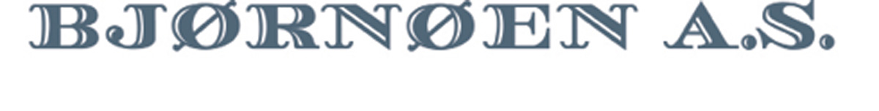
Bjørnøen eier all grunn og noen kulturhistoriske bygninger på Bjørnøya. Bjørnøya er et naturreservat og i all hovedsak vernet. Bjørnøen ble overtatt av staten i 1932 og ble i 1967 administrativt underlagt Kings Bay AS, som også leverer forvaltningstjenester til Bjørnøen.
Statens eierskap
Staten er eier i Bjørnøen for å ivareta statens eierinteresser til grunnen på Bjørnøya. Statens mål som eier er å ivareta statens eierinteresser til grunnen på Bjørnøya.
Oppnåelse av statens mål
Bjørnøya er et naturreservat og i all hovedsak fredet. Målet med fredningen er å bevare en tilnærmet urørt og i verdenssammenheng unik isolert øy, med særegent økologisk system, storslått natur, spesiell geologi, flora og fauna, særegne landformer og mange kulturminner.
Sysselmesteren har ansvar for at forvaltning, oppsyn og at gjennomføring av tiltak skjer i henhold til egen forvaltningsplan. Som grunneier har selskapet ansvar for sikring av tunneler og sjakter. Selskapets forvaltning i 2024 har skjedd i henhold til plan og budsjett.
Statens eierandel: 100 pst.
Klima- og miljødepartementet
Styret: Tor Instanes (styreleder, 1972, Vestland), Bo Andersen (nestleder, 1951, Oslo), Elin Bang Tverfjeld (1967, Finnmark), Lise Bartnes Aalberg (1963, Trøndelag), Harald Høgseth (1968, Trøndelag)
Administrerende direktør: Lars Ole Saugnes
Hovedkontor: Ny-Ålesund
Revisor: BDO AS
Nettside: www.kingsbay.no
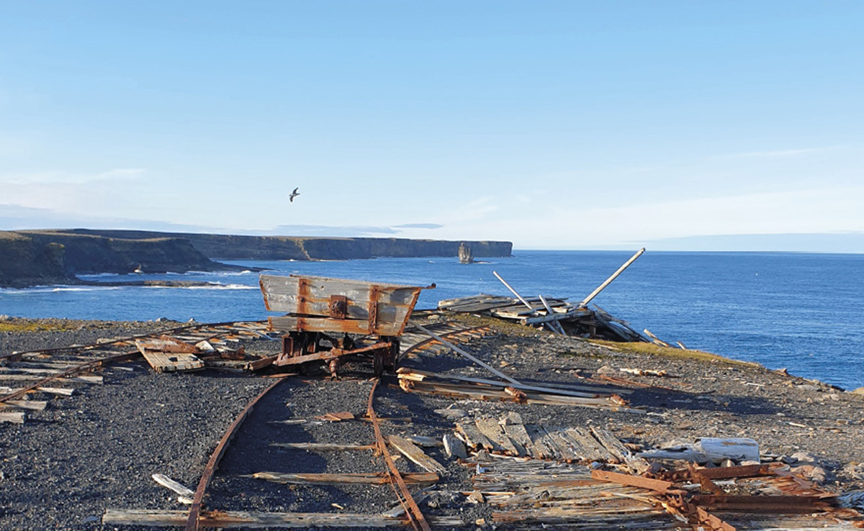
Foto: Hanne Karin Tollan
Resultatregnskap (mill. kroner) | 2024 | 2023
Driftsinntekter | 0,2 | 0,2
Driftsresultat (EBIT) | 0 | 0
Nettoresultat | 0 | 0
Balanse | 2024 | 2023
Sum eiendeler | 4,2 | 4,2
- Hvorav kontantbeholdning | 0,1 | 0,1
Sum egenkapital | 4,1 | 4,1
Sum gjeld og forpliktelser | 0,1 | 0,1
- Hvorav rentebærende gjeld | 0 | 0
Avgift/gebyr, statlig kjøp/tilskudd | 2024 | 2023
Tilskudd: Klima- og miljødepartementet (ref. tilkudd til Kings Bay AS) | 0,2 | 0,2
Verdier og utbytte | 2024 | 2023
Utbytte for regnskapsåret | 0 | 0
Tilbakebetaling av kapital | 0 | 0
Kapitalinnskudd fra staten | 0 | 0
Finansielle nøkkeltall | 2024 | 2023
Sysselsatt kapital | 4,1 | 4,1
Driftsmargin (EBIT) | 0 | 0 %
Egenkapitalandel | 98 % | 98 %
Netto kontantstrøm fra drift | 0 | 0
Netto kontantstrøm fra investeringer | 0 | 0
Andre nøkkeltall | 2024 | 2023
Antall ansatte | 0 | 0
Klimagassutslipp | 2024 | 2023
Scope 1, 2, 3* | - | -
*Ikke tilgjengelig.
Klimamål
Ikke relevant.

Carte Blanche AS
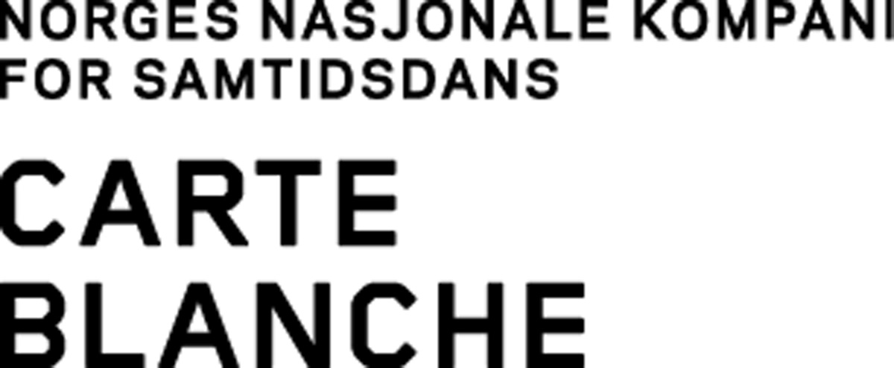
Carte Blanche er Norges nasjonale kompani for samtidsdans og eneste faste samtidsdansensemble i Norge. Kompaniet produserer forestillinger laget av norske og internasjonale, anerkjente og nye koreografer innenfor samtidsdans. Selskapet har et nasjonalt ansvar for å formidle samtidsdans til et mangfoldig publikum og å bidra til å utvikle kunnskapen om norsk samtidsdans internasjonalt gjennom å arbeide for internasjonal anerkjennelse og tilstedeværelse.
Statens eierskap
Staten er eier i Carte Blanche for å bidra til at alle kan få tilgang til scenekunst. Statens mål som eier er høy kunstnerisk kvalitet til et bredt publikum.
Mål og strategiske prioriteringer
Selskapets hovedprioriteringer de kommende årene:
- Carte Blanche skal være unik og innovativ med en sterk felles visjon og identitet, styrke og utvikle kompaniets dansere og andre tilknyttede kunstnere, og bidra til utvikling av dansefeltet i Norge.
- Produksjonene skal være forankret i organisasjonen, med et bevisst blikk på organisasjonens ressurser og langsiktige mål for høy kunstnerisk kvalitet.
- Nasjonale turnéer skal gi et bredest mulig publikum tilgang til danseforestillinger av høy kunstnerisk kvalitet.
- Selskapet skal være internasjonal ambassadør for norsk samtidsdans og være del av et større kunstnerisk miljø, både nasjonalt og internasjonalt, og bidra til kunstnerisk dialog, refleksjon og nysgjerrighet mellom den norske og den internasjonale dansescenen.
- Carte Blanche skal arbeide for å nå et større publikum, være synlig og tilgjengelig for alle, uavhengig av sosial og kulturell bakgrunn, språk, alder og kjønn.
- Selskapet skal arbeide for å fremme likhet, åpenhet og gjensidig respekt.
- Organisasjonen skal være fleksibel og tilpasningsdyktig, preget av høy kompetanse, tillit, samarbeid og god kommunikasjon i alle ledd.
- Selskapet skal arbeide for bærekraft i all sin aktivitet og arbeide for å øke egeninntekten til 10 pst. av omsetningen.
Oppnåelse av statens mål
Produksjonen Retrokatt ble nominert til Heddaprisen og spilte for utsolgte hus i Bergen og Oslo. Beleggsprosenten på norsk turné var den høyeste siden 2018. Tre ulike produksjoner ble vist internasjonalt, deriblant en produksjon av den samiske koreografen Elle Sofe Sara.
Selskapet skal i 2026 flyttet inn i Sentralbadet Scenekunsthus og vektlegger arbeidet med å sikre at huset får best mulig forutsetninger for produksjon og formidling av scenekunst.
Selskapets overordnede mål og resultater 2024 (utvalg)
 | Langsiktig mål | Indikator | Mål 2024 | Resultat 2024 (2023)
Sektorpolitisk måloppnåelse | Styrke publikumsgrunnlaget i Bergen fram mot Sentralbadet Scenekunsthus | Antall åpne forestillinger/gj. snitt publikum pr. forestilling på hjemmescene | 14 forestillinger/gj. snitt 157 publikum pr. forestilling | 14 forestillinger/154 pr. forestilling  (11 forestillinger/122 pr. forestilling)
 | Nasjonale turnéer skal gi et bredest mulig publikum tilgang til danseforestillinger av høy kunstnerisk kvalitet | Antall åpne forestillinger og gj. snitt publikum pr. forestilling på norske turneforestillinger | 14 forestillinger/245 publikummere pr. forestilling | 13 forestillinger/215 pr. forestilling  (13 forestillinger/206 pr. forestilling)
 | Være internasjonal ambassadør for norsk samtidsdans | Antall åpne forestillinger og gj. snitt publikum pr. forestilling på internasjonale gjestespill | 10 forestillinger/428 pr. forestilling | 10 forestillinger/347 pr. forestilling  (12 forestillinger/293 pr. forestilling)
 | Være tilgjengelig for alle, uavhengig av sosial og kulturell bakgrunn | Antall skoleforestillinger og gj. snitt publikum pr. forestilling | Flest mulig skoleforestillinger. Vanskelig å sette presise mål før DKS søknader er behandlet | 18 forestillinger/135 pr. forestilling  (35 forestillinger/97 pr. forestilling)
Effektiv drift | Øke egeninntekten til 10 % av omsetningen | Andel egeninntekt av omsetning (større underskudd i 2024 påvirker resultatet) | 7,8 % | 5,95 % (8,57 %)
 | Bidra til at Sentralbadet Scenekunsthus får best mulig forutsetninger for produksjon og formidling av scenekunst | Innflytting i 2026 og åpning i 2027. Framtidig indikator vil være antall produksjoner og publikumsarrangement, samt gj. snittlig publikum på ulike arrangement | Tett oppfølging av alle deler av byggeprosessen | Bygget er i rute, og Carte Blanche deltar aktivt i alle deler av prosessen
Statens eierandel: 70 pst.
Kultur- og likestillingsdepartementet
Styret: Per-Harald Nilsson (styreleder, 1954, Rogaland), Suzanne Bjørneboe (nestleder, 1966, Akershus), Bernt Bauge (1957, Oslo), Marina Bauer (1977, Vestland), Girson Felix Dos Santos Dias (1982, Vestland), Sigrid Helle Hansen (1980, Vestland), Aslak Aune Nygård*
*Valgt av og blant de ansatte.
Teatersjef: Annabelle Bonnéry
Hovedkontor: Bergen
Revisor: PwC AS
Nettside: www.carteblanche.no
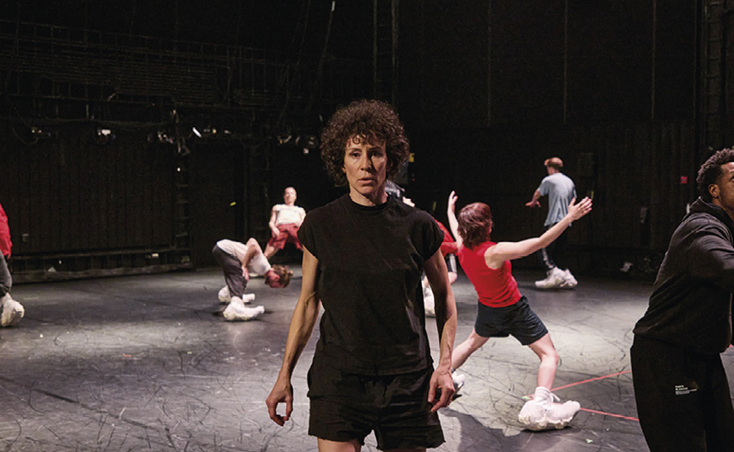
Foto: Øystein Haara
Resultatregnskap (mill. kroner) | 2024 | 2023
Driftsinntekter | 51,4 | 50,4
Driftsresultat (EBIT) | -3,7 | 1,0
Skattekostnad | 0 | 0
Resultat etter skatt og minoritet | -2,1 | 2,3
Balanse | 2024 | 2023
Sum eiendeler | 34,5 | 34,7
- Hvorav kontantbeholdning | 29,3 | 30,0
Sum egenkapital | 9,9 | 11,9
Sum gjeld og forpliktelser | 24,6 | 22,7
- Hvorav rentebærende gjeld | 0 | 0
Avgift/gebyr, statlig kjøp/tilskudd | 2024 | 2023
Tilskudd: Kultur- og likestillings-  departementet | 33 | 31
Verdier og utbytte | 2024 | 2023
Utbytte for regnskapsåret | 0 | 0
Gj. utbytteandel siste fem år | 0 % | 0 %
Finansielle nøkkeltall | 2024 | 2023
Driftsmargin (EBIT) | -7,2 % | 2,0 %
Egenkapitalandel | 28,7 % | 34,3 %
Netto kontantstrøm fra drift | -0,6 | 3,8
Netto kontantstrøm fra investeringer | 1,2 | 1,0
Andre nøkkeltall | 2024 | 2023
Antall ansatte | 32 | 32
Andel ansatte i Norge | 100 % | 100 %
Andel kvinner i ledergruppen | 85 % | 85 %
Andel kvinner i selskapet totalt | 53 % | 50 %
Gjennomtrekk av ansatte (turnover) | -
Medarbeiderengasjement | -
Sykefravær (%) | 1,3 % | -
Skadefravær | - | -
Klimagassutslipp | 2024 | 2023
Scope 1 | 1,8 | -
Scope 2 (lokasjonsbasert) | 11,1 | 17,6
Scope 3 | 111 | -
Scope 3 - det rapporteres på følgende kategorier*: | 4, 6 | -
*Se s. 56 for utslippskategorier.
Klimamål
Fra september 2024 er det ansatt prosjektleder i ett-årig, 50 pst. stilling for å bistå med implementering av Green Producers Tool og The Theatre Green Book i organisasjonen.
Siden ansettelsen har prosjektleder samlet utslippstall gjennom Green Producers Tool for rapportering på klimagassutslipp. I 2025 vil bruk av disse verktøyene innføres i flere ledd i organisasjonen for å øke kunnskapen og styrke bærekraftsarbeidet i selskapet. Grønn Carte Blanche har i tillegg startet et prosjekt for å utforske nye miljøvennlige materialer og nye teknikker for produksjon av miljøvennlig scenekunst.

AS Den Nationale Scene

Den Nationale Scene (DNS) er en av Norges nasjonale scenekunstinstitusjoner. Teateret skal skape engasjerende, underholdende og relevant teater av høy kunstnerisk kvalitet til et bredt publikum. Teateret er en forlengelse av Ole Bulls Det Norske Theater, som ble etablert i 1850. Staten ble deleier i 1972.
Statens eierskap
Staten er eier i Den Nationale Scene for å bidra til at alle kan få tilgang til scenekunst. Statens mål som eier er høy kunstnerisk kvalitet til et bredt publikum.
Mål og strategiske prioriteringer
DNS sine strategiske mål t.o.m 2027 er:
- Et åpent hus: styrke innholds-, skaper- og brukermangfold gjennom samarbeid, medskaping, oppsøkende virksomhet og talentutvikling.
- En organisasjon for fremtiden: styrke organisasjonskultur, prosjektstyring og digital kompetanse.
- En nasjonal pådriver for bærekraftig produksjon: arbeide strategisk for å bidra til det grønne skiftet og redusere klimagassutslippet.
Oppnåelse av statens mål
DNS står overfor en historisk begivenhet der den fredede teaterbygningen fra 1909 skal rustes for de neste 50 år. Byggestart ble endret fra sommer 2024 til mai 2025 etter et grundig forarbeid. Planlegging av utflytting og drift på nye scener, samt brukermedvirkning i moderniseringsprosjektet, har vært vektlagt gjennom året. Samtidig økte publikumstilbudet i 2024 fra 614 forestillinger og aktiviteter i 2023 til 663 i 2024, og besøkstallet var 118 152 (opp 8 pst. fra 2023). Andelen nye kunder var 28 pst. Forbedring av system og rutiner har stått i fokus, og det er igangsatt utviklingsprosjekter i samsvar med målet om å bygge en organisasjon for fremtiden.
DNS er svært bevisst på sitt samfunnsmandat, og har bl.a. testet ut nye lavterskelformat for familier og startet et flerårig medskapingsprosjekt i bydelene.
DNS er sertifisert som Miljøfyrtårn og følger egen handlingsplan. Sorteringsgraden for avfall er på 50 pst., den totale avfallsmengden er redusert med 17 pst. og strømforbruket med 16 pst. fra 2023.
Selskapets overordnede mål og resultater 2024 (utvalg)
 | Langsiktig mål | Indikator | Mål 2024 | Resultat 2024 (2023)
Sektorpolitisk måloppnåelse | Innhold- og brukermangfold og høy kvalitet | Totalt publikumstilbud/besøkstall | 539/100 100 | 663/118 152  (614/109 492)
 |  | Beleggsprosent på budsjetterte forestillinger | 74 % | 80 % (78)
 |  | Publikum kunstnerisk aktivitet/formidlingsaktivitet | 95 600/3 500 | 111 421/6 731  (106 269/3 133)
 |  | Andel nye billettkunder | 20 % | 28,9 % (29,6)
Effektiv drift | Økonomi i balanse, samtidig som tilbud og kvalitet opprettholdes | Regnskap i tråd med budsjett | Oppnåelse | Oppnådd
Statens eierandel: 66,67 pst.
Kultur- og likestillingsdepartementet
Styret: Michelle Williams (styreleder, 1970, Vestland), Roy-Eddy Lie-Nilsen (nestleder, 1969, Vestland), Ibrahim Pelja (1994, Vestland), Morten Warland (1963, Rogaland), Inga Moen Danielsen (1978, Vestland), Kristoffer Sagmo Aalberg*, Unni Engan*
*Valgt av og blant de ansatte.
Teatersjef: Solrun Toft Iversen
Hovedkontor: Bergen
Revisor: Ernst & Young AS
Nettside: www.dns.no
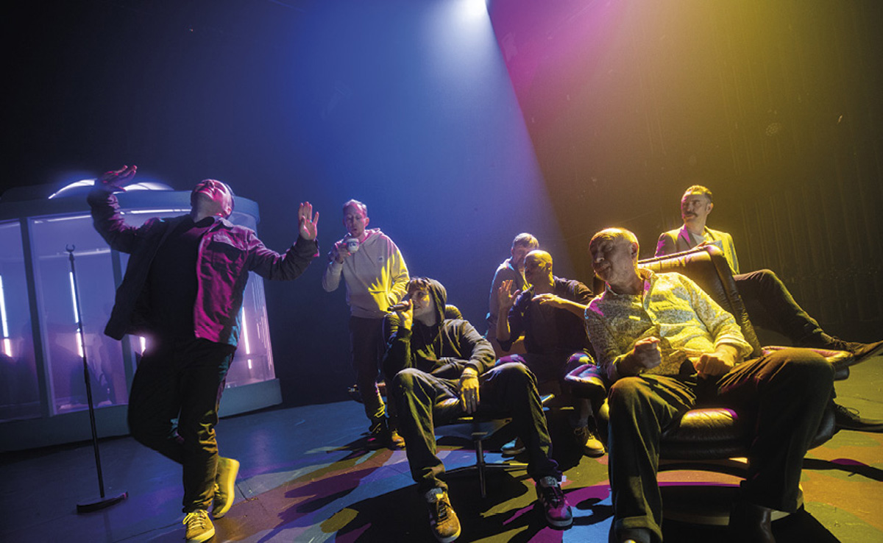
Foto: Andreas Roksvåg
Resultatregnskap (mill. kroner) | 2024 | 2023
Driftsinntekter | 218 | 194
Driftsresultat (EBIT) | -3,6 | -8,0
Skattekostnad | 0 | 0
Resultat etter skatt | 13,2 | -1,4
Balanse | 2024 | 2023
Sum eiendeler | 570 | 193
- Hvorav kontantbeholdning | 492 | 139
Sum egenkapital | 87,7 | 74.5
Sum gjeld og forpliktelser | 482 | 118
- Hvorav rentebærende gjeld | 0 | 0
Avgift/gebyr, statlig kjøp/tilskudd | 2024 | 2023
Tilskudd: Kultur- og  likestillingsdepartementet | 157 | 148
Verdier og utbytte | 2024 | 2023
Utbytte for regnskapsåret | 0 | 0
Finansielle nøkkeltall | 2024 | 2023
Sysselsatt kapital | 87,7 | 74,5
Driftsmargin (EBIT) | -1,7 % | -4,1 %
Egenkapitalandel | 15,4 % | 38,7 %
Netto kontantstrøm fra drift | 359 | -9,4
Netto kontantstrøm fra investeringer | -6,1 | -5,6
Andre nøkkeltall | 2024 | 2023
Antall ansatte | 161 | 161
Andel ansatte i Norge | 100 % | 100 %
Andel kvinner i ledergruppen | 50 % | 57 %
Andel kvinner i selskapet totalt | 59 % | 53 %
Kvinners andel av menns lønn, total godtgjørelse | 97,2 % | -
Gjennomtrekk av ansatte (turnover) | 0,6 % | -
Medarbeiderengasjement | -
Sykefravær (%) | 7,1 % | 4,8 %
Skadefravær (H1/LTI) | 0 | 2,0
Klimagassutslipp | 2024 | 2023
Scope 1 | 0 | 0
Scope 2 (lokasjonsbasert) | 56 | 65**
Scope 2 (markedsbasert) | 0
Scope 3 | 87 | 102
Scope 3 - det rapporteres på følgende kategorier*: | 4, 5, 6 | 5, 6
*Se s. 56 for utslippskategorier.
**Grunnet en feil i omregningsfaktor for fjernvarme i tallene for 2023 er disse omregnet, og avviker fra tidligere innmeldte tall for 2023.
Klimamål
Den Nationale Scene skal redusere sine klimagassutslipp gjennom blant annet miljøfyrtårnsertifisering og forpliktelser som Klimapartner. Teateret skal gjennom en betydelig teknisk modernisering hvor klima og miljø står høyt prioritert. DNS følger klimamålene i NTOs klimaplakat.
2025: Scope 2 og 3 (kat. 5 og 6): 10 pst. reduksjon klimagassutslipp av energiforbruk og 10 pst. reduksjon av klimagassutslipp for tjenestereiser (basisår 2023). Sorteringsgrad avfall: 55 pst.
2030: Sorteringsgrad avfall 60 pst. (2023: 48 pst.). Reduksjon av energiforbruk med 25 pst. (2023: 1,33 mill kWh). Reduksjon av tjenestereiser med 25 pst. (basisår 2023).

Den Norske Opera & Ballett AS
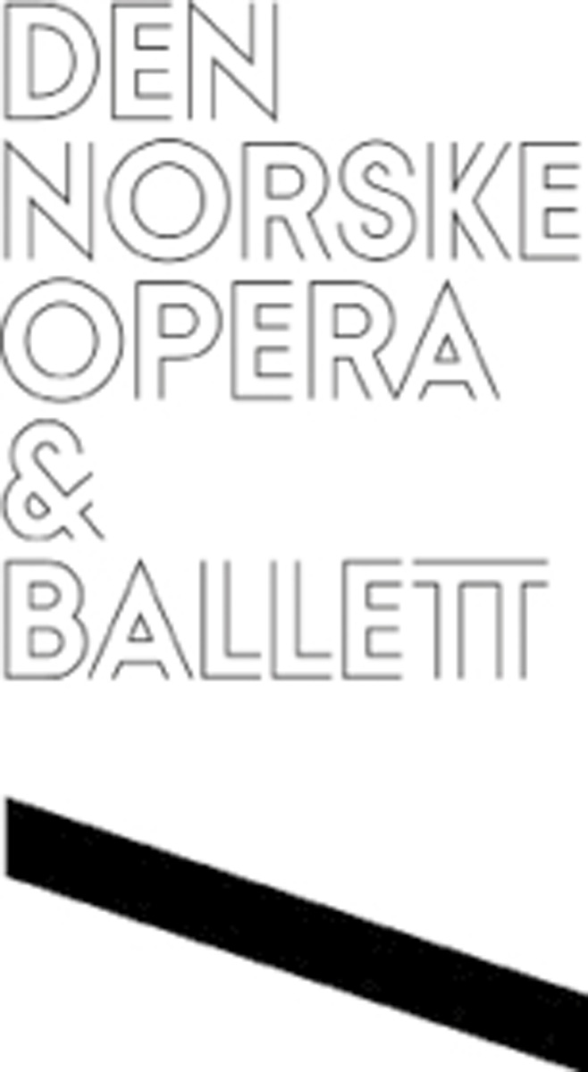
Den Norske Opera & Ballett er landets største musikk- og scenekunstinstitusjon. Aktiviteten foregår hovedsakelig i operahuset i Bjørvika. Virksomheten ble opprettet i 1957. Virksomheten har et særskilt ansvar for å forvalte og utvikle opera og ballett som kunstarter i Norge, samt å ta vare på operahuset for kommende generasjoner.
Statens eierskap
Staten er eier i Den Norske Opera & Ballett for å bidra til at alle kan få tilgang til opera og ballett. Statens mål som eier er høy kunstnerisk kvalitet til et bredt publikum.
Mål og strategiske prioriteringer
Selskapets strategiske hovedambisjon er at kunstproduksjonen skal sette spor og at virksomheten bidrar til å styrke felleskap i samfunnet.
Den Norske Opera & Ballett har følgende strategiske prioriteringer:
• Vi presenterer opera og ballett på høyeste internasjonale nivå.
• Vi forvalter, fortolker og fornyer kulturarven.
• Vi løfter fram mangfoldet i våre kunstarter slik at flere kjenner seg hjemme i dem.
• Vi utvikler kunstnere og fagkompetanse for framtiden.
• Vi gjør opera, ballett og konserter tilgjengelig for et bredt publikum.
• Vi samarbeider om å løfte opera- og ballettkunsten i hele Norge.
• Vi satser på barn og unge som morgendagens utøvere og publikum.
• Gjennom kunsten utvider vi rommet for dialog og offentlig samtale.
• Vårt arbeid med bærekraft inspirerer mange.
Oppnåelse av statens mål
Den Norske Opera & Ballett har i 2024 hatt høy aktivitet og oppnådd det høyeste besøkstallet siden 2016. Repertoaret har hatt stor spennvidde, med produksjoner og utøverprestasjoner på et høyt nasjonalt og internasjonalt kunstnerisk nivå. Samtidig er talentsatsingen styrket, og det er gjort et taktskifte innen selskapets arbeid med bærekraft. Det ble i 2023 besluttet betydelige grep for å legge til rette for langsiktig kunstnerisk utvikling og bedret underliggende økonomi. Tiltakene har gitt effekt både på kostnads- og inntektssiden, og har bidratt til et sterkt økonomisk resultat i 2024.
Selskapets overordnede mål og resultater 2024 (utvalg)
 | Langsiktig mål | Indikator | Mål 2024 | Resultat 2024 (2023)
Sektorpolitisk måloppnåelse | DNO&B skal nå bredt ut | Antall forestillinger (ekskl. digitale) | 365 | 457 (357)
 |  | Publikum kunstnerisk aktivitet | 260 000 | 319 320 (259 948)
 |  | Publikum formidlingsaktivitet | 65 000 | 58 101 (69 673)
Effektiv drift | Sikre en fremtidig økonomi i balanse, samtidig som at kunstnerisk kvalitet opprettholdes og publikum opplever et bredt og attraktivt tilbud | Årsresultat | Regnskap i balanse f.o.m. 2025 | 37,9 mill. kr (-17,4)
Statens eierandel: 100 pst.
Kultur- og likestillingsdepartementet
Styret: Anne Carine Tanum (styreleder, 1954, Oslo), Sarah Willand (nestleder, 1978, Akershus), Kim Bohr (1960, utland), Tove Andersen (1970, Oslo), Pablo Barrera Lopez (1985, Rogaland), Arne Fagerholt (1964, Trøndelag), Kari Foss*, Johan Henrik Neergaard*
*Valgt av og blant de ansatte.
Administrerende direktør: Geir Bergkastet
Hovedkontor: Oslo
Revisor: BDO AS
Nettside: www.operaen.no
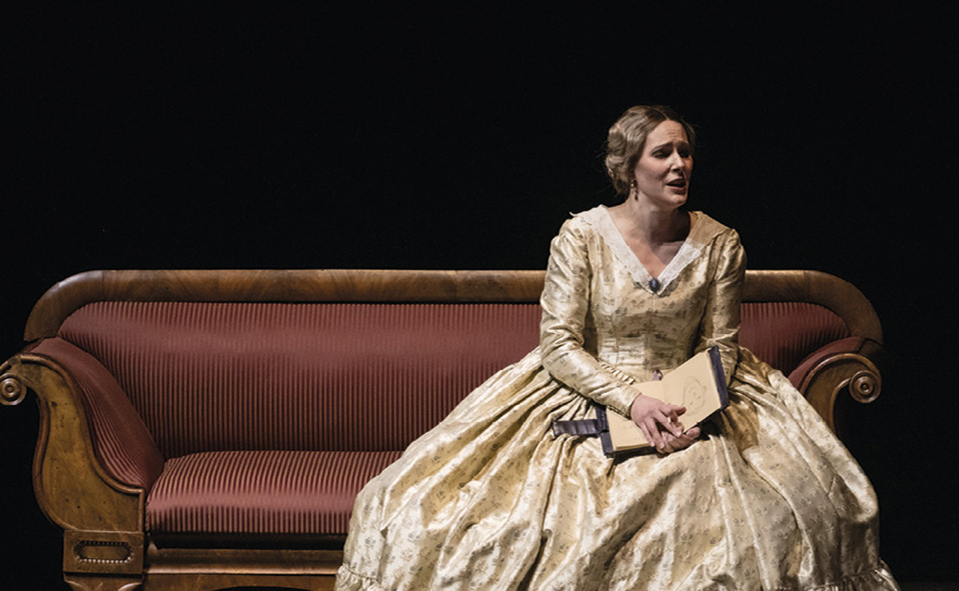
Foto: Erik Berg
Resultatregnskap (mill. kroner) | 2024 | 2023
Driftsinntekter | 946 | 892
Driftsresultat (EBIT) | 19,4 | -31,4
Skattekostnad | 0 | -
Resultat etter skatt og minoritet | 37,9 | -17,4
Balanse | 2024 | 2023
Sum eiendeler | 474 | 443
- Hvorav kontantbeholdning | 346 | 312
Sum egenkapital | -257 | -387
Sum gjeld og forpliktelser | 731 | 830
- Hvorav rentebærende gjeld | 11,9 | 13,3
Avgift/gebyr, statlig kjøp/tilskudd | 2024 | 2023
Tilskudd: Kultur- og likestillingsdepartementet, ordinært tilskudd | 744 | 721
Tilskudd: Kultur- og likestillingsdepartementet, gaveforsterkning | - | 2,6
Tilskudd: Kultur- og likestillingsdepartementet, ekstratilskudd investeringer i infrastrukturen | 11 | -
Verdier og utbytte | 2024 | 2023
Utbytte for regnskapsåret | 0 | 0
Tilbakebetaling av kapital | 0 | 0
Kapitalinnskudd fra staten | 0 | 0
Finansielle nøkkeltall | 2024 | 2023
Sysselsatt kapital | -245 | -374
Driftsmargin (EBIT) | 2,1 % | -3,5 %
Egenkapitalandel | -54,2 % | -87,4 %
Netto kontantstrøm fra drift | 53,4 | 72,7
Netto kontantstrøm fra investeringer | -28,4 | -17,8
Andre nøkkeltall | 2024 | 2023
Antall ansatte | 629 | 636
Andel ansatte i Norge | 100 % | 100 %
Andel kvinner i ledergruppen | 44 % | 57 %
Andel kvinner i selskapet totalt | 55 % | 55 %
Kvinners andel av menns lønn, fastlønn | - | 99,7 %
Kvinners andel av menns lønn, faste tillegg | - | 76,8 %
Kvinners andel av menns lønn, overtidsgodtgjørelser | - | 51,1 %
Gjennomtrekk av ansatte (turnover) | 7,3 %* | 5,3 %
Medarbeiderengasjement | - | -
Sykefravær (%) | 7,4 % | 7,1 %
Skadefravær | - | -
Klimagassutslipp | 2024 | 2023
Scope 1 | 13 | 15
Scope 2 (lokasjonsbasert) | 382 | 457
Scope 2 (markedsbasert) | 289 | 329
Scope 3 | 525 | 490
Scope 3 - det rapporteres på følgende kategorier**: | 3, 5, 6 | 3, 5, 6
*Høyere enn normalt grunnet nedbemanning.
**Se s. 56 for utslippskategorier.
Klimamål
2050: Ambisjon om være klimanøytrale.
I 2024 har selskapet hatt fokus på forberedelser til de nye bærekraftsrapporteringskravene (CSRD). I 2025 vil klimaregnskapet oppdateres og nye klimamål og delmål vil bli besluttet. I dette arbeidet vil bl.a. Green Producers Tool benyttes til å vurdere hvordan selskapet kan redusere utslipp knyttet til nye sceneproduksjoner.

Electronic Chart Centre AS

Electronic Chart Centre (ECC) bidrar til økt sikkerhet til sjøs, på land og i luften, blant annet gjennom utvikling og drift av en database med elektroniske sjøkart (ENC). Selskapet ble skilt ut fra Statens kartverk i 1999 og bidrar til Norges ledende rolle for sjøsikkerhet.
Statens eierskap
Staten er eier i ECC for å sikre forvaltning og tilgjengeliggjøring av autoriserte elektroniske navigasjonsdata, som er en enerett tildelt selskapet. Denne eneretten knytter seg til drift av det mellomstatlige PRIMAR-samarbeidet. Statens mål som eier er sikker og effektiv sjøtransport gjennom forvaltning og tilgjengeliggjøring av autoriserte elektroniske navigasjonsdata.
Mål og strategiske prioriteringer
ECC skal sikre at PRIMAR RENC, den internasjonale distribusjonsløsningen for offisielle elektroniske sjøkart (ENC), har verdens beste teknologi og de mest effektive infrastrukturtjenestene. Det er en strategisk prioritet å håndtere og distribuere et økende omfang av nye datagrunnlag for navigasjon, slik at ECC kan støtte både eksisterende og nye behov fra den maritime næringen. Et annet viktig mål er å være en naturlig partner for offentlige aktører. ECC har over tid jobbet for et tettere samarbeid med Kystverket og utvikler nå flere løsninger tilpasset deres behov.
For å nå disse målene har ECC følgende strategi:
- Videreutvikle, forbedre og gjenbruke teknologi for ulike brukergrupper.
- Delta aktivt i internasjonalt standardiseringsarbeid for navigasjonsprodukter.
- Øke kunnskap om nye standarder gjennom e-læringskurs og kompetanseprogrammer.
- Ytterligere styrke IT-sikkerhet for å beskytte nåværende og fremtidig datadistribusjon.
- Utvikle skreddersydde løsninger i tett samarbeid med kunder og deres fagmiljø for å møte operasjonelle behov.
Oppnåelse av statens mål
Som et internasjonalt kompetansesenter for sjøkartstandarder jobber ECC målrettet for å heve kompetansen hos maritime aktører. Et viktig område er å synliggjøre hvordan nye datagrunnlag og standarder gir bedre innsikt og sikrere maritime operasjoner. Gjennom disse aktivitetene styrker ECC sin rolle som en sentral aktør for sikkerhet til sjøs og understøtter betydningen av et regionalt ENC-senter i den globale maritime verdikjeden. Statens mål er oppnådd gjennom økt antall offisielle elektroniske sjøkart i PRIMAR-databasen, ENC-salg via PRIMAR, aktiv deltakelse i utvikling av nye sjøkartstandarder og ECCs rolle som kompetansesenter for PRIMARs medlemsland og den maritime næringen i overgangen til nye datagrunnlag.
Selskapets overordnede mål og resultater 2024 (utvalg)
 | Langsiktig mål | Indikator | Mål 2024 | Resultat 2024 (2023)
Sektorpolitisk måloppnåelse | PRIMAR RENC har verdens beste teknologi og tilbyr de beste infrastrukturtjenestene | Støtte for mottak av nye datatyper i PRIMAR databasen | Kunne støtte mottak av den nye versjonen av Elektroniske Sjøkart (S-101 data) i PRIMAR-databasen | 1 - Støtte for S-101 implementert (1 - Støtte for S-104 - Vannstand implementert)
 | En naturlig partner for offentlige aktører gjennom leveranse av nye løsninger for økt sikkerhet til sjøs | Antall nye initiativ/kontrakter for utviklingssamarbeid/leveranser til offentlige aktører | 2 nye kontrakter | 2 (1)
Effektiv drift | Et bærekraftig, verdibasert og verdiskapende selskap | Økte inntekter | Inntekter > 42 mill.kr. | 47 mill. kr. (36,9)
Statens eierandel: 100 pst.
Kommunal- og distriktsdepartementet
Styret: Tina Steinsvik Sund (styreleder, 1970, Trøndelag), Knut S. Ording (1968, Akershus), Nicolai Jarlsby (1957, Agder)
Administrerende direktør: Kirsten Elisabeth Bøe
Hovedkontor: Stavanger
Revisor: Deloitte AS
Nettside: www.ecc.no
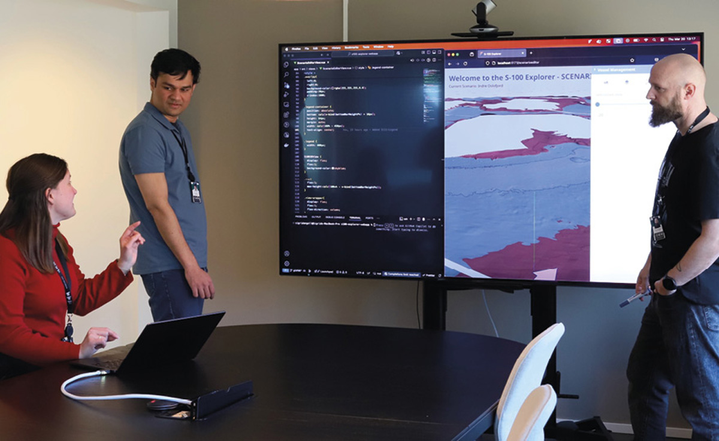
Foto: Jacek Jagodzinski
Resultatregnskap (mill. kroner) | 2024 | 2023
Driftsinntekter | 47,5 | 36,9
Driftsresultat (EBIT) | 8,1 | 2,2
Skattekostnad | 3,1 | 0
Resultat etter skatt | 5 | 2,2
Balanse | 2024 | 2023
Sum eiendeler | 22 | 16,3
- Hvorav kontantbeholdning | 17,1 | 11,1
Sum egenkapital | 15,3 | 9,0
Sum gjeld og forpliktelser | 6,4 | 9,2
- Hvorav rentebærende gjeld | 0 | 0
Avgift/gebyr, statlig kjøp/tilskudd | 2024 | 2023
Kjøp: PRIMAR* | 43,7 | 34,3
Verdier og utbytte | 2024 | 2023
Utbytte for regnskapsåret | 4,7 | 2,0
Utbytteandel | 94,0 % | 90,0 %
Gj. utbytteandel siste fem år | 88,7 % | 69,9 %
Utbytte til staten | 4,7 | 2,0
Finansielle nøkkeltall | 2024 | 2023
Driftsmargin (EBIT) | 17,1 % | 6,0 %
Egenkapitalandel | 69,5 % | 55,2 %
Netto kontantstrøm fra drift | 8,3 | 5,7
Netto kontantstrøm fra investeringer | -0,2 | -0,4
Andre nøkkeltall | 2024 | 2023
Antall ansatte | 21 | 22
Andel ansatte i Norge | 100 % | 100 %
Andel kvinner i ledergruppen | 60 % | 50 %
Andel kvinner i selskapet totalt | 38 % | 36 %
Kvinners andel av menns lønn, total godtgjørelse | 79 %
Gjennomtrekk av ansatte (turnover) | 0,4 %
Medarbeiderengasjement | -
Sykefravær (%) | 2,4 % | 2,7 %
Skadefravær (H1/LTI) | - | -
Klimagassutslipp | 2024 | 2023
Scope 1 | 0 | 0
Scope 2 (lokasjonsbasert)** | 7,2 | 1,5
Scope 2 (markedsbasert) | 53,0
Scope 3 | 20,4 | 27,6
Scope 3 - det rapporteres på følgende kategorier****: | 5, 6*** | 1, 5, 6, 7
*PRIMAR er et internasjonalt samarbeid som administreres av Kartverket. Midlene fra PRIMAR kommer fra salg av elektroniske sjøkart.
**Lokasjonsbaserte utslipp for 2024 er vesentlig høyere enn for 2023 grunnet overgang til nytt beregningsverktøy.
***Utslippskategori 1 og 7 er tatt ut i påvente av et mer pålitelig rapporteringssystem (1 og 7) og den enkeltes samtykke (7).
****Se s. 56 for utslippskategorier.
Klimamål
Mål 1: Bærekraftig digital utvikling for maritim næring.
Tilby nye og forbedrede navigasjonsdataprodukter som indirekte bidrar til økt sikkerhet, bedre energieffektivitet og redusert miljøpåvirkning.
Mål 2: Redusere klimagassutslipp fra forretningsreiser.
Måle og rapportere utslipp fra forretningsreiser med ambisjon om å ikke overstige 30 tonn CO2e årlig.

Enova SF

Enova forvalter midlene i Klima- og energifondet. Selskapets mål er nærmere beskrevet i en fireårig styringsavtale med Klima- og miljødepartementet. Hovedvirkemiddel er investeringsstøtte. Selskapet ble opprettet i 2001.
Statens eierskap
Staten er eier i Enova for å oppveie for en rekke markedssvikter knyttet blant annet til utvikling og utbredelse av klima- og energiteknologier og -løsninger. Statens mål som eier er et mest mulig effektivt bidrag til å nå Norges klimaforpliktelser, og å fremme effektive klima- og energiomstillingstiltak på veien mot lavutslippssamfunnet, i tråd med gjeldende styringsavtale.
Mål og strategiske prioriteringer
Enova forvalter Klima- og Energifondet. I perioden 2021-2024 har formålet til fondet vært å bidra til å nå Norges klimaforpliktelser, og å fremme effektive klima- og energiomstillingstiltak på veien mot lavutslippssamfunnet. Måloppnåelse skal skje gjennom å løse opp i markedssvikt og barrierer for senfase teknologiutvikling og tidlig markedsutvikling i tråd med Enovas formål. Enovas bidrag er å øke farten på omstillingen og gjøre omstillingen mer økonomisk bærekraftig for Norge enn den ellers ville vært. Enova skal bidra til varige markedsendringer, slik at klima- og energiløsninger tilpasset lavutslippssamfunnet på sikt blir foretrukket uten støtte.
Fra 2025 er det inngått en ny 4-årig avtale som reflekterer viktigheten av å lykkes med både reduserte klimagassutslipp, klima- og energiomstilling og innovasjon på veien mot lavutslippssamfunnet.
Oppnåelse av statens mål
Klima- og miljødepartementet styrer Enova på et overordnet nivå, hovedsakelig gjennom den fireårige styringsavtalen om forvaltningen av midlene fra Klima- og energifondet. I 2024 ble Klima- og energifondet tilført 8,6 mrd. kroner over statsbudsjettet. Avtalen legger rammer for Enovas virksomhet, setter mål for aktiviteten, og stiller krav til rapportering. I avtalen for perioden 2021-2024 er det fastsatt to målindikatorer for å vurdere måloppnåelse: 1) utslippsresultater og 2) innovasjonsresultater. Måleindikatorene skal sammen med annen kvalitativ og kvantitativ rapportering gi indikasjon på Enovas måloppnåelse underveis i avtaleperioden.
I 2024 har Enova resultatført 0,54 mill. tonn CO2-ekvivalenter i utslippsresultat, og 8,3 mrd. kroner i utløst innovasjonskapital. I avtaleperioden 2021-2024 er det kontraktsfestet et utslippsresultat på 1,9 mill. tonn CO2-ekvivalenter i de prosjekter som ble vedtatt støttet. Dette resultatet er ved utgangen av avtaleperioden redusert til 1,5 mill. tonn CO2-ekvivalenter grunnet avbrutte og kansellerte prosjekter. De støttede prosjektene ga 17,2 mrd. kroner i utløst innovasjonskapital. Sammenlignet med måltall for perioden som var 1,6 mill. tonn CO2-ekvivalenter i reduserte utslipp og 12 mrd. kroner i utløst innovasjonskapital vurderes resultatene i sum som gode.
Selskapets overordnede mål og resultater 2024 (utvalg)
 | Langsiktig mål | Indikator | Resultat 2024 (2023)
Sektorpolitisk måloppnåelse | Utslippsresultater tilsvarende 1,6 mill. tonn ikke-kvotepliktige CO2e (2021-2024 mål) | Mill. tonn CO2e i ikke-kvotepliktig sektor | 0,54 (0,29)
 | Innovasjonsresultater tilsvarende utløst innovasjonskapital på 12 mrd. kr. (2021-2024 mål) | Mrd. kr. utløst innovasjonskapital | 8,3 (3,5)
Effektiv drift | Mest mulig kostnadseffektiv drift av Enova og Klima- og energifondet | Andel kostnader adm. og øvrige aktiviteter av totalt disponerte midler i Klima- og energifondet | 2,4 % (4)
Statens eierandel: 100 pst.
Klima- og miljødepartementet
Styret: Linda Litlekalsøy Aase (styreleder, 1966, Vestland), Arne Fosen (nestleder, 1968, Akershus), Wenche Teigland (1966, Vestland), Lars Jacob Tynes Pedersen (1979, Vestland), Eirik G. Kristiansen (1965, Vestland), Heidi Bull-Berg*, Jo-Kristian Stræte Røttereng*
*Valgt av og blant de ansatte.
Administrerende direktør: Nils Kristian Nakstad
Hovedkontor: Trondheim
Revisor: Deloitte AS
Nettside: www.enova.no
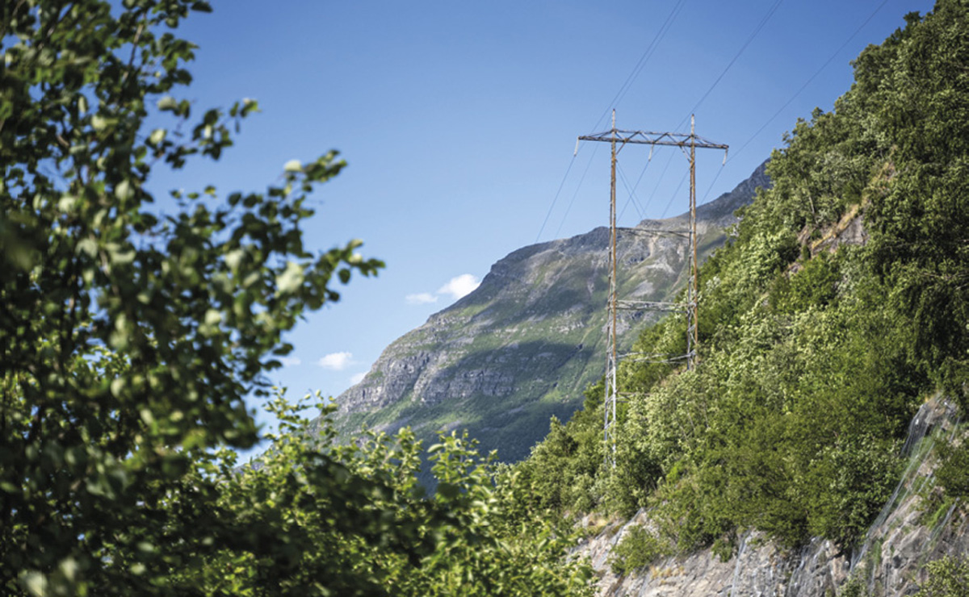
Foto: Enova SF
Resultatregnskap (mill. kroner) | 2024 | 2023
Driftsinntekter | 224 | 196
Driftsresultat (EBIT) | 6,9 | -4,0
Skattekostnad | 0 | 0
Resultat etter skatt | 9,8 | -1,0
Balanse | 2024 | 2023
Sum eiendeler | 106 | 103
- Hvorav kontantbeholdning | 86,9 | 82,3
Sum egenkapital | 56,3 | 46,4
Sum gjeld og forpliktelser | 49,9 | 56,3
- Hvorav rentebærende gjeld | 0 | 0
Avgift/gebyr, statlig kjøp/tilskudd | 2024 | 2023
Tilskudd: Administrasjonshonorar fra Klima- og energifondet | 221 | 193
Verdier og utbytte | 2024 | 2023
Utbytte for regnskapsåret | 0 | 0
Tilbakebetaling av kapital | 0 | 0
Kapitalinnskudd fra staten | 0 | 0
Finansielle nøkkeltall | 2024 | 2023
Sysselsatt kapital | 56,3 | 46,4
Driftsmargin (EBIT) | 3,1 % | -2,0 %
Egenkapitalandel | 53,1 % | 45,0 %
Netto kontantstrøm fra drift | 6,8 | 18,1
Netto kontantstrøm fra investeringer | -2,2 | -2,8
Andre nøkkeltall | 2024 | 2023
Antall ansatte | 110 | 98
Andel ansatte i Norge | 100 % | 100 %
Andel kvinner i ledergruppen | 25 % | 33 %
Andel kvinner i selskapet totalt | 50 % | 44 %
Kvinners andel av menns lønn, total godtgjørelse | 93,8 %
Gjennomtrekk av ansatte (turnover) | 8,6 % | 10,1 %
Medarbeiderengasjement | -
Sykefravær (%) | 5,4 % | 3,4 %
Skadefravær (H1/LTI) | 0 | 0
Klimagassutslipp | 2024 | 2023
Scope 1 | 0 | 0
Scope 2 | 0 | 0
Scope 3 | 46 | 46
Scope 3 - det rapporteres på følgende kategorier*: | 6 | 6
*Se s. 56 for utslippskategorier.
Klimamål
Finansierte prosjekter og tiltak reduserer utslipp med 1,6 mill. tonn CO2e i perioden fra 2021-24. For 2025-28 er det mål om 1,5 mill. tonn CO2e i reduserte utslipp. Enova jobber aktivt med å redusere virksomhetens egne utslipp knyttet til scope 3, inkludert reisevirksomhet og ansattes transport til og fra arbeidssted.

Entur AS

Entur utvikler og leverer digital infrastruktur og tjenester innen reiseinformasjon og billettsalg i kollektivsektoren. Selskapet tilbyr en konkurransenøytral, nasjonal app som gjør det enkelt å planlegge og kjøpe kollektivreiser i hele Norge, uavhengig av om reisen gjennomføres med ett eller flere kollektivselskaper. Entur samarbeider med aktørene i kollektivsektoren om å samle, foredle og dele kollektivdata.
Statens eierskap
Staten er eier i Entur for å utvikle og levere digital infrastruktur og tilknyttede tjenester innen reiseplanlegging og billettsalg til togselskap og andre kollektivaktører i hele landet, samt forvalte billettsalg og kunne gi konkurransenøytral reiseinformasjon til kollektivreisende. Statens mål som eier er kostnadseffektiv utvikling og drift av tjenester for reiseplanlegging og billettsalg i kollektivtransportsektoren.
Mål og strategiske prioriteringer
Enturs visjon er «Samarbeid om enkle, bærekraftige reiser». Entur har følgende strategiske ambisjoner for 2025:
- «Skape mer verdi for våre partnere» gjennom utviklingen av felles digital infrastruktur og tjenester som kan benyttes av aktørene i sektoren.
- «Den beste kollektivappen for hele Norge» gjennom å gjøre reiseplanlegging og billettkjøp enkelt på tvers av aktører, områder og former for mobilitet.
- «Mer bruk av innsikt for bedre beslutninger og tjenester» gjennom mer deling og bedre utnyttelse av data i sektoren.
Oppnåelse av statens mål
Entur bidrar til effektiv ressursbruk gjennom å utvikle felles digital infrastruktur for kollektivsektoren. Selskapet hadde høy stabilitet og oppetid i sine tjenester i 2024 med gjennomsnittlig oppetid på 99,94 pst. Effektiv drift, målt som intern kostnad som andel av total billettomsetning i Enturs plattform, har hatt positiv utvikling og endte på 8,6 pst. i 2024. I 2024 har flere fylkeskommunale kollektivselskap tatt i bruk en større del av Enturs digitale plattform.
Muligheten for å kjøpe alle kollektivbilletter på ett sted, gjør det enklere å velge kollektivt. I 2024 nådde Entur en viktig milepæl og selger nå kollektivbilletter for alle fylker i appen. Entur tilbyr billetter til 97 pst. av kollektivreisene i Norge. Antall brukere økte med 40 pst. i 2024, og viser at appen er stadig bedre kjent og et nyttig verktøy.
Entur bidrar til å øke verdien av data, ved å dele data som kan brukes til å skape bedre tjenester og økt effektivitet i sektoren. Entur jobber aktivt nasjonalt og internasjonalt for å etablere felles standarder for datadeling.
Selskapets overordnede mål og resultater 2024 (utvalg)
 | Langsiktig mål | Indikator | Mål 2024 | Resultat 2024 (2023)
Sektorpolitisk måloppnåelse | Enklere reisehverdag og økt konkurranseevne for næringslivet | Andel av norske kollektivbilletter som kan selges i Enturs app | 97 % | 97 % (91)
 |  | Unike månedlige brukere av Enturs app* | N/A | 287 000 (204 000)
 |  | Omsetning av billetter i Enturs app (MNOK) | N/A | 400 mill. kr. (262)
 | Bidra til oppfyllelse av Norges klima- og miljømål | Klimaregnskap: tCO2e/sysselsatt årsverk | Etablere mål | 0,86 (N/A)
 | Effektiv bruk av ny teknologi | Gjennomsnittlig oppetid i Enturs plattform | 99.93 % | 99,94 % (99,93)
 |  | Kundetilfredshet avviksinformasjon for togreisende** | 65 | 58 (55)
 |  | Kundetilfredshet for togreisende** | 85 | 76 (78)
 | Mer for pengene | Alt-i-alt tilfredshet fra B2B kundeundersøkelse*** | 64 | 52 (57)
 |  | Alt-i-alt tilfredshet fra B2B kundeundersøkelse*** | 76 | 79 (74)
Effektiv drift |  | Kostnad kollektiv (eksl. tilskudd)/billettomsetning | 9,3 % | 8,6 % (9,7)
*Målet er endret fra gjennomsnitt siste år til resultat for siste måned.
**Epionion utfører måling på vegne av Jernbanedirektoratet. Skala går fra 0-100 hvor god skår er fra 75 poeng og oppover, og dårlig skår fra 69 poeng og nedover. Målingen måler samlet tilfredshet for reisende med tog, og bredere enn Enturs leveranser isolert sett.
***Rambøll utfører målingen på vegne av Entur. Skala går fra 0-100 hvor akseptabel skår er fra 70 og oppover.
Statens eierandel: 100 pst.
Samferdselsdepartementet
Styret: Karin Bing Orgland (styreleder, 1959, Oslo), Leif Harald Jensen (nestleder, 1966, Rogaland), Sverre Kristian Gjessing (1961, Vestland), Audhild Andersen Randa (1983, Oslo), Håkon Fjeldstad*, Unni Løvhaug*, Karsten Skotte-Eriksen*
*Valgt av og blant de ansatte.
Administrerende direktør: Christel Borge
Hovedkontor: Oslo
Revisor: Deloitte AS
Nettside: www.entur.no
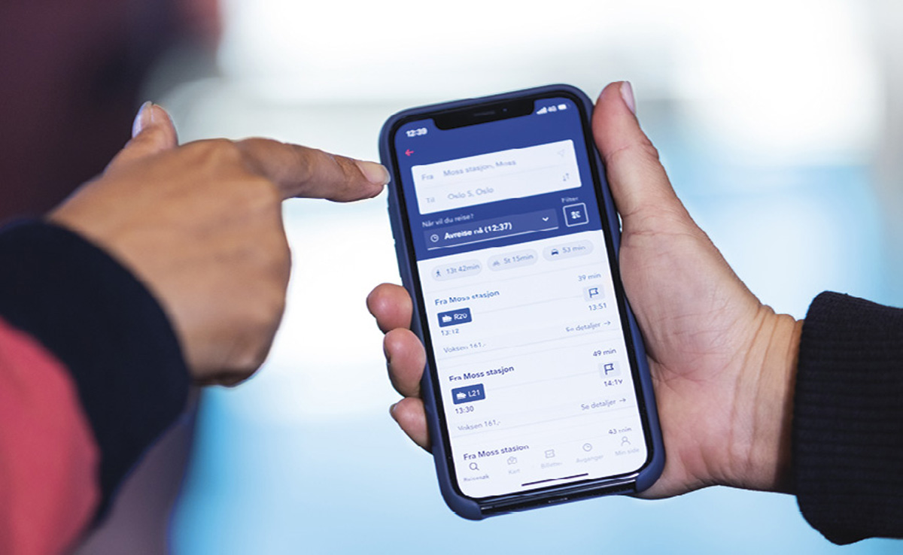
Foto: Sune Eriksen
Resultatregnskap (mill. kroner) | 2024 | 2023
Driftsinntekter | 747 | 670
Driftsresultat (EBIT) | 15,1 | 14,2
Skattekostnad | 4,9 | 4,3
Resultat etter skatt og minoritet | 17,2 | 14,4
Balanse | 2024 | 2023
Sum eiendeler | 615 | 567
- Hvorav kontantbeholdning | 324 | 186
Sum egenkapital | 125 | 95
Sum gjeld og forpliktelser | 490 | 472
- Hvorav rentebærende gjeld | 0 | 0
Avgift/gebyr, statlig kjøp/tilskudd | 2024 | 2023
Avgift/gebyr: Gebyrordningen, Jernbanedirektoratet | 21,3 | 20,0
Kjøp/tilskudd: Reiseplanlegger og elektronisk billettering, Jernbanedirektoratet | 114 | 82
Kjøp/tilskudd: Tverrsektorielt Datasmarbeid i Samferdselssektoren, Samferdselsedepartementet | 25,1 | 23,8
Kjøp/tilskudd: Reiseaktivitetsmodell Persontog, Jernbanedirektoratet | 0,5 | 1,7
Kjøp/tilskudd: Reisevenn, Bufdir | 0,6 | 0
Kjøp/tilskudd: Reiseinformasjonsflyt, Jernbanedirektoratet | 0 | 0,8
Verdier og utbytte | 2024 | 2023
Utbytte for regnskapsåret | 0 | 0
Gj. utbytteandel siste fem år | 0 % | 0 %
Finansielle nøkkeltall | 2024 | 2023
Sysselsatt kapital | 125 | 95,0
Driftsmargin (EBIT) | 2,0 % | 2,1 %
Egenkapitalandel | 20,0 % | 16,8 %
Netto kontantstrøm fra drift | 187 | 12,6
Netto kontantstrøm fra investeringer | -48,6 | -52,2
Andre nøkkeltall | 2024 | 2023
Antall ansatte | 371 | 333
Andel ansatte i Norge | 100 % | 100 %
Andel kvinner i ledergruppen | 50 % | 50 %
Andel kvinner i selskapet totalt | 49 % | 49 %
Kvinners andel av menns lønn, total godtgjørelse | 85 %
Gjennomtrekk av ansatte (turnover)** | 2,5 %
Opplevd medarbeiderengasjement (skala 1-5, der 5 er best) | 4,4
Sykefravær (%) | 5,0 % | 5,6 %
Skadefravær | 0 | 0
Klimagassutslipp | 2024 | 2023
Scope 1 | 0 | 0
Scope 2 (lokasjonsbasert) | 12,3 | 12,8
Scope 2 (markedsbasert) | 72,5 | 48,8
Scope 3 | 334 | 323
Scope 3 - det rapporteres på følgende kategorier*: | 1, 5, 6, 7 | 1, 5, 6, 7
*Se s. 56 for utslippskategorier.
**Gjennomtrekk (turnover) defineres av selskapet som "egen oppsigelse" av fast ansatte.
***Fra og med 2024 har selskapet inkludert fire av fem bemannede stasjoner. Dette er en økning fra i fjor. Der de har fått tilgang til tall tilbake i tid er tallene for 2023 oppdatert.
Klimamål
Enturs viktigste bidrag til å begrense global oppvarming er å få flere til å reise kollektivt. Ved gjøre det enklere å reise kollektivt vil utslippene fra transport kunne reduseres betraktelig. Entur bidrar også til at flere kan bruke samme digitale infrastruktur, som reduserer utslipp som følge av overlappende digitale løsninger.
Samtidig arbeider Entur for å redusere utslipp fra egen virksomhet*, og har satt følgende mål:
2025: 5 pst. reduksjon i totale utslipp, målt i tCO2e/sysselsatt årsverk, sammenlignet med 2024.
2030: 42 pst. reduksjon i scope 2 og 3, sammenlignet med 2023.
*Entur har ingen utslipp i scope 1.

Filmparken AS
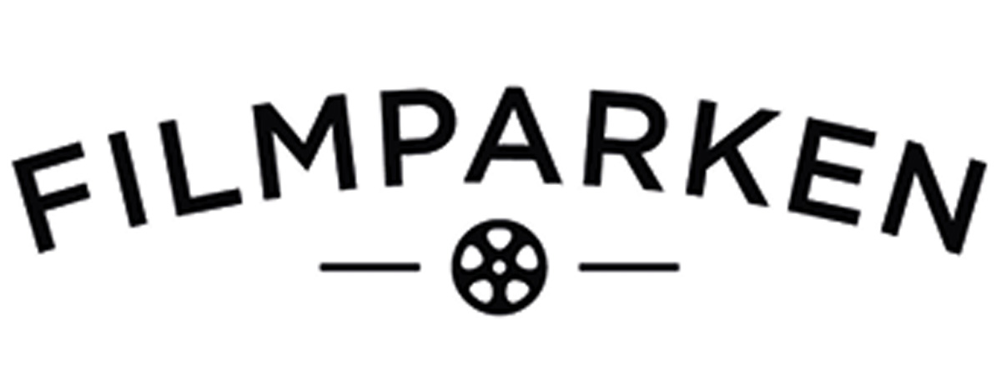
Filmparken tilbyr i dag fasiliteter for innspilling av film, herunder tre filmstudioer, lydstudioer, dekorverksted, mekanisk verksted og flere kontorbygg, på Jar i Bærum. Filmparken har også landets største kostymeavdeling. Filmparken AS er en videreføring av studioanlegget til Norsk Film AS, som ble etablert av ca. 80 norske kommuner i 1932. Staten har vært involvert i selskapet siden 1948.
Statens eierskap
Staten er eier i Filmparken for å legge til rette for produksjon av film i Norge. Statens mål som eier er filmproduksjon av høy kvalitet.
Mål og strategiske prioriteringer
Selskapets strategiske prioriteringer fremover er:
- Tilrettelegge for filmproduksjon av høy kvalitet.
- Gå med overskudd, intensivere innsatsen mot mulige leietakere i og utenfor bransjen.
- Energieffektivisering gjennom aktiv styring av varme og ventilasjon og ENØK-tiltak, kutte strømforbruket med 10 pst.
- Øke gjenbruk av materialer ved bygging av dekorasjoner til filmproduksjoner.
Oppnåelse av statens mål
Statens eierskap i Filmparken skal bidra til filmproduksjon av høy kvalitet. Målet er nådd ved å leie ut produksjonslokaler, bygge dekorasjoner og levere kostymer til prosjekter som "Makta", "Snøfall" og "Harald og Sonja". Filmproduksjonen skal skje med minimale klimaavtrykk. Selskapet fasiliterer bærekraftig filmproduksjon, og er med sin beliggenhet et kortreist alternativ til å reise utenlands. I 2023 tok selskapet for første gang i bruk 3D-skanning og fotoskanning for å lagre dekorasjoner digitalt for senere bruk. Slik kan man gjenskape miljøer virtuelt, og spare miljø, tid og penger, istedenfor å bygge samme dekorasjon igjen. Selskapet ønsker å bygge en digital katalog med dekorasjoner, og tilby denne i markedet.
Filmbransjen i Norge rammes av dyrtid og manglende investeringsvilje/-evne, og mange produksjoner reiser ut av landet. Manglende oppdrag, samt behov for oppgradering av selskapets bygningsmasse, bidrar til press på selskapets økonomi.
Generalforsamlingen vedtok i 2024, på styrets anbefaling, å gi styret fullmakt til å forberede utskillelse og salg av inntil 40 pst. av arealet til selskapets eiendom, for å finansiere nødvendig oppgradering av bygningsmassen til gjenværende eiendom. Selskapet jobber nå for å følge opp dette.
Selskapets overordnede mål og resultater 2024 (utvalg)
 | Langsiktig mål | Indikator | Mål 2024 | Resultat 2024 (2023)
Sektorpolitisk måloppnåelse | Filmproduksjon av høy kvalitet | Utleie av fasiliteter for filmproduksjon til prosjekter av høy kvalitet | Tilrettelegge for filmproduksjoner av høy kvalitet | Innfridd
 | Bærekraftig filmproduksjon | Beliggenhet nær det største produksjonsmiljøet i Norge | Ikke tallfestet | Ikke tallfestet
Effektiv drift | Effektiv drift | Utnyttelse av studiokapasitet | 60 % | 60 % (33)
 |  | Økonomiske resultater (driftsresultat), i mill. kr. | Overskudd | 2,2 mill. (-1,9)
Statens eierandel: 77,6 pst.
Kultur- og likestillingsdepartementet
Styret: Tone Bjørnov (styreleder, 1961, Oslo), Nils Arnljot Dugstad (1954, Akershus), Tor Olav Mørseth (1980, Oslo)
Daglig leder: Håkon Haugan
Hovedkontor: Bærum
Revisor: Baker Tilly Grimsrud & Co.
Nettside: www.filmparken.no
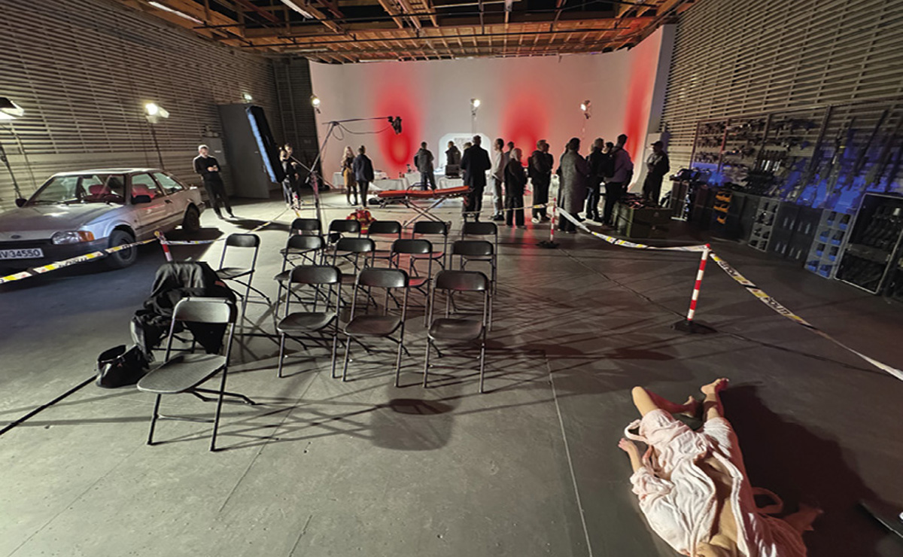
Foto: Håkon Haugan
Resultatregnskap (mill. kroner) | 2024 | 2023
Driftsinntekter | 26,1 | 20,3
Driftsresultat (EBIT) | 2,2 | -1,9
Skattekostnad | -0,4 | 0,5
Resultat etter skatt og minoritet | 1,3 | -1,8
Balanse | 2024 | 2023
Sum eiendeler | 38,4 | 35,4
- Hvorav kontantbeholdning | 8,4 | 3,9
Sum egenkapital | 25,4 | 24,1
Sum gjeld og forpliktelser | 13,0 | 11,3
- Hvorav rentebærende gjeld | 8,4 | 8,4
Verdier og utbytte | 2024 | 2023
Utbytte for regnskapsåret | 0 | 0
Gj. utbytteandel siste fem år | 0 % | 0 %
Finansielle nøkkeltall | 2024 | 2023
Sysselsatt kapital | 33,9 | 32,5
Driftsmargin (EBIT) | 8,4 % | -9,4 %
Egenkapitalandel | 66,1 % | 68,1 %
Netto kontantstrøm fra drift | 3,6 | -3.3
Netto kontantstrøm fra investeringer | 0 | -0,2
Andre nøkkeltall | 2024 | 2023
Antall ansatte | 9 | 9
Andel ansatte i Norge | 100 % | 100 %
Andel kvinner i ledergruppen | 0 % | 0 %
Andel kvinner i selskapet totalt | 66 % | 66 %
Gjennomtrekk av ansatte (turnover) | 0 %
Medarbeiderengasjement | -
Sykefravær (%) | 0 % | -
Skadefravær | 0 | 0
Klimagassutslipp | 2024 | 2023
Scope 1 | 1 | 1
Scope 2 (lokasjonsbasert) | 14 | 14
Scope 3 | 15 | 15
Scope 3 - det rapporteres på følgende kategorier*: | 6, 7 | 6, 7
*Se s. 56 for utslippskategorier.
Klimamål
Driften av Filmparkens eiendom skal i seg selv sette et minst mulig klimaavtrykk.
Filmparken har tiltak på følgende områder: Strømstyring for redusert energibruk, kildesortering, gjenbruk av materialer i dekorasjoner og i utleie av kostymer, miljørådgiving inn i produksjonene ved hjelp av Green Producers tool, tilbud av kortreist og vegetarmat til produksjonene.

Fiskeri- og havbruksnæringens forskningsfinansiering AS
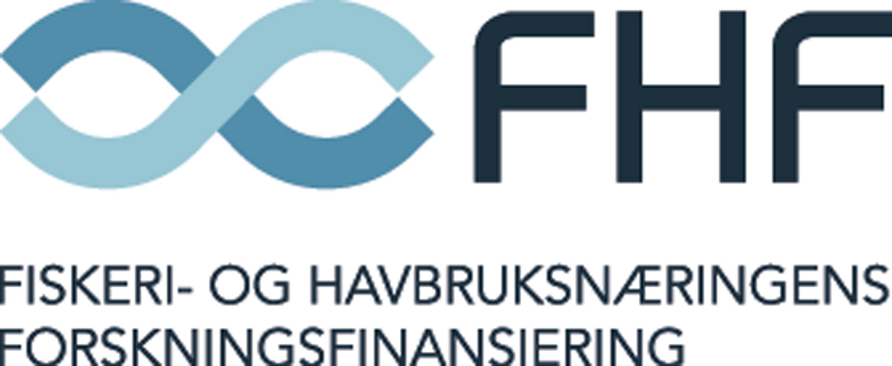
Fiskeri- og havbruksnæringens forskningsfinansiering (FHF) skal gjennom forskning og utvikling bidra til verdiskaping, bærekraft og innovasjon i norsk sjømatnæring. FHF er finansiert av sjømatnæringen gjennom en FoU-avgift på 0,3 pst. av verdien på sjømateksporten. FHFs prioriteringer og prosjekter er bredt forankret i næringen. Investeringene rettes mot næringens viktigste behov. Resultatene er åpne for alle og skal kunne implementeres og skape verdier i næringen.
Statens eierskap
Staten er eier i FHF for å styrke finansieringen av marin forskning og utvikling. Statens mål som eier er å legge til rette for økt verdiskaping, miljøtilpasning, omstilling og nyskaping i fiskeri- og havbruksnæringen.
Mål og strategiske prioriteringer
FHF har som overordnet mål å utvikle kunnskap som muliggjør verdiskaping, bedret bærekraft og innovasjon i norsk sjømatnæring. Selskapets strategier for å oppnå det overordnede målet er næringsforankring, næringsnytte og effektiv drift. Kunnskapen skal bidra til realisering av FNs bærekraftsmål ved at prosjektene skal lede til bedret bærekraft og redusert klimaavtrykk i næringen. FoU-prosjektene innrettes mot alle sektorene i næringen, havbruk, fiskeri og fiskeindustri. FHF skal prioritere næringens viktigste behov og utfordringer. Prioriteringene forankres i næringen gjennom faggrupper, åpne innspillskanaler og samlinger med nærings- og forskningsmiljøer. Prioriteringene revideres årlig. Det iverksettes tiltak i det enkelte prosjekt for at resultatene skal kunne implementeres og skape konkrete resultater i næringen. Resultatene er åpne for alle og formidles aktivt av forskningsinstitusjonene og FHF. Alle prosjektene evalueres. For 2024 viser resultatmålingen at i 79 pst. av prosjektene var målsettingene i stor grad oppnådd og i 89 pst. av prosjektene var resultatene slik at kunnskapen kunne tas i bruk i næringen.
Oppnåelse av statens mål
Kunnskap er grunnleggende for utvikling av sjømatnæringen. Marin FoU ble styrket med 528 mill. kroner gjennom FoU-avgiften i 2024, en økning på 2 pst. fra 2023. Siden etableringen har FHF investert 5,3 mrd. kroner i næringsrettet FoU i sjømatnæringen. FoU-investeringene har bidratt til økt verdiskaping, bærekraft og innovasjon. Samlet verdiskaping i sjømatnæringen, inkludert ringvirkninger, var 139 mrd. kroner (2023) og utgjør 2,3 pst. av fastlands-BNP. Veksten i verdiskaping siden 2010 er 193 pst. Et sentralt mål for sirkulærøkonomi og bærekraft i sjømatnæringen er økt utnyttelse av restråstoffet. Volum og utnyttelsesgrad varierer mellom sektorene. Samlet utnyttelsesgrad ble 88 pst. (2023), det høyeste som er målt.
Selskapets overordnede mål og resultater 2024 (utvalg)
 | Langsiktig mål | Indikator | Mål 2024 | Resultat 2024 (2023)
Sektorpolitisk måloppnåelse | Økt marin FoU | FoU-avgiften |  | 528 mill. kr. (518)
 | Økt verdiskaping* | Verdiskaping i næringen inkl. ringvirkninger | økning | 139 mrd. kr. (109)
 | Økt bærekraft i næringen** | Utnyttelsesgrad av restråstoffet | økning | 88 % (87)
 | FoU-resultatene skal tas i bruk i næringen | Resultatmål på avsluttede prosjekter | > 70 % | 89 % (72)
 | Løpende investering av FoU-midlene | Andel av fagbudsjett investert innen Q4 | > 80 % | 87 % (84)
Effektiv drift | Høyest mulig andel av FoU-midlene til formålsinvesteringer | Andel av totalt forbruk til prosjektinvestering | > 95 % | 97 % (97)
 | Måloppnåelse i prosjektene | Resultatmål på avsluttede prosjekter | > 80 % | 79 % (81)
*Nofima publikasjon 31/2024.
**Sintef Ocean rapport 2024:00583.
Statens eierandel: 100 pst.
Nærings- og fiskeridepartementet
Styret: Edmund Johannes Broback (styreleder, 1954, Troms), Britt Kathrine Drivenes (nestleder, 1963, Vestland), Paul Birger Torgnes (1954, Nordland), Ingvild Dahlen (1981, Finnmark), Kåre Heggebø (1960, Rogaland), Øyvind Oaland (1970, Vestland), Lisa Leinebø Pinheiro (1986, Møre og Romsdal)
Administrerende direktør: Geir Andreassen
Hovedkontor: Tromsø
Revisor: Ernst & Young AS
Nettside: www.fhf.no
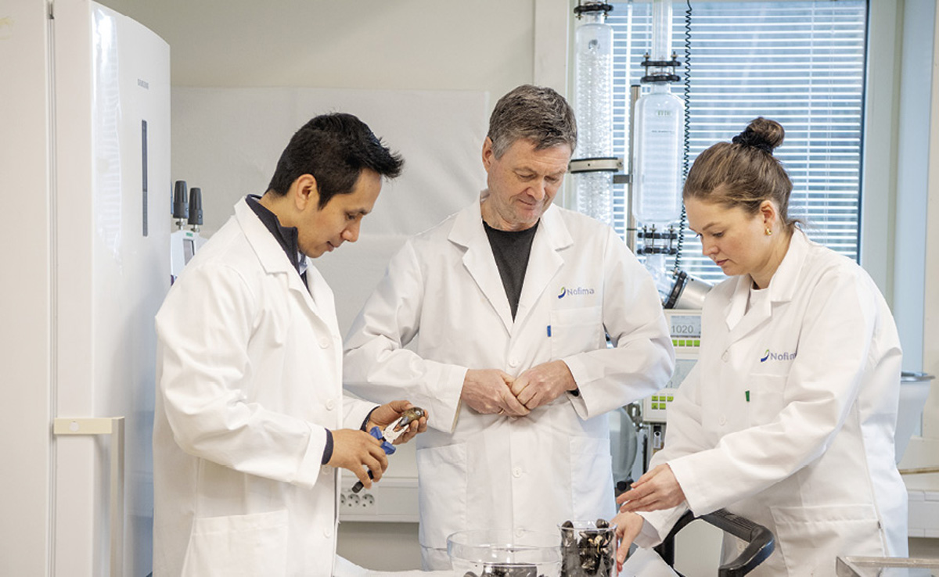
Foto: Helge Skodvin
Resultatregnskap (mill. kroner) | 2024 | 2023
Driftsinntekter | 528 | 518
Driftsresultat (EBIT) | -40 | -19,9
Skattekostnad | 0 | 0
Resultat etter skatt | 15,1 | 21,4
Balanse | 2024 | 2023
Sum eiendeler | 1 290 | 1 147
- Hvorav kontantbeholdning | 1 010 | 897
Sum egenkapital | 81,4 | 66,2
Sum gjeld og forpliktelser | 1 209 | 1 081
- Hvorav rentebærende gjeld | 0 | 0
Avgift/gebyr, statlig kjøp/tilskudd | 2024 | 2023
Avgift/gebyr | 528 | 518
Verdier og utbytte | 2024 | 2023
Utbytte for regnskapsåret | 0 | 0
Tilbakebetaling av kapital | 0 | 0
Kapitalinnskudd fra staten | 0 | 0
Finansielle nøkkeltall | 2024 | 2023
Sysselsatt kapital | 81,4 | 66,2
Driftsmargin (EBIT) | -7,6 % | -3,8 %
Egenkapitalandel | 6,3 % | 5,8 %
Netto kontantstrøm fra drift | 133 | 165
Netto kontantstrøm fra investeringer | -19,9 | -157
Andre nøkkeltall | 2024 | 2023
Antall ansatte | 20 | 20
Andel ansatte i Norge | 100 % | 100 %
Andel kvinner i ledergruppen | 33 % | 33 %
Andel kvinner i selskapet totalt | 30 % | 35 %
Kvinners andel av menns lønn, total godtgjørelse | 92 %
Gjennomtrekk av ansatte (turnover) | -
Medarbeiderengasjement | -
Sykefravær (%) | 5,6 % | 6,2 %
Skadefravær | 0 | 0
Klimagassutslipp | 2024 | 2023
Scope 1 | 0 | 0
Scope 2 (lokasjonsbasert) | 1,6 | 1,0
Scope 3 | 99,1 | 96,0
Scope 3 - det rapporteres på følgende kategorier*: | 1, 6, 7 | 1, 6, 7
*Se s. 56 for utslippskategorier.
Klimamål
Redusere klimagassutslipp med minimum 20 pst. innen 2030 (scope 1, 2 og 3), sammenlignet med 2023.

Gassco AS

Gassco er operatør for det integrerte transportsystemet for gass fra norsk kontinentalsokkel til Europa. Gasstransportsystemet er et naturlig monopol og består av rørledninger, prosessanlegg, plattformer og gassterminaler på det europeiske kontinentet og i Storbritannia. Gassco utfører aktiviteter på vegne av ulike interessentskap som eier gasstransportsystemet, på interessentenes regning og risiko. Skipere betaler regulerte transporttariffer som gir eierne en rimelig avkastning. Det er ingen inntjening i Gassco.
Statens eierskap
Staten er eier i Gassco for å sikre en nøytral og uavhengig operatør for det integrerte gasstransportsystemet og legge til rette for effektiv utnyttelse av ressursene på kontinentalsokkelen. Statens mål som eier er effektiv drift og helhetlig videreutvikling av gasstransportsystemet på norsk kontinentalsokkel.
Mål og strategiske prioriteringer
Gasscos visjon er å sikre energi gjennom bærekraftig drift og utvikling. Ut fra energisituasjonen i Europa er dette mer relevant enn noen gang. Gasscos strategiske mål er sikker, pålitelig og effektiv drift, skape fremtidens infrastruktur og å redusere klimapåvirkningen. Dette samsvarer med statens mål som eier. Konkurransedyktig infrastruktur oppnås bla. gjennom sikker og pålitelig drift, lave kostnader, og selskapets evne til å tilrettelegge for nye forretningsmuligheter. Framtidig utnyttelse og utvikling av eksisterende gassinfrastruktur vil kunne realisere uutnyttede ressurser og fremme teknologiløsninger med høyere effektivitet og mindre klimapåvirkning.
Oppnåelse av statens mål
Selskapet har både HMS, finansielle og operasjonelle nøkkelindikatorer. Totalt sett har Gassco levert god og effektiv drift. Selskapet transporterte 117,6 mrd. standard kubikkmeter (Sm³) gass til landingspunktene, tilsvarende en energimengde på 1 295 TWh. Salgsverdien er i henhold til SSB 559 mrd. kroner. Gassco skapte merverdi for skipere og eiere ved å tilrettelegge for salg av 3 868 mill. Sm³ ekstra kapasitet. Transportsystemet hadde en leveransetilgjengelighet på 99,40 pst. og kvaliteten på levert gass var 100 pst. i henhold til spesifikasjon. CO2e-intensiteten var 0,75 kg/MWh. Det ble gjennomført omfattende vedlikeholdsarbeid på Kårstø, Draupner og mottaksterminalene på kontinentet. Det er gjennomført studier og prosjekter med sikte på å redusere CO2-utslippene på Kårstø. Gassco ledet en mulighetsstudie som har vurdert CO2-transport fra Tyskland til CO2-lagre på norsk sokkel. For å øke selskapets effektivitet og verdiskaping for skiperne er det etablert prosedyrer for å optimalisere NGL-produksjon versus injeksjon i tørrgassen på Kårstø. Arbeidet med bruk av robotteknologi og digitalisering av arbeidsprosesser pågår.
Selskapets overordnede mål og resultater 2024 (utvalg)
 | Langsiktig mål | Indikator | Mål 2024 | Resultat 2024 (2023)
Sektorpolitisk måloppnåelse | Sikker, pålitelig og effektiv drift | Kritiske hendelser, antall siste 12 mnd/mill. arbeidstimer | 0 | 1,2 (1,4)
 |  | Tilgjengelighet | 99,24 % | 99,40 % (98,53)
 |  | Kvalitet | 99,96 % | 100 % (100)
 |  | Driftskostnader for rørledningssystemet eksl. strøm og avgifter, mill. kr. | 7 818 | 8 105 mill. kr. (7 223)
 |  | Ekstra kapasitet salg, mill. Sm³ | 3 294 | 3 868 (5 215)
 | Redusere klimapåvirkningen | Kg. CO2e pr. MWt | 0,90 | 0,75 (0,84)
 | Skape framtidens infrastruktur | Strategiske prosjekter iht. plan* | 100 % | 100 % (100)
Effektiv drift | Optimalisere produksjonen på Kårstø - NGL versus injeksjon i tørrgass | Initiativ og tiltak iht. plan ** | Justere forholdet mellom produksjon av NGL og tørrgass basert på prisbildet | 100 %
 | Digitalisering av data til skipere og myndigheter | Initiativ og tiltak iht. plan *** | Bedre tilgang på data for skipere og myndigheter/Avvikle datautveksling via tradisjonelle rapporter | 100 %
*Fremdrift, kost og kvalitet i henhold til plan på utvalgte prosjekter fra den strategiske handlingsplanen (Tysk-Norsk energisamarbeid, Barentshavet, Kårstø).
**Etablert rutiner for å legge om produksjonen fra NGL til injeksjon i tørrgass og motsatt ut fra prisbildet. Signifikant økning i inntekter til skiperne og lavere utslipp fra anlegget.
***En stor del av dataene er nå tilgjengelig via API (grensesnitt der to programvareløsninger kommuniserer og utveksler data).
Statens eierandel: 100 pst.
Energidepartementet
Styret: Jan Skogseth (styreleder, 1955, Rogaland), Bente Nyland (1958, Rogaland), Anne-Lene Midseim (1968, Oslo), Asgeir
Tomasgard (1970, Trøndelag), Karl-Petter Løken (1966, Akershus), Vidar Nilsen*, Siv Jane Hettervik*, Agnes S. Gjertsen*
*Valgt av og blant de ansatte.
Administrerende direktør: Frode Leversund
Hovedkontor: Karmøy
Revisor: PwC AS
Nettside: www.gassco.eu
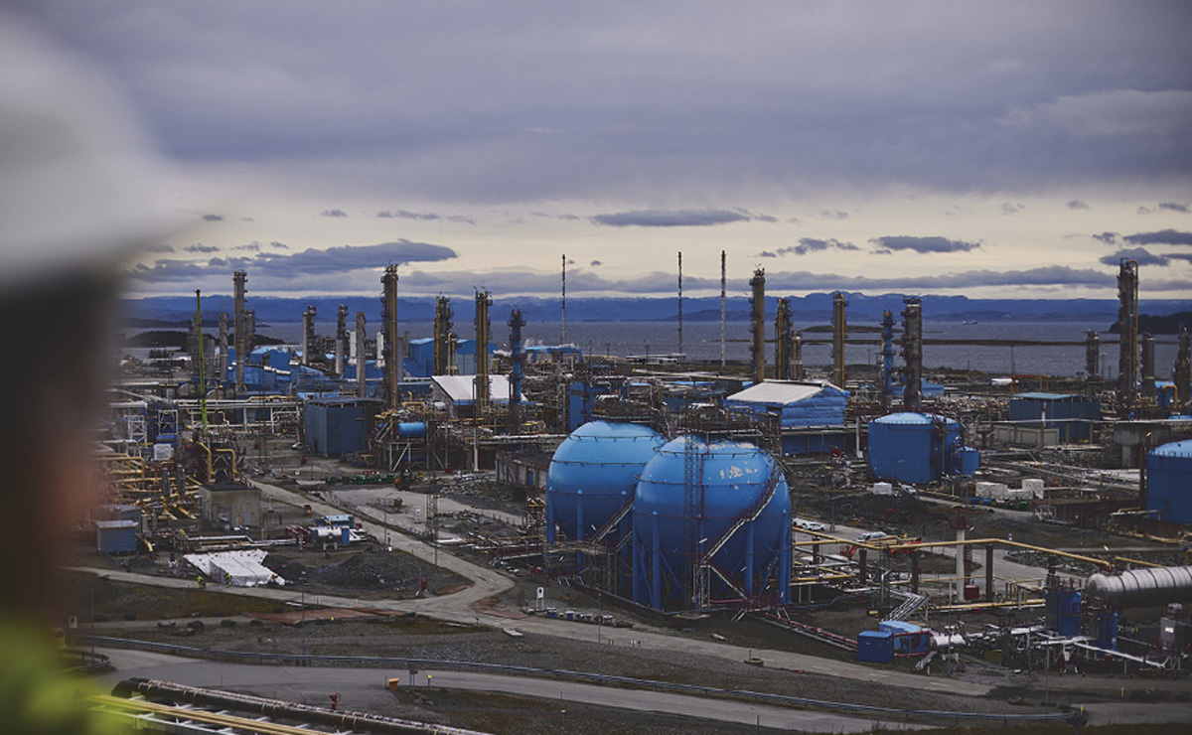
Foto: Haakon Nordvik
Resultatregnskap (mill. kroner) | 2024 | 2023
Driftsinntekter | 0 | 0
Driftsresultat (EBIT) | 0 | 0
Resultat etter skatt | 0 | 0
Balanse | 2024 | 2023
Sum eiendeler | 2 664 | 1 974
- Hvorav kontantbeholdning | 548 | 482
Sum egenkapital | 15 | 15
Sum gjeld og forpliktelser | 2 649 | 1 959
- Hvorav rentebærende gjeld | 103 | 80
Verdier og utbytte | 2024 | 2023
Utbytte for regnskapsåret | 0 | 0
Tilbakebetaling av kapital | 0 | 0
Kapitalinnskudd fra staten | 0 | 0
Finansielle nøkkeltall | 2024 | 2023
Sysselsatt kapital | 96 | 95
Driftsmargin (EBIT) | 0 % | 0 %
Egenkapitalandel | 0,6 % | 0,8 %
Netto kontantstrøm fra drift | 169 | -611
Netto kontantstrøm fra investeringer | -103 | -79
Andre nøkkeltall | 2024 | 2023
Antall ansatte | 426 | 393
Andel ansatte i Norge | 58 % | 58 %
Andel kvinner i ledergruppen | 43 % | 43 %
Andel kvinner i selskapet totalt | 26 % | 26 %
Kvinners andel av menns lønn, total godtgjørelse | 101 %
Gjennomtrekk av ansatte (turnover) | 2,1 %
Medarbeiderengasjement | -
Sykefravær (%) | 3,6 % | 3,5 %
Skadefravær (H1/LTI) | 3,2 | 3,5
Klimagassutslipp | 2024 | 2023
Scope 1* | 906 488 | 939 000
Scope 2 (lokasjonsbasert) | 70 333 | 78 968
Scope 3** | - | -
*100 pst. av utslipp fra opererte anlegg. Inkluderer anlegg hvor Equinor er teknisk tjenesteyter (TSP) og rapporterer de samme utslippene. Equinor rapporterer ca. 0,8 mill. tonn CO2e og Petoro ca. 0,4 mill. tonn CO2e av disse utslippene under sine respektive scope 1-utslipp.
**Gassco har tidligere rapportert utslipp fra bruk av produkter (scope 3, kat. 11) som transporteres gjennom gassinfrastrukturen, men har i samråd med revisor funnet ut at dette er utenfor selskapets rapporteringsansvar.
Klimamål
2030: Redusere klimagassutslipp (tonn CO2e) med 50 pst. i forhold til 2005-nivå (scope 1 og 2).
2050: Redusere klimagassutslipp (tonn CO2e) til nær null i 2050 (scope 1 og 2).
Gassco står også sammen med bransjen gjennom Konkraft og vil bidra til oppnåelse av bransjemålet om 50 pst. reduksjon i 2030 og nær null i 2050.

Gassnova SF
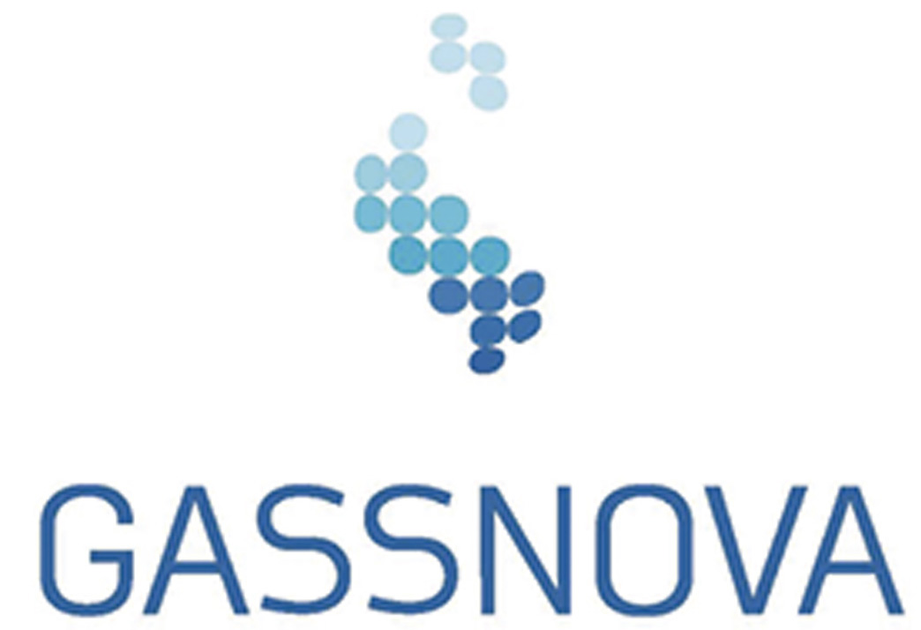
Gassnova ivaretar statens interesser knyttet til fangst, transport og geologisk lagring av CO2 og er rådgiver for Energidepartementet i arbeidet med CO2-håndtering. Gassnova ble etablert som et forvaltningsorgan i 2005 og omgjort til statsforetak i 2007.
Statens eierskap
Staten er eier i Gassnova for å sikre ivaretakelse av statens interesser knyttet til CO2-håndtering. Statens mål som eier er å bidra til teknologiutvikling og kompetanseoppbygging for kostnadseffektive og fremtidsrettede løsninger for CO2-håndtering.
Mål og strategiske prioriteringer
Gassnova skal fremme teknologiutvikling og kompetanseoppbygging for kostnadseffektive og framtidsrettede løsninger for CO2-håndtering. Foretaket har gjennom 20 år bygget opp bred kunnskap om utvikling og bruk av teknologi og løsninger for CO2-fangst og -lagring. Gassnova vil være en viktig bidragsyter i videreutviklingen av CO2-håndtering og gjennomføringen av regjeringens helhetlige politikk på området. I 2024 er det i samspill med Energidepartementet arbeidet med å kartlegge utviklingsmuligheter for Gassnova i et 3-5 årsperspektiv, herunder foretakets fremtidige rolle i virkemiddelapparatet.
Oppnåelse av statens mål
Gassnovas hovedmål søkes oppnådd gjennom oppfølging av Langskip, CLIMIT-programmet, Teknologisenter Mongstad (TCM), samt bistand til Energidepartementet med råd og ulike utredningsoppdrag. Hovedprioritet i 2024 har vært oppfølging av Langskip-prosjektet med god kostnads- og risikostyring, herunder forberedelser til oppstart av driftsfasen. Gassnova bidrar aktivt med å sammenstille og tilgjengeliggjøre læring fra Langskip, og det har i 2024 vært høy aktivitet knyttet til kunnskapsformidling og samhandling med aktører involvert i etterfølgende prosjekter, myndighetsorganer og deler av virkemiddelapparatet i Norge og Europa. Videre legger læring fra Langskip til rette for synergier mellom CLIMIT-programmet, TCM og arbeidet med utredning av virkemidler for CO2-fangst. I forbindelse med ny avtaleperiode for TCM 2024-2025 ble eierne enige om rammene for en strategiprosess, hvor formålet er å sikre langsiktig utnyttelse av anleggene. Det er foretatt 29 nye bevilgninger i 2024 under CLIMIT-Demo ordningen, blant annet til prosjekter knyttet til teknologiutvikling og tidlig fase-prosjektmodning.
Selskapets overordnede mål og resultater 2024 (utvalg)
 | Langsiktig mål | Indikator | Mål 2024 | Resultat 2024 (2023)
Sektorpolitisk måloppnåelse | Kunnskapsspredning | Antall relevante CCS kunnskapsprodukter (nettartikler, fagnotater og/eller rapporter) | 37 | 43
 | Bidrag for kostnadsreduksjoner og bred internasjonal utbredelse av CO2-håndtering | Evaluering av eksisterende prosjektportefølje (CLIMIT) | > 60 % | 90 %
Effektiv drift | Redusere statens kostnader | Årsresultat (mill. kr.) | ≥ 0 | 6,3 mill. kr. (10,6)
Statens eierandel: 100 pst.
Energidepartementet
Styret: Trond Moengen (styreleder, 1966, Akershus), Marianne Holmen (nestleder, 1972, Oslo), Kristin Skofteland (1971, Rogaland), May Britt Myhr (1960, Trøndelag), Bjørn Kjetil Mauritzen (1970, Akershus), Per Einar Solli*
*Valgt av og blant de ansatte.
Administrerende direktør: Morten Henriksen
Hovedkontor: Porsgrunn
Revisor: BDO AS
Nettside: www.gassnova.no
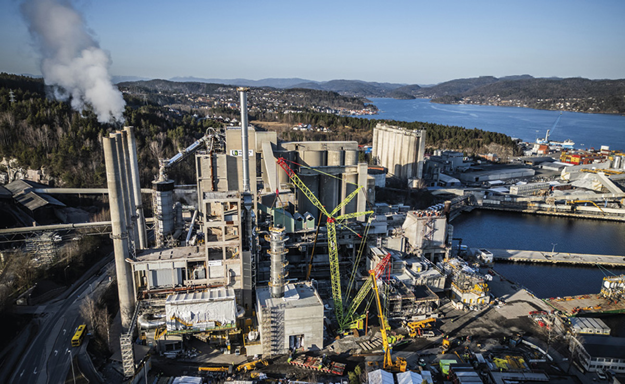
Foto: Brevik CCS
Resultatregnskap (mill. kroner) | 2024* | 2023
Driftsinntekter | 80,0 | 114
Driftsresultat (EBIT) | 0,5 | 4,0
Skattekostnad | - | 0,3
Resultat etter skatt | 6,3 | 9,5
Balanse | 2024* | 2023
Sum eiendeler | 120 | 154
- Hvorav kontantbeholdning | 119 | 121
Sum egenkapital | 101 | 56,4
Sum gjeld og forpliktelser | 18,6 | 97,2
- Hvorav rentebærende gjeld | 0 | 0
Avgift/gebyr, statlig kjøp/tilskudd | 2024* | 2023
Tilskudd: Energidepartementet | 94,3 | 105
Verdier og utbytte | 2024* | 2023
Utbytte for regnskapsåret | 0 | 0
Tilbakebetaling av kapital | 0 | 0
Kapitalinnskudd fra staten | 0 | 0
Finansielle nøkkeltall | 2024* | 2023
Sysselsatt kapital | 101 | 56,4
Driftsmargin (EBIT) | 0,6 % | 3,5 %
Egenkapitalandel | 84,2 % | 36,6 %
Andre nøkkeltall | 2024* | 2023
Antall ansatte | 31 | 31
Andel ansatte i Norge | 100 % | 100 %
Andel kvinner i ledergruppen | 40 % | 60 %
Andel kvinner i selskapet totalt | 42 % | 42 %
Gjennomtrekk av ansatte (turnover) | 14 %
Medarbeiderengasjement | -
Sykefravær (%) | 4,2 % | 3,5 %
Skadefravær (H1/LTI) | - | -
Klimagassutslipp | 2024* | 2023
Scope 1 | 0 | 0
Scope 2 | 21,6**(1) | 11,2**(2)
Scope 3 | - | -
*Gassnova rapporterer f.o.m. regnskapsåret 2024 som små foretak etter regnskapsloven. Konsernregnskap utarbeides dermed ikke, og rapporterte tall for 2024 gjelder Gassnova SF. Datterselskap TCM Assets AS er ikke inkludert i tallene for 2024.
**NVEs beregnede CO2-utslipp i varedeklarasjonen for strømleverandører: (1) 599 g/KWh & (2) 502 g/KWh.
Klimamål
Gassnova jobber kontinuerlig for at statens ambisjoner innenfor CO2-håndtering kan oppnås. Gassnova jobber aktivt med å redusere virksomhetens egne utslipp knyttet til scope 3, inkludert reisevirksomhet og ansattes transport til og fra arbeidssted.

Graminor AS
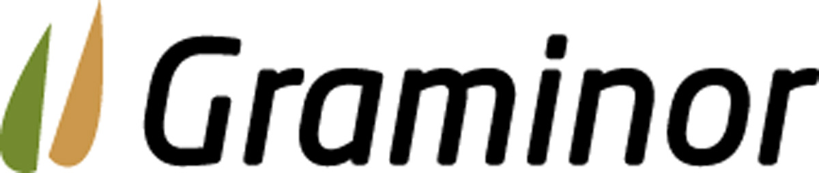
Graminor sitt samfunnsoppdrag er å bidra til norsk matsikkerhet og beredskap ved å levere nye plantesorter til jord- og hagebruksnæringen tilpasset norske og nordiske vekstforhold. Oppdraget innebærer utvikling av norske plantesorter, representasjon og uttesting av utenlandske sorter og produksjon av prebasis (såkorn, såfrø, potet). En samfunnsmessig merverdi av oppdraget er å bidra til økt matproduksjon på norske ressurser. Graminor har programmer i korn (hvete, havre og bygg), engvekster, potet, frukt og bær.
Statens eierskap
Staten er eier i Graminor for å bidra med plantesorter til jord- og hagebruksnæringen tilpasset norsk og nordisk klima for å bidra til matsikkerhet i Norge. Statens mål som eier er bærekraftig og mest mulig effektiv utvikling av plantesorter av høy kvalitet. Virksomhet i konkurranse med andre skal drives med samme mål som statens overordnede mål som eier i selskaper som primært opererer i konkurranse med andre selskaper (kategori 1).
Mål og strategiske prioriteringer
Graminor har en viktig rolle i norsk matproduksjon og matberedskap da genetikk utviklet og testet for norske vekstforhold bidrar til selvforsyning basert på norske ressurser. Graminor leverer på FNs bærekraftsmål nr 2: matsikkerhet, bedre ernæring og fremme bærekraftig landbruk. Dette oppnås med utgangspunkt i ansvarlig drift som i minst mulig grad har negativ påvirkning på miljø og mennesker. Selskapet bidrar også til bevaring av biologisk mangfold gjennom aktivt arbeid med utvikling av genressurser.
Oppnåelse av statens mål
Mål for beredskap og matsikkerhet oppnådd 2024: over 70 pst. markedsandel på norskutviklede kornsorter (vårhvete, havre, 6-rads bygg). Over 60 pst. markedsandel på norskutviklede engfrø. Rundt 25 pst. markedsandel for norske potetsorter. Testet ut sorter av høsthvete og proteinvekster (åkerbønne og erter) som egner seg for dyrking i Norge. All norsk frukt- og bærforedling utføres på Njøs frukt- og bærsenter på oppdrag fra Graminor. Graminor produserer all norsk prebasis, som er en forutsetning og utgangspunkt for norsk såkorn og såfrø produksjon. Selskapet var involvert i 22 forsknings- og utviklingsprosjekter som bidro til å utvikle ny kompetanse og ta i bruk nye teknologier for mer effektiv sortsutvikling.
Selskapets overordnede mål og resultater 2024 (utvalg)
 | Langsiktig mål | Indikator | Mål 2024 | Resultat 2024 (2023)
Sektorpolitisk måloppnåelse | Norsk selvforsyning, matsikkerhet og matberedskap | Markedsandel norske sorter | ≥ 50 % for korn  ≥ 50 % for engvekster  ≥ 25 % for potetsorter | Bygg 95,2 % (95,2)  Vårhvete 56,6 % (56,2)  Havre 89,3 % (89.3)  Engvekster 63,3 % (63,3)  Potet 23 % (23,3)
Effektiv drift | Graminor skal til enhver tid ha 1,5 % lavere sykefravær enn landsgjennomsnittet | Sykefravær | 1,5 p.p. lavere enn 6,61 % (landsgjennomsnitt) | 5,5 % (2,1)
 | Graminor har nullvisjon på skader og uhell relatert til arbeidet | Innrapporterte uhell og skader via HMS rapportering og verneombud | 0 | 0
Statens eierandel: 28,2 pst.
Landbruks- og matdepartementet
Styret: Hans Frode Kielland Asmyhr (styreleder, 1970, Akershus), Ragnar Dæhli (nestleder, 1964, Innlandet), Jostein Fjeld (1967, Innlandet), Hildegunn Norheim (1963, Østfold), Elisabeth Morthen (1962, Akershus), Kristine Koller (1987, Akershus), Helga Amdahl*
*Valgt av og blant de ansatte.
Administrerende direktør: Kristin Børresen
Hovedkontor: Hamar
Revisor: BDO AS
Nettside: www.graminor.no
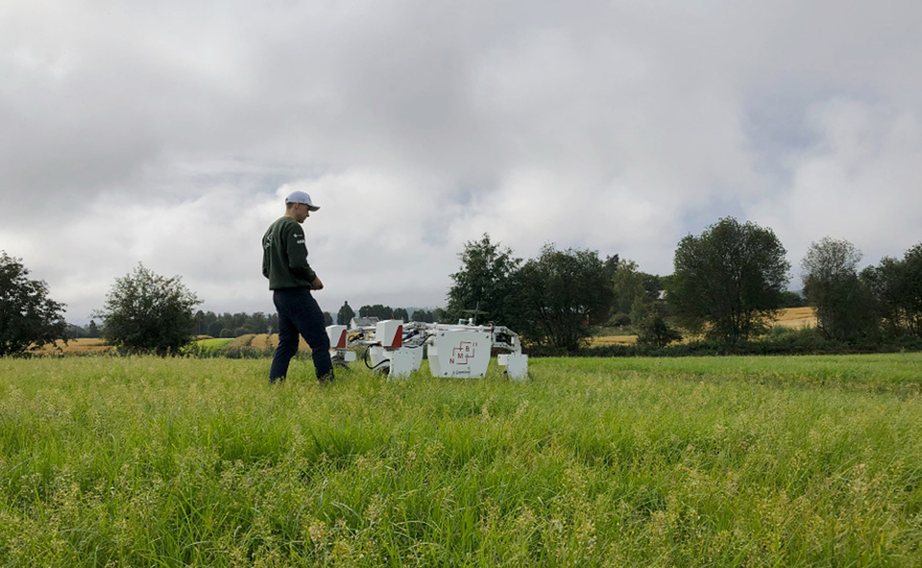
Foto: Graminor AS
Resultatregnskap (mill. kroner) | 2024 | 2023
Driftsinntekter | 85,6 | 84,0
Driftsresultat (EBIT) | -0,8 | 2,2
Skattekostnad | 5,7 | 0,4
Resultat etter skatt og minoritet | 1,2 | 2,0
Balanse | 2024 | 2023
Sum eiendeler | 102 | 125
- Hvorav kontantbeholdning | 20,3 | 20,0
Sum egenkapital | 55,3 | 78,9
Sum gjeld og forpliktelser | 21,1 | 46,6
- Hvorav rentebærende gjeld | 0* | 25,0
Avgift/gebyr, statlig kjøp/tilskudd | 2024 | 2023
Tilskudd: Driftstilskudd over Jordbruksavtalen, Landbruksdirektoratet | 29 | 27
Verdier og utbytte | 2024 | 2023
Utbytte for regnskapsåret | 0 | 0
Gj. utbytteandel siste fem år | 0 % | 0 %
Finansielle nøkkeltall | 2024 | 2023
Sysselsatt kapital | 81,1 | 104
Driftsmargin (EBIT) | -0,9 % | 2,6 %
Egenkapitalandel | 54 % | 63,1 %
Netto kontantstrøm fra drift | 8,5 | 11,8
Netto kontantstrøm fra investeringer | -4,8 | -24,8
Andre nøkkeltall | 2024 | 2023
Antall ansatte | 35 | 34
Andel ansatte i Norge | 100 % | 100 %
Andel kvinner i ledergruppen | 50 % | 50 %
Andel kvinner i selskapet totalt | 49 % | 44 %
Gjennomtrekk av ansatte (turnover) | 2,9 % | -
Medarbeiderengasjement | -
Sykefravær (%) | 5,5 % | 2,1 %
Skadefravær | 0 | 0
Klimagassutslipp | 2024 | 2023
Scope 1, 2 og 3** | - | -
*Fra og med 2024 er terskelverdiene for konsernrapportering økt. Den rentebærende gjelden er i sin helhet i datterselskapet Bjørke Eiendom og utgjør kroner 24 225 000.
**Ikke tilgjengelig.
Klimamål
Ikke tilgjengelig.

Helse Midt-Norge RHF
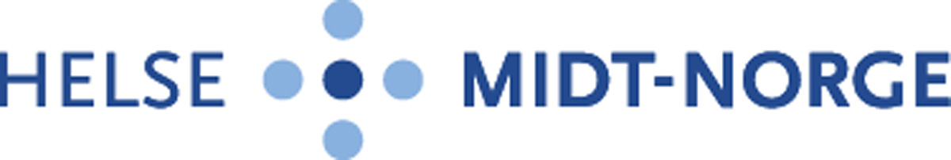
Helse Midt-Norge sørger for gode og likeverdige spesialisthelsetjenester til befolkningen i Møre og Romsdal og Trøndelag. I tillegg har selskapet lovpålagte oppgaver innenfor forskning, utdanning og opplæring av pasienter og pårørende. De regionale helseforetakene ble etablert i 2002 da staten overtok ansvaret for spesialisthelsetjenestene fra fylkeskommunene.
Statens eierskap
Staten er eier i de regionale helseforetakene for å sikre at det finnes et tilbud av spesialisthelsetjenester i Norge til alle som trenger det, når de trenger det, uavhengig av alder, kjønn, bosted, økonomi og etnisk bakgrunn. Statens mål som eier er å oppnå gode og likeverdige spesialisthelsetjenester, samt å legge til rette for forskning og undervisning med god kvalitet.
Mål og strategiske prioriteringer
Helse Midt-Norge skal, jf. spesialisthelsetjenesteloven § 2-1, sørge for at befolkningen i regionen tilbys spesialisthelsetjenester. Det regionale helseforetaket skal videre oppfylle statens sektorpolitiske mål innen helse, forskning og utdanning. Regjeringen har definert sektorpolitiske hovedmål som følges. Helse Midt-Norge har i Regional utviklingsplan 2023-2026 definert fem hovedsatsingsområder: "Digitalisering for bedre tjenester og pasientmedvirkning", "samling om beste praksis", "regionale fellesløsninger", "bærekraft i personell og kompetanse" og "sterkere samhandling".
Oppnåelse av statens mål
Helse Midt-Norge arbeidet i 2024 for å oppfylle statens tre hovedmål: i) styrke psykisk helsevern og tverrfaglig spesialisert rusbehandling; ii) styrke forskning, innovasjon og kompetanse og forbedre kvalitet og pasientsikkerhet; og iii) rask tilgang til helsetjenester og sammenhengende pasientforløp. Måloppnåelsen innen de ulike områdene varierer, og er redegjort for i Årlig melding 2024 fra Helse Midt-Norge. Hovedoppgavene pasientbehandling, utdanning av helsepersonell, forskning og opplæring av pasienter og pårørende har vært ivaretatt i tråd med de føringer eier har gitt. Helse Midt-Norge har i 2024 nådd en betydelig milepæl i og med at Helseplattformen er tatt i bruk ved alle regionens sykehus. Innføringen har vært ressurskrevende, og regionen har en krevende driftssituasjon og befinner seg i en alvorlig økonomisk situasjon. Dette krever intensivert omstillingsarbeid i foretaksgruppen. Helse Midt-Norge har i 2024 økte ventetider og utfordringer med rekruttering og bemanning, og arbeidet med dette har høy prioritet. Arbeid med innovasjon, nye teknologiske løsninger og å redusere uønsket variasjon er sentralt i denne sammenheng.
Selskapets overordnede mål og resultater 2024 (utvalg)
 | Langsiktig mål | Indikator | Mål 2024 | Resultat 2024 (2023)
Sektorpolitisk måloppnåelse | Rask tilgang til helsetjenester og sammen-hengende pasientforløp | Gjennomsnittlig ventetid skal reduseres sammenlignet med 2023 for somatikk. Målsetningen på sikt er gjennomsnittlig ventetid lavere enn 50 dager | ≤ 62 dager | 76 dager (75)
 |  | Gjennomsnittlig ventetid skal reduseres sammenlignet med 2023 for psykisk helsevern for barn og unge. Målsetningen på sikt er gjennomsnittlig ventetid lavere enn 35 dager | ≤ 70 dager | 72 dager (70)
 |  | Gjennomsnittlig ventetid skal reduseres sammenlignet med 2023 for psykisk helsevern for voksne. Målsetningen på sikt er gjennomsnittlig ventetid lavere enn 40 dager | ≤ 56 dager | 60 dager (56)
 |  | Gjennomsnittlig ventetid skal reduseres sammenlignet med 2023 for tverrfaglig spesialisert rusbehandling. Målsetningen på sikt er gjennomsnittlig ventetid lavere enn 30 dager | < 30 dager | 22 dager (29)
Statens eierandel: 100 pst.
Helse- og omsorgsdepartementet
Styret: Odd Inge Mjøen (styreleder, 1958, Trøndelag), Liv Stette (nestleder, 1958, Møre og Romsdal), Siri Forsmo (1958, Trøndelag), Steinar Kristoffersen (1966, Møre og Romsdal), Arnhild Holstad (1963, Trøndelag), John Arne Moen (1965, Trøndelag), Jarle Holberg (1974, Trøndelag), Lindy Jarosch-von Schweder*, Anita Solberg*, Tore Brudeseth*
*Valgt av og blant de ansatte.
Administrerende direktør: Jan Christian Dahle Frich
Hovedkontor: Stjørdal
Revisor: BDO AS
Nettside: www.helse-midt.no
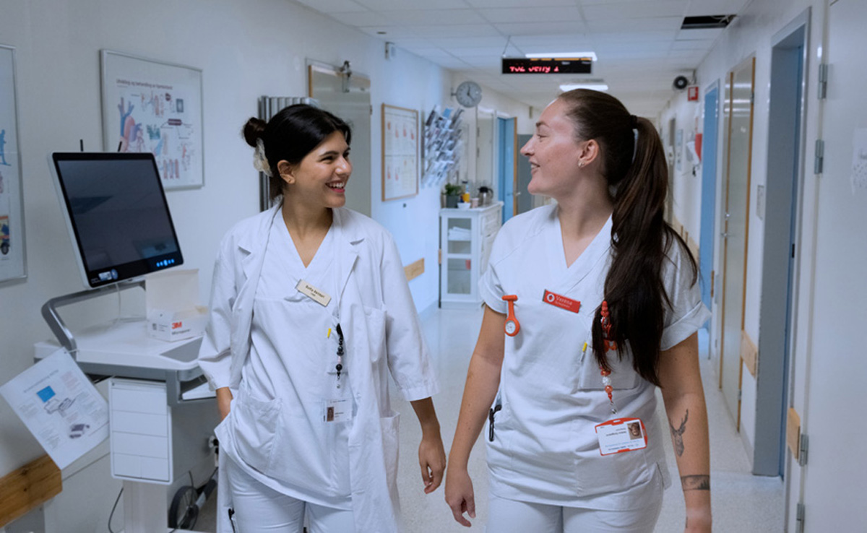
Foto: Helse Midt-Norge RHF
Resultatregnskap (mill. kroner) | 2024 | 2023
Driftsinntekter | 30 329 | 28 341
Driftsresultat (EBIT) | -889 | -78,0
Skattekostnad | -2,2 | 0,8
Minoritetsandel | 108 | -48,0
Resultat etter skatt og minoritet | -877 | 42,0
Balanse | 2024 | 2023
Sum eiendeler | 33 023 | 31 729
- Hvorav kontantbeholdning | 4 082 | 4 249
Sum egenkapital | 12 589 | 13 466
- Hvorav minoriteter | -273 | -165
Sum gjeld og forpliktelser | 20 433 | 18 263
- Hvorav rentebærende gjeld | 10 668 | 8 500
Avgift/gebyr, statlig kjøp/tilskudd | 2024 | 2023
Avgift/gebyr | 421 | 417
Oppdrag: Helse- og omsorgsdepartementet | 28 073 | 26 141
Finansielle nøkkeltall | 2024 | 2023
Sysselsatt kapital | 23 257 | 21 966
Driftsmargin (EBIT) | -2,9 % | -0,3 %
Egenkapitalandel | 38,1 % | 42,4 %
Netto kontantstrøm fra drift | 472 | 723
Netto kontantstrøm fra investeringer | -2 888 | -3 654
Andre nøkkeltall | 2024 | 2023
Antall ansatte | 23 257 | 22 121
Andel ansatte i Norge | 100 % | 100 %
Andel kvinner i ledergruppen | 67 % | 50 %
Andel kvinner i selskapet totalt | 75 % | 75 %
Kvinners andel av menns lønn, total godtgjørelse | 80,0 % | 79,8 %
Gjennomtrekk av ansatte (turnover) | -
Medarbeiderengasjement | -
Sykefravær (%) | 8,9 % | 9,1 %
Skadefravær | - | -
Klimagassutslipp | 2024 | 2023
Scope 1 | 4 717 | 5 375
Scope 2 (markedsbasert) | 48 831 | 39 912
Scope 3* | 230 630 | 225 101
Scope 3 - det rapporteres på følgende kategorier**: | 1, 2, 3, 4, 5, 6, 7, 8, 9 | 1, 2, 3, 4, 5, 6, 7, 8, 9, 13
*I 2024 ble klimaregnskapet oppdatert med nye CO2-utslippsfaktorer for perioden 2019 - 2024 for scope 3.
**Se s. 56 for utslippskategorier.
Klimamål
2030: Redusere CO2e-utslipp med 40 pst. sammenlignet med 2019 (scope 1, 2 og utvalgte kategorier i scope 3).
Delmål: 1. Redusere forekomsten av helsetjenesteassosierte infeksjoner, 2. Redusere energiforbruk med 20 pst., og øke andelen gjenvinningskraft, 3. Andel polikliniske konsultasjoner over video og telefon skal være minimum 20 pst., 4. Redusere unødvendig forbruk, øke ombruk og materialgjenvinning, 5. Andel produkter uten helse- og miljøskadelige stoffer skal være 75 pst., 6. Fossilfri virksomhet innen 2030, 30 pst. reduksjon i bruk av bil og 40 pst. reduksjon i bruk av fly, 7. Bærekraftig skjøtsel av natur og 8. Miljøbevisste medarbeidere med en score på 90 i ForBedringsundersøkelsen.
2045: Klimanøytral drift (scope 1, 2 og 3).

Helse Nord RHF
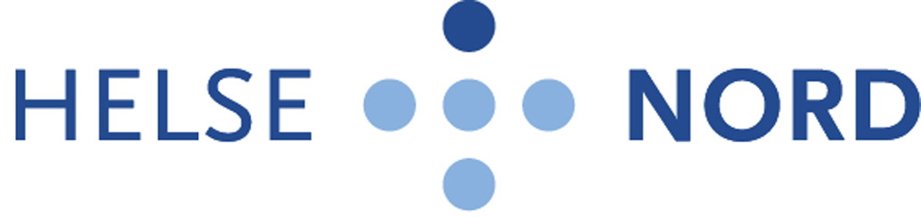
Helse Nord sørger for gode og likeverdige spesialisthelsetjenester til befolkningen i Nord-Norge og på Svalbard. I tillegg har selskapet lovpålagte oppgaver innenfor forskning, utdanning og opplæring av pasienter og pårørende. De regionale helseforetakene ble etablert i 2002 da staten overtok ansvaret for spesialisthelse- tjenestene fra fylkeskommunene.
Statens eierskap
Staten er eier i de regionale helseforetakene for å sikre at det finnes et tilbud av spesialisthelsetjenester i Norge til alle som trenger det, når de trenger det, uavhengig av alder, kjønn, bosted, økonomi og etnisk bakgrunn. Statens mål som eier er å oppnå gode og likeverdige spesialisthelsetjenester, samt å legge til rette for forskning og undervisning med god kvalitet.
Mål og strategiske prioriteringer
Helse Nord tar samfunnsansvar ved å iverksette nasjonal helsepolitikk og sørge for spesialisthelsetjeneste i Nord-Norge. Det regionale helseforetaket har i 2024 gjennom visjonen «Sammen om helse i nord» og regional utviklingsplan arbeidet for å oppfylle statens tre sektorpolitiske hovedmål innen helse, forskning og utdanning.
Nåsituasjon og demografiske framskrivninger tilsier at betydelige endringer må skje for at foretaksgruppen skal kunne nå overordnede mål innenfor de tildelte økonomiske rammene. Prioriterte innsatsområder i regional utviklingsplan frem mot 2038 er: i) Vår felles helsetjeneste ii) Samhandling og samarbeid og iii) Medarbeideren.
Oppnåelse av statens mål
Helse Nord arbeidet i 2024 for å oppfylle statens tre hovedmål: i) styrke psykisk helsevern og tverrfaglig spesialisert rusbehandling; ii) styrke forskning, innovasjon og kompetanse og forbedre kvalitet og pasientsikkerhet; og iii) rask tilgang til helsetjenester og sammenhengende pasientforløp. Viktige milepæler og forbedringer i 2024 er vesentlig reduksjon i bruk av innleid personell, satsing på yrkesfaglig personell og ferdigstillelse av moderne sykehusbygg i Hammerfest og Narvik, som i stor grad legger til rette for helt ny samhandling med primærhelse- tjenesten og utdanningssektoren.
Foretaksgruppen er fortsatt i en særlig krevende økonomisk situasjon, og må gjennomføre vesentlige omstillinger. Foretaksgruppen har svart ut oppdrag fra Helse- og omsorgsdepartementet om tiltak som vil bidra til å oppnå mer bærekraftig drift. Helse Nord har i tråd med ventetidsløftet jobbet målrettet med å ta igjen etterslep fra pandemitiden. Nødvendige prioriteringer og ressurser til bl.a. oppgavedeling, redusert sykefravær, digitalisering og tiltak som reduserer behovet for personell, har aldri vært viktigere. Samtidig må ressurser til forskning og innovasjon sikres.
Selskapets overordnede mål og resultater 2024 (utvalg)
 | Langsiktig mål | Indikator | Mål 2024 | Resultat 2024 (2023)
Sektorpolitisk måloppnåelse | Rask tilgang til helsetjenester og sammenhengende pasientforløp | Gjennomsnittlig ventetid skal reduseres sammenlignet med 2023 for somatikk. Målsetningen på sikt er gjennomsnittlig ventetid lavere enn 50 dager | < 72 dager | 72 dager (72)
 |  | Gjennomsnittlig ventetid skal reduseres sammenlignet med 2023 for psykisk helsevern for barn og unge. Målsetningen på sikt er gjennomsnittlig ventetid lavere enn 35 dager | < 62 dager | 59 dager (62)
 |  | Gjennomsnittlig ventetid skal reduseres sammenlignet med 2023 for psykisk helsevern for voksne. Målsetningen på sikt er gjennomsnittlig ventetid lavere enn 40 dager | < 67 dager | 70 dager (67)
 |  | Gjennomsnittlig ventetid skal reduseres sammenlignet med 2023 for tverrfaglig spesialisert rusbehandling. Målsetningen på sikt er gjennomsnittlig ventetid lavere enn 30 dager | < 46 dager | 40 dager (46)
Statens eierandel: 100 pst.
Helse- og omsorgsdepartementet
Styret: Renate Larsen (styreleder, 1975, Troms), Rune Gjertin Rafaelsen (nestleder, 1954, Finnmark), Henrik Olsen (1970, Finnmark), Jan-Oddvar Sørnes (1966, Nordland), Anne Husebekk (1954, Troms), Tone Hauge (1968, Nordland), Sissel Alterskjær*, Kari Marie Baadstrand Sandnes*, Martin Øien Jenssen*
*Valgt av og blant de ansatte.
Administrerende direktør: Marit Lind
Hovedkontor: Bodø
Revisor: BDO AS
Nettside: www.helse-nord.no
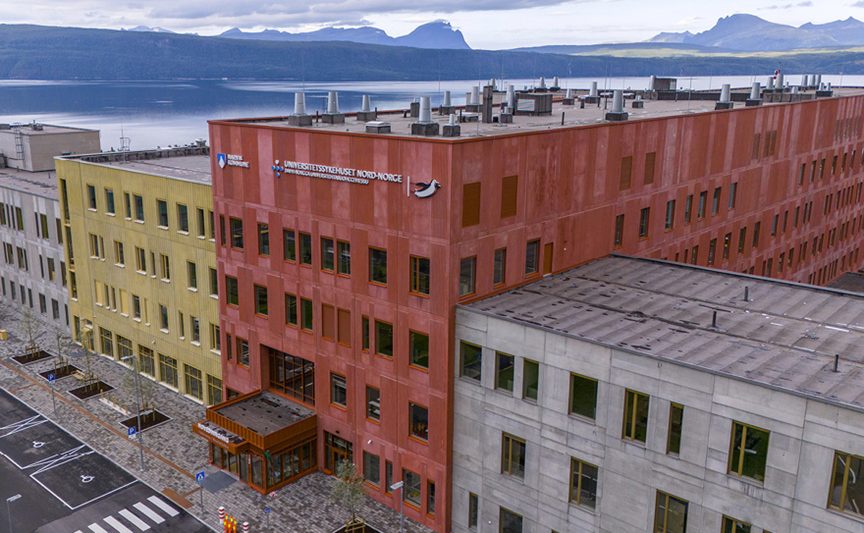
Foto: Dronefoto AS
Resultatregnskap (mill. kroner) | 2024 | 2023
Driftsinntekter | 24 674 | 22 415
Driftsresultat (EBIT) | 135 | -367
Skattekostnad | -0,5 | 0,1
Minoritetsandel
Resultat etter skatt og minoritet | 66 | -407
Balanse | 2024 | 2023
Sum eiendeler | 25 578 | 24 815
- Hvorav kontantbeholdning | 1 948 | 1 824
Sum egenkapital | 11 197 | 11 132
Sum gjeld og forpliktelser | 14 380 | 13 684
- Hvorav rentebærende gjeld | 8 642 | 8 317
Avgift/gebyr, statlig kjøp/tilskudd | 2024 | 2023
Avgift/gebyr | 358 | 352
Oppdrag: Helse- og omsorgsdepartementet | 23 433 | 21 287
Finansielle nøkkeltall | 2024 | 2023
Sysselsatt kapital | 19 839 | 19 449
Driftsmargin (EBIT) | 0,5 % | -1,6 %
Egenkapitalandel | 43,8 % | 44,9 %
Netto kontantstrøm fra drift | 1 472 | 193
Netto kontantstrøm fra investeringer | -1 800 | -1 813
Andre nøkkeltall | 2024 | 2023
Antall ansatte | 19 881 | 19 507
Andel ansatte i Norge | 100 % | 100 %
Andel kvinner i ledergruppen | 44 % | 50 %
Andel kvinner i selskapet totalt | 55 % | 52 %
Kvinners andel av menns lønn, total godtgjørelse | 89 % | 88 %
Gjennomtrekk av ansatte (turnover) | 6 % | 6 %
Medarbeiderengasjement | - | -
Sykefravær (%) | 9,4 % | 9,6 %
Skadefravær | - | -
Klimagassutslipp | 2024 | 2023
Scope 1 | 7 044 | 7 003
Scope 2 (markedsbasert) | 36 874 | 36 935
Scope 3** | 160 866 | 162 845
Scope 3 - det rapporteres på følgende kategorier*: | 1, 2, 3, 4, 5, 6, 7, 8 ,9 | 1, 2, 3, 4, 5, 6, 7, 8, 9
*Se s. 56 for utslippskategorier.
**I 2024 ble klimaregnskapet oppdatert med nye
CO2-utslippsfaktorer for perioden 2019 - 2024 for scope 3.
Klimamål
2030: Redusere CO2e-utslipp med 40 pst. sammenlignet med 2019 (scope 1, 2 og utvalgte kategorier i scope 3).
Delmål: 1. Redusere forekomsten av helsetjenesteassosierte infeksjoner, 2. Redusere energiforbruket med 20 pst. og øke andelen gjenvinningskraft, 3. Andel polikliniske konsultasjoner over video og telefon skal være minimum 20 pst., 4. Redusere unødvendig forbruk, øke ombruk og materialgjenvinning, 5. Andel produkter uten helse- og miljøskadelige stoffer skal være 75 pst., 6. Fossilfri virksomhet innen 2030, 30 pst. reduksjon i bruk av bil og 40 pst. reduksjon i bruk av fly, 7. Bærekraftig skjøtsel av natur og 8. Miljøbevisste medarbeidere med en score på 90 i ForBedringsundersøkelsen.
2045: Klimanøytral drift (scope 1, 2 og 3).

Helse Sør-Øst RHF
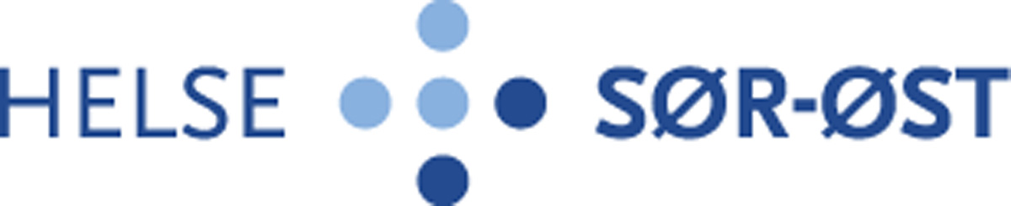
Helse Sør-Øst sørger for gode og likeverdige spesialisthelsetjenester til befolkningen i Innlandet, Buskerud, Akershus, Oslo, Vestfold, Østfold, Telemark og Agder. I tillegg har selskapet lovpålagte oppgaver innenfor forskning, utdanning og opplæring av pasienter og pårørende. De regionale helseforetakene ble etablert i 2002 da staten overtok ansvaret for spesialisthelsetjenestene fra fylkeskommunene.
Statens eierskap
Staten er eier i de regionale helseforetakene for å sikre at det finnes et tilbud av spesialisthelsetjenester i Norge til alle som trenger det, når de trenger det, uavhengig av alder, kjønn, bosted, økonomi og etnisk bakgrunn. Statens mål som eier er å oppnå gode og likeverdige spesialisthelsetjenester, samt å legge til rette for forskning og undervisning med god kvalitet.
Mål og strategiske prioriteringer
Helse Sør-Øst skal, jf. spesialisthelsetjenesteloven § 2-1, sørge for at befolkningen i regionen tilbys spesialisthelsetjenester. Det regionale helseforetaket skal videre oppfylle statens sektorpolitiske mål innen helse, forskning og utdanning. Regjeringen har definert tre sektorpolitiske hovedmål som følges.
Helse Sør-Øst har i «Regional utviklingsplan 2040» fastsatt fire mål:
- Bedre helse i befolkningen, med sammenhengende innsats fra forebygging til spesialiserte helsetjenester.
- Kvalitet i pasientbehandlingen og gode brukererfaringer.
- Godt arbeidsmiljø for ansatte, utvikling av kompetanse og mer tid til pasientbehandling.
- Bærekraftige helsetjenester for samfunnet.
Oppnåelse av statens mål
Helse Sør-Øst arbeidet i 2024 for å oppfylle statens tre hovedmål: i) styrke psykisk helsevern og tverrfaglig spesialisert rusbehandling; ii) styrke forskning, innovasjon og kompetanse og forbedre kvalitet og pasientsikkerhet; og iii) rask tilgang til helsetjenester og sammenhengende pasientforløp.
Hovedoppgavene pasientbehandling, utdanning av helsepersonell, forskning og opplæring av pasienter og pårørende har vært ivaretatt i tråd med de føringer eier har gitt. Helse Sør-Øst har intensivert arbeidet med å få ned ventetider i 2024. Det har vært særskilt oppmerksomhet om sykefravær og den økonomiske styringen i foretaksgruppen. Arbeidet med forbedring og læring prioriteres høyt for å øke måloppnåelsen på flere områder. Det er et potensial for økt kvalitet og reduksjon av uønskede hendelser og uønsket variasjon i tjenesten.
Selskapets overordnede mål og resultater 2024 (utvalg)
 | Langsiktig mål | Indikator | Mål 2024 | Resultat 2024 (2023)
Sektorpolitisk måloppnåelse | Rask tilgang til helsetjenester og sammenhengende pasientforløp | Gjennomsnittlig ventetid skal reduseres sammenlignet med 2023 for somatikk. Målsetningen på sikt er gjennomsnittlig ventetid lavere enn 50 dager | < 76 dager | 79 dager (76)
 |  | Gjennomsnittlig ventetid skal reduseres sammenlignet med 2023 for psykisk helsevern for barn og unge. Målsetningen på sikt er gjennomsnittlig ventetid lavere enn 35 dager | < 49 dager | 46 dager (49)
 |  | Gjennomsnittlig ventetid skal reduseres sammenlignet med 2023 for psykisk helsevern for voksne. Målsetningen på sikt er gjennomsnittlig ventetid lavere enn 40 dager | < 52 dager | 55 dager (52)
 |  | Gjennomsnittlig ventetid skal reduseres sammenlignet med 2023 for verrfaglig spesialisert rusbehandling. Målsetningen på sikt er gjennomsnittlig ventetid lavere enn 30 dager | < 32 dager | 31 dager (32)
Statens eierandel: 100 pst.
Helse- og omsorgsdepartementet
Styret: Svein Ingvar Gjedrem (styreleder, 1950, Akershus), Nina Tangnæs Grønvold (nestleder, 1969, Østfold), Einar Lunde (1968, Agder), Liv Monica Stubholt (1961, Akershus), Peder Kristian Olsen (1950, Innlandet), Bushra Ishaq (1958, Oslo), Stine Ramstad Westby (1970, Akershus), Christian Grimsgaard*, Irene Kronkvist*, Cathrine Strand Aaland*
*Valgt av og blant de ansatte.
Administrerende direktør: Terje Rootwelt
Hovedkontor: Hamar
Revisor: PwC AS
Nettside: www.helse-sorost.no
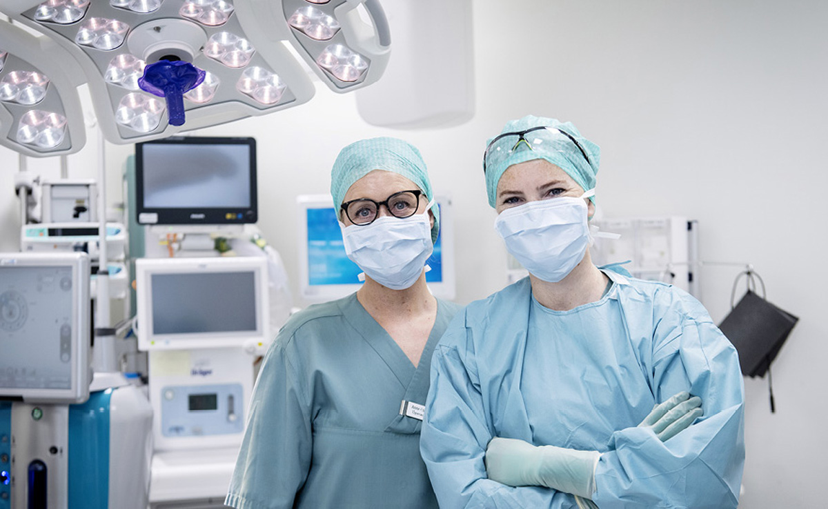
Foto: Helse Sør-Øst RHF
Resultatregnskap (mill. kroner) | 2024 | 2023
Driftsinntekter | 114 815 | 106 236
Driftsresultat (EBIT) | 3 293 | 1 359
Skattekostnad | -2,0 | 5,8
Minoritetsandel | -1,1 | -2,1
Resultat etter skatt og minoritet | 3 184 | 1 544
Balanse | 2024 | 2023
Sum eiendeler | 123 202 | 114 106
- Hvorav kontantbeholdning | 15 864 | 17 367
Sum egenkapital | 49 750 | 46 563
- Hvorav minoriteter | 8,6 | 9,7
Sum gjeld og forpliktelser | 73 451 | 67 543
- Hvorav rentebærende gjeld | 29 564 | 22 355
Avgift/gebyr, statlig kjøp/tilskudd | 2024 | 2023
Avgift/gebyr | 964 | 918
Oppdrag: Helse- og omsorgsdepartementet | 103 529 | 95 714
Kjøp/tilskudd:Finansiering fra Helsedirektoratet | 3 645 | 3 313
Finansielle nøkkeltall | 2024 | 2023
Sysselsatt kapital | 88 028 | 77 991
Driftsmargin (EBIT) | 2,9 % | 1,3 %
Egenkapitalandel | 40,4 % | 40,8 %
Netto kontantstrøm fra drift | 4 020 | 3 714
Netto kontantstrøm fra investeringer | -13 933 | -16 949
Andre nøkkeltall | 2024 | 2023
Antall ansatte | 85 304 | 84 167
Andel ansatte i Norge | 100 % | 100 %
Andel kvinner i ledergruppen | 44 % | 44 %
Andel kvinner i selskapet totalt | 75 % | 75 %
Kvinners andel av menns lønn, total godtgjørelse | 85 %
Gjennomtrekk av ansatte (turnover) | 8 %
Medarbeiderengasjement (1-10) | 8,2
Sykefravær (%) | 7,7 % | 8,5 %
Skadefravær (H1/LTI) | - | -
Klimagassutslipp | 2024 | 2023
Scope 1 | 19 993 | 21 392
Scope 2 (markedsbasert) | 155 142 | 146 775
Scope 3 | 804 449 | 963 320
Scope 3 - det rapporteres på følgende kategorier*: | 1, 2, 3, 4, 5, 6, 7, 8, 9 | 1, 2, 3, 4, 5, 6, 7, 8, 9
*Se s. 56 for utslippskategorier.
**I 2024 ble klimaregnskapet oppdatert med nye
CO2-utslippsfaktorer for perioden 2019–2024 for scope 3.
Klimamål
2030: Redusere CO2e-utslipp med 40 pst. sammenlignet med 2019 (scope 1, 2 og utvalgte kategorier i scope 3).
Delmål: 1. Redusere forekomsten av helsetjenesteassosierte infeksjoner, 2. Redusere energiforbruket med 20 pst. og øke andelen gjenvinningskraft, 3. Andel polikliniske konsultasjoner over video og telefon skal være minimum 20 pst., 4. Redusere unødvendig forbruk, øke ombruk og materialgjenvinning, 5. Andel produkter uten helse- og miljøskadelige stoffer skal være 75 pst., 6. Fossilfri virksomhet innen 2030, 30 pst. reduksjon i bruk av bil og 40 pst. reduksjon i bruk av fly, 7. Bærekraftig skjøtsel av natur og 8. Miljøbevisste medarbeidere med en score på 90 i ForBedringsundersøkelsen.
2045: Klimanøytral drift (scope 1, 2 og 3).

Helse Vest RHF
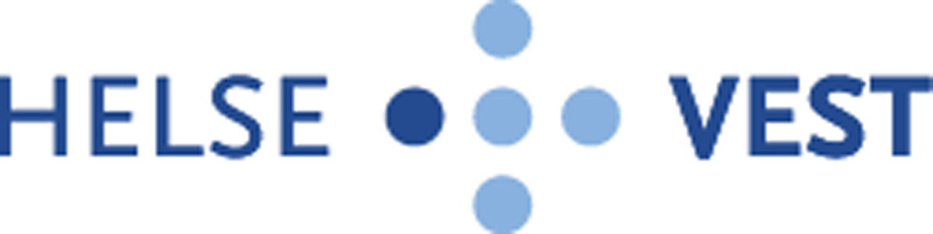
Helse Vest sørger for gode og likeverdige spesialisthelsetjenester til befolkningen i Rogaland og Vestland. I tillegg har selskapet lovpålagte oppgaver innenfor forskning, utdanning og opplæring av pasienter og pårørende. De regionale helseforetakene ble etablert i 2002 da staten overtok ansvaret for spesialisthelsetjenestene fra fylkeskommunene.
Statens eierskap
Staten er eier i de regionale helseforetakene for å sikre at det finnes et tilbud av spesialisthelsetjenester i Norge til alle som trenger det, når de trenger det, uavhengig av alder, kjønn, bosted, økonomi og etnisk bakgrunn. Statens mål som eier er å oppnå gode og likeverdige spesialisthelsetjenester, samt å legge til rette for forskning og undervisning med god kvalitet.
Mål og strategiske prioriteringer
Helse Vest skal, jf. spesialisthelsetjenesteloven § 2-1, sørge for at befolkningen i regionen tilbys spesialisthelsetjenester. Det regionale helseforetaket skal videre oppfylle statens sektorpolitiske mål innen helse, forskning og utdanning. Regjeringen har definert fem sektorpolitiske hovedmål som følges. I tillegg er det definert risikoområder som skal følges særlig opp i foretaksgruppen Helse Vest. Fra 2024 er disse nytte av digitalisering, legemiddelområdet, uønsket variasjon og prioritering, beholde og rekruttere medarbeidere og beredskap.
Helse Vest sin virksomhetsstrategi og utviklingsplaner definerer strategiske mål og tiltaksområder for å oppfylle målene. Utviklingsplanen omhandler perioden fram mot 2035, med fire hovedsatsingsområder: (i) pasienter, brukere og pårørende, (ii) medarbeidere og kompetanse, (iii) utvikling og (iv) samhandling. Hvert område har egne tiltaksplaner.
Oppnåelse av statens mål
Helse Vest arbeidet i 2024 for å oppfylle statens tre hovedmål: i) styrke psykisk helsevern og tverrfaglig spesialisert rusbehandling; ii) styrke forskning, innovasjon og kompetanse og forbedre kvalitet og pasientsikkerhet; og iii) rask tilgang til helsetjenester og sammenhengende pasientforløp.
Helse Vest har i 2024 løst hovedoppgavene, som er å sørge for pasientbehandling, opplæring av pasienter og pårørende, utdanning av helsepersonell og forskning, i tråd med de føringer eier har gitt. Prioriterte områder i Helse Vest har vært i) redusere ventetider, ii) tiltak for å beholde, utvikle og rekruttere medarbeidere, iii) digitalisering og ta i bruk løsninger som er innført og iv) psykisk helsevern. Det er fortsatt et potensial for økt kvalitet, reduksjon av uønskede hendelser og variasjon i tjenesten. Arbeidet med forbedring og læring skal alltid ha høy prioritet.
Selskapets overordnede mål og resultater 2024 (utvalg)
 | Langsiktig mål | Indikator | Mål 2024 | Resultat 2024 (2023)
Sektorpolitisk måloppnåelse | Rask tilgang til helsetjenester og sammenhengende pasientforløp | Gjennomsnittlig ventetid skal reduseres sammenlignet med 2023 for somatikk. Målsetningen på sikt er gjennomsnittlig ventetid lavere enn 50 dager | < 71 dager | 72 dager (71)
 |  | Gjennomsnittlig ventetid skal reduseres sammenlignet med 2023 for psykisk helsevern for barn og unge. Målsetningen på sikt er gjennomsnittlig ventetid lavere enn 35 dager | < 55 dager | 52 dager (55)
 |  | Gjennomsnittlig ventetid skal reduseres sammenlignet med 2023 for psykisk helsevern for voksne. Målsetningen på sikt er gjennomsnittlig ventetid lavere enn 40 dager | < 49 dager | 44 dager (49)
 |  | Gjennomsnittlig ventetid skal reduseres sammenlignet med 2023 for tverrfaglig spesialisert rusbehandling. Målsetningen på sikt er gjennomsnittlig ventetid lavere enn 30 dager | < 33 dager | 30 dager (33)
Statens eierandel: 100 pst.
Helse- og omsorgsdepartementet
Styret: Agnes Landstad (styreleder, 1962, Akershus), Oddvar Kaarbøe (nestleder, 1969, Vestland), Pål Eikeseth (1977, Vestland), Anne Karin Hamre (1965, Vestland), Kristin Reitan Husebø (1963, Rogaland), Hege Solbakken (1972, Vestland), Tord Anton Haaland (1969, Rogaland), Wenche Kristin Røkenes*, Linda Karin Gangstøe*, Lars Kåre Kleppe*
*Valgt av og blant de ansatte.
Administrerende direktør: Inger Cathrine Bryne
Hovedkontor: Stavanger
Revisor: BDO AS
Nettside: www.helse-vest.no
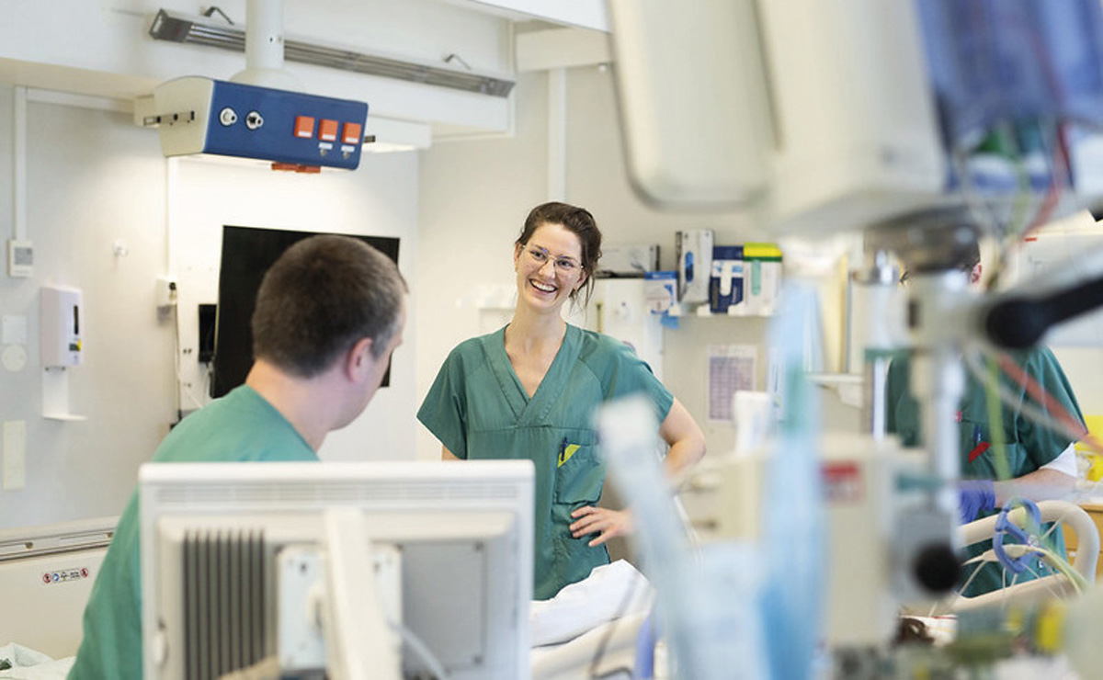
Foto: Katrine Sunde
Resultatregnskap (mill. kroner) | 2024 | 2023
Driftsinntekter | 40 622 | 37 366
Driftsresultat (EBIT) | 946 | 209
Skattekostnad | 0 | 0
Resultat etter skatt | 903 | 319
Balanse | 2024 | 2023
Sum eiendeler | 51 576 | 44 686
- Hvorav kontantbeholdning | 7 074 | 3 648
Sum egenkapital | 19 960 | 19 057
Sum gjeld og forpliktelser | 31 616 | 25 628
- Hvorav rentebærende gjeld | 17 608 | 16 322
Avgift/gebyr, statlig kjøp/tilskudd | 2024 | 2023
Avgift/gebyr | 448 | 425
Oppdrag: Helse- og omsorgsdepartementet | 37 803 | 35 144
Finansielle nøkkeltall | 2024 | 2023
Sysselsatt kapital | 37 568 | 35 379
Driftsmargin (EBIT) | 2,3 % | 0,6 %
Egenkapitalandel | 38,7 % | 42,6 %
Netto kontantstrøm fra drift | 2 238 | 840
Netto kontantstrøm fra investeringer | -5 172 | -5 449
Andre nøkkeltall | 2024 | 2023
Antall ansatte | 31 457 | 31 113
Andel ansatte i Norge | 100 % | 100 %
Andel kvinner i ledergruppen | 43 % | 43 %
Andel kvinner i selskapet totalt | 76 % | 75 %
Kvinners andel av menns lønn, total godtgjørelse | 83 %
Gjennomtrekk av ansatte (turnover) | 1,6 %
Medarbeiderengasjement | -
Sykefravær (%) | 7,8 % | -
Skadefravær | - | -
Klimagassutslipp | 2024 | 2023
Scope 1 | 15 086 | 12 412
Scope 2 (markedsbasert) | 59 550 | 55 014
Scope 3* | 249 846 | 239 371
Scope 3 - det rapporteres på følgende kategorier**: | 1, 2, 3, 4, 5, 6, 7, 8 , 9 | 1, 2, 3, 4, 5, 6, 7, 8
*I 2024 ble klimaregnskapet oppdatert med nye CO2-utslippsfaktorer for perioden 2019 - 2024 for scope 3.
**Se s. 56 for utslippskategorier.
Klimamål
2030: Redusere CO2e-utslipp med 40 pst. sammenlignet med 2019 (scope 1, 2 og utvalgte kategorier i scope 3).
Delmål: 1. Redusere forekomsten av helsetjenesteassosierte infeksjoner, 2. Redusere energiforbruket med 20 pst. og øke andelen gjenvinningskraft, 3. Andel polikliniske konsultasjoner over video og telefon skal være minimum 20 pst., 4. Redusere unødvendig forbruk, øke ombruk og materialgjenvinning, 5. Andel produkter uten helse- og miljøskadelige stoffer skal være 75 pst., 6. Fossilfri virksomhet innen 2030, 30 pst. reduksjon i bruk av bil og 40 pst. reduksjon i bruk av fly, 7. Bærekraftig skjøtsel av natur og 8. Miljøbevisste medarbeidere med en score på 90 i ForBedringsundersøkelsen.
2045: Klimanøytral drift (scope 1, 2 og 3).

Innovasjon Norge
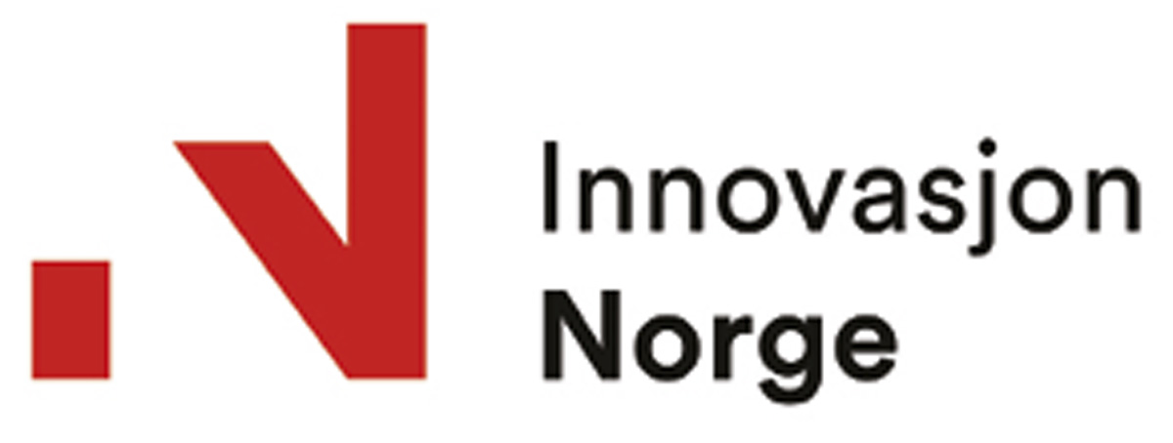
Innovasjon Norges formål er å være statens og fylkeskommunenes virkemiddel for å realisere verdiskapende næringsutvikling i hele landet. På oppdrag fra eierne tilbyr selskapet tjenester innen finansiering, rådgivning, kompetanse, nettverk og profilering til et bredt spekter av norske virksomheter. Innovasjon Norge ble opprettet i 2003 og har hovedkontor i Oslo, regionkontorer i hele landet og tilstedeværelse i 23 internasjonale markeder.
Statens eierskap
Staten er eier i Innovasjon Norge for å gi næringslivet et tilbud av bedriftsrettede ordninger som skal utløse bedrifts- og samfunnsøkonomisk lønnsom næringsutvikling, herunder regionenes næringsmessige muligheter. Statens mål som eier er å utløse bedrifts- og samfunnsøkonomisk lønnsom næringsutvikling i hele landet.
Mål og strategiske prioriteringer
Innovasjon Norges mål er å bidra til flere gode gründere, flere vekstkraftige bedrifter og flere innovative næringsmiljøer i hele landet. Ny strategi for perioden 2025-2030 ble vedtatt i desember 2024. Selskapets strategiske prioriteringer fremover er å:
- bidra til å gjøre norsk næringsliv mer produktivt,
- og sørge for at flere bedrifter vokser internasjonalt.
Dette skal nås gjennom å være en foretrukken rådgiver, en bank som utfordrer og en partner som utløser kapital og åpner dører til nye markeder.
Oppnåelse av statens mål
Innovasjon Norge innvilget 10 mrd. kroner i lån, tilskudd og garantier til norsk næringsliv i 2024, der låneproduktene lavrisikolån og innovasjonslån utgjør de største ordningene. I tillegg har Innovasjon Norge i 2024 fått et ekstraordinært oppdrag (IPCEI EU Batin) til støtte til batterinæringen. Tjenestene overfor norsk landbruk har fortsatt å øke, og Bionova har styrket sin posisjon. 96 pst. av bedriftene oppgir at støtten i høy, eller middels, grad har vært utslagsgivende for at prosjektet som ble støttet, faktisk ble realisert. Målingen av innsatsen for 2024 viser at bedrifter som har mottatt støtte fra Innovasjon Norge hadde en årlig mervekst i salgsinntekter på 15,8 pst. poeng, verdiskaping på 10,6 pst. poeng og produktivitet på 6 pst. poeng sammenlignet med bedrifter som ikke har fått støtte.
Gjennom økte lånerammer til lavrisikolån og den nye låneordningen Grønn Industrifinansiering (GIF), samt en garantiavtale med Det Europeiske Investeringsfondet (EIF), står Innovasjon Norge vesentlig sterkere til å bidra til innovasjon og utvikling i norsk næringsliv.
Selskapets overordnede mål og resultater 2024 (utvalg)
 | Langsiktig mål | Indikator og mål 2024 | Resultat 2024* (2023**)
Sektorpolitisk måloppnåelse | Hovedmål: Utløse bedrifts- og samfunnsøkonomisk lønnsom næringsutvikling og regionenes næringsmessige muligheter | Mervekst i salgsinntekter | 15,8 pst. p. (14,8)
 |  | Mervekst i produktivitet | 6,0 pst. p. (4,3)
 |  | Mervekst i verdiskaping | 10,6 pst. p. (10,8)
 | Delmål 1: Flere gode gründere | Mervekst i salgsinntekter | 22,6 pst. p. (21,5)
 |  | Mervekst i produktivitet | 10,5 pst. p. (9,7)
 |  | Mervekst i verdiskaping | 18,3 pst. p. (19,1)
 | Delmål 2: Flere vekstkraftige bedrifter | Mervekst i salgsinntekter | 7,6 pst. p. (7,0)
 |  | Mervekst i produktivitet | 5,0 pst. p. (0,7)
 |  | Mervekst i verdiskaping | 3,8 pst. p. (3,9)
 | Delmål 3: Flere innovative næringsmiljøer | Mervekst i salgsinntekter | 12,8 pst. p. (9,3)
 |  | Mervekst i produktivitet | 6,8 pst. p. (1,8)
 |  | Mervekst i verdiskaping | 15,3 pst. p. (7,0)
Effektiv drift | God balanse mellom formåls- og kostnadseffektivitet i løpende drift | Varig kostnadsbesparelse på 100 mill. kroner innen utgangen av 2024 i forhold til 2021 | Oppfylt
 |  | Selskapets arbeid med økt digitalisering og automatisering har fremdeles høy prioritet | Pågående

*Basert på regnskapstall for perioden 2014-2023. Metoden benyttet i effektmålingene går ut på å sammenligne utviklingen i utvalgte indikatorer for Innovasjon Norges kunder med en gruppe av liknende virksomheter, som ikke har mottatt støtte. Effektene er målt som forskjeller i gjennomsnitt i årlig vekst i den første treårsperioden etter støtte fra Innovasjon Norge (årlig mervekst i forhold til kontrollgruppen).
**Basert på regnskapstall for perioden 2003-2022. Metoden er den samme som beskrevet i fotnote over.
Statens eierandel: 51 pst. Nærings- og fiskeridepartementet
Fylkeskommunenes eierandel: 49 pst.
Styret: Ola H. Strand (styreleder, 1957, Trøndelag), Kristin Misund (nestleder, 1965, Østfold), Merete Nygaard Kristiansen (1967, Troms), Kristine Nore (1978, Buskerud), Arvid Gusland (1966, Vestfold), Arne Ingebrigtsen (1972, Møre og Romsdal), Liv Digsør (1978, Akershus), Kristine Falkgård (1967, Akershus), Heine Østby (1972, Agder), Mari Dorte Jønland Michaelsen*, Tim Genge*
*Valgt av og blant de ansatte.
Administrerende direktør: Håkon Haugli
Hovedkontor: Oslo
Revisor: Deloitte AS
Nettside: www.innovasjonnorge.no
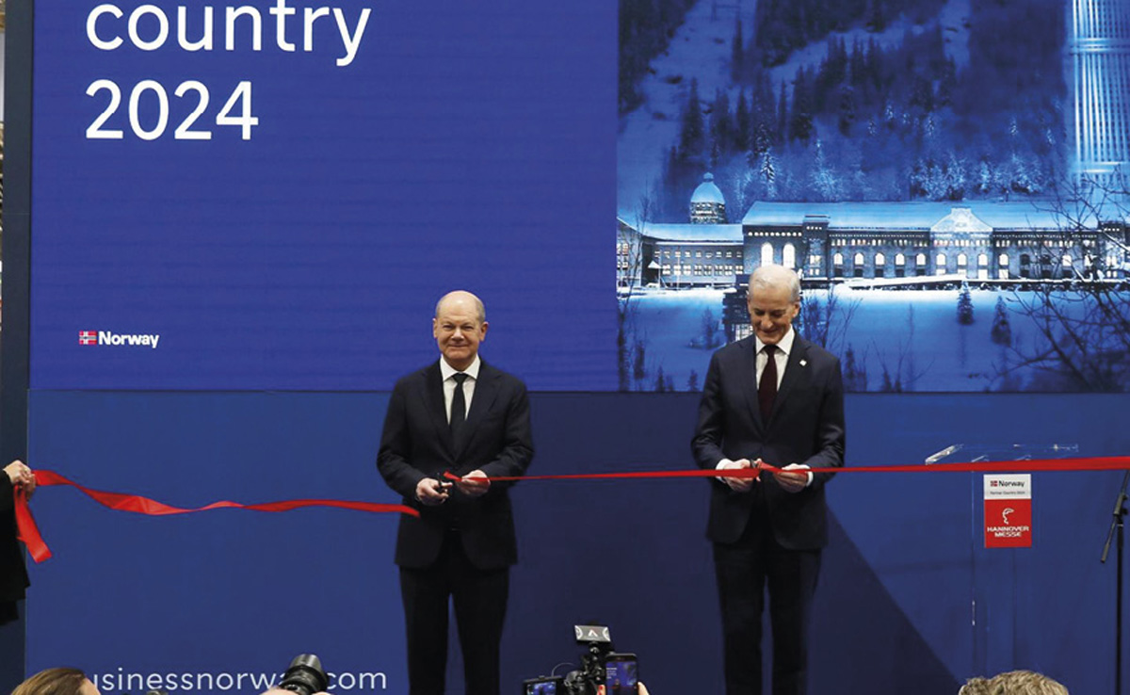
Foto: Tom Hansen
Resultatregnskap (mill. kroner) | 2024 | 2023
Driftsinntekter | 1 556 | 1 798
Driftsresultat (EBIT) | 165 | 638
Skattekostnad | 0 | 0
Resultat etter skatt og minoritet | 235 | 632
Balanse | 2024 | 2023
Sum eiendeler | 29 230 | 28 019
- Hvorav kontantbeholdning | 11 625 | 9 295
Sum egenkapital | 1 595 | 1 602
Sum gjeld og forpliktelser | 27 635 | 26 417
- Hvorav rentebærende gjeld | 16 745 | 16 930
Avgift/gebyr, statlig kjøp/tilskudd | 2024 | 2023
Tilskudd: Departementene | 1 352 | 1 171
Verdier og utbytte | 2024 | 2023
Utbytte for regnskapsåret | 284 | 649
Utbytteandel | 121 % | 103 %
Gj. utbytteandel siste fem år | 115 % | 110 %
Utbytte til staten | 269 | 631
Tilbakebetaling av kapital | 0 | 0
Kapitalinnskudd fra staten | 0 | 0
Finansielle nøkkeltall | 2024 | 2023
Sysselsatt kapital | 18 340 | 18 532
Driftsmargin (EBIT) | 10,6 % | 35,5 %
Egenkapitalandel | 5,5 % | 5,7 %
Netto kontantstrøm fra drift | 2 537 | -483
Netto kontantstrøm fra investeringer | -22,0 | 446
Andre nøkkeltall | 2024 | 2023
Antall ansatte | 761 | 726
Andel ansatte i Norge | 81 % | 85 %
Andel kvinner i ledergruppen | 62,5 % | 62,5 %
Andel kvinner i selskapet totalt | 54 % | 56 %
Kvinners andel av menns lønn, total godtgjørelse* | 93,7 %
Gjennomtrekk av ansatte (turnover) | 5,1 %
Medarbeiderengasjement | -
Sykefravær (%) | 3,5 % | 4,8 %
Skadefravær | - | -
Klimagassutslipp** | 2024 | 2023
Scope 1 | 0,6 | 45
Scope 2 (lokasjonsbasert) | 221 | 218
Scope 2 (markedsbasert) | 763 | 652
Scope 3*** | 3 593 | 1 354
Scope 3 - det rapporteres på følgende kategorier****: | 1, 3, 5, 6, 7 | 1, 3, 5, 6, 7
*Lønn i utlandet er konvertert til NOK til gjennomsnittskurs for året.
**Utslippsfaktorer for elektrisitet (lokasjonsbasert og markedsbasert) justert i 2024.
***Utslippsfaktor for avfall justert i 2024. Økningen i scope 3 utslipp i 2024 skyldes større innkjøp som ikke var inkludert i 2023.
****Se s. 56 for utslippskategorier.
Klimamål
Under utvikling. Innovasjon Norge har i 2024 innarbeidet regjeringens hovedprinsipp om at støtte gjennom det næringsrettede virkemiddelapparatet skal ha en plass på vei mot lavutslippssamfunnet.

Kimen Såvarelaboratoriet AS
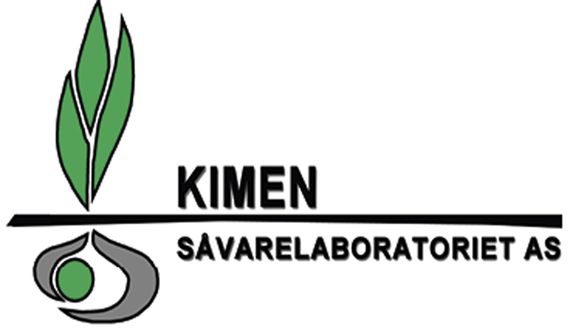
Kimen Såvarelaboratoriet (Kimen) er Norges kompetansesenter på frøkvalitet og frøanalyser, og er nasjonalt referanselaboratorium for såvareanalyser. Virksomheten har eksistert i 140 år og ble omorganisert til aksjeselskap i 2004. Laboratoriet er akkreditert av ISTA (International Seed Testing Association) for analyse av spireevne, sunnhet, renhet og vannbestemmelse i alle såvarer aktuelle for offentlig sertifisering.
Statens eierskap
Staten er eier i Kimen for å opprettholde et nasjonalt kompetansesenter innen såvarekvalitet og såvareanalyse i Norge. Statens mål som eier er mest mulig effektive såvareanalyser og -tjenester av høy kvalitet. Virksomhet i konkurranse med andre skal drives med samme mål som statens overordnede mål som eier i selskaper som primært opererer i konkurranse med andre selskaper (kategori 1).
Mål og strategiske prioriteringer

Kimen vil fremover prioritere å:
- Opprettholde internasjonalt (ISTA) akkreditering.
- Være nasjonalt referanselaboratorium og bidra med faglig kompetanse innen såvare, til: såvareforretningene, såvareprodusenter/gårdbrukere, offentlig forvaltning og forskningsinstitusjoner.
- Bidra til at kjemisk behandling av såvarer ikke er høyere enn nødvendig.
- Opprettholde «Samarbeidsavtale» mellom Mattilsynet og Kimen, omfattende beredskapsplan og varsling til Mattilsynet.
- Effektivisere driften gjennom LEAN arbeidet.
- Få ned sykefraværet ved tilrettelegging, mindre negativt stress og mindre overtid.
Oppnåelse av statens mål
Selskapet leverte i 2024 det omfang og kvalitetsnivå av analyser og tjenester som har blitt etterspurt, og gjennom dette oppfylt sitt hovedmål. Laboratoriet mottok i alt 9 590 prøver og utførte 22 152 enkeltanalyser, en reduksjon i antall analyser fra 2023 på 13,4 pst. Produksjonen ble utført med om lag samme antall årsverk som 2023. Det har i 2024 vært høyt sykefravær. Salg av andre tjenester som kontrollfeltarbeid og vekstkontroll ble gjennomført som planlagt, og var omtrent på samme nivå som 2023. Kimen har et positivt årsresultat som budsjettert tross nedgang i antall prøver.
Selskapets overordnede mål og resultater 2024 (utvalg)
 | Langsiktig mål | Indikator | Mål 2024 | Resultat 2024 (2023)
Sektorpolitisk måloppnåelse | Opprettholde internasjonalt (ISTA) akkreditering | Akkreditering av ISTA | Oppretholde ISTA  akkreditering | Akkreditert  (akkreditert)
 | Være nasjonalt referanselaboratorium | Kunskapsstøtteavtale med Mattilsynet | Kontaktmøte med Mattilsynet for videreføring av kunskapsstøtteavtalen samt delta i faglige arena nasjonalt og internasjonalt | Ny avtale om kunskapsstøtteavtale med Mattilsynet for 2025
 | Levere analyser av høy kvalitet | Overall ranking for ISTA-ringtester (snitt av seks siste tester) i 5 kategorier: karakter A, B, C og D | karakter: A, A, A, A, A | A, A, A, A, A,  (A, A, A, A, A)
Effektiv drift | Oppretholde høy analyseaktivitet uten økning i årsverk | Antall analyser per totalt antall årsverk | > 1 278 | 1 108* (1 278)
 | Innføring av "LEAN" Nedadgående trend i overtid og fleks plusstid** | Overtid og pluss flekstid | < overtid og  < 809 timer Fleks plusstid | Overtid: 0 timer (60), Fleks plusstid: 705 timer (809)
*Det har i 2024 vært et høyt sykefravær.
**Under innføring.
Statens eierandel: 51 pst.
Landbruks- og matdepartementet
Styret: Kåre Oskar Larsen (styreleder, 1959, Østfold), Jon Atle
Repstad (1965, Akershus), Erik Halvor Østby (1962, Akershus), Jostein Fjeld (1967, Innlandet), Birgitte Henriksen (1974, Akershus), Henriette Lyche Røed*
*Valgt av og blant de ansatte.
Daglig leder: Pia Aviâja Boll Dromnes
Hovedkontor: Nordre Follo, Viken
Revisor: Mazars
Nettside: www.kimen.no
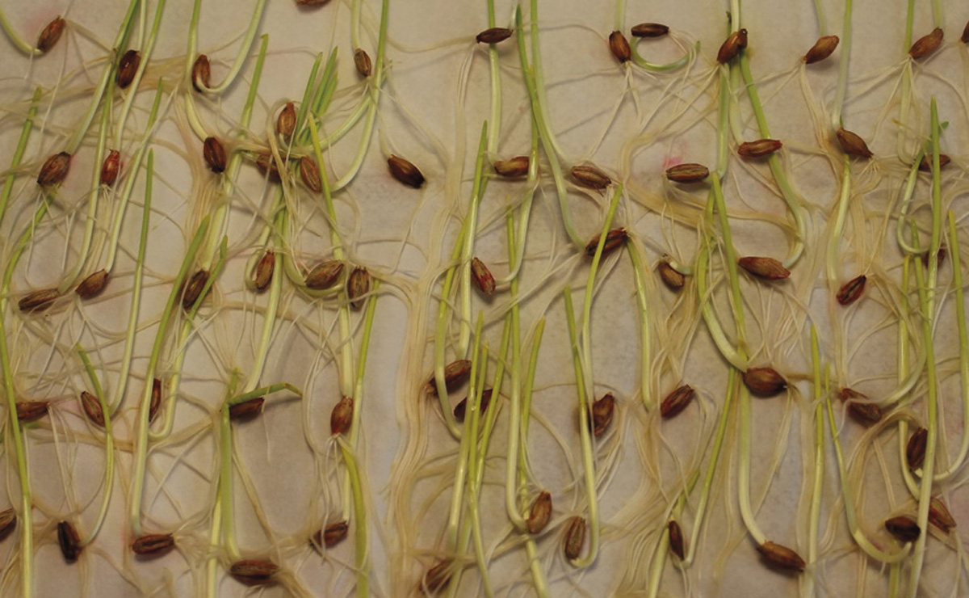
Foto: Eivind Meen
Resultatregnskap (mill. kroner) | 2024 | 2023
Driftsinntekter | 16,0 | 15,3
Driftsresultat (EBIT) | 0,1 | -0,2
Skattekostnad | 0,1 | 0,0
Resultat etter skatt og minoritet | 0,3 | -0,0
Balanse | 2024 | 2023
Sum eiendeler | 13,2 | 13,1
- Hvorav kontantbeholdning | 6,9 | 7,1
Sum egenkapital | 10,1 | 9,7
Sum gjeld og forpliktelser | 3,1 | 3,3
- Hvorav rentebærende gjeld | 0 | 0
Avgift/gebyr, statlig kjøp/tilskudd | 2024 | 2023
Kjøp: Mattilsynet |  | 1
Tilskudd: Mattilsynet (kunnskapsstøtte) | 4,0 | 3,84
Verdier og utbytte | 2024 | 2023
Utbytte for regnskapsåret | 0 | 0
Finansielle nøkkeltall | 2024 | 2023
Sysselsatt kapital | 10,1 | 10,4
Driftsmargin (EBIT) | 0,6 % | -1,3 %
Egenkapitalandel | 75,8 % | 74,0 %
Andre nøkkeltall | 2024 | 2023
Antall ansatte | 20 | 20
Andel ansatte i Norge | 100 % | 100 %
Andel kvinner i ledergruppen | 80 % | 80 %
Andel kvinner i selskapet totalt | 90 % | 90 %
Gjennomtrekk av ansatte (turnover) | 0 %
Medarbeiderengasjement | -
Sykefravær (%) | 11,3 % | 9,2 %
Skadefravær (H1/LTI) | 0 | 0
Klimagassutslipp | 2024 | 2023
Scope 1 | 0 | 0
Scope 2 (lokasjonsbasert) | 2,3 | 2,3
Scope 3 | - | -
Klimamål
Ikke tilgjengelig.

Kings Bay AS

Kings Bay eier og har ansvaret for drift og utvikling av infrastrukturen i Ny-Ålesund. Driften omfatter blant annet innkvartering, bespisning, organisering av flytransport, sjøvertstjenester, beredskap, verkstedtjenester samt vann- og elektrisitetsforsyning. Ti forskningsmiljøer fra ulike nasjoner er fast etablert i Ny-Ålesund, og ca. 20 ulike forskningsmiljøer har hvert år forskningsprosjekter i og rundt Ny-Ålesund.
Statens eierskap
Staten er eier i Kings Bay for å ha en norsk forskningsstasjon i Ny-Ålesund for internasjonalt, naturvitenskapelig forskningssamarbeid i verdensklasse som bidrar til å understøtte de overordnede målene i norsk svalbardpolitikk. Statens mål som eier er mest mulig effektiv drift, vedlikehold og utvikling av selskapets eiendom, bygningsmasse og infrastruktur for å tilrettelegge for Ny-Ålesund forskningsstasjon som en norsk plattform for internasjonalt, naturvitenskapelig forskningssamarbeid i verdensklasse.
Mål og strategiske prioriteringer
Ny-Ålesund er lett tilgjengelig med unikt og uberørt miljø og kulturarv, og er et viktig referanseområde for å observere effekten av klimaendringer. Selskapets strategi er å være en tilrettelegger for verdensledende forskning innen naturvitenskap og forskningsstyrt kulturminneforvaltning. Kings Bay skal legge til rette for felles infrastruktur og tematiske sentre i tråd med vedtatte mål i forskningsstrategien for Ny-Ålesund. Selskapet arbeider for økt tilstedeværelse av norske forskere. Det jobbes med å redusere klimagassutslipp fra dieselforbruk, forebygge og redusere skade på det ytre miljø fra avfall og forurensing samt redusere negativ påvirkning på naturmangfold og økosystemer.
Oppnåelse av statens mål
Antall forskerdøgn i 2024 ble 15 564, som er 449 (3 pst.) høyere enn i 2019, som var siste normalår før pandemien, og som det har vært et mål komme tilbake til. Antall norske forskerdøgn var 4 792 som er en økning på 4,5 pst. (mål 3,0 pst.) fra fjoråret. Selskapet har stort fokus på samfunnssikker drift, og arbeider med å etablere et reservekraftverk. Revidert arealplan for Ny-Ålesund 2024-2034 ble vedtatt av Sysselmesteren på Svalbard i april 2024. Selskapet har jobbet med å kartlegge utnyttelse og etablere rutiner for rapportering av felles forskningsinfrastruktur. Selskapet har gjennomført en revidering av forvaltningsplan for fredede bygg. Selskapet har en egen styringsgruppe for bærekraftig energiproduksjon og har etablert samarbeid med Store Norske Energi og Longyearbyen lokalstyre. Det er også utarbeidet plan for etablering av målesystemer for fjernvarme, og utskiftning av belysning i større bygg for energisparing. Det er også gjennomført utredning av varmepumpe fra sjøvann. Selskapet er i dialog med en konsulent for utarbeidelse av modell for klimaregnskap.
Selskapets overordnede mål og resultater 2024 (utvalg)
 | Langsiktig mål | Indikator | Mål 2024 | Resultat 2024
Sektorpolitisk måloppnåelse | Sikre god ivaretakelse av fredede kulturminner og det uberørte naturmiljøet i Ny-Ålesund | Revisjon av forvaltningsplan for fredede bygg | Gjennomføre siste del av feltarbeidet | Feltarbeid er ferdigstilt og utkast til plan er utarbeidet
 | Legge til rette for tematiske sentre knyttet til prioriterte områder med utstyr for felles bruk | Kartlegge utnyttelse av felles forskningsinfrastruktur | Utarbeide en oversikt over utnyttelsen av felles forskningsbygg og forskningsbåt som rapporteres årlig | Rutiner for rapportering av utnyttelse av felles forskningsbygg og forskningsbåt, er under sluttføring
 | Fortsette å være den foretrukne arktiske forskningsstasjon med fornøyde kunder | Antall norske forskerdøgn hittil i år | Øke antall norske forskerdøgn med 3 % | Økning i antall norske forskerdøgn ble 4,5 %
 | Sikre effektiv drift, vedlikehold og utvikling av Kings Bays eiendom og bygningsmasse | Etablere nødstrøm og nødfyring | Prosjektere og bygge redundant energiforsyning for fjernvarme | Bygg og tekniske instalsjoner er ferdigstilt. Klar til testing januar 2025
Statens eierandel: 100 pst.
Klima- og miljødepartementet
Styret: Tor Instanes (styreleder, 1972, Vestland), Bo Andersen (nestleder, 1951, Oslo), Elin Bang Tverfjeld (1967, Finnmark), Lise Bartnes Aalberg (1963, Trøndelag), Harald Høgseth (1968, Trøndelag)
Administrerende direktør: Lars Ole Saugnes
Hovedkontor: Ny-Ålesund
Revisor: BDO AS
Nettside: www.kingsbay.no
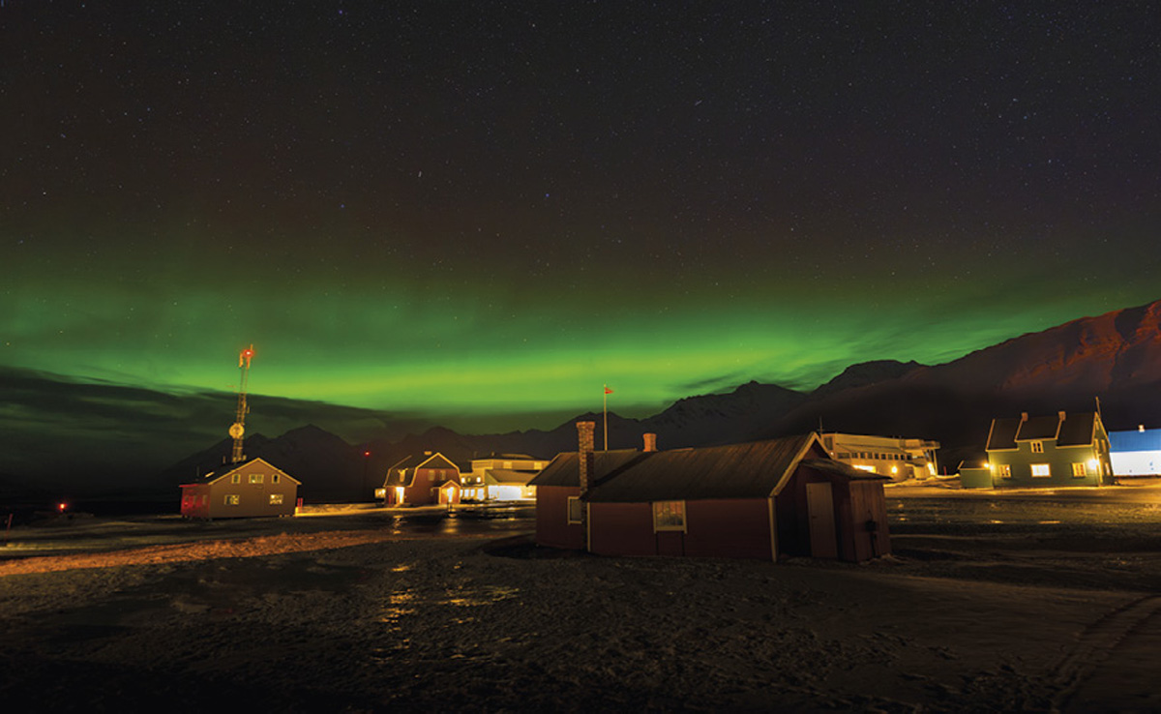
Foto: Christer Amundsen
Resultatregnskap (mill. kroner) | 2024 | 2023
Driftsinntekter | 126 | 126
Driftsresultat (EBIT) | -9,4 | 6,1
Skattekostnad | 0 | 1
Resultat etter skatt | -9,4 | 5,6
Balanse | 2024 | 2023
Sum eiendeler | 39,2 | 50,7
- Hvorav kontantbeholdning | 5,2 | 16,7
Sum egenkapital | 17,5 | 27,3
Sum gjeld og forpliktelser | 39,2 | 23,3
- Hvorav rentebærende gjeld | 0 | 1,5
Avgift/gebyr, statlig kjøp/tilskudd | 2024 | 2023
Tilskudd: Klima- og miljødepartementet | 79,0 | 66,4
Verdier og utbytte | 2024 | 2023
Utbytte for regnskapsåret | 0 | 0
Tilbakebetaling av kapital | 0 | 0
Kapitalinnskudd fra staten | 0 | 0
Finansielle nøkkeltall | 2024 | 2023
Sysselsatt kapital | 17,5 | 28,8
Driftsmargin (EBIT) | -7,5 % | 4,8 %
Egenkapitalandel | 44,6 % | 53,8 %
Netto kontantstrøm fra drift | -11,6 | 6,3
Netto kontantstrøm fra investeringer | -54,8 | -25,7
Andre nøkkeltall | 2024 | 2023
Antall ansatte | 28 | 27
Andel ansatte i Norge | 100 % | 100 %
Andel kvinner i ledergruppen | 60 % | 60 %
Andel kvinner i selskapet totalt | 46 % | 44 %
Kvinners andel av menns lønn, kontantytelser | 84 %
Gjennomtrekk av ansatte (turnover) | -
Medarbeiderengasjement | -
Sykefravær (%) | 1,8 % | 2,9 %
Skadefravær (H1/LTI) | 0 | 0
Klimagassutslipp | 2024 | 2023
Scope 1 | 3 054 | 3 131
Scope 2 | 0 | 0
Scope 3 | 151 | 152
Scope 3 - det rapporteres på følgende kategorier*: | 1 | 1
*Se s. 56 for utslippskategorier.
Klimamål
Ikke tilgjengelig.

Nationaltheatret AS
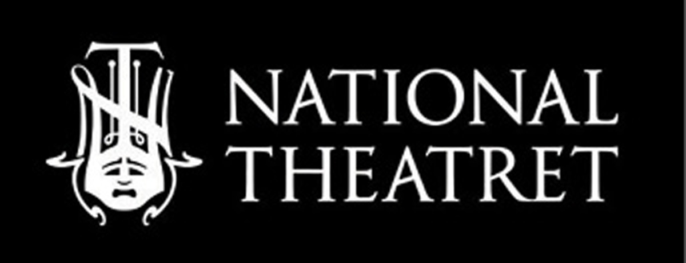
Nationaltheatret er en av landets fem nasjonale scenekunstinstitusjoner og har som formål å produsere og formidle scenekunst av høy kvalitet til et bredt og sammensatt publikum. Teateret ble etablert i 1899, og staten ble eier i 1972.
Statens eierskap
Staten er eier i Nationaltheatret for å bidra til at alle kan få tilgang til scenekunst. Statens mål som eier er høy kunstnerisk kvalitet til et bredt publikum.
Mål og strategiske prioriteringer
Nationaltheatret har som hovedmål å produsere mest mulig scenekunst av høyest mulig kvalitet og vise teater for et så stort og sammensatt publikum som mulig. Teateret skal bidra til å utvikle norsk scenekunst og styrke Nationaltheatrets internasjonale posisjon gjennom Ibsen. Fremover er teaterets strategiske prioriteringer å styrke og videreutvikle et mangfoldig og sterkt skuespillerensemble som vårt fremste kjennemerke. Teateret skal også utvikles som et levende samlingsted, også utenom forestillingene, og åpne dørene for et bredere og mer variert publikum.
Oppnåelse av statens mål
Nationaltheatret markerte 125-årsjubileet med omvisninger som tok publikum gjennom teaterets historie. Årets første premiere på Hovedscenen var komedien Karusell, som ble møtt med stor interesse og sikret regissør Kim Haugen Heddaprisen for beste regi. Våren var ellers preget av to store produksjoner: Peer Gynt, i samarbeid med Den Norske Opera & Ballett og Festspillene i Bergen, samt Haugtussa, som åpnet Ruhrtriennalen i Tyskland. Begge forestillingene hadde senere premiere på Hovedscenen. Ibsenfestivalen måtte avlyses av økonomiske årsaker, men flere planlagte produksjoner ble gjennomført, inkludert Et dukkehjem og Hedda Gabler i Kanonhallen og Lille Eyolf på Torshov. Disse forestillingene tiltrakk seg et ungt publikum, særlig ved «double bill»-kvelder med to forestillinger etter hverandre. International Ibsen Award ble utdelt som planlagt, med argentinske Lola Arias som vinner. Hennes forestilling The Days Out There ble vist på Hovedscenen i forbindelse med prisutdelingen. Flere publikumsrettede prosjekter ble videreført, blant annet Eventyrstund i Kongelosjen for barnehagebarn og Møte med minner for eldre med demens. Skoleklasser fikk pedagogiske opplegg og gratisbilletter gjennom Obos Billettfond. Nye formidlingstiltak ble testet, som skuespillermøter før Peer Gynt og prologer med foredrag, mat og drikke til Haugtussa.
Selskapets overordnede mål og resultater 2024 (utvalg)
 | Langsiktig mål | Indikator | Mål 2024 | Resultat 2024 (2023)
Sektorpolitisk måloppnåelse | Nationaltheatret skal produsere mest mulig scenekunst av høyest mulig kvalitet | Antall egenproduksjoner | 16 | 16 (22)
 |  | Antall forestillinger | 568 | 545 (658)
 | Nationaltheatret skal vise teater for et så stort og sammensatt publikum som mulig | Antall publikummere | 197 000 | 213 292 (226 352)
 |  | Antall publikummere på formidlingsaktiviteter | 10 000 | 11 401 (19 918)
Effektiv drift | Nationaltheatret skal ha forsvarlig og effektiv drift | Andel egeninntekter av totale inntekter | 27 % | 28 % (29)
 |  | Andel lønnskostnader av totale kostnader | 61 % | 65 % (62)
Statens eierandel: 100 pst.
Kultur- og likestillingsdepartementet
Styret: Gisele Marchand (styreleder, 1958, Oslo), Olav H. Selvaag (1969, Akershus), Asta Busingye Lydersen (1970, Oslo), Henrik Helliesen Langeland (1972, Oslo), Vincent Mrimba (1975, Vestland), Julie Andersland (1978, Vestland), Lena Kristin Ellingsen*, Karoline Karlsen Husjord* Thorbjørn Harr*
*Valgt av og blant de ansatte.
Administrerende direktør: Kristian Seltun
Hovedkontor: Oslo
Revisor: BDO AS
Nettside: www.nationaltheatret.no

Foto: Erika Hebbert
Resultatregnskap (mill. kroner) | 2024 | 2023
Driftsinntekter | 366 | 372
Driftsresultat (EBIT) | -9,7 | -15,9
Skattekostnad | - | 0
Resultat etter skatt | -6,8 | -14,3
Balanse | 2024 | 2023
Sum eiendeler | 111 | 108
- Hvorav kontantbeholdning | 36,6 | 24,1
Sum egenkapital | 12,1 | -12,7
Sum gjeld og forpliktelser | 99,3 | 121
- Hvorav rentebærende gjeld | 0 | 0
Avgift/gebyr, statlig kjøp/tilskudd | 2024 | 2023
Tilskudd: Kultur- og likestillingsdepartementet | 264 | 266
Verdier og utbytte | 2024 | 2023
Utbytte for regnskapsåret | 0 | 0
Tilbakebetaling av kapital | 0 | 0
Kapitalinnskudd fra staten | 0 | 0
Finansielle nøkkeltall | 2024 | 2023
Driftsmargin (EBIT) | -2,7 % | -4,3 %
Egenkapitalandel | 10,8 % | -11,7 %
Netto kontantstrøm fra drift | 28,5 | -9,5
Netto kontantstrøm fra investeringer | -16,0 | -11,2
Andre nøkkeltall | 2024 | 2023
Antall ansatte | 397 | 374
Andel ansatte i Norge | 100 % | 100 %
Andel kvinner i ledergruppen | 50 % | 63 %
Andel kvinner i selskapet totalt | 55 % | 55 %
Kvinners andel av menns lønn, total godtgjørelse | 108 %
Gjennomtrekk av ansatte (turnover) | -
Medarbeiderengasjement | -
Sykefravær (%) | 4,6 % | 3,3 %
Skadefravær | - | -
Klimagassutslipp | 2024 | 2023
Scope 1 | 4,0 | 3,1
Scope 2 (lokasjonsbasert) | 24,7* | 45,1
Scope 3 | 132 | 139
Scope 3 - det rapporteres på følgende kategorier**: | 1, 3, 4, 5, 6, 12 | 1, 3, 4, 5, 6, 12
*Utslippsreduksjonen skyldes primært energibesparende tiltak på teateret.
**Se s. 56 for utslippskategorier.
Klimamål
Nationaltheatret har satt seg som mål å oppnå klimanøytralitet innen 2050. Teateret jobber aktivt med å omstille teaterdriften til en sirkulær økonomi, med fokus på å redusere klimaavtrykket i de største utslippskategoriene, som energi, innkjøp og transport. Nationaltheatret skal arbeide for sentrale bærekraftsmål som bidrar til mangfold, likestilling og miljøet.
Fra 2025 vil teateret ta i bruk verktøyet Green Producers Tool for rapportering av utslipp. I tillegg ønsker teateret å bruke Theater Green Book som en veileder for å kunne ta mer klimavennlige valg. Nationaltheatret ser også på muligheter for å ta i bruk løsninger som bruker KI, og regnskapet til å rapportere klimagassutslipp.

Nofima AS
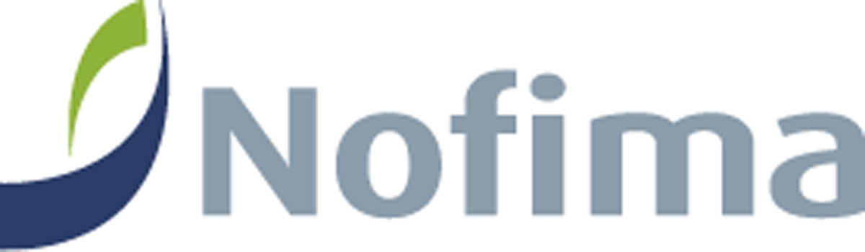
Nofimas samfunnsoppdrag er å levere anvendt forskning av god kvalitet som bidrar til bærekraftige matnæringer og samfunn. Med visjonen «Bærekraftig mat til alle» løser Nofima samfunnsoppdraget godt fundert i FNs bærekraftsmål. Selskapets samfunnsoppdrag, kompetanse og posisjon setter Nofima sentralt på kartet når konkrete løsninger utvikles og tas i bruk i bærekraftige matsystemer lokalt, nasjonalt og internasjonalt.
Statens eierskap
Staten er eier i Nofima for å legge til rette for forskningsaktivitet og forsknings- infrastruktur innenfor akvakulturnæringen, fiskerinæringen og matindustrien, på områder markedet ikke finansierer og som er viktige for samfunnet. Statens mål som eier er høyest mulig verdiskaping av selskapets forskningsaktivitet.
Mål og strategiske prioriteringer
Nofima skal bidra til økt konkurransekraft i de næringene de betjener, stille infrastruktur til rådighet og levere forskningsbasert kompetanse av høy kvalitet til oppdragsgivere. Det overordnede målet for Nofima er å bidra til forsvarlig utnyttelse av ressurser fra hav og land. Dette danner grunnlaget for selskapets arbeid med å utvikle bærekraftige matsystemer basert på bred forståelse av de grønne, blå og blågrønne matsystemene. I tråd med dette er bærekraft og grønn omstilling gjennomgående elementer i alle prosjekter, enten det dreier seg om havbruk, landbasert matindustri eller fiskeri. Nofimas forskning bidrar til at konkurransekraften i norske matproduserende næringer drives i en mer bærekraftig retning. Brukerne av forskningen som gjennomføres i Nofima finner man i alle deler av næringslivet som instituttet betjener og i offentlig forvaltning. De overordnede utviklingsmålene i Nofimas strategi er at 1) Nofima skal ha god innsikt og forståelse av bærekraftige matsystemer, 2) Nofima skal være en tilpasningsdyktig organisasjon og 3) Nofima skal være en synlig og nyttig samfunnsaktør.
Oppnåelse av statens mål
Nofima forsker frem løsninger slik at norske matproduserende næringer kan oppnå en mer bærekraftig utnyttelse og forvaltning av ressurser fra hav og land. I mer enn 80 pst. av Nofima sine forskningsprosjekter deltar næringsaktører fra akvakultur, fiskeri og land- og havbasert matindustri. Resultater av forskningen blir gjennom tett samarbeid med næringene effektivt implementert. Eksempler på dette er kunnskap om økt fiskevelferd, bærekraftige emballeringsløsninger, effektiv utnyttelse av ressurser som gir økt verdiskaping i fiskerinæringen, nye ingredienser til fiskefôr og mere effektive produksjonsformer i matindustrien. Nofima har god måloppnåelse på forskningsfaglig kvalitet gjennom publisering og høy kompetanse på vitenskapelig personell. Nofima har investert sterkt i å ha tilgjengelig relevant forskningsinfrastruktur for næringene blant annet innenfor RAS teknologi og fôrutvikling.
Selskapets overordnede mål og resultater 2024 (utvalg)
 | Langsiktig mål | Indikator | Mål 2024 | Resultat 2024 (2023)
Sektorpolitisk måloppnåelse | Forskning og innovasjon av høy kvalitet og relevans | Publikasjonspoeng pr. forskerårsverk | > 0,7 | -0,88
 |  | Lede/delta i SFI og Grønn plattform, antall prosjekter | > 4 | 4 (4)
 |  | Nasjonale oppdragsinntekter, % av omsetning | > 30 % | 40 % (39)
 |  | Deltagelse i EU-prosjekter | > 25 | 19 (21)
 | Økt tillit til Nofimas forskning og godt omdømme | Nasjonale medieoppslag | > 1 500 | 2 043 (1 722)
 | Relevant, moderne og oppdatert forsknings-  infrastruktur | Investering i forskningsinfrastruktur, % av netto inntekter | > 3,5 % | 4,5 % (4,0)
 |  | Drift av infrastruktur, % av netto inntekter | < 15 % | 12,6 % (12,8)
Effektiv drift | God økonomistyring og ressursforvaltning | Fakturerte timer/FoU årsverk | > 1 140 | 1 081 (1 124)
 |  | God driftskostnadskontroll (driftskost ex avskrivninger, % av netto inntekter) | < 31 % | 31,5 % (30,7)
 |  | Driftsresultat % | > 0 | -4,3 (-1,1)
 |  | EK andel % | > 40 % | 47 % (40)
Statens eierandel: 56,8 pst.
Nærings- og fiskeridepartementet
Styret: Thomas Henning Farstad (styreleder, 1971, Oslo), Marianne Synnes Emblemsvåg (nestleder, 1970, Møre og Romsdal), Tine Anette Grytnes Laskerud (1970, Vestland), Pål Andreas Pedersen (1961, Nordland), Trond Vilhelm Lund (1969, Trøndelag), Tom C. Johannessen*, Kjersti Lian*, Kirsti Hjelde*
*Valgt av og blant de ansatte.
Administrerende direktør: Bente Torstensen
Hovedkontor: Tromsø
Revisor: Deloitte AS
Nettside: www.nofima.no
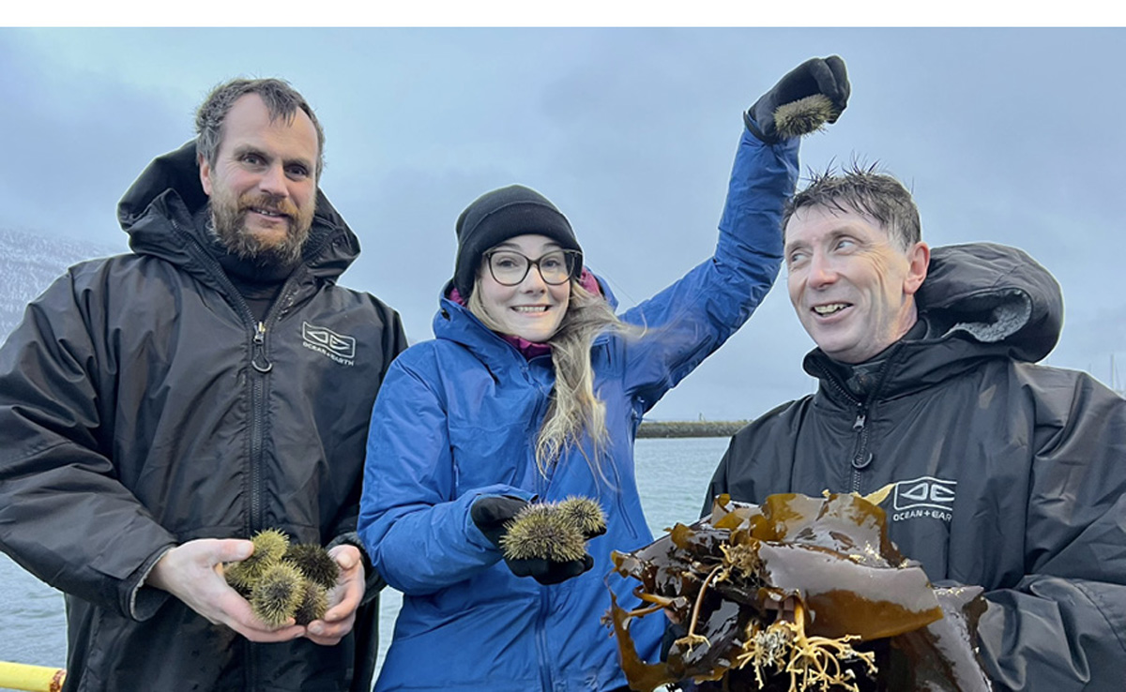
Foto: Amanda Isaksen
Resultatregnskap (mill. kroner) | 2024 | 2023
Driftsinntekter | 736 | 721
Driftsresultat (EBIT) | -23,9 | -5,9
Skattekostnad | 0 | 0
Resultat etter skatt | -8,5 | 7,1
Balanse | 2024 | 2023
Sum eiendeler | 412 | 508
- Hvorav kontantbeholdning | 11,2 | 95,0
Sum egenkapital | 193 | 202
Sum gjeld og forpliktelser | 218 | 306
- Hvorav rentebærende gjeld | 0 | 0
Avgift/gebyr, statlig kjøp/tilskudd | 2024 | 2023
Tilskudd: Nærings- og fiskeridepartementet | 101 | 102
Tilskudd: Norges forskningsråd  (grunnbevilgning) | 99 | 92
Finansielle nøkkeltall | 2024 | 2023
Sysselsatt kapital | 193 | 202
Driftsmargin (EBIT) | -3,2 % | -0,8 %
Egenkapitalandel | 46,8 % | 39,8 %
Netto kontantstrøm fra drift | -58 | 30,0
Netto kontantstrøm fra investeringer | -25 | -22,0
Andre nøkkeltall | 2024 | 2023
Antall ansatte | 381 | 387
Andel ansatte i Norge | 100 % | 100 %
Andel kvinner i ledergruppen | 71 % | 56 %
Andel kvinner i selskapet totalt | 61 % | 60 %
Kvinners andel av menns lønn, total godtgjørelse | 91,8 %
Gjennomtrekk av ansatte (turnover) | 3,9 % | 3,1 %
Medarbeiderengasjement | -
Sykefravær (%) | 4,1 % | 4,9 %
Skadefravær | - | -
Klimagassutslipp | 2024 | 2023
Scope 1, 2, 3* | - | -
*Ikke tilgjengelig.
Klimamål
Ikke tilgjengelig.

Nordisk Institutt for Odontologiske Materialer AS

Nordisk Institutt for Odontologiske Materialer (NIOM) er et nordisk samarbeidsorgan for dentale biomaterialer. Selskapets virksomhet innenfor forskning, materialprøving, standardisering og forskningsbasert opplysningsvirksomhet er rettet mot tannhelsetjenesten og helsemyndigheter i de nordiske landene. NIOM bidrar til at pasienter i Norden får sikre og velfungerende biomaterialer. Virksomheten ble grunnlagt i 1972 som institutt underlagt Nordisk ministerråd.
Statens eierskap
Staten er eier i NIOM for å sikre nordisk innflytelse i styringen av selskapet. Statens mål som eier er å bidra til best mulig kvalitet og pasientsikkerhet i bruk av tann- behandlingsmaterialer i Norden.
Mål og strategiske prioriteringer
NIOM er det nordiske kompetansesenteret for dentale og medisinske biomaterialer og arbeider for å bidra til trygge og velfungerende biomaterialer for den nordiske befolkningen.
Selskapets viktigste mål er:
- å være et ressurssenter for helsepersonell,
- å bistå nordiske myndigheter og offentlige instanser med faglig råd om dentale og medisinske biomaterialer,
- å være en attraktiv samarbeidsarena for forsknings- og innovasjonsmiljøer,
- å være en bærekraftig, konkurransedyktig og attraktiv organisasjon.
Selskapets strategiske prioriteringer er å bidra til god oral helse i Norden ved å være delaktige i utvikling av holdbare og sikre dentale materialer med bærekraftig produksjon og bruk som gir minst mulig avtrykk på miljø og klima, samt gjennom å bidra til et høyt kunnskapsnivå hos tannhelsepersonell i Norden.
Oppnåelse av statens mål
NIOM leverte i 2024 35 (32 i 2023) skriftlige publikasjoner og 56 (46 i 2023) kurs og foredrag som mål på selskapets sektorpolitiske mål. Effektiviteten i selskapet var 2,4 (2,2 i 2023) vitenskaplige publikasjoner og 6 kurs og foredrag (5 i 2023) pr. forskerårsverk fast ansatt i 2024.
Selskapets overordnede mål og resultater 2024 (utvalg)
 | Langsiktig mål | Indikator | Mål 2024 | Resultat 2024 (2023)
Sektorpolitisk måloppnåelse | Kvalitet og pasientsikkerhet i bruk av tannbehandlingsmaterialer i Norden | Standardisering | Deltakelse i 2 tekniske komiteer | Deltagelse i 3 (2) tekniske komiteer
 |  | Forskning | 15 forskningsartikler | 21 (20) forskningsartikler*
Effektiv drift | God utnyttelse av ressurser | Publikasjoner, kurs og foredrag pr. årsverk | 1,5 publikasjoner, kurs og foredrag pr. forskerårsverk | 2,4 (2,2) publikasjoner og 6 (5) kurs/foredrag pr. forskerårsverk
*Øvrig publikasjoner/rapporter kommer i tillegg.
Statens eierandel: 49 pst.
Helse- og omsorgsdepartementet
Styret: Helge Tennebø (styreleder, 1967, Agder), Jon Harald Kaspersen (nestleder, 1965, Trøndelag), Ellen Berggreen (1961, Vestland), Pål Barkvoll (1959, Oslo), Kristine Blanch (1965, Agder), Cato Kolseth (1982, Vestland), Sebastian Schlafer (1979, utland), Helga Ágústsdóttir (1966, utland), Maiana Näslund Blixt (1958, utland), Pekka Vallittu (1965, utland), Stian Normann Anfinsen (1972, Vestland), Aida Mulic* (*Valgt av og blant de ansatte.)
Administrerende direktør: Per Vult von Steyern
Hovedkontor: Oslo
Revisor: KPMG AS
Nettside: www.niom.no
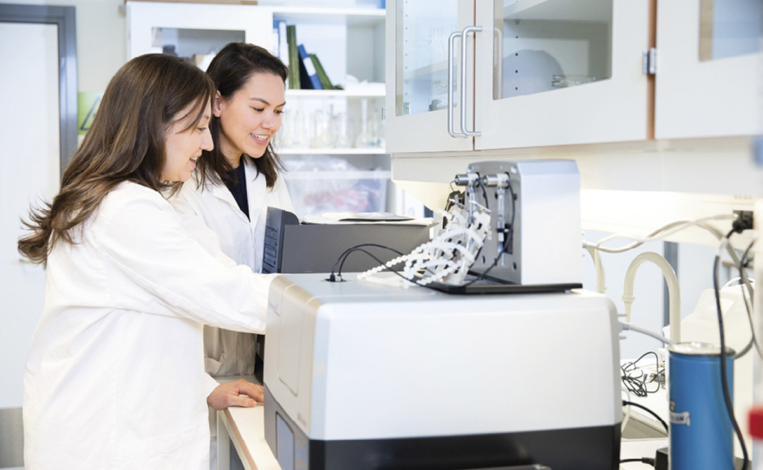
Foto: Ingar Sørensen
Resultatregnskap (mill. kroner) | 2024 | 2023
Driftsinntekter | 45,5 | 45,7
Driftsresultat (EBIT) | -0,9 | 1,8
Skattekostnad | 0,2 | 0,3
Minoritetsandel | 0 | 0
Resultat etter skatt og minoritet | -0,3 | 2,3
Balanse | 2024 | 2023
Sum eiendeler | 29,9 | 28,4
- Hvorav kontantbeholdning | 13,3 | 16,5
Sum egenkapital | 17,9 | 18,1
- Hvorav minoriteter | 8,8 | 9,2
Sum gjeld og forpliktelser | 12,0 | 10,2
- Hvorav rentebærende gjeld | 0 | 0,0
Avgift/gebyr, statlig kjøp/tilskudd | 2024 | 2023
Tilskudd: Helse- og omsorgsdepartementet | 28,8 | 29,6
Verdier og utbytte | 2024 | 2023
Utbytte for regnskapsåret | 0 | 0
Gj. utbytteandel siste fem år | 0 % | 0 %
Finansielle nøkkeltall | 2024 | 2023
Sysselsatt kapital | 17,9 | 18,1
Driftsmargin (EBIT) | -1,9 % | 4,0 %
Egenkapitalandel | 59,9 % | 63,8 %
Netto kontantstrøm fra drift | 2,1 | 4,5
Netto kontantstrøm fra investeringer | -5,3 | -0,7
Andre nøkkeltall | 2024 | 2023
Antall ansatte | 30 | 29
Andel ansatte i Norge | 100 % | 100 %
Andel kvinner i ledergruppen | 33 % | 33 %
Andel kvinner i selskapet totalt | 50 % | 62 %
Gjennomtrekk av ansatte (turnover) | 17 %
Medarbeiderengasjement | -
Sykefravær (%) | 6,3 % | 5,6 %
Skadefravær | 0 | 0
Klimagassutslipp | 2024 | 2023
Scope 1 | - | -
Scope 2 (lokasjonsbasert) | 198 | 170
Scope 3 | 19 | 20
Scope 3 - det rapporteres på følgende kategorier*: | 6 | 6
*Se s. 56 for utslippskategorier.
Klimamål
2025: Redusere klimagassutslipp fra kjøp av energi (scope 2) med 20 pst. sammenlignet med 2022. Kompensere klimagass- utslipp fra forretningsreiser (scope 3, kat. 6) med klimakvoter.

Norfund

Norfund er statens investeringsfond for næringsvirksomhet i utviklingsland. Selskapet investerer i privat sektor i utviklingsland, med hensikt å etablere levedyktige og lønnsomme virksomheter. Norfund forvalter også Klimainvesteringsfondet, hvor målet er størst mulig reduksjon eller unngåelse av klimagassutslipp ved å investere i fornybar energi i utviklingsland, og Investeringsfondet for Ukraina, hvor målet er utvikling av bærekraftig næringsvirksomhet og jobbskaping i Ukraina.
Statens eierskap
Staten er eier i Norfund for å ha et målrettet virkemiddel som kan utvikle levedyktig og lønnsom næringsvirksomhet i utviklingsland som ellers ikke ville bli igangsatt som følge av høy risiko. Statens mål som eier er å stimulere til høyere sysselsetting og bærekraftig økonomisk vekst i utviklingsland. Norfund forvalter også Klimainvesteringsfondet, hvor statens mål er størst mulig reduksjon eller unngåelse av klimagassutslipp ved å investere i fornybar energi i utviklingsland.
Mål og strategiske prioriteringer
Norfund er statens viktigste redskap for å styrke privat sektor i utviklingsland. Formålet er å medvirke med egenkapital og annen risikokapital, samt yte lån og stille garantier til utvikling av bærekraftig næringsvirksomhet i utviklingsland. For strategiperioden 2023-2026 har Norfunds utviklingsmandat ambisjoner for hvert investeringsområde: Fornybar energi, Finansiell inkludering, Skalerbare virksomheter og Grønn infrastruktur. Fondet er addisjonelt gjennom blant annet å ta høyere risiko og allokerer ressurser mot land og sektorer med begrenset tilgang på kapital, og gjennom å bidra til selskapsforbedringer.
Norfund forvalter Klimainvesteringsfondet, hvor målet er unngåelse av klimagassutslipp gjennom investeringer i utbygging av fornybar energi. Fondet fokuserer på åtte kjerneland med høye nåværende eller forventede utslipp.
Fra desember 2024 forvalter Norfund også Investeringsfondet for Ukraina hvor målet er å medvirke til utvikling av bærekraftig næringsvirksomhet og jobbskaping i Ukraina.
Oppnåelse av statens mål
I 2024 leverte Norfund en samlet avkastning på 8,4 pst. i lokal valuta og 19,6 pst. i NOK. Ved årets slutt var den kommitterte porteføljen på 43,2 mrd. kroner, med 7,7 mrd. kroner kommittert i nye investeringer i løpet av året. Selskapene i Norfunds portefølje sysselsatte til sammen 712 000 arbeidsplasser, hvorav 41 400 nye arbeidsplasser ble skapt gjennom året. Klimainvesteringsfondet har ved utgangen av 2024 finansiert 7,9 GW fornybar kapasitet, som vil unngå 17,6 mill. tonn CO2e årlig når kraftverkene er i drift.
Selskapets overordnede mål og resultater 2024 (utvalg)
 | Langsiktig mål | Indikator | Mål 2024 | Resultat 2024 (2023)
Sektorpolitisk måloppnåelse | Bidra til bærekraftig næringsutvikling i utviklingsland (Norfunds utviklingsmandat)* | Andel av porteføljen investert i Afrika, sør for Sahara | 50 % | 63 % (64)
 |  | Andel av porteføljen investert i de minst utviklede landene | 33 % | 34 % (38)
 |  | Andel av porteføljen investert i egenkapital | 70 % | 73 % (71)
 |  | Andel av tilført kapital investert i fornybar energi | 60 % | 78 % (63)
 |  | Totalt antall jobber i porteføljeselskapene |  | 712 000 (625 000)
 |  | Nye husholdninger med tilgang til elektrisitet | 6,5 mill. (2023-2026 mål) | 1,2 mill. (0,42)
 |  | Ny kapasitet finansiert | 6.5 GW (2023-2026 mål) | 2,6 GW (0,56)
 |  | Økt utlån til kunder | 280 mrd. kr (2023-2026 mål) | 93,4 mrd. kr. (58)
 | Bidra til å redusere eller unngå klimagassutslipp (Klimainvesteringsfondet forvaltet av Norfund)** | Estimerte unngåtte klimagassutslipp*** (2022-2026 mål) | 14 mill. tonn CO2e årlig | 17,6 mill. tonn CO2e (14,7)
 |  | GW ny fornybar energi  finansiert*** (2022-2026 mål) | 9 GW | 7,9 GW (2,7)
Effektiv drift | Mer effektiv drift over tid enn gj. av sammenlignbare institusjoner | Operasjonelle kostnader som andel av kapital under  forvaltning**** | Under snitt | Under snitt  (under snitt)
*Mål, indikatorer og resultater knyttet til Norfunds utviklingsmandat. Merk at mål for investeringsområdene er for strategiperioden 2023-2026.
**Mål, indikatorer og resultater knyttet til Klimainvesteringsfondet forvaltet av Norfund. Merk at mål er for strategiperioden 2022-2026. Resultatene er akkumulert siden oppstart.
***Estimater med utgangspunkt i finansiert kapasitet (2023) og i henhold til den harmoniserte IFI tilnærmingen «GHG Accounting for Grid Connected Renewable Energy projects».
****"Under snitt" viser til gjennomsnittlige forvaltningskostnader som andel av kapital til forvaltning av sammenlignbare europeiske utviklingsfinansinstitusjoner.
Statens eierandel: 100 pst.
Utenriksdepartementet
Styret: Olaug Svara (styreleder, 1957, Oslo), Pablo Barrera (1985, Rogaland), Jarle Roth (1960, Bærum), Martin Skancke (1966, Oslo), Brit Rugland (1958, Rogaland), Anne Jorun Aas (1972, Oslo), Åslaug Haga (1959, Akershus), Karoline Teien Blystad*, Vegard Benterud*
*Valgt av og blant de ansatte.
Administrerende direktør: Tellef Thorleifsson
Hovedkontor: Oslo
Revisor: Deloitte AS
Nettside: www.norfund.no

Foto: Copperbelt Energy Corporation
Resultatregnskap (mill. kroner) | 2024 | 2023
Driftsinntekter | 2 086 | 1 955
Driftsresultat (EBIT) | 3 586 | 1 748
Skattekostnad | -0,7 | -0,5
Resultat etter skatt og minoritet | 4 099 | 1 896
Balanse | 2024 | 2023
Sum eiendeler | 49 119 | 42 042
- Hvorav kontantbeholdning | 6 457 | 4 979
Sum egenkapital | 48 826 | 41 649
Sum gjeld og forpliktelser | 293 | 392
- Hvorav rentebærende gjeld | 0 | 0
Avgift/gebyr, statlig kjøp/tilskudd | 2024 | 2023
Tilskudd: Business support facility (BSF), en tilskuddordning som Norfund forvalter på vegne av Utenriksdepartementet | 10 | 15
Verdier og utbytte | 2024 | 2023
Utbytte for regnskapsåret | 0 | 0
Gj. utbytteandel siste fem år | 0 % | 0 %
Kapitalinnskudd fra staten | 2 928 | 2 678
Finansielle nøkkeltall | 2024 | 2023
Sysselsatt kapital | 43 200 | 36 200
Driftsmargin (EBIT) | 172 % | 89,4 %
Egenkapitalandel | 99,4 % | 99,1 %
Netto kontantstrøm fra drift | 2 137 | 1 444
Netto kontantstrøm fra investeringer | -3 597 | -4 672
Andre nøkkeltall | 2024 | 2023
Antall ansatte | 157 | 144
Andel ansatte i Norge | 69 % | 69 %
Andel kvinner i ledergruppen | 43 % | 43 %
Andel kvinner i selskapet totalt | 51 % | 51 %
Kvinners andel av menns lønn, total godtgjørelse | 90 %
Gjennomtrekk av ansatte (turnover) | 4 %
Medarbeiderengasjement | -
Sykefravær (%) | 3,0 % | 3,0 %
Skadefravær | 0 | 0
Klimagassutslipp | 2024 | 2023
Scope 1 | 0 | 0
Scope 2 (markedsbasert) | 56 | 67
Scope 3 | 903 | 931
Scope 3 - det rapporteres på følgende kategorier*: | 5, 6, | 5, 6,7
*Se s. 56 for utslippskategorier.
Klimamål
2050: Netto null utslipp fra investeringsporteføljen.
Norfund har satt som mål å gjennomføre klimarisikovurdering for alle investeringer og sikre at alle nye investeringer er i tråd med Parisavtalen (scope 3, kat. 15 - finansierte utslipp). Norfund forvalter Klimainvesteringsfondet som har som mandat å bidra til å redusere eller unngå klimagassutslipp. Målet for unngåtte utslipp i strategiperioden (2023-2026) er 14 mill. tonn.

Norges sjømatråd AS
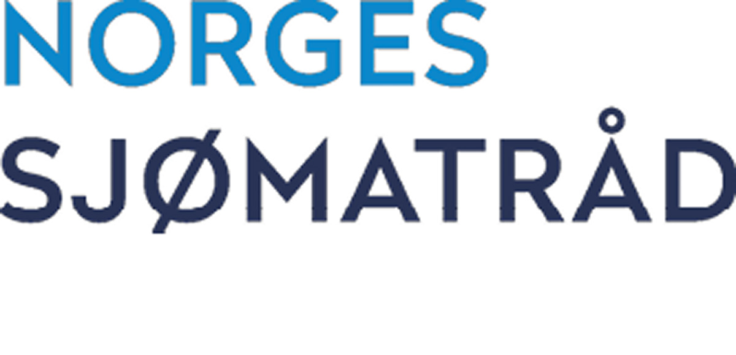
Norges sjømatråd (Sjømatrådet) skal fremme verdien av norsk sjømat gjennom markedsføring, arbeid med markedsinformasjon, markedsadgang, PR/informasjon og beredskap. Selskapet skal søke å utvikle nye og etablerte markeder samt fremme og trygge omdømmet til norsk sjømat.
Statens eierskap
Staten er eier i Sjømatrådet for å legge til rette for felles markedsføring, markedsinnsikt og markedsadgang som skal bidra til økt volum og større inntekter fra eksport av norsk sjømat. Statens mål som eier er å maksimere eksportverdien av norsk sjømat.
Mål og strategiske prioriteringer
Sjømatrådet arbeider langsiktig med mål om å øke verdien av norsk sjømat. Dette medfører at de primære målene er knyttet til å endre holdninger, samt bidra til langsiktig etterspørselsvekst gjennom at flere kjøper produktene (økt penetrasjon) og/eller at de som kjøper produktene i dag kjøper de oftere (frekvens).
Bærekraft har vært og er en viktig pilar i markedsføringen av norsk sjømat og Sjømatrådet arbeider for å tydeliggjøre sjømatens rolle i den grønne omstillingen. På selskapsnivå er det en målsetting om å redusere de årlige klimagassutslipp med 4,5 pst.
Oppnåelse av statens mål
Sjømatrådet jobber systematisk med å dokumentere hvordan markedsarbeidet skaper merverdi for norske sjømateksportører. Dette gjøres ved å analysere markedsarbeidets effekt på verdien av sjømateksporten generelt, og av enkeltkampanjer særskilt. Selskapet benytter ekstern bistand for å analysere sine resultater. Resultatene varierer mellom marked og produkt, men det er over tid dokumentert at investeringene skaper betydelig merverdi for norsk sjømat.
Sjømatrådet gjennomførte i 2024 ni kampanjetester (laks, makrell, klippfisk, ørret og reker) i seks land. Samlet uhjulpen kjennskap gikk fra 56 pst. til 57 pst. I tillegg økte kjøpsintensjonen fra 64 pst. til 67 pst., og 'first choice' gikk fra 40 pst. til 42 pst.
Sjømatrådet har som mål at høyest mulig andel av markedsavgiften benyttes til formålsinvesteringer. I 2024 var andel administrasjonskostnader 6,3 pst., som er under selskapets måltall på 7,5 pst.
Selskapets overordnede mål og resultater 2024 (utvalg)
 | Langsiktig mål | Indikator | Mål 2024 | Resultat 2024 (2023)
Sektorpolitisk måloppnåelse | Øke verdien av norsk sjømat | Forbrukere i prioriterte markeder kjenner til og foretrekker norsk art foran konkurrerende opphav | Populasjon som har blitt eksponert for våre kampanjer skal ha bedre uhjulpet kjennskap til Norge som opphavsland etter kampanjeeksponeringen | Sjømatrådet gjennomførte 9 kampanjetester (laks, makrell, klippfisk, ørret og reker) i 6 land. Samlet uhjulpen kjennskap gikk fra 56 % til 57 %. I tillegg økte kjøpsintensjon fra 64 % til 67 %, og 'first choice' gikk fra 40 % til 42 %
 | Høy tilfredshet i sjømatnæringen for Sjømatrådets markedsarbeid og tjenester | Næringen vurderer Sjømatrådets arbeid som «viktig» og «svært viktig» for norsk sjømatnæring på spørreundersøkelse | > 80 % | 84 %*
Effektiv drift | Høyst mulig andel av markedsavgiften benyttes til formålsinvesteringer | Andel administrasjonskostnader | < 7,5 % | 6,0 % (5,7)
*Måles hvert annet år.
Statens eierandel: 100 pst.
Nærings- og fiskeridepartementet
Styret: Marianne Johnsen (styreleder, 1963, Akershus), Amund Drønen Ringdal (nestleder, 1979, Buskerud), Solveig Strand (1961, Møre og Romsdal), Trond Tuvstein (1972, Trøndelag), Knut Helge Vestre (1972, Møre og Romsdal), Anne Hilde Midttveit (1961, Vestland), Hildegunn Fure Osmundsvåg (1975, Vestland), Kia Johanna Uuskartano*, Anders Nordøy Snellingen*, Eivind Hestvik Brækkan*
*Valgt av og blant de ansatte.
Administrerende direktør: Christian Chramer
Hovedkontor: Tromsø
Revisor: KPMG AS
Nettside: www.seafood.no
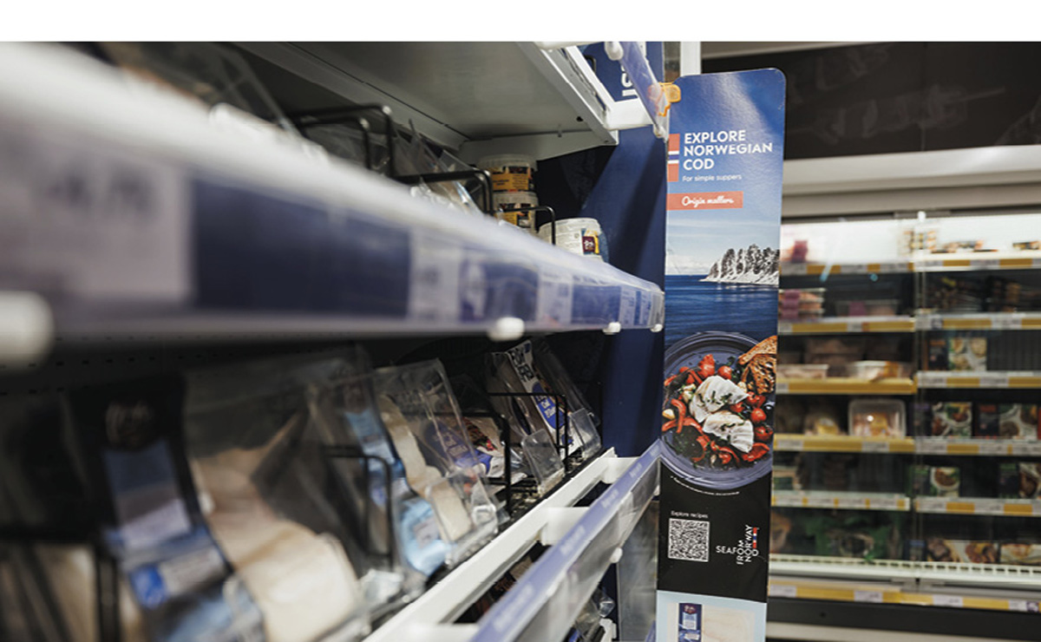
Foto: Norges sjømatråd AS
Resultatregnskap (mill. kroner) | 2024 | 2023
Driftsinntekter | 652 | 640
Driftsresultat (EBIT) | -18,7 | -5,2
Skattekostnad | 0 | 0
Resultat etter skatt | -5,3 | 6,6
Balanse | 2024 | 2023
Sum eiendeler | 443 | 474
- Hvorav kontantbeholdning | 102 | 117
Sum egenkapital | 318 | 323
Sum gjeld og forpliktelser | 125 | 150
- Hvorav rentebærende gjeld | 0 | 0
Avgift/gebyr, statlig kjøp/tilskudd | 2024 | 2023
Avgift | 651 | 639
Tilskudd: Nærings- og fiskeridepartementet | 8,6 | 7,6
Tilskudd: Helse- og omsorgsdepartementet | 1,1 | 1,0
Verdier og utbytte | 2024 | 2023
Utbytte for regnskapsåret | 0 | 0
Kapitalinnskudd fra staten | 0 | 0
Finansielle nøkkeltall | 2024 | 2023
Sysselsatt kapital | 318 | 323
Driftsmargin (EBIT) | -2,9 % | -0,8 %
Egenkapitalandel | 71,8 % | 68,1 %
Netto kontantstrøm fra drift | -38,7 | 10,6
Netto kontantstrøm fra investeringer | 23,9 | -1,7
Andre nøkkeltall | 2024 | 2023
Antall ansatte | 86 | 82
Andel ansatte i Norge | 72 % | 69 %
Andel kvinner i ledergruppen | 29 % | 29 %
Andel kvinner i selskapet totalt | 50 % | 51 %
Kvinners andel av menns lønn, total godtgjørelse | 87 %
Gjennomtrekk av ansatte (turnover) | 15 %
Medarbeiderengasjement | -
Sykefravær (%) | 3,9 % | 4,0 %
Skadefravær | 0 | 0
Klimagassutslipp | 2024 | 2023
Scope 1 | 0 | 0
Scope 2 (lokasjonsbasert) | 2 | 2
Scope 3 | 399 | 455
Scope 3 - det rapporteres på følgende kategorier*: | 6, 7 | 6, 7
*Se s. 56 for utslippskategorier.
Klimamål
Årlig reduksjon i klimagassutslipp (scope 1, 2 og 3) på 4,5 pst.

Norid AS

Norid er registerenheten for de norske landkodetoppdomenene .no (Norge), .sj (Svalbard og Jan Mayen) og .bv (Bouvetøya), og selskapet tildeler, administrerer og registrerer domenenavn under disse toppdomenene på grunnlag av overenskomst med den internasjonale forvalter av toppdomener og innenfor rammene av gjeldende rett. Det er kun .no-domenet som er åpent for registreringer. Norid forvalter registreringstjenesten og navnetjenesten for toppdomenene. Selskapet ble opprettet i 2003.
Statens eierskap
Staten er eier i Norid for å ha kontroll med sentral nasjonal internettinfrastruktur. Statens mål som eier er sikre og tilgjengelige registrerings- og navnetjenester til internettbrukerne.
Mål og strategiske prioriteringer
Norid arbeider for at de samfunnsviktige tjenestene selskapet leverer er av høy kvalitet og tilpasset samfunnets behov. Selskapet vurderer jevnlig trusselbildet og informasjonssikkerhet står sentralt i videreutvikling og drift av tjenestene. Dette er aktualisert av den spente sikkerhetssituasjonen i Europa.
Selskapet har tre overordnede strategiske mål:
1. Norid driver en sikker og tilgjengelig registrerings- og navnetjeneste.
2. .no skal fortsatt være førstevalget i Norge.
3. Norid arbeider for gode rammer for utviklingen av internett.
For tiden kommer det stadig flere reguleringer fra EU som berører domeneområdet. Norid utveksler informasjon med andre europeiske registerenheter og samarbeider om innspill til internasjonale prosesser. Selskapet støtter opp om et åpent og fritt tilgjengelig internett som er styrt etter demokratiske prinsipper og med respekt for menneskerettighetene.
Oppnåelse av statens mål
Selskapets to viktigste tjenester, navnetjenesten og registreringstjenesten, har vært stabile og tilgjengelige i hele perioden. Tjenestene er omfattet av sertifisering etter informasjonssikkerhetsstandarden ISO 27001.
I takt med at internett blir en stadig mer kritisk del av samfunnets infrastruktur, blir det stadig viktigere å sikre at informasjon ikke forfalskes eller havner hos feil mottaker. DNSSEC er en teknologi som gir sikrere oppslag i domenenavnsystemet. Det norske toppdomenet har hatt en korrekt fungerende signering uten avbrudd i hele perioden.
Undersøkelser selskapet har fått utført viser at .no-domenet nyter stor tillit på det norske markedet, og det er et mål i selskapets strategi å opprettholde toppdomenets norske identitet og omdømme som kvalitetsdomene. Norid må drive effektivt for at toppdomenet skal være konkurransedyktig i møtet med mye større toppdomener som for eksempel .com.
Selskapets overordnede mål og resultater 2024 (utvalg)
 | Langsiktig mål | Indikator | Mål 2024 | Resultat 2024 (2023)
Sektorpolitisk måloppnåelse | Tilgjengelig navnetjeneste | Nedetid på navnetjenesten for .no | 0 % nedetid | 0 % (0)
 | Tilgjengelig registreringstjeneste | Perioder med uplanlagt nedetid | < 3 dager nedetid | 0 (0)
 | Sikre tjenester | Tjenestene omfattes av ISO 27001-sertifisering | Beholde sertifisering | Oppfølgingsrevisjon gjennomført og bestått (Oppfølgingsrevisjon gjennomført og bestått)
 |  | Korrekt DNSSEC-signering av .no | Uten avbrudd | Uten avbrudd (Uten avbrudd)
 | .no-domenet er første- valget i Norge | Omdømme: % av befolkningen som foretrekker å handle fra en virksomhet med et norsk domenenavn under ellers like vilkår. | > 70 % | 75 % (76)
Effektiv drift* | Sammenlignbart prisnivå | Abonnementsavgift | ≈ .com | 56 % av .com abonnementsavgift (64)
 |  |  | ≈ median toppdomener i Europa | 79 % av median abonnementsavgift (75)
*For effektiv drift gjøres sammenligningen mellom abonnementsavgiften Norid tar av domeneforhandlerne og tilsvarende avgift som registerenheten for .com og registerenheter i Europa tar av sine forhandlere. Norid selger ikke domeneabonnement direkte til abonnentene.
Statens eierandel: 100 pst.
Digitaliserings- og forvaltningsdepartementet
Styret: Tor Holmen (styreleder, 1959, Trøndelag), Hanne Krüger (1965, Oslo), Einar Lunde (1968, Agder), Aslaug Nag (1972, Agder)
Administrerende direktør: Hilde Thunem
Hovedkontor: Trondheim
Revisor: Ernst & Young AS
Nettside: www.norid.no

Foto: Kristoffer Wittrup
Resultatregnskap (mill. kroner) | 2024 | 2023
Driftsinntekter | 56 | 56,4
Driftsresultat (EBIT) | 0,3 | 1,3
Resultat før skatt og minoritet | -2 | 1,2
Skattekostnad | 0 | 0
Resultat etter skatt og minoritet | 6,7 | 3,5
Balanse | 2024 | 2023
Sum eiendeler | 103 | 95,2
- Hvorav kontantbeholdning | 88,3 | 83,4
Sum egenkapital | 93,3 | 86,5
Sum gjeld og forpliktelser | 9,6 | 8,7
- Hvorav rentebærende gjeld | 0 | 0
Verdier og utbytte | 2024 | 2023
Utbytte for regnskapsåret | 0 | 0
Finansielle nøkkeltall | 2024 | 2023
Sysselsatt kapital | 89,8 | 84,8
Driftsmargin (EBIT) | 0,5 % | 2,3 %
Egenkapitalandel | 90,7 % | 90,9 %
Netto kontantstrøm fra drift | 6,1 | 5,5
Netto kontantstrøm fra investeringer | -1,3 | -2,7
Andre nøkkeltall | 2024 | 2023
Antall ansatte | 20 | 19
Andel ansatte i Norge | 100 % | 100 %
Andel kvinner i ledergruppen | 75 % | 75 %
Andel kvinner i selskapet totalt | 40 % | 42 %
Gjennomtrekk av ansatte (turnover) | 5 % | 16 %
Medarbeiderengasjement | -
Sykefravær (%) | 2 % | 1,1 %
Skadefravær (H1/LTI) | 0 | 0
Klimagassutslipp | 2024 | 2023
Scope 1 | 0 | 0
Scope 2 (lokasjonsbasert) | 14,1 | 13,7
Scope 2 (markedsbasert) | 132,3 | 53,3
Scope 3 | 43,7** | 91,0
Scope 3 - det rapporteres på følgende kategorier*: | 1, 3, 5, 6, 8 | 1, 3, 5, 6, 8
*Se s. 56 for utslippskategorier.
**Reduksjon skyldes i hovedsak mer miljøvennlige alternativ fra leverandører.
Klimamål
Redusere klimagassutslipp fra kjøp av energi (scope 2), ved innkjøp av fornybar strøm med opprinnelsesgarantier. Ha en reisepolicy som motiverer til digital deltakelse der dette er et likeverdig alternativ, og kompensere for ca. 20 pst. av klimagassutslipp fra gjenstående nødvendige forretningsreiser (scope 3, kat. 6), ved kjøp av utslippskreditter knyttet til karbonfangst.

Norsk helsenett SF
Norsk helsenett drifter og videreutvikler en sikker, robust og hensiktsmessig nasjonal IKT-infrastruktur for effektiv samhandling mellom aktørene i helse- og omsorgssektoren (helsenettet). Dette inkluderer utvikling og drift av en rekke nasjonale tjenester som helsenorge, kjernejournal og elektronisk meldingsutveksling. Kundegruppen består av helseforetak, kommuner, fastleger og andre behandlere i helse- og omsorgssektoren, samt tredjepartsleverandører som leverer tjenester til disse over helsenettet.
Statens eierskap
Staten er eier i Norsk helsenett for å ha direkte kontroll med virksomheten som tilgjengeliggjør nødvendig digital infrastruktur i helse- og omsorgssektoren. Statens mål som eier er å legge til rette for en hensiktsmessig og sikker digital infrastruktur for effektiv samhandling mellom alle deler av helse- og omsorgstjenestene, samt bidra til forenkling, effektivisering og kvalitetssikring av elektroniske tjenester til beste for pasienter og befolkningen for øvrig.
Mål og strategiske prioriteringer
Norsk helsenetts visjon er å knytte Helse-Norge sammen. Foretaket har følgende strategiske mål:
- Gi meg informasjonen jeg trenger – når jeg trenger den.
- Legg til rette for at vi kan tilby trygge, innovative og bærekraftige løsninger.
- Gi meg tjenester tilpasset min hverdag.
- Mer verdi for hver krone.
Oppnåelse av statens mål
Norsk helsenett har gjennom 2024 bidratt til gode e-helsetjenester for helse- og omsorgssektoren og innbyggerne. Tjenestene og infrastrukturen de leverer, har hatt gjennomgående høy bruk, god ytelse og høy oppetid. Norsk helsenett bruker indikatorer for å gi innsikt i foretakets bidrag til verdiskaping i sektoren. Samtidig gir indikatorene løpende innsikt for å målrette Norsk helsenett sin innsats.
Norsk helsenett har levert 100 pst. tilgjengelighet på stamnettet, og har lagt til rette for sikker og effektiv samhandling over Helsenettet. Sentral forskrivningsmodul er godkjent for innføring i fastlegemarkedet, og ved utgangen av 2024 er det rundt 300 fastleger og 180 sykehusleger som er koblet til løsningen, og antallet forventes å øke i 2025. 42 600 pasienter har fått tilgang til pasientens legemiddelliste i Helse Vest.
Norsk helsenett jobber kontinuerlig og målbevisst med å sikre operasjonell kontroll og sikker drift og forvaltning av de nasjonale e-helseløsningene, og Norsk helsenett har effektivisert med mer enn 4,9 pst. i 2024. Foretaket gjør aktsomhetsvurderinger i tråd med åpenhetsloven, og har utviklet etiske retningslinjer for leverandører. De arbeider aktivt med mangfold, inkludering og likestilling, og benytter fag- og yrkesopplæring og læreplasser.
Selskapets overordnede mål og resultater 2024 (utvalg)
 | Langsiktig mål | Indikator | Mål 2024 | Resultat 2024 (2023)
Sektorpolitisk måloppnåelse | Gi meg informasjonen jeg trenger - når jeg trenger den | Tilgjengelighet stamnett | 100 % | 100 % (100)
 |  | Gj.sn. unike medisinske meldinger pr. dag | - | 620 137 (616 438)
 |  | Antall oppslag mot Pasientens journaldokumenter  - fra helsepersonell  - fra innbygger | - | 245 000 (81 565*)  15 mill. (12)
 |  | Antall sendte e-resepter | - | 35 mill. (32)
 | Legg til rette for at vi kan tilby trygge, innovative og bærekraftige løsninger | Antall kommuner som har kjernejournal tilgjengelig for tjenesteområde sykehjem og hjemmetjenester | - | 306 (274)
 | Gi meg tjenester tilpasset min hverdag | Antall brukere på Helsenorge | - | 5,4 mill. (5,3)
 |  | Andel brukere som oppgir at de får gjort det de kom for på Helsenorge | 80-90 % | 92 % (90)
Effektiv drift | Mer verdi for hver krone | Effektivisering av nasjonale e-helseløsninger | 4,9 % | 4,9 %** (4)
*Pasientens journaldokumenter ble tilgjengeliggjort for helsepersonell fra juni 2023.
**Effektivisering av nasjonale e-helseløsninger skjer som følge av at Norsk helsenett gjennomfører aktiviteter og løft som bidrar til at drift- og forvaltningskostnader kan holdes uendret eller reduseres, til tross for bedre funksjonalitet, økt sikkerhet og stabilitet, eller at flere aktører kobler seg på. Eksempler på ulike tiltak som gir kostnadsbesparelser er utvikling av ny funksjonalitet, forenkling og sammenslåing av løsningsmønstre, økt automatisering, innføring av ny teknologi og forbedring av arbeidsprosesser.
Statens eierandel: 100 pst.
Helse- og omsorgsdepartementet
Styret: Roar Olsen (styreleder, 1970, Innlandet), Kristin Weidemann Wieland (nestleder, 1966, Oslo), Kjartan Olafsson (1958, Vestland), Inger Cathrine Bryne (1965, Rogaland), Therese Johnsen (1950, Oslo), Bendik Bygstad (1956, Oslo), André Meldal*, Cathrine Hole*, Sindre Andersen Solem*
*Valgt av og blant de ansatte.
Administrerende direktør: Johan Ronæs
Hovedkontor: Trondheim
Revisor: RSM Norge AS
Nettside: www.nhn.no

Foto: Vegard Herstrøm og Norsk helsenett SF
Resultatregnskap (mill. kroner) | 2024 | 2023
Driftsinntekter | 2 213 | 2 204
Driftsresultat (EBIT) | 22 | 72
Skattekostnad | 0 | 0
Resultat etter skatt | 71 | 103
Balanse | 2024 | 2023
Sum eiendeler | 1 488 | 1 370
- Hvorav kontantbeholdning | 929 | 660
Sum egenkapital | 677 | 606
Sum gjeld og forpliktelser | 811 | 764
- Hvorav rentebærende gjeld | 0 | 0
Avgift/gebyr, statlig kjøp/tilskudd | 2024 | 2023
Tilskudd: Helse- og omsorgsdepartementet | 308 | 233
Verdier og utbytte | 2024 | 2023
Tilbakebetaling av kapital | 0 | 0
Kapitalinnskudd fra staten | 0 | 0
Finansielle nøkkeltall | 2024 | 2023
Sysselsatt kapital | 677 | 606
Driftsmargin (EBIT) | 1,0 % | 3,3 %
Egenkapitalandel | 45,5 % | 44,2 %
Netto kontantstrøm fra drift | 323 | 195
Netto kontantstrøm fra investeringer | -54 | -167
Andre nøkkeltall | 2024 | 2023
Antall ansatte | 933 | 894
Andel ansatte i Norge | 100 % | 100 %
Andel kvinner i ledergruppen | 42 % | 42 %
Andel kvinner i selskapet totalt | 36 % | 37 %
Kvinners andel av menns lønn, total godtgjørelse | 104 %
Gjennomtrekk av ansatte (turnover) | 4,6 %
Medarbeiderengasjement | -
Sykefravær (%) | 4,9 % | 4,8 %
Skadefravær | 0 | 0
Klimagassutslipp | 2024 | 2023
Scope 1 | 0,3 | 0,3
Scope 2 (lokasjonsbasert) | 204 | 147
Scope 2 (markedsbasert)* | 2 144 | 766
Scope 3** | 681 | 547
Scope 3 - det rapporteres på følgende kategorier***: | 1, 5, 6, 8 | 1, 5, 6
*Økning i markedsbasert scope 2 fra 2023 til 2024 skyldes i hovedsak at det ikke er benyttet strøm med opprinnelsesgaranti for alle datarom.
**Data for scope 3, kategori 1, er ikke komplett. Selskapet jobber med å forbedre og utvide datagrunnlaget.
***Se s. 56 for utslippskategorier.
Klimamål
2027: Redusere klimagassutslipp på tjenestereiser med 30 pst. (scope 3). 100 pst. gjenbruk eller resirkulering av IT hardware.Alle Norsk helsenetts samlinger skal ha en grønn profil.
2030: Redusere energirelaterte klimagassutslipp med 30 pst. (scope 1 og 2).
Klimamålene er nye (desember 2024) og derfor rapporteres det ikke på disse i foretakets årsrapport for 2024. Basisår for klimamålene er 2024.

Norsk rikskringkasting AS
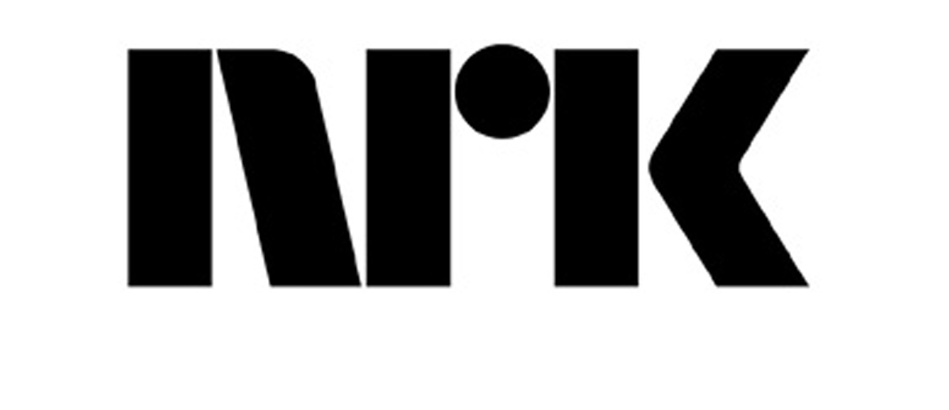
Norsk rikskringkasting (NRK) har et bredt medietilbud gjennom tre TV-kanaler, 13 radiokanaler på DAB, strømmetjenestene NRK TV, NRK Super og NRK Radio, nettstedene www.nrk.no og www.yr.no. NRK har tilstedeværelse ved ca. 50 kontorer i hele landet. Gjennom nordisk og europeisk samarbeid og et eget korrespondentnett gir NRK informasjon og innsikt om det som skjer utenfor landegrensene. NRK har også en beredskapsrolle og skal informere og forklare hva som skjer når store og alvorlige hendelser inntreffer.
Statens eierskap
Staten er eier i NRK for å ha en ikke-kommersiell allmennkringkaster i Norge. Statens mål som eier er ikke-kommersiell allmennkringkasting av høy kvalitet som oppfyller sosiale, demokratiske og kulturelle behov.
Mål og strategiske prioriteringer
NRKs mål bygger direkte på allmennkringkastingsoppdraget til NRK og danner grunnlaget for selskapets strategi:
- NRK styrker og utvikler demokratiet.
- NRK løfter og beriker norsk og samisk språk og kultur.
- NRK samler og engasjerer alle om bor i Norge.
NRK har definert fire hovedoppgaver for å lykkes med å nå publikum med godt allmennkringkastingsinnhold:
- Skaper store fellesopplevelser. NRK skal være en arena for å samle mange i Norge samtidig, på tvers av alder, geografi og miljø.
- Er først med det siste, forklarer og viser sammenhenger. NRK skal fungere som landets viktigste arena for nyheter, dialog og for å få folk til å delta i demokratiet.
- Begeistrer med innhold som ingen andre lager. Vi skal bidra til nyskaping, med innhold som setter spor.
- Er attraktiv for hver ny generasjon. Vi skal nå ut til barn og unge med kvalitets- innhold som skaper tilhørighet til det norske samfunnet.
NRKs organisasjonsmål er "Et kreativt og modig fellesskap i verdensklasse", og i tilknytning til dette finner vi NRKs bærekraftsambisjoner, "Vi dyrker kraften i mangfoldet" og vi tar miljøhensyn i alle beslutninger".
Oppnåelse av statens mål
NRK har som mål å oppfylle samtlige krav i allmennkringkastingsoppdraget, som fastsatt i selskapets vedtekter. Selskapet utarbeider årlig et allmennkringkastings- regnskap som redegjør for hvordan kravene i oppdraget er dekket. I 2023 godkjente Medietilsynet oppfyllelse av allmennkringkastingsoppdraget, men med en anmerkning for lav nynorskandel og for lite tilbud til unge på samisk. Rapport om NRKs driftsøkonomi for 2023 viste at 84,3 pst. av selskapets ressurser ble brukt på innhold og publisering i 2023, tallet er 84,2 pst. for 2024.
Selskapets overordnede mål og resultater 2024 (utvalg)
 | Langsiktig mål | Indikator | Mål 2024 | Resultat 2024 (2023)
Sektorpolitisk måloppnåelse | Oppfylle samtlige krav i allmenkringkasteroppdraget | Medietilsynets allmenkringskasterapport | Oppfylle samtlige krav i allmenkring- kasteropdraget | Resultatet for 2023 var at NRK i det store og det hele oppfylte oppdraget, men unntak av to områder. Det gjelder anmerkning for lav nynorskandel og for lite tilbud til unge på samisk*
Effektiv drift | Mest mulig almennkringkastingsinnhold for ressursene | Andel ressurser av selskapets ressurser som går til innhold og publisering | Mest mulig almennkringkastingsinnhold for ressursene | 84,1 % (84,3)**
*Medietilsynets almennkringkasterrapport for året 2024, foreligger først i juni 2025.
**Rapport om NRKs driftsøkonomi utarbeides årlig og legges ved NRKs plandokument til Kultur- og
likestillingsdepartementet. Rapporten redegjør for utviklingen i NRKs driftsøkonomi, med fokus på kostnadsutvikling og effektivisering i et fem års perspektiv. Andel av samlede ressurser som går til innhold og publisering trekkes frem her. For et fullstendig bilde av NRKs virksomhet for perioden 2020 til 2024 bør allmennkringkasterrapportene, rapport om NRKs driftsøkonomi og årsregnskapene sees i sammenheng.
Statens eierandel: 100 pst.
Kultur- og likestillingsdepartementet
Styret: Jan Erik Kjerpeseth (styreleder, 1971, Vestland), Åsne
Havnelid (nestleder, 1961, Akershus), Arild Grande (1978, Oslo), Hege Aasen Veiseth (1977, Trøndelag), Shahzad Abid (1969, Oslo), Torunn Myhre*, Erik Vold*, Elin Fossum*
*Valgt av og blant de ansatte.
Konsernsjef: Vibeke Fürst Haugen
Hovedkontor: Oslo
Revisor: BDO AS
Nettside: www.nrk.no
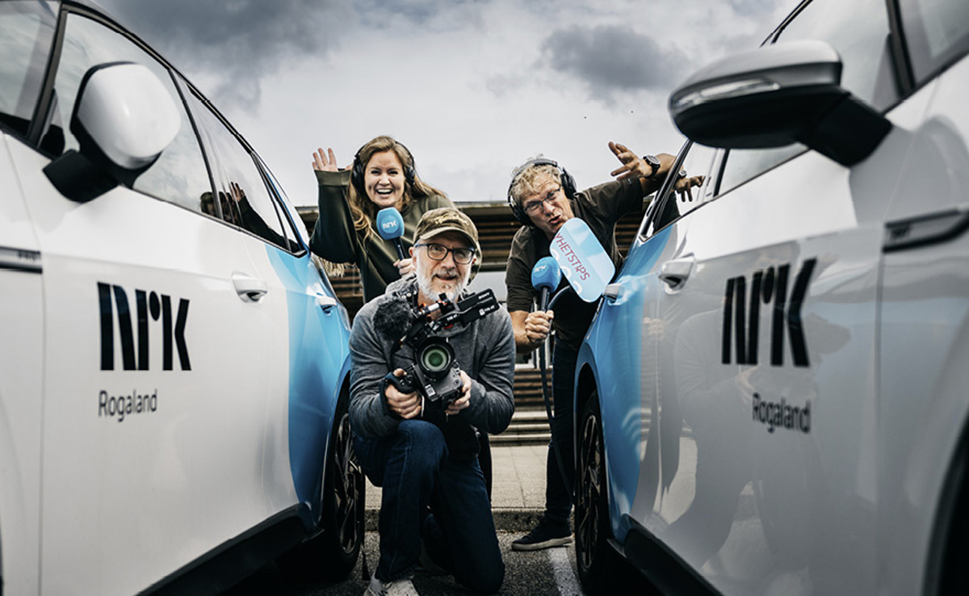
Foto: Norsk rikskringkasting AS
Resultatregnskap (mill. kroner) | 2024 | 2023
Driftsinntekter | 6 681 | 6 438
Driftsresultat (EBIT) | -285 | -241
Skattekostnad | -19 | -20
Resultat etter skatt og minoritet | -201 | -169
Balanse | 2024 | 2023
Sum eiendeler | 5 188 | 5 209
- Hvorav kontantbeholdning | 530 | 555
Sum egenkapital | 1 327 | 1 522
Sum gjeld og forpliktelser | 3 861 | 3 686
- Hvorav rentebærende gjeld | 600 | 600
Avgift/gebyr, statlig kjøp/tilskudd | 2024 | 2023
Tilskudd: Medietilsynet | 6 443 | 6 219
Verdier og utbytte | 2024 | 2023
Utbytte for regnskapsåret | 0 | 0
Gj. utbytteandel siste fem år | 0 % | 0 %
Finansielle nøkkeltall | 2024 | 2023
Sysselsatt kapital | 1 927 | 2 122
Driftsmargin (EBIT) | -4,3 % | -3,7 %
Egenkapitalandel | 25,6 % | 30,4 %
Netto kontantstrøm fra drift | 157 | 228
Netto kontantstrøm fra investeringer | -522 | -325
Andre nøkkeltall | 2024 | 2023
Antall ansatte | 3 232 | 3 215
Andel ansatte i Norge | 100 % | 100 %
Andel kvinner i konsernledelsen | 20 % | 30 %
Andel kvinner i selskapet totalt | 47 % | 47 %
Kvinners andel av menns lønn, total godtgjørelse | 98 %
Gjennomtrekk av ansatte (turnover) | 3,8 %
Medarbeiderengasjement | -
Sykefravær (%) | 5,9 % | 5,8 %
Skadefravær | 18 tilfeller | 24 tilfeller
Klimagassutslipp | 2024 | 2023
Scope 1* | 290 | 279
Scope 2 (lokasjonsbasert) | 2 610 | 2 937
Scope 2 (markedsbasert) | 22 169 | 19 743
Scope 3 | 5 283 | 5 945
Scope 3 - det rapporteres på følgende kategorier**: | 1, 3, 4, 5, 6, 8 | 1, 3, 4, 5, 6,
*Økningen skyldes utslipp av kjølegass.
**Se s. 56 for utslippskategorier.
Klimamål
NRK har som mål å redusere de direkte påvirkbare utslippene med minst 50 pst. innen 2030 sammenlignet med 2019-nivå (scope 1 og 2, samt flyreiser i scope 3).

Norsk Tipping AS

Norsk Tipping har enerett på å tilby en rekke pengespill i Norge i medhold av lov om pengespill. Selskapets formål er å legge til rette for et ansvarlig pengespilltilbud og å forebygge negative konsekvenser av pengespill i samsvar med pengespilloven. Innenfor disse rammene skal selskapet drive effektivt, slik at mest mulig av inntektene fra selskapets pengespill går til samfunnsnyttige formål.

Statens eierskap
Staten er eier i Norsk Tipping for å legge til rette for et ansvarlig pengespilltilbud, forebygge negative konsekvenser av pengespill og for at mest mulig av inntektene fra selskapets pengespill går til formålene nevnt i pengespilloven. Statens mål som eier er å kanalisere nordmenns spillelyst inn mot et moderat og ansvarlig tilbud.
Mål og strategiske prioriteringer
Selskapets overordnede mål er å forebygge pengespillproblemer i befolkningen gjennom å kanalisere nordmenns spillelyst inn mot et moderat, trygt og ansvarlig spilltilbud. Selskapet har hovedfokus på å bidra aktivt til et samfunn med mindre spilleproblemer. I et globalt pengespillmarked med et betydelig innslag av spill med høy risiko, er Norsk Tippings forvaltning og utvikling av lotteriporteføljen med lav risiko avgjørende for å nå de sektorpolitiske målsetningene på pengespillfeltet.
Selskapet har hovedfokus på å bidra aktivt til et samfunn med mindre spillproblemer, skape Norges beste digitale kundeopplevelse og utvikle en fleksibel, endringsdyktig og effektiv organisasjon.
Med bakgrunn i en bekymringsfull trend knyttet til unge menneskers interesse for spill med høy risiko, har selskapet et tydelig mål om å skape tryggere rammer for unge kasino- og sportsspillere.
Det er også en prioritering framover å styrke kvaliteten i selskapets forretningskritiske prosesser, altså prosesser knyttet til trekninger og innsats/premieutbetalinger.
Oppnåelse av statens mål
Norsk Tipping har moderne digitale tjenester og attraktive produkter innenfor et markedsledende ansvarlighetsrammeverk. Effektiviteten av myndighetstiltakene for å stenge ulovlig spilltilbud ute av markedet har økt, og ulovlige aktører har i stor grad redusert sin tilstedeværelse i det norske markedet. Flere spillere er dermed kanalisert inn til selskapets spilltilbud. Effektiviteten målt ved kostnader som andel av netto spillinntekter har hatt en positiv utvikling fra 27,6 pst. i 2020 til 25,6 pst. i 2024, og totale driftskostnader har gått fra 2,4 mrd. i 2020 til 2,6 mrd. i 2024, hovedsaklig drevet av økt omsetning.

Selskapets overordnede mål og resultater 2024 (utvalg)
 | Langsiktig mål | Indikator | Mål 2024 | Resultat 2024 (2023)
Sektorpolitisk måloppnåelse | Ansvarlig spill | Spilladferdsmåling (Spillepulsindeks)*** | > 10 000 | 8 451 (-2 300)
 | Kunder | Antall aktive spillere | > 2 190 000 | 2 335 000 (2 174 000)
 | Kanalisering | Markedsandel** | > 72 % | 73 % (69)
 | Reduksjon av klimagassutslipp | Tonn CO2e | < 20 350 tonn CO2e* | 23 745 tonn CO2e (20 350)
Effektiv drift | Kostnadsandel | Kostnader som andel av netto spillinntekter | < 25,5 % | 25,6 % (26,1)
 | Driftskostnader | Totale driftskostnader | < 2,495 mrd. kr. | 2,62 mrd. kr. (2,42)
*Målet hensyntok ikke omsetningsvekst.
**Markedsandel beregnes ut fra selskapets egne estimater.
***Spillepulsindeks måler samlet bevegelse i kundemassen. Et positivt tall indikerer bevegelse mot en grønnere
(sunnere) spilladferd, mens et negativt tall indikerer bevegelse mot en rødere adferd (høyere risiko for problemspill).
Statens eierandel: 100 pst.
Kultur- og likestillingsdepartementet
Styret: Sylvia Kristin Brustad (styreleder, 1966, Innlandet), Per Olav Monseth (nestleder, 1979, Trøndelag), Shiraz Abid (1980, Oslo), Aysegül Cin (1981, Oslo), Kristin Ward Heimdal (1991, Oslo), Linda Vøllestad Westbye (1979, Vestland), Dag Westby (1960, Innlandet), Pål Enger*, Petter Torgerhagen*, Tonje Leidland*
*Valgt av og blant de ansatte.
Administrerende direktør: Tonje Sagstuen
Hovedkontor: Hamar
Revisor: BDO AS
Nettside: www.norsk-tipping.no

Foto: Norsk Tipping AS
Resultatregnskap (mill. kroner) | 2024 | 2023
Driftsinntekter | 54 461 | 49 395
Driftsresultat (EBIT) | 7 621 | 6 848
Nettoresultat | 8 038 | 7 087
Balanse | 2024 | 2023
Sum eiendeler | 9 330 | 7 440
- Hvorav kontantbeholdning | 8 736 | 6 708
Sum egenkapital | 485 | 485
Sum gjeld og forpliktelser | 8 845 | 6 956
- Hvorav rentebærende gjeld | 0 | 0
Verdier og utbytte | 2024 | 2023
Utbytte for regnskapsåret | 8 038 | 7 087
Utbytteandel | 100 % | 100 %
Gj. utbytteandel siste fem år | 100 % | 100 %
Tilbakebetaling av kapital | 8 038 | 7 087
Kapitalinnskudd fra staten | 0 | 0
Finansielle nøkkeltall | 2024 | 2023
Driftsmargin (EBIT) | 14,0 % | 13,9 %
Egenkapitalandel | 5,2 % | 6,5 %
Netto kontantstrøm fra drift | 8 012 | 7 042
Netto kontantstrøm fra investeringer | 83 | -57
Overskudd til gode formål | 8 038 | 7 087
Andre nøkkeltall | 2024 | 2023
Antall ansatte | 408 | 428
Andel ansatte i Norge | 100 % | 100 %
Andel kvinner i ledergruppen | 43 % | 43 %
Andel kvinner i selskapet totalt | 36 % | 37 %
Kvinners andel av menns lønn, total godtgjørelse | 93,6 % | 91,6 %
Gjennomtrekk av ansatte (turnover) | 4,1 %
Medarbeiderengasjement | -
Sykefravær (%) | 3,8 % | 3,6 %
Skadefravær (LTI) | 1,0
Klimagassutslipp | 2024 | 2023
Scope 1* | 90 | 189
Scope 2 (lokasjonsbasert) | 257 | 303
Scope 2 (markedsbasert) | 4 392 | 6 526
Scope 3** | 23 397 | 19 857
Scope 3 - det rapporteres på følgende kategorier***: | 1, 2, 3, 4, 5, 6, 7, 11, 12 | 1, 2, 3, 4, 5, 6, 7, 11, 12
*Reduksjon i scope 1 skyldes primært overgang til elektriske tjenestebiler og lavere utslipp av kjølegasser.
**Økning i scope 3 skyldes primært økning i Gross Gaming Revenue (GGR) som igjen medfører økning i utslipp beregnet basert på spend.
***Se s. 56 for utslippskategorier.
Klimamål
Norsk Tipping har hatt et mål om 55 pst. reduksjon av klima- gassutslipp innen 2030. Selskapets basisår er 2022 med et beregnet klimagassutslipp på 20 266 tonn CO2e. I retningslinjene for klima og miljø er det mål om å redusere klimagassutslipp i tråd med Parisavtalen. Norsk Tipping er i prosess for utarbeidelse av en klimaomstillingsplan med tiltakskategorier og selskapets bidrag til å nå målene i Parisavtalen. Omstillingsplanens mål skal baseres på metodikk etablert av Science Based Targets initiative (SBTi). Målet skal dekke scope 1, 2 og 3, og tallfestes for 2030 og 2050.

Norske tog AS
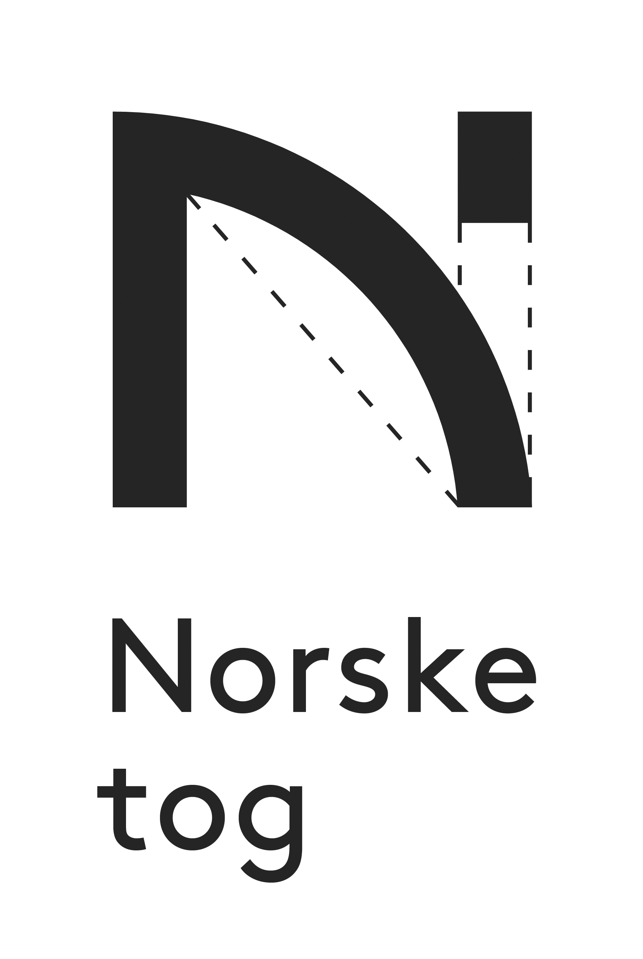
Norske tog anskaffer, eier og forvalter kjøretøy til persontogtrafikk i Norge. Selskapet inngår avtaler om utleie av togsett med togoperatører som har trafikkavtale med Jernbanedirektoratet og har en rådgiverfunksjon overfor staten. Denne strukturen legger til rette for effektive anskaffelser og forvaltning av togene, og samler spisskompetansen på ett sted.
Statens eierskap
Staten er eier i Norske tog for å ha en aktør som kan tilby togmateriell på nøytrale vilkår. Statens mål som eier er kostnadseffektiv anskaffelse og utleie av togmateriell.
Mål og strategiske prioriteringer
Selskapets hovedmål:
1. Konkurransedyktig tilbud og fornøyde kunder
Sørge for tilstrekkelig mange, standardiserte og tidsriktige tog, og tilleggsytelser, til å gi fornøyde kunder og passasjerer.
2. Effektiv og bærekraftig drift
Sørge for effektive og bærekraftige anskaffelser, forvaltning og utleie av tog på vegne av eier og samfunnet.
3. Kompetente og fornøyde medarbeidere
Kompetente og fornøyde medarbeidere med sterk kundeorientering.
4. Finansiell handlefrihet
Finansiell handlefrihet for å sikre at størrelsen på togparken er tilpasset kundenes behov og det offentlig finansierte togtilbudet.
Oppnåelse av statens mål
Norske togs måloppnåelse knytter seg betydelig til store toganskaffelser som det jobbes med over flere år. Toganskaffelsene legger til rette for at flere reisende kan velge en klimavennlig reisemåte. I 2024 var kundetilfredsheten med togmateriellet høy (84 av 100 poeng). Snittalderen på togparken er fortsatt høyere enn målsatt (19,6 år mot et mål på 15 år), men anskaffelser av nytt togmateriell vil redusere snittalderen og antall togtyper, som vil effektivisere drift og forvaltning.
Norske tog anskaffer, forvalter og avhender persontog i Norge, og har stor påvirkning på togets livsløp. Selskapet vektlegger klimaavtrykk ved innkjøp, forvaltning og forlenging av togenes levetid, blant annet ved gjenbruk av komponenter og strenge krav til avfallshåndtering. Målet er en gjenvinningsgrad på over 90 pst., mens 84 pst. ble gjenvunnet i 2024. Norske tog hadde én sikkerhetskritisk hendelse i 2024. Selskapet har et dedikert team som håndterer saker tilknyttet togmateriellet, med mål om å besvare henvendelser raskere og alltid under 30 dager. Norske tog har som langsiktig mål å halvere antall forsinkelsestimer grunnet feil på materiell.
Selskapets overordnede mål og resultater 2024 (utvalg)
 | Langsiktig mål | Indikator | Mål 2024 | Resultat 2024 (2023)
Sektorpolitisk måloppnåelse | Høy kundetilfredshet med kjøretøy | Passasjertilfredshet* | 82 | 84 (84)
 | Tidsriktige kjøretøy | Gjennomsnittlig teknisk snittalder på flåten | 15 år** | 19,6 år (18,7)
 |  | Antall togtyper | 9** | 18 (18)
Effektiv drift | Høy gjenvinningsgrad | Gjennvinningsgrad | 90 % | 84 % (83)
 | Lav behandlingstid på saker tilknyttet materiellet*** | Antall nye saker meldt inn | Besvare henvendelser raskest mulig og alltid under 30 dager | 178 (112)
 |  | Antall ferdigbehandlede saker | Besvare henvendelser raskest mulig og alltid under 30 dager | 192 (139)
 | Ingen sikkerhetskritiske hendelser | Sikkerhetskritiske  hendelser | 0 | 1 (0)
 | Halvere antall forsinkelsestimer grunnet feil på materiell | Antall forsinkelsestimer grunnet feil på materiell | 579**** | 1 246 (1 177)
*Kupekomfort i Jernbanedirektoratet sin kundetilfredshetsundersøkelse. Endret til Kupekomfort fra 2021.
**Måltallet viser det fremtidige målbildet.
***Indikatoren er under utarbeidelse. Inkluderer saker fra togoperatører og saker initiert av Norske tog tilknyttet togmateriellet.
****Viser måltallet på sikt. Måltallet er basert på halvering av forsinkelsestimer fra 2022.
Statens eierandel: 100 pst.
Samferdselsdepartementet
Styret: Jan Morten Ertsaas (styreleder, 1963, Trøndelag), Espen Opedal (1967, Vestland), Anita Meidell (1967, Vestland), Kristin Veierød (1967, Oslo) Audun Lind-Eriksen*, Razieh Nejati Fard*
*Valgt av og blant de ansatte.
Administrerende direktør: Øystein Risan
Hovedkontor: Oslo
Revisor: PwC AS
Nettside: www.norsketog.no
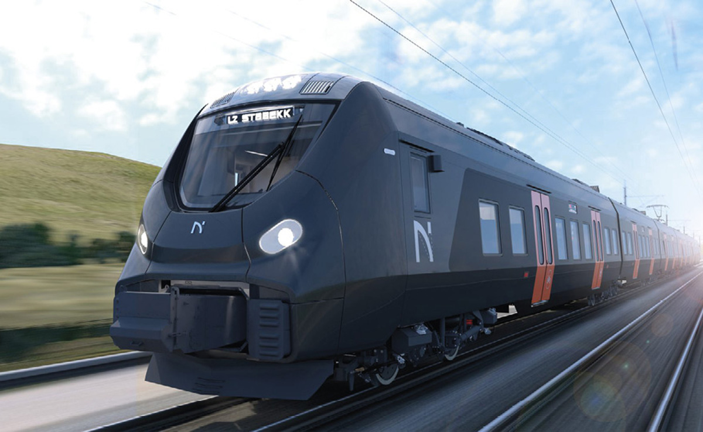
Foto: Alstom
Resultatregnskap (mill. kroner) | 2024 | 2023
Driftsinntekter | 1 488 | 1 447
Driftsresultat (EBIT) | 346 | 401
Skattekostnad | 34 | 46
Resultat etter skatt og minoritet | 119 | 163
Balanse | 2024 | 2023
Sum eiendeler | 14 551 | 13 908
- Hvorav kontantbeholdning | 933 | 368
Sum egenkapital | 3 744 | 3 606
Sum gjeld og forpliktelser | 10 808 | 10 302
- Hvorav rentebærende gjeld | 9 620 | 9 162
Verdier og utbytte | 2024 | 2023
Utbytte for regnskapsåret | 0 | 0
Tilbakebetaling av kapital | 0 | 0
Kapitalinnskudd fra staten | 0 | 0
Finansielle nøkkeltall | 2024 | 2023
Sysselsatt kapital | 13 364 | 12 768
Driftsmargin (EBIT) | 23,3 % | 27,8 %
Egenkapitalandel | 25,7 % | 25,9 %
Netto kontantstrøm fra drift | 1 119 | 1 079
Netto kontantstrøm fra investeringer | -677 | -1 949
Andre nøkkeltall | 2024 | 2023
Antall ansatte | 64 | 63
Andel ansatte i Norge | 100 % | 100 %
Andel kvinner i ledergruppen | 40 % | 40 %
Andel kvinner i selskapet totalt | 32 % | 35 %
Kvinners andel av menns lønn, total godtgjørelse | 93 %
Gjennomtrekk av ansatte (turnover) | 3 % | 5 %
Medarbeiderengasjement/medarbeidertilfredshet (0-100 %) | 80 % | 79 %
Sykefravær (%) | 3,5 % | 1,6 %
Skadefravær | 0 | 0
Klimagassutslipp* | 2024 | 2023
Scope 1 | 0 | 0
Scope 2 (lokasjonsbasert) | 16,2 | 27,5
Scope 2 (markedsbasert) | 223 | 115
Scope 3** | 36 043 | 39 944
Scope 3 - det rapporteres på følgende kategorier***: | 1, 2, 3, 4, 5, 6, 7, 12, 13 | 1, 2, 3, 4, 5, 6, 7, 12, 13
*Utslippstallene er basert på operasjonell kontroll.
**Utslipp i scope 3 er primært knyttet til operatørers drift av tog. Reduksjon i utslipp skyldes bla. redusert forbruk av diesel samt redusert utslippsintensitet i strømmiksen.
***Se s. 56 for utslippskategorier.
Klimamål
Norske tog har satt klimamål godkjent av SBTi, med forpliktelse om å jobbe mot netto nullutslipp innen 2050.
2030: Redusere absolutte utslipp i scope 1 og 2 med 42 pst. (basisår 2022), samt måle og redusere scope 3 utslipp.
2050: Redusere samlede utslipp (scope 1, 2 og 3) med 90 pst. (basisår 2022).

Nye Veier AS
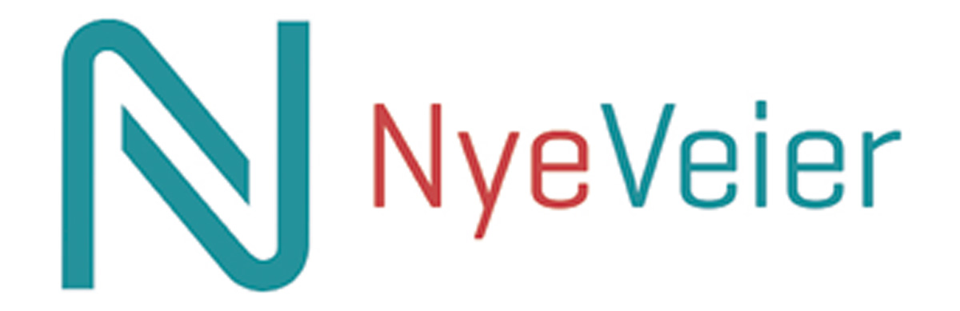
Nye Veier planlegger, bygger, drifter og vedlikeholder riksveistrekninger, samt planlegger én jernbanestrekning (Ringeriksbanen). Selskapet har en utbyggingsportefølje på 1 269 kilometer riksvei og 40 kilometer dobbeltsporet jernbane, med en estimert utbyggingskostnad på 297 mrd. kroner (målt i 2024-kroner). Utbygging av strekninger prioriteres med utgangspunkt i samfunnsøkonomisk lønnsomhet. Selskapet har vært i ordinær drift fra 2016.
Statens eierskap
Staten er eier i Nye Veier for å ivareta nasjonal vei- og jernbaneinfrastruktur og bidra til raskere, mer effektiv og helhetlig utbygging av deler av riksvei- og jernbanenettet, enn hva som kan oppnås gjennom utbygging i tradisjonell forstand. Statens mål som eier er høyest mulig samfunnsøkonomisk lønnsomhet i de vei- og jernbaneprosjekter selskapet har fått ansvar for.
Mål og strategiske prioriteringer
Nye Veier skal oppnå høyest mulig samfunnsøkonomisk lønnsomhet i de vei- og jernbaneprosjektene selskapet har ansvar for. Bærekraft er et grunnleggende premiss for Nye Veiers virksomhet og påvirker alle strategiske mål.
Statens mål er gjennom selskapets strategi operasjonalisert i fire strategiske hovedprioriteringer:
- Oppnå mer vei for pengene og samtidig øke den samfunnsøkonomiske lønnsomheten i alle prosjekter.
- Være den mest effektive organisasjonen for planlegging, utbygging og drift innen samferdsel.
- Ta et tydelig samfunnsansvar og styrke arbeidet med HMS.
- Ta en lederrolle innen miljø og klima innenfor samferdselssektoren.
Oppnåelse av statens mål
Nye Veier har redusert utbyggingskostnadene og økt nytten i oppstartsporteføljen betydelig, men når ikke målene pr. 2024. Selskapet satt seg ved oppstart i 2015 et ambisiøst mål på 20 pst. i reduserte utbyggingskostnader, og resultatet pr. 2024 er svært nær målet. Reduksjonen i klimagassutslipp fra bygging er på 20 pst. for prosjekter ferdigstilte siste 24 måneder (2023-2024). Dette innebærer at selskapet ligger godt an med å nå etappemålet. Selskapet har etablert en indikator som over tid skal måle arealbeslag av natur og jordbruk pr. km i porteføljen. Dette gir selskapet strategisk styringsinformasjon og mulighet til å vurdere om selskapet lykkes med å redusere sitt arealbeslag over tid. Gjenbruk av eksisterende vei, optimalisering av veibredde og større andel utbedringsprosjekter over tid vil redusere arealbeslaget og øke måloppnåelsen. Selskapet når sitt mål om å være en slank og effektiv byggherre.
Selskapets overordnede mål og resultater 2024 (utvalg)
 | Langsiktig mål | Indikator | Mål 2024 | Resultat 2024 (2023)
Sektorpolitisk måloppnåelse | Nytteøkning | Nytteøkning - oppstartsportefølje | N/A | 9 mrd. kr (9,4)
 | Lave utbyggingskostnader | Redusert kostnad ferdigstilte prosjekter | 20 % | 17 % (18)
 | Reduserte klimagassutslipp, utbygging | CO2-reduksjon i bygging* | 30 % | 20 % (18)
 | Arealbeslag | Antall dekar pr. km. vei** | < 50 | 60 (60)
Effektiv drift | Slank og effektiv byggherre | Administrasjonskostnader i pst. av totale kostnader | 2,5 % | 2,7 % (2,9)
*Reduksjon i CO2-utslipp fra bygging. Referanseår 2016. Rapportering på avsluttede prosjekter 24 mnd. rullerende. Etappemål 2024–2027 er 30 pst. Hovedmål i 2030 er 50 pst.
**Arealbeslag: antall dekar jordbruk + natur (skog, myr, vann) pr. km. hovedvei. Inkluderer prosjekter med vedtatt reguleringsplan, prosjekter i utbygging og ferdigstilte prosjekter.
Statens eierandel: 100 pst.
Samferdselsdepartementet
Styret: Harald V. Nikolaisen (1967, Oslo), Eli M. Giske (nestleder, 1964, Oslo), Dag Morten Dalen (1966, Akershus), Christine Flataker Johannessen (1983, Vestland), Trond Bokn (1970, Rogaland), Cathrine Murstad*, Ole Alexander Turvoll*
*Valgt av og blant de ansatte.
Administrerende direktør: Anette Aanesland
Hovedkontor: Kristiansand
Revisor: Ernst & Young AS
Nettside: www.nyeveier.no
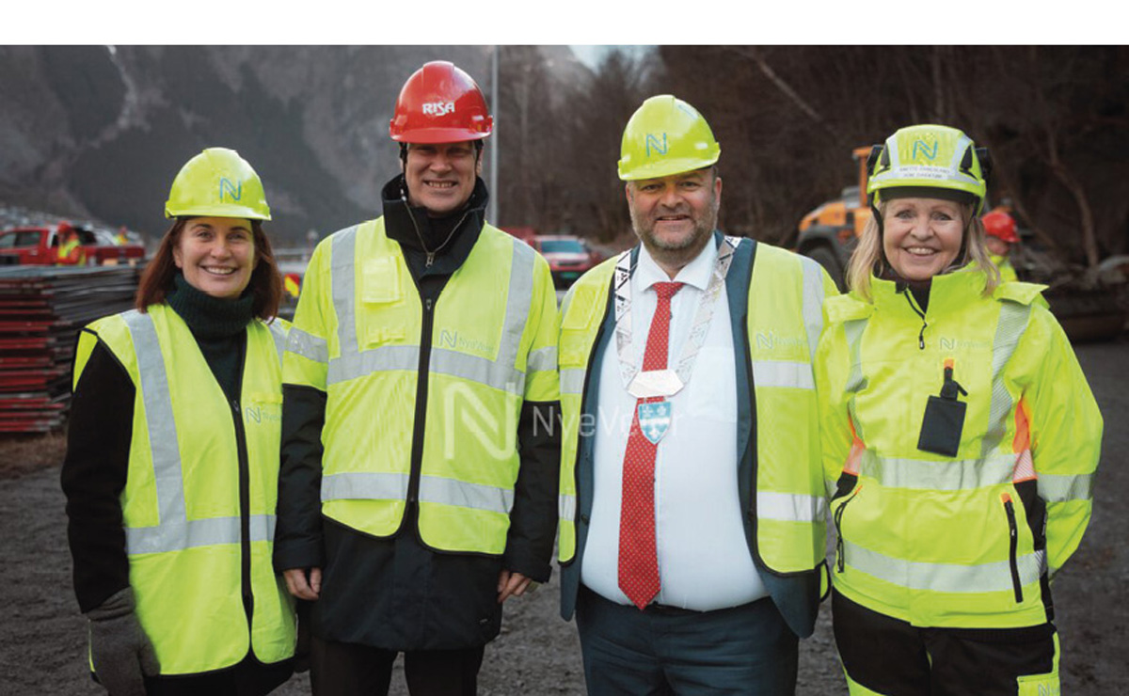
Foto: Kristoffer Skogheim
Resultatregnskap (mill. kroner) | 2024 | 2023
Driftsinntekter | 8 452 | 8 503
Driftsresultat (EBIT) | -1 029 | 466
Resultat etter skatt og minoritet | -859 | 621
Balanse | 2024 | 2023
Sum eiendeler | 7 683 | 6 979
- Hvorav kontantbeholdning | 4 583 | 2 655
Sum egenkapital | 1 836 | 2 695
Sum gjeld og forpliktelser | 5 846 | 4 283
- Hvorav rentebærende gjeld | 0 | 0
Avgift/gebyr, statlig kjøp/tilskudd | 2024 | 2023
Avtale: Samferdselsdepartementet | 6 508 | 6 233
Verdier og utbytte | 2024 | 2023
Utbytte for regnskapsåret | 0 | 0
Tilbakebetaling av kapital | 0 | 0
Kapitalinnskudd fra staten | 0 | 0
Finansielle nøkkeltall | 2024 | 2023
Sysselsatt kapital | 1 836 | 2 695
Driftsmargin (EBIT) | -12,2 % | 5,5 %
Egenkapitalandel | 23,9 % | 38,6 %
Netto kontantstrøm fra drift | 1 757 | 288
Netto kontantstrøm fra investeringer | 0 | -4,0
Andre nøkkeltall | 2024 | 2023
Antall ansatte | 181 | 174
Andel ansatte i Norge | 100 % | 100 %
Andel kvinner i ledergruppen | 14 % | 13.0 %
Andel kvinner i selskapet totalt | 32 % | 30.0 %
Kvinners andel av menns lønn, total godtgjørelse | 90 %
Gjennomtrekk av ansatte (turnover) | 4,5 %
Medarbeiderengasjement | -
Sykefravær (%) | 3,2 % | 4,1 %
Skadefravær (H1/LTI) | 0 | 0
Klimagassutslipp* | 2024 | 2023
Scope 1 | 13 | 31
Scope 2 (lokasjonsbasert) | 41 | 40
Scope 3 | 214 992 | 221 146
Scope 3 - det rapporteres på følgende kategorier**: | 1, 3, 4, 5, 6 | 1, 3, 4, 5, 6
*Tallene for alle år er oppdatert med beregninger i henhold til GHG-protokollen og avviker noe fra tall i foregående årsrapporter. Endringene gjelder kun utslippstallene for egen virksomhet, dvs. hele scope 1 og 2, men kun en liten del av scope 3 (< 1 %), siden det meste av scope 3 er fra prosjektene.
**Se s. 56 for utslippskategorier.
Klimamål
2025: 30 pst. reduksjon av utslipp fra bygging i prosjekter som avsluttes dette året.*
2030: 50 pst. reduksjon av utslipp fra bygging i prosjekter som avsluttes dette året og 75 pst. reduksjon av utslipp fra drift og vedlikehold.*
*Sammenlignet med standard teknologi og metoder i veiprosjekter i 2005. Målet dekker scope 3, som er den desidert mest vesentlige kategorien.

Petoro AS

Petoro ivaretar Statens direkte økonomiske engasjement (SDØE) i petroleumsvirksomheten på vegne av staten. Petoro er rettighetshaver for statens andeler med samme rettigheter og plikter som øvrige rettighetshavere. Selskapet har ikke operatøransvar. Petoro følger opp at Equinors salg av statens olje og gass skjer i tråd med avsetningsinstruksen. Selskapet ble etablert i 2001.
Statens eierskap
Staten er eier i Petoro for å ha en god ivaretakelse av SDØE-andelene og slik høste grunnrente fra virksomheten på norsk sokkel. Statens mål som eier er høyest mulig verdi og inntekter fra SDØE.
Mål og strategiske prioriteringer
Petoros overordnede mål for ivaretakelsen av SDØE-porteføljen er å skape størst mulig verdi og oppnå høyest mulig inntekt til staten. Petoro er en drivkraft på norsk sokkel og selskapet retter innsatsen mot områder med størst potensial for verdiskaping.
Tre strategiske prioriteringer er valgt, med tilhørende strategiske mål:
- Modne felt: Skape flere investeringsmuligheter.
- Områdeutvikling: Finne løsninger på tvers av porteføljen.
- Mennesker og natur: Ta vare på våre omgivelser.
Oppnåelse av statens mål
Netto kontantstrøm til staten fra SDØE i 2024 var 220 mrd. kroner, om lag 30 pst. av statens totale inntekter fra petroleumsvirksomheten for året og den tredje høyeste i Petoros historie. Kontantstrømmen var 57 mrd. kroner lavere enn året før, hovedsakelig på grunn av lavere gasspriser og høyere investeringer. Nedgangen ble delvis motvirket av økt gassalg og lavere utgifter for kjøp av tredjepartsgass. Siden opprettelsen av Petoro i 2001 har staten mottatt over 3 000 mrd. kroner fra SDØE. Total produksjon fra porteføljen var 1 063 tusen fat oljeekvivalenter pr. dag (kboed), hvorav gassproduksjonen utgjorde 709 kboed og væskeproduksjon utgjorde 354 kboed. Det var totalt 17 alvorlige hendelser i SDØE-porteføljen, med en alvorlig hendelsesfrekvens på 0,59. Personskadefrekvensen var på 4,92. Utslippene av klimagasser fra SDØEs portefølje (scope 1) ble redusert fra 2,75 mill. tonn i 2023 til 2,57 mill. tonn CO2e i 2024, en reduksjon på 7 pst.
Selskapets overordnede mål og resultater 2024 (utvalg)
 | Langsiktig mål | Indikator | Mål 2024 | Resultat 2024 (2023)
Sektorpolitisk måloppnåelse | Maksimere verdi | Årlig kontantstrøm (mrd. kr.) | 330 | 220 (277)
 |  | Prosjektframdrift (Beslutningsmilepæler) | 6 av 11 | 4 av 11 (4 av 6)
 |  | Oljeproduksjon (fat o.e. pr. dag) | 273,5 | 298,1 (301)
 |  | Borefremdrift (forbedring ift. året før) | + 10 % (+ 2 brønner) | 0 % (18)
 |  | Alvorlige hendelser-frekvens (pr. mill. arbeidstimer) | ≤ 0,5 | 0,59 (0,56)
 | Redusere klimagassutslipp med 55 % innen 2030, og nær null i 2050 (scope 1) | Tiltak CO2-reduksjon (beslutningsmilepæler) | 6 av 11 | 8 av 11 (1 av 7)
Effektiv drift | Forbedre og effektivisere selskapets drift | Initiativ og tiltak | Identifisere og gjennomføre tiltak | Gjennomført 54 (54) forbedrings-, effektiviserings- og digitaliseringstiltak
Statens eierandel: 100 pst.
Nærings- og fiskeridepartementet
Styret: Arne Sigve Nylund (styreleder, 1960, Rogaland), Brian Bjordal (nestleder, 1953, Rogaland), Kristin Skofteland (1971, Rogaland), Anne Harris (1960, Buskerud), Trude Johanne Haugen Fjeldstad (1972, Oslo), Hege Odden*, Torbjørn Mæland*
*Valgt av og blant de ansatte.
Administrerende direktør: Kristin Fejerskov Kragseth
Hovedkontor: Stavanger
Revisor: KPMG AS
Nettside: www.petoro.no

Foto: Anne Lise Norheim
Resultatregnskap (mill. kroner) | 2024 | 2023
Driftsinntekter | 322 | 305
Driftsresultat (EBIT) | -6,2 | -5,4
Nettoresultat | 8,8 | 6,8
Balanse | 2024 | 2023
Sum eiendeler | 394 | 375
- Hvorav kontantbeholdning | 265 | 253
Sum egenkapital | 43,9 | 35,2
Sum gjeld og forpliktelser | 350 | 340
Avgift/gebyr, statlig kjøp/tilskudd | 2024 | 2023
Tilskudd: Nærings- og fiskeridepartementet | 319 | 304
Finansielle nøkkeltall | 2024 | 2023
Egenkapitalandel | 11,1 % | 9,4 %
Andre nøkkeltall | 2024 | 2023
Antall ansatte | 79 | 73
Andel ansatte i Norge | 100 % | 100 %
Andel kvinner i ledergruppen | 60 % | 50 %
Andel kvinner i selskapet totalt | 34 % | 37 %
Kvinners andel av menns lønn, total godtgjørelse | 98 %
Gjennomtrekk av ansatte (turnover) | 2,6 %
Medarbeiderengasjement | -
Sykefravær (%) | 1,6 % | 2,5 %
Skadefravær (H1/LTI) | 0 | 0
Klimagassutslipp | 2024 | 2023
Scope 1*,** | 2,57 mill. | 2,75 mill.
Scope 2 (lokasjonsbasert)** | 0,05 mill. | 0,05 mill.
Scope 2 (markedsbasert)** | 1,96 mill. | 1,41 mill.
Scope 3 | 124 mill. | 117 mill
Scope 3 - det rapporteres på følgende kategorier***: | 11 | 11
*SDØEs utslipp fra anlegg basert på eierandel. Inkluderer anlegg hvor Equinor og Gassco er operatører og rapporterer de samme utslippene. Equinor rapporterer ca. 2,4 mill. tonn CO2e og Gassco ca. 0,4 mill. tonn CO2e av disse utslippene under sine respektive scope 1-utslipp.
**Equity-andel SDØE.
***Se s. 56 for utslippskategorier.
Klimamål
2030: Redusere klimagassutslippene fra SDØE-porteføljen med minst 55 pst., målt mot 2005 (scope 1).*
2050: Nær null utslipp fra SDØE-porteføljen (scope 1).
*Målene tar utgangspunkt i SDØEs eierandeler i felt og landanlegg på norsk sokkel og følger petroleumsskattelovens definisjon. Utslipp fra flytende enheter (rigger) er også inkludert. Deler av Kårstø-anlegget (Gassled) som ligger utenfor virkeområdet til petroleumsskatteloven er også inkludert.

Rogaland Teater AS

Rogaland Teater er et region-/landsdelsteater og driver teatervirksomhet i Stavanger og omliggende region samt på turneer. Barne- og ungdomsteatret, der barn spiller teater i en profesjonell ramme, er en integrert del av teatret. Teatret ble etablert i 1883, og staten ble deleier i 1972.
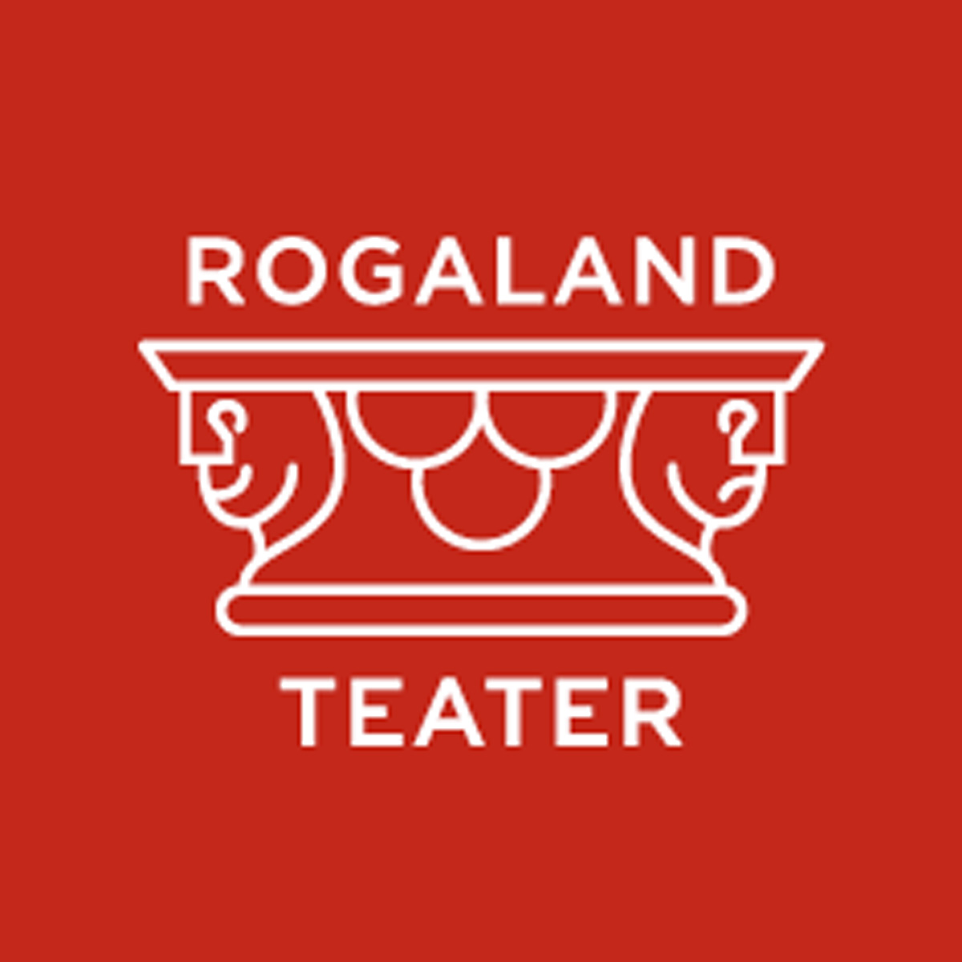
Statens eierskap
Staten er eier i Rogaland Teater for å bidra til at alle kan få tilgang til scenekunst. Statens mål som eier er høy kunstnerisk kvalitet til et bredt publikum.
Mål og strategiske prioriteringer
Teatret er inne i strategisk periode 2023 til 2025. I denne perioden vil det arbeides særskilt med å videreutvikle tillit, arbeidsglede og stolthet til organisasjonen, samt å jobbe for at teatret er organisert mest mulig effektivt for å kunne gi forutsigbarhet i planlegging og produksjon uten å miste fleksibilitet og høyde i kunstneriske valg. Teatret vil videreutvikle sin driftsmodell slik at det både sikrer høyt mangfold og utbud til publikum samtidig som den ivaretar ressursbegrensningene i huset.
Videre vil det fokuseres på å ta byggeprosjektet inn i forprosjektfasen med konsekvenser for både eksisterende bygg og eventuelle andre bygg under byggeperioden.
Teatret vil også bruke muligheten fra et mer mangfoldig teater til å nå nye deler av befolkningen.
Oppnåelse av statens mål
Teatret kan se tilbake på et år med stor aktivitet, høye besøkstall, mange samarbeid og nye konsepter. Det resulterte i totalt 530 avviklede forestillinger, 21 produksjoner og et samlet billettsalg på 90 373 billetter. God planleggingshorisont og bedre rutiner har tillatt å «gjøre spillerommet større» på tross av strammere rammevilkår. Barne- og ungdomsteatret har hatt stor aktivitet gjennom året med blant annet teaterklubb for 380 medlemmer, Lørdagsgodt for de yngste publikummerne, undervisning av ungdomsteknikere og forestillinger med og for barn og ungdom. Medarbeiderundersøkelsen for 2024 viser en utvikling i positiv retning og arbeidet med å videreutvikle tillit, arbeidsglede og stolthet til organisasjonen fortsetter i 2025. Byggeprosjektet mottok høringsinnsigelser ved oppstart av planprosess våren 2024. Året har i stor grad blitt benyttet til å avklare spørsmål fra høringen. Arkitektkonkurranse igangsettes våren 2025.
Selskapets overordnede mål og resultater 2024 (utvalg)
 | Langsiktig mål | Indikator | Mål 2024 | Resultat 2024 (2023)
Sektorpolitisk måloppnåelse | Være det foretrukne teatret for et mangfold av nyskapende kunstneriske krefter | Speile befolkningsbredden | Bedre mangfold | Begge kunstneriske ledere og et medlem av dramaturgiatet har gjennomført kurs i mangfoldsledelse. I planene for 2024 skulle både kunstnerisk team, innhold og skuespillere ha en mer mangfoldig representasjon enn resultatet tilsier. Det jobbes systematisk for å få bedre resultater. Teatret har også opprettet et Likestilling, Inkludering og Mangfoldorgan i organisasjonen og har publisert ARP rapport
 |  | Repertoarbredde | Større repertoarbredde | God formmessig spredning av forestillinger (bredde)
 | Lede an arbeidet med å utvikle barne- og ungdomsteater av og med barn og unge | Kontinuerlig tilbud til barn og unge | 164 forestillinger for barn og unge | 180 forestillinger (159)
 |  | Antall teaterproduksjoner | 5 | 5 (8)
 |  | Antall barn og unge i publikum | 36 265 | 41 605 (27 380)
 | Videreutvikle en kultur preget av nysgjerrige, dyktige og rause medarbeidere | Tillitsbarometer i medarbeiderundersøkelsen | 86 % | 84 % (83)
 |  | Samlet sykefravær | 5 % | 4,75 % (5,1)
 | Skape flere engasjerte og lojale «Kompiser» | Antall publikum | 78 303 | 90 373 (70 681)
 |  | Antall dramakortholdere | 4 000 | 3 892 (3 780)
 |  | Antall sponsorer, gavebeløp | 3 mill. kr. | 3,5 mill. kr. (3,6)
Effektiv drift | Finne en velfungerende modell for vekselbruk | Overtid i % av totalt arbeidede timer | < 1 % | 0,9 % (0,9)
Statens eierandel: 66,67 pst.
Kultur- og likestillingsdepartementet
Styret: Leif Johan Sevland (styreleder, 1961, Rogaland), Merete Eik (nestleder, 1967, Rogaland), Arild Kalkvik (1969, Trøndelag), Inge Takle Mæstad (1971, Rogaland), Mette Vabø (1982, Rogaland), Anders Dale*, Kari Hillesund*
*Valgt av og blant de ansatte.
Administrerende direktør: Glenn André Kaada
Hovedkontor: Stavanger
Revisor: Ernst & Young AS
Nettside: www.rogaland-teater.no

Foto: Grethe Nygaard
Resultatregnskap (mill. kroner) | 2024 | 2023
Driftsinntekter | 133 | 124
Driftsresultat (EBIT) | 1,9 | -1,3
Skattekostnad | 0 | 0
Resultat etter skatt | 3,3 | -0,5
Balanse | 2024 | 2023
Sum eiendeler | 120 | 111
- Hvorav kontantbeholdning | 41,7 | 34,7
Sum egenkapital | 67,9 | 53,1
Sum gjeld og forpliktelser | 51,9 | 57,7
- Hvorav rentebærende gjeld | 15,7 | 20,4
Avgift/gebyr, statlig kjøp/tilskudd | 2024 | 2023
Tilskudd: Kultur- og likestillingsdepartementet | 73,3 | 70,8
Verdier og utbytte | 2024 | 2023
Utbytte for regnskapsåret | 0 | 0
Tilbakebetaling av kapital | 0 | 0
Kapitalinnskudd fra staten | 0 | 0
Finansielle nøkkeltall | 2024 | 2023
Sysselsatt kapital | 83,5 | 73,5
Driftsmargin (EBIT) | 1,4 % | -1,0 %
Egenkapitalandel | 56,6 % | 47,8 %
Netto kontantstrøm fra drift | 14,7 | 2,2
Netto kontantstrøm fra investeringer | -2,9 | -3,5
Andre nøkkeltall | 2024 | 2023
Antall ansatte | 142 | 119
Andel ansatte i Norge | 100 % | 100 %
Andel kvinner i ledergruppen | 33 % | 33 %
Andel kvinner i selskapet totalt | 57 % | 58 %
Kvinners andel av menns lønn, total godtgjørelse | 95 %
Gjennomtrekk av ansatte (turnover) | -
Medarbeiderengasjement | -
Sykefravær (%) | 4,8 % | 5,1 %
Skadefravær | - | 0
Klimagassutslipp | 2024 | 2023
Scope 1 | 2 | 3
Scope 2 (lokasjonsbasert) | 21 | 63
Scope 3 | 58 | 64
Scope 3 - det rapporteres på følgende kategorier*: | 4, 5, 6, 7, 12 | 4, 5, 6, 7, 12
*Se s. 56 for utslippskategorier.
Klimamål
2025: Redusere klimagassutslipp med minst 60 pst. (basisår 2019).
Teateret vil sette langsiktige mål i sammenheng med ny strategiprosess i år.

Simula Research Laboratory AS
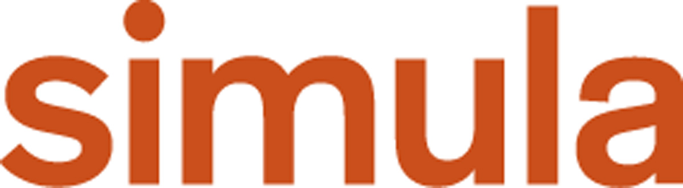
Simula Research Laboratory (Simula) driver grunnleggende og anvendt forskning på utvalgte områder innenfor informasjons- og kommunikasjonsteknologi, og bidrar gjennom dette til innovasjon i samfunnet. Simula arbeider for å være et forskningsmiljø som løser grunnleggende problemer innenfor vitenskap og teknologi, veileder forskere og ledere, og utvikler kommersielle selskaper. Selskapet ble opprettet i 2001.
Statens eierskap
Staten er eier i Simula for å bidra til grunnleggende og anvendt forskning og utdanning innenfor informasjons- og kommunikasjonsteknologi, inkludert digital sikkerhet. Statens mål som eier er forskning og utdanning av høy kvalitet og mest mulig innovasjon innenfor informasjons- og kommunikasjonsteknologi, inkludert digital sikkerhet.
Mål og strategiske prioriteringer
Simula har som formål å drive grunnleggende og anvendt forskning og utdanning innenfor utvalgte områder i informasjons- og kommunikasjonsteknologi (IKT), og gjennom dette bidra til innovasjon for samfunnet. Simula driver grunnleggende og anvendt forskning innen kommunikasjonssystemer, vitenskapelig databehandling, programvaresystemer, maskinlæring og cybersikkerhet. Simulas visjon er å være en fremragende forskningsorganisasjon, som løser viktige og grunnleggende problemer innen vitenskap og ingeniørfag, utdanner høyt kvalifiserte eksperter og ledere, og med utgangspunkt i forskning bidra til utvikling av kommersielle selskaper. Simula har mål om å være en inkluderende og mangfoldig arbeidsplass. Simula har et mål om å ha 40 pst. kvinnelige ansatte innen 2028.
Oppnåelse av statens mål
I 2024 ble det publisert 108 artikler i internasjonale tidsskrifter, 1 bok, 9 kapitler i bøker og 87 fagfellevurderte konferanseartikler. Simulas vitenskapelige ansatte veiledet 17 kandidater frem til fullført doktorgrad og 65 studenter til fullført mastergrad. Fra 2001 til og med 2024 er totalt 203 kandidater veiledet frem til doktorgrad og 635 studenter veiledet til mastergrad på Simula.
Ved utgangen av 2024 var Simula Innovation AS medeier i 32 selskaper i tidligfase og vekstselskaper. Disse selskapene hadde til sammen inntekter på nær 400 MNOK og omkring 230 ansatte.
Selskapets overordnede mål og resultater 2024 (utvalg)
 | Langsiktig mål | Indikator | Mål 2024 | Resultat 2024 (2023)
Sektorpolitisk måloppnåelse | Være en fremragende forsknings-organisasjon | Internasjonal evaluering av fem fagområder | Minst tre områder som "excellent" | Tre fagområder vurdert "excellent" ved forrige evaluering *. To ikke evaluert (3)
 |  | Tilgang på forskningsmidler fra Norges forskningsråd | Suksessrate > 15 % | 27 % (20)
 |  | Tilgang på forskningsmidler fra EU | Suksessrate > 15 % | 33 % (35)
 |  | Deltagelse i prestisjefylte internasjonale forskningsprosjekter f.eks European Research Council | Deltagelse > 1 prosjekt | 1 (0)
 |  | Deltagelse i nasjonale sentre | Deltagelse > 1 senter | 2 (1)
 | Utdanne høykvalitetsforskere innen priorterte IKT-områder | Veiledning av PhD-kandidater | Kandidater frem til grad > 8 | 17 (13)
 |  | Veiledning av MSc-kandidater | Kandidater frem til grad > 15 | 65 (35)
 | Skape forskningsbasert innovasjon | Eierskap i IKT oppstartsbedrifter basert på forskning | Netto positive finansposter i Simula Innovation AS | -0,2 mill. kr. (-3,2)
 |  | Bidra til å skape arbeidsplasser | Antall ansatte i start-up selskaper > 150 ** | 230 *** (420)
Effektiv drift | Vekst | Omsetning i konsern | Vekst > 3 % | -4 % (1,4)
*Avventer tilbakemelding på EVALMIT våren 2025.
**Målet er endret fra 300 til 150 basert på en vurdering av dagens portefølje.
***Antall ansatte i start-up selskaper er redusert fra 420 i 2023 til 230 i 2024 som følge av salg av eierandel i stort børsnotert selskap.
Statens eierandel: 100 pst.
Kunnskapsdepartementet
Styret: Ingvild Myhre (styreleder, 1957, Oslo), Pinar Heggernes (1969, Vestland), Mats Lundqvist (1965, utland), Hilde Brunvand Nordvik (1967, Agder), Lasse Olsen (1974, Trøndelag), Ingolf Søreide (1960, Akershus), Paul Chaffey (1965, Akershus), Are Magnus
Bruaset*, Ada Johanne Ellingsrud*
*Valgt av og blant de ansatte.
Administrerende direktør: Lillian Røstad
Hovedkontor: Oslo
Revisor: Insignis AS
Nettside: www.simula.no
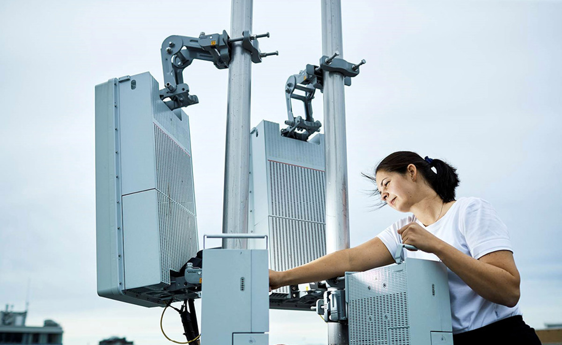
Foto: Simula Research Laboratory AS
Resultatregnskap (mill. kroner) | 2024 | 2023
Driftsinntekter | 285 | 296
Driftsresultat (EBIT) | -6 | -23,2
Skattekostnad | 0 | 0
Minoritetsandel | -2,5 | -3,0
Resultat etter skatt og minoritet | 2,7 | -15,0
Balanse | 2024 | 2023
Sum eiendeler | 244 | 223
- Hvorav kontantbeholdning | 89 | 44.9
Sum egenkapital | 118 | 118
- Hvorav minoriteter | 12 | 14.0
Sum gjeld og forpliktelser | 126 | 105
- Hvorav rentebærende gjeld | 0 | 0
Avgift/gebyr, statlig kjøp/tilskudd | 2024 | 2023
Tilskudd: Kunnskapsdepartementet  (grunnbevilgning) | 81 | 81
Tilskudd: Digitaliserings- og forvaltningsdepartementet (grunnbevilgning, EDOS, CRNA) | 48 | 46
Tilskudd: Justis- og beredskapsdepartementet (grunnbevilgning) | 4 | 5
Verdier og utbytte | 2024 | 2023
Utbytte for regnskapsåret | 0 | 0
Gj. utbytteandel siste fem år | 0 % | 0 %
Tilbakebetaling av kapital | 0 | 0
Kapitalinnskudd fra staten | 0 | 0
Finansielle nøkkeltall | 2024 | 2023
Sysselsatt kapital | 118 | 118
Driftsmargin (EBIT) | -2,2 % | -7,8 %
Egenkapitalandel | 48,4 % | 53,1 %
Netto kontantstrøm fra drift | 43,6 | -41,2
Netto kontantstrøm fra investeringer | 2,2 | 3,2
Andre nøkkeltall | 2024 | 2023
Antall ansatte | 185 | 209
Andel ansatte i Norge | 98 % | 99 %
Andel kvinner i ledergruppen | 45 % | 45 %
Andel kvinner i selskapet totalt | 27 % | 33 %
Kvinners andel av menns lønn, total godtgjørelse | - | 91%
Gjennomtrekk av ansatte (turnover)** | 0,3 %
Medarbeiderengasjement | -
Sykefravær (%) | 3,9 % | 1,9 %
Skadefravær (H1/LTI) | 0 | 0
Klimagassutslipp | 2024 | 2023
Scope 1 | 0 | 0
Scope 2 (lokasjonsbasert) | 63,9 | 81,1
Scope 2 (markedsbasert) | 388 | 394
Scope 3 | 251 | 339
Scope 3 - det rapporteres på følgende kategorier***: | 1, 6, 7 | 5, 6, 7
**Det rapporteres på turnover blant faste ansatte.
***Se s. 56 for utslippskategorier. Det rapporteres på andre kategorier for scope 3 i 2024 enn i 2023.
Klimamål
Redusere årlige klimagassutslipp fra kjøp av energi (scope 2) med 2 pst.*
2025: Redusere indirekte klimagassutslipp fra innkjøp av elektronikk, forretningsreiser og ansattes pendling med 10 pst. (scope 3, kat. 1, 6 og 7).
Simula spiller en unik rolle i utviklingen av bærekraftige løsninger innen teknologiutvikling og skal på lang sikt være en pådriver i lavutslippssamfunnet.
*Simula har ikke utslipp i scope 1.

Siva – Selskapet for industrivekst SF
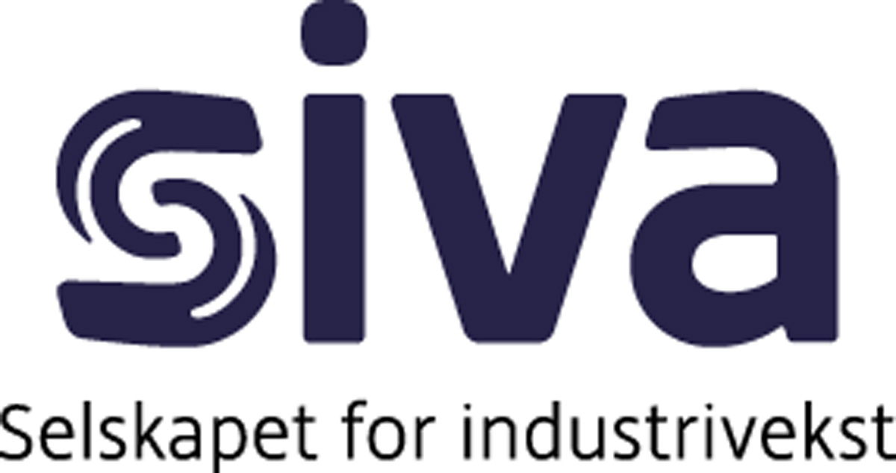
Siva – Selskapet for Industrivekst, er en del av det offentlige næringsrettede virke- middelapparatet. Selskapet forvalter virkemidlene Norsk katapult, Inkubator- programmet, Næringshageprogrammet, Eierskap i innovasjonsselskaper og Eiendomsinvesteringer. Gjennom katapultsentrene får bedriftene tilgang til en internasjonalt ledende industriell testinfrastruktur og kompetanse. Gjennom sine eiendoms- investeringer senker selskapet barrierer for etablering av næringsvirksomhet i områder eller bransjer der markedsmekanismer gjør dette spesielt krevende. Gjennom innovasjonsaktivitetene tilrettelegger Siva for etablering og utvikling av bedrifter i nærings- og kunnskapsmiljøer, og kobler disse sammen i regionale, nasjonale og internasjonale nettverk.
Statens eierskap
Staten er eier i Siva for å ha et virkemiddel for tilretteleggende eierskap og utvikling av bedrifter og nærings- og kunnskapsmiljøer i hele landet. Siva har et særlig ansvar for å fremme vekstkraften i distriktene. Statens mål som eier er å utløse lønnsom næringsutvikling ved å stille infrastruktur og fellesressurser til rådighet for selskaper og regionale nærings- og kunnskapsmiljøer.
Mål og strategiske prioriteringer

Siva – selskapet for industrivekst, skal være en drivkraft for bærekraftig industriell verdiskaping og produksjon i hele Norge.

Strategiske prioriteringer 2024–2027:
- Siva sikrer at bedrifter har tilgang til og er kjent med tilbudet av fullskala internasjonalt ledende testfasiliteter for industrialisering.
- Siva sikrer utviklingen av attraktive grønne industriparker for bærekraftig industriell verdiskaping.
- Siva utløser investeringer for omstilling og utvikling av en bærekraftig og lønnsom industri.
- Siva gir bedriftene tilgang til de beste rådgiverne og partnerne for nyskaping, industrialisering - når de trenger det og i hele landet.
- Siva skal håndtere en større oppdragsportefølje uten at organisasjonen øker tilsvarende.
Oppnåelse av statens mål
I løpet av 2024 ble tre byggeprosjekter i regi av Siva ferdigstilt, i tillegg til at Siva gikk inn på eiersiden på Frier Vest for å utløse grønn industripark. Til sammen har Siva investert 1,25 mrd. kroner i disse prosjektene, hvorav 700 mill. kroner er egenkapital og 550 mill. kroner er fremmedkapital (bank), som skal legge til rette for industri og innovasjon. Til sammenligning har industrien selv investert om lag 2,1 mrd. kroner i de samme prosjektene.
Gjennom 2024 har Siva startet bygging av ett nytt prosjekt for industrien som skal legge til rette for økt industriell verdiskaping. Til sammen skal Siva investere 190 mill. kroner i dette bygget. Dette legger til rette for de investeringene som industrien selv står for av produksjonsutstyr. I løpet av 2024 frigjorde Siva gjennom salg 260 mill. kroner fra tre prosjekter for reinvestering i nye prosjekter framover.
I løpet av 2024 har 4 436 bedrifter fått tilgang til kompetanse, nettverk og fasiliteter, og raskere realisert sine forretningsambisjoner gjennom næringshage- og inkubasjonsprogrammene.

Selskapets overordnede mål og resultater 2024 (utvalg)
 | Langsiktig mål | Indikator | Mål 2024 | Resultat 2024 (2023)
Sektorpolitisk måloppnåelse | Siva skal utløse lønnsom næringsutvikling i bedrifter og regionale nærings- og kunnskapsmiljøer | Utleiegrad | - | 90,9 % (88)
 |  | Nye investeringer | - | 594,3 mill. kr. (699,3)
 | Siva skal utløse lønnsom næringsutvikling i bedrifter og regionale nærings- og kunnskapsmiljøer | Totalt antall målbedrifter Næringshageprogrammet | - | 2 376 (2 544)
 |  | Totalt antall målbedrifter Inkubasjonsprogrammet | - | 2 093 (2 061)
 |  | Antall bedrifter som har benyttet ordningen Norsk Katapult | - | 1 100 (1 462)
Statens eierandel: 100 pst.
Nærings- og fiskeridepartementet
Styret: Kjell Roland (styreleder, 1953, Oslo), Tine Rørvik (nestleder, 1967, Telemark), Arve Ulriksen (1962, Nordland), Heine Østby (1972, Agder), Maja Hvammen Adriaensen (1985, Akershus), Anne-Hilde Bråtebæk (1966, Akershus), Are Tomasgard (1968, Akershus), Kjersti Veum*, Per Henrik Haugen*
*Valgt av og blant de ansatte.
Administrerende direktør: Jan Morten Ertsaas
Hovedkontor: Trondheim
Revisor: BDO AS
Nettside: www.siva.no
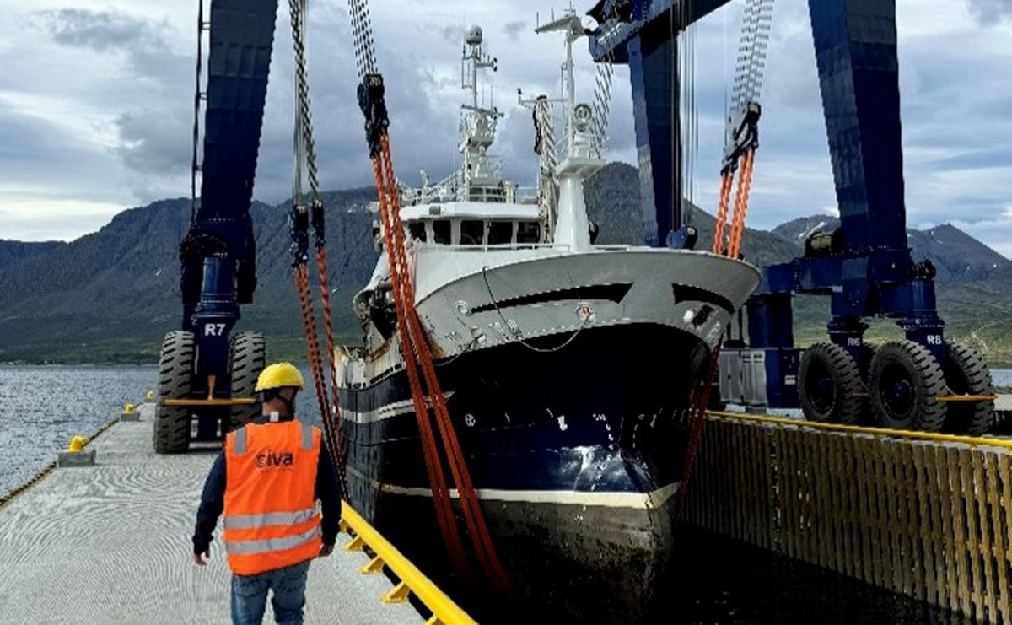
Foto: Siva – Selskapet for industrivekst SF
Resultatregnskap (mill. kroner) | 2024 | 2023
Driftsinntekter | 401 | 768
Driftsresultat (EBIT) | 167 | -16
Skattekostnad | 11 | 5
Minoritetsandel | 3 | -31
Resultat etter skatt og minoritet | 268 | -30
Balanse | 2024 | 2023
Sum eiendeler | 5 274 | 4 965
Sum egenkapital | 2 713 | 2 475
- Hvorav minoriteter | 52 | 108
Sum gjeld og forpliktelser | 2 561 | 2 490
- Hvorav rentebærende gjeld | 1 321 | 1 128
Avgift/gebyr, statlig kjøp/tilskudd | 2024 | 2023
Tilskudd: Kommunal- og distriktsdepartementet | 18 | 16,7
Tilskudd: Nærings- og fiskeridepartementet | 263 | 189
Verdier og utbytte | 2024 | 2023
Utbytte for regnskapsåret | 0 | 18
Utbytteandel | 0,0 % | -6,7 %
Gj. utbytteandel siste fem år | 3,1 % | 16,7 %
Utbytte til staten | 0 | 16,0
Kapitalinnskudd fra staten | 0 | 1 100
Finansielle nøkkeltall | 2024 | 2023
Sysselsatt kapital | 4 743 | 3 071
Driftsmargin (EBIT) | 41,6 % | -2,1 %
Egenkapitalandel | 51,4 % | 49,8 %
Netto kontantstrøm fra drift | -147 | 28
Netto kontantstrøm fra investeringer | 375 | -381
Statslån | 700 | 700
Renter og provisjoner på statslån | 20 | 18
Andre nøkkeltall | 2024 | 2023
Antall ansatte | 58 | 61
Andel ansatte i Norge | 100 % | 100 %
Andel kvinner i ledergruppen | 20 % | 43 %
Andel kvinner i selskapet totalt | 53 % | 46 %
Kvinners andel av menns lønn, total godtgjørelse | 91,4 %
Gjennomtrekk av ansatte (turnover) | 9,0 %
Great Place to Work (Trust Index-undersøkelsen) (1 er best; ≥ 0,7 krakteriseres som "great place to work"-bedrift) | 0,7
Sykefravær (%) | 2,2 % | 5,0 %
Skadefravær (H1/LTI) | 0 | 0
Klimagassutslipp | 2024 | 2023
Scope 1 | 21,6 | 0
Scope 2 (lokasjonsbasert) | 126
Scope 2 (markedsbasert) |  | 2 189
Scope 3* | 7 780 | 15 017
Scope 3 - det rapporteres på følgende kategorier** | 1, 3, 4, 5, 6 | 1, 3, 4, 5, 6, 8
*Endring i scope 3 skyldes endringer i eiendomsporteføljen.
**Se s. 56 for utslippskategorier.
Klimamål
2030: Redusere klimagassutslipp med mer enn 50 pst. i forhold til 2019 (scope 2 og 3).
Siva skal bidra til reduksjoner i klimagassutslipp i tråd med Parisavtalen. Siva prioriterer ideer og bedrifter som vil være konkurransedyktige i et marked som krever grønne og bærekraftige løsninger.

Statnett SF
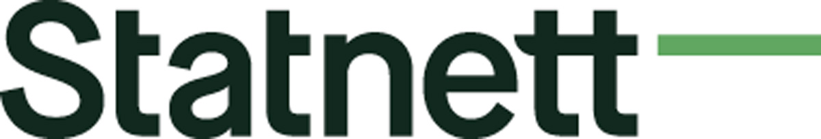
Statnett er systemansvarlig nettselskap i det norske kraftsystemet, og har ansvar for en samfunnsøkonomisk rasjonell drift og utvikling av transmisjonsnettet. Selskapet har ansvar for at det til enhver tid er momentan balanse mellom produksjon og forbruk av elektrisk kraft i Norge. Statnett har monopol på å eie og drive transmisjonsnettet i Norge. Selskapet ble opprettet i 1992 ved en deling av Statskraftverkene i Statnett og Statkraft SF.
Statens eierskap
Staten er eier i Statnett fordi selskapet eier transmisjonsnettet og er systemansvarlig for det norske kraftsystemet. Statens mål som eier er en samfunnsøkonomisk rasjonell drift og utvikling av det sentrale overføringsnettet for kraft.
Mål og strategiske prioriteringer
Statnett har ansvar for å utvikle og drifte transmisjonsnettet på en samfunnsøkonomisk rasjonell måte. Selskapet skal sikre god forsyningssikkerhet, et velfungerende kraftmarked og en rasjonell nettutbygging. Statnett skal løse samfunnsoppdraget effektivt på en måte som skaper verdi over tid. Selskapet skal opptre ansvarlig og bærekraftig, i tråd med statens eierforventninger. Statnetts strategiske prioriteringer fremover er:
- Øke kapasitet i eksisterende nett og kraftsystemet.
- Planlegge og bygge nett og kraftsystemet raskere og mer effektivt.
- Øke robusthet og beredskap i drift og utvikling.
Oppnåelse av statens mål
For 2024 har Statnett i sum levert i tråd med eller over ambisjonsnivået. Det har vært god forsyningssikkerhet, og Statnett har reservert kapasitet med en vekst på 50 pst. sammenlignet med i fjor. Det har vært en nedgang i prisforskjeller mellom budområdene fra 2023 til 2024, noe som primært skyldes endringer i det nominelle prisnivået. På sikt arbeider Statnett med å bygge ut mer kapasitet i nettet for å redusere flaskehalser og jevne ut prisforskjeller mellom budområdene internt i Norge. Det er imidlertid ikke nødvendigvis et mål å fjerne alle flaskehalser i nettet, da det ikke er samfunnsmessig rasjonelt å bygge et nett helt uten flaskehalser. Statsnetts kostnader målt i forhold til total kraftproduksjon og- forbruk er på samme nivå som i 2023. Fremover forventes det at kostnadene vil øke mer enn summen av forbruk og produksjon, bl.a. grunnet betydelige prisøkninger i både drift og utbygging av nettet. Statnett jobber for å begrense denne kostnadsveksten fremover.
Selskapets overordnede mål og resultater 2024 (utvalg)
 | Langsiktig mål | Indikator | Mål 2024 | Resultat 2024 (2023)
Sektorpolitisk måloppnåelse | Forsyningssikkerhet | Leveringspålitelighet i transmisjonsnettet* | 99,995 % | 99,997 % (99,999)
 | Kapasitetsreservasjoner | Brutto kapasitet (MW) reservert til kundene siste år (forbruk)** | 1 750 MW | 2 138 MW (2 778)
 |  | Brutto kapasitet (MW) reservert til kundene siste år (produksjon)** | 1 595 MW | 2 851 MW (609)
 | Prisforskjeller | Prisforskjeller mellom budområdene*** | Jevne ut prisforskjeller internt i Norge mellom budområdene | 70 % (84)
Effektiv drift | Kostnadsutvikling | Tillatt inntekt (øre) over (kWh)**** | Begrense veksten i tillatt inntekt | 5,9 øre/kWh (5,9)
*Leveringspålitelighet måles ved (1-ILE/LE), der ILE (Ikke Levert Energi) er ikke levert energi forårsaket av Statnett, som andel av LE (Levert Energi) til sluttbrukere på alle spenningsnivå (SSB).
**Kapasitetsreservasjoner måles gjennom sum brutto reservert forbruk og produksjon i transmisjonsnettet (i dagens og planlagt nett) som Statnett har reservert til kundene siste år.
***Prisforskjeller måles gjennom beregningen (i %) basert på forskjell på årlig snittpris mellom dyreste og billigste prisområde, normalisert mot et vektet norsk snittpris mot årsforbruk pr. budområde.
****Statnett er underlagt en økonomisk regulering der kostnadene over tid dekkes gjennom tillatt inntekt korrigert for effektivisering. Kostnadsutviklingen måles derfor gjennom tillatt inntekt (øre) over samlet kraftproduksjon og - forbruk (kWh)
Statens eierandel: 100 pst.
Energidepartementet
Styret: Nils Kristian Nakstad (styreleder, 1962, Trøndelag), Wenche Teigland (nestleder, 1966, Vestland), Christian Reusch (1970, Oslo), Hilde Singsaas (1972, Oslo), Egil Gjesteland (1947, Akershus), Maria Sandsmark (1968, Møre og Romsdal), Ingeborg Ligaarden*, Steinar Jøråndstad*, Børre Langgard*
*Valgt av og blant de ansatte.
Konsernsjef: Elisabeth Vike Vardheim
Hovedkontor: Oslo
Revisor: Deloitte AS
Nettside: www.statnett.no
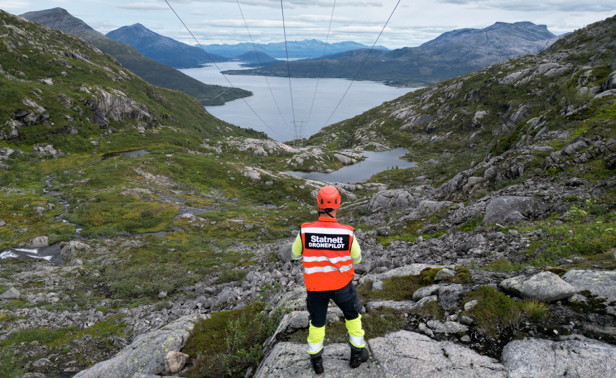
Foto: Ante Jelec og Statnett SF
Resultatregnskap (mill. kroner) | 2024 | 2023
Driftsinntekter | 18 961 | 11 600
Driftsresultat (EBIT) | 4 621 | -1 547
Skattekostnad | 469 | -745
Resultat etter skatt og minoritet | 1 720 | -2 617
Balanse | 2024 | 2023
Sum eiendeler | 105 533 | 90 303
- Hvorav kontantbeholdning | 7 210 | 2 644
Sum egenkapital | 25 482 | 24 118
Sum gjeld og forpliktelser | 80 050 | 66 184
- Hvorav rentebærende gjeld | 67 545 | 55 699
Avgift/gebyr, statlig kjøp/tilskudd | 2024 | 2023
Gebyr | 620 | 529
Verdier og utbytte | 2024 | 2023
Utbytte for regnskapsåret | 609 | 793
Utbytte til staten | 609 | 793
Tilbakebetaling av kapital | 0 | 0
Kapitalinnskudd fra staten | 0 | 0
Finansielle nøkkeltall | 2024 | 2023
Sysselsatt kapital | 93 045 | 79 817
Driftsmargin (EBIT) | 24,4 % | -13,3 %
Egenkapitalandel | 24,1 % | 26,7 %
Netto kontantstrøm fra drift | 6 379 | -533
Netto kontantstrøm fra investeringer | -11 003 | -4 775
Andre nøkkeltall | 2024 | 2023
Antall ansatte | 2 155 | 1 789
Andel ansatte i Norge | 100 % | 100 %
Andel kvinner i konsernledelsen | 56 % | 63 %
Andel kvinner i selskapet totalt | 28 % | 28 %
Forskjellen i gj. snitt lønnsnivå mellom kvinner og menn, uttrykt i pst. av gjennomsnittlig lønnsnivå for mannlige ansatte | -0,34 %
Gjennomtrekk av ansatte (turnover) | 4,8 % | 5,6 %
Medarbeiderengasjement (0-10) | 7,9 | 7,4
Sykefravær (%) | 4 % | 4 %
Skadefravær (H1/LTI) | 2,3 | 2,3
Klimagassutslipp | 2024 | 2023
Scope 1* | 17 619 | 10 000
Scope 2 (lokasjonsbasert)** | 44 012 | 57 467
Scope 2 (markedsbasert)** | 1 756 644 | 1 516 423
Scope 3** | 69 330 | 109 262
Scope 3 - det rapporteres på følgende kategorier***: | 1, 2, 3, 4, 5, 6, 7, 13, 15 | 1, 2, 3, 5, 6, 7, 13, 15
*Økning i scope 1 skyldes primært utslipp fra SF6-lekkasjer. SF6 brukes som isolerende gass i elektriske anlegg.
**For forklaring av endringer i utslipp i scope 2 og 3 henvises det til selskapets årsrapport.
***Se s. 56 for utslippskategorier.
Klimamål
Statnett er i prosess med å sette vitenskapsbaserte mål for scope 1, 2 og 3, og vil utarbeide en omstillingsplan i tråd med CSRD. I april 2023 sendte Statnett tilslutningsbrev til Science Based Targets initiative (SBTi). Statnett forventer å vedta nye målsetninger i løpet av 2025. Se Statnetts års- og bærekrafts- rapport for ytterligere informasjon.

Statskog SF
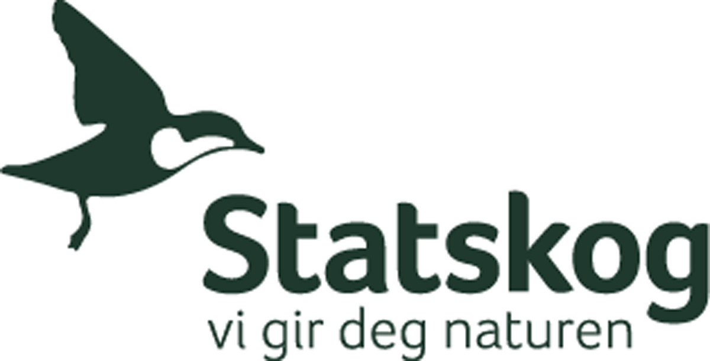
Statskog er landets største grunneier og forvalter nær en femtedel av Norges fastlandsareal. Dette er i all hovedsak fjell- og utmarksareal. Selskapet ivaretar og utvikler verdier på fellesskapets grunn og er en garantist for allmennhetens tilgang til jakt, fiske og friluftsopplevelser i norsk natur. Statskog har kommersiell virksomhet innenfor skogbruk, utmarksforvaltning og annen areal- og eiendomsforvaltning.
Statens eierskap
Staten er eier i Statskog for å ha kontroll over viktige skog- og utmarksarealer samt å sikre bærekraftig forvaltning av statlige skog- og fjelleiendommer med tilhørende ressurser, herunder å legge til rette for allmennhetens behov for jakt-, fiske- og friluftslivstilbud med videre. Statens mål som eier er bærekraftig forvaltning av arealene, gjennom effektiv drift og tilfredsstillende økonomisk resultat over tid.
Mål og strategiske prioriteringer
Foretakets strategiske prioriteringer er å:
- Sikre allmennhetens tilgang til jakt, fiske og friluftsliv.
- Bærekraftig skogsdrift som sikrer biologisk mangfold av arter og naturtyper.
- Bærekraftig forvaltning av naturressursene.
- Langsiktig lønnsomhet.
Oppnåelse av statens mål
Statskog hadde en nedang i resultatet fra løpende drift fra 2023 til 2024 i tråd med forventningen. Hovedårsaken var reduserte inntekter fra energiområdet på grunn av lavere kraftpriser. Høye tømmerpriser motvirket effekten av lave energipriser. Inntektene fra småviltjakt økte vesentlig fra 2023 til 2024. I 2023 måtte Statskog stenge svært mange jaktfelt på grunn av lav rypebestand, men i 2024 var bestandene vesentlig bedret og de aller fleste småviltjaktfeltene var åpne. Rekordmange jegere fikk anledning til å jakte på Statskogs eiendommer. Statskog hadde ingen hogster i biologisk viktige områder i 2024, ned fra 3 i 2023.
Selskapets overordnede mål og resultater 2024 (utvalg)
 | Langsiktig mål | Indikator | Mål 2024 | Resultat 2024 (2023)
Sektorpolitisk måloppnåelse | Allmennhetens tilgang til jakt | Antall unike småviltjegere | 15 500 | 16 426 (14 260)
 | Bærekraftig skogsdrift | Hogster i biologisk viktige område | 0 | 0 (3)
 | Bærekraftig forvaltning av naturressursene | Uttak av rypebestand | < 15 % | 5,3 % (3,2)
 | Bærekraftig forvaltning av naturressursene | Avvirkningsvolum i m3 | 285 000 | 267 000* (277 000)
Virksomhet i konkurranse med andre
Bærekraftig verdiskaping | Langsiktig lønnsomhet | Resultat fra løpende drift** | > 55 mill. kr. | 60 mill kr. (79)
*Driftsforholdene var vanskelige på senhøsten 2024, så volumet ble noe lavere en budsjettert. Volumavviket blir lukket i løpet av 2025.
**I resultatet fra løpende drift holder selskapet følgende poster utenfor: skogverninntekter, eiendomssalg, vedlikehold av kulturminner og skatt.
Statens eierandel: 100 pst.
Landbruks- og matdepartementet
Styret: Gunnar Olofsson (styreleder, 1955, utland), Knut Storberget (nestleder, 1964, Innlandet), Ole Johan Jonsson Eira (1985, Troms), Ellen Tveit Klingenberg (1962, Trøndelag), Tone Margrethe
Reierselmoen (1968, Akershus), Øystein Sundnes*, Siw Anita Kvam*
*Valgt av og blant de ansatte.
Administrerende direktør: Gunnar Lien
Hovedkontor: Namsos
Revisor: KPMG AS
Nettside: www.statskog.no
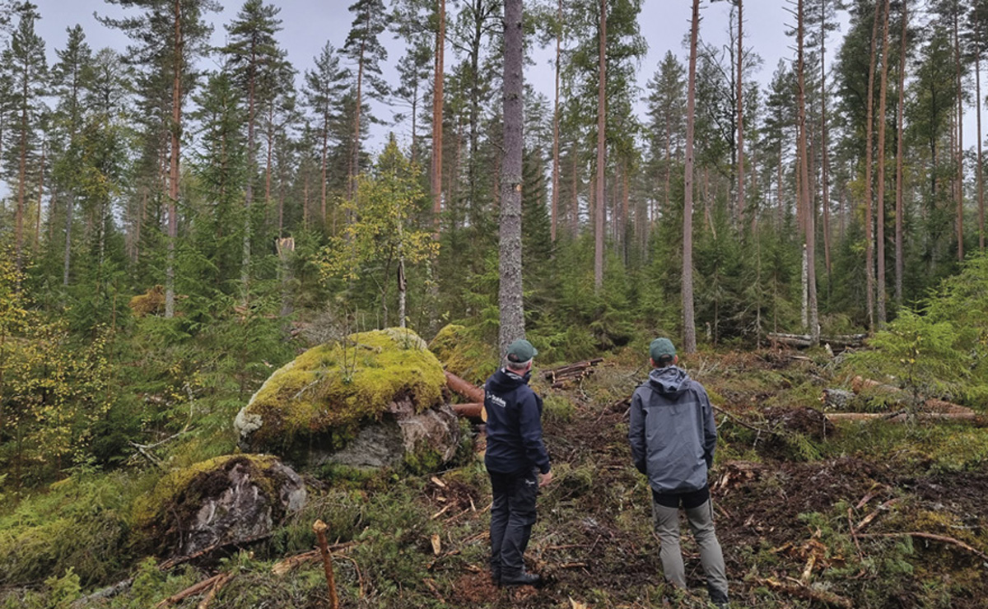
Foto: Ola Eian
Resultatregnskap (mill. kroner) | 2024 | 2023
Driftsinntekter | 464 | 649
Driftsresultat (EBIT) | 20 | 238
Skattekostnad | -1,0 | 6,3
Minoritetsandel | 0.7 | 0,5
Resultat etter skatt og minoritet | 45,3 | 245
Balanse | 2024 | 2023
Sum eiendeler | 4 810 | 4 965
- Hvorav kontantbeholdning | 53 | 305
Sum egenkapital | 4 369 | 4 351
- Hvorav minoriteter | 4,1 | 3,5
Sum gjeld og forpliktelser | 441 | 614
- Hvorav rentebærende gjeld | 280 | 290
Avgift/gebyr, statlig kjøp/tilskudd | 2024 | 2023
Tilskudd: Landbruks- og matdepartementet | 15,8 | 15,1
Verdier og utbytte | 2024 | 2023
Utbytte for regnskapsåret | 33,5 | 183
Utbytteandel | 75,0 % | 75,0 %
Gj. utbytteandel siste fem år | 75,5 % | 75,7 %
Utbytte til staten | 33,5 | 183
Tilbakebetaling av kapital | 0 | 0
Kapitalinnskudd fra staten | 0 | 0
Finansielle nøkkeltall | 2024 | 2023
Sysselsatt kapital | 4 675 | 4 675
Driftsmargin (EBIT) | 4,3 % | 36,7 %
Egenkapitalandel | 90,8 % | 87,6 %
Netto kontantstrøm fra drift | 50,7 | 310
Netto kontantstrøm fra investeringer | -109 | -12.0
Andre nøkkeltall | 2024 | 2023
Antall ansatte | 127 | 128
Andel ansatte i Norge | 100 % | 100 %
Andel kvinner i ledergruppen | 33 % | 29 %
Andel kvinner i selskapet totalt | 35 % | 33 %
Kvinners andel av menns lønn, total godtgjørelse | 100 % | 100 %
Gjennomtrekk av ansatte (turnover) Eks. pensjonering | 1,5 %
Medarbeiderengasjement | -
Sykefravær (%) | 3,5 % | 3,0 %
Skadefravær | 0 | 0
Klimagassutslipp | 2024 | 2023
Scope 1 | 161 | 169
Scope 2 (lokasjonsbasert) | 27 | 24
Scope 3 | 4 810 | 4 922
Scope 3 - det rapporteres på følgende kategorier*: | 1, 6, 9 | 1, 6, 9
*Se s. 56 for utslippskategorier.
Klimamål
2030:
Redusere utslipp av klimagasser med 50 pst. sammenlignet med 2020 (scope 1, 2 og 3).
Legge til rette for økt produksjon av fornybar energi.

Store Norske Spitsbergen Kulkompani AS

Store Norske Spitsbergen Kulkompani (Store Norske) med datterselskaper driver forvaltning av bolig- og næringsbygg, fornybar energi-prosjekter, logistikktjenester, kullvirksomhet i Gruve 7, regnskapsbyrå og besøksgruve på Svalbard. Gruve 7 avvikles sommeren 2025 og opprydding etter virksomheten ferdigstilles 2027. Store Norske overleverte konseptvalgutredning av fremtidig energisystem og styringsdokument for teknisk oppgradering av dagens energisystem til oppdragsgiverne Nærings- og fiskeridepartemantet og Justisdepartementet i mars 2025.
Statens eierskap
Staten er eier i Store Norske for å bidra til at samfunnet i Longyearbyen opprettholdes og videreutvikles på en måte som understøtter de overordnede målene i norsk svalbardpolitikk. Statens mål som eier er kostnadseffektiv og stabil produksjon av kull til kullkraftverket i Longyearbyen og kostnadseffektiv forvaltning og utvikling av boliger i Longyearbyen. For næringsbygg, industriell virksomhet og annen virksomhet er statens mål som eier høyest mulig avkastning over tid innenfor bærekraftige rammer.
Mål og strategiske prioriteringer
Store Norske har de siste årene forberedt seg på en omstilling, og arbeider løpende med å utvikle virksomheten innenfor rammene av statens mål som eier og svalbardpolitiske mål. Selskapets strategiske prioriteringer er tett knyttet opp mot det grønne skiftet i Arktis, gjennom bl.a. energieffektivisering av boliger og i arbeidet med fornybare energiløsninger tilpasset arktiske forhold. Selskapets målsetning er å redusere klimagassutslipp med 80 pst. fra 2021 til 2030.
Oppnåelse av statens mål
I 2024 har Store Norske med 138 årsverk som, i tillegg til aktivitet fra lokale leverandører, bidratt til tilstedeværelse og familiesamfunnet i Longyearbyen. Prosjektet for opprydding etter kullvirksomheten i Svea og Lunckefjell ble overlevert til staten august 2024, to år raskere enn planlagt og ca. 900 mill. kroner under kostnadsrammen. Det er fortsatt stor etterspørsel etter boliger i Longyearbyen. I 2024 har utleiegraden av selskapets tilgjengelige kapasitet vært ca. 95 pst. Boligvirksomheten har i 2024 etablert en langsiktig og helhetlig plan for klimasikring, energieffektivisering og standardheving av selskapets boliger. Satsingen på næringseiendom er fortsatt i en tidlig fase. Arbeid med lukking av vedlikeholdsforpliktelser bidrar til negativt resultat, men satsingen følger planlagt utvikling om en forretningsmessig kapitalavkastning. Logistikkvirksomheten har i 2024 hatt et normalt aktivitetsnivå, men økte kostnader har gitt negativt resultat. Store Norske Energi har i 2024 fokusert og levert på oppdragene fra staten om teknisk tilstandsvurdering av dagens energisystem og konseptvalgutredning av fremtidig energisystem i Longyearbyen.
Selskapets overordnede mål og resultater 2024 (utvalg)
 | Langsiktig mål | Indikator | Mål 2024 | Resultat 2024 (2023)
Sektorpolitisk måloppnåelse | Sikker gruvedrift | Ant. skader med og uten fravær pr. million arbeidstime (H2) | < 15 | 0,0 (4,2)
 | Foregangsbedrift for gode arbeidsvilkår | Lønns- og arbeidsvilkår bekreftes ved avtaleinngåelse med tjenesteleverandører | 100 % | 100 % (100)
 | Effektiv forvaltning av boligporteføljen | Utleie pr. leietakerkategori | Løse prioriterte leietakeres behov | Oppfylt (oppfylt)
Effektiv drift | Kostnadseffektiv gruvedrift | Kontantstrøm fra driften uten tilskudd | 21 mill. | 20 mill. (-58,9)
 | Effektiv forvaltning av boligporteføljen | Utleiegrad av tilgjengelig kapasitet | 95 % | 95 % (95)
 | Kostnadseffektiv gjennomføring av miljøprosjektet i Svea | Total kostnadsramme 2019-2025 | 2,5 mrd. for prosjektperioden | 1,54 mrd. for prosjektperioden
Virksomhet i konkurranse med andre
Logistikk | Lønnsom drift | Avkastning på egenkapital ROE (før skatt) | 19 % | -23 % (31)
Næringseiendom | Lønnsom drift | ROE (før skatt) | -4 % | -3 % (-0)
Fornybar energi (*) | Lønnsom drift | ROE (før skatt) | -38 % | -15 % (-27)
Annen virksomhet** | Lønnsom drift | ROE (før skatt) | 200 % | 171 % (82)
Konsern | Bidra til lønnsomme helårlige arbeidsplasser | Andel helårlige årsverk | 90 % | 90 % (92)
*Fornybar energi er virksomhet i tidlig utviklingsfase.
**Annen virksomhet er besøksgruve og regnskapstjenester.
Statens eierandel: 100 pst.
Nærings- og fiskeridepartementet
Styret: Annette M. Justad (styreleder, 1958, Oslo), Johnny Undeli (nestleder, 1953, Innlandet), Dina E. Aune (1964, Trøndelag), Rolf Thorsen (1961, Oslo), Birger Nilsen (1972, Oslo), Rune Mjelde*, Malte Michel Jochmann*
*Valgt av og blant de ansatte.
Administrerende direktør: Rune Midtgaard
Hovedkontor: Longyearbyen
Revisor: PwC AS
Nettside: www.snsk.no
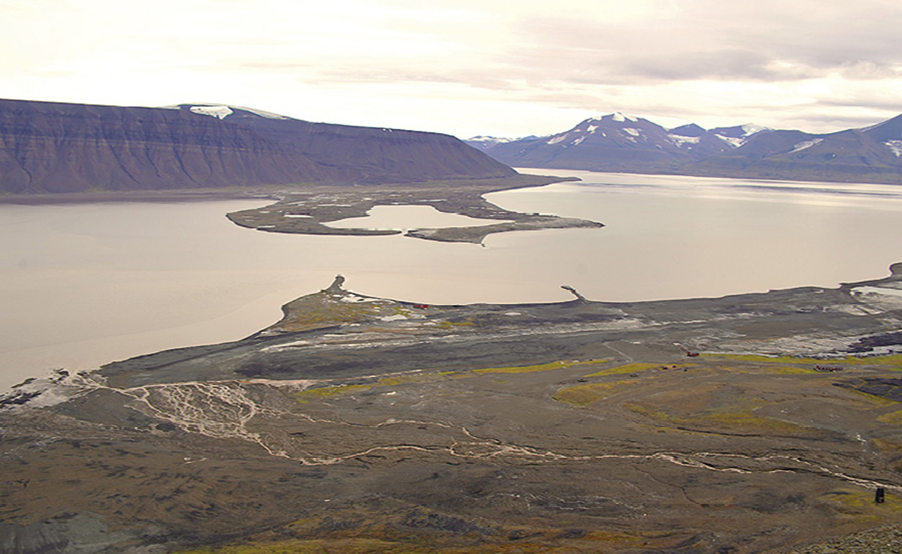
Foto: Store Norske Spitsbergen Kulkompani AS
Resultatregnskap (mill. kroner) | 2024 | 2023
Driftsinntekter | 329 | 301
Driftsresultat (EBIT) | 153 | 57,4
Skattekostnad | -3,2 | -5,7
Resultat etter skatt | 127 | 46,1
Balanse | 2024 | 2023
Sum eiendeler | 1 791 | 1 713
- Hvorav kontantbeholdning | 231 | 195
Sum egenkapital | 317 | 157
Sum gjeld og forpliktelser | 1 475 | 1 556
- Hvorav rentebærende gjeld | 767 | 664
Avgift/gebyr, statlig kjøp/tilskudd | 2024 | 2023
Tilskudd: Nærings- og fiskeridepartementet (utredninger energisystemet i Longyearbyen) | 14,0
Tilskudd: Nærings- og fiskeridepartementet (miljøprosjektet Svea og Lunckefjell) | 34,3 | 85,0
Verdier og utbytte | 2024 | 2023
Utbytte for regnskapsåret | 0 | 1,9
Utbytteandel | 0,0 % | 4,1 %
Gj. utbytteandel siste fem år | 3,6 % | 2,9 %
Utbytte til staten | 0 | 1,9
Kapitalinnskudd fra staten | 0 | 0
Finansielle nøkkeltall | 2024 | 2023
Sysselsatt kapital | 1 084 | 821
Driftsmargin (EBIT) | 46,5 % | 19,1 %
Egenkapitalandel | 17,7 % | 9,2 %
Netto kontantstrøm fra drift | -17,1 | -137
Netto kontantstrøm fra investeringer | -80,8 | -68,7
Andre nøkkeltall | 2024 | 2023
Antall ansatte | 138 | 127
Andel ansatte i Norge | 100 % | 100 %
Andel kvinner i ledergruppen | 33 % | 30 %
Andel kvinner i selskapet totalt | 22 % | 22 %
Kvinners andel av menns lønn, total godtgjørelse | 92 %
Gjennomtrekk av ansatte (turnover) | -
Medarbeiderengasjement | -
Sykefravær (%) | 7,3 % | 3,9 %
Skadefravær (H1/LTI) | 0 | 0
Klimagassutslipp | 2024 | 2023
Scope 1 | 514 | 505
Scope 2 (lokasjonsbasert) | 1 863 | 3 543
Scope 3* | 148 850 | 78 489
Scope 3 - det rapporteres på følgende kategorier**: | 7, 11, 13 | 7, 11, 13
*Økning skyldes økt kullsalg i 2024.
**Se s. 56 for utslippskategorier.
Klimamål
2030: Redusere klimagassutslipp med 80 pst. sammenlignet med 2021 (scope 1, 2 og 3).
Målet nås gjennom utfasing av kulldrift i Svea og Longyearbyen, samt energieffektivisering av bygg.

Talent Norge AS

Talent Norge bidrar med å gi kompetanse, utviklingsmuligheter og økonomisk støtte til kunstneriske talenter. Selskapet prioriterer satsninger rettet mot talenter som befinner seg i perioden før eller like etter endt kunstfaglig utdanning. Målgruppen er både utøvende og skapende kunstnere, innenfor alle kunstformer og -uttrykk. Talent Norge samarbeider med toneangivende organisasjoner, institusjoner og miljøer innenfor norsk kulturliv. Selskapet ble etablert i 2015.
Statens eierskap
Staten er eier i Talent Norge for å bidra til utvikling av de fremste talentene i Norge i et samarbeid mellom staten og private aktører, og slik bidra til et kulturliv på høyt internasjonalt nivå og flere kunstnere i verdensklasse. Statens mål som eier er bidra til utvikling av de fremste kunstneriske talentene i Norge.
Mål og strategiske prioriteringer
Talent Norges formål er utvikling av de fremste kunstneriske talentene i Norge i et samarbeid mellom staten og private aktører, og slik bidra til et kulturliv på høyt internasjonalt nivå og flere kunstnere i verdensklasse. Virksomheten er finansiering av talentutvikling samt andre aktiviteter som kan bidra til kunnskapsdannelse, erfaringsoverføring og inspirasjon i arbeidet med å nå selskapets formål.
Selskapets strategiske prioritering fremover er:
- Flere regionsatsinger med basis i regionale klynger for kunstnerisk talentutvikling og dedikerte private hovedsamarbeidspartnere.
- Kartlegge nye, potensielle private givere og finansieringskilder, og styrke dialog med eksisterende private givere.
- Arbeide aktivt for et likestilt og mangfoldig kulturliv, bl.a gjennom samarbeids- prosjektet "Sammen om like muligheter".
Oppnåelse av statens mål
Talent Norge understøtter pr. i dag 66 aktive talentprogrammer, totalt 10 opp fra fjoråret. Programmene innbefatter årlig rundt 1 100 deltagere, herunder om lag 600 i programmer utenom ensembler og orkestre, og det ble i 2024 tildelt 51,7 mill. kroner til Talent Norges samlede portefølje. For å sikre høyeste kvalitet i talentutviklingen, vektlegges god dialog med program, deltagere og bidragsytere, samtidig som det vektlegges fellesarenaer for faglig innsikt. Talent Norge bidrar til tverrfaglig kompetanseutveksling mellom programmer og aktører, og stiller til rådighet egne coacher og et helsetilbud tilpasset kunsten. For å tilrettelegge for bedre og mer rettferdige jury- og utvelgelsesprosesser i kulturlivet har selskapet i 2024 lansert det nettbaserte kurset «Se en gang til» i samarbeid med Balansekunst og Music Norway. Talent Norge har hatt en god vekst og utvikling i bidrag fra private og andre bidragsytere. Fra 2020 til 2023 økte bidragene med 25 mill. Fra 2023 til 2024 var økningen 12 mill. Resultatene viser en solid og stabil utvikling over tid.
Selskapets overordnede mål og resultater 2024 (utvalg)
 | Langsiktig mål | Indikator | Mål 2024 | Resultat 2024 (2023)
Sektorpolitisk måloppnåelse | Sammen med lokale, regionale og nasjonale bidragsytere utløser vi betydelige midler til langsiktige satsinger | Andel tilskudd private og andre aktører av total* | 62 % | 60 % (54)
 |  | Antall bidragsytere som har gitt tilskudd som er inntektsført - private og andre** | 9 | 12 (6)
 |  | Fortsatt regionssatsing - utvikle region Midt-Norge etter modell av Talent Nord-Norge og Talent Innlandet, med klyngekoordinering og privat hovedsamarbeidspartner | 3 | 3 (3)
Effektiv drift | Lave administrasjonskostnader | Andel administrasjonskostnader av totale inntekter | 2,9 % | 3,0 % (3,2)
*Tidspunkt på bekreftelse fra privat giver kan påvirke resultatet det enkelte år. Det vurderes sannsynlig at ytterligere en bekreftelse fra privat giver mottas tidlig 2025.
** Samarbeidet mot regionale bidragsytere er styrket. I tillegg er det utløst midler fra tre nye bidragsytere.
Statens eierandel: 33,33 pst.
Kultur- og likestillingsdepartementet
Styret: Tom Remlov (styreleder, 1949, Oslo), Audhild Dahlstrøm (1979, Nordland), Reidar Gjærum (1960, Oslo), Cecilie Nissen (1966, Agder), Tine Thing Helseth (1987, Oslo), Jarle Aambø (1960, Akershus), Lucas H. Weldeghebriel (1976, Akershus)
Administrerende direktør: Silje Riise Næss
Hovedkontor: Oslo
Revisor: Deloitte AS
Nettside: www.talentnorge.no
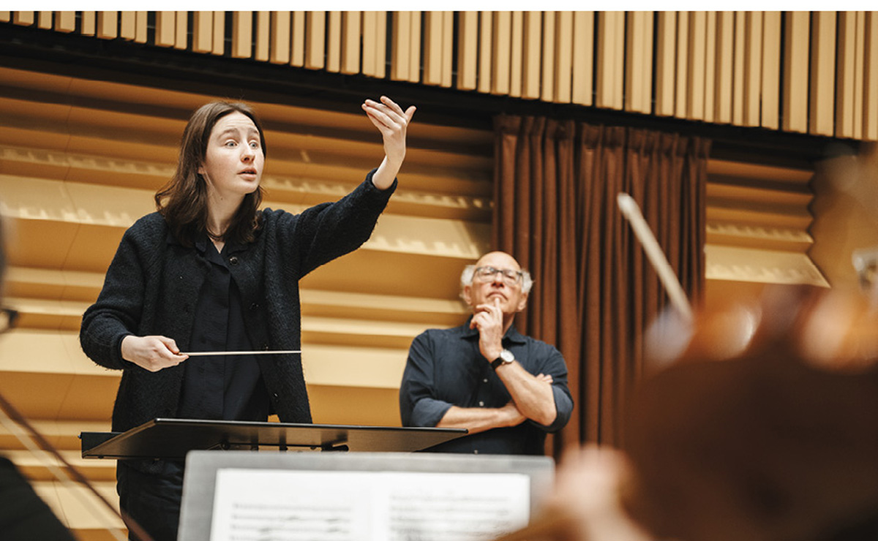
Foto: Sveinung Bjorå
Resultatregnskap (mill. kroner) | 2024 | 2023
Driftsinntekter | 133 | 122
Driftsresultat (EBIT) | -5,4 | -3,2
Skattekostnad | 0 | 0
Resultat etter skatt | 0,4 | 0,2
Balanse | 2024 | 2023
Sum eiendeler | 177 | 147
- Hvorav kontantbeholdning | 136 | 118
Sum egenkapital | 8,7 | 8,3
Sum gjeld og forpliktelser | 169 | 138
- Hvorav rentebærende gjeld | 0 | 0
Avgift/gebyr, statlig kjøp/tilskudd | 2024 | 2023
Tilskudd: Kultur- og  likestillingsdepartementet | 58 | 59
Verdier og utbytte | 2024 | 2022
Utbytte for regnskapsåret | 0 | 0
Tilbakebetaling av kapital | 0 | 0
Kapitalinnskudd fra staten | 0 | 0
Finansielle nøkkeltall | 2024 | 2023
Sysselsatt kapital | 8,7 | 8,3
Driftsmargin (EBIT) | -4,1 % | -2,6 %
Egenkapitalandel | 4,9 % | 5,6 %
Netto kontantstrøm fra drift | 18,7 | 12,9
Netto kontantstrøm fra investeringer | 0 | 0
Andre nøkkeltall | 2024 | 2023
Antall ansatte | 11 | 10
Andel ansatte i Norge | 100 % | 100 %
Andel kvinner i ledergruppen | 100 % | 100 %
Andel kvinner i selskapet totalt | 60 % | 54 %
Gjennomtrekk av ansatte (turnover) | -
Medarbeiderengasjement | -
Sykefravær (%) | 0,9 % | 1,1 %
Skadefravær | - | -
Klimagassutslipp | 2024 | 2023
Scope 1 | 0 | 0
Scope 2 (lokasjonsbasert)* | 0,1 | 2,8
Scope 2 (markedsbasert) | 0,1
Scope 3 | 1 127 | 1 680
Scope 3 - det rapporteres på følgende kategorier**: | 1, 3, 5, 6, 7, 15 | 1, 3, 5, 6, 7, 15
*Reduksjon fra 2023 til 2024 skyldes at utslipp i 2024 ble beregnet ut ifra opprinnelsesgaranti på strøm (via Operaens avtale med Statsbygg), noe som ikke ble gjort i 2023.
**Se s. 56 for utslippskategorier.
Klimamål
2030: Redusere utslipp med 42 pst. sammenlignet med basisår 2023. Målet er i tråd med SBTis generelle veiledning for netto-null i 2050.
Bærekraft som en naturlig del av talentutvikling:
1. Bærekraftige valg:
- 50 pst. av anskaffelser gjøres hos leverandører med dokumentert grønn profil.
- 50 pst. av tjenestereiser under 60 mil gjennomføres miljøvennlig.
- Egne arrangementer følger miljøvennlige retningslinjer.
- 2. Bærekraft i talentprogrammene:
- 75 pst. av talentprogrammene Talent Norge støtter har innført bærekraftstiltak.
- Talent Norge tilbyr veiledning i miljøtiltak blant annet gjennom partnere som Green Producers Club.

Trøndelag Teater AS
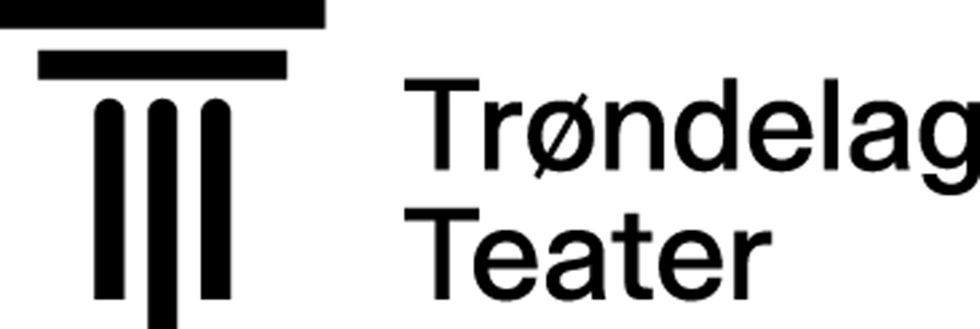
Trøndelag Teater er et region-/landsdelsteater og driver teatervirksomhet i Trondheim og omliggende regioner, inkludert turneer/gjestespill. Teatret ble stiftet i 1937, og staten ble deleier i 1972.
Statens eierskap
Staten er eier i Trøndelag Teater for å bidra til at alle kan få tilgang til scenekunst. Statens mål som eier er høy kunstnerisk kvalitet til et bredt publikum.
Mål og strategiske prioriteringer
Trøndelag Teater arbeider målrettet for å styrke mangfoldet og relevansen i samfunnet, med særlig vekt på å oppfylle FNs bærekraftsmål. Teatrets mål er å gjøre kunst og kultur tilgjengelig for en mangfoldig befolkningsgruppe. Teatret jobber for å nå et bredere publikum, med særlig fokus på grupper som er underrepresentert. Ved rekruttering av ansatte og kunstneriske samarbeidspartnere legges det vekt på mangfold.
For å bli en mer bærekraftig organisasjon er det iverksatt flere tiltak for å redusere energi- og ressursforbruket. Dette inkluderer økt bruk av miljøvennlige materialer i produksjonene, fokus på gjenbruk av scenografi og rekvisitter, samt en omfattende satsing på energieffektiviseringstiltak (ENØK). Solcelleanlegget som ble installert i 2023 har allerede gitt en merkbar reduksjon i strømforbruket, med en forventet besparelse på 7 pst. Dette, kombinert med andre energibesparende tiltak, bidrar til å redusere teatrets klimaavtrykk.
Arbeidet med åpenhetsloven styrker teatrets fokus på anstendig arbeidsliv og ansvarlige samarbeid. Generelt har virksomheten minimal påvirkning på det ytre miljøet, men det fortsettes med å jobbe systematisk for å redusere miljøpåvirkning ytterligere.
Oppnåelse av statens mål
Trøndelag Teater tar målrettet grep for å ivareta statens forventninger til kulturinstitusjoner. Teatret er i ferd med å lage seg en ny strategi som skal behandles av styret i løpet av 2025, i denne vil bærekraftsmål være basert på Norsk teater- og orkesterforening (NTO) sin satsing på GreenBook.
- Sektorpolitisk måloppnåelse: Teatret som ytringsarena. Det ble gjennomført 45 (46) formidlingsarrangement. Videreføring av teaterskolen for barn og unge med mangfoldsbakgrunn. Det ble innført en ny prisstrategi for å nå et bredere og mer mangfoldig publikum. Totalt publikumsantall var 81 177 (99 000) i 2024.
- Miljøforhold: Noe redusert klimaavtrykk ved energieffektivisering og fokus på bærekraft i produksjonene. Redusert (relativ) strømforbruk.
- Økonomiske forhold: Fokus på ressursutnyttelse, mulighetsrom med repertoarmodell og tekniske løsninger bidro til godt økonomisk resultat. Overskudd 15,5 mill. kroner.
Selskapets overordnede mål og resultater 2024 (utvalg)
 | Langsiktig mål | Indikator | Mål 2024 | Resultat 2024 (2023)
Sektorpolitisk måloppnåelse | Høy kunstnerisk kvalitet og bredt publikum | Totalt publikumsantall | 67 235 | 81 795 (98 956)
 |  | Antall forestillinger | 367 | 345 (390)
 |  | Antall formidlingsarrangement | 45 | 45 (46)
 |  | Antall produksjoner for barn og unge | 4 | 4 (7)
Effektiv drift | Økt handlingsrom med egeninntekt | Økte egeninntekter | > 17,3 mill. kr. | 21,7 mill. kr. (31)
Statens eierandel: 66,67 pst.
Kultur- og likestillingsdepartementet
Styret: Åse Ryvarden (styreleder, 1964, Oslo), Ingrid Sætherø (nestleder, 1968, Trøndelag), Bjørn Haugstad (1969, Oslo), Ida Eilertsen (1983, Trøndelag), Øystein Eide (1980, Trøndelag), Janne Kokkin*, Steffen Telstad*
*Valgt av og blant de ansatte.
Administrerende direktør: Elisabeth Egseth Hansen
Hovedkontor: Trondheim
Revisor: PwC AS
Nettside: www.trondelag-teater.no
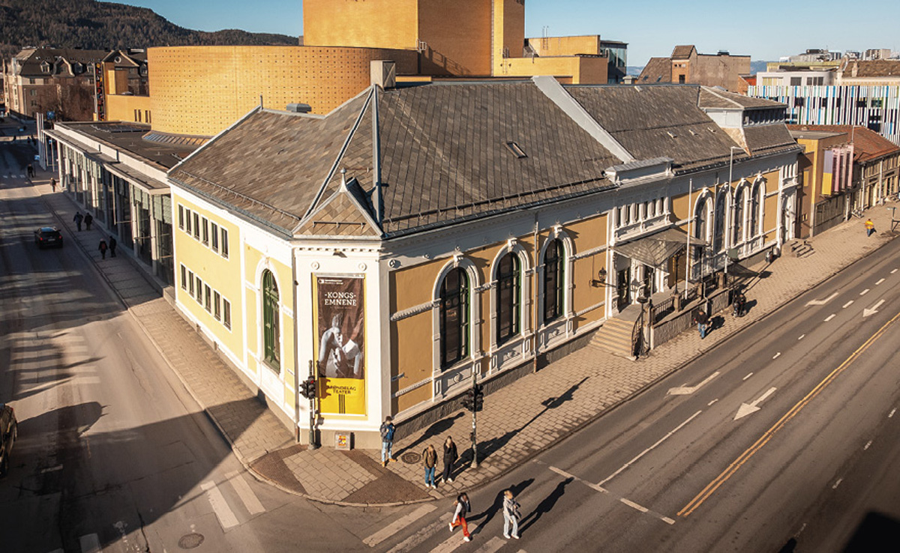
Foto: Vegard Eggen
Resultatregnskap (mill. kroner) | 2024 | 2023
Driftsinntekter | 146 | 151
Driftsresultat (EBIT) | 13 | 7,3
Skattekostnad | 0 | 0
Resultat etter skatt | 16 | 10
Balanse | 2024 | 2023
Sum eiendeler | 67 | 65,7
- Hvorav kontantbeholdning | 30 | 37,5
Sum egenkapital | 37 | 21,8
Sum gjeld og forpliktelser | 30 | 43,9
- Hvorav rentebærende gjeld | 0 | 0
Avgift/gebyr, statlig kjøp/tilskudd | 2024 | 2023
Tilskudd: Kultur- og  likestillingsdepartementet | 87 | 84
Verdier og utbytte | 2024 | 2023
Utbytte for regnskapsåret | 0 | 0
Tilbakebetaling av kapital | 0 | 0
Kapitalinnskudd fra staten | 0 | 0
Finansielle nøkkeltall | 2024 | 2023
Sysselsatt kapital | 37,3 | 21,8
Driftsmargin (EBIT) | 8,9 % | 4,8 %
Egenkapitalandel | 55,2 % | 33,2 %
Netto kontantstrøm fra drift | -2,8 | 14,0
Netto kontantstrøm fra investeringer | -4,5 | -6,3
Andre nøkkeltall | 2024 | 2023
Antall ansatte | 140 | 135
Andel ansatte i Norge | 100 % | 100 %
Andel kvinner i ledergruppen | 50 % | 50 %
Andel kvinner i selskapet totalt | 50 % | 50 %
Kvinners andel av menns lønn, total godtgjørelse | -
Gjennomtrekk av ansatte (turnover) | -
Medarbeiderengasjement | -
Sykefravær (%) | 3 % | 2 %
Skadefravær (H1/LTI) | 0 | 0
Klimagassutslipp | 2024 | 2023
Scope 1 | - | -
Scope 2 (lokasjonsbasert) | 185 | 193
Scope 3 | 30,5 | 30,5
Scope 3 - det rapporteres på følgende kategorier*: | 1, 4, 5, 6, 12, 15 | 1, 4, 5, 6, 12, 15
*Se s. 56 for utslippskategorier.
Klimamål
2025: Redusere klimagassutslipp i scope 3 med 25 pst., sammenlignet med 2022*
2030: Redusere klimagassutslipp i scope 3 med 60 pst., sammenlignet med 2022**
2050: Redusere klimagassutslipp i scope 3 med 90 pst., sammenlignet med 2022***
*Kan delvis oppnås med egne midler.
**Kan bare oppnås med eksterne midler.
***Forutsetter en betydelig investering.

Universitetssenteret på Svalbard AS

Universitetssenteret på Svalbard (UNIS) er en ledende polarforskningsinstitusjon og eneste tilbyder av høyere utdanning på Svalbard. Utdanningstilbudet har en internasjonal profil og er et supplement til ordinære studieløp på bachelor-, master- og doktorgradsnivå innen feltbasert naturvitenskap og teknologi. UNIS bidrar gjennom sin virksomhet til samfunnsutviklingen i Longyearbyen og på Svalbard, i tråd med målene for norsk svalbardpolitikk.
Statens eierskap
Staten er eier i UNIS for å ha en institusjon for universitetsstudier og forskning på Svalbard som bidrar til å støtte de overordnede målene i norsk svalbardpolitikk. Statens mål som eier er høyere utdanning og forskning av høy kvalitet som tar utgangspunkt i de naturgitte fortrinn som Svalbards beliggenhet i et høyarktisk område gir.
Mål og strategiske prioriteringer
UNIS sin strategi gjelder for perioden 2019-2025. UNIS er i prosess med utvikling av en ny femårsstrategi som vil gjelde fra 1. januar 2026. Frem til det er følgende mål og strategiske prioriteringer gjeldende:
- UNIS skal videreutvikle sin rolle og profil som en av de mest sentrale institusjonene i norsk polar- og svalbardforskning og høyere utdanning.
- Styrke studentrekrutteringen for effektivt å nå målet om totalt 220 studentårsverk, og målet om at halvparten av studentene skal være fra norske institusjoner.
- Redusere klimaavtrykk.
- Styrke utdanning og kompetansebygging på energi, sikkerhet og beredskap.
Oppnåelse av statens mål
Forskningsrådets evaluering, EVALNAT, rapporterte i januar 2024 at UNIS har forskning i verdensklasse og utdanner fremtidens arktiske eksperter; videre at UNIS sine satsingsforslag på fornybar energi og sikkerhetsfaget scorer høyt på samfunnsrelevans både lokalt og globalt. Longyearbyen ble i 2024 kåret til Norges beste studentby, og strykprosenten ved UNIS var 1 pst.
I oktober 2024 signerte UNIS et strategisk posisjoneringsnotat med de ti fastlandsuniversitetene for å styrke forskningssamarbeidet og øke rekrutteringen av norske studenter og kandidater til forskerstillinger.
UNIS er posisjonert i trepartssamarbeidet med Store Norske og Longyearbyen Lokalstyre v/Svalbard Energi, for å utvikle kunnskap og utdanne kandidater som understøtter fornybaromstillingen, og derigjennom nå selskapets klimamål. Et semestertilbud for energistudier ble etablert høsten 2024.
Arctic Safety Center (ASC) leverer sikkerhetskurs og snøskredtjenester til samfunn og næringsliv. Det egenfinansierte strategiske pilotprosjektet PermaMeteoCommunity for overvåkning av permafrostutviklingen i Longyearbyen, er avsluttet. Forskningen fra pilotprosjektet videreføres nå med ekstern finansiering og har stort potensial for varsling av jordskred.
Selskapets overordnede mål og resultater 2024 (utvalg)
 | Langsiktig mål | Indikator | Mål 2024 | Resultat 2024 (2023)
Sektorpolitisk måloppnåelse | Studentproduksjon | Studentårsverk | 220 | 204 (197)
 | Studenter fra norske institusjoner | Programstudenter | 50 % | 44 % (46)
 | Publikasjoner | Nivå 1-2 | ≥ 140 | 141* (151)
 | Et fullt forsvarlig studie- og arbeidsmiljø | Personskader uten sykehusbehandling og sykefravær | ≤ 1 | 0 (4)
 |  | Personskade med sykehusbehandling uten fravær | ≤ 1 | 0 (1)
 |  | Personskader med sykehusbehandling og sykefravær | ≤ 2 | 0 (1)
*Endelig tall foreligger 1.4. Pr. nå 136 godkjente og 5 som ikke er behandlet ennå.
Statens eierandel: 100 pst.
Kunnskapsdepartementet
Styret: Robert Bjerknes (styreleder, 1958, Vestland), Kjerstin Askholt (nestleder, 1962, Oslo), Brit Lisa Skjelkvåle (1961, Oslo), Roger Midstraum (1962, Trøndelag), Arne O. Smalås (1961, Troms), Karine Hauan (1988, Svalbard), Siri Kalvig (1970, Rogaland), Janne Søreide*, Kåre Johansen*, Knut Ivar Lindland Tveit*, Oliver Hyatt Rapp**
*Valgt av og blant de ansatte.
**valgt av studentene
Administrerende direktør: Jøran Idar Moen
Hovedkontor: Svalbard
Revisor: PwC AS
Nettside: www.unis.no
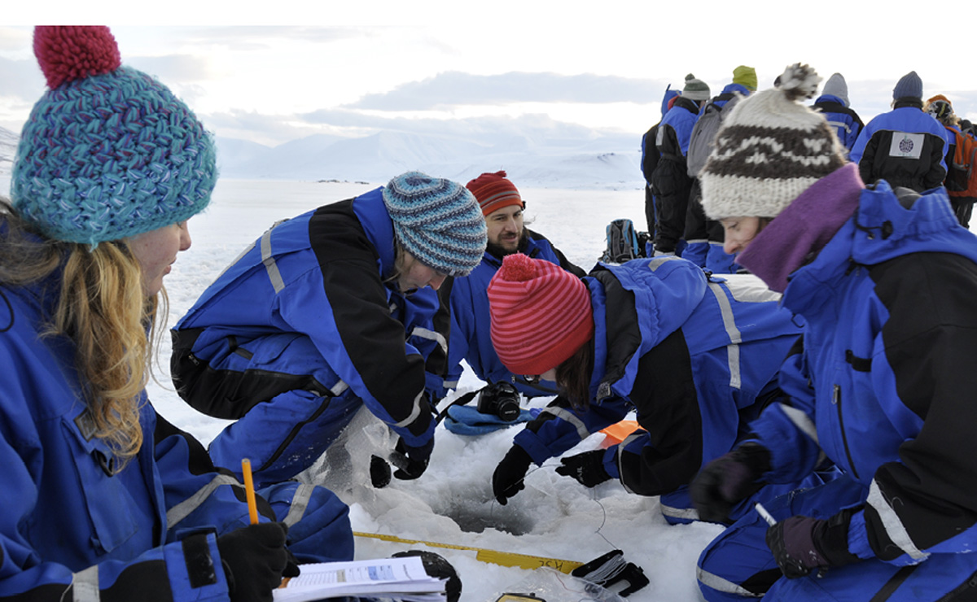
Foto: Kirsten Christoffersen
Resultatregnskap (mill. kroner) | 2024 | 2023
Driftsinntekter | 218 | 198
Driftsresultat (EBIT) | 2,5 | -13,5
Skattekostnad | 0 | 0
Minoritetsandel | 0 | 0
Resultat etter skatt og minoritet | 8,0 | -8,7
Balanse | 2024 | 2023
Sum eiendeler | 125 | 124
- Hvorav kontantbeholdning | 64,0 | 65,6
Sum egenkapital | 58,5 | 50,5
Sum gjeld og forpliktelser | 125 | 124
- Hvorav rentebærende gjeld | 0 | 0
Avgift/gebyr, statlig kjøp/tilskudd | 2024 | 2023
Tilskudd: Kunnskapsdepartementet | 178 | 162
Tilskudd: Nærings- og fiskeridepartementet | 1,0 | 1,0
Verdier og utbytte | 2024 | 2023
Utbytte for regnskapsåret | 0 | 0
Gj. utbytteandel siste fem år | 0 % | 0 %
Tilbakebetaling av kapital | 0 | 0
Kapitalinnskudd fra staten | 0 | 0
Finansielle nøkkeltall | 2024 | 2023
Sysselsatt kapital | 58,5 | 50,5
Driftsmargin (EBIT) | 1,1 % | -6,8 %
Egenkapitalandel | 46,8 % | 40,7 %
Netto kontantstrøm fra drift | 1,9 | 7,5
Netto kontantstrøm fra investeringer | -3,4 | -3,6
Andre nøkkeltall | 2024 | 2023
Antall ansatte | 126 | 143
Andel ansatte i Norge | 100 % | 100 %
Andel kvinner i ledergruppen | 40 % | 30 %
Andel kvinner i selskapet totalt | 44 % | 45 %
Kvinners andel av menns lønn, total godtgjørelse | 93 %
Medarbeiderengasjement | - | -
Sykefravær (%) | 6,3 % | 4,1 %
Skadefravær | 0 | -
Klimagassutslipp | 2024 | 2023
Scope 1 | 117 | 245
Scope 2 (lokasjonsbasert)** | 1 040 | 983
Scope 3 | 721 | 719
Scope 3 - det rapporteres på følgende kategorier*: | 1, 5, 6 | 1, 5, 6
*Se s. 56 for utslippskategorier.
**UNIS er i dialog med Svalbard Energi for å få på plass mer presise utslippsfaktorer som synliggjør overgangen fra kull til diesel. Dette er ikke presist nok synliggjort i regnskapet så langt.
Klimamål
2030: Redusere klimagassutslipp med 50 pst. med 2018-2019 som baseline (scope 1, 2 og 3).
Målet kan kun nås ved lokal energiomstilling. UNIS er en pådriver for fornybaromstillingen i Longyearbyen for å kunne nå selskapets mål om en halvering av CO2 utlipp innen 2030.

AS Vinmonopolet
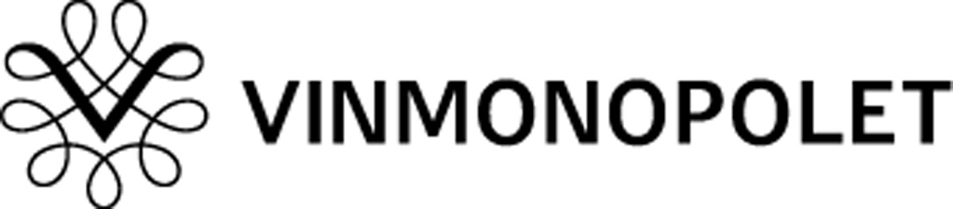
Vinmonopolet har enerett til salg av alkoholprodukter med mer enn 4,7 volumprosent alkohol til forbruker. Selskapet er et av de viktigste virkemidlene i norsk alkoholpolitikk og bidrar til å begrense alkoholforbruket i samfunnet gjennom regulering av tilgjengeligheten. Det alkoholpolitiske ansvaret kommer til uttrykk gjennom ansvarlig salg, holdningsskapende tiltak og fravær av kjøpepress.
Statens eierskap
Staten er eier i Vinmonopolet for å sikre fravær av privatøkonomiske interesser som motiverende for salg av alkoholholdig drikk over 4,7 volumprosent alkohol og bidra til omsetning i kontrollerte former. Statens mål som eier er å begrense skadevirkningene av alkohol for den enkelte og for samfunnet.
Mål og strategiske prioriteringer
Vinmonopolets samfunnsoppdrag er å sikre ansvarlig salg og regulert tilgjengelighet av alkohol, og dermed bidra til å begrense alkoholkonsumet og skadevirkningene av alkohol for den enkelte og for samfunnet. Opprettholdelse av monopolordningen forutsetter at selskapet utvikler seg i takt med samfunnets forventninger og behov, innenfor de til enhver tid gjeldende rammebetingelser. Selskapets strategi gir retning for utviklingen, hvor Vinmonopolet skal være en faghandel i verdensklasse og en foregangsvirksomhet på bærekraft. Selskapets visjon er å bli ønsket av alle, slik at selskapet også i fremtiden er samfunnets viktigste alkoholpolitiske virkemiddel. Gjennom en årlig revidering av Vinmonopolets strategi vurderes det behov for justeringer og det utarbeides strategiske hovedprioriteringer for kommende periode. Strategiske prioriteringer nå er knyttet til lønnsomhet, sikre legitimitet, redusere klimagassutslipp, en robust grunnbemanning og en heltidsnorm, og varefaglig råd og informasjon.
Oppnåelse av statens mål
Statens mål som eier av selskapet er å begrense skadevirkningene av alkohol for den enkelte og for samfunnet. Selskapet skal sikre at omsetning av alkoholholdig drikk over 4,7 volumprosent alkohol skjer i kontrollerte former. Selskapets gjennomføring av alderskontroll kontrolleres ved at alle butikker testes av mystery shoppers 24 ganger hvert år. Resultatet på testene viser at 96,7 pst. av kontrollørene under 25 år ble spurt om legitimasjon i 2024, mot et mål på 95 pst. Uten å oppmuntre til kjøp, etterstreber selskapet å gi den aller beste servicen og fagkunnskapen til kundene. Leverandører og produsenter skal gis markedsadgang på like vilkår, og selskapet skal ha en mest mulig kostnadseffektiv drift. Vinmonopolet oppnådde i 2024 en avkastning på sysselsatt kapital på 23,7 pst. (mål 10 pst.).
Selskapets overordnede mål og resultater 2024 (utvalg)
 | Langsiktig mål | Indikator | Mål 2024 | Resultat 2024 (2023)
Sektorpolitisk måloppnåelse | Sikre ansvarlig salg av alkohol og sørge for at omsetningen av alkohol skjer i kontrollerte former | Andel mystery shoppere spurt om legitimasjon. Alle butikker testes i 24 kontroller hvert år | 95 % | 96,7 % (95,9)
 | Sikre hele Norges befolkning tilgang til Vinmonopolets tjenester | Prosentvis andel av befolkningen som bor i en kommune med Vinmonopol eller nærmere enn 30 km til nærmeste vinmonopolbutikk | 97 % | 97,9 % (97,9)
 | Legitimitet til ordningen (Visjon; Bli ønsket av alle) | Andel av befolkningen som er enig i at alt salg av vin, brennevin og sterkøl bør skje gjennom Vinmonopolet. | 65 % | 55 % (59)
 | Redusere klimagassutslipp med 55 % innen 2030, sammenlignet med 2018 | Totalt CO2- utslipp, i tonn | 187 535 tonn | 293 282 tonn (305 037)
Effektiv drift | Ha en mest mulig kostnadseffektiv drift uten at dette kommer i konflikt med samfunnsoppdraget | Avkastning på sysselsatt kapital | 10 % | 23,7 % (43,9)
Statens eierandel: 100 pst.
Helse- og omsorgsdepartementet
Styret: Åsne Havnelid (styreleder, 1961, Akershus), Sverre Helno (nestleder, 1962, Oslo), Kari Randen (1972, Buskerud), Lars Jacob Tynes Pedersen (1979, Vestland), Øyvind Winther (1964, Akershus), Kirsti Slotsvik (1963, Møre og Romsdal), Kjell-Roar Nilsen*, Alf Ole Berglund*, Åse Engesæth*
*Valgt av og blant de ansatte.
Administrerende direktør: Elisabeth Hunter
Hovedkontor: Oslo
Revisor: BDO AS
Nettside: www.vinmonopolet.no

Foto: Jarle Hvidsten
Resultatregnskap (mill. kroner) | 2024 | 2023
Driftsinntekter | 18 672 | 18 726
Driftsresultat (EBIT) | 149 | 308
Skattekostnad | 49 | 89
Resultat etter skatt og minoritet | 185 | 304
Balanse | 2024 | 2023
Sum eiendeler | 4 272 | 4 694
- Hvorav kontantbeholdning | 2 097 | 2 414
Sum egenkapital | 1 075 | 896
Sum gjeld og forpliktelser | 3 197 | 3 798
- Hvorav rentebærende gjeld | 0 | 0
Verdier og utbytte | 2024 | 2023
Utbytte for regnskapsåret | 92 | 152
Utbytteandel | 49,7 % | 50 %
Gj. utbytteandel siste fem år | 55,9 % | 56 %
Utbytte til staten | 92 | 152
Tilbakebetaling av kapital | 0 | 0
Kapitalinnskudd fra staten | 0 | 0
Finansielle nøkkeltall | 2024 | 2023
Sysselsatt kapital | 1 075 | 896
Driftsmargin (EBIT) | 0,8 % | 1,6 %
Egenkapitalandel | 25,2 % | 19,1 %
Netto kontantstrøm fra drift | -345 | 4
Netto kontantstrøm fra investeringer | -61 | -68
Andre nøkkeltall | 2024 | 2023
Antall ansatte | 2 064 | 2 031
Andel ansatte i Norge | 100 % | 100 %
Andel kvinner i ledergruppen | 43 % | 67 %
Andel kvinner i selskapet totalt | 64 % | 64 %
Kvinners andel av menns lønn, total godtgjørelse | 94 %
Gjennomtrekk av ansatte (turnover) | 7,3 %
eNPS (andelen ambassadører, dvs. lojale fornøyde arbeidstakere, minus andelen kritikere, dvs. mindre fornøyde). Mål 2030 = 46 | 35,0
Sykefravær (%) | 6,3 % | 6,1 %
Skadefravær | - | -
Klimagassutslipp | 2024 | 2023
Scope 1 | 29 | 45
Scope 2 (lokasjonsbasert) | 287 | 385
Scope 2 (markedsbasert) | 10 783 | 9 306
Scope 3 | 282 470 | 295 686
Scope 3 - det rapporteres på følgende kategorier*: | 1, 3, 4, 5, 6, 7, 8, 11 | 1, 3, 4, 5, 6, 7, 8, 11
*Se s. 56 for utslippskategorier.
Klimamål
2025: Redusere klimagassutslipp med 32 pst. (referanseår 2018).
2030: Redusere klimagassutslipp med 55 pst. (referanseår 2018).

Selskapene som ikke er kategorisert
Fire av selskapene i statens portefølje er ikke kategorisert.

Folketrygdfondet

Folketrygdfondet forvalter Statens pensjonsfond Norge (SPN), Statens obligasjonsfond (SOF) og Statens fond i Tromsø (SFT) etter mandater fastsatt av Finansdepartementet.
SPN investeres i børsnoterte aksjer og obligasjoner i Norge, Sverige, Danmark og Finland. SOF ble opprettet 27. mars 2020 som et tiltak for å bidra til økt likviditet og kapital til kredittobligasjonsmarkedet som følge av koronapandemien. SOF vil bli avviklet i løpet av 2025. SFT er under etablering og skal investeres i børsnoterte nordiske småselskaper.
Folketrygdfondet har 57 ansatte.
Finansdepartementet legger frem årlige meldinger til Stortinget om selskapet og dets forvaltning av SPN.
Måloppnåelse og strategiske prioriteringer
Målet for Folketrygdfondets forvaltning av SPN er å skape høyest mulig avkastning over tid etter kostnader til akseptabel risiko, innenfor rammene gitt i mandatet fra Finansdepartementet. Folketrygdfondet oppnådde i 2024 en avkastning som var 1,15 prosentenheter høyere enn referanseindeksen. Meravkastningen for SPN har siden 2007 i gjennomsnitt vært 1,00 prosentenhet pr. år.
Resultatregnskap (mill. kroner) | 2024 | 2023
Driftsinntekter* | 253 | 217
Driftsresultat (EBIT) | -0,9 | 0,2
Resultat før skatt | 2,6 | 0,2
Skattekostnad | 0 | 0
Resultat etter skatt og minoritet | 2,6 | 1,9
Balanse** | 2024 | 2023
Sum eiendeler | 447 252 | 405 291
Sum egenkapital | 57 | 56
Sum gjeld og forpliktelser | 447 252 | 405 291
Verdier og utbytte | 2024 | 2023
Utbytte for regnskapsåret | 1,9 | 1,6
Utbytteandel | 73,1 % | 84,2 %
Gj. utbytteandel siste fem år | 35,4 % | 13,7 %
Utbytte til staten | 1,9 | 1,6
Tilbakebetaling av kapital | 0 | 0
Kapitalinnskudd fra staten | 60 | 60
Finansielle nøkkeltall | 2024 | 2023
Avkastningen SPN i 2023* | 7,6 % | 11,4 %
Avkastning SPN gj. Snitt siste 5 år*** | 7,3 % | 8,2 %
Andre nøkkeltall | 2024 | 2023
Antall ansatte | 57 | 56
Andel ansatte i Norge | 100 % | 100 %
Andel kvinner i ledergruppen | 33 % | 38 %
Andel kvinner i selskapet totalt | 40 % | 41 %
Kvinners faste lønn i prosent av menns | 74,3 % | 73,2 %
Kvinners bonus i prosent av menns | 71,1 % | 82,2 %
Medarbeiderengasjement | - | -
Gjennomtrekk ansatte (turnover) | - | -
Sykefravær (%) | 1,9 % | 3,3 %
Klimagassutslipp | 2024 | 2023
Scope 1 | - | -
Scope 2 | - | -
Scope 3 | 1 970 285 | 2 075 013
Scope 3 - det rapporteres på følgende kategorier****: | 15 | 15
* Folketrygdfondets driftsinntekter er forvaltningshonorar betalt av staten.
** Statens Pensjonsfond Norge og Statens obligasjonsfond inngår i Folketrygdfondets balanse.
*** Avkastning i norske kroner og før fradrag for forvaltningskostnader.
 Se s. 56 for utslippskategorier.

EISCAT AB
Styret: Anna Rathsman (styreleder, 1960, Sverige), Aslak Tveito (nestleder, 1961, Akershus), Erja Heikkinen (1964, Finland), Toril Johansson (1954, Oslo), Viktoria Mattsson (1970, Sverige), Kati Sulonen (1973, Finland)
Administrerende direktør: Henrik Andersson
Hovedkontor: Kiruna, Sverige
Revisor: Ernst & Young AB
Nettside: https://eiscat.se/
Statens eierandel: 33 pst.
Kunnskapsdepartementet, 33 pst. Vetenskapsrådet (Sverige), 33 pst Suomen Akatemia (Finland)
Selskapet eier og drifter radaranlegg for ionosfæreforskning. EISCAT er et internasjonalt forskningsinfrastruktursamarbeid som ble etablert i 1975. Hovedkontoret ligger i Kiruna, og selve radaranleggene ligger i Nord-Sverige, Nord-Finland, Nord-Norge og på Svalbard. EISCAT var tidligere organisert som en ideell forening, men ble omdannet til et svensk aksjebolag høsten 2024. Aksjene i EISCAT AB eies med 1/3 hver av myndighetene i Sverige, Finland og Norge. Kunnskapsdepartementet forvalter Norges andel. Statens mål som eier er å sikre en trygg drift av radaranleggene og sikker håndtering av forskningsdata og forskningsutstyr.

Rosenkrantzgate 10 AS
Statens eierandel: 3,07 pst.
Kultur- og likestillingsdepartementet
Rosenkrantzgate 10 er et eiendomsselskap hvis eneste aktivum er eiendommen med adresse Rosenkrantz’ gate 10 i Oslo. Selskapets virksomhet er utleie av lokaler i denne eiendommen. Bygningen huser Oslo Nye Teater, som har førsterett til leie av lokaler.
Staten eier 3,07 pst. av aksjene i Rosenkrantzgate 10. Oslo kommune eier 78,89 pst., 16,69 pst. er i ukjent eie, mens resterende eies av Oslo Nye Teater AS og privatpersoner. Statens eierandel er et resultat av tidligere engasjement/eierskap i Oslo Nye Teater, som Oslo kommune nå eier alene.
Staten har ikke en særskilt begrunnelse for å være eier i selskapet. Avhending av aksjene har vært krevende i lys av ukjente aksjeeiere i selskapet. I 2017 ble aksjene i ukjent eie deponert i Norges Bank for 20 år. Disse aksjene kan i perioden frigjøres til aksjeeiere som godtgjør at de er eiere. Når deponeringsperioden er omme, kan selskapet kreve å få aksjene.

Foto: Oslo Nye Teater

Rygge 1 AS
Styret: Kim Poul Thorup Pedersen (styreleder, 1965, Oslo), Gro Jofrid Trovåg Amundsen (1968, Rogaland)
Administrerende direktør: Selskapet har ingen ansatte.
Hovedkontor: Kjeller
Revisor: Deloitte AS
Nettside: Selskapet har ingen nettside.
Statens eierandel: 100 pst.
Forsvarsdepartementet
Selskapet eier og leier ut infrastruktur (testcelle) på Rygge flystasjon som benyttes til testing av vedlikeholdte motordeler til F135-motoren som brukes i F-35 kampfly. Testcellen inngår som en viktig del av motordepot for vedlikehold av disse motorene, og leies ut til Kongsberg Aviation Maintenance Services AS, tidligere Aerospace Industrial Maintenance Norway AS (AIM Norway), som er ansvarlig for motordepot og bruker testcellen i sin vedlikeholdsproduksjon. Rygge 1 var tidligere et datterselskap av AIM Norway. Staten overtok eierskapet gjennom en utdeling av samtlige aksjer i Rygge 1 som tingsutbytte i 2019 forut for gjennomføring av salg av aksjene i AIM Norway til Kongsberg Defence & Aerospace AS.
Statens mål som eier har vært å bidra til etablering og drift av motordepot i Norge.
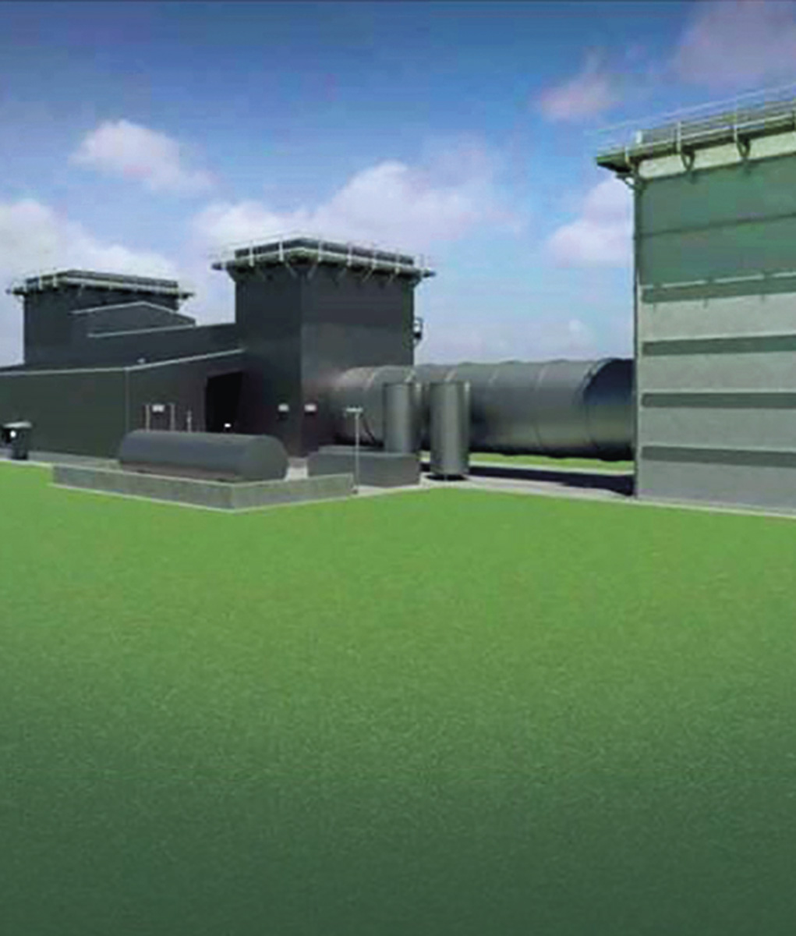
Foto: Rygge 1 AS

Vedlegg

Godtgjørelse til styret for 2024
tusen kroner
Tabellen under viser godtgjørelse vedtatt på generalforsamling 2024 for hhv. verv som styreleder, nestleder og styremedlem, med sammenlikningstall mot vedtatt godtgjørelse i 2023. For de fleste selskaper gjelder vedtaket godtgjørelse for perioden generalforsamling 2024 til generalforsamling 2025. I henhold til statens eierpolitikk, se Meld. St. 6 (2022-2023) Et grønnere og mer aktivt statlig eierskap - Statens direkte eierskap i selskaper (eierskapsmeldingen) punkt 12.5, vil staten på generalforsamling som utgangspunkt foreslå, eller støtte:
- Vekst i tråd med alminnelig lønnsvekst i Norge der staten vurderer at godtgjørelsen til styret er på et riktig nivå (5,2 pst. i 2023, jf. SSB).
- Vekst ut over alminnelig lønnsvekst der staten vurderer at godtgjørelsen til styret ligger for lavt sett opp mot en konkret vurdering av styrets ansvar, kompetanse, tidsbruk og virksomhetens kompleksitet.
- Redusert godtgjørelse eller nullvekst der godtgjørelsen vurderes av staten å ligge for høyt, for eksempel når omfang av selskapets virksomhet er vesentlig redusert.
Videre angir tabellen samlet utbetalt godtgjørelse til styrets leder og til styret som helhet i regnskapsåret 2024.
 | Styregodtgjørelse - vedtak generalforsamling/foretaksmøte 2024 |  |  |  |  |  |  | Utbetalt styregodtgjørelse 2024
 | Styreleder | Endring styreleder % | Styrets nestleder | Endring nestleder % | Styremedlem | Endring styremedlem % |  | Styreleder inkl. utvalg | Samlet godtgjørelse til styret
Selskaper i kategori 1
Akastor ASA | 683 | 5,1 % | 504 | 5,0 % | 383 | 4,9 % |  | 704 | 3 681
Allstad AS* | 300 | - | 180 | - | 170 | - |  | - | -
Argentum Fondsinvesteringer AS | 453 | 5,4 % | 247 | 5,1 % | 230 | 5,2 % |  | 471 | 1 567
Baneservice AS | 504 | 5,2 % | 252 | 5,2 % | 252 | 5,2 % |  | 480 | 2 158
DNB Bank ASA | 1 155 | 5,3 % | 520 | 5,3 % | 470 | 5,1 % |  | 1 253 | 6 254
Eksportfinans ASA | 423 | 5,0 % | 338 | 5,0 % | 290 | 5,1 % |  | 423 | 1 776
Equinor ASA | 1 075 | 9,9 % | 599 | 5,2 % | 480 | 5,2 % |  | 1 185 | 8 644
Flytoget AS | 388 | 5,2 % | 211 | 5,2 % | 192 | 5,2 % |  | 386 | 1 728
Investinor AS | 358 | 10,0 % | 200 | 5,2 % | 200 | 5,2 % |  | 371 | 1 346
Kommunalbanken AS | 380 | 5,2 % | 197 | 5,2 % | 184 | 5,2 % |  | 512 | 2 624
Kongsberg Gruppen ASA | 781 | 20,0 % | 356 | 10,0 % | 334 | 10,0 % |  | 823 | 3 849
Mantena AS | 471 | 5,1 % | 255 | 5,2 % | 228 | 5,2 % |  | 460 | 2 022
Mesta AS | 488 | 5,2 % | - | - | 250 | 5,2 % |  | 515 | 2 360
Nammo AS | 549 | 10,0 % | 450 | 5,3 % | 268 | 5,3 % |  | 536 | 2 833
Norsk Hydro ASA | 920 | 15,0 % | 484 | 5,2 % | 424 | 5,2 % |  | 895 | 7 370
Nysnø Klimainvesteringer AS | 340 | 15,0 % | - | - | 187 | 5,2 % |  | 364 | 1 215
Posten Bring AS | 579 | 10,0 % | 334 | 5,6 % | 277 | 5,6 % |  | 467 | 3 342
Space Norway AS | 384 | 5,2 % | - | - | 198 | 5,3 % |  | 384 | 1 770
Statkraft SF | 670 | 10,0 % | 453 | 5,3 % | 372 | 5,1 % |  | 705 | 4 271
Telenor ASA | 917 | 10,0 % | 459 | 5,2 % | 405 | 5,2 % |  | 1 185 | 6 513
Vygruppen AS | 533 | 5,1 % | 325 | 5,1 % | 265 | 5,2 % |  | 556 | 2 629
Yara International ASA | 898 | 15,0 % | 468 | 5,2 % | 412 | 5,2 % |  | 966 | 6 732
Selskaper i kategori 2
Andøya Space AS | 385 | 5,5 % | 198 | 5,5 % | 198 | 5,5 % |  | 385 | 1 972
AS Vinmonopolet | 310 | 29,2 % | 200 | 25,0 % | 160 | 23,1 % |  | 310 | 1 630
Avinor AS | 533 | 5,1 % | 325 | 5,2 % | 265 | 5,2 % |  | 574 | 2 677
Bane NOR SF | 533 | 5,1 % | 325 | 5,2 % | 265 | 5,2 % |  | 606 | 3 589
Bjørnøen AS | 28 | 0,0 % | 11 | 0,0 % | 11 | 0,0 % |  | 28 | 70
Carte Blanche AS | 84 | 5,2 % | 43 | 5,1 % | 29 | 5,4 % |  | 84 | 390
AS Den Nationale Scene | 170 | 5,2 % | 85 | 5,2 % | 68 | 5,3 % |  | 215 | 737
Den Norske Opera & Ballett AS | 318 | 5,2 % | 182 | 5,2 % | 91 | 5,2 % |  | 318 | 1 111
Electronic Chart Centre AS | 262 | 5,2 % | - | - | 139 | 5,2 % |  | 261 | 611
Enova SF | 505 | 5,2 % | 302 | 5,2 % | 257 | 5,3 % |  | 505 | 1 964
Entur AS | 398 | 0,0 % | 211 | 0,0 % | 188 | 0,0 % |  | 419 | 1 731
Filmparken AS | 206 | 5,1 % | - | - | 87 | 4,8 % |  | 206 | 464
Fiskeri- og havbruksnæringens forskningsfinansiering AS | 170 | 5,2 % | 102 | 5,1 % | 82 | 5,2 % |  | 162 | 646
Gassco AS | 516 | 11,2 % | 327 | 11,2 % | 264 | 11,4 % |  | 525 | 2 364
Gassnova SF | 488 | 5,2 % | 292 | 5,0 % | 249 | 5,1 % |  | 376 | 1 738
Graminor AS | 120 | 6,2 % | 47 | 0,0 % | 47 | 0,0 % |  | 170 | 459
Helse Midt-Norge RHF | 337 | 10,1 % | 226 | 10,4 % | 164 | 10,1 % |  | 348 | 2 055
Helse Nord RHF | 337 | 10,1 % | 226 | 10,4 % | 164 | 10,1 % |  | 336 | 1 993
Helse Sør-Øst RHF | 480 | 10,3 % | 327 | 10,1 % | 181 | 10,3 % |  | 478 | 2 489
Helse Vest RHF | 337 | 10,1 % | 226 | 10,8 % | 164 | 10,1 % |  | 337 | 2 015
Innovasjon Norge | 383 | 5,2 % | 229 | 5,2 % | 191 | 5,2 % |  | 379 | 2 131
Kimen Såvarelaboratoriet AS | 55 | 0,0 % | 25 | 0,0 % | 25 | 0,0 % |  | 55 | 164
Kings Bay AS | 298 | 5,2 % | - | - | 167 | 5,2 % |  | 283 | 917
Nationaltheatret AS | 284 | 5,2 % | - | - | 85 | 5,3 % |  | 373 | 1 055
Nofima AS | 204 | 5,2 % | - | - | 92 | 5,2 % |  | 204 | 863
Nordisk Institutt for Odontologiske Materialer AS | 75 | 0,0 % | 40 | 0,0 % | 6/3** | 0,0 % |  | 75 | 433
Norfund | 324 | 5,2 % | - | - | 162 | 5,2 % |  | 316 | 1 458
Norges sjømatråd AS | 231 | 5,2 % | 147 | 5,2 % | 100 | 5,3 % |  | 226 | 1 148
Norid AS | 170 | 21,4 % | - | - | 110 | 22,2 % |  | 140 | 410
Norsk helsenett SF | 316 | 0,0 % | 204 | 0,0 % | 165 | 0,0 % |  | 316 | 1 676
Norsk rikskringkasting AS | 363 | 5,2 % | 227 | 5,2 % | 187 | 5,2 % |  | 354 | 1 683
Norsk Tipping AS | 306 | 5,2 % | 197 | 5,2 % | 168 | 5,2 % |  | 310 | 2 034
Norske tog AS | 419 | 5,3 % | - | - | 198 | 5,3 % |  | 410 | 1 217
Nye Veier AS | 533 | 5,2 % | 325 | 5,2 % | 265 | 5,2 % |  | 562 | 2 258
Petoro AS | 516 | 5,2 % | 334 | 5,2 % | 270 | 5,2 % |  | 527 | 2 285
Rogaland Teater AS | 106 | 5,2 % | 65 | 5,2 % | 47 | 5,1 % |  | 106 | 412
Simula Research Laboratory AS | 108 | 5,1 % | - | - | 60 | 5,3 % |  | 109 | 596
Siva – Selskapet for Industrivekst SF | 284 | 5,2 % | 199 | 5,3 % | 179 | 5,3 % |  | 284 | 1 689
Statnett SF | 520 | 5,3 % | 341 | 5,2 % | 277 | 4,9 % |  | 550 | 3 218
Statskog SF | 273 | 5,2 % | 156 | 5,2 % | 133 | 5,2 % |  | 273 | 1 114
Store Norske Spitsbergen Kulkompani AS | 389 | 5,2 % | 211 | 5,2 % | 195 | 5,2 % |  | 460 | 1 808
Talent Norge AS | 199 | 5,2 % | - | - | 100 | 5,2 % |  | 195 | 780
Trøndelag Teater AS | 120 | 0,0 % | 60 | 0,0 % | 45 | 0,0 % |  | 120 | 410
Universitetssenteret på Svalbard AS | 108 | 5,1 % | 72 | 5,2 % | 60 | 5,3 % |  | 108 | 736
Ikke kategoriserte selskaper
Folketrygdfondet | 439 | 5,2 % | 257 | 5,2 % | 153 | 5,2 % |  | 470 | 1 965
Rygge 1 AS | 150 | 0 % | - | - | 100 | 0 % |  | 150 | 250
*Allstad ble opprettet som et aksjeselskap 1. september 2024. For mer informasjon se sentrale saker for staten som eier side 22.
**Godtgjørelse pr. fysisk møte/digitalt møte.

Godtgjørelse til revisor 2024
tusen kroner

 | Samlet kompensasjon til revisor | Lovpålagt revisjon | Revisjonsrelaterte tjenester | Skatterelatert bistand | Annen bistand | Lovpålagt revisjon som andel av samlet godtgjørelse til revisor
Selskaper i kategori 1
Akastor ASA | 1 900 | 1 700 | 200 | 0 | 0 | 89 %
Allstad AS | 5 683 | 1 118 | 985 | 1 431 | 2 149 | 20 %
Argentum Fondsinvesteringer AS | 1 901 | 604 | 145 | 0 | 1 152 | 39 %
Baneservice AS | 2 312 | 2 217 | 73 | 20 | 2 | 96 %
DNB Bank ASA | 49 690 | 40 432 | 7 753 | 1 506 | 0 | 81 %
Eksportfinans ASA | 1 700 | 1 600 | 0 | 0 | 100 | 94 %
Equinor ASA | 17 600 | 15 500 | 1 700 | 0 | 400 | 88 %
Investinor AS | 613 | 567 | 0 | 0 | 46 | 92 %
Kommunalbanken AS | 4 554 | 2 707 | 1 848 | 0 | 0 | 59 %
Kongsberg Gruppen ASA | 43 635 | 30 041 | 6 902 | 3 916 | 2 776 | 69 %
Mantena AS | 1 731 | 687 | 0 | 0 | 1 044 | 40 %
Mesta AS | 2 176 | 1 489 | 0 | 0 | 687 | 68 %
Nammo AS | 9 522 | 8 894 | 182 | 35 | 411 | 93 %
Norsk Hydro ASA | 72 000 | 62 200 | 5 800 | 3 700 | 300 | 86 %
Nysnø Klimainvesteringer AS | 348 | 251 | 19 | 0 | 79 | 72 %
Posten Bring AS | 13 219 | 9 575 | 3 182 | 0 | 462 | 72 %
Space Norway AS | 3 070 | 3 070 | 0 | 0 | 0 | 0 %
Statkraft SF | 46 504 | 31030 | 3 319 | 1 083 | 11 072 | 67 %
Telenor ASA | 67 300 | 38 800 | 7 500 | 15 400 | 6 000 | 57 %
Vygruppen AS | 8 110 | 6 262 | 1 443 | 344 | 61 | 77 %
Yara International ASA | 70 981 | 60 485 | 7 424 | 2 825 | 247 | 85 %
Selskaper i kategori 2
Andøya Space AS | 789 | 350 | 191 | 273 | 0 | 44 %
AS Vinmonopolet | 1 782 | 837 | 104 | 0 | 841 | 47 %
Avinor AS | 5 600 | 4 900 | 600 | 0 | 100 | 88 %
Bane NOR SF | 5 100 | 3 900 | 1 200 | 0 | 0 | 76 %
Bjørnøen AS | 20 | 11 | 0 | 0 | 9 | 57 %
Carte Blanche AS | 307 | 258 | 0 | 20 | 30 | 84 %
AS Den Nationale Scene | 509 | 270 | 0 | 0 | 239 | 53 %
Den Norske Opera & Ballett AS | 198 | 156 | 42 | 0 | 0 | 79 %
Electronic Chart Centre AS | 189 | 189 | 0 | 0 | 0 | 100 %
Enova SF | 423 | 157 | 129 | 0 | 137 | 37 %
Entur AS | 1 700 | 302 | 0 | 0 | 1 398 | 18 %
Filmparken AS | 178 | 115 | 23,2 | 24 | 16 | 64 %
Fiskeri- og havbruksnæringens forskningsfinansiering AS | 337 | 204 | 63 | 0 | 70 | 61 %
Gassco AS | 3 894 | 2 645 | 192 | 0 | 1 057 | 68 %
Gassnova SF | 298 | 217 | 81 | 0 | 0 | 73 %
Graminor AS | 270 | 218 | 0 | 0 | 52 | 81 %
Helse Midt-Norge RHF | 3 365 | 3 037 | 272 | 0 | 56 | 90 %
Helse Nord RHF | 4 284 | 3 435 | 818 | 8 | 0 | 80 %
Helse Sør-Øst RHF | 14 371 | 7 105 | 3 024 | 360 | 3 883 | 49 %
Helse Vest RHF | 3 805 | 3 040 | 206 | 51 | 508 | 80 %
Innovasjon Norge | 1 596 | 1 349 | 223 | 0 | 24 | 85 %
Kimen Såvarelaboratoriet AS | 70 | 48 | 18 | 4 | 0 | 68 %
Kings Bay AS | 169 | 144 | 0 | 0 | 25 | 85 %
Nationaltheatret AS | 305 | 204 | 55 | 0 | 45 | 67 %
Nofima AS | 938 | 354 | 306 | 0 | 278 | 37 %
Nordisk Institutt for Odontologiske Materialer AS | 348 | 82 | 135 | 32 | 99 | 24 %
Norfund | 2 569 | 1 641 | 0 | 0 | 928 | 64 %
Norges sjømatråd AS | 263 | 165 | 98 | 0 | 0 | 63 %
Norid AS | 141 | 141 | 0 | 0 | 0 | 100 %
Norsk helsenett SF | 725 | 625 | 99 | 0 | 0 | 86 %
Norsk rikskringkasting AS | 1 147 | 982 | 73 | 77 | 16 | 86 %
Norsk Tipping AS | 949 | 469 | 353 | 0 | 127 | 49 %
Norske tog AS | 1 364 | 697 | 389 | 0 | 278 | 51 %
Nye Veier AS | 1 647 | 1 576 | 0 | 0 | 71 | 96 %
Petoro AS | 399 | 332 | 67 | 0 | 0 | 83 %
Rogaland Teater AS | 653 | 485 | 167 | 0 | 0 | 74 %
Simula Research Laboratory AS | 608 | 397 | 22 | 0 | 190 | 65 %
Siva – Selskapet for Industrivekst SF | 1 828 | 1 828 | 0 | 0 | 0 | 100 %
Statnett SF | 6 523 | 3 537 | 2 986 | 0 | 0 | 54 %
Statskog SF | 1 051 | 721 | 0 | 6 | 324 | 69 %
Store Norske Spitsbergen Kulkompani AS | 1 738 | 1 070 | 0 | 442 | 226 | 62 %
Talent Norge AS | 326 | 232 | 0 | 0 | 0 | 71 %
Trøndelag Teater AS | 473 | 306 | 94 | 0 | 73 | 65 %
Universitetssenteret på Svalbard AS | 312 | 252 | 26 | 0 | 34 | 81 %
Ikke kategoriserte selskaper
Folketrygdfondet | 1 954 | 1 290 | 665 | 0 | 0 | 66 %

Godtgjørelse til administrerende direktør 2024
tusen kroner
Tabellen viser utbetalt godtgjørelse til administrerende direktør i 2024. For «Opptjent bonus» og «Langtidsinsentivordninger» angis beløp opptjent i 2024 (jf. Finanstilsynets rundskriv 16/2014). For en fullstendig oversikt over utbetalt godtgjørelse henvises til selskapenes årsrapport og / eller lønnsrapporter. For utbetalt fastlønn kan det være avvik sammenliknet med avtalt fastlønn, blant annet grunnet utbetaling av feriepenger og bruk av ferietrekk. Prosentvis endring på utbetalt fastlønn er derfor ikke nødvendigvis sammenfallende med avtalt lønnsjustering for året.
 | Samlet godtgjørelse | Endring sml. 2023* | Fastlønn | Endring sml. 2023* | Langtidsinsentiv-ordninger | Opptjent bonus | Annen godtgjørelse | Pensjonskostnader | Endring avtalt fastlønn**
Selskaper i kategori 1
Akastor ASA | 14 910 | 14,3 % | 5 362 | 4,9 % | - | 9 123 | 38 | 387 | -
Allstad AS*** | 873 | - | 826 | - | - | - | 4 | 43 | -
Argentum Fondsinvesteringer AS | 6 901 | 9,5 % | 5 376 | 10,8 % | - | 1 301 | 14 | 211 | -
Baneservice AS | 3 858 | -0,5 % | 3 051 | 5,5 % | - | 539 | 0 | 106 | 5,4 %
DNB Bank ASA | 16 899 | 6,8 % | 9 483 | 5,0 % | 2 753 | 3 370 | 350 | 943 | 5,2 %
Eksportfinans ASA | 5 131 | 17,2 % | 2 495 | 4,6 % | - | 1 164 | 196 | 1 276 | -
Equinor ASA | 22 025 | 6,2 % | 14 474 | 22,1 % | 3 011 | 2 669 | 1 575 | 296 | -
Investinor AS**** | 3 444 | - | 3 151 | - | - | 57 | 35 | 201 | -
Kommunalbanken AS | 4 228 | 3,1 % | 3 693 | 4,2 % | - | 251 | 70 | 216 | 5,2 %
Kongsberg Gruppen ASA | 13 589 | 8,2 % | 7 098 | 5,1 % | 1 849 | 3 196 | 308 | 1 138 | 4,6 %
Mantena AS*** | 2 214 | - | 2 065 | - | - | - | 149 | 0 | -
Mesta AS | 5 000 | 14,3 % | 4 329 | 6,7 % | - | 484 | 18 | 168 | 4,7 %
Nammo AS | 11 699 | 5,7 % | 7 632 | 2,6 % | - | 3 318 | 505 | 244 | 5,0 %
Norsk Hydro ASA*** | 13 616 | - | 6 817 | - | 1 717 | 2 187 | 110 | 2 764 | -
Nysnø Klimainvesteringer AS | 3 271 | 3,6 % | 2 834 | 2,5 % | - | 181 | 13 | 157 | 5,2 %
Posten Bring AS*** | 2 902 | - | 2 688 | - | - | - | 150 | 64 | -
Space Norway AS*** | 3 293 | - | 1 572 | - | - | 690 | 20 | 321 | -
Statkraft SF*** | 7 820 | - | 6 572 | - | - | 988 | 261 | 190 | -
Telenor ASA*** | 15 127 | - | 7 818 | - | 1 656 | 1 127 | 0 | 4 191 | 5,3 %
Vygruppen AS | 4 466 | 4,3 % | 4 141 | 4,5 % | - | - | 250 | 368 | -
Yara International ASA | 15 874 | 8,6 % | 8 668 | 17,7 % | 2 496 | 1 667 | 482 | 2 561 | 18,0 %
Selskaper i kategori 2
Andøya Space AS | 2 290 | 17,9 % | 2 046 | 16,5 % | - | - | 30 | 213 | -
AS Vinmonopolet | 3 738 | 3,8 % | 3 070 | 3,0 % | - | - | 249 | 419 | -
Avinor AS | 4 073 | 7,1 % | 3 904 | 7,1 % | - | - | 14 | 155 | 4,9 %
Bane NOR SF | 3 584 | 14,5 % | 3 578 | 23,5 % | - | - | 6 | 208 | -
Bjørnøen AS | - | - | - | - | - | - | - | - | -
Carte Blanche AS | 1 259 | 7,1 % | 1 119 | 5,5 % | - | - | 6 | 134 | -
AS Den Nationale Scene | 1 688 | - | 1 452 | - | - | - | 0 | 236 | -
Den Norske Opera & Ballett AS | 2 174 | 8,0 % | 1 928 | 5,4 % | - | - | 57 | 189 | 4,5 %
Electronic Chart Centre AS | 1 361 | 5,3 % | 1 345 | 5,3 % | - | - | 0 | 27 | -
Enova SF | 3 030 | 4,0 % | 2 589 | 5,2 % | - | - | 18 | 423 | 5,2 %
Entur AS | 3 231 | 13,6 % | 3 087 | 14,0 % | - | - | 7 | 138 | 5,2 %
Filmparken AS | 1 296 | -0,5 % | 1 110 | -2,0 % | - | - | 0 | 0 | 5,2 %
Fiskeri- og havbruksnæringens forskningsfinansiering AS | 2 287 | 5,8 % | 1 808 | 4,6 % | - | - | 267 | 212 | -
Gassco AS | 5 033 | 0,0 % | 4 219 | 3,1 % | - | 377 | 51 | 387 | 5,6 %
Gassnova SF | 2 782 | - | 2 352 | - | - | - | 159 | 271 | -
Graminor AS | 1 664 | 15,6 % | 1 563 | 15,7 % | - | - | 7 | 94 | 17,0 %
Helse Midt-Norge RHF | 2 855 | 1,8 % | 2 409 | 5,6 % | - | - | 99 | 346 | -
Helse Nord RHF | 3 221 | - | 2 556 | - | - | - | 301 | 364 | 6,5 %
Helse Sør-Øst RHF | 3 194 | 3,7 % | 2 830 | 5,2 % | - | - | 3 | 361 | 5,2 %
Helse Vest RHF | 2 871 | 5,1 % | 2 520 | 5,9 % | - | - | 14 | 337 | -
Innovasjon Norge | 2 983 | 4,7 % | 2 660 | 5,3 % | - | - | 12 | 311 | 5,2 %
Kimen Såvarelaboratoriet AS | 929 | 9,3 % | 858 | 3,2 % | - | - | - | 17 | 5,0 %
Kings Bay AS | 1 860 | 7,5 % | 1 686 | 6,1 % | - | - | 174 | 88 | 5,2 %
Nationaltheatret AS | 1 976 | 7,1 % | 1 678 | 5,3 % | - | - | 46 | 252 | -
Nofima AS | 2 388 | - | 2 055 | - | - | - | 34 | 299 | 4,0 %
Nordisk Institutt for Odontologiske Materialer AS | 1 332 | -4,4 % | 1 214 | -5,9 % | - | - | 11 | 296 | -
Norfund | 3 561 | 3,6 % | 3 299 | 3,4 % | - | - | 23 | 239 | 5,2 %
Norges sjømatråd AS | 2 706 | 6,6 % | 2 525 | 5,2 % | - | - | 55 | 126 | 5,2 %
Norid AS | 1 593 | 5,1 % | 1 372 | 5,8 % | - | - | 29 | 192 | 4,6 %
Norsk helsenett SF | 3 086 | 5,1 % | 2 393 | 5,3 % | - | - | 328 | 340 | 5,2 %
Norsk rikskringkasting AS | 4 044 | 5,5 % | 3 806 | 9,3 % | - | - | 0 | 205 | 5,5 %
Norsk Tipping AS | 3 732 | - | 3 229 | - | - | - | 87 | 416 | 5,0 %
Norske tog AS | 2 809 | 8,5 % | 2 531 | 9,1 % | - | - | 138 | 140 | -
Nye Veier AS | 3 116 | 4,4 % | 2 764 | 3,6 % | - | - | 165 | 187 | -
Petoro AS | 6 080 | 5,5 % | 5 282 | 5,9 % | - | 390 | 175 | 234 | 5,8 %
Rogaland Teater AS | 1 518 | 4,7 % | 1 310 | 3,6 % | - | - | 17 | 191 | 4,8 %
Simula Research Laboratory AS | 2 435 | - | 2 203 | - | - | - | 21 | 212 | 4,0 %
Siva - Selskapet for Industrivekst SF | 2 065 | - | 2 043 | - | - | - | 22 | 239 | -
Statnett SF**** | 6 202 | - | 5 295 | - | - | - | 204 | 703 | -
Statskog SF | 2 292 | 1,6 % | 2 100 | 0,5 % | - | - | 23 | 169 | 0,0 %
Store Norske Spitsbergen Kulkompani AS | 2 463 | - | 2 078 | - | - | - | 163 | 222 | -
Talent Norge AS | 1 269 | - | 1 161 | - | - | - | 16 | 92 | -
Trøndelag Teater AS | 1 521 | 4,4 % | 1 302 | 4,6 % | - | - | 33 | 186 | 5,0 %
Universitetssenteret på Svalbard AS | 1 629 | 2,2 % | 1 437 | 2,2 % | - | - | 46 | 146 | 3,3 %
Ikke kategoriserte selskaper
Folketrygdfondet | 4 951 | 7,9 % | 4 726 | 8,0 % | - | - | 59 | 166 | -
*Vekst i fastlønn og samlet godtgjørelse siste år, oppgis ikke for selskaper der tallene for 2024 og 2023 ikke kan sammenlignes direkte, for eksempel på grunn av lederskifter.
**Endring av avtalt fastlønn til administrerende direktør oppgis kun der dette fremgår av selskapets egen rapportering.
***Kun ansatt som administrerende direktør deler av 2024.
****Flere personer har besatt stillingen som administrerende direktør i 2024, det oppgis aggregerte tall.

Kjønnsbalanse i styrene
Tall for styret pr. 31. mars 2025
 | Totalt i styret |  | Eiervalgte styremedlemmer |  | Styreleder
 | Kvinner | Menn | Kvinner | Menn
Selskaper i kategori 1
Akastor ASA | 25 % | 75 % | 40 % | 60 % | Mann
Allstad AS | 43 % | 57 % | 40 % | 60 % | Mann
Argentum Fondsinvesteringer AS | 40 % | 60 % | 40 % | 60 % | Mann
Baneservice AS | 25 % | 75 % | 40 % | 60 % | Mann
DNB Bank ASA | 50 % | 50 % | 40 % | 60 % | Kvinne
Eksportfinans ASA | 50 % | 50 % | 60 % | 40 % | Mann
Equinor ASA | 36 % | 64 % | 38 % | 62 % | Mann
Investinor AS | 33 % | 67 % | 40 % | 60 % | Mann
Kommunalbanken AS | 56 % | 44 % | 57 % | 43 % | Kvinne
Kongsberg Gruppen ASA | 50 % | 50 % | 40 % | 60 % | Mann
Mantena AS | 25 % | 75 % | 40 % | 60 % | Kvinne
Mesta AS | 25 % | 75 % | 40 % | 60 % | Mann
Nammo AS | 50 % | 50 % | 50 % | 50 % | Mann
Norsk Hydro ASA | 36 % | 64 % | 43 % | 57 % | Mann
Nysnø Klimainvesteringer AS | 40 % | 60 % | 40 % | 60 % | Mann
Posten Bring AS | 60 % | 40 % | 50 % | 50 % | Mann
Space Norway AS | 37,5 % | 62,5 % | 50 % | 50 % | Mann
Statkraft SF | 44 % | 56 % | 50 % | 50 % | Kvinne
Telenor ASA | 40 % | 60 % | 43 % | 57 % | Mann
Vygruppen AS | 38 % | 62 % | 40 % | 60 % | Mann
Yara International ASA | 55 % | 45 % | 57 % | 43 % | Mann
Gjennomsnitt for selskaper i kategori 1 | 41 % | 59 % | 45 % | 55 % | 19 %
Selskaper i kategori 2
Andøya Space AS | 44 % | 56 % | 43 % | 57 % | Mann
Avinor AS | 50 % | 50 % | 40 % | 60 % | Kvinne
Bane NOR SF | 56 % | 44 % | 57 % | 43 % | Mann
Bjørnøen AS** | 40 % | 60 % | 40 % | 60 % | Mann
Carte Blanche AS | 43 % | 57 % | 50 % | 50 % | Mann
AS Den Nationale Scene | 43 % | 57 % | 40 % | 60 % | Kvinne
Den Norske Opera & Ballett AS | 50 % | 50 % | 50 % | 50 % | Kvinne
Electronic Chart Centre AS | 33 % | 67 % | 33 % | 67 % | Kvinne
Enova SF | 43 % | 57 % | 40 % | 60 % | Kvinne
Entur AS | 43 % | 57 % | 50 % | 50 % | Kvinne
Filmparken AS | 33 % | 67 % | 33 % | 67 % | Kvinne
Fiskeri- og havbruksnæringens forskningsfinansiering AS | 43 % | 57 % | 43 % | 57 % | Mann
Gassco AS | 50 % | 50 % | 40 % | 60 % | Mann
Gassnova SF | 50 % | 50 % | 60 % | 40 % | Mann
Graminor AS | 57 % | 43 % | 50 % | 50 % | Mann
Helse Midt-Norge RHF | 50 % | 50 % | 43 % | 57 % | Mann
Helse Nord RHF | 56 % | 44 % | 50 % | 50 % | Kvinne
Helse Sør-Øst RHF | 60 % | 40 % | 57 % | 43 % | Mann
Helse Vest RHF | 60 % | 40 % | 57 % | 43 % | Kvinne
Innovasjon Norge | 54,5 % | 45,5 % | 55,5 % | 44,5 % | Mann
Kimen Såvarelaboratoriet AS | 33 % | 67 % | 20 % | 80 % | Mann
Kings Bay AS** | 40 % | 60 % | 40 % | 60 % | Mann
Nationaltheatret AS | 56 % | 44 % | 50 % | 50 % | Kvinne
Nofima AS | 50 % | 50 % | 40 % | 60 % | Mann
Nordisk Institutt for Odontologiske Materialer AS | 42 % | 58 % | 36 % | 64 % | Mann
Norfund | 56 % | 44 % | 57 % | 43 % | Kvinne
Norges sjømatråd AS | 50 % | 50 % | 57 % | 43 % | Kvinne
Norid AS | 50 % | 50 % | 50 % | 50 % | Mann
Norsk helsenett SF | 44 % | 56 % | 50 % | 50 % | Mann
Norsk rikskringkasting AS | 50 % | 50 % | 40 % | 60 % | Mann
Norsk Tipping AS | 50 % | 50 % | 57 % | 43 % | Kvinne
Norske tog AS | 50 % | 50 % | 50 % | 50 % | Mann
Nye Veier AS | 43 % | 57 % | 40 % | 60 % | Mann
Petoro AS | 57 % | 43 % | 60 % | 40 % | Mann
Rogaland Teater AS | 43 % | 57 % | 40 % | 60 % | Mann
Simula Research Laboratory AS | 45 % | 56 % | 43 % | 57 % | Kvinne
Siva - Selskapet for Industrivekst SF | 44 % | 56 % | 43 % | 57 % | Mann
Statnett SF | 44 % | 56 % | 50 % | 50 % | Mann
Statskog SF | 43 % | 57 % | 40 % | 60 % | Mann
Store Norske Spitsbergen Kulkompani AS | 29 % | 71 % | 40 % | 60 % | Kvinne
Talent Norge AS | 43 % | 57 % | 43 % | 57 % | Mann
Trøndelag Teater AS | 57 % | 43 % | 60 % | 40 % | Kvinne
Universitetssenteret på Svalbard AS | 45 % | 55 % | 57 % | 43 % | Mann
AS Vinmonopolet | 44 % | 56 % | 50 % | 50 % | Kvinne
Gjennomsnitt for selskaper i kategori 2 | 47 % | 53 % | 46 % | 54 % | 39 %
Ikke kategoriserte selskaper
Folketrygdfondet | 44 % | 56 % | 57 % | 43 % | Kvinne
Gjennomsnitt alle selskaper | 45 % | 55 % | 46 % | 54 % | 33 % kvinner
**Bjørnøen AS og Kings Bay AS har samme styre.

Utvikling i kjønnsbalanse i styrene
pr. 31. mars 2008–2025
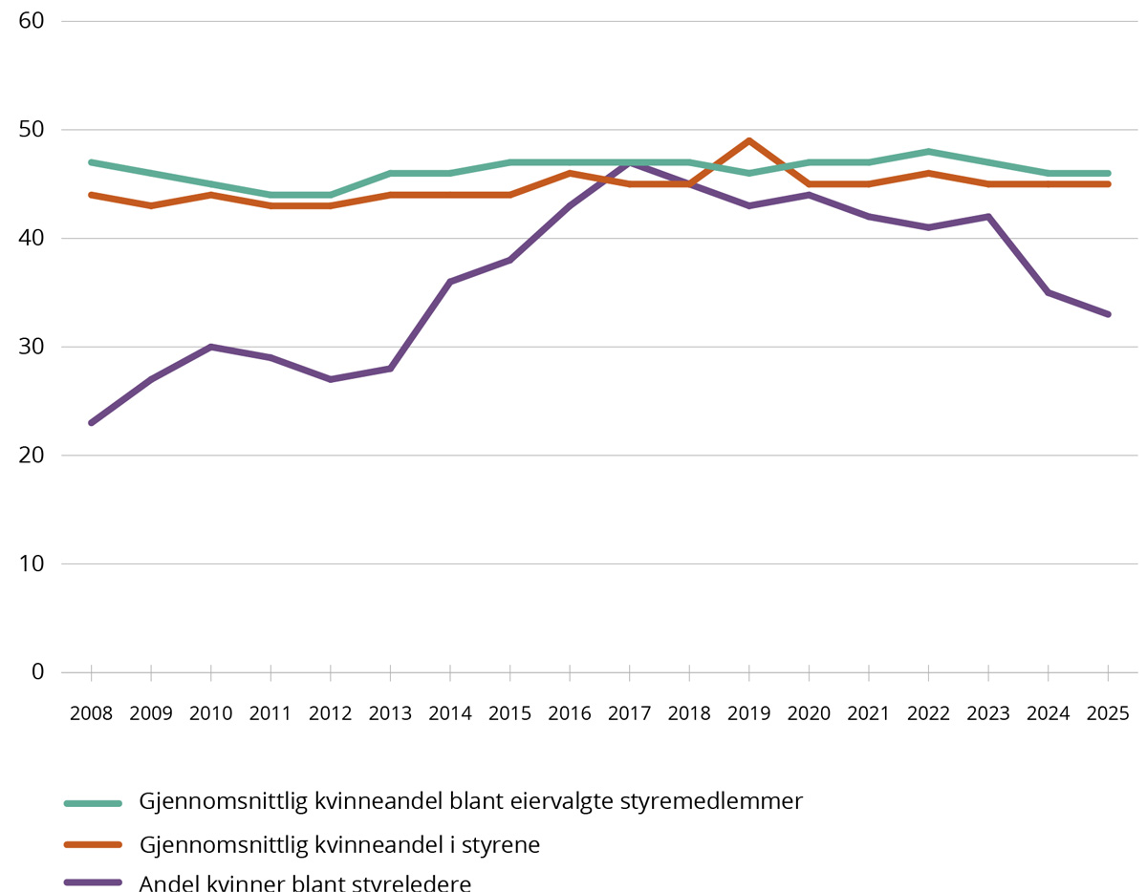

Kjønnsbalanse i ledelse og selskap
Tall for ledelsen og selskap pr. 31. desember 2024
 | Konsernledelsen/ ledergruppen |  | Ledere nivået under konsernledelsen/ ledergruppen |  | Selskapet totalt |  | Adm.dir*
 | Kvinner | Menn | Kvinner | Menn | Kvinner | Menn
Selskaper i kategori 1
Akastor ASA | 0 % | 100 % | - | - | 40 % | 60 % | Mann
Allstad AS | 25 % | 75 % | 42 % | 58 % | 49 % | 51 % | Mann
Argentum Fondsinvesteringer AS | 0 % | 100 % | 20 % | 80 % | 33 % | 67 % | Mann
Baneservice AS | 25 % | 75 % | - | - | 9 % | 91 % | Kvinne
DNB Bank ASA | 42 % | 58 % | 39 % | 61 % | 46 % | 54 % | Kvinne
Eksportfinans ASA | 25 % | 75 % | - | - | 26 % | 74 % | Mann
Equinor ASA | 36 % | 64 % | 49 % | 51 % | 32 % | 68 % | Mann
Investinor AS | 33 % | 67 % | - | - | 31 % | 69 % | Mann
Kommunalbanken AS | 50 % | 50 % | 14 % | 86 % | 33 % | 67 % | Kvinne
Kongsberg Gruppen ASA | 25 % | 75 % | 22 % | 78 % | 22 % | 78 % | Mann
Mantena AS | 33 % | 67 % | 26 % | 74 % | 10 % | 90 % | Mann
Mesta AS | 38 % | 62 % | 44 % | 56 % | 13 % | 87 % | Kvinne
Nammo AS | 23 % | 77 % | 31 % | 69 % | 27 % | 73 % | Mann
Norsk Hydro ASA | 56 % | 44 % | 37 % | 63 % | 24 % | 76 % | Mann
Nysnø Klimainvesteringer AS | 67 % | 33 % | - | - | 41 % | 59 % | Kvinne
Posten Bring AS | 33 % | 67 % | 35 % | 65 % | 31 % | 69 % | Mann
Space Norway AS | 22 % | 78 % | 30 % | 70 % | 21 % | 79 % | Mann
Statkraft SF | 50 % | 50 % | 29 % | 71 % | 30 % | 70 % | Kvinne
Telenor ASA | 43 % | 57 % | 36 % | 64 % | 30 % | 70 % | Kvinne
Vygruppen AS | 50 % | 50 % | 48 % | 52 % | 17 % | 83 % | Kvinne
Yara International ASA | 50 % | 50 % | 32 % | 68 % | 28 % | 72 % | Mann
Gjennomsnitt for selskaper i kategori 1 | 35 % | 65 % | 33 % | 67 % | 28 % | 72 % | 38 %
Selskaper i kategori 2
Andøya Space AS | 12,5 % | 87,5 % | - | - | 31 % | 69 % | Mann
Avinor AS | 20 % | 80 % | 25 % | 75 % | 23 % | 77 % | Mann
Bane NOR SF | 50 % | 50 % | 31 % | 69 % | 28 % | 73 % | Mann
Bjørnøen AS | - | - | - | - | - | - | -
Carte Blanche AS | 85 % | 15 % | - | - | 53 % | 47 % | Kvinne
AS Den Nationale Scene | 50 % | 50 % | 50 % | 50 % | 59 % | 41 % | Kvinne
Den Norske Opera & Ballett AS | 44 % | 56 % | 58 % | 42 % | 55 % | 45 % | Mann
Electronic Chart Centre AS | 60 % | 40 % | - | - | 38 % | 62 % | Kvinne
Enova SF | 25 % | 75 % | 42 % | 58 % | 50 % | 50 % | Mann
Entur AS | 50 % | 50 % | 42 % | 58 % | 49 % | 51 % | Kvinne
Filmparken AS | 0 % | 100 % | - | - | 66 % | 34 % | Mann
Fiskeri- og havbruksnæringens forskningsfinansiering AS | 33 % | 67 % | - | - | 30 % | 70 % | Mann
Gassco AS | 43 % | 57 % | 32 % | 68 % | 26 % | 74 % | Mann
Gassnova SF | 40 % | 60 % | - | - | 42 % | 58 % | Mann
Graminor AS | 50 % | 50 % | 34 % | 66 % | 49 % | 51 % | Kvinne
Helse Midt-Norge RHF | 67 % | 33 % | 58 % | 42 % | 68 % | 32 % | Mann
Helse Nord RHF | 44 % | 56 % | 50 % | 50 % | 55 % | 45 % | Kvinne
Helse Sør-Øst RHF | 44 % | 56 % | 50 % | 50 % | 75 % | 25 % | Mann
Helse Vest RHF | 43 % | 57 % | 47 % | 53 % | 76 % | 24 % | Kvinne
Innovasjon Norge | 62,5 % | 37,5 % | 65 % | 35 % | 54 % | 46 % | Mann
Kimen Såvarelaboratoriet AS | 80 % | 20 % | - | - | 90 % | 10 % | Kvinne
Kings Bay AS | 60 % | 40 % | - | - | 46 % | 54 % | Mann
Nationaltheatret AS | 50 % | 50 % | 44 % | 56 % | 55 % | 45 % | Mann
Nofima AS | 71 % | 29 % | 63 % | 37 % | 61 % | 39 % | Kvinne
Nordisk Institutt for Odontologiske Materialer AS | 33 % | 67 % | - | - | 50 % | 50 % | Mann
Norfund | 43 % | 57 % | 43 % | 57 % | 51 % | 49 % | Mann
Norges sjømatråd AS | 29 % | 71 % | - | - | 50 % | 50 % | Mann
Norid AS | 75 % | 25 % | - | - | 40 % | 60 % | Kvinne
Norsk helsenett SF | 42 % | 58 % | 50 % | 50 % | 36 % | 64 % | Mann
Norsk rikskringkasting AS | 20 % | 80 % | 54 % | 46 % | 47 % | 53 % | Kvinne
Norsk Tipping AS | 43 % | 57 % | 39 % | 61 % | 36 % | 64 % | Kvinne
Norske tog AS | 40 % | 60 % | 25 % | 75 % | 32 % | 68 % | Mann
Nye Veier AS | 14 % | 86 % | 28 % | 72 % | 32 % | 68 % | Kvinne
Petoro AS | 60 % | 40 % | 40 % | 60 % | 34 % | 66 % | Kvinne
Rogaland Teater AS | 33 % | 67 % | 60 % | 40 % | 57 % | 43 % | Mann
Simula Research Laboratory AS | 45 % | 55 % | 36 % | 64 % | 27 % | 73 % | Kvinne
Siva – Selskapet for Industrivekst SF | 20 % | 80 % | 50 % | 50 % | 53 % | 47 % | Mann
Statnett SF | 56 % | 44 % | 48 % | 52 % | 28 % | 72 % | Kvinne
Statskog SF | 33 % | 67 % | - | - | 35 % | 65 % | Mann
Store Norske Spitsbergen Kulkompani AS | 33 % | 67 % | 21 % | 79 % | 22 % | 78 % | Mann
Talent Norge AS | 100 % | 0 % | - | - | 60 % | 40 % | Kvinne
Trøndelag Teater AS | 50 % | 50 % | 64 % | 36 % | 50 % | 50 % | Kvinne
Universitetssenteret på Svalbard AS | 40 % | 60 % | - | - | 44 % | 56 % | Mann
AS Vinmonopolet | 43 % | 57 % | 57 % | 43 % | 64 % | 36 % | Kvinne
Gjennomsnitt for selskaper i kategori 2 | 45 % | 55 % | 45 % | 55 % | 47 % | 53 % | 44 %
Ikke kategoriserte selskaper
Folketrygdfondet | 33 % | 67 % | - | - | 40 % | 60 % | Mann
Gjennomsnitt alle selskaper | 41 % | 59 % | 41 % | 59 % | 41 % | 59 % | 42 %

Kjønnsbalanse i konsernledelsen/selskapets ledergruppe
Tall for ledelsen pr. 31. desember 2024
Staten forventer at selskapene har tydelige mål og tiltak for å fremme og utløse verdien av økt mangfold, likestilling og inkludering i alle deler av organisasjonen. Grafen under viser fordelingen av menn og kvinner i konsernledelsen/selskapenes ledergruppe. Intervallet 40–60 pst. hvor det er tilnærmet kjønnsbalanse er fremhevet i grafen vist under.
Utviklingen i selskapenes tall på området siden 2023 fremgår av selskapssidene.
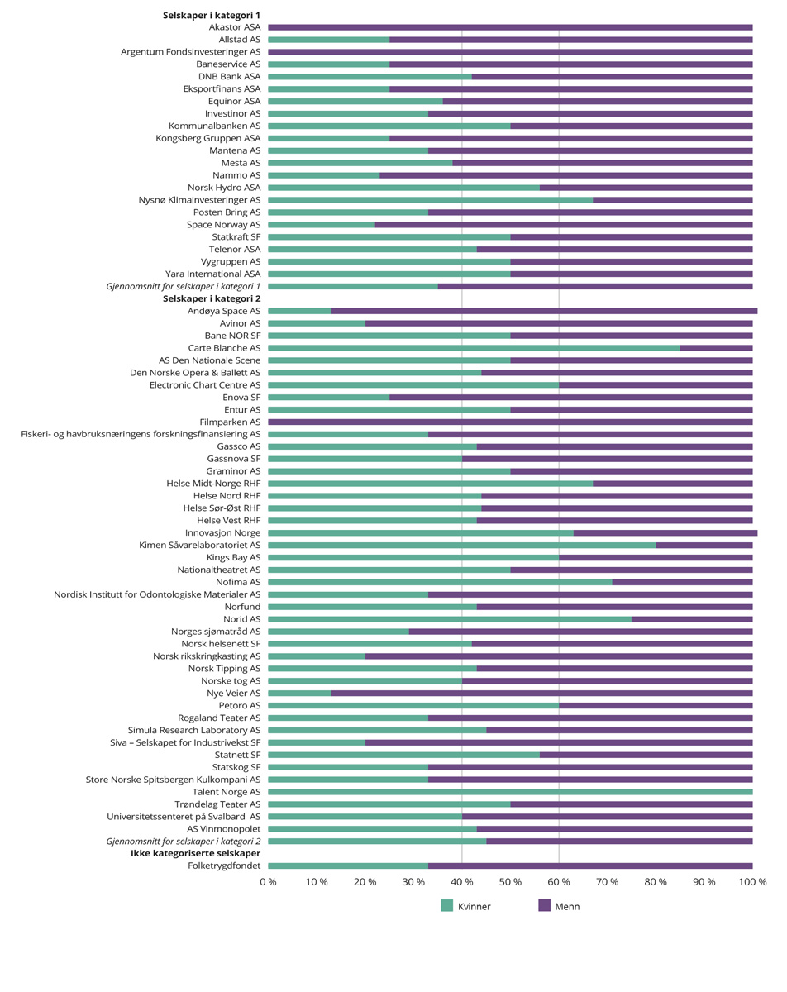

Andel kvinner blant administrerende direktører
Tall for selskaper hvor staten er direkte eier pr. 31. desember 2014–2024.
Tall for Core Topplederbarometer er hentet inn våren 2016, 2018, 2020, 2022 og 2024 og er basert på informasjon hentet fra selskapets nettsider og årsrapporter.
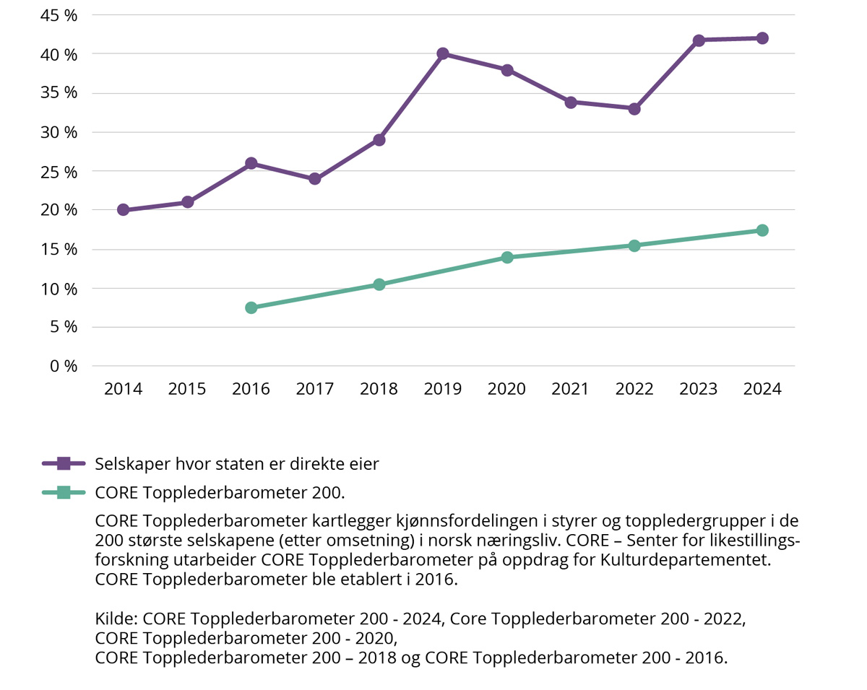

Eiervalgte styremedlemmer
Oversikt pr. 31. mars 2025. Sortert alfabetisk på etternavn.
Navn | Bostedsfylke | Selskap
Abeler, Marianne (1968) | Troms | Andøya Space AS
Abid, Shahzad (1969) | Oslo | Norsk rikskringkasting AS
Abid, Shiraz (1980) | Oslo | Norsk Tipping AS
Adriaensen, Maja Hvammen (1985) | Akershus | Siva - Selskapet for Industrivekst SF
Ágústsdóttir, Helga (1966) | Utland | Nordisk Institutt for Odontologiske Materialer AS
Akselsen, Jill (1969) | Agder | Allstad AS
Ali, Murshid M. (1984) | Oslo | Nysnø Klimainvesteringer AS
Almlid, Espen (1978) | Innlandet | Vygruppen AS
Amundsen, Gro Jofrid Trovåg (1968) | Rogaland | Rygge 1 AS
Andersen, Bo (1951) | Oslo | Bjørnøen AS  Kings Bay AS
Andersen, Tove (1970) | Oslo | Den Norske Opera & Ballett AS
Andersland, Julie (1978) | Vestland | Nationaltheatret AS
Anfinsen, Stian Normann (1972) | Vestland | Nordisk Institutt for Odontologiske Materialer AS
Araujo, Luis A. G. (1959) | Utland | Akastor ASA
Arnljot Dugstad, Nils (1954) | Akershus | Filmparken AS
Arntsen, Ingerlise (1966) | Vestland | Statkraft SF
Askholt, Kjerstin (1962) | Oslo | Universitetssenteret på Svalbard AS
Aune, Dina Elverum (1964) | Trøndelag | Vygruppen AS  Store Norske Spitsbergen Kulkompani AS
Aven, Eyvind (1960) | Rogaland | Kommunalbanken AS
Bachke, Tone Hegland (1972) | Akershus | Equinor ASA
Baker, Kathryn M. (1964) | Oslo | Akastor ASA
Bakstad, Gro (1966) | Oslo | DNB Bank ASA
Barkvoll, Pål (1959) | Oslo | Nordisk Institutt for Odontologiske Materialer AS
Barrera, Pablo (1985) | Rogaland | Norfund
Bauer, Marina (1977) | Vestland | Carte Blanche AS
Bauge, Bernt (1957) | Oslo | Carte Blanche AS
Bech Gjørv, Alexandra (1965) | Oslo | Statkraft SF
Berents, Fridtjof (1972) | Oslo | Avinor AS
Berg , Bjørn (1957) | Oslo | Eksportfinans ASA
Berger, Trond (1957) | Akershus | Yara International ASA
Berggreen, Ellen (1961) | Vestland | Nordisk Institutt for Odontologiske Materialer AS
Bergjord, Therese Log (1965) | Rogaland | Yara International ASA
Berglund, Patrik Olstad (1982) | Oslo | Posten Bring AS
Bergly, Grethe (1962) | Oslo | Telenor ASA
Bjerke, Rune (1960) | Oslo | Norsk Hydro ASA
Bjerknes, Robert (1958) | Vestland | Universitetssenteret på Svalbard AS
Bjordal, Brian (1953) | Rogaland | Petoro AS
Bjornstad, Nina (1972) | Innlandet | Telenor ASA
Bjørneboe, Suzanne (1966) | Akershus | Carte Blanche AS
Bjørnov, Tone (1961) | Oslo | Filmparken AS
Bjaarstad, Cathrine (1968) | Oslo | Nammo AS
Blanch, Kristine (1965) | Agder | Nordisk Institutt for Odontologiske Materialer AS
Blixt, Maiana Näslund (1958) | Utland | Nordisk Institutt for Odontologiske Materialer AS
Bohr, Kim (1960) | Utland | Den Norske Opera & Ballett AS
Bokn, Trond (1970) | Rogaland | Nye Veier AS
Borge, Morten (1981) | Akershus | Folketrygdfondet
Broback, Edmund Johannes (1954) | Troms | Fiskeri- og havbruksnæringens forskningsfinansiering AS
Broberg, Kari (1956) | Innlandet | Mantena AS
Brustad, Sylvia Kristin (1966) | Innlandet | Norsk Tipping AS
Bruun-Hanssen, Haakon (1960) | Akershus | Equinor ASA
Bryne, Inger Cathrine (1965) | Rogaland | Norsk helsenett SF
Bråtebæk, Anne-Hilde (1966) | Akershus | Siva - Selskapet for Industrivekst SF
Bygstad, Bendik (1956) | Oslo | Norsk helsenett SF
Chaffey, Paul (1965) | Akershus | Simula Research Laboratory AS
Cin, Aysegül (1981) | Oslo | Norsk Tipping AS
Dahlen, Ingvild (1981) | Finnmark | Fiskeri- og havbruksnæringens forskningsfinansiering AS
Dahlstrøm, Audhild (1979) | Nordland | Talent Norge AS
Dalen, Dag Morten (1966) | Akershus | Nye Veier AS
Dingsør, Liv (1978) | Akershus | Innovasjon Norge
Drinkwater, Anne (1956) | Utland | Equinor ASA
Drivene, Britt Kathrine (1963) | Vestland | Fiskeri- og havbruksnæringens forskningsfinansiering AS
Drønen Ringdal, Amund (1979) | Buskerud | Norges sjømatråd AS
Drøpping, Ingelin (1967) | Oslo | Space Norway AS
Dæhli, Ragnar (1964) | Innlandet | Graminor AS
Eaton, Frances (1977) | Rogaland | Folketrygdfondet
Eide, Øystein (1980) | Trøndelag | Trøndelag Teater AS
Eidesvik, Toril (1968) | Vestland | Eksportfinans ASA
Eik, Merete (1967) | Rogaland | Rogaland Teater AS
Eikeseth, Pål (1977) | Vestland | Helse Vest RHF
Eilertsen, Ida (1983) | Trøndelag | Trøndelag Teater AS
Eira, Ole Johan Jonsson (1985) | Troms | Statskog SF
Emblemsvåg, Marianne Synnes (1970) | Møre og Romsdal | Nofima AS
Ertsaas, Jan Morten (1963) | Trøndelag | Norske tog AS
Ertzeid, Ottar (1965) | Oslo | Argentum Fondsinvesteringer AS  Telenor ASA
Fagerholt, Arne (1964) | Trøndelag | Den Norske Opera & Ballett AS
Falkgård, Kristine (1967) | Akershus | Innovasjon Norge
Farstad, Thomas Henning (1971) | Oslo | Nofima AS
Fejerskov Kragseth , Kristin (1967) | Rogaland | Norsk Hydro ASA
Feld, Tove (1964) | Utland | Yara International ASA
Felix Dos Santos Dias, Girson (1982) | Vestland | Carte Blanche AS
Fjeld, Jostein (1967) | Innlandet | Graminor AS  Kimen Såvarelaboratoriet AS
Fjeldstad, Trude Johanne Haugen (1972) | Oslo | Petoro AS
Flikka, Heidi Nag (1975) | Agder | Andøya Space AS
Forsmo, Siri (1958) | Trøndelag | Helse Midt-Norge RHF
Fosen, Arne (1968) | Akershus | Enova SF
Furberg, Petter-Børre (1967) | Akershus | DNB Bank ASA
Fure Osmundsvåg, Hildegunn (1975) | Vestland | Norges sjømatråd AS
Færøvik, Kristin (1962) | Rogaland | Kongsberg Gruppen ASA
Geldmacher, Jan (1962) | Utland | Telenor ASA
Gillebo, Gaute (1980) | Oslo | Mesta AS
Giske, Eli M. (1964) | Oslo | Bane NOR SF  Nye Veier AS
Gjedrem, Svein Ingvar (1950) | Akershus | Helse Sør-Øst RHF
Gjersvold, Ståle (1965) | Trøndelag | Bane NOR SF
Gjessing, Sverre Kristian (1961) | Vestland | Entur AS
Gjesteland, Egil (1947) | Akershus | Statnett SF
Gjærum, Reidar (1960) | Oslo | Talent Norge AS
Gjørtz, Gunnar (1956) | Oslo | Allstad AS
Graham New, Philip (1962) | Utland | Norsk Hydro ASA
Grande, Arild (1978) | Oslo | Norsk rikskringkasting AS
Grusén, Ros-Marie (1971) | Utland | Posten Bring AS
Grønvold, Nina Tangnæs (1969) | Østfold | Helse Sør-Øst RHF
Gundersen, Espen (1964) | Oslo | Norsk Hydro ASA
Gusland, Arvid (1966) | Vestfold | Innovasjon Norge
Haga, Åslaug (1959) | Akershus | Norfund
Halvorsen, Kristin (1960) | Oslo | Statkraft SF
Hamre, Anne Karin (1965) | Vestland | Helse Vest RHF
Hansen, Eivind (1963) | Vestland | Allstad AS
Hansen, Ole Falk (1983) | Agder | Mesta AS
Harris, Anne (1960) | Buskerud | Petoro AS
Hauan, Karine (1988) | Svalbard | Universitetssenteret på Svalbard AS
Hauge, Margrethe (1971) | Vestland | Mesta AS
Hauge, Tone (1968) | Nordland | Helse Nord RHF
Haugstad, Bjørn (1969) | Oslo | Trøndelag Teater AS
Havnelid, Åsne (1961) | Akershus | AS Vinmonopolet  Norsk rikskringkasting AS
Heggebø, Kåre (1960) | Rogaland | Fiskeri- og havbruksnæringens forskningsfinansiering AS
Heggernes, Pinar (1969) | Vestland | Simula Research Laboratory AS
Hegrestad, Trond(1966) | Buskerud | Andøya Space AS
Heier, Ann-Kari (1966) | Agder | Space Norway AS
Heikkinen, Erja (1964) | Utland | EISCAT AB
Heimdal, Kristin Ward (1991) | Oslo | Norsk Tipping AS
Helland, Tord (1975) | Rogaland | Mantena AS
Hellen Hansen, Sigrid (1980) | Vestland | Carte Blanche AS
Hellesjø, Cato (1956) | Oslo | Bane NOR SF
Helno, Sverre (1962) | Oslo | AS Vinmonopolet
Helseth, Tine Thing (1987) | Oslo | Talent Norge AS
Henriksen, Birgitte (1974) | Akershus | Kimen Såvarelaboratoriet AS
Henriksen, Morten (1968) | Agder | Kongsberg Gruppen ASA
Herigstad-Olsen, Stein André (1967) | Nordland | Mantena AS
Hilland, Jannicke (1967) | Vestland | Yara International ASA
Holberg, Jarle (1974) | Trøndelag | Helse Midt-Norge RHF
Holmen, Marianne (1972) | Oslo | Gassnova SF
Holmen, Tor (1959) | Trøndelag | Norid AS
Holstad, Arnhild (1963) | Trøndelag | Helse Midt-Norge RHF
Hovdenak, Toril (1969) | Møre og Romsdal | Kommunalbanken AS
Husebekk, Anne (1954) | Troms | Helse Nord RHF
Husebø, Kristin Reitan (1963) | Rogaland | Helse Vest RHF
Hverven, Merete (1977) | Akershus | Kongsberg Gruppen ASA
Høgseth, Harald (1968) | Trøndelag | Bjørnøen AS  Kings Bay AS
Haajem, Louise (1967) | Møre og Romsdal | Eksportfinans ASA
Haaland, Tord Anton (1969) | Rogaland | Helse Vest RHF
Hårklau, Stian (1982) | Vestland | Mantena AS
Ingebrigtsen, Arne (1972) | Møre og Romsdal | Innovasjon Norge
Ingerø, Gyrid Skalleberg (1967) | Oslo | Telenor ASA
Instanes, Tor (1972) | Vestland | Bjørnøen AS  Kings Bay AS
Ishaq, Bushra (1985) | Oslo | Helse Sør-Øst RHF
Jarlsby, Nicolai (1957) | Agder | Electronic Chart Centre AS
Jensen, Leif Harald (1966) | Rogaland | Entur AS
Jensen, Per Arne (1964) | Rogaland | Nysnø Klimainvesteringer AS
Jervell, Stephan (1965) | Akershus | Allstad AS
Johannessen, Christine Flataker (1983) | Vestland | Nye Veier AS
Johansson, Toril (1954) | Oslo | EISCAT AB
Johnsen, Marianne (1963) | Akershus | Norges sjømatråd AS
Johnsen, Therese (1950) | Oslo | Norsk helsenett SF
Johnson, Ida Espolin (1964) | Oslo | Kommunalbanken AS
Justad, Annette M. (1958) | Oslo | Store Norske Spitsbergen Kulkompani AS
Kalkvik, Arild (1969) | Trøndelag | Rogaland Teater AS
Kalvig, Siri (1970) | Rogaland | Universitetssenteret på Svalbard AS
Karlsson, Mikael (1961) | Utland | Equinor ASA
Kaspersen, Jon Harald (1965) | Trøndelag | Nordisk Institutt for Odontologiske Materialer AS
Kielland Asmyhr, Hans Frode (1970) | Akershus | Graminor AS
Kilaas, Liselott (1959) | Oslo | Folketrygdfondet
Kinserdal, Finn (1960) | Vestland | Posten Bring AS
Kjerpeseth, Jan Erik (1971) | Vestland | Norsk rikskringkasting AS
Klingenberg, Ellen Tveit (1962) | Trøndelag | Statskog SF
Knook, Pieter Cornelis (1958) | Utland | Telenor ASA
Koller, Kristine (1987) | Akershus | Graminor AS
Kolseth, Cato (1982) | Vestland | Nordisk Institutt for Odontologiske Materialer AS
Kristiansen, Eirik G. (1965) | Vestland | Enova SF
Kristiansen, Merete Nygaard (1967) | Troms | Innovasjon Norge
Kristoffersen, Steinar (1966) | Møre og Romsdal | Helse Midt-Norge RHF
Krüger, Hanne (1965) | Oslo | Norid AS
Kukielski, Peter (1956) | Utland | Norsk Hydro ASA
Kuvås, Thale Solberg (1977) | Trøndelag | Allstad AS
Kaarbøe, Oddvar (1969) | Vestland | Helse Vest RHF
Landstad, Agnes (1962) | Akershus | Helse Vest RHF
Langeland, Henrik Helliesen (1972) | Oslo | Nationaltheatret AS
Larsen, Fernanda Lopes (1974) | Akershus | Equinor ASA
Larsen, Kåre Oskar (1959) | Østfold | Kimen Såvarelaboratoriet AS
Larsen, Renate (1975) | Troms | Helse Nord RHF  Bane NOR SF
Laskerud, Tine Anette Grytnes (1970) | Vestland | Nofima AS
Lawton, Tina (1967) | Utland | Yara International ASA
Lewis, Jonathan (1961) | Utland | Equinor ASA
Lie-Nielsen, Henrik (1977) | Vestland | Investinor AS
Lie-Nilsen, Roy-Eddy (1969) | Vestland | AS Den Nationale Scene
Lopez, Pablo Barrera (1985) | Rogaland | Den Norske Opera & Ballett AS
Lund, Trond Vilhelm (1969) | Trøndelag | Nofima AS
Lunde, Einar (1968) | Agder | Helse Sør-Øst RHF  Norid AS
Lunde, Morten Haga (1960) | Akershus | Space Norway AS
Lundin, Mikael (1966) | Utland | Statkraft SF
Lundqvist, Mats (1965) | Utland | Simula Research Laboratory AS
Lydersen, Asta Busingye (1970) | Oslo | Nationaltheatret AS
Løken, Karl-Petter (1966) | Akershus | Gassco AS
Løvlund, Siri (1978) | Troms | Space Norway AS
Løyning, Ingvald (1956) | Rogaland | Vygruppen AS  Mesta AS
Marchand, Gisele (1958) | Oslo | Nationaltheatret AS
Mattsson, Viktoria (1970) | Utland | EISCAT AB
Mauritzen, Bjørn Kjetil (1970) | Akershus | Gassnova SF
Meidell, Anita (1967) | Vestland | Norske tog AS
Meisingset, Grethe (1986) | Rogaland | Baneservice AS
Midseim, Anne-Lene (1968) | Oslo | Gassco AS
Midstraum, Roger (1962) | Trøndelag | Universitetssenteret på Svalbard AS
Midtgaard, Rune Olav (1963) | Oslo | Kommunalbanken AS
Midttveit, Anne Hilde (1961) | Vestland | Norges sjømatråd AS
Misund, Kristin (1965) | Østfold | Innovasjon Norge
Mjøen, Odd Inge (1958) | Trøndelag | Helse Midt-Norge RHF
Moen Danielsen, Inga (1978) | Vestland | AS Den Nationale Scene
Moen, John Arne (1965) | Trøndelag | Helse Midt-Norge RHF
Moengen, Trond (1966) | Akershus | Gassnova SF
Monseth, Per Olav (1979) | Trøndelag | Norsk Tipping AS
Morthen, Elisabeth (1962) | Akershus | Graminor AS
Mrimba, Vincent (1975) | Vestland | Nationaltheatret AS
Munkeby, Svein Olav (1967) | Trøndelag | Space Norway AS
Myhr, May Britt (1960) | Trøndelag | Gassnova SF
Myhre, Ingvild (1957) | Oslo | Simula Research Laboratory AS
Mæstad, Inge Takle (1971) | Rogaland | Rogaland Teater AS
Mørseth, Tor Olav (1980) | Oslo | Filmparken AS
Nag, Aslaug (1972) | Agder | Norid AS
Nakstad, Nils Kristian (1962) | Trøndelag | Statnett SF
Neteland, Dagfinn (1960) | Vestland | Baneservice AS
Nikolaisen, Harald Vaagaasar (1967) | Oslo | Baneservice AS  Nye Veier AS
Nilsen, Birger (1972) | Oslo | Store Norske Spitsbergen Kulkompani AS
Nilsson, Per-Harald (1954) | Rogaland | Carte Blanche AS
Nissen, Cecilie (1966) | Agder | Talent Norge AS
Nordvik, Hilde Brunvand (1967) | Agder | Simula Research Laboratory AS
Nore, Kristine (1978) | Buskerud | Innovasjon Norge
Norheim, Hildegunn (1963) | Østfold | Graminor AS
Nyland, Bente (1958) | Rogaland | Gassco AS
Nylund, Arne Sigve (1960) | Rogaland | Petoro AS
Næss, Bjørn Erik (1954) | Oslo | Argentum Fondsinvesteringer AS
Naas-Bibow, Hildegunn (1972) | Oslo | Bane NOR SF
Oaland, Øyvind (1970) | Vestland | Fiskeri- og havbruksnæringens forskningsfinansiering AS
Olafsson, Kjartan (1958) | Vestland | Norsk helsenett SF
Olofsson, Gunnar (1955) | Utland | Statskog SF
Olsen, Henrik (1970) | Finnmark | Helse Nord RHF
Olsen, Jens Petter (1961) | Oslo | Telenor ASA  DNB Bank ASA
Olsen, Lasse (1974) | Trøndelag | Simula Research Laboratory AS
Olsen, Peder Kristian (1950) | Innlandet | Helse Sør-Øst RHF
Olsen, Roar (1970) | Innlandet | Norsk helsenett SF
Opedal, Espen (1967) | Vestland | Norske tog AS
Ording, Knut S. (1968) | Akershus | Electronic Chart Centre AS
Orgland, Karin Bing (1959) | Oslo | Entur AS
Panengstuen, Anne Marit (1963) | Akershus | Mesta AS
Pedersen, Kim Poul Thorup (1965) | Oslo | Rygge 1 AS
Pedersen, Lars Jacob Tynes (1979) | Vestland | AS Vinmonopolet  Enova SF
Pedersen, Pål Andreas (1961) | Nordland | Nofima AS
Pelja, Ibrahim (1994) | Vestland | AS Den Nationale Scene
Pinheiro, Lisa Leinebø (1986) | Møre og Romsdal | Fiskeri- og havbruksnæringens forskningsfinansiering AS
Porkka, Marjut Johanna (1965) | Utland | Nammo AS
Pran, Adele Bugge Norman (1970) | Oslo | Argentum Fondsinvesteringer AS
Pran, Adele Norman (1970) | Oslo | Bane NOR SF
Prytz, Ida Texmo (1981) | Troms | Kommunalbanken AS
Rafaelsen, Rune Gjertin (1954) | Finnmark | Helse Nord RHF
Randa, Audhild Andersen (1983) | Oslo | Entur AS
Randen, Kari (1972) | Buskerud | AS Vinmonopolet
Rathsman, Anna (1960) | Utland | EISCAT AB
Rautalinko, Esa (1962) | Utland | Nammo AS
Reierselmoen, Tone Margrethe (1968) | Akershus | Statskog SF
Reinhardsen, Jon Erik (1956) | Oslo | Equinor ASA
Reinseth, Bjørn Erik (1965) | Oslo | Investinor AS
Reite, Frank O. (1970) | Møre og Romsdal | Akastor ASA
Reiten, Eivind K. (1953) | Oslo | Kongsberg Gruppen ASA
Remlov, Tom (1949) | Oslo | Talent Norge AS
Repstad, Jon Atle (1965) | Akershus | Kimen Såvarelaboratoriet AS
Reusch, Christian (1970) | Oslo | Statnett SF
Ribe, Marianne Ødegaard (1968) | Oslo | Vygruppen AS
Rimmereid, Tore Olaf (1962) | Oslo | Bane NOR SF  Eksportfinans ASA  Space Norway AS
Rimstad, Linda (1966) | Vestfold | Eksportfinans ASA
Roland, Kjell (1953) | Oslo | Siva - Selskapet for Industrivekst SF
Roth, Jarle (1960) | Bærum | Norfund
Roverud, Rolf Gunnar (1958) | Rogaland | Avinor AS
Rugland, Brit Kristin (1958) | Rogaland | Kommunalbanken AS  Norfund
Ruyter, Finn Bjørn (1964) | Oslo | Equinor ASA
Ryvarden, Åse (1964) | Oslo | Trøndelag Teater AS
Rørvik, Tine (1967) | Telemark | Siva - Selskapet for Industrivekst SF
Røsæg, Lars (1982) | Akershus | Statkraft SF
Sandsmark, Maria (1968) | Møre og Romsdal | Statnett SF
Schanke, Øyvind (1968) | Rogaland | Argentum Fondsinvesteringer AS
Schjerven, Dag (1954) | Oslo | Nammo AS
Schlafer, Sebastian (1979) | Utland | Nordisk Institutt for Odontologiske Materialer AS
Schrøder, Lone Fønss (1960) | Utland | Akastor ASA
Selvaag, Olav H. (1969) | Akershus | Nationaltheatret AS
Sevland, Leif Johan (1961) | Rogaland | Rogaland Teater AS
Singsaas, Hilde (1972) | Oslo | Statnett SF
Sjursen, Egil Herman (1957) | Vestland | Nysnø Klimainvesteringer AS
Sjåtil, Pål Erik (1972) | Oslo | Statkraft SF
Skancke, Martin (1966) | Oslo | Norfund
Skjelkvåle, Brit Lisa (1961) | Oslo | Universitetssenteret på Svalbard AS
Skofteland, Kristin (1971) | Rogaland | Gassnova SF  Petoro AS
Skogseth, Jan S. (1955) | Rogaland | Gassco AS  Nammo AS
Slotsvik, Kirsti (1963) | Møre og Romsdal | AS Vinmonopolet
Slungård, Anne Kathrine (1964) | Trøndelag | Investinor AS
Smalås, Arne O. (1961) | Troms | Universitetssenteret på Svalbard AS
Solbakken, Hege (1972) | Vestland | Helse Vest RHF
Steen jr., Petter (1962) | Rogaland | Kommunalbanken AS
Steiner-Forsberg, Nora (1973) | Utland | Nammo AS
Steinsvik Sund, Tina (1970) | Trøndelag | Electronic Chart Centre AS
Stette, Liv (1958) | Møre og Romsdal | Helse Midt-Norge RHF
Stiegler, Tina (1976) | Oslo | Posten Bring AS
Stokke, Geir Inge (1966) | Oslo | Vygruppen AS
Stoknes , Svein Oskar (1970) | Oslo | Akastor ASA
Storberget, Knut (1964) | Innlandet | Statskog SF
Strand, Ola H. (1957) | Trøndelag | Avinor AS  Innovasjon Norge
Strand, Solveig (1961) | Møre og Romsdal | Norges sjømatråd AS
Strøm, Inger Lise (1971) | Nordland | Avinor AS
Stubholt, Liv Monica (1961) | Akershus | Helse Sør-Øst RHF
Støle, Elisabeth Maråk (1968) | Møre og Romsdal | Folketrygdfondet
Støre, Hege (1969) | Oslo | Posten Bring AS
Sulonen, Kati (1973) | Utland | EISCAT AB
Sunde, Ragnvald Rasmus (1960) | Oslo | Andøya Space AS
Svarva, Olaug (1957) | Oslo | DNB Bank ASA  Investinor AS  Norfund
Sætherø, Ingrid (1968) | Trøndelag | Trøndelag Teater AS
Søreide, Ingolf (1960) | Akershus | Simula Research Laboratory AS
Sørlie, Per A. (1957) | Østfold | Kongsberg Gruppen ASA
Sørnes, Jan-Oddvar (1966) | Nordland | Helse Nord RHF
Tanum, Anne Carine (1954) | Oslo | Den Norske Opera & Ballett AS
Teigland , Wenche (1966) | Vestland | Enova SF  Statnett SF
Teigum, Siri (1961) | Oslo | Folketrygdfondet
Tennebø, Helge (1967) | Agder | Nordisk Institutt for Odontologiske Materialer AS
Thorburn, Karin Sigrid (1964) | Vestland | Argentum Fondsinvesteringer AS
Thorsen, Rolf (1961) | Oslo | Store Norske Spitsbergen Kulkompani AS
Thorsnes, Ole Ronny (1983) | Oslo | Baneservice AS
Thorstein, Harald (1979) | Utland | Yara International ASA
Thuestad, John G. (1960) | Akershus | Yara International ASA
Tomasgard, Are (1968) | Akershus | Siva - Selskapet for Industrivekst SF
Tomasgard, Asgeir (1970) | Trøndelag | Gassco AS
Toogood, Jane (1965) | Utland | Norsk Hydro ASA
Torgnes, Paul Birger (1954) | Nordland | Fiskeri- og havbruksnæringens forskningsfinansiering AS
Trombetta, Simona (1976) | Viken | Baneservice AS
Trovik, Tørres (1964) | Oslo | Folketrygdfondet
Tuvstein, Trond (1972) | Trøndelag | Norges sjømatråd AS
Tveito, Aslak (1961) | Akershus | EISCAT AB
Tverfjeld , Elin Bang (1967) | Finnmark | Bjørnøen AS  Kings Bay AS
Ulriksen, Arve (1962) | Nordland | Siva - Selskapet for Industrivekst SF
Undeli, Johnny (1953) | Innlandet | Store Norske Spitsbergen Kulkompani AS
Vabø, Mette (1982) | Rogaland | Rogaland Teater AS
Vallittu, Pekka (1965) | Utland | Nordisk Institutt for Odontologiske Materialer AS
Vartdal, Ingvild (1968) | Møre og Romsdal | Mantena AS
Veierød, Kristin (1967) | Oslo | Norske tog AS
Veiseth, Hege Aasen (1977) | Trøndelag | Norsk rikskringkasting AS
Velken, Ingrid von Streng (1982) | Vestland | Nysnø Klimainvesteringer AS
Vestre, Knut Helge (1972) | Møre og Romsdal | Norges sjømatråd AS
Wahl, Kim (1960) | Oslo | DNB Bank ASA
Warland, Morten (1963) | Rogaland | AS Den Nationale Scene
Weldeghebriel, Lucas H. (1976) | Akershus | Talent Norge AS
Westby, Dag (1960) | Innlandet | Norsk Tipping AS
Westby, Stine Ramstad (1970) | Akershus | Andøya Space AS  Helse Sør-Øst RHF
Westbye, Linda Vøllestad (1979) | Vestland | Norsk Tipping AS
Wibe, Pål (1967) | Oslo | Posten Bring AS
Wieland, Kristin Weidemann (1966) | Oslo | Norsk helsenett SF
Wiinholt, Marianne (1965) | Utland | Norsk Hydro ASA
Willand, Sarah (1978) | Akershus | Den Norske Opera & Ballett AS
Wille, Tone (1963) | Oslo | Avinor AS
Williams, Michelle (1970) | Vestland | AS Den Nationale Scene
Winther, Øyvind (1964) | Akershus | AS Vinmonopolet
Ødegård, Mariann (1966) | Østfold | Nysnø Klimainvesteringer AS
Østby, Erik Halvor (1962) | Akershus | Kimen Såvarelaboratoriet AS
Østby, Heine (1972) | Agder | Innovasjon Norge
Østby, Heine (1972) | Agder | Siva - Selskapet for Industrivekst SF
Østbø, Bjørn (1964) | Vestland | Folketrygdfondet
Aalberg, Lise Bartnes (1963) | Trøndelag | Bjørnøen AS  Kings Bay AS
Aambø, Jarle (1960) | Akershus | Talent Norge AS
Aas, Anne Jorun (1972) | Oslo | Norfund
Aas, Even (1961) | Oslo | Andøya Space AS
Aase, Bjørge (1963) | Vestland | Andøya Space AS
Aase, Linda Litlekalsøy (1966) | Vestland | Enova SF
Aasnæs, Hans (1963) | Vestfold | Investinor AS

Kontaktinformasjon
Statens direkte eierskap forvaltes av flere departementer. Kontaktinformasjonen til disse er gitt nedenfor.
Digitaliserings- og forvaltningsdepartementet
Telefon: 22 24 90 90
Avdeling for IT- og forvaltningspolitikk
Norid AS
Energidepartementet
Telefon: 22 24 90 90
Avdeling for klima, industri og teknologi
Gassnova SF
Energi- og vannressursavdelingen
Statnett SF
Olje- og gassavdelingen
Gassco AS
Finansdepartementet
Telefon: 22 24 90 90
Avdeling for formuesforvaltning
Folketrygdfondet
Forsvarsdepartementet
Telefon: 23 09 80 00
Avdeling for økonomi og styring
Rygge 1 AS
Helse- og omsorgsdepartementet
Telefon: 22 24 90 90
Eieravdelingen
Helse Midt-Norge RHF, Helse Nord RHF, Helse Sør-Øst RHF, Helse Vest RHF
Digitaliseringsavdelingen
Norsk helsenett SF
Folkehelseavdelingen
AS Vinmonopolet
Kommunetjenesteavdelingen
Nordisk Institutt for Odontologiske Materialer AS
Klima- og miljødepartementet
Telefon: 22 24 57 11
Kulturmiljø- og polaravdelingen
Bjørnøen AS, Kings Bay AS
Bærekraft- og omstillingsavdelingen
Enova SF
Kommunal- og distriktsdepartementet
Telefon: 22 24 90 90
Kommunalavdelingen
Kommunalbanken AS
Planavdelingen
Electronic Chart Centre AS
Kultur- og likestillingsdepartementet
Telefon: 22 24 90 90
Avdeling for medier og kunst
Carte Blanche AS, AS Den Nationale Scene, Den Norske Opera & Ballett AS, Filmparken AS, Nationaltheatret AS, Norsk rikskringkasting AS, Norsk Tipping AS, Rogaland Teater AS, Rosenkrantzgate 10 AS, Talent Norge AS, Trøndelag Teater AS
Kunnskapsdepartementet
Telefon: 22 24 90 90
Avdeling for eierskap i høyere utdanning og forskning
Simula Research Laboratory AS, Universitetssenteret på Svalbard AS
Avdeling for høyere utdanning, forskning og internasjonalt arbeid
EISCAT AB
Landbruks- og matdepartementet
Telefon: 22 24 90 90
Avdeling for skog- og ressurspolitikk
Graminor AS, Kimen Såvarelaboratoriet AS, Statskog SF
Nærings- og fiskeridepartementet
Telefon: 22 24 90 90
Eierskapsavdelingen
Akastor ASA, Allstad AS, Argentum Fondsinvesteringer AS, Baneservice AS, DNB Bank ASA, Eksportfinans ASA, Equinor ASA, Investinor AS, Kongsberg Gruppen ASA, Mesta AS, Mantena AS, Nammo AS, Norsk Hydro ASA, Nysnø Klimainvesteringer AS, Petoro AS, Posten Bring AS, Space Norway AS, Statkraft SF, Store Norske Spitsbergen Kulkompani AS, Telenor ASA, Yara International ASA
Forsknings- og innovasjonsavdelingen
Andøya Space AS, Fiskeri- og havbruksnæringens forskningsfinansiering AS, Innovasjon Norge, Nofima AS, Siva – Selskapet for Industrivekst SF.
Handelspolitisk avdeling
Norges sjømatråd AS
Samferdselsdepartementet
Telefon: 22 24 90 90
Avdeling for styring, administrasjon og samfunnssikkerhet
Avinor AS, Nye Veier AS, Vygruppen AS
Bane-, plan- og miljøavdelingen
Bane NOR SF, Entur AS, Norske tog AS
Utenriksdepartementet
Telefon: 23 95 00 00
Avdeling for bærekraftig utvikling
Norfund

Særskilte forhold og definisjoner

Særskilte forhold
- Datagrunnlaget er innhentet fra selskapene, inklusive årsrapporter/ årsregnskaper der disse har vært tilgjengelige.
- Informasjonen i Statens eierrapport er oppdatert pr. 31. desember 2024, unntatt følgende som er oppdatert per 31. mars 2025: styresammensetting, tabell over statens eierskap og "Sentrale saker for staten som eier".
- Nøkkeltallene er i utgangspunktet beregnet på samme måte for alle selskapene, jf. definisjonene nedenfor. Disse kan derfor avvike fra tall selskapene oppgir i sine egne rapporter.
- For flere selskaper var ikke generalforsamling/foretaksmøte avholdt da Statens eierrapport 2024 ble publisert. Oppgitte tall for disse selskapene er godkjent av revisor, men utbyttene basert på resultater i 2024 kan bli endret på generalforsamling/foretaksmøte.
- Tidligere års data kan bli korrigert i årsrapporter mv. Statens eierrapport benytter nyeste tilgjengelig informasjon. Dette innebærer at historiske data ikke nødvendigvis samsvarer med det som er oppgitt i Statens eierrapport fra tidligere år.
- For antall ansatte kan beregningsmåten variere mellom antall ansatte ved årsslutt, antall årsverk og gjennomsnitt av året.
- "For kvinners andel av menns lønn, total godtgjørelse" er dette tall oppgitt av selskapene og som en del av selskapenes egen rapportering. Det kan forekomme forskjeller i selskapenes beregningsmåter av dette.
- Resultat etter skatt og minoritetsinteresser for de regionale helseforetakene, er resultatet definert som eventuelt avvik fra Helse- og omsorgsdepartementets resultatkrav.
- Nærings- og fiskeridepartementet tar forbehold om eventuelle feil i datagrunnlaget og beregningene. For nærmere informasjon om selskapene viser Nærings- og fiskeridepartementet til selskapenes årsrapporter.

Definisjoner
- Avgift/gebyr: Finansiering gjennom avgift, gebyr eller lignende vedtatt av Stortinget eller etter fullmakt fra Stortinget.
- Avkastning: Kursutvikling inklusiv reinvestert utbytte. Ved beregning av gjennomsnittlig årlig avkastning siste fem år benyttes geometrisk gjennomsnitt (CAGR).
- Driftsresultat (EBIT): Driftsinntekter fratrukket driftskostnader og av- og nedskrivninger.
- Driftsmargin (EBIT-margin): Driftsresultat (EBIT) i prosent av driftsinntekter.
- Egenkapitalandel: Egenkapital i prosent av totalkapital.
- Egenkapitalrentabilitet: Resultat etter skatt og minoritet delt på majoritetens andel av gjennomsnittlig bokført egenkapital. Ved beregning av gjennomsnittlig egenkapitalrentabilitet siste fem år benyttes aritmetisk gjennomsnitt.
- Eierdialogmøte: Fysiske og digitale møter, samt telefonmøter.
- Kapitalinnskudd fra staten: Innskudd av kapital fra staten i løpet av regnskapsåret.
- Minoritetsandel/interesser: Viser andre utenforstående aksjonærers eierandel i datterselskaper.
- Netto kontantstrøm fra drift: Netto kontantstrøm fra operasjonelle aktiviteter i selskapets kontantstrømoppstilling.
- Netto kontantstrøm fra investeringer: Netto kontantstrøm fra investeringsaktiviteter i selskapets kontantstrømoppstilling.
- Rentabilitet sysselsatt kapital: Summen av driftsresultat (EBIT), finansinntekter og resultatandel i tilknyttede selskaper, delt på gjennomsnittlig sysselsatt kapital de siste to årene.
- Rentebærende gjeld: Summen av langsiktig rentebærende gjeld og kortsiktig rentebærende gjeld samt eventuell langsiktig og kortsiktig leasing-gjeld.
- Statlig avtale/oppdrag: Avtale inngått mellom selskapet og staten og/eller selskapet mottar oppdragsbrev fra staten, normalt med finansiering fra staten. Omfatter ikke avtaler inngått etter konkurranse eller i et marked.
- Statlig tilskudd: Selskapet mottar tilskudd direkte fra staten med tilhørende tilskuddsbrev.
- Styregodtgjørelse: Ordinær godtgjørelse til styreleder, nestleder og styremedlemmer vedtatt på generalforsamling/foretaksmøte eller på bedriftsforsamling i 2024. Samlet godtgjørelse til styreleder er utbetalt ordinær godtgjørelse og godtgjørelse for utvalgsarbeid og samlet godtgjørelse til hele styret er utbetalt ordinær godtgjørelse og godtgjørelse for utvalgsarbeid til hele styret i 2024 (og ev. andre godtgjørelser), inkludert både eiervalgte og ansattvalgte styremedlemmer.
- Sysselsatt kapital: Summen av egenkapital og rentebærende gjeld.
- Tilbakebetaling av kapital: Utbetaling til staten ved kapitalnedsettelse i forbindelse med utdeling til aksjeeierne.
- Utbytte: Utdeling som innebærer en vederlagsfri overføring av verdier fra selskap til aksjeeier. Utbyttene i beretningen er utbytte for det angitte regnskapsår, normalt med utbetaling påfølgende år, betinget av generalforsamlingens vedtak eller bruk av styrefullmakt.
- Utbytteandel: Avsatt utbytte som andel av resultat etter skatt og minoritet for konsernet. Gjennomsnittlig utbytteandel er beregnet som summen av utbytte dividert med summen av resultat etter skatt og minoritet for konsernet de siste fem årene.
- Utdeling i forbindelse med innløsning av aksjer: Utbetaling til staten ved innløsning av aksjer i forbindelse med tilbakekjøp i noterte selskaper (der statens eierandel ikke endres).
- Vektet avkastning: Avkastning inklusiv reinvestert utbytte vektet etter markedsverdi for porteføljen med de åtte børsnoterte selskapene der staten har eiendeler. Ved beregning av gjennomsnittlig årlig avkastning for alle selskapene siste fem år benyttes geometrisk gjennomsnitt (CAGR).
- Vektet egenkapitalrentabilitet: Egenkapitalrentabilitet vektet etter statens andel av den bokførte egenkapitalen fratrukket minoritetsinteresser ved utgangen av 2024.
- Verdi av statens eierandel: For børsnoterte selskaper er verdiene basert på børskurser ved utgangen av 2024 og antall aksjer eid av staten på samme tidspunkt. For unoterte selskaper, både selskaper der staten har mål om høyest mulig avkastning over tid innenfor bærekraftige rammer og selskaper der staten har mål om bærekraftig og mest mulig effektiv oppnåelse av sektorpolitiske mål, benyttes bokført egenkapital fratrukket minoritetsinteresser, ganget med statens eierandel ved utgangen av 2024.

Definisjoner av begreper i Statens eierrapport kan avvike fra selskapenes egne definisjoner.

Pr. 31. mars 2025.
Allstad AS er ikke medregnet da forvaltning av eierskapet i selskapet ble overført til Eierskapsavdelingen 1. november 2024.
Møter i valgkomiteer i de børsnoterte selskapene som avdelingen forvalter eierskapet til og hvor en ansatt fra avdelingen er medlem er ikke inkludert i dette tallet.

